Handbuch SurvNet
SurvNet-Team am Robert Koch-Institut
2026-05-13

1. Handbuch fuer SurvNet@RKI

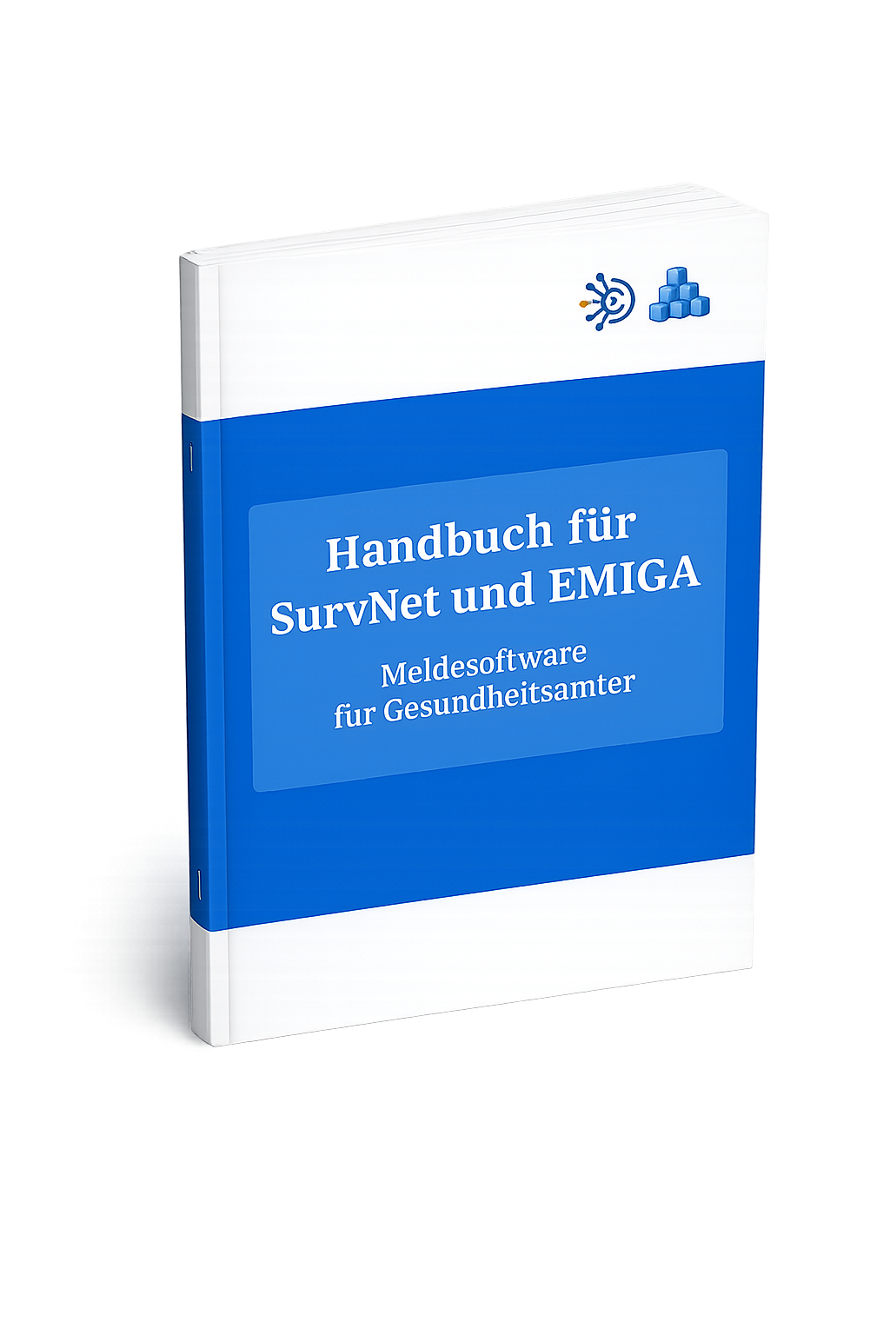 | SurvNet@RKI ist das zentrale elektronische Meldesystem fuer das Infektionsschutzgesetz (IfSG) in Deutschland. Seit 2001 unterstuetzt es Gesundheitsaemter, Landesbehoerden und das Robert Koch-Institut dabei, Meldungen zu meldepflichtigen Erkrankungen und Erregernachweisen strukturiert zu erfassen, zu bewerten und fuer die epidemiologische Surveillance bereitzustellen.  Dieses Handbuch beschreibt die Funktionen und Arbeitsablaeufe von SurvNet@RKI. Inhalte fuer den Mischbetrieb SurvNetEM werden in einer eigenen Ausgabe gepflegt.

Wofuer ist dieses Handbuch?

Handbuch
Kapitelweise Dokumentation der Funktionen (zum Nachschlagen und Verstehen)
Handbuch oeffnen

Glossar
Glossar, Abkuerzungen, Tastenkombinationen und weitere Listen
Glossar oeffnen

Mit KI lernen
Prompt-Vorlagen und Tipps, wie du mit einem LLM gezielt im Handbuch arbeitest
KI lernen oeffnen
Dieses Online-Handbuch bietet eine praxisnahe Einfuehrung in Aufbau, Funktionen und Arbeitsweisen der Software. Es beschreibt die fachlichen Hintergruende der meldepflichtigen Tatbestaende und unterstuetzt Anwenderinnen und Anwender dabei, Daten korrekt und einheitlich zu erfassen. Ziel ist es, die Eingabe zu unterstuetzen und den taeglichen Umgang mit SurvNet@RKI so einfach und klar wie moeglich zu gestalten.

Danksagung
Wir moechten allen Mitarbeiterinnen und Mitarbeitern danken, die an der Erstellung des Handbuchs mitgewirkt haben.

2. Überblick
Der Bereich Kennenlernen bietet eine fachliche und organisatorische Einordnung von SurvNet@RKI, SurvNetEM und EMIGA. Er erklärt nicht die Bedienung einzelner Funktionen, sondern den Kontext, in dem die Software eingesetzt wird. Dazu gehören die Aufgaben des Meldewesens, die Rolle von Meldesoftware, die rechtlichen Grundlagen, die beteiligten Stellen und die Entwicklung von SurvNet bis hin zu EMIGA.

2.1 Worum es in diesem Bereich geht
Wenn Sie neu in das Thema einsteigen, hilft Ihnen dieser Bereich dabei, zentrale Begriffe und Zusammenhänge zu verstehen. Er beantwortet zum Beispiel die Fragen, warum das Meldewesen bestimmte Daten benötigt, welche Aufgaben verschiedene Akteure übernehmen und auf welcher rechtlichen Grundlage das System arbeitet.

2.2 Wie der Bereich aufgebaut ist
- Meldewesen erklärt Ziele und Funktionen des infektionsepidemiologischen Meldewesens.
- Meldesoftware beschreibt, bei welchen Aufgaben eine Software wie SurvNet im Arbeitsalltag unterstützt.
- Rechtliche Grundlage fasst die wesentlichen rechtlichen Rahmenbedingungen zusammen.
- Beteiligte ordnet die Rollen von Gesundheitsämtern, Landesbehörden und Robert Koch-Institut ein.
- Historie beschreibt die Entwicklung von SurvNet und die schrittweise Weiterentwicklung in Richtung EMIGA.

2.3 Empfohlener Einstieg
Für einen guten Einstieg empfiehlt es sich, die Seiten in der vorgegebenen Reihenfolge zu lesen. So bauen die Inhalte sinnvoll aufeinander auf: vom Zweck des Meldewesens über die Rolle der Software und den rechtlichen Rahmen bis hin zu den beteiligten Stellen. Die Seite zur Historie rundet das Bild ab und zeigt, wie sich das System fachlich und technisch entwickelt hat.
Wenn Sie vor allem praktisch mit SurvNet arbeiten möchten, können Sie nach diesem Überblick direkt in den Bereich Handbuch wechseln. Dort finden Sie die funktionsbezogenen Beschreibungen für die tägliche Arbeit mit der Software.

3. Meldewesen
Das Meldewesen für Infektionskrankheiten gehört zum Gesundheitsschutz des Öffentlichen Gesundheitsdienstes. Es dient dem Ziel Infektionen frühzeitig zu erkennen, ihre Weiterverbreitung zu verhindern und die Bevölkerung zu schützen.
Im Rahmen des Meldewesens werden Daten zu Infektionskrankheiten erhoben. Diese erhobenen Daten bilden die Grundlage dafür, Informationen zu gewinnen und daraus Wissen für Entscheidungen, Maßnahmen und Kommunikation abzuleiten. In aller Kürze: “Daten für Taten”.

3.1 Ziele des Meldewesens
Das Meldewesen verfolgt mehrere Ziele:
- Es liefert Informationen für fallbezogene Maßnahmen. Gesundheitsämter benötigen belastbare Angaben zu einzelnen Meldungen und Fällen, um Ermittlungen durchzuführen und Schutzmaßnahmen anzuordnen.
- Es schafft eine Grundlage für bevölkerungsbezogene Maßnahmen. Aggregierte Daten und Trends unterstützen Entscheidungen auf Landes- und Bundesebene.
- Es stellt Informationen für individuelles Handeln bereit. Veröffentlichte Einschätzungen und Berichte können dazu beitragen, dass Menschen ihr Verhalten an aktuelle Risiken anpassen.
- Es unterstützt Maßnahmen im medizinischen Bereich. Erkenntnisse aus der Surveillance fließen in Empfehlungen, Leitlinien und Präventionsmaßnahmen des individualmedizinischen Systems ein.
- Es ermöglicht wissenschaftlichen Erkenntnisgewinn. Die Daten des Meldewesens sind eine wichtige Grundlage für infektionsepidemiologische Analysen.
- Es erlaubt die Evaluation von Interventionen. Die Wirkung von Public-Health-Maßnahmen kann anhand der erfassten Daten überprüft werden.
- Es unterstützt die Ressourcenallokation. Entscheidungen über Prioritäten, Personal und Mittel lassen sich auf eine belastbarere Datengrundlage stützen.
- Es dient der Erfüllung internationaler Verpflichtungen. Das nationale Meldewesen ist Teil der internationalen Überwachung und Meldung von Gesundheitsgefahren.

4. Meldesoftware
Eine Meldesoftware unterstützt die fachlichen Aufgaben des Öffentlichen Gesundheitsdienstes im Infektionsschutz. Dabei geht es nicht nur um die technische Erfassung von Daten, sondern auch um die Unterstützung von Arbeitsabläufen, Zusammenarbeit und Auswertung über mehrere Ebenen hinweg.
Eine Meldesoftware führt die folgenden Aufgaben aus:

4.0.1 Meldungen entgegennehmen und verarbeiten
Eine Meldesoftware kann eingehende Informationen aus unterschiedlichen Quellen verarbeiten, etwa von Laboren, Ärztinnen und Ärzten oder anderen meldepflichtigen Personen und Einrichtungen. Dazu gehört auch die strukturierte Übernahme elektronischer Meldungen sowie die Nachbearbeitung unvollständiger oder unklarer Angaben.

4.0.2 Betroffene Personen, Meldungen und Fälle dokumentieren
Eine Meldesoftware kann die im Meldewesen benötigten fachlichen Einheiten dokumentieren, etwa betroffene Personen, Meldungen, Fälle und weitere zugehörige Datensätze. Sie kann Beziehungen zwischen diesen Einheiten abbilden und Änderungen nachvollziehbar halten.

4.0.3 Kontaktpersonen und Ausbrüche verwalten
Eine Meldesoftware kann das Kontaktpersonenmanagement, Verknüpfungen zwischen Fällen und die Dokumentation von Ausbrüchen unterstützen. Damit lassen sich auch komplexere Übertragungsgeschehen strukturiert bearbeiten.

4.0.4 Daten prüfen und qualitätssichern
Eine Meldesoftware kann Daten plausibilisieren, prüfen, Dubletten erkennen, Korrekturen dokumentieren und die Qualitätssicherung unterstützen. Das ist wichtig, weil die Daten des Meldewesens auf mehreren Ebenen genutzt werden.

4.0.5 Zusammenarbeit zwischen ÖGD-Stellen unterstützen
Eine Meldesoftare soll Zuständigkeiten, Übergaben, Rückfragen und die Zusammenarbeit zwischen Gesundheitsämtern, Landesbehörden und dem Robert Koch-Institut unterstützen. Sie hilft dabei, Informationen sicher und nachvollziehbar weiterzugeben.

4.0.6 Daten auswerten und berichten
Eine Meldesoftware kann Meldedaten nicht nur für die Einzelfallbearbeitung, sondern auch für statistische Auswertungen, Lagebilder, Berichte und weitere epidemiologische Analysen nutzbar machen. Dazu gehören Such-, Filter-, Analyse- und Exportmöglichkeiten.

4.0.7 Schnittstellen zu anderen Systemen bereitstellen
Eine Meldesoftware kann Schnittstellen zu weiteren Fachanwendungen, Registern, Verzeichnissen und technischen Diensten bereitstellen oder anbinden. Dazu gehören auch standardisierte Formate und klar dokumentierte Austauschprozesse.

5. Rechtliche Grundlage
Das IfSG (§§ 6-11) schreibt vor, dass das Auftreten eines meldepflichtigen Erregers bzw. einer meldepflichtigen Erkrankung vom nachweisenden Labor, von der diagnostizierenden Ärztin oder vom diagnostizierenden Arzt und anderen zur Meldung verpflichteten Personen namentlich an das zuständige Gesundheitsamt gemeldet werden muss. Zuständig ist im Allgemeinen das Gesundheitsamt, in dessen Wirkungsbereich die betroffene Patientin/der betroffene Patient den Hauptwohnsitz hat. Das Gesundheitsamt bewertet die Meldung entsprechend der vom RKI zur Verfügung gestellten Falldefinitionen und übermittelt die anonymisierte Information über die Landesstelle an das RKI.
Gemäß § 12 IfSG ist für einige schwerwiegende Erkrankungen eine direkte Meldung an die oberste Landesgesundheitsbehörde und das RKI vorgesehen. Diese Meldungen werden vom elektronischen Meldesystem nicht realisiert, sondern erfolgen wie bisher üblicherweise mittels Fax oder Telefon.

5.1 Besondere Verordnungen in einzelnen Bundesländern
In verschiedenen Bundesländern existieren weitergehende Meldeverordnungen, die die Meldung zusätzlicher Tatbestände (Erkrankungen, Nachweise von Erregern) an die Gesundheitsämter vorschreiben. Diese Tatbestände sind zum Teil in das Meldesystem integriert, um den parallelen Aufbau weiterer Meldesysteme zu vermeiden.
Die Informationen zu diesen Tatbeständen müssen mindestens an die jeweilige Landesstelle übermittelt werden. Zurzeit ist festgelegt, dass die entsprechenden Datensätze auch an das RKI übermittelt werden müssen.

6. Beteiligte
Das infektionsepidemiologische Meldewesen wird vom Infektionsschutz des Öffentlichen Gesundheitsdienstes getragen. Dabei gibt es viele weitere Beteiligte, die Meldungen übermitteln, Informationen verarbeiten, Maßnahmen ergreifen oder Daten weiterverwenden.

6.1 Öffentlicher Gesundheitsdienst

6.1.1 Gesundheitsämter
Gesundheitsämter sind die lokale Ebene des Öffentlichen Gesundheitsdienstes. Sie nehmen Meldungen entgegen, bewerten diese, führen Ermittlungen durch und ordnen bei Bedarf Schutzmaßnahmen an. Für sie sind Meldesysteme vor allem Werkzeuge für die Fallbearbeitung, Qualitätssicherung und Zusammenarbeit mit anderen Stellen.

6.1.2 Landesbehörden
Landesbehörden übernehmen eine koordinierende Rolle zwischen Gesundheitsämtern und Bundesebene. Sie prüfen Meldungen, sichern Datenqualität auf Landesebene, koordinieren länderweite oder überregionale Sachverhalte und erstellen Berichte. Für sie stehen Übersicht, Konsolidierung und Steuerung stärker im Vordergrund.

6.1.3 Robert Koch-Institut
Das Robert Koch-Institut ist als Bundesoberbehörde Empfänger, Auswerter und fachliche Referenzstelle im Meldewesen. Es nutzt die Daten für bundesweite Analysen, Veröffentlichungen, Falldefinitionen und Empfehlungen. Gleichzeitig ist das RKI mit DEMIS und EMIGA auch an der technischen Weiterentwicklung des Meldewesens beteiligt.

6.1.4 Bundeswehr-Sanitätskommandos
Im Zuständigkeitsbereich der Bundeswehr bestehen eigene Strukturen, die im Meldewesen funktional den Gesundheitsämtern entsprechen.

6.2 Weitere Beteiligte

6.2.1 Betroffene Personen
Betroffene Personen sind Menschen, die von einer meldepflichtigen Erkrankung, einem Erregernachweis oder den daraus folgenden Ermittlungen und Maßnahmen betroffen sind. Dazu zählen je nach Sachlage Erkrankte, Krankheitsverdächtige, Ausscheider, ansteckungsverdächtige Personen und Kontaktpersonen. Ihre Daten sind zentraler Gegenstand des Meldewesens.

6.2.2 Meldepflichtige Personen und Einrichtungen
Nach dem Infektionsschutzgesetz sind bestimmte Personen und Einrichtungen verpflichtet, Meldungen an das zuständige Gesundheitsamt abzugeben. Dazu gehören unter anderem Ärztinnen und Ärzte, medizinische Laboratorien und weitere im IfSG benannte Gruppen. Für diese Akteure ist entscheidend, dass Meldungen vollständig, fristgerecht und in geeigneter Form übermittelt werden können.

7. Historie

7.1 Entwicklung von SurvNet
Im Jahr 2001 wurde mit dem Meldesystem zum Infektionsschutzgesetz (IfSG) ein Programm, SurvNet@RKI, implementiert, um alle relevanten Sachverhalte, die gemäß IfSG von Ärztinnen und Ärzten, Laboren und anderen zur Meldung verpflichteten Personen an die Gesundheitsämter gemeldet werden, zu erfassen, zu verwalten und über die zuständigen Landesbehörden an das Robert Koch-Institut (RKI) zu übermitteln. Ziel war es, weitergehende Analysen der Daten und deren Publikation sowohl auf Bundeslandebene als auch für Deutschland insgesamt zu ermöglichen.
Über viele Jahre hat SurvNet@RKI zentrale fachliche Anforderungen des Meldewesens technisch unterstützt. Es diente als Werkzeug für die Bearbeitung von Meldungen und Fällen, für Auswertungen sowie für die Übermittlung zwischen den Ebenen des Öffentlichen Gesundheitsdienstes.

7.2 Notwendigkeit einer Erneuerung
Während der Pandemie wurde aus fachlichen, organisatorischen und technischen Gründen eine Neuimplementierung des Systems notwendig. Außerdem haben sich die Anforderungen an digitale Werkzeuge im Infektionsschutz weiterentwickelt. Dazu gehören unter anderem die stärkere Vernetzung mit anderen Systemen, nutzungsfreundlichere Oberflächen, verbesserte Zusammenarbeit zwischen den Ebenen des ÖGD, höhere Anforderungen an Anpassbarkeit sowie moderne technische und sicherheitsbezogene Standards.

7.3 Entwicklung von EMIGA
Vor diesem Hintergrund wird EMIGA als Nachfolgesystem entwickelt. EMIGA steht für Elektronisches Melde- und Informationssystem für Gesundheitsämter und wird am Robert Koch-Institut gemäß § 14 Infektionsschutzgesetz im Auftrag des Bundesministeriums für Gesundheit entwickelt. Anders als SurvNet wird EMIGA als Webanwendung konzipiert.
Mit EMIGA soll der Öffentliche Gesundheitsdienst durch den Ausbau digitaler Lösungen im Bereich Infektionsschutz entlastet und die Zusammenarbeit zwischen den beteiligten Stellen weiter verbessert werden. Dazu gehören unter anderem sichere und datenschutzkonforme Austauschprozesse, Schnittstellen zu weiteren Fachanwendungen, barriereärmere Nutzungsoberflächen und eine schrittweise modulare Einführung.

7.4 Ablösung im Mischbetrieb
Die Ablösung von SurvNet@RKI erfolgt nicht sprunghaft, sondern schrittweise. Vorgesehen ist zunächst ein Mischbetrieb, in dem bestehende SurvNet-Komponenten weiter genutzt und nach und nach durch EMIGA-Module ergänzt oder ersetzt werden. Der Mischbetrieb heißt SurvNetEM also SurvNet mit EMIGA Modulen. Die fachlichen Aufgaben des Meldewesens bleiben dabei bestehen, jedoch verändert sich ihre technische Umsetzung.

8. Überblick
Dieses Handbuch unterstützt Sie bei der Arbeit mit SurvNet@RKI und später auch SurvNetEM und EMIGA. Es beschreibt die zentralen Arbeitsbereiche der Software, erläutert typische Abläufe und dient als Nachschlagewerk für einzelne Funktionen. Die Inhalte richten sich an Personen, die mit Meldungen, Fällen, Ausbrüchen, Kontakten, Adressen, Abfragen oder dem Datentransport arbeiten. Das Handbuch soll den Einstieg erleichtern und zugleich dabei helfen, Aufgaben im Arbeitsalltag sicher und einheitlich auszuführen.
Im Unterschied zum Bereich Kennenlernen steht hier nicht der fachliche Hintergrund des Meldewesens im Vordergrund, sondern die praktische Nutzung der Software. Sie finden also vor allem Beschreibungen von Oberflächen, Arbeitsschritten und Funktionen. Wenn Sie neu mit SurvNet arbeiten, empfiehlt sich ein Einstieg von vorne. Wenn Sie bereits Erfahrung mitbringen, können Sie gezielt in den für Ihre Aufgabe passenden Abschnitt springen.

8.1 Für wen das Handbuch gedacht ist
Das Handbuch ist für Anwenderinnen und Anwender in Gesundheitsämtern, Landesbehörden und am Robert Koch-Institut gedacht. Es eignet sich sowohl für den Einstieg als auch für das spätere Nachschlagen im laufenden Betrieb. Neue Nutzerinnen und Nutzer erhalten eine Orientierung über Aufbau und Arbeitsweise von SurvNet. Erfahrene Nutzerinnen und Nutzer können gezielt Funktionen nachsehen, die sie nur gelegentlich verwenden oder deren genaue Ausführung sie prüfen möchten.

8.2 Wie das Handbuch aufgebaut ist
Das Handbuch ist nach Arbeitsbereichen gegliedert. So können Sie sich entweder systematisch einarbeiten oder direkt zu dem Bereich wechseln, den Sie gerade brauchen.
- Überblick bietet einen Einstieg in die Software und enthält beispielsweise Informationen über den Login und die Arbeitsoberfläche.
- Allgemeine Funktionen bündelt grundlegende Aktionen wie Speichern, Verwerfen, Suchen, Annotationen, Aufgaben oder das Arbeiten mit Serienbriefen.
- Adressen beschreibt das Erfassen, Suchen, Verknüpfen und Bearbeiten von Personen- und Einrichtungsadressen.
- Fälle behandelt das Fall-Datenblatt, die Fallverwaltung und typische Bearbeitungsschritte rund um Fälle.
- Ausbrüche erläutert, wie Ausbrüche angelegt, bearbeitet, zusammengeführt, beendet und dokumentiert werden.
- Kontakte beschreibt die Arbeit mit Kontaktereignissen und Kontaktpersonen.
- Meldungsverwaltung behandelt den Umgang mit Meldungen von der Ansicht über die Bearbeitung bis zur Kontrolle und Weiterleitung.
- Abfragen erklärt, wie Datenbestände durchsucht und mit Standard-, SurvNet-, SurvStat- oder Excel-Abfragen ausgewertet werden.
- Datentransport beschreibt Import, Export, Transportdateien und die zugehörigen Verzeichnisse.
- Administration richtet sich an Personen mit administrativen Aufgaben, etwa bei Installation, Optionen und Webservice-Anbindung.
- Konzepte erläutert grundlegende Prinzipien, die in mehreren Bereichen von SurvNet wichtig sind, zum Beispiel Datensatzsperren, Rollen, Plausibilisierung oder Versionierung.

8.3 So nutzen Sie das Handbuch sinnvoll
Wenn Sie neu mit SurvNet beginnen, lesen Sie zunächst die Seiten zur Arbeitsoberfläche. Damit schaffen Sie eine Grundlage für die Navigation in der Anwendung und das Verständnis der wichtigsten Bedienelemente. Anschließend empfiehlt es sich, mit dem Abschnitt weiterzumachen, der Ihrer typischen Arbeit am nächsten liegt, etwa Fälle, Meldungen oder Kontakte.
Wenn Sie das Handbuch zum Nachschlagen nutzen, hilft die Seitenleiste links beim schnellen Wechsel zwischen den Themen. Die Gliederung folgt bewusst den Arbeitsbereichen der Software. Sie müssen also nicht das ganze Handbuch durchsuchen, sondern können direkt den passenden Abschnitt öffnen. Zusätzlich eignet sich die Suchfunktion der Website, um einzelne Begriffe oder Funktionen gezielt zu finden.
Das Handbuch ersetzt keine Einarbeitung im Team und keine fachlichen Absprachen vor Ort. Es soll dazu beitragen, dass Sie die Funktionen der Software sicher bedienen können, indem die Arbeitsweisen nachvollziehbar, Schritte eindeutig und Funktionen konsistent beschrieben sind. Nutzen Sie es deshalb sowohl für den Einstieg, als auch als Referenz im laufenden Betrieb.

9. Login
Nach dem Start der Anwendung werden Sie zunächst gebeten sich anzumelden (Login):
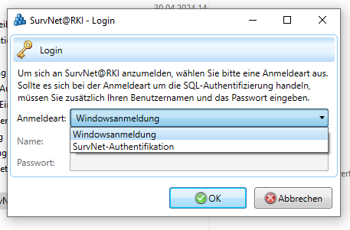
Abbildung 9.1: Login
Sie können zwischen zwei Arten der Anmeldung wählen:
- Bei der Windows-Authentifizierung werden ihre Nutzer- und Passwort-Einstellungen bei der Anmeldung am Rechner/ im lokalen Netzwerk verwendet. Sie brauchen daher keine Einträge vorzunehmen.
- Bei der SurvNet-Authentifizierung verwenden Sie zum Login Ihre Zugangsdaten (Nutzername und Passwort), die von der Administratorin/ vom Administrator in der SurvNet-Datenbank für Sie angelegt wurden.

10. Arbeitsoberfläche

10.1 Die Startansicht
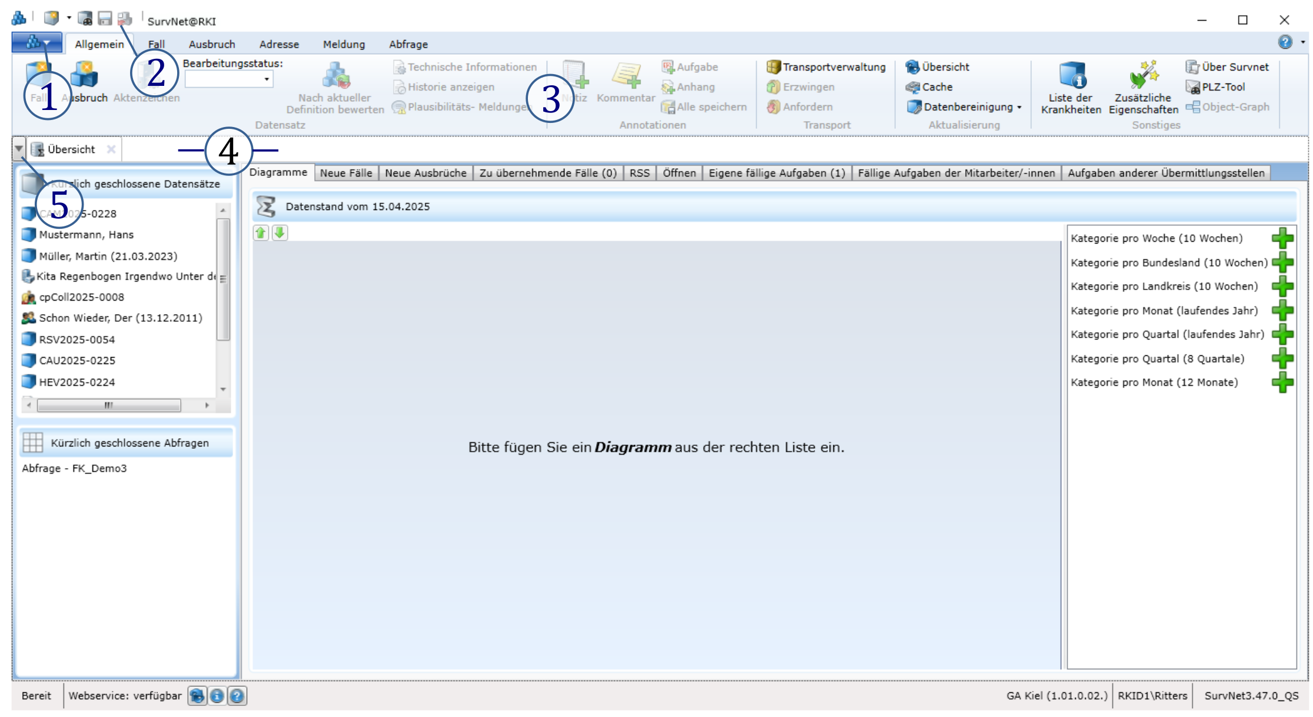
Abbildung 10.1: Die Startansicht
- Der SurvNet-Button öffnet das Startmenü.
- Die Schnellzugriffsleiste enthält allgemeine Befehle wie Neu, Öffnen, Speichern und Schließen von Datensätzen.
- Die Multifunktionsleiste enthält Befehle zur Bearbeitung von Fällen, Ausbrüchen, Adressen, Meldungen und Abfragen.
- Der Ansichtsbereich dient zur Anzeige und Bearbeitung geöffneter Datenblätter und Abfragen. Er umfasst die Reiterzeile (5), den Inhaltsbereich sowie – wenn das Übersichtsdatenblatt ausgewählt ist – dessen Register (6).
- Die Reiterzeile zeigt alle geöffneten Datenblätter und Abfragen an.
- Die Register des Übersichtsdatenblatts sind nur verfügbar, wenn das Übersichtsdatenblatt geöffnet ist.
- Die Liste der geöffneten Elemente lässt sich über den Dropdown-Button links neben der Reiterzeile öffnen und zeigt alle aktuell geöffneten Datenblätter und Abfragen an.
- Der Bereich „Zuletzt geschlossen“ ermöglicht den schnellen Zugriff auf kürzlich geschlossene Datensätze und Abfragen.
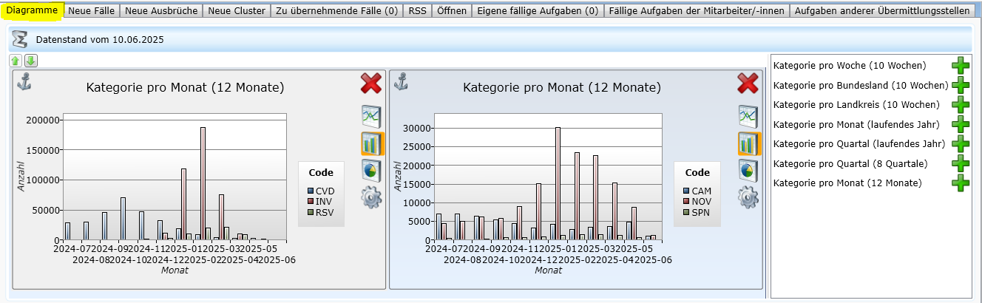
Abbildung 10.2: Diagramme
Im Übersichtsregister Diagramme lassen sich die im aktuellen Datenbestand vorhandenen Fälle der letzten zehn Wochen bzw. des laufenden Jahres grafisch darstellen.
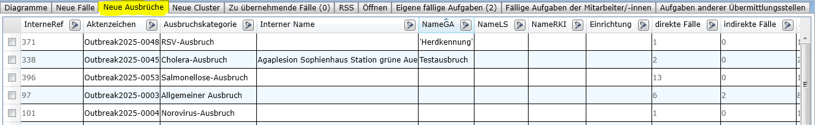
Abbildung 10.3: Neue Ausbrüche
In den Registern Neue Fälle/ Neue Ausbrüche werden im Gesundheitsamt die zuletzt angelegten bzw. in der Landesstelle/ dem RKI die zuletzt importierten Fälle/ Ausbrüche gelistet.
Unter Zu übernehmende Fälle werden zur Übernahme aus anderen Gesundheitsämtern angebotene Fälle angezeigt.
Das Register RSS stellt Informationen zu aktuellen Ereignissen und Signalen per Webservice zur Verfügung.
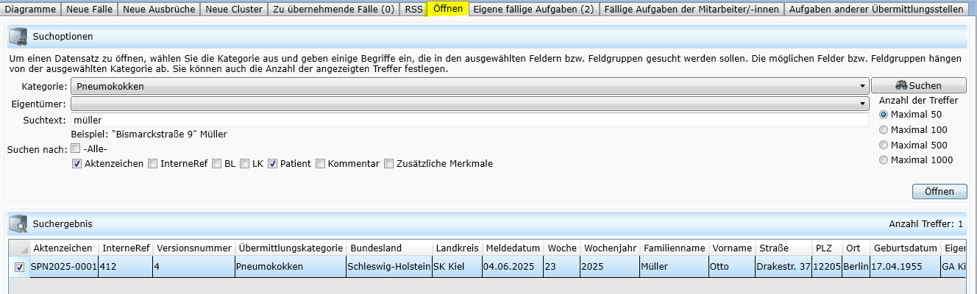
Abbildung 10.4: Öffnen (Suche)
Das Register Öffnen ermöglicht die Datensatzsuche.
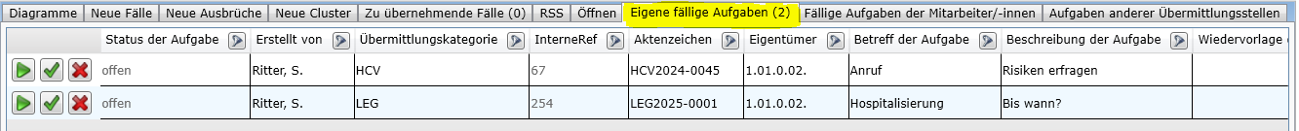
Abbildung 10.5: Eigene fällige Aufgaben

Abbildung 10.6: Fällige Aufgaben der Mitarbeiter/-innen
In den Registern Eigene fällige Aufgaben und Fällige Aufgaben der Mitarbeiter/-innen werden die Datensätze angezeigt, für die eine Aufgabe in der laufenden Arbeitswoche vermerkt ist.
Das Register Aufgaben anderer Übermittlungsstellen listet Aufgaben, die von einer anderen Stelle eingetragen und transportiert wurden.

10.2 Das Startmenü
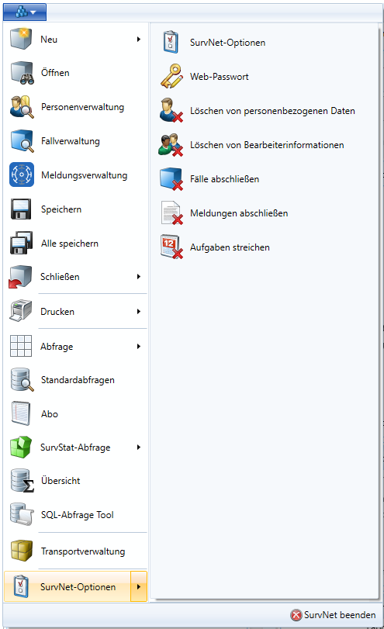
Abbildung 10.7: Startmenü- Auswahl SurvNet-Optionen
Das Startmenü öffnet sich nach Klick auf den SurvNet-Button in der linken oberen Ecke der Anwendung.
Über das Startmenü lassen sich Datensätze und Abfragen anlegen, öffnen, speichern, drucken und schließen. Von hier gelangt man zur Personen-, Fall-, Meldungs-, Transportverwaltung und den SurvNet-Optionen** sowie** zu datenschutzrelevanten Befehlen. Über das Startmenü kann man sich auch mittels vorgefertigter Standardabfragen einen Überblick über den lokalen Datenbestand verschaffen und mit SurvStat-Abfragen auf bundesweite Daten zugreifen.
Beim Öffnen des Startmenüs wird auch eine Liste der kürzlich geschlossenen Datensätze und Abfragen angezeigt, über die sich zuvor bearbeitete Datensätze und Abfragen ohne Umwege öffnen und weiterbearbeiten lassen.
TIPP Sie haben die Möglichkeit, sowohl die Schriftgröße als auch die Schriftart von SurvNet@RKI an Ihre Bedürfnisse anzupassen.

10.3 Die Schnellzugriffsleiste
Die Symbolleiste für den Schnellzugriff ist jederzeit sichtbar und platzsparend oberhalb der Multifunktionsleiste angeordnet. Sie enthält standardmäßig vier Elemente: Neuen Datensatz anlegen, Datensatz öffnen,Datensatz speichern und andere Datensätze schließen.
Befehle aus dem Startmenü und aus der Multifunktionsleiste lassen sich in die Schnellzugriffsleiste
- einbauen (über rechte Maustaste > zu Symbolleiste für den Schnellzugriff hinzufügen)
- und auch wieder entfernen (über rechte Maustaste > aus Symbolleiste für den Schnellzugriff entfernen).
Abbildung 10.8: Schnellzugriffsleiste

10.4 Die Multifunktionsleiste
Die Multifunktionsleiste besteht aus
- den Registerkarten (1) für den jeweiligen Aufgabenbereich
(Allgemein, Fall, Ausbruch, Adresse, Meldung, Abfrage),
- den Gruppen (2), die den Aufgabenbereich in Teilaufgaben gliedern
(z. B. Registerkarte Ausbruch > Gruppe Fall)
- und den eigentlichen Befehlen (3)
(Bsp. Registerkarte Ausbruch > Gruppe Fall > Befehl Anzeigen).
Einige der Befehle in der Multifunktionsleiste sind auch in den Eingabemasken (für Fälle, Ausbrüche, Meldung und Adressen) oder in unmittelbarer Nähe der Felder, für deren Bearbeitung sie benötigt werden, vorhanden. Die Funktion dieser lokal eingebauten Schaltflächen ist identisch mit den Befehlen innerhalb der Multifunktionsleiste.
Abbildung 10.9: Multifunktionsleiste: Ausbruchsregister
TIPP Die Multifunktionsleiste lässt sich zur Vergrößerung des Ansichtsbereichs minimieren. Zum Aus- und Einblenden klicken Sie mit der rechten Maustaste auf einen der Befehle und wählen „Menüband minimieren”, oder Sie doppelklicken auf eine der Registerkartenüberschriften (z. B. Ausbruch). Ist die Multifunktionsleiste minimiert, können die Befehle auch durch einen einfachen Klick auf die Registerkartenüberschrift temporär eingeblendet, verwendet und wieder ausgeblendet werden. Der Ansichtsbereich bleibt dann unverändert.

10.5 Der Ansichtsbereich
Im Ansichtsbereich werden Fall-, Ausbruchs- und Adress-Datenblätter, Abfragen sowie die Fall- und Personenverwaltung angezeigt und bearbeitet.
Der Ansichtsbereich gliedert sich in
- Reiterzeile (1) direkt unterhalb der Multifunktionsleiste und
- Inhaltsbereich (2).
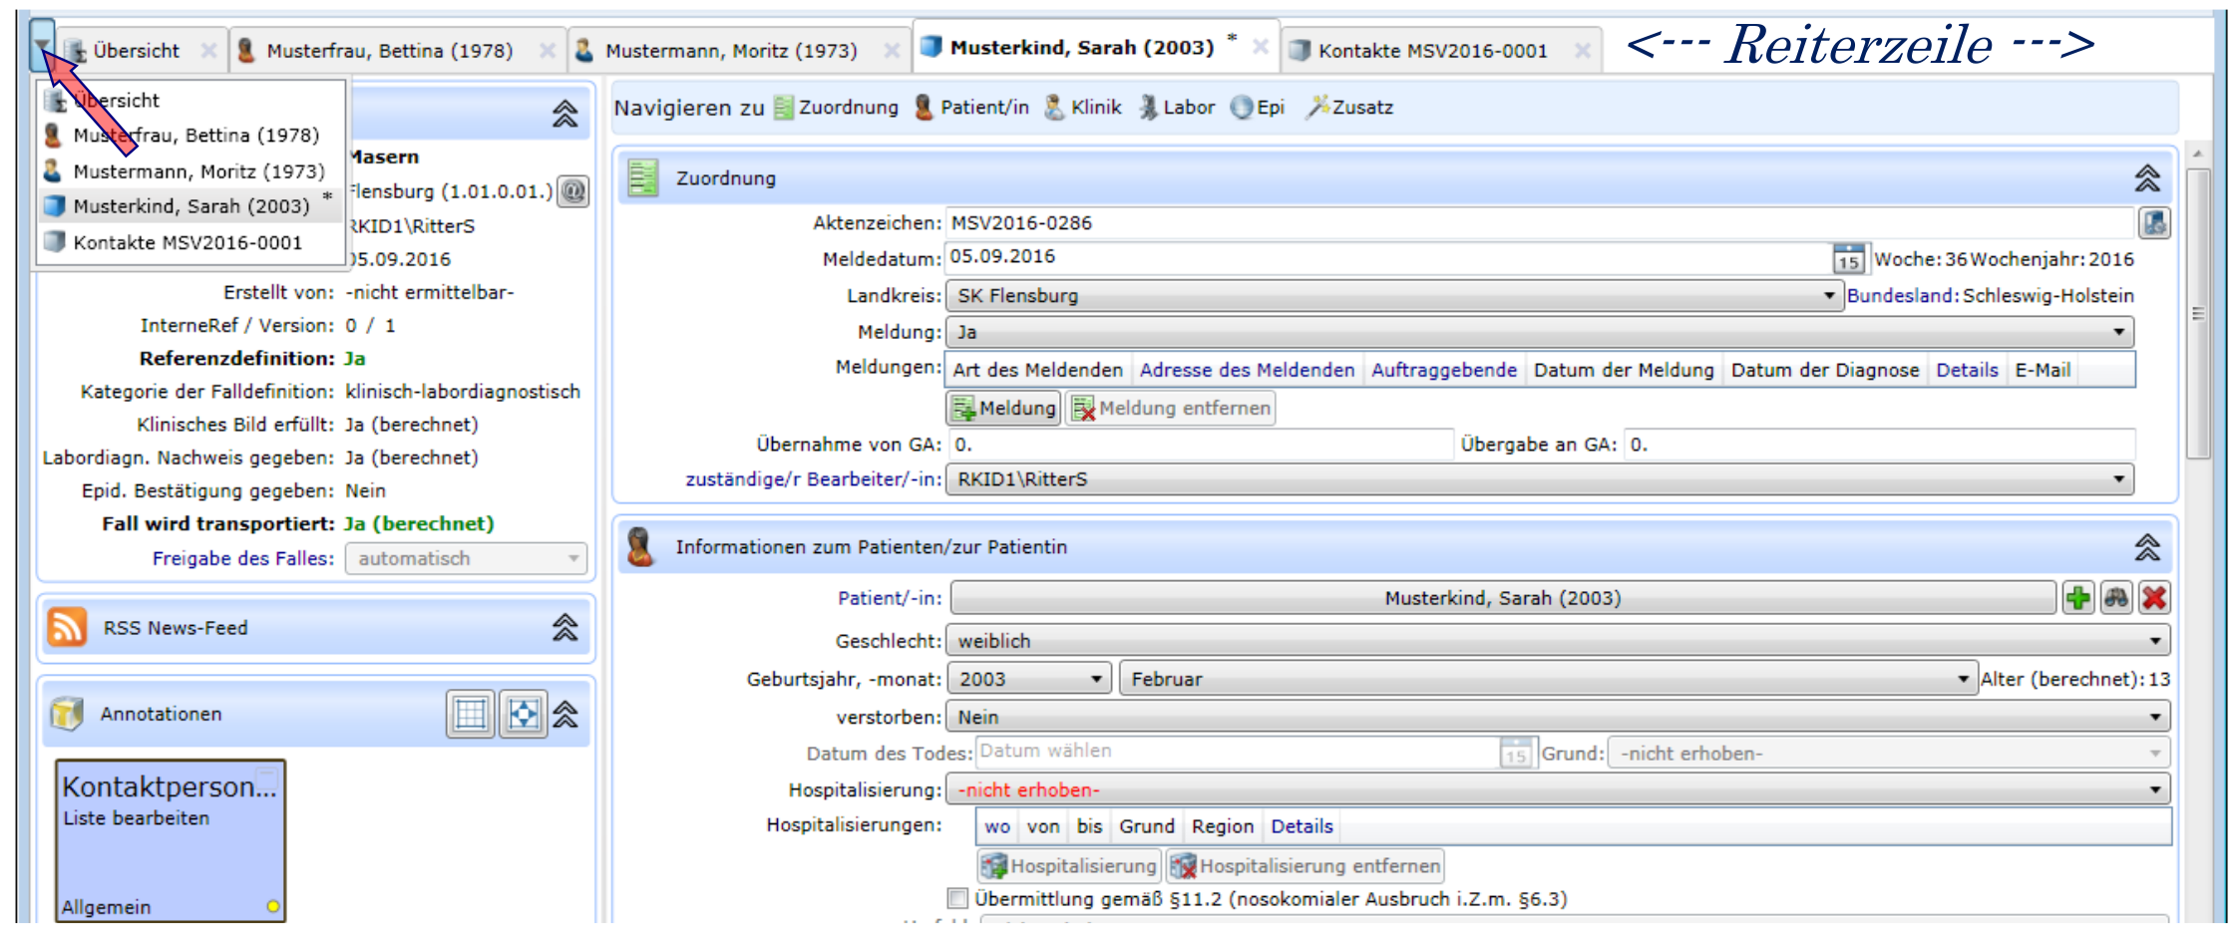
Die Reiterzeile
In der Reiterzeile befinden sich die Reiter der geöffneten Datensätze und Abfragen. Überschreitet deren Platzbedarf die maximal verfügbare Breite so kann ein Teil der Reiter nicht dargestellt werden. Deshalb lässt sich über eine Schaltfläche am linken Rand der Zeile (3) eine ausklappbare Liste mit allen aktuell geöffneten Elementen öffnen. Über diese Liste lassen sich, nicht dargestellte Datensätze gezielt in den Ansichtsbereich holen. Über die Tastenkombinationen Strg+Tab bzw. Strg+Shift+Tab kann man in der Reiterzeile von einem Element zum nachfolgenden bzw. zum vorhergehenden wechseln.
Das Erscheinungsbild des Inhaltsbereichs hängt stark von der Art des geöffneten Datensatzes ab. Je nach Datensatztyp ist dieser Bereich unterschiedlich unterteilt. Die speziellen Inhalte für die verschiedenen Datensatztypen werden in den betreffenden Kapiteln näher erläutert.

11. Speichern

11.0.1 Explizites Speichern
Neue oder überarbeitete Datensätze, die noch nicht gespeichert wurden, werden durch einen Stern (*) in der Beschriftung des Datenblatt-Reiters kenntlich gemacht. Über den Befehl Speichern in der Schnellzugriffsleiste, dem Startmenü oder mit der Tastenkombination Strg+S wird immer der Datensatz, der sich gerade in Bearbeitung befindet, gespeichert. Bei mehreren geöffneten Datensätzen ist der Reiter des gerade aktiven Datenblattes durch die Größe hervorgehoben. Mit dem Befehl Alle Speichern im Startmenü (siehe Abb.Startmenü- Auswahl SurvNet-Optionen) können alle noch nicht gespeicherte Datensätze gemeinsam gespeichert werden.

11.0.2 Implizites Speichern
Neben dem oben beschriebenen expliziten Speichern von Datensätzen kommt es auch vor, dass Datensätze implizit gespeichert werden. Dies ist dann der Fall, wenn die Bearbeitung eines Datensatzes Änderungen in anderen Datensätzen zur Folge hat. Letztere werden dann im Zuge des Speicherns des Ausgangsdatensatzes mitgespeichert.
Werden beispielsweise in einen Ausbruch Fälle aufgenommen oder darin bearbeitet und wird der Ausbruch gespeichert, so werden die mit ihm verknüpften Fälle auch gespeichert. Wird aus einem Fall heraus eine neue Patienten- oder Melderadresse angelegt, wird diese gespeichert, sobald der Fall gespeichert wird.

12. Verwerfen
Um einen Datensatz aus dem aktiven Datenbestand zu entfernen, ändern Sie seinen Bearbeitungsstatus in der Registerkarte Allgemein der Multifunktionsleiste von in Bearbeitung auf verworfen.
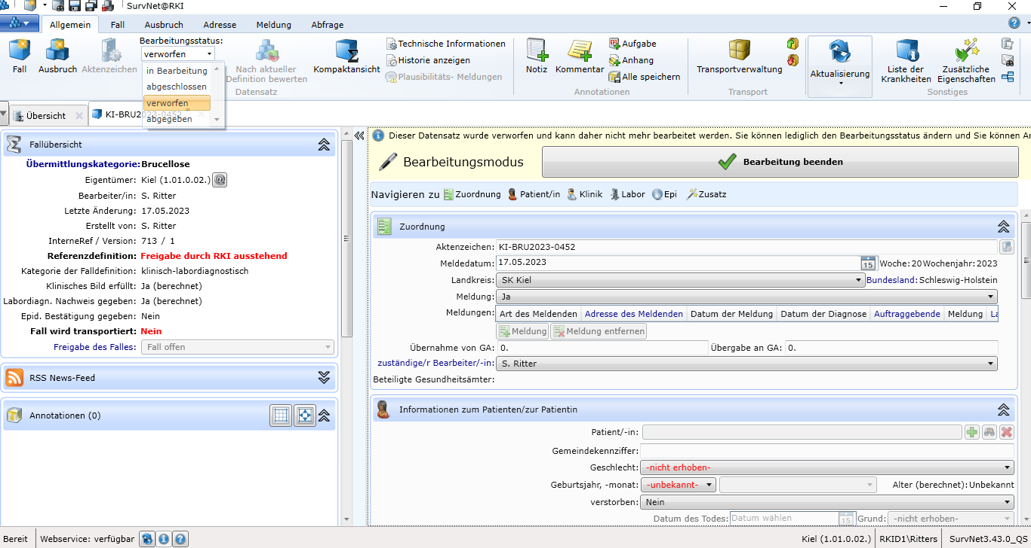
Abbildung 12.1: Verwerfen eines Datensatzes (hier: Fall)

13. Suche
Mit dem Befehl Öffnen Datensatz in der Schnellzugriffsleiste bzw. im Startmenü kann schnell und unkompliziert nach aktiven Datensätzen gesucht werden, ohne dass eine aufwendige Abfrage formuliert werden muss. Die Suche nach Datensätzen lässt sich auch über die Tastenkombination Strg+O starten. Der Suchdialog hat zwei Register, in denen entweder eine allgemeine Datensatzsuche oder eine Personensuche vorgenommen werden kann:

13.1 Nach allgemeinen Daten suchen
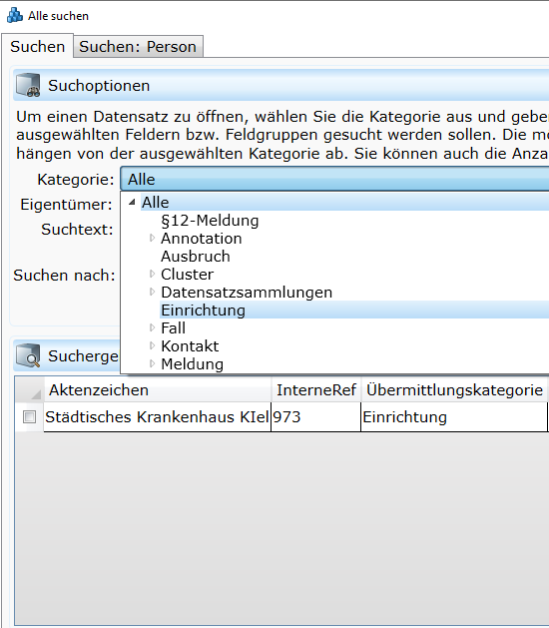
Abbildung 13.1: Allgemeine Datensatzsuche
Im Register Suchen (der allgemeinen Datensatzsuche) kann in den Suchoptionen die Kategorie des zu suchenden Datensatztyps und der Eigentümer des Datensatzes ausgewählt werden. Außerdem kann ein Suchtext (z.B. ein Patientenname zu einem Fall, ein Aktenzeichen oder Teile davon) eingetragen werden. Die Auswahl und nähere Eingrenzung des Datensatztyps bzw. Eigentümers erfolgt über eine strukturierte Auswahlliste. So kann entweder in allen Fällen oder nur in Fällen einer bestimmten Übermittlungskategorie gesucht werden.
Unter Suchen nach in den Suchoptionen wird für jeden Datensatztyp angezeigt, in welchen Feldern oder Feldgruppen der angegebene Suchtext gesucht wird. Für Fälle einer ausgewählten Übermittlungskategorie kann außer in Aktenzeichen, Internen Referenznummern und Kommentaren auch noch in den Angaben zu Bundesland und Landkreis des Gesundheitsamtes sowie in Angaben zur zugehörigen Patientin/ zum zugehörigen Patienten gesucht werden. Durch Abwahl der Option -Alle- kann die Auswahl der Felder und Feldgruppen aufgehoben und anschließend näher eingegrenzt werden. Für die Kategorie Einrichtung lässt sich die Suche zusätzlich noch auf bestimmte Einrichtungstypen beschränken.

13.2 Nach Personen suchen
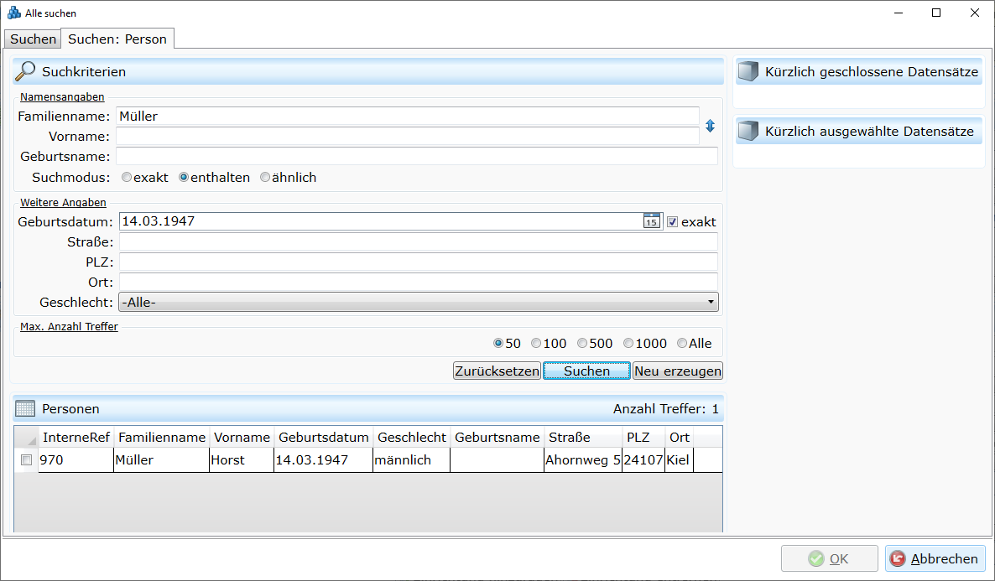
Abbildung 13.2: Die Personensuche
In der Registerkarte Suchen: Person lassen sich Personendatensätze nach Namen, Geburtsdatum, Adresse und Geschlecht filtern.

13.3 Suchergebnis anzeigen
Nach Klick auf den 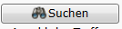-Button wird in der Überschrift des Suchergebnisses die Anzahl der Treffer einer Suche (Anzahl Treffer: xx) (1) angezeigt. Die maximale Anzahl der im Suchergebnis aufgelisteten Datensätze lässt sich in den Suchoptionen auf 50, 100, 500 oder 1.000 (2) einschränken. Mehr als 1.000 Datensätze können nicht dargestellt werden.
INFO Entspricht die Anzahl der Treffer der voreingestellten Zahl der maximal angezeigten Datensätze, so muss die maximale Trefferanzeige erhöht oder die Suche stärker eingegrenzt werden, damit alle Treffer angezeigt werden können.
Je nach ausgewählter Kategorie werden im Suchergebnis unterschiedliche Inhalte (Spaltenüberschriften) (3) dargestellt. Durch Klick auf eine Spaltenüberschrift kann auf- und absteigend nach dem Inhalt der jeweiligen Spalte sortiert werden. Zusätzlich zu den für alle Datensatztypen angezeigten Feldern (InterneRef, Aktenzeichen, Übermittlungskategorie und GUID) werden z.B. für Fall-Datensätze auch Felder aus dem Abschnitt Zuordnung (Meldedatum; Landkreis und Bundesland der meldenden Einrichtung) und Angaben zu Person und Adresse der Patientin/ des Patienten (nur im Gesundheitsamt) angezeigt.
Um einen einzelnen Datensatz aus dem Suchergebnis zu öffnen, genügt ein Doppelklick auf die entsprechende Zeile der Ergebnisliste; um mehrere Datensätze zu öffnen, markieren Sie diese in der Auswahlspalte am linken Rand des Suchergebnisses (4) und bestätigen Sie die Auswahl mit Enter oder über die Schaltfläche OK (5). Sie können alle Treffer auswählen, indem Sie in die linke obere Ecke (graues Dreieck) klicken. Um die Gesamtauswahl wieder aufzuheben, klicken Sie in irgendein Feld eines beliebigen Datensatzes.
TIPP Durch Doppelklick auf die Überschrift “alle Suchen” des Suchfensters lässt sich dieses auf Vollbild-Ansicht vergrößern und durch erneuten Doppelklick wieder verkleinern.

13.4 In der Übersicht suchen
Die Suche in der Übersicht
Im Register Öffnen der Übersicht kann auch eine Suche durchgeführt werden. Dies funktioniert wie im oberen Abschnitt Allgemeine Datensatzsuche beschrieben.

14. Annotationen anlegen
Im Zuge der Bearbeitung von Fällen und Ausbrüchen sind oft eingehende Recherchen notwendig, um eine Fallmeldung oder ein Ausbruchsgeschehen richtig einzuschätzen. Sind mehrere Mitarbeitende beteiligt, müssen diese über den letzten Stand der Ermittlung und über durchgeführte Maßnahmen informiert werden. Unter dem Begriff Annotationen werden in SurvNet@RKI verschiedenartige Möglichkeiten zusammengefasst: in einem Datenblatt vorgenommene Einträge näher zu erläutern, den Bearbeitungsstand und geplante/ noch ausstehende Arbeiten zu dokumentieren oder den Datensatz durch ein beigefügtes Dokument zu ergänzen. Annotationen, die in einer Einrichtung (Gesundheitsamt, Landesstelle oder RKI) angelegt wurden, können von allen Benutzerinnen und Benutzern der Einrichtung bearbeitet werden.
Annotationen werden meist zur internen Abstimmung und Dokumentation verwendet. Sie können aber auch (mit Ausnahme der Notizen) zur Übermittlung freigegeben werden, indem sie als öffentlich markiert werden (Abb. Abschnitt Annotationen: Notizen, Kommentare, Aufgaben und Anhänge (Kachelansicht)). Damit bietet sich u.a. die Möglichkeit, einfache Befragungen der Patientinnen und Patienten durch die Gesundheitsämter zu organisieren und die resultierenden Informationen an die Landesstellen bzw. das RKI zu transportieren. Zur Übermittlung freigegebene Annotationen werden nur in Verbindung mit übermittlungsfähigen Datensätzen transportiert. Daher werden z. B. Annotationen von Adressen nie transportiert.
Mit einem Doppelklick auf eine Aufgabe, eine Notiz oder einen Kommentar lassen sich diese in der Detailansicht darstellen. Mit der Markierung des Feldes „Keine personenbezogenen Daten” bestätigt die Nutzerin/ der Nutzer, dass in diesem Annotationselement keine datenschutzrelevanten Informationen enthalten sind. Ist das Merkmal nicht gesetzt, so werden Betreff und Inhalt des Annotationselementes nach Ablauf der in den SurvNet-Optionen (6.2.3) gesetzten Fristen zusammen mit anderen personenbezogenen Daten gelöscht.
Um das versehentliche Löschen oder die Bearbeitung einer Annotation zu verhindern, kann das Feld Schreibgeschützt markiert werden. Sollte eine Bearbeitung der Annotation erforderlich werden, kann der Schreibschutz jederzeit wieder aufgehoben werden. Für das Protokollieren von Bearbeitungsschritten ohne nachträgliche Bearbeitungsmöglichkeit steht das Protokoll (3.2.8) zur Verfügung.
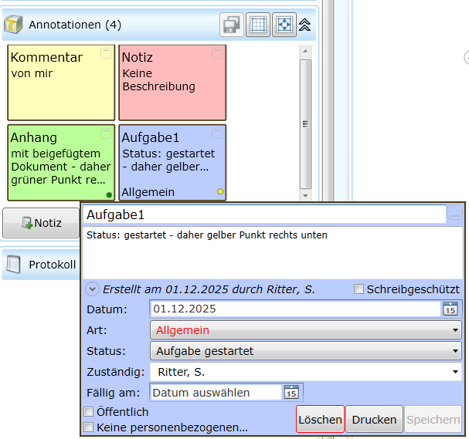
Abbildung 14.1: Abschnitt Annotationen: Notizen, Kommentare, Aufgaben und Anhänge (Kachelansicht)
Neben der standardmäßigen, sogenannten Kachelansicht für Annotationen gibt es auch eine Listenansicht. Um zwischen den Ansichten zu wechseln, betätigen Sie die Schaltfläche (Ansicht umschalten) am rechten oberen Rand des Annotationen-Abschnitts. Sind mehr als sechs Annotationen vorhanden, werden diese automatisch in der Listenansicht dargestellt. Mittels der Schaltfläche (Vergrößern) kann die Listenansicht zur Vollansicht vergrößert bzw. in einem eigenen Datenblatt angezeigt werden (Abb. Abschnitt Annotationen in der Vollansicht). Hier kann nach Einträgen gefiltert werden und die angezeigten Annotationen lassen sich ausdrucken.
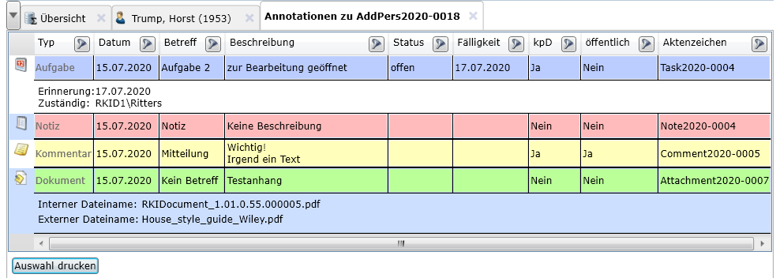
Abbildung 14.2: Abschnitt Annotationen in der Vollansicht

14.1 Notizen anlegen
Notizen sind ausschließlich zur internen Dokumentation (innerhalb des Gesundheitsamt, der Landesstelle, des RKI) gedacht und werden grundsätzlich nicht transportiert. In Form von Notizen können Informationen festgehalten werden, die weder einen Kommentar noch eine spezifische Aufgabe darstellen und doch bei der Bearbeitung oder Bewertung des Datensatzes hilfreich sein könnten. Datensätze, die Notizen mit einem bestimmten Schlüsselwort enthalten (damit markiert sind), können über die Datensatzsuche (siehe 2.2.1), also ohne den Einsatz komplizierter Abfragen leicht gefunden werden.
Um Fälle, Ausbrüche oder Adressen mit einer oder mehreren Notizen zu versehen, gehen Sie wie folgt vor:
- Wählen Sie im Abschnitt Annotationen des Datenblattes oder in der Registerkarte Allgemein Gruppe Annotationen der Multifunktionsleiste > Notiz hinzufügen. alternativ: Tastenkombination (Strg+I,N)
- Im Abschnitt Annotationen erscheint ein rotes Feld, beschriftet mit Kein Betreff und Keine Beschreibung.
- Erweitern Sie die Ansicht durch Klick auf die entsprechende Schaltfläche in der Titelzeile der Notiz oder durch Doppelklick auf die Notiz.
- Tragen Sie im Feld Betreff einen kurzen Titel bzw. ein Stichwort ein.
- Formulieren Sie den Inhalt ihrer Notiz im dafür vorgesehenen Freitextfeld.
- Speichern Sie die Notiz mit dem Befehl am unteren Rand des Feldes oder über den Befehl Alle Annotationen speichern am oberen Rand des Annotationen-Abschnitts oder über den Befehl Alle speichern in der Registerkarte Allgemein, Gruppe Annotationen der Multifunktionsleiste. Altenativ: Tastenkombination Alt+Shift+S.
Um eine Notiz wieder zu löschen, betätigen Sie die Schaltfläche 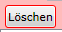 am unteren Rand der betreffenden Notiz.
TIPP In der Datensatzsuche kann gezielt nach Stichworten in Betreff und Beschreibung von Annotationen gesucht werden. Schränken Sie die Suche auf den Datensatz-Typ, der die gesuchte Annotation enthält (Fall, Ausbruch oder Adresse), ein. Damit Betreff und Inhalt der Notiz bei der Suche eingeschlossen werden, wählen Sie in den Suchoptionen unter Suchen nach: ‚- Alle -’ oder ‚Kommentar’ aus.

14.2 Kommentare anlegen
Zum besseren Verständnis eines Falles oder Ausbruchs kann es hilfreich sein, im Abschnitt Annotationen des Datenblattes, einen oder mehrere Kommentare einzufügen. Hier können beispielsweise durchgeführte Maßnahmen dokumentiert, Bemerkungen über den Verlauf weiterer Recherchen festgehalten oder nähere Erläuterungen zu Angaben im Datenblatt vorgenommen werden.
Um Fälle, Ausbrüche oder Adressen mit einem Kommentar zu versehen, wählen Sie den Befehl Kommentar hinzufügen alternativ Tastenkombination (Strg+I,C) und gehen Sie analog zur Beschreibung unter 3.10.1 vor. Kommentare erscheinen als gelbe Felder in chronologischer Reihenfolge im Abschnitt Annotationen gemeinsam mit Notizen (3.10.1), Aufgaben (siehe 3.10.3) und Anhängen (3.10.4).
Kommentare können zum internen Gebrauch und/ oder für übergeordnete Stellen bestimmt sein. Die Übermittlung eines Kommentars wird dann erforderlich, wenn er einen Eintrag im Fall- oder Ausbruchs-Datenblatt näher spezifiziert und diese Information für die Bewertung des Falles/ Ausbruchs entscheidend ist. Findet sich z. B. zu einem Feld des Datenblattes kein passender Eintrag zur Auswahl und wird deshalb andere/sonstige eingetragen, sollte ein Kommentar (mit dem Feldnamen im Betreff) angelegt werden, in dessen Inhalt die Auswahl erläutert wird.
Soll der Kommentar transportiert werden, setzen Sie das Häkchen im Feld öffentlich am unteren Rand des Kommentars.
Ein Datensatz kann nicht nur vom Eigentümer mit einem Kommentar versehen werden. Auch Landesstelle und RKI können erläuternde Kommentare oder Randbemerkungen zu Datensätzen anfügen, die sie nicht selbst angelegt haben. Diese können dann auch zurück an die Landesstelle/ das Gesundheitsamt übermittelt werden. Die Rückübermittlung von Kommentaren ersetzt jedoch nicht den üblichen Weg zur Klärung von Fragen z. B. zu Fällen, die der Einzelfallkontrolle bedürfen.
Um einen Kommentar wieder zu löschen, betätigen Sie die Schaltfläche am unteren Rand des betreffenden Kommentars.
Um sicherzustellen, dass der Inhalt eines Kommentars zu einem Datensatz auch nach Verstreichen der in den SurvNet-Optionen eingestellten Aufbewahrungsfrist erhalten bleibt, muss bestätigt werden, dass dieser Keine personenbezogenen Angaben enthält.

14.3 Dokumentenanhänge hinzufügen
Sofern sich ein Fall, ein Ausbruch oder eine Adresse durch einen oder mehrere Kommentare nicht ausreichend erläutern lässt, besteht die Möglichkeit, dem Datensatz ein externes Dokument (z.B. eine Word- oder Excel-Datei oder ein Scan) beizufügen. Die Datei wird dann unter einem internen Namen in der SurvNet-Datenbank gespeichert. Um Fälle, Ausbrüche oder Adressen mit einem Anhang zu versehen, gehen Sie wie folgt vor:
- Wählen Sie im Abschnitt Annotationen des Datenblattes oder in der Registerkarte Allgemein Gruppe Annotationen der Multifunktionsleiste > Anhang hinzufügen. Altenativ: Tastenkombination (Strg+I,A)
im Abschnitt Annotationen erscheint ein grünes Feld, beschriftet mit Kein Betreff und Keine Beschreibung.
- Erweitern Sie die Ansicht des Anhangs durch Klick auf die entsprechende Schaltfläche in der Titelzeile oder mittels Doppelklick auf den Anhang.
- Tragen Sie im Feld Betreff einen kurzen Titel ein.
- Geben Sie eine Beschreibung des Anhangs im dafür vorgesehenen Freitextfeld.
- Um ein Dokument anzuhängen, betätigen Sie die Schaltfläche .
Es öffnet sich ein Fenster, in dem die anzuhängende Datei ausgewählt werden kann.
- Bestätigen Sie Ihre Auswahl.
Im Feld Dokument des Angangs erscheint der Dateiname des angefügten Dokuments.
- Soll der Anhang transportiert werden, setzen Sie das Häkchen im Feld öffentlich am unteren Rand des geöffneten Anhangs.
- Speichern Sie den Anhang mit dem ihm beigefügten Dokument über den Befehl am unteren Rand des Anhangs
oder
über den Befehl Alle speichern in der Registerkarte Allgemein, Gruppe Annotationen der Multifunktionsleiste. Altenativ: Tastenkombination (Alt+Shift+S)
TIPP Ab SurvNet@RKI-Version 3.9.25 können Sie ein Dokument auch per Drag & Drop einfügen. Ziehen Sie dazu das Dokument aus dem SurvNet-externen Verzeichnis einfach auf die freie Annotationenfläche oder auf eine neu angelegte ‚Kachel’ eines Dokumentenanhangs.
Einem Datensatz können auch mehrere Anhänge beigefügt werden. Diese werden gemeinsam mit den vorhandenen Notizen, Kommentaren und Aufgaben (siehe 3.10.1, 3.10.2 und 3.10.3) in chronologischer Reihenfolge im Abschnitt Annotationen dargestellt.
Das Vorhandensein des Dokuments im Anhang wird durch eine farbige Markierung in der rechten unteren Ecke des Anhangsfeldes gekennzeichnet:
- rot: kein Dokument angefügt
- grün: Dokument vorhanden
Um einen Anhang wieder zu löschen, betätigen Sie die Schaltfläche am unteren Rand des betreffenden Anhangs.
Um sicherzustellen, dass der Inhalt eines Anhangs (der frei von personenbezogenen Angaben ist) zu einem Datensatz auch nach Verstreichen der in den SurvNet-Optionen eingestellten Aufbewahrungsfrist erhalten bleibt muss bestätigt werden, dass dieser Keine personenbezogenen Angaben enthält.

14.4 Protokolleintrag erstellen
Das Protokoll ist zum internen Gebrauch gedacht und kann, im Gegensatz zu Kommentaren, Aufgaben und Dokument-Anhängen, nicht übermittelt werden. Während sich Notizen und andere Annotationen bearbeiten und löschen lassen, sobald sie ihren Zweck erfüllt haben, sind Einträge im Protokoll im Nachhinein nicht veränderbar. Zu jedem Eintrag werden Datum, Uhrzeit und Bearbeiterin/ Bearbeiter automatisch festgehalten.
Um einen Protokoll-Eintrag vorzunehmen,
- schreiben Sie in das Freitextfeld am unteren Rand des Protokoll-Abschnitts im Datenblatt und
- betätigen Sie anschließend die Schaltfläche Eintrag hinzufügen.
TIPP Nach Klick auf die Schaltfläche Vergrößern öffnet sich das Protokoll in einem eigenen Fenster. Durch Doppelklick auf die Überschrift (Protokoll des Datensatzes Aktenzeichen) des Fensters lässt sich das Protokoll auf Vollbild-Ansicht vergrößern.

15. Aufgaben verwalten
Zur Verwaltung und Dokumentation noch ausstehender oder bereits erledigter Aufgaben können diese wie folgt notiert werden:
- Wählen Sie im Abschnitt Annotationen des Datenblattes
- oder
in der Registerkarte Allgemein Gruppe Annotationen der Multifunktionsleiste > 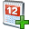 Aufgabe hinzufügen. Alternativ: Tastenkombination (Strg+I,T)
- im Abschnitt Annotationen erscheint ein blaues Feld, beschriftet mit Kein Betreff, Keine Beschreibung und Allgemeine Aufgabe.
- Erweitern Sie die Ansicht durch Klick auf die entsprechende Schaltfläche in der Titelzeile der Aufgabe oder mittels Doppelklick auf das Aufgabenfeld.
- Tragen Sie unter Betreff einen kurzen Titel für die Aufgabe ein.
- Beschreiben Sie die Aufgabe im dafür vorgesehenen Freitextfeld.
- Im Feld Art können Sie die Aufgabe einem vordefinierten Typ zuordnen.
- Halten Sie im Feld Status der Aufgabe den derzeitigen Bearbeitungsstand fest. Dieser wird später mit farbigen Punkten hervorgehoben. Als Angaben sind vorgesehen:
  - offen (rot),
  - in Bearbeitung (gelb),
  - erledigt (grün),
  - gestrichen (schwarz).
- Legen Sie ggf. ein Fälligkeitsdatum fest.
- Im Feld Zuständig können Sie aus einer Liste der in SurvNet@RKI eingerichteten lokalen Nutzerinnen und Nutzer eine für die Aufgabe zuständige Bearbeiterin oder einen zuständigen Bearbeiter wählen.
- Soll die Aufgabe übermittelt werden, setzen Sie das Häkchen öffentlich am unteren Rand des Aufgabenfeldes.
- Speichern Sie die Aufgabe über den Befehl am unteren Rand des Aufgabenfeldes oder über den Befehl Alle speichern in der Registerkarte Allgemein, Gruppe Annotationen der Multifunktionsleiste. Altenativ: Tastenkombination (Alt+Shift+S).
Werden einem Datensatz mehrere Aufgaben zugefügt, erscheinen diese in chronologischer Reihenfolge gemeinsam mit evtl. vorhandenen Notizen (3.10.1), Kommentaren (3.10.2) und Anhängen (3.10.4).
In der Kachelansicht wird der Status einer Aufgabe durch eine farbige Markierung in der rechten unteren Ecke gekennzeichnet:
- rot (offen),
- gelb (in Bearbeitung),
- grün (erledigt),
- schwarz (gestrichen).
Um eine Aufgabe wieder zu löschen, betätigen Sie die Schaltfläche am unteren Rand der betreffenden Aufgabe.
Da Aufgaben, Kommentare und Anhänge zur Übermittlung freigegeben werden können, ist es wichtig zu erkennen, von wem und wann sie dem Datensatz beigefügt wurden. Beide Informationen werden (bei geöffneter Aufgabe) unterhalb der Beschreibung angezeigt.
TIPP 1 Eine Auflistung der eigenen fälligen Aufgaben und der fälligen Aufgaben der Mitarbeiterinnen und Mitarbeiter für die laufende Woche finden Sie in der Übersicht in den jeweiligen Registern. Aufgaben, die von anderen Eigentümern (Gesundheitsamt, Landesstelle, RKI) angelegt und transportiert wurden, zeigt die Registerkarte Aufgaben anderer Übermittlungsstellen. Die Ziffer in Klammern hinter dem Registernamen gibt die Anzahl der Aufgaben in der jeweiligen Kategorie an.
TIPP 2 Unter den Standardabfragen (siehe 4.5) gibt es verschiedene Abfragen zu eigenen offenen Aufgaben, getrennt nach Fälligkeit (heute; diese Woche; nächste Woche; in den nächsten 4 Wochen).

16. Zusätzliche Eigenschaften verwenden
Um schneller und flexibler auf neue Anforderungen reagieren zu können, bietet SurvNet@RKI über das Feld Zusätzliche Eigenschaften in einem Fall-, Ausbruchs- oder Adressdatenblatt die Möglichkeit, neue Felder einzubinden. Auch Notizen und Kommentare lassen sich durch Zusätzliche Eigenschaften ergänzen. Damit können Informationen, die sich mit den bereits vorhandenen Feldern nicht abbilden lassen, strukturiert erfasst und ggf. auch übermittelt werden.
Über die Funktion Zusätzliche Eigenschaften in der Multifunktionsleiste, Registerkarte Allgemein, können weitere Zusatzmerkmale in die Anwendung importiert und anschließend den entsprechenden Fall-, Ausbruchs- oder Adressdatenblättern hinzugefügt werden.
Über die allgemeine Datensatzsuche kann gezielt nach zusätzlichen Eigenschaften und deren Inhalt gesucht werden.
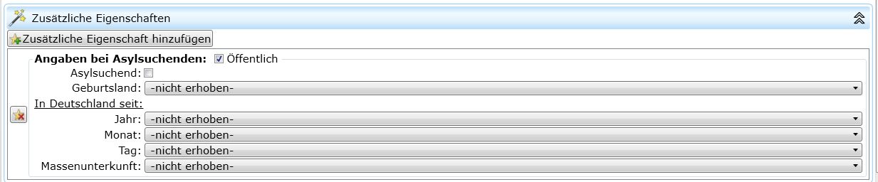
Abbildung 16.1: Beispiel einer Zusätzlichen Eigenschaft (Angaben bei Asylsuchenden)
TIPP Unter den Zusätzlichen Eigenschaften finden sich auch Ergänzungen für Angaben zu Verwaltungsinformationen.
INFO Zusätzliche Eigenschaften werden nur übermittelt, wenn sie als öffentlich markiert sind. In diesem Falle achten Sie bitte darauf, dass keine datenschutzrelevanten Informationen enthalten sind. Ein Haken bei öffentlich kann je nach Eigenschaft bei Erstellung der Zusätzlichen Eigenschaft automatisch gesetzt sein.

16.1 Zusätzliche Eigenschaft einbauen
Um im Abschnitt Zusätzliche Eigenschaften neue Elemente (Felder/ Feldgruppen) einzubauen, gehen Sie wie folgt vor:
- Betätigen Sie die Schaltfläche  Zusätzliche Eigenschaft hinzufügen.
- Wählen Sie einen passenden Eintrag aus.
- Es erscheint eine neue Eingabemaske (z.B. Abb.3.11.) mit der Bezeichnung am oberen Rand, gefolgt von der Freigabemöglichkeit zur Übermittlung (Öffentlich). Die weiteren Felder variieren je nach ausgewählter zusätzlicher Eigenschaft.
- Nehmen Sie ihre Eintragungen in den neu eingebauten Feldern vor.
- Speichern Sie den Datensatz.
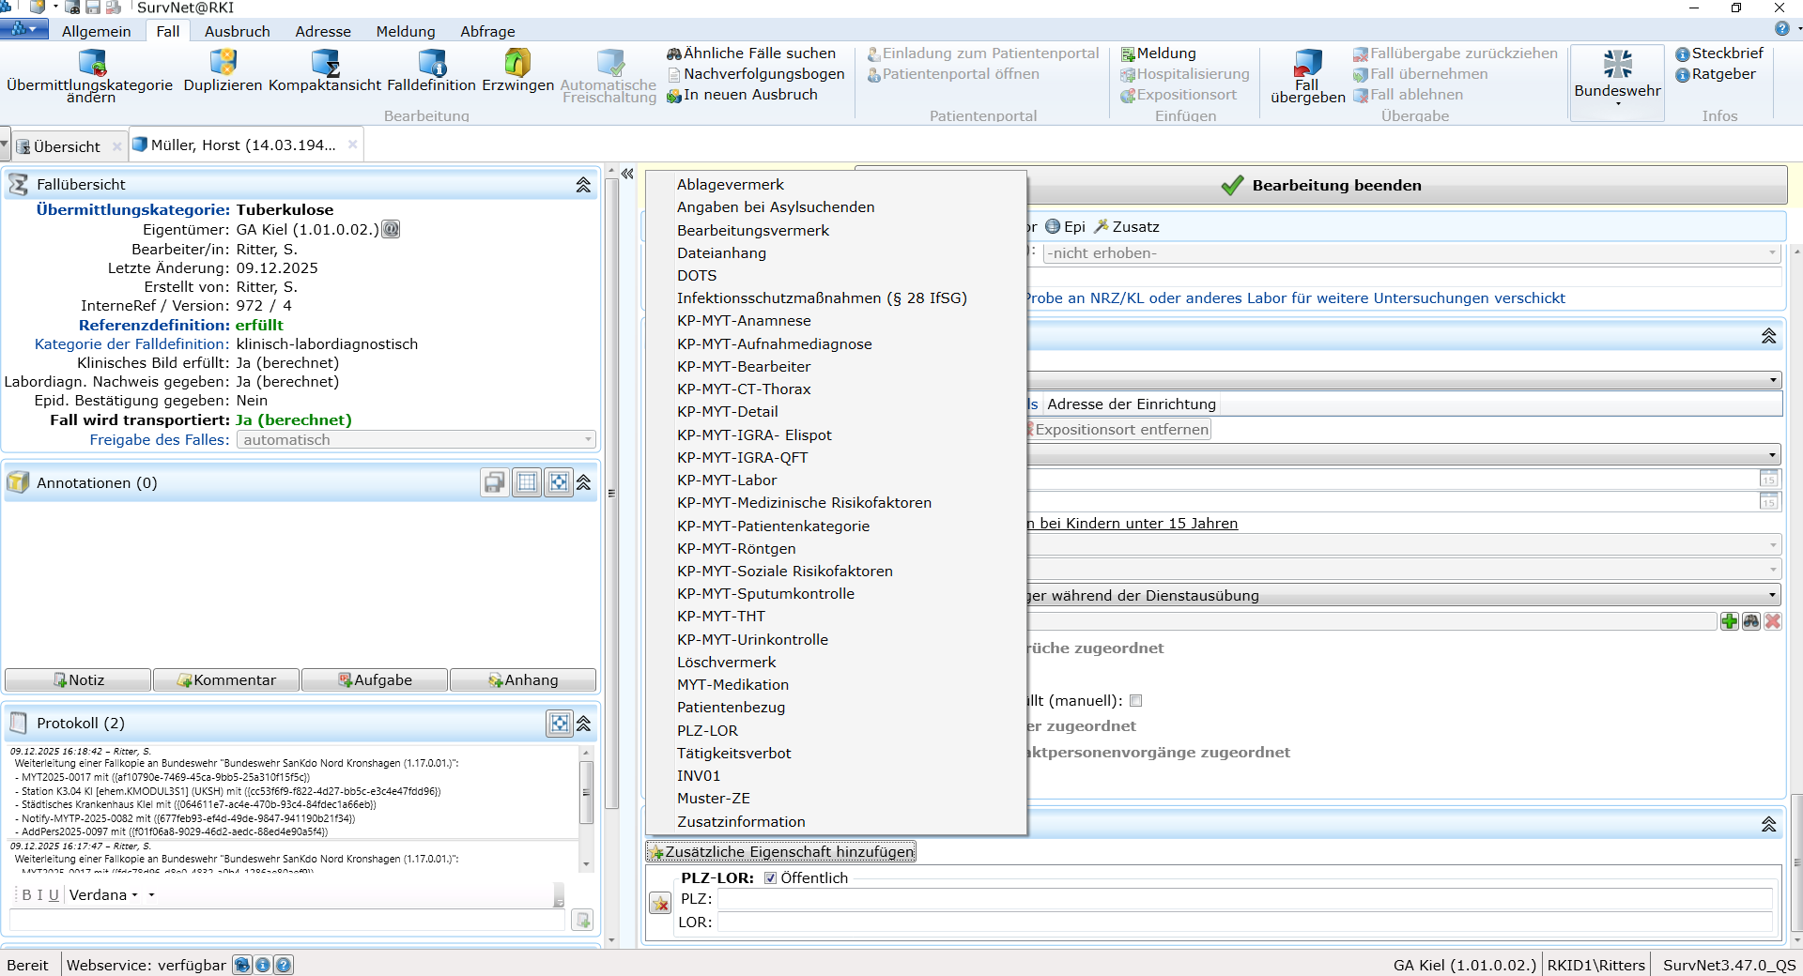
Abbildung 16.2: Es öffnet sich eine Liste der im Kontext des Datensatzes sinnvollen Erweiterungen (Abb. 3.11.1)

16.2 Standard für Zusätzliche Eigenschaften festlegen
Der Einbau einer oder mehrerer zusätzlicher Eigenschaften kann schon mit dem Anlegen eines Datensatzes (standardmäßig) erfolgen. Die gewünschte/n Eingabemaske/n müssen dazu in den SurvNet-Optionen als obligatorisch gekennzeichnet werden.

16.3 Zusatzmerkmalsdefinitionen importieren
Zur standardisierten Eingabe neuer Tatbestände werden in SurvNet@RKI bei Bedarf neue, konfektionierte zusätzliche Eigenschaften bereitgestellt, die in die Anwendung eingebaut werden können.
Um eine Zusatzmerkmalsdefinition zu importieren, betätigen Sie die Schaltfläche  Zusätzliche Eigenschaften in der Registerkarte Allgemein Gruppe Sonstiges der Multifunktionsleiste und wählen Sie die Vorlage zum Import aus.
Je nach Bedarf können mit einem Editor auch eigene Eigenschafts-Definitionen (*.xml) durch Abwandlung aus einer bereits vorhandenen Vorlage oder von Grund auf neu erstellt werden.
INFO Auch wenn eigene Eigenschaftsdefinitionen verwendet und übermittelt werden, benötigen die Empfängerinnen und Empfänger der Daten keine Information über die Art der verwendeten Vorlage, sondern können die Daten in gleicher Weise wie die Absenderin/ der Absender interpretieren und darstellen, da in der Eigenschaftsdefinition die Strukturinformation vollständig mit den eingegebenen Werten gespeichert und transportiert wird (siehe Abb.(Baum-)Ansicht einer Transportdatei ).

17. Anschreiben erstellen
Mit einem Anschreiben können Sie einen Adressaten (z. B. Patienten, Melder, Einrichtung) über einen Sachverhalt informieren oder um Auskunft bitten. Hierfür wird eine Anschreiben-Vorlage verwendet, die beim Erstellen automatisch mit Informationen aus der SurvNet@RKI-Datenbank (z. B. zu einem Fall, einer Person, einer Einrichtung etc.) ergänzt wird.
Mit jedem Update werden im Installationsverzeichnis unter Resources > Anschreiben eine Reihe von Vorlagen bereitgestellt, die Sie für Ihre Zwecke weiterbearbeiten können. Bitte speichern Sie diese und alle von Ihnen selbst erstellten Anschreiben-Vorlagen in einem anderen, von Ihnen festgelegten, Ordner. Dieser muss jedoch in den SurvNet-Optionen für die Generierung spezifiziert sein, damit SurvNet@RKI auf die Vorlagen zugreifen kann. Der Anschreiben-Ordner kann durch Unterordner thematisch strukturiert werden. Diese Ordnerstruktur wird auch in der Auswahl der Anschreiben innerhalb von SurvNet@RKI angezeigt.
INFO Um nach einem Update die neueste Version der RKI-Vorlagen verwenden zu können, vergessen Sie nicht, die Vorlagen-Dateien aus dem Installationsverzeichnis in den von Ihnen benannten Ordner zu kopieren.

17.1 Das Anschreiben-Template öffnen
Das Anschreiben-Template enthält auf mehr als 100 Seiten eine Auflistung (Grundauswahl) der wichtigsten SurvNet-Felder zu Bearbeiterin/ Bearbeiter, Übermittlungsstelle, Fall, Ausbruch, Person, Einrichtung, Datensatzsammlung und Kontaktpersonenvorgang.
Um das Anschreiben-Template zu öffnen
- Betätigen Sie die Schaltfläche Anschreibentemplate in der Registerkarte Adresse der Multifunktionsleiste.
Die einzelnen Felder sind im Template durch die Anführungszeichen « » gekennzeichnet und werden als solche sichtbar, wenn in die entsprechende Textstelle geklickt wird:
Beispiel: «Editor.Name» für Name der Bearbeiterin/ des Bearbeiters.
Die dahinter liegende Feldfunktion können Sie sichtbar machen, indem Sie nach Rechtsklick auf das Feld den Eintrag Edit Field… im Kontextmenü auswählen:
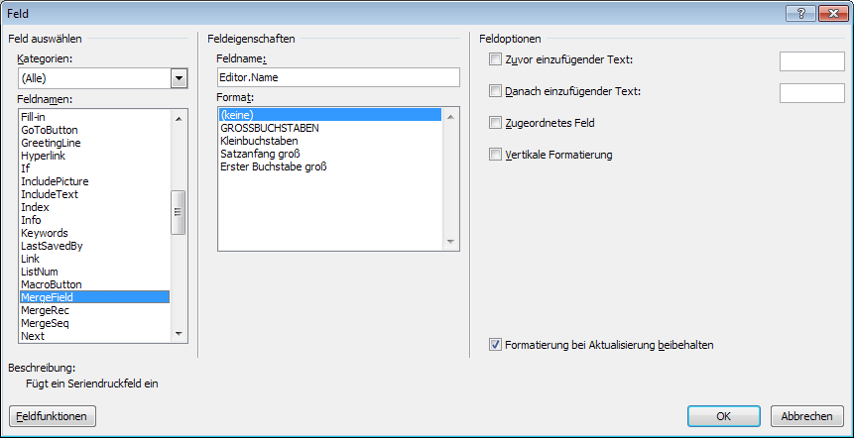
Abbildung 17.1: Feld-Menü zur Ansicht/Bearbeitung von Feldfunktionen
TIPP Falls Sie sich schwer tun, die Felder, die Sie verwenden wollen anhand ihrer Bezeichnung im Template zu identifizieren, erstellen Sie zu einem möglichst vollständig ausgefüllten Fall, einer Adresse, etc. mittels der Anschreiben-Vorlage Beispielanschreiben-Template ein Anschreiben. Der Inhalt aus dem SurvNet-Datenblatt erscheint nun an entsprechender Stelle im Anschreiben.

17.2 Anschreiben-Vorlage anpassen
Unter Zuhilfenahme des Anschreiben-Template können Sie Ihre eigenen Anschreiben mit Feldern aus SurvNet@RKI bestücken. Gehen Sie dazu wie folgt vor:
- Öffnen Sie ein bereits vorhandenes Anschreiben oder ein leeres Dokument aus dem Sie eine Vorlage erzeugen wollen.
Nachdem Sie den Text des Anschreibens bearbeitet haben, müssen nun die Felder eingebaut werden, die beim Erzeugen eines Anschreibens (aus SurvNet@RKI heraus) in das Anschreiben übernommen werden sollen.
- Kopieren Sie dazu ein Feld, das Sie verwenden wollen, aus dem Anschreiben-Template.
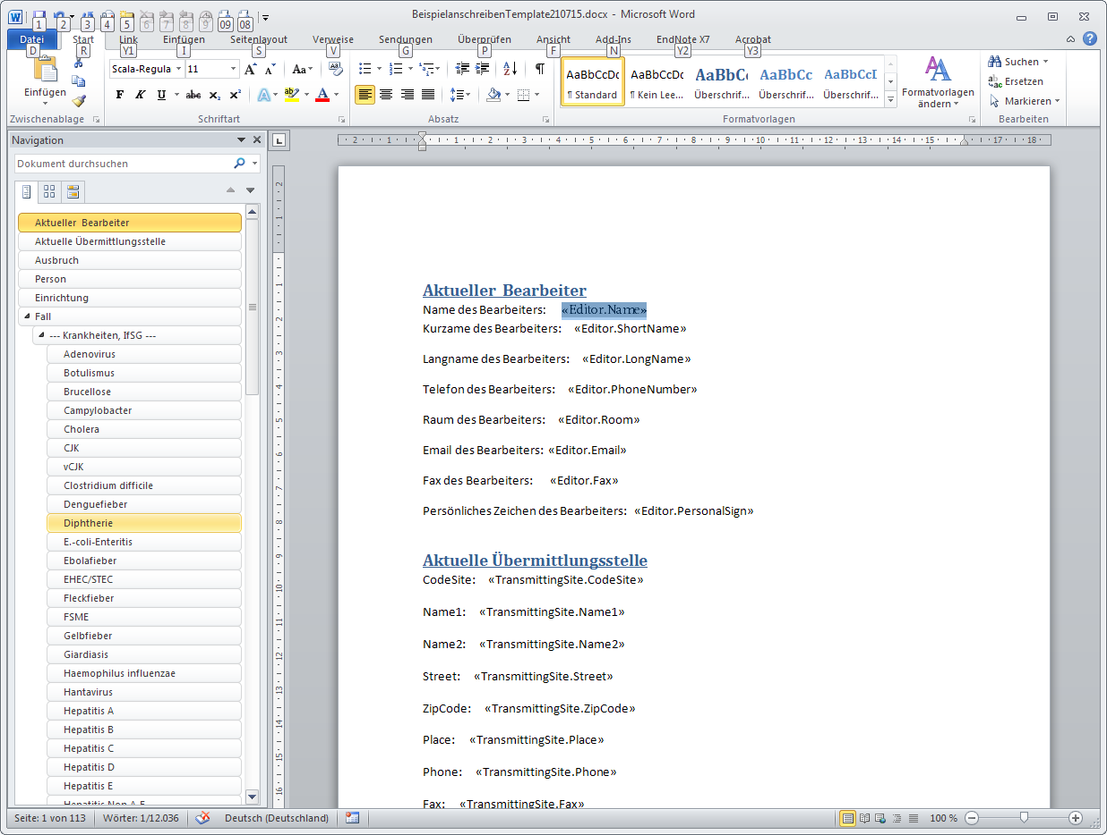INFO Vor dem Kopieren muss das komplette Feld, d.h. der Feld-Text inkl. der beiden Anführungszeichen « » markiert sein:
Das Anklicken des Feldes hebt lediglich das Feld hervor, markiert es jedoch nicht.
- Fügen Sie das kopierte Feld an passender Stelle in den Text Ihrer neuen Vorlagendatei ein.
- Wiederholen Sie die beiden Schritte, bis der Text Ihrer Anschreiben-Vorlage alle Felder enthält, die aus der SurvNet-Datenbank automatisch eingebaut und in Ihrem Anschreiben an passender Stelle stehen sollen.
- Speichern Sie die Vorlage unter einem Namen, der möglichst selbsterklärend ist (Bsp. Briefkopfvorlage.docx). Als Speicherort dient der in den SurvNet-Optionen spezifizierte Ordner für Anschreiben-Vorlagen.
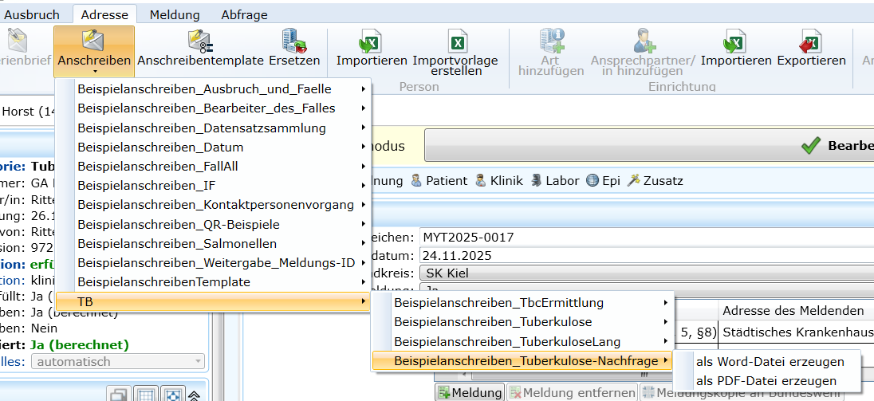
Abbildung 17.2: > [INFO] Beachten Sie, dass textliche Veränderungen an der Bezeichnung eines Feldes im Vorlagentext nicht zur Veränderung am Feldnamen und der dahinter liegenden Feldfunktion führen.

17.3 Anschreiben erstellen
Nachdem Ihre Anschreiben-Vorlage mit allen benötigten Texten und Feldern versehen und formatiert ist, kann sie nun zur Generierung eines Anschreibens verwendet werden. Gehen Sie dazu folgendermaßen vor:
- Öffnen Sie einen Fall, einen Ausbruch, eine Personen- oder Einrichtungsadresse oder ein anderes Datenblatt mit Verbindung zu Daten, die im Anschreiben auftauchen sollen.
- In der Registerkarte Adresse der Multifunktionsleiste wählen Sie den Befehl Anschreiben.
- Es erscheint eine Liste aller verfügbaren Vorlagen im festgelegten Ordner.
- Wählen Sie die gewünschte Anschreiben-Vorlage aus.
- Geben Sie an, ob eine bearbeitbare Word-Datei, oder ein PDF erzeugt werden soll.
INFO Achten Sie darauf, dass die ausgewählte Vorlage-Datei nicht geöffnet ist, da sie sonst zum Generieren des Anschreibens nicht verwendet werden kann.
Es wird ein Anschreiben (*.docx oder *.pdf) erstellt, in dem die Felder der Anschreiben-Vorlage durch die zum Fall, zum Ausbruch, zur Person, etc. gehörenden Daten ausgefüllt sind.
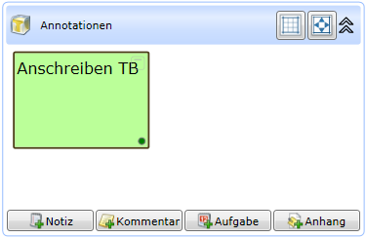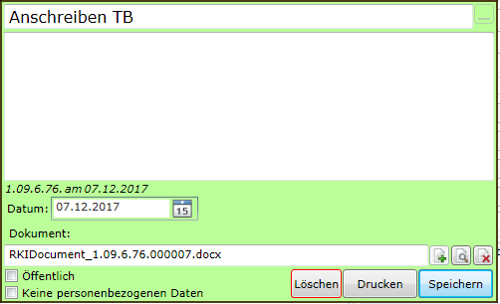
Zudem wird das Anschreiben im entsprechenden Fall, Ausbruch oder einem anderen Datenblatt im Abschnitt Annotationen gespeichert. Der Anhang lässt sich durch Doppelklick öffnen. Vom geöffneten Anhang aus kann das Anschreiben selbst durch den Befehl geöffnet werden.
INFO Der Dateiname des Anschreibens wird automatisch generiert nach dem Muster:
Document_[Meldelandkreis].[DocumentNrfortlaufend] und sollte niemals verändert werden, da sonst der Bezug zum Anhang verloren geht.
Für Personen, die in einem Kontaktpersonenvorgang zusammengefasst sind, können Anschreiben wahlweise pro Dokument oder für jede Kontaktperson im Vorgang erstellt werden.
INFO Damit Sie ein Anschreiben in Form einer PDF-Datei erstellen können, muss Ihnen MS-Word zur Verfügung stehen, da zum Generieren die Exportfunktion von MS-Word verwendet wird. Falls Sie ein anderes Textverarbeitungsprogramm einsetzen, müssen Sie die Konvertierung im Nachgang erledigen.

18. Serienbrief erzeugen
Wenn Sie an mehrere Einrichtungen oder Personen, deren Adressen bereits im Datenbestand vorhanden sind, ein vorgefertigtes Schreiben versenden möchten, gehen Sie dazu wie folgt vor:
- Erstellen Sie eine Abfrage nach Einrichtungsadressen oder (!) Personenadressen (Listenmodus) durch das Öffnen des Startmenüs und Klick auf die Abfrage. Formulieren Sie die Einschränkungen der Abfrage so, dass in der Ergebnisliste alle gewünschten Adressaten und Felder erscheinen.
Wählen Sie in der Registerkarte Adresse bzw. Abfrage, Gruppe Ergebnis der Multifunktionsleiste >  Serienbrief erzeugen.
- Alternativ: Tastenkombination (Strg+C, D).
- Sofern noch keine Vorlage für Ihren Serienbrief existiert, muss diese zunächst erzeugt werden:
- Geben Sie im Fenster Serienbrief, das sich nach Betätigen der Schaltfläche in der Multifunktionsleiste öffnet, Name und Speicherort für die neu zu erstellende Vorlage an und speichern Sie Ihre Angaben.
Es werden zwei Dateien angelegt: eine vorformatierte Word-Vorlage (*.dotx) und eine zugehörige Datenquelle (*.dotx.csv) mit den exportierten Adress-Informationen aus der Abfrage.
- Öffnen Sie nun die Vorlage-Datei aus Word heraus (Datei öffnen), oder im Windows-Explorer über das Kontextmenü (rechter Mausklick > Neu).
Es folgt ein Hinweis, dass Daten aus der Datenquelle (*.dotx.csv) geladen werden.
Sobald Sie dem Vorgang mit OK zustimmen, wird der Inhalt der Datenquelle für das Dokument lesbar gemacht. Danach erscheint Ihre Vorlage mit den eingefügten Seriendruckfeldern in doppelten Klammern («…») im Adressblock und in der Anrede.
- Passen Sie Inhalt und Layout der Vorlage Ihren Vorstellungen entsprechend an und speichern Sie die überarbeitete Datei (speichern unter) erneut als Word-Vorlage (*.dotx).
- Um die Empfängerliste zu bearbeiten, verwenden Sie am besten den Serienbrief-Assistenten von MS Word.
- Schließen Sie den Seriendruck ab; vor dem Ausdrucken können Sie individuelle Briefe bearbeiten. Speichern Sie zur Dokumentation die Serienbrief-Datei (*.docx).
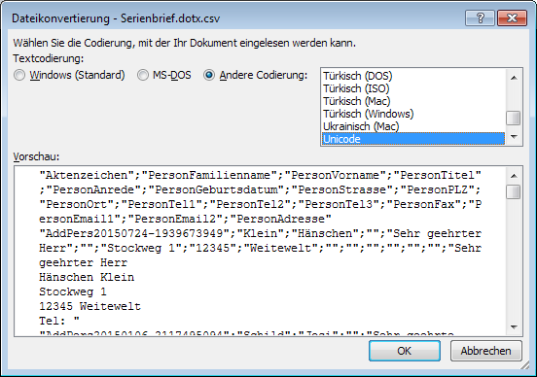
Abbildung 18.1: Dateikonvertierung der Serienbrief-Datenquelle
TIPP Um weitere Vorlagen zu erzeugen, bearbeiten Sie den Text der erstmalig erstellten Dokumentvorlage und speichern Sie die modifizierte Vorlage unter einem neuen Namen.
- Sofern bereits eine Vorlage für Ihr Anschreiben vorhanden ist:
- Wählen Sie im Fenster Serienbrief die passende Dokumentvorlage aus und bestätigen Sie Ihre Auswahl.
Die zur Vorlage gehörende Datenquelle (*.dotx.csv) wird mit den Adress-Informationen der durch die Abfrage ausgewählten Empfänger aktualisiert. Die Vorlage-Datei (*.dotx) selbst wird nicht überschrieben.
- Öffnen Sie die Dokumentvorlage aus Ihrem Verzeichnis durch Doppelklick.
Aus der Vorlage-Datei wird unter Verwendung der in der aktualisierten Datenquelle vorhandenen Adressen die Serienbrief-Datei (*.docx) erstellt.
- Schließen Sie den Seriendruck ab; vor dem Ausdrucken können Sie individuelle Briefe bearbeiten. Speichern Sie zur Dokumentation die Serienbrief-Datei (*.docx).

19. Historie anzeigen
Die verschiedenen Versionen eines Datensatzes lassen sich über den Befehl Historie anzeigen (in der Registerkarte Allgemein der Multifunktionsleiste) bzw. über die Tastenkombination Strg+W+H in Form einer Liste darstellen und untereinander vergleichen. Nach Betätigung der Schaltfläche Mit letzter Version vergleichen werden alle Felder gelb markiert, deren Inhalte von der aktuell gültigen Version abweichen. Durch die Schaltfläche Mit relativer Vorgänger-Version vergleichen werden alle Felder gelb hervorgehoben, deren Einträge sich in der folgenden Version des Datensatzes geändert haben.
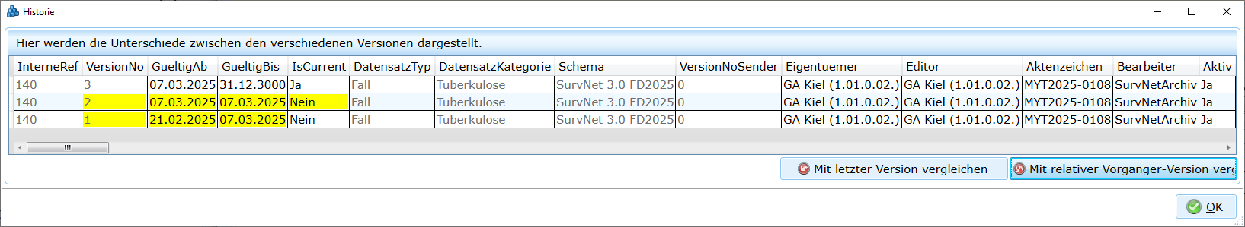
Abbildung 19.1: Fenster Historie – Anzeige zu einem Datensatz mit drei Versionen
TIPP Die Datensatz-Historie lässt sich kopieren und in andere Anwendungen z.B. MS-Excel einfügen. Zum Markieren der Historie klicken Sie bitte in die linke obere Ecke der Liste oder markieren Sie ein beliebiges Feld der Liste und verwenden Sie danach die Standard-Tastenkombination Strg+A sowie zum Kopieren die Kombinationen Strg+C. Zum Einfügen der Datensatz-Historie in z. B. MS-Excel verwenden Sie die Kombination Strg+V.

20. Object-Graph anzeigen
Datensätze in SurvNet@RKI stehen auf vielfältige Art und Weise miteinander in Verbindung. So ist ein Fall (z. B. Norovirus) durch Angabe der Patientin/ des Patienten mit einer Personenadresse verknüpft. Durch Aufnahme des Falles in einen Ausbruch oder einen Kontaktpersonenvorgang steht der Fall dann indirekt mit anderen Fällen und/ oder Personendatensätzen in Verbindung. Auch Annotationen oder Einrichtungsadressen werden als Datensätze angelegt, die durch Hinzufügen (neu) oder Auswahl (bereits vorhandener Datensätze) mit anderen Datensätzen verknüpft werden.
Die Beziehung der verknüpften Datensätze untereinander lässt sich über die Schaltfläche 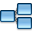 Object-Graph in der Registerkarte Allgemein der Multifunktionsleiste visualisieren. Damit wird eine Grafik generiert, in der die verschiedenen Datensatzkategorien durch verschiedene Formen und Farben repräsentiert werden:
- Fälle und Ausbrüche durch blaue Ovale,
- Adress-Datensätze (Person oder Einrichtung) durch grüne Rechtecke,
- Annotationen durch graue Rechtecke,
- Datensatzsammlungen durch weiße Rechtecke.
Die Beziehungen zwischen den Datensätzen werden durch beschriftete Pfeile dargestellt.
TIPP Durch Doppelklick auf eines der Objekte lässt sich der zugehörige Datensatz direkt öffnen. Annotationen öffnen sich in ihrem Kontext (Fall, Ausbruch etc.).

21. Technische Informationen anzeigen
Die technischen Merkmale einzelner Datensätze (GUID, Interne Referenz, ID der Version, Versionsnummer, Schema-Version, Eigentümerin/ Eigentümer, Editor, Bearbeiterin/ Bearbeiter und Gültigkeitsbereich) lassen sich für Fälle, Ausbrüche und Adressen über den Befehl Technische Informationen (in der Registerkarte Allgemein der Multifunktionsleiste) bzw. über die Tastenkombination Strg+W+I sichtbar machen.
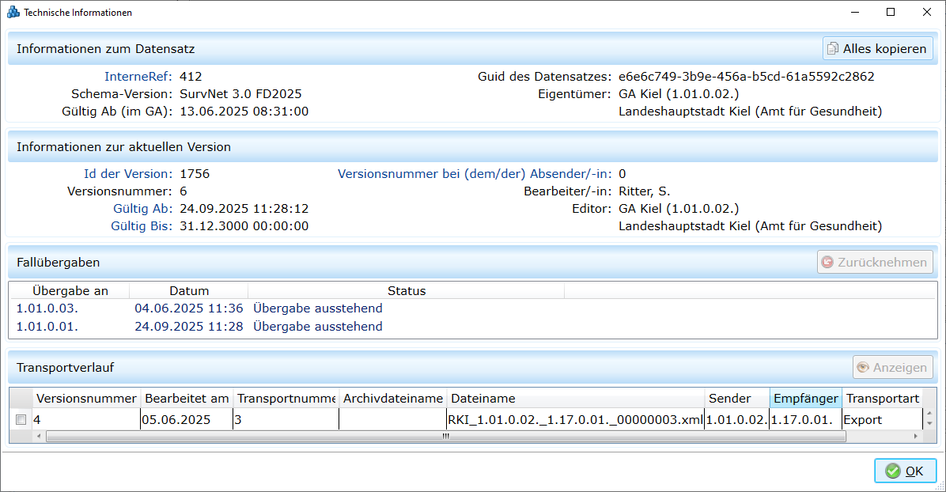
Abbildung 21.1: Fenster Technische Informationen
Die in einem eigenen Fenster zusammengestellten Merkmale können über eine Schaltfläche (Alles kopieren) kopiert und in andere Anwendungen (Textbearbeitung, Tabellenkalkulation etc.) eingefügt werden. Der Verlauf und Status einer Fallübergabe wird im Abschnitt Fallübergaben angezeigt. Solange der Fall noch nicht an das Empfänger-Gesundheitsamt transportiert wurde, kann hier die Übergabe durch ( Zurücknehmen) storniert werden. Der Abschnitt Transportverlauf gibt eine Übersicht über den Übermittlungsstand und –verlauf des Datensatzes. Über den Befehl ( Anzeigen) kann eine markierte Transportdatei zur Ansicht geöffnet werden.

22. Datensatz-Link kopieren
Um die Kommunikation zu einem Datensatz (Fall oder Ausbruch) zwischen Gesundheitsamt, Landesstelle und RKI zu erleichtern, gibt es die Möglichkeit, über die Schaltfläche Datensatz-Link kopieren in der Registerkarte Allgemein der Multifunktionsleiste einen Datensatz-Link zu kopieren.
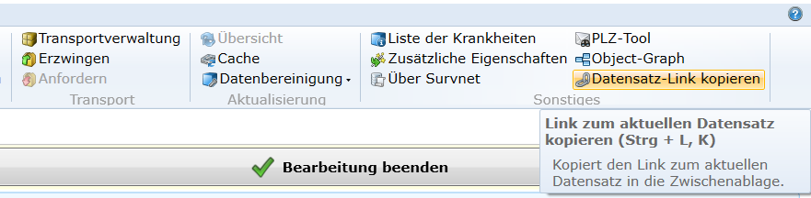
Abbildung 22.1: Datensatz kopieren.
Der Link kann dann z. B. in eine Mail im HTML-Format eingefügt (per Strg+V oder über das Kontext-Menü) und verschickt werden.
Beispiel: SurvNet@RKI: CVD2025-0019 <SurvNetOpenRecord:9519cfbb-8048-4a00-9043-b084c0223adf>
Wird bei der Empfängerin/ dem Empfänger der Mail, die HTML-Ansicht eingeschaltet und bei geöffnetem SurvNet@RKI, auf den Link geklickt, öffnet sich der Datensatz, ohne dass man selbst danach suchen muss.

23. Adressen erfassen
In SurvNet@RKI können Adressen von Einrichtungen (Arztpraxen, Labore, Krankenhäuser, Betreuungs- und Gemeinschaftseinrichtungen etc.) und Personen (Patientinnen und Patienten und Kontakte) erfasst und Fällen zugeordnet werden. Die Personenverwaltung erleichtert das Auffinden und Bearbeiten von Personenadressen und ermöglicht das personenbezogene Anlegen von Fällen.

23.1 Merkmale von Adressen kennenlernen

23.1.1 Adresstyp zuweisen
Beim Anlegen einer Adresse wird jedem Adress-Datensatz eine Kategorie (Adress-Typ) zugewiesen. Es wird zwischen den folgenden beiden Adress-Typen unterschieden:
- Einrichtungsadressen (meldende Ärztinnen/ Ärzte und Labore, Krankenhäuser etc.)
- Personenadressen (zur Erfassung von Patienten bzw. Kontaktpersonen)
Im Gegensatz zu früheren Versionen von SurvNet@RKI ist die Auswahl eines Adresstyps verpflichtend und dient der Unterstützung bei der Suche nach Adressen.
Der Adresstyp bestimmt, welche Feldangaben im Adress-Datensatz eingetragen werden können. Die nachfolgende Beschreibung bezieht sich auf die Adressverwaltung im Allgemeinen. Weitere Informationen zur Bearbeitung von Personenadressen finden Sie in der Personenverwaltung.
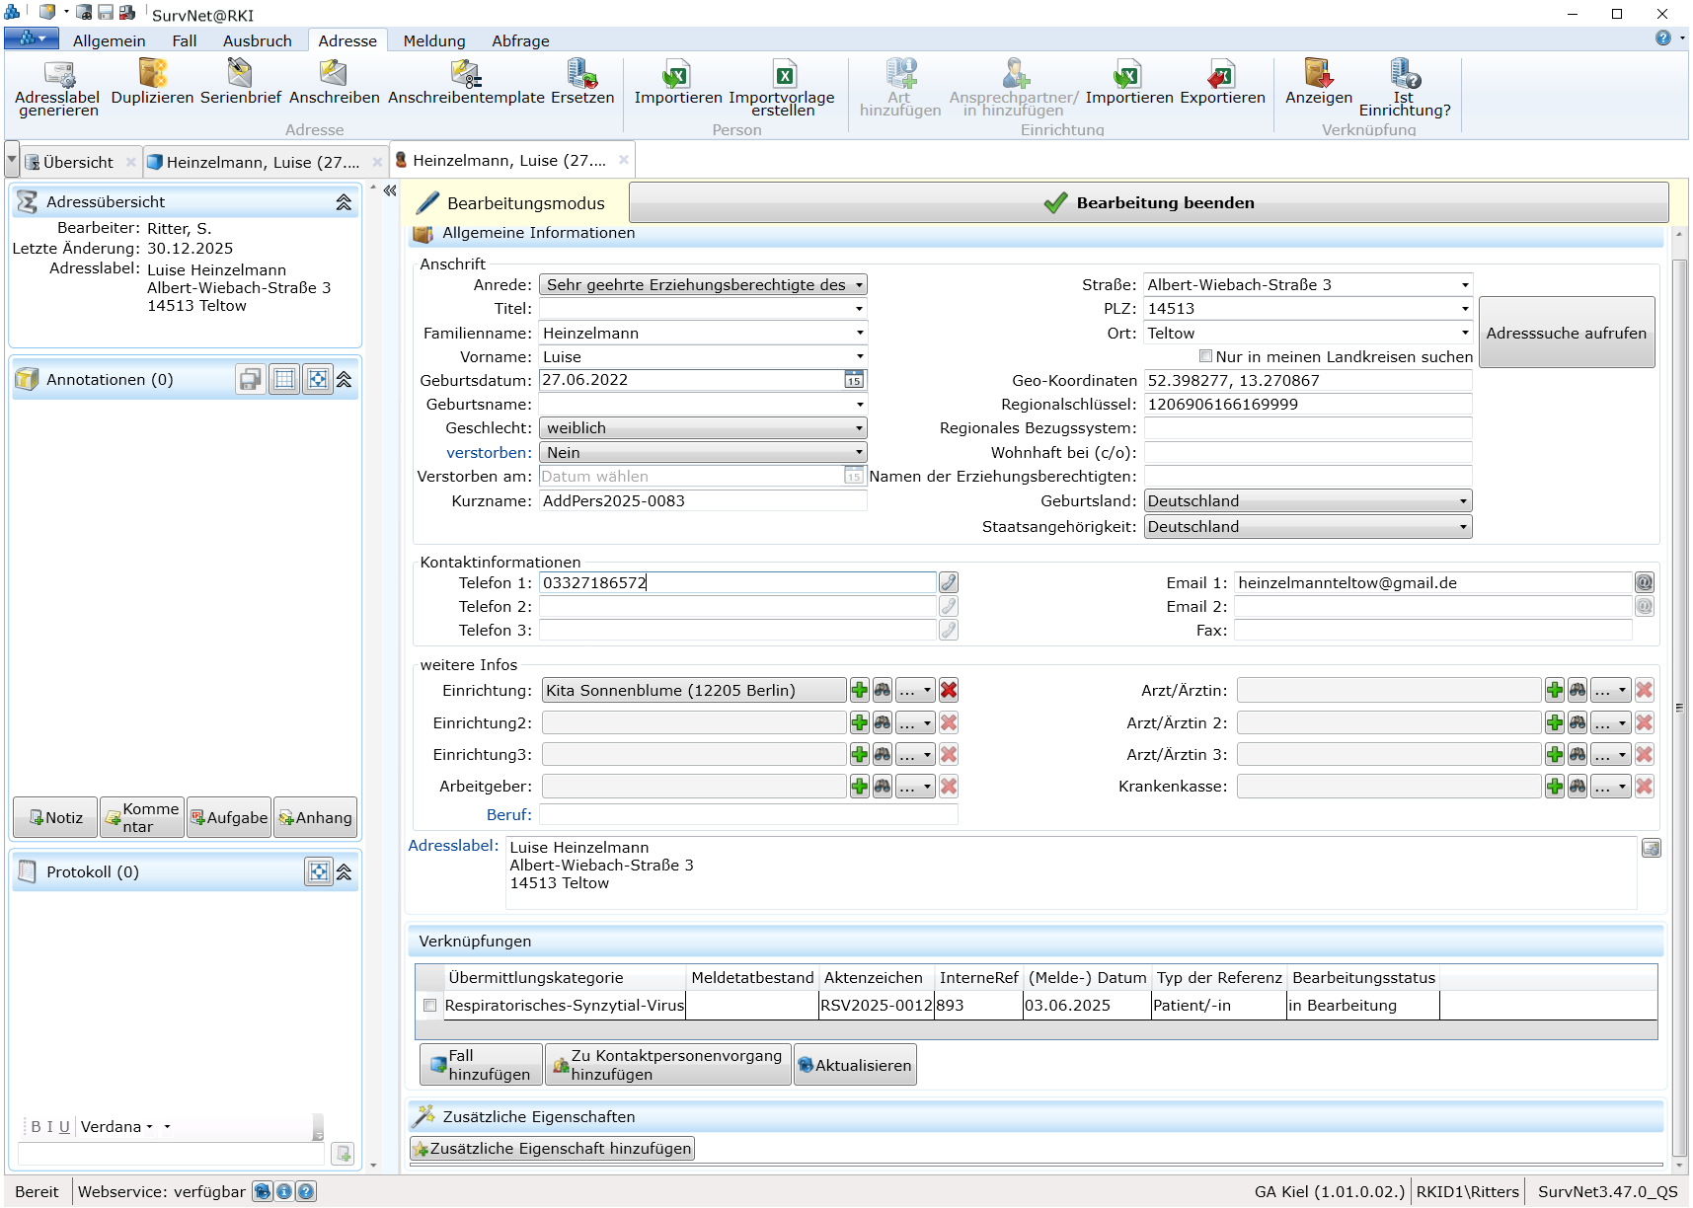
Abbildung 23.1: Adress-Datenblatt einer Person

23.1.2 Kurzname vergeben
Im Falle von Einrichtungs-Adressen erfordert jeder neu angelegte Datensatz die Angabe eines Kurznamens, der entweder manuell vergeben oder vom System generiert werden kann. Der Kurzname erscheint im Reiter des Adress-Datenblattes. Das Standard-Format für automatisch generierte Kurznamen von (Einrichtungs-)Adressen lautet:
[Type][Year]-[AutoIncrementPerYearAndType]
z.B. AddOrgs2015-0004
Durch den Zähler [AutoIncrementPerYearAndType] werden (Einrichtungs-)Adressen jährlich fortlaufend nummeriert. Der Kurzname kann nachträglich weiterbearbeitet oder durch einen neuen, automatisch generierten Kurznamen ersetzt werden.
INFO Da Adressen nur lokal verwendet und nicht an übergeordnete Stellen weitergeleitet werden, kann der Kurzname personenbezogene Informationen enthalten (es ist aber besser darauf zu verzichten). Aus demselben Grund spielt auch die systemweite, eindeutige Identifikation bei Adress-Datensätzen keine Rolle. Dennoch erhält jeder Adress-Datensatz eine GUID und eine interne Referenz, anhand welcher der Datensatz lokal identifiziert und gesucht werden kann.
Auch für Personenadressen, wird, analog zur vorhergehenden Beschreibung, ein Kurzname vergeben. Im Falle einer Löschung der personenbezogenen Daten wird der Kurzname durch eine fortlaufende Nummer, der die Bezeichnung Anonym vorangestellt ist, ersetzt.

23.1.3 Adresslabel generieren
In der Registerkarte Adresse wird, nach Betätigen der Schaltfläche Adresslabel generieren, aus den Angaben zu Anschrift und Kontaktinformationen ein Adressblock zusammengesetzt und angezeigt.

23.1.4 Kennung
Bei Einrichtungen kann eine Kennung angegeben werden. Dort kann man eine Betriebsstättennummer (BSNR) oder eine andere Kennungsnummer hinterlegen.

23.1.5 Einrichtungsart zuordnen
Adressen von Einrichtungen lassen sich darüber hinaus hinsichtlich ihrer Einrichtungsart kennzeichnen, wobei einer Adresse mehrere Einrichtungsarten zugeordnet werden können. So kann eine Einrichtung mit ihrer angegebenen Adresse z. B. gleichzeitig Krankenhaus, med. Behandlungseinrichtung und meldendes Labor sein. Sofern die Teile der Einrichtung über gemeinsame Kontaktdaten (Telefon/ Fax-Nr., E-Mail-Adresse, Ansprechpartnerin/ Ansprechpartner) verfügen, können sie (müssen aber nicht) als eine Adresse angelegt werden.
TIPP Datensatz-Suche und Abfragen können gezielt auf eine oder mehrere Einrichtungsarten eingeschränkt werden.

23.1.6 Ansprechpersonen (Einrichtungsadresse) erfassen
Für Einrichtungsadressen können Ansprechpartnerinnen und Ansprechpartner erfasst werden. Nach Betätigung der Schaltfläche Ansprechpartner hinzufügen im Adress-Datenblatt öffnet sich eine entsprechende Feldgruppe, die über die Schaltfläche Ansprechpartner entfernen auch wieder gelöscht werden kann.

23.1.7 Verknüpfungen (Personenadresse) hinzufügen
Im Abschnitt Verknüpfungen des Personen-Datenblattes wird angezeigt, mit welchem Fall, welcher DEMIS-Meldung und/ oder mit welchem Kontaktpersonenvorgang die Personenadresse verknüpft ist. Von hier aus kann zu einer gerade angelegten oder bereits vorhandenen Personenadresse ein Fall angelegt werden.

24. Aufbau des Adress-Datenblattes
Das Datenblatt zur Adresserfassung gliedert sich in folgende Abschnitte (Fenster):

  - Adressübersicht

  - Annotationen

  - Protokoll

  - Allgemeine Informationen
- Verknüpfungen (nur für Personen)

  - Ansprechpartner (nur für Einrichtungen)

  - Zusätzliche Eigenschaften
Im Reiter eines geöffneten Adress-Datenblattes wird für Personenadressen der Name der Patientin/ des Patienten bzw. des Kontaktes im Format <Nachname>, <Initiale des Vornamens> angezeigt. Für Einrichtungsadressen erscheint hier der Kurzname des Datensatzes.
Die Adressübersicht fasst die in den Feldern Anschrift und Kontaktinformationen vorgenommenen Angaben zu einem kompakten Adressblock (Adresslabel) zusammen, der für einen evtl. Schriftwechsel kopiert und in ein Anschreiben eingefügt werden kann. Das Format des Adressblocks kann in den SurvNet-Optionen für Personen- und Einrichtungsadressen getrennt festgelegt werden.
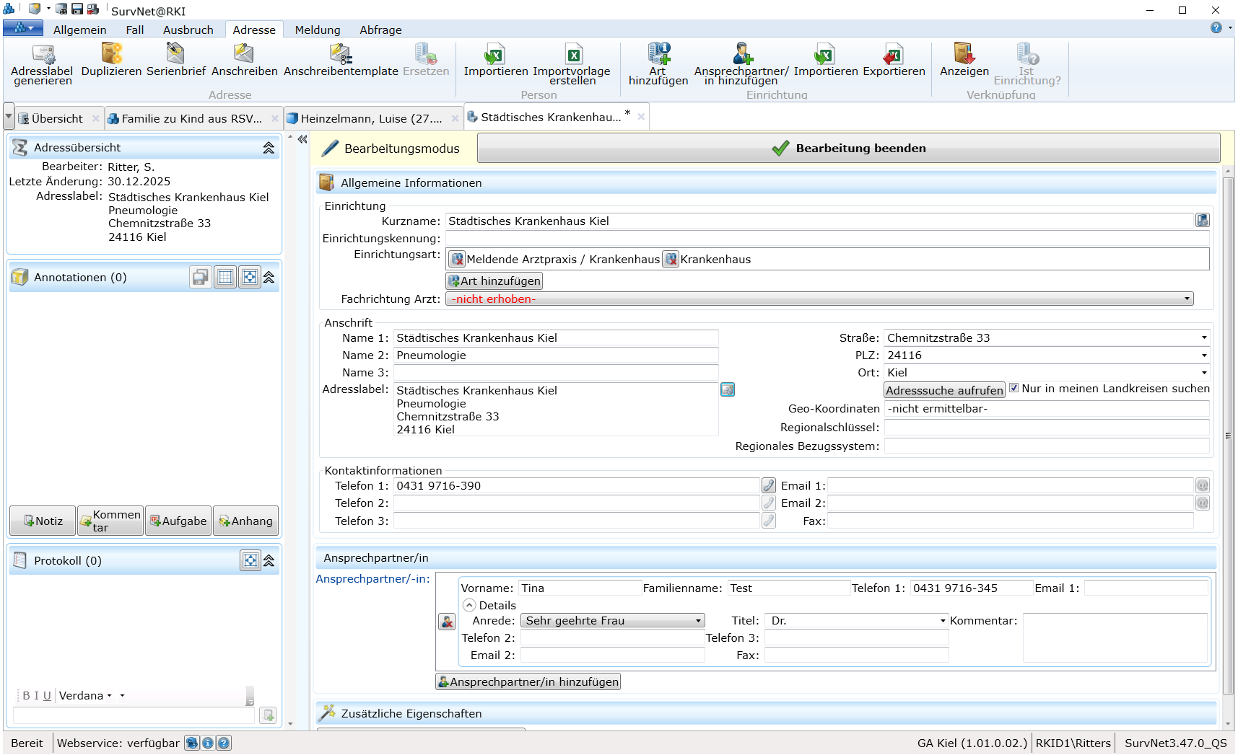
Abbildung 24.1: Adress-Datenblatt einer Einrichtung mit Ansicht der Multifunktionsleiste

25. Personenverwaltung
Die Personenverwaltung von SurvNet@RKI gibt einen schnellen Überblick über die im lokalen Datenbestand vorhandenen, aktiven (nicht verworfenen) Personenadressen (Patientinnen und Patienten sowie Kontaktpersonen). Sie bietet diverse Filtermöglichkeiten und stellt bis zu 1.000 Adressen, die den gewählten Suchkriterien entsprechen, in einer Liste dar. In der Personenverwaltung können neue Adressen angelegt und einzelne Adressen zur Anzeige von Detailinformationen ausgewählt werden.
Im Gegensatz zu früheren Versionen von SurvNet@RKI, kann der Personen-Datensatz in der Detailansicht der Personenverwaltung nicht weiter bearbeitet werden, sondern muss durch Doppelklick auf den Listeneintrag zur Bearbeitung geöffnet werden.

25.1 Aufbau der Personenverwaltung
Die Personenverwaltung gliedert sich in folgende Abschnitte:
- Suchkriterien - zum Filtern der Personenadressen
- Personen - zeigt die Trefferliste
- 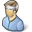 Details - zeigt Informationen zur ausgewählten Personenadresse
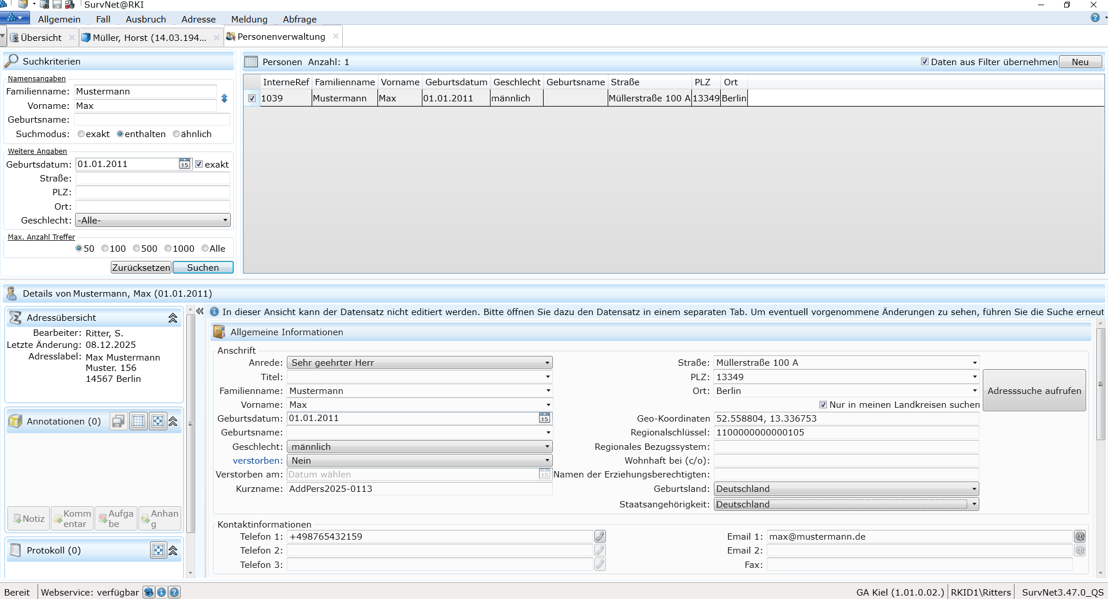
Abbildung 25.1: Teilansicht Personenverwaltung bei eingeklappter Multifunktionsleiste

25.2 Personenverwaltung öffnen
Öffnen Sie die Personenverwaltung über die Schaltfläche im Startmenü .

25.3 Personen suchen
Im Bereich Suchkriterien können Personenadressen anhand verschiedener Merkmale, beispielsweise Name, Vorname oder Geburtsdatum, gesucht werden. Die Suche arbeitet nach dem Prinzip „enthält“. Wird beispielsweise im Feld Name der Suchbegriff „rich” eingegeben, so werden z. B. die Namen „Richter”, „Erichsen” etc. gefunden. Die Eingabe „1980” im Feld Geburtsdatum findet alle im Jahr 1980 geborenen Personen.
Die Suchfilter können beliebig kombiniert werden, wobei als Treffer nur diejenigen Datensätze angezeigt werden, auf die alle Filtereinträge zutreffen. Wird ein Häkchen bei Suchmodus ähnlich gesetzt, wird nach ähnlichen Schreibweisen (z. B. Meier, Mayer, Meyer) gesucht. Die maximale Anzahl angezeigter Treffer lässt sich auf 50, 100, 500, 1.000 eingrenzen. Die tatsächliche Anzahl der angezeigten Treffer erscheint in der Überschrift des Abschnitts Personen. Um alle eingetragenen Filterkriterien zu entfernen, verwenden Sie bitte die Schaltfläche .
INFO Bei umfangreichem Datenbestand empfiehlt es sich, die Suchkriterien eng genug zu wählen, sodass die Anzahl der Treffer unter der vorgegebenen maximalen Anzahl der möglichen Anzeige liegt, damit auch wirklich alle Treffer aufgelistet werden können.

25.4 Personen anzeigen
Der Abschnitt Personen der Personenverwaltung zeigt, nach Betätigung der Schaltfläche Suchen im Abschnitt Suchkriterien, eine Liste aller aktiven Personen, die den eingetragenen Suchkriterien entsprechen. Dabei werden folgende Variablen der Adressen angezeigt:
- InterneRef
- Familienname
- Vorname
- Geburtsdatum
- Geschlecht
- Geburtsname
- Straße
- Postleitzahl
- Ort
- GUID des Datensatzes
Die Liste lässt sich durch Klick auf eine Spaltenüberschrift nach deren Inhalt auf-/absteigend sortieren. Nach Rechtsklick auf die Überschriftenzeile kann die Auswahl der angezeigten Variablen bearbeitet werden. Ein Klick auf das vorangestellte Kästchen der Auswahlspalte oder in ein anderes Feld der Zeile markiert die Personenadresse und wählt sie zur Darstellung im Detailbereich aus. Unter Verwendung der Pfeiltasten kann man in der Personenliste nach oben/ nach unten wandern.
TIPP Über die Schaltfläche Neu am rechten Rand des Abschnittes Personen kann direkt und ohne Umweg über das Startmenü oder die Schnellzugriffsleiste ein neuer Personen-Datensatz angelegt und im nachfolgenden Abschnitt (Details) ausgefüllt werden. Ist gleichzeitig ein Häkchen bei Daten aus Filter übernehmen gesetzt, werden im neuen Datensatz die Einträge aus den Feldern des Filters übernommen.

25.5 Personendetails anzeigen
Nach Markierung eines Datensatzes in der Personenliste wird der Abschnitt Details der Personenverwaltung mit den Details des ausgewählten Datensatzes bestückt. Somit ermöglicht die Detailansicht der Personenverwaltung eine schnelle und gezielte Durchsicht und einen raschen Vergleich der Adressen. Soll dennoch eine Adresse aus der Liste als eigenständiges Datenblatt geöffnet werden, genügt ein Doppelklick auf den Datensatz in der Personenliste.
TIPP Um den Ansichtsbereich der Personenverwaltung zu vergrößern, kann die Multifunktionsleiste mit einem Doppelklick auf die ausgewählte Registerkarte minimiert werden. Der Detailbereich lässt sich nach Klick auf die obere Begrenzung (es erscheint ↕) aufziehen oder durch Verwendung der Pfeiltaste (↑) vergrößern.

25.6 Personen duplizieren und bearbeiten
Nach Auswahl eines Personen-Datensatzes kann mit geringem Aufwand eine neue Person, z. B. eine Familienangehörige/ ein Familienangehöriger, mit gleicher Adresse angelegt werden. Um einen Ausgangsdatensatz zu duplizieren und nachzubearbeiten, gehen Sie wie folgt vor:
- Wählen Sie den Ausgangsdatensatz in der Personen-Liste zur Detailansicht aus.
- Klicken Sie an eine beliebige Stelle im Abschnitt Allgemeine Informationen der
Details des Personen-Datensatzes.
- In der Registerkarte Adresse der Multifunktionsleiste wird die Schaltfläche Duplizieren aktiv.
- Betätigen Sie die Schaltfläche.
- Es erscheint ein neues Personen-Datenblatt mit identischen Angaben wie im Ausgangsdatensatz. Passen Sie alle abweichenden Angaben, z. B. Vorname und Geburtsdatum an.
- Generieren Sie ein neues Adresslabel und
- Speichern Sie den Personen-Datensatz.

26. Neuen Adress-Datensatz anlegen
Im Rahmen der Bearbeitung eines Falles haben Sie Informationen zu einer Einrichtung oder einer Person erhalten, die bisher noch nicht in Ihrer Datenbank erfasst ist und Sie möchten die zugehörige Adresse nun eingeben.
- Öffnen Sie über den SurvNet-Button das Startmenü und wählen Sie Neu und Adresse. Alternativ wählen Sie in der Schnellzugriffsleiste die Schaltfläche Neuer Datensatz oder die Tastenkombination Strg+E+A.
Es erscheint das Fenster Neuer (Adress-) Datensatz.
- Wählen Sie die zutreffende Kategorie:
  - Person für Patienten- und Kontaktadressen
  - Einrichtung z. B. für Ärztinnen/ Ärzte, Labore, Krankenhäuser
- Entscheiden Sie, ob ein Aktenzeichen automatisch generiert werden soll. Falls Sie ein Aktenzeichen manuell vergeben wollen, entfernen Sie das Häkchen unter Generieren und tragen Sie das Aktenzeichen jetzt ein; bestätigen Sie anschließend Ihre Auswahl.
Es erscheint ein Datenblatt für die Eingabe einer neuen Adresse.
- Füllen Sie die Adressfelder aus.
- Speichern Sie die Adresse.
TIPP 1 Werden bei einer Patienten-Adresse Angaben zum Geschlecht bzw. Geburtsdatum gemacht und wird die Patienten-Adresse mit einem Fall verknüpft, übernimmt SurvNet@RKI aus den Adressangaben die Eintragungen zu Geschlecht sowie Geburtsmonat und -jahr und generiert aus dem Regionalschlüssel die Gemeindekennziffer des Falles.
TIPP 2 Über die Personenverwaltung kann direkt und ohne Umweg über das Startmenü oder die Schnellzugriffsleiste ein neuer Personen-Datensatz angelegt und ausgefüllt werden.

26.1 Adresslabel generieren
Aus den Angaben in den Feldgruppen Anschrift und Kontaktinformationen wird beim Speichern der Adresse automatisch ein Adressblock generiert, der in der Adressübersicht angezeigt wird. Im Feld Adresslabel kann der angezeigte Adressblock weiterbearbeitet (ergänzt oder gekürzt) bzw. für Adressaufkleber oder Anschreiben kopiert werden. Um nach einer Bearbeitung der Adresse das Adresslabel zu aktualisieren, klicken Sie auf Adresslabel generieren im Adressdatenblatt oder in der Registerkarte Allgemein.
TIPP In den SurvNet-Optionen kann das Format des Adressblocks aus den Feldern des Adress-Datenblattes festgelegt werden.

27. Adresse suchen
Zur Unterstützung der Adresseingabe kann SurvNet@RKI über den Webservice auf ein bundesweites Adressverzeichnis zugreifen. Für jeden (Teil-)Eintrag werden alle vorhandenen Adressen einschließlich Hausnummern angezeigt.
INFO Um die Eingabehilfe zu verwenden, muss Ihre Einrichtung am Webservice des RKI angemeldet sein.
Um die Adresssuche zu verwenden, gehen Sie wie folgt vor:
- Klicken Sie auf die Schaltfläche Adresssuche aufrufen am rechten Rand der Eingabefelder für die Adresse.
- Tragen Sie Ihre/n Suchparameter ein und klicken Sie auf Suchen.
- Um die Auswahl auf Adressen innerhalb der in den SurvNet-Optionen hinterlegten Meldelandkreise zu beschränken, setzen Sie ein Häkchen vor nur in meinem Landkreis suchen.
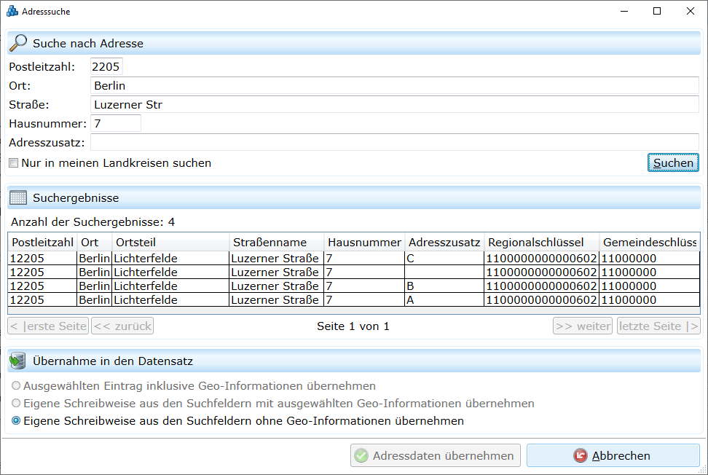
Abbildung 27.1: Es öffnet sich ein Suchfenster in dem Sie sowohl nach Postleitzahl (oder Teilen davon) als auch nach einer Zeichenfolge im Straßen- bzw. Ortsnamen suchen können.
Für den ausgewählten Treffer können Sie entscheiden, welche Daten übernommen werden sollen:
- der ausgewählte Eintrag inkl. zugehöriger Geo-Informationen
- die eigene Schreibweise aus den Suchfeldern mit zugehörigen Geo-Informationen
- die eigene Schreibweise aus den Suchfeldern ohne Geo-Informationen
Wählen Sie eine der Optionen, markieren Sie den zutreffenden Eintrag in der Ergebnisliste und bestätigen Sie Ihre Auswahl mit Adressdaten übernehmen.
INFO 1 Um eine standardisierte Schreibweise der Adresse zu gewährleisten und eine Übernahme des Regionalschlüssels in einen zur Person angelegten Fall-Datensatz zu ermöglichen, empfiehlt sich Option 1, den ausgewählten Eintrag inkl. zugehöriger Geo-Informationen, in den Adress-Datensatz zu übernehmen.
INFO 2 Ist der Webservice (temporär) nicht verfügbar, so steht immer noch die lokale Suche zur Verfügung, die zu jeder existenten Postleitzahl den zugehörigen Ortsnamen anbietet (und umgekehrt).

28. Adresse öffnen
Um einen bereits vorhandenen Adress-Datensatz zu öffnen und zu bearbeiten, gehen Sie wie folgt vor:
- Klicken Sie im Startmenü oder in der Schnellzugriffsleiste auf Öffnen oder wechseln Sie in das Register Öffnen in der Übersicht. Alternativ verwenden Sie die Tastenkombination Strg+O.
- Wählen Sie als Kategorie des Datensatzes Einrichtung oder wechseln Sie das Register des Suchfensters zu Suchen: Person.
- Geben Sie einen passenden Suchtext ein. Beachten Sie dabei in den erweiterten Suchoptionen (Suchen nach) die Angabe der Felder, die bei der Suche berücksichtigt werden.
- Wählen Sie die Adresse im Suchergebnis aus.
- Das Datenblatt des gesuchten Adress-Datensatzes wird geöffnet.
TIPP Durch Doppelklick auf die Überschrift (Suchen: Alle) lässt sich das Suchfenster auf Vollbild-Ansicht vergrößern.
INFO Alternativ kann eine Person (Adresse) auch über die Personenverwaltung geöffnet werden oder eine Einrichtungsadresse direkt über einen Falldatensatz.

29. Adresse kopieren
Um das Anlegen von Personenadressen zu erleichtern, können Adressen kopiert werden von Patientinnen und Patienten oder Kontakten, die unter der gleichen Anschrift gemeldet sind wie z.B. Familienmitglieder oder weitere Einwohnerinnen/ Einwohner einer Wohnanlage/ eines Altenheims.
Um eine Adresse zu kopieren, gehen Sie wie folgt vor:
- Klicken Sie auf Duplizieren im Register Adresse.
- Passen Sie alle vom Ausgangsdatensatz abweichenden Angaben an.
- Erzeugen Sie ein neues Adresslabel.
- Speichern Sie den neuen Personen-Datensatz.

30. Adresse verwerfen und wiederherstellen

30.1 Adresse verwerfen
Werden Informationen, die in einer Personen- oder Einrichtungsadresse festgehalten sind, nicht mehr benötigt (z.B. weil die Einrichtung geschlossen wurde), so kann die Adresse aus dem aktiven Datenbestand von SurvNet@RKI entfernt werden.
- Öffnen Sie den Adress-Datensatz.
- Wechseln Sie in der Multifunktionsleiste in das Register Allgemein.
- Wählen Sie in der Gruppe Datensatz den Bearbeitungsstatus verworfen und bestätigen Sie die Auswahl. Im Adress-Datenblatt erscheinen die Felder mit ihren Bezeichnungen nun ausgegraut und sind für Änderungen oder weitere Einträge gesperrt.
- Speichern Sie die Adresse.
Der Datensatz wird jetzt als „verworfen“ in der Datenbank geführt und taucht in der Standardsuche nicht mehr auf.

30.2 Adresse wiederherstellen
Stellen Sie fest, dass eine von Ihnen verworfene Adresse wieder benötigt wird (z.B. weil eine geschlossene Einrichtung ihren Betrieb wieder aufgenommen hat), müssen Sie den Datensatz nicht neu anlegen. Stattdessen können Sie die Adresse über eine Abfrage nach verworfenen Datensätzen (siehe 4.3.3) öffnen und wiederherstellen.
- Lassen Sie sich in einer Abfrage alle verworfenen Adress-Datensätze anzeigen.
- Öffnen Sie die gesuchte Adresse durch Doppelklick.
- Wählen Sie im Register Allgemein der Multifunktionsleiste den Bearbeitungsstatus: < in Bearbeitung >.
- Speichern Sie die reaktivierte Adresse.
Die Adresse wird jetzt wieder im aktiven Datenbestand als „In Bearbeitung” geführt und taucht auch in der Standardsuche wieder auf.

31. Personenadressen importieren
Werden bei Ausbruchsuntersuchungen Excel-Listen mit Kontaktpersonen erstellt, können diese in SurvNet@RKI importiert und als Personenadressdatensätze angelegt werden. Dazu muss die zu importierende Liste als xlsx-Datei vorliegen und benötigt zum erfolgreichen Import folgende Spaltenüberschriften:
Name, Vorname, Geburtsname, Titel, Geburtsdatum,
Telefon1, Telefon2, Telefon3, E-Mail1, E-Mail2, Fax, Straße, PLZ, Ort, Beruf.

31.1 Importvorlage erstellen
- Wählen Sie in der Multifunktionsleiste in der Registerkarte Adresse, Gruppe Person den Befehl Importvorlage erstellen
- Öffnen Sie die erstellte Importvorlage. Standardmäßig wird sie im Download-Ordner Ihres PCs gespeichert.
- Füllen Sie die Vorlage aus.

31.2 Personenadressen importieren
- Wählen Sie im Register Adresse, Gruppe Person der Multifunktionsleiste Importieren. Es öffnet sich das Fenster Personenadressen importieren
- Um die Datei in das System zu importieren, klicken Sie auf und wählen Sie anschließend die gewünschte Datei, die importiert werden soll.
- Die Adressen werden nach erfolgreichem Import im Importfenster mit Vorname, Name, Geburtsdatum, PLZ und Ort dargestellt.
- Klicken Sie auf 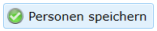 um die angezeigten Personendatensätze zu importieren.
Bereits vorhandene Datensätze werden erkannt und angezeigt. Es erscheint in diesem Fall ein Hinweis auf den entsprechenden Datensatz in der Spalte ‚Zuordnung zu‘.
Handelt es sich bei dem zu importierenden Datensatz Ihrer Einschätzung nach um eine neue Adresse, entfernen Sie die Zuordnung über die Schaltfläche .
Wenn die Zuordnung nicht entfernt wird, überschreibt oder ergänzt SurvNet@RKI beim Speichern die bereits vorhandenen Angaben.
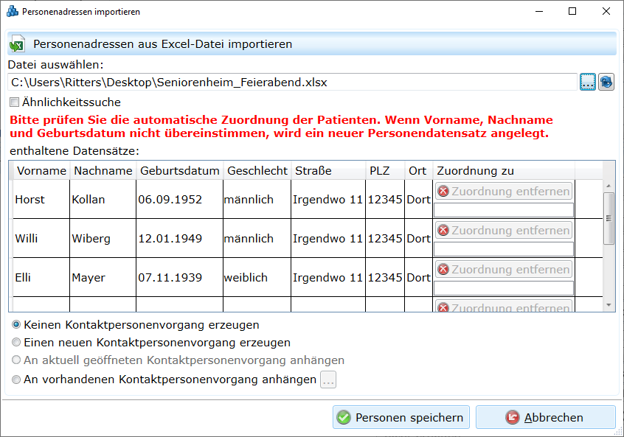
Abbildung 31.1: Fenster Personenadressen importieren

32. Adresse ersetzen
Es kann vorkommen, dass eine Adresse mehrfach angelegt wurde, wobei die verschiedenen Duplikate mit unterschiedlichen Datensätzen (Fällen, Ausbrüchen, Kontaktpersonenvorgängen) verknüpft sind.
Bei doppelt angelegten Adressen können Verknüpfungen gelöst und auf eine andere Adresse übertragen werden. Dabei gehen Sie wie folgt vor:
- Wählen Sie in der Multifunktionsleiste im Register Adresse, Gruppe Adresse den Befehl  Ersetzen. Es öffnet sich das Fenster Adresse ersetzen.
- Klicken Sie auf Suche, um nach der Adresse, die ersetzt werden soll, zu suchen. Es öffnet sich das Fenster Suchen: Adresse.
- Suchen Sie nach der gewünschten Adresse, indem Sie Filter auswählen und anschließend auf Suchen klicken.
- Wählen Sie die gewünschte Adresse im unteren Bereich Suchergebnis aus. Die gewählte Adresse wird automatisch in das Feld Ausgewählte Adresse im Fenster Adresse ersetzen übernommen.
- Im Abschnitt Betroffene Datensätze werden alle Datensätze angezeigt, die mit der zu ersetzenden Adresse verknüpft sind und die auf eine andere Adresse übertragen werden sollen.
- Um die Adresse auszuwählen, auf die die Datensätze übertragen werden sollen, klicken Sie am Ende des Abschnitts Betroffene Datensätze auf  Suche und wählen Sie die neue Adresse aus.
- Möchten Sie die alte Adresse löschen, setzen Sie ein Häkchen im Feld Nach dem Ersetzen alte Adresse deaktivieren.
- Bestätigen Sie ihre Auswahl mit OK.
TIPP Wenn Sie den Ersetzen-Dialog starten während Sie eine Adresse bearbeiten, wird diese automatisch als zu ersetzende Adresse übernommen.
INFO Der Austausch kann nicht wieder rückgängig gemacht werden und sollte daher gut überlegt sein.

33. Einrichtungsadressen extern bearbeiten
Um eine kompakte Übersicht über die in SurvNet@RKI angelegten Einrichtungen zu erlangen, gibt es die Möglichkeit, alle in der Datenbank gespeicherten Einrichtungsadressen nach MS Excel zu exportieren. Dazu gehen Sie wie folgt vor:
- Klicken Sie dazu auf Nach Excel exportieren im Register Adresse, Gruppe Einrichtungen der Multifunktionsleiste. In der so angelegten Datei kann z.B. leicht nach Duplikaten oder fehlenden Angaben gesucht werden.
- Nach Bearbeitung der Einträge können die in Excel vorgenommenen Korrekturen in SurvNet@RKI importiert werden. Klicken Sie dazu auf Importieren im Register Adresse, Gruppe Einrichtung der Multifunktionsleiste.
Mit jedem Import wird zu jeder Adresse eine neue Version angelegt, auch wenn daran keine Veränderungen vorgenommen wurden. Neue, in SurvNet@RKI noch nicht angelegte Adressen dürfen in der Excel-Datei nicht erzeugt werden, da sie nicht importiert werden.
INFO Beim Import wird nicht überprüft, ob seit dem Schreiben der Export-Datei neuere Versionen der Einrichtungsadressen erzeugt wurden. Die Einträge werden so übernommen, wie sie in der Excel-Datei vorliegen und ersetzen u.U. neuere Angaben. Bearbeiten Sie Einrichtungsadressen daher nie gleichzeitig in SurvNet@RKI und Excel.

34. Verknüpfungen anzeigen
Adressen können an verschiedenen Stellen mit Fällen verknüpft sein, zum Beispiel über die Angaben zu Patientinnen und Patienten sowie deren Kontaktpersonen, über die meldenden Ärztinnen und Ärzte oder Labore sowie über Informationen zu einer Hospitalisierung. Für die vollständige Erfassung eines Falls kann es daher erforderlich sein, mehrere Adressen zuzuordnen. Umgekehrt kann eine einzelne Adresse – etwa ein Krankenhaus – mit vielen Fällen verbunden sein, beispielsweise wenn dort mehrere Patientinnen und Patienten behandelt, stationär aufgenommen oder von dort gemeldet wurden.
Eine Person kann sowohl als Patientin/Patient als auch als Kontaktperson im Rahmen eines Falls erfasst sein. Die entsprechenden Verknüpfungen werden im Abschnitt „Adressdaten“ des Adress-Datenblatts angezeigt.
Um die Datensätze, die mit einer Einrichtungs-Adresse verknüpft sind, anzeigen zu lassen, gehen Sie wie folgt vor:
- Öffnen Sie den Adress-Datensatz.
- Wählen Sie in der Multifunktionsleiste das Register Adresse, Gruppe Verknüpfungen Anzeigen. Es öffnet sich ein Fenster in dem die mit der Adresse verknüpften Datensätze mit Übermittlungskategorie, Aktenzeichen und Typ der Referenz aufgelistet sind.
- Um einen oder mehrere der verknüpften Datensätze zu öffnen, markieren Sie diese und bestätigen Sie Ihre Auswahl mit ok.

35. Personenadresse mit einer Einrichtungsadresse vergleichen
Beim Eingang einer Meldung und dem anschließenden Erfassen der Patientinnen- und Patientenadresse ist ggf. nicht direkt ersichtlich, dass die betroffene Person in einer Einrichtung untergebracht ist.
Falls Sie diesen Umstand nachträglich im Personendatensatz dokumentieren wollen, gehen Sie wie folgt vor:
- Öffnen Sie das Personendatenblatt.
- Klicken Sie in der Registerkarte Adresse, Gruppe Verknüpfungen der Multifunktionsleiste auf Ist Einrichtung?. Es öffnet sich ein Fenster mit dem Titel Einrichtungen mit ähnlicher Adresse.
- Markieren Sie die Einrichtungsadresse durch das Setzen eines Häkchens in der Auswahlspalte und bestätigen Sie Ihre Auswahl mit ok.
- Das Fenster schließt sich und im Personen-Datenblatt wird der Kurzname der Einrichtung im Abschnitt Allgemeine Informationen unter weitere Infos angezeigt.

36. Fall aus Adresse erzeugen
Wenn Sie eine Personenadresse neu angelegt oder eine bereits vorhandene Personenadresse geöffnet haben, können Sie zur ausgewählten Person einen Fall erzeugen.
Um einen Fall aus einer Adresse zu erzeugen, gehen Sie wie folgt vor:
- Prüfen Sie die Angaben im Adress-Datenblatt zur Person bzw. der Patientin/ des Patienten auf Vollständigkeit.
- Klicken Sie auf Fall hinzufügen im Abschnitt Verknüpfungen des Adress-Datenblattes. Es öffnet sich ein Fenster zur Auswahl der Übermittlungskategorie des Falles.
- Wählen Sie die zutreffende Krankheit aus und bestätigen Sie Ihre Auswahl.
- Es öffnet sich das mit dem Personen-Datensatz neu verknüpfte Fall-Datenblatt, dessen Reiter nun, wie das Adress-Datenblatt, mit <Nachname> und <Initiale des Vornamens> der Patientin/ des Patienten beschriftet ist. Im Abschnitt Informationen zur Patientin/ zum Patienten sind Informationen aus dem Adressdatenblatt soweit vorhanden übernommen.
TIPP Die Reiter von Adress- und zugehörigem Fall-Datenblatt lassen sich trotz gleicher Beschriftung anhand des vorangestellten  Personen- bzw.  Fall-Symbols unterscheiden.

37. Adresse drucken
Die in der lokalen Datenbank verfügbaren Informationen zu einer Adresse lassen sich in kompakter Form darstellen und drucken. Der Ausdruck enthält eine Übersicht mit Adressblock, Adresstyp und Verwaltungsdaten. Detaildaten unterscheiden sich je nach Adresstyp. Im Abschnitt Annotationen findet sich eine Liste der zugefügten Anhänge.
Um ein Adress-Datenblatt auszudrucken gehen, Sie wie folgt vor:
- Öffnen Sie den Adress-Datensatz.
- Im Startmenü wählen Sie Drucken und Seitenansicht. Es erscheint die Vorschau des Ausdrucks.
- Klicken Sie auf Drucken oder nutzen Sie die Tastenkombination Strg+P, um das Adress-Datenblattes zu drucken.

38. Falldatenblatt
Als Fälle werden alle von einem Gesundheitsamt erzeugten Sachverhalte bezeichnet,
- die aus einer Meldung einer Erkrankung oder eines Erregernachweises an das Gesundheitsamt resultieren
- von denen das Gesundheitsamt aufgrund eigener Recherchen Kenntnis erhält
- die eine Erkrankungs- bzw. Infektionsepisode einer Person beschreiben
Die Abgrenzung, wann eine solche Episode beginnt und endet, ist abhängig von der Erkrankung und muss im Einzelfall vom Gesundheitsamt entschieden werden.
Sind zwei (oder mehr) meldepflichtige Erreger bei einer Patientin/ einem Patienten nachgewiesen, so sind auch zwei (oder mehr) Fälle anzulegen. Dies gilt auch bei wiederholten Infektionen mit demselben Erreger. Ob es sich bei einem wiederholten Erregernachweis um eine Neuinfektion (neue Erkrankungs- bzw. Infektionsepisode) handelt, muss im Einzelfall von der Bearbeiterin/von dem Bearbeiter beurteilt werden.

38.1 Merkmale von Fällen
Damit ein Fall gespeichert werden kann, müssen folgende Daten vorhanden sein:
- Übermittlungskategorie
- Meldelandkreis
- Meldedatum, aus welchem die Meldewoche mit Meldejahr berechnet wird

38.1.1 Aktenzeichen
Jeder neu angelegte Fall-Datensatz erfordert die Angabe eines Aktenzeichens, das je nach Auswahl entweder manuell vergeben, oder vom System generiert werden kann. Das Standard-Format für das automatisch generierte Aktenzeichen von Fällen lautet:
\[Type\]\[Year\]-\[AutoIncrementPerYearAndRecordType\]
z.B. CAM2015-0589 für einen Campylobacter-Fall
Wobei \[Type\] für den Kurznamen der Krankheit und \[Year\] für das Kalenderjahr steht. Durch den Zähler \[AutoIncrementPerYearAndRecordType\] werden Fälle jährlich und fortlaufend, also über die Krankheiten hinweg, durchnummeriert.
Sollen die Fälle separat nach Krankheit hochgezählt werden, ersetzen Sie den Zähler in den SurvNet-Optionen im Startmenü unter Generierung durch \[AutoIncrementPerYearAndType\]
Das automatisch generierte und im Fall-Datenblatt angezeigte Aktenzeichen kann nachträglich weiterbearbeitet, oder durch ein neues, automatisch generiertes Aktenzeichen ersetzt werden.
INFO Verwenden Sie bei manueller Vergabe des Aktenzeichen bitte keine datenschutzrelevanten Informationen (z. B. Namen von Patientinnen/ Patienten, Einrichtungen oder Straßen).

38.1.2 Übermittlungskategorie
Entsprechend dem Krankheitsbild oder Erregernachweis lässt sich jeder Fall einer bestimmten Übermittlungskategorie zuordnen. Die Namensgebung richtet sich in der Regel nach der Krankheit und enthält häufig Hinweise auf den verursachenden Erreger (z. B. Hantavirus-Erkrankung, Leptospirose).
Durch die Auswahl der Übermittlungskategorie zu Beginn der Erfassung eines Falles wird festgelegt, welche klinischen Informationen und labordiagnostischen Nachweise im weiteren Verlauf der Erfassung abgefragt werden. Für einige Übermittlungskategorien muss zusätzlich eine Krankheitsform ausgewählt werden (z. B. Listeriose: Listeriose des Neugeborenen, Schwangerschafts-Listeriose oder Listeriose, andere Form). Bei anderen Krankheiten wird die Krankheitsform anhand der Angaben zu Symptomen und Laborangaben berechnet (z. B. Denguefieber: Denguefieber oder hämorrhagisches Denguefieber oder Dengue-Schock-Syndrom).
INFO Werden durch nachträglich eingehende Informationen (z.B. Erregernachweis) Änderungen an der Übermittlungskategorie eines Falles erforderlich, so ist dies möglich, erfordert jedoch eine Reihe von weiteren Maßnahmen (Korrektur klinischer und labordiagnostischer Informationen; ggf. Entfernung des Falles aus einem Ausbruch).

38.1.3 Falldefinitionskategorie
Auf Grundlage der vom RKI festgelegten Falldefinitionen wird für jeden Fall überprüft, ob die Falldefinition hinsichtlich der klinischen und labordiagnostischen Bestätigung erfüllt ist. Dazu werden die erfassten Informationen zu Symptomen, Labormethoden und -ergebnissen automatisch bewertet.
Es werden folgende fünf Falldefinitionskategorien unterschieden:
- A: Klinisch bestätigter Fall
- B: Klinisch-epidemiologisch bestätigter Fall
- C: Klinisch-labordiagnostisch bestätigter Fall
- D: Labordiagnostisch bestätigter Fall bei nicht bestätigtem klinischen Bild
- E: Labordiagnostisch bestätigter Fall bei unbekanntem klinischen Bild

TIPP Bei geöffnetem Fall-Datenblatt kann, über den Befehl Falldefinition im Register Fall der Multifunktionsleiste, für jede Übermittlungskategorie die zugehörige Falldefinition ein- und ausgeblendet werden. Der Stand der angezeigten Falldefinition wird vom Zeitpunkt der Erfassung des Falles und der dabei eingesetzten Software bestimmt (Schema-Version 3_FD2015).

38.1.4 Referenzdefinition
In den Falldefinitionen des RKI ist für jede Krankheit festgelegt, welche der genannten Falldefinitionskategorien die Referenzdefinition erfüllen. Fälle, die der Referenzdefinition genügen, gehen in die statistische Auswertung durch das RKI ein und werden z.B. im Epidemiologischen Bulletin und im Infektionsepidemiologischen Jahrbuch publiziert. Auch die Bewertung eines Falles bezüglich der Referenzdefinition erfolgt automatisiert.
INFO Fälle von Krankheiten, die der Einzelfallkontrolle unterliegen, erfüllen die Referenzdefinition erst nach Freigabe.

38.1.5 Transport
Aus den Angaben im Fall ergibt sich anhand der Falldefinition automatisch, ob es sich um einen übermittlungspflichtigen Fall handelt, der an die Landesstelle/ das RKI transportiert wird. In der Fallübersicht wird der automatische Transport gegenüber einem ggf. manuell veranlassten (erzwungenen) Transport separat ausgewiesen.
In früheren Versionen von SurvNet@RKI konnte neben der automatisierten Bewertung der klinischen und labordiagnostischen Angaben auch eine manuelle Bestätigung vorgenommen werden. Beginnend mit der Version 3.20 ist die manuelle klinische Bestätigung und die manuelle Laborbestätigung für Fälle gemäß Falldefinition 2015 nicht mehr zugelassen und wird bei der Berechnung der Falldefinition nicht mehr berücksichtigt.

38.1.6 Status der Freigabe
Übermittelte Fälle seltener Krankheiten unterliegen der Einzelfallkontrolle durch das RKI und müssen freigegeben werden. Der Status der Freigabe wird am Ende der Fallübersicht angezeigt. Fälle seltener Krankheiten genügen nur der Referenzdefinition, wenn sie vom RKI freigegeben wurden. Die Freigabe eines Falles durch das RKI wird über die Landesstellen an die Gesundheitsämter zurück übermittelt.

38.2 Aufbau des Fall-Datenblattes
Das Falldatenblatt in SurvNet@RKI ist in mehrere Abschnitte gegliedert. Die Abschnitte können über eine blaue Leiste ein- und ausgeklappt werden:
Seitenpanel (links) | Bearbeitungsbereich Fallinformationen
Fallübersicht | Zuordnung
Annotationen | Informationen zum Patienten/ zur Patientin
Protokoll | Klinische Informationen
RSS News-Feed | Informationen zum labordiagnostischen Nachweis
 | Epidemiologische Informationen
 | Zusätzliche Eigenschaften
Als Reiterbezeichnung im geöffneten Falldatenblatt wird das Aktenzeichen des Falls angezeigt. Ist der Fall mit einer Patientinnen-/ Patienten-Adresse verknüpft, erscheint hier der Name der Patientin/ des Patienten.
Anhand der unter Klinische Informationen, Informationen zum labordiagnostischen Nachweis und Epidemiologische Informationen gemachten Angaben nimmt SurvNet@RKI eine Bewertung des Falles vor. Das Ergebnis dieser automatisierten Bewertung wird in der Fallübersicht zusammengefasst.
Da das Falldatenblatt sehr umfangreich ist, kann es notwendig sein zu scrollen. Die einzelnen Abschnitte lassen sich aber auch gezielt ansteuern: Durch Klick auf eine der unter Navigieren zu angebotenen Schaltflächen landet man direkt im entsprechenden Abschnitt des Fall-Datenblattes: , , , , und (rotes Rechteck).
INFO Wenn sich der Mauszeiger über einem scrollbaren Bereich befindet (z. B. in der Liste von Hospitalisierungen), wird das Scrollen in diesem Bereich ausgeführt. Um im Falldatenblatt selbst zu scrollen, bewegen Sie den Mauszeiger in einen freien Bereich des Datenblatts.

38.2.1 Fallübersicht
In der Fallübersicht werden direkt unterhalb der Anzeige der Übermittlungskategorie einige administrative Informationen aufgeführt. Dazu gehören:
- Eigentümer (das Gesundheitsamt, das den Fall bearbeitet)
- Bearbeiterin/ Bearbeiter der letzten Version des Falles
- Datum der letzten Änderung
- Mitarbeiterin/ Mitarbeiter, die/ der den Fall erstellt/ erfasst hat
- interne Referenz
- Version des Datensatzes
Zusätzlich zeigt die Fallübersicht die automatische Bewertung des Falles an. Dazu gehören insbesondere:
- Erfüllung der Referenzdefinition
- klinische, labordiagnostische und epidemiologische Bestätigung des Falles
- Übermittlungsfähigkeit des Falles (ob er transportiert werden kann)
- Freigabestatus (sofern er der Einzelfallkontrolle unterliegt)
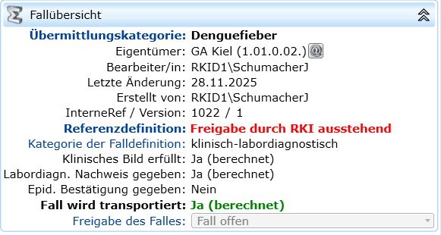
Abbildung 38.1: Zusammenfassung wichtiger Eigenschaften eines Falles in der Fallübersicht

38.2.2 Zuordnung
Nach Eingang einer Meldung durch eine Ärztin/ einen Arzt (§ 6 IfSG), ein Labor (§ 7 IfSG) oder eine andere zur Meldung verpflichtete Person (§ 8 IfSG) sowie nach Prüfung der Zuständigkeit und einer inhaltlichen Bewertung des Sachverhalts legt das Gesundheitsamt einen Fall in der zutreffenden Übermittlungskategorie an.
Im Abschnitt Zuordnung des Fall-Datenblattes werden zu jedem Fall mindestens folgende Angaben erfasst:
- der zuständige Landkreis
- das Meldedatum
Diese Angaben bestimmen die örtliche und zeitliche Einordnung des Falls in Standardauswertungen.
Um den Inhalt einer elektronischen Meldung im Fall anzeigen zu lassen,
- markieren Sie die entsprechende Meldung in der Liste der Meldungen zum Fall
- klicken Sie anschließend auf Meldung ein-/ausblenden im Register Meldung der Multifunktionsleiste.
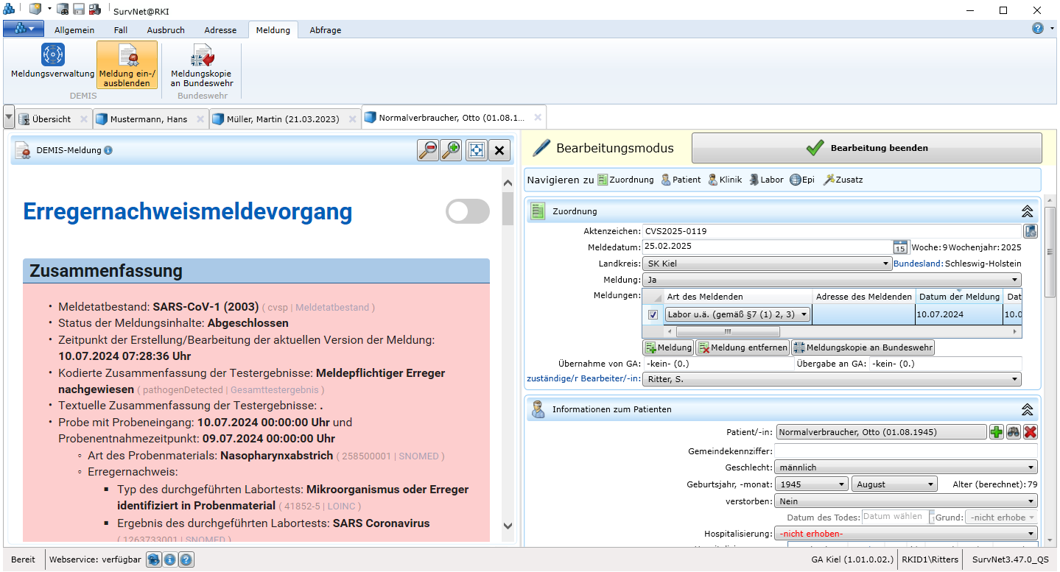
Abbildung 38.2: Meldungsanzeige im Fall
INFO Als Meldedatum wird standardmäßig das Datum der Fallerstellung gesetzt. Aus dem Meldedatum eines Falles werden Meldewoche und -jahr automatisch berechnet. Als Landkreis wird der in den SurvNet-Optionen an Position 1 voreingestellte Meldelandkreis übernommen. Beide Angaben (Meldedatum und Landkreis) können nachträglich überarbeitet werden.
Die dem Fall zugrundeliegende Arzt-, Labor-, oder sonstige Meldung sollte mit Angaben zur Art der/ des Meldenden sowie zum Datum der Meldung und zum Datum der Diagnose erläutert werden. Sofern in der Datenbank bereits vorhanden, lässt sich auch die Adresse der/ des Meldenden und die Auftraggeberin/ der Auftraggeber der Untersuchung einbinden. Auch können hier Details zur Meldung und ggf. eine Labornummer zu jeder Meldung eingetragen werden.
INFO Das Datum der Meldung ist das Datum, an dem die Meldung von einer Ärztin/ einem Arzt, einem Labor oder einer anderen meldenden Person an das Gesundheitsamt abgesetzt wurde. Es ist nicht gleichzusetzen mit dem Meldedatum (an dem das Gesundheitsamt Kenntnis von dem Fall erlangt und ihn als solchen anlegt). Damit können zu einem Fall mehrere Meldungen mit unterschiedlichem Datum der Meldung vorliegen, während zu jedem Fall nur ein Meldedatum existiert.
Am Ende des Abschnitts Zuordnung kann im Feld zuständige Bearbeiterin/ zuständiger Bearbeiter eingetragen werden, welche Mitarbeiterin/ welcher Mitarbeiter sich inhaltlich mit dem Fall befasst. Wird der Fall zur Kenntnisnahme an ein anderes Gesundheitsamt übermittelt, wird dies in den Feldern Übernahme von GA und Übergabe an GA eingetragen und angezeigt.

38.2.3 Informationen zur Patientin/ zum Patienten
In diesem Abschnitt werden die personenbezogenen Basisdaten sowie relevante epidemiologische Zusatzinformationen erfasst. Dazu gehören insbesondere:
- Gemeindekennziffer
- Geschlecht
- Geburtsmonat und -jahr der Patientin/ des Patienten
- Angaben zu Todesumständen
- Hospitalisierungen
- Betreuung/Unterbringung/Tätigkeit in einer Einrichtung
- Erkrankung im Rahmen eines nosokomialen Ausbruchs
- Blut-Organ- und Gewebespenden
- Angaben zum Impfstatus (bei impfpräventablen Krankheiten)
Bei Angabe der Todesumstände (im Feld Grund neben dem Feld Datum des Todes) sollte unbedingt vermerkt werden, ob die Patientin/ der Patient direkt oder indirekt an der übermittelten Infektionskrankheit verstorben ist. Verwenden Sie zur Beurteilung des Sachverhalts die Angaben auf der Todesbescheinigung (Teil I a bis c). Ist die Erkrankung nicht Teil der Todesursachenkette, sollte im Feld Grund die Option aufgrund anderer Ursache ausgewählt werden.
Für Nosokomiale Ausbrüche (z. B. § 6 Abs. 3 IfSG) ist die Zahl der „betroffenen Patienten” übermittlungspflichtig. Auch Kolonisationen (Besiedelungen) bzw. kolonisierte Fälle werden dabei übermittelt, sofern sie dem Ausbruchsgeschehen zugeordnet werden.
INFO Fälle, bei denen ein Häkchen bei Nosokomialer Ausbruch (z. B. § 6 Abs. 3 IfSG) gesetzt ist, werden unabhängig von weiteren Angaben immer übermittelt.
Zur näheren Eingrenzung des Infektionsumfeldes kann eine Betreuung/ Unterbringung/ Tätigkeit in verschiedenen ambulanten und stationären Einrichtungen angegeben werden.
Impfangaben dürfen ausschließlich auf dokumentierten oder vergleichbar zuverlässigen Quellen basieren (z. B. Impfpass). Anamnestische Angaben von Patientinnen und Patienten oder Angehörigen, insbesondere zu länger zurückliegenden Impfungen, sind häufig nicht verlässlich und können lückenhaft sein.
Unvollständige Angaben (ohne Datum der letzten Impfung, Anzahl der Impfdosen oder Impfstoff) erlauben keine zuverlässige Bewertung des Impfstatus und sind damit in der Regel nicht verwertbar.
INFO Hinterlegte Namen und Adressen z.B. der Patientin/ des Patienten, der Krankenhäuser, Pflegeeinrichtungen oder Betriebsstätten dienen ausschließlich der Bearbeitung im Gesundheitsamt und werden nicht an übergeordnete Stellen übermittelt. Die entsprechenden Felder werden in der Landesstelle und im RKI nicht angezeigt.
TIPP Nicht übermittelte Inhalte eines Falles werden im Fall-Datenblatt durch eine blaue Beschriftung des entsprechenden Eingabefeldes (z. B. Patientin/ Patient) besonders hervorgehoben.

38.2.4 Klinische Informationen
In diesem Abschnitt erfassen Sie die klinischen Angaben zum Fall. Zunächst wird hier für alle Krankheiten gleichermaßen der Erkrankungsbeginn abgefragt und für einige Übermittlungskategorien zusätzlich, ob eine Infektion mit einhergehenden Krankheitszeichen oder lediglich eine Besiedelung (Kolonisation) durch den Erreger vorliegt. Aus dem angegebenen Erkrankungsbeginn wird unter Berücksichtigung der Inkubationszeit die mögliche Expositionszeit automatisch berechnet und im Abschnitt ‚Epidemiologische Informationen’ (s.u.) angezeigt. Die nachfolgende Auswahl an Symptomen bzw. Kriterien richtet sich nach der (vorab ausgewählten) Übermittlungskategorie des Falles (die Übermittlungskategorie kann in der Fallübersicht eingesehen werden). Für einzelne Krankheiten kann eine spezielle Krankheitsform ausgewählt werden, für andere wiederum wird die Krankheitsform aus den ausgewählten Symptomen und Kriterien berechnet.
INFO Die Angaben zu Symptomen und Kriterien können erst getätigt werden, wenn im Feld Klinische Informationen verfügbar die Option ja bzw. ja, mit Symptomatik, die für die gemeldete Krankheit bedeutsam ist ausgewählt wurde. Andernfalls erscheinen die nachfolgenden Felder ‚ausgegraut’ und können nicht bearbeitet werden.
INFO Wählen Sie die Option Ja, aber ohne Symptomatik, die für die gemeldete Krankheit bedeutsam ist, wenn Symptome bekannt sind, die nicht zur Meldekategorie der Krankheit passen oder wenn bekannt ist, dass keine Symptome vorliegen.
Entsprechen die angegebenen Symptome dem klinischen Bild gemäß Falldefinition, wird in der Fallübersicht Klinisches Bild erfüllt: ja (berechnet) angezeigt. Für bestimmte Erkrankungen wird zwischen einem spezifischen klinischen Bild und einem unspezifischen klinischen Bild unterschieden. Zeigt ein Fall lediglich die Symptome des unspezifischen klinischen Bildes, so erscheint in der Fallübersicht hinter Klinisches Bild erfüllt: ja (unspezifisch berechnet).
Für Krankheiten, bei denen bereits der Verdacht nach § 6 Abs. 1 IfSG meldepflichtig ist, muss die Meldende/ der Meldende dem Gesundheitsamt gemäß § 9 Abs. 3 IfSG mitteilen, wenn sich dieser Verdacht nicht bestätigt. In diesem Fall setzen Sie ein Häkchen bei Verdacht nicht bestätigt. Der Fall erfüllt dann unabhängig von den weiteren Angaben nicht mehr die Referenzdefinition, wird aber gemäß § 11 Abs. 1 Nr. 1 Buchst. c IfSG übermittelt.

38.2.5 Informationen zum labordiagnostischen Nachweis
In diesem Abschnitt erfassen Sie die Ergebnisse der labordiagnostischen Untersuchungen. Es können z. B. Angaben zu Erregern, Toxinen, Nachweismethode oder Resistenzen vorgenommen werden, sobald im Feld Laborangaben verfügbar die Option ja ausgewählt wurde. Auch hier richtet sich die Feldauswahl nach der Übermittlungskategorie des Falles.
Erfüllen die dokumentierten Laborergebnisse die Anforderungen der Falldefinition, so wird in der Fallübersicht Labordiagn. Nachweis gegeben: ja (berechnet) angezeigt. Führt die automatisierte Bewertung nicht zur labordiagnostischen Bestätigung, weil z. B. ein verbesserter Labornachweis verwendet wurde, der in der Liste der Erregernachweise noch nicht berücksichtigt ist, sollte der Nachweis in einem Kommentarfeld (als Annotation) näher beschrieben werden. Falls der Fall so nicht automatisch übermittelt wird, kann die Übermittlung erzwungen werden. Klicken Sie hierzu in der Registerkarte Fall, Gruppe Bearbeitung der Multifunktionsleiste auf die Schaltfläche Erzwingen.

38.2.6 Epidemiologische Informationen
In diesem Abschnitt erfassen Sie Informationen zur möglichen Exposition sowie zu epidemiologischen Zusammenhängen.
Als Expositionsort wird der geografische Ort bezeichnet, an dem sich die/ der Erkrankte/ Infizierte zur angegebenen Expositionszeit (berechnet aus Erkrankungsbeginn und Inkubationszeit; s.o.) aufgehalten hat. Bei einer Reiseanamnese können Beginn und Dauer der Reise in der tabellarischen Auflistung des Feldes Expositionsorte dokumentiert werden. Etwaige Einträge sollten sich im Wesentlichen auf den berechneten Expositionszeitraum beziehen. Neben Expositionsort und -zeit kann zusätzlich in der tabellarischen Auflistung des Feldes Expositionsorte eine Einrichtung angegeben werden. Der Name der Einrichtung und ihre Adresse werden nicht übermittelt.
INFO Für die Auswahl des Expositionsortes ist eine strukturierte Auswahlliste hinterlegt. Über die Baumstruktur (Klick auf den Pfeil vor dem jeweiligen Land) können Länder weiter bis auf die jeweils verfügbaren Verwaltungsebenen aufgegliedert werden. Falls der genaue Ort nicht bekannt ist, können alternativ ein Kontinent oder Ausland (Land unbekannt) ausgewählt werden.
Ergeben sich Hinweise, dass der Fall in einem epidemiologischen Zusammenhang mit einem oder mehreren Fällen steht, kann die Zugehörigkeit zu einem Ausbruch im gleichnamigen Feld festgehalten werden. Durch die Zuordnung zu einem Ausbruch erhält der Fall automatisch seine (berechnete) epidemiologische Bestätigung, die in der Fallübersicht angezeigt wird. Ausnahmen bilden hier Erkrankungen, für die laut Falldefinition eine epidemiologische Bestätigung entfällt.
Epidemiologische Bestätigungen außerhalb von Ausbrüchen erfolgen nicht automatisch. Für Krankheiten, bei denen keine automatische epidemiologische Bestätigung vorgesehen ist, muss diese bei Vorliegen der entsprechenden Kriterien manuell vergeben werden. Die epidemiologische Bestätigung kann durch Setzen eines Häkchens bei Epid. Bestätigung erfüllt (manuell) erteilt werden. Für Fälle bestimmter Übermittlungskategorien werden zur näheren Spezifizierung der epidemiologischen Bestätigung vordefinierte Expositionsrisiken abgefragt.
In den epidemiologischen Informationen kann auch der Kontakt zu Personen angegeben werden, bei denen es zu einer weiteren Übertragung der Infektion gekommen sein kann. Dazu werden dem Fall Kontaktpersonenvorgänge zugeordnet, in denen die Kontakte gebündelt werden. Als Kontaktperson kommen Personen in Frage, die infolge des Kontaktes möglicherweise infiziert wurden, aber (noch) nicht erkrankt sind oder (noch) nicht untersucht wurden. Um Infektionsketten zu erfassen, kann für Fälle von Mensch zu Mensch übertragbaren Krankheiten unter mutmaßlich angesteckt bei ein bereits erfasster Fall, zu dem Kontakt bestand und bei dem sich der Fall wahrscheinlich angesteckt hat, mit Klick auf das Fernglas-Symbol gesucht und hinterlegt werden. Mit Klick auf das grüne Plus-Symbol kann ein Fall neu erstellt werden. Der Fall öffnet sich in einem neuen Reiter und muss ergänzt und gespeichert werden.
INFO Die Namen und Adressen von Kontaktpersonen dienen ausschließlich der Bearbeitung im Gesundheitsamt und werden nicht übermittelt.

38.2.7 Zusätzliche Eigenschaften
Mit den Zusätzlichen Eigenschaften können Sie wiederkehrende Sachverhalte strukturiert erfassen, die sich mit den vorhandenen Eingabefeldern des Falldatenblatts nicht ausreichend abbilden lassen.
INFO Zusätzliche Eigenschaften sind nicht dazu gedacht, einmalige Besonderheiten eines Einzelfalles abzubilden. Verwenden Sie für derartige Mitteilungen das Kommentarfeld.
Die nachfolgenden Unterkapitel beschreiben die Vorgehensweise zur Erfassung und Bearbeitung von Fällen. Alternative Pfade sind - soweit relevant - dargestellt.

38.3 Weitere Informationen zu einem Fall

38.3.1 Kompaktansicht des Fall-Datenblatts
Das Falldatenblatt enthält zahlreiche Eingabefelder und ist deshalb sehr umfangreich. Um alle Felder und zugehörigen Einträge eines Falles auf einen Blick einzusehen, aktivieren Sie in der Registerkarte Fall der Multifunktionsleiste die Schaltfläche  Kompaktansicht.
In der Kompaktansicht des Datenblattes können Sie die Inhalte des Falldatenblatts anzeigen, jedoch nicht bearbeiten. Um Änderungen vorzunehmen, wechseln Sie über dieselbe Schaltfläche Kompaktansicht zurück zur Normalansicht.

38.3.2 Ratgeber
Das Robert Koch-Institut stellt zu den wichtigsten Infektionskrankheiten Ratgeber mit Informationen zu Symptomatik, Diagnostik, Therapie und Prävention bereit. Die Ratgeber richten sich an Fachkreise, insbesondere an Ärztinnen und Ärzte, medizinisches Fachpersonal sowie den Öffentlichen Gesundheitsdienst (ÖGD).
Bei bestehender Internetverbindung können Sie die Ratgeber direkt aus SurvNet@RKI aufrufen.
Öffnen Sie dazu den entsprechenden Fall und klicken Sie in der Registerkarte Fall, Gruppe Infos der Multifunktionsleiste auf die Schaltfläche Ratgeber.

38.3.3 Steckbriefe
Die Bundeszentrale für gesundheitliche Aufklärung (Bundesinstitut für Öffentliche Gesundheit) bietet für eine Reihe von Infektionskrankheiten sogenannte Erregersteckbriefe an, die als PDF-Dokument in sechs verschiedenen Sprachen - Deutsch, Englisch, Französisch, Türkisch, Russisch und Arabisch - heruntergeladen und ausgedruckt werden können.
INFO „Allgemeinverständlich informieren die Bürgerinformationen über Besonderheiten der einzelnen Erreger, Übertragungswege, Krankheitszeichen, richtiges Verhalten im Krankheitsfall und über den Schutz vor Ansteckung beispielsweise durch Hygienemaßnahmen oder Impfungen.” Bundesinstitut für Öffentliche Gesundheit
Bei bestehender Internetverbindung können Sie die Steckbriefe direkt aus SurvNet@RKI aufrufen.
Öffnen Sie dazu den entsprechenden Fall zur Krankheit und klicken Sie in der Registerkarte Fall, Gruppe Infos der Multifunktionsleiste auf die Schaltfläche Steckbrief.

39. Fallverwaltung
Die Fallverwaltung ermöglicht einen schnellen, gezielten Zugriff auf aktive (nicht verworfene) Fälle im lokalen Datenbestand. Sie bietet diverse Filtermöglichkeiten und stellt bis zu 1.000 der zuletzt angelegten/ importierten Fälle, die den gewählten Suchkriterien entsprechen, in einer Liste dar. Aus der Fallverwaltung heraus können neue Fälle angelegt und einzelne Fälle zur Anzeige von Detailinformationen ausgewählt werden.

39.1 Aufbau der Fallverwaltung
Die Fallverwaltung gliedert sich in folgende Abschnitte:
- Suchkriterien
- Fälle
- Details von
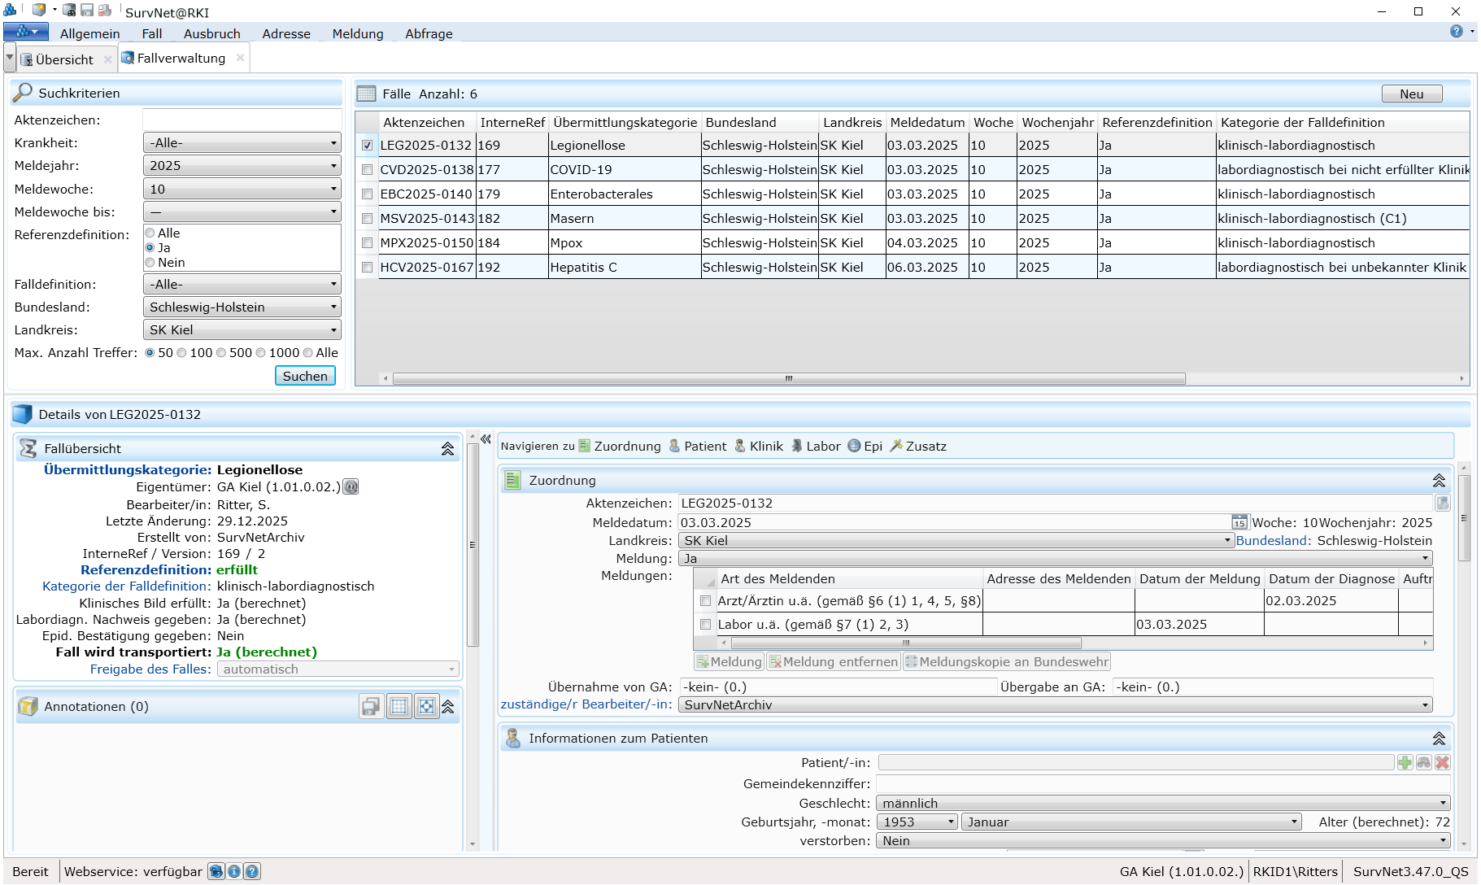
Abbildung 39.1: Teilansicht Fallverwaltung bei eingeklappter Multifunktionsleiste

39.2 Fallverwaltung öffnen
Die  Fallverwaltung wird über die gleichnamige Schaltfläche im Startmenü geöffnet.

39.3 Fälle suchen
Im Bereich Filter der Suchkriterien legen Sie fest, welche Fälle angezeigt werden sollen. Sie können nach folgenden Kriterien filtern:
- Aktenzeichen
- Krankheit
- Meldejahr und -woche
- Wochenjahr
- Referenzdefinition
- Falldefinition
- Meldelandkreis bzw. Bundesland
Standardmäßig sind die aktuelle Meldewoche mit zugehörigem Wochenjahr sowie der Meldelandkreis bzw. das entsprechende Bundesland eingetragen. Sie können die Vorauswahl jederzeit ändern oder ganz entfernen. Im Gegensatz zur Datensatzsuche unterstützt die Fallverwaltung keine Volltext-Suche.
Nach Auswahl der Suchkriterien starten Sie die Suche über die Schaltfläche Suchen.

39.4 Fälle
Im Bereich Fälle werden alle aktiven Fälle angezeigt, die den ausgewählten Filterkriterien entsprechen.
Die Anzahl der angezeigten Treffer erscheint in der Überschrift des Abschnitts. Von der Vielzahl an Variablen wird in der Fallliste nur eine beschränkte Auswahl angezeigt:
- Aktenzeichen
- InterneRef
- Übermittlungskategorie
- Erreger
- Bundesland
- Landkreis
- Meldedatum
- Woche
- Wochenjahr
- Referenzdefinition erfüllt
- Kategorie der Falldefinition
- Eigentümer

39.4.1 Liste anpassen
Sie können die Trefferliste individuell anpassen:
- Klicken Sie auf eine Spaltenüberschrift, um die Liste auf/absteigend zu sortieren.
- Öffnen Sie mit einem Rechtsklick auf die Spaltenüberschrift das Kontextmenü, um angezeigte Spalten ein- oder auszublenden.

39.4.2 Fall auswählen
Um einen Fall auszuwählen, klicken Sie auf eine Zeile oder markieren Sie das Auswahlkästchen. Der ausgewählte Fall wird anschließend im Detailbereich angezeigt.
Mit den Pfeiltasten können Sie sich schnell durch die Trefferliste bewegen.

39.5 Falldetails anzeigen lassen
Sobald Sie einen Fall in der Trefferliste auswählen, wird dessen Falldatenblatt im Bereich Details von angezeigt. Die Detailansicht dient ausschließlich der Übersicht. Änderungen am Fall sind hier nicht möglich.
Um einen Fall zu bearbeiten, öffnen Sie diesen per Doppelklick aus der Trefferliste. Das Falldatenblatt wird anschließend in einem eigenen Fenster geöffnet.
TIPP Um den Ansichtsbereich der Fallverwaltung zu vergrößern, kann die Multifunktionsleiste minimiert werden (Doppelklick auf eine Registerkarte oder Klick auf rechte Maustaste in der Leiste der Registerkarten und Menüband minimieren). Der Detailbereich der Fallverwaltung lässt sich nach Klick auf die obere Begrenzung (es erscheint ↕) und Halten der linken Maustaste (oder Verwendung der Pfeiltaste ↑) vergrößern.

40. Neuen Fall anlegen
Nachdem eine Meldung (z. B. von einer Ärztin oder einem Arzt oder einem Labor) eingegangen und fachlich bewertet wurde, sollten Sie zunächst prüfen, ob für die betroffene Person bereits ein Fall existiert. Dadurch vermeiden Sie doppelte Falldatensätze.
Sofern ein neuer Fall händisch eingeben werden muss, gehen Sie wie folgt vor:
- Öffnen Sie über den SurvNet-Button das Startmenü und klicken Sie auf Neu und anschließend auf Fall. Alternativ wählen Sie in der Schnellzugriffsleiste die Schaltfläche Neuer Datensatz oder nutzen Sie die Tastenkombination Strg+N. Es erscheint das Fenster Neuer Datensatz.
- Wählen Sie als Kategorie für den Eintrag die entsprechende Erkrankung.
- Falls Sie ein Aktenzeichen manuell vergeben wollen, entfernen Sie das Häkchen in der Checkbox Generieren und tragen Sie das Aktenzeichen manuell ein.
- Bestätigen Sie anschließend Ihre Auswahl mit Ok. Das Falldatenblatt wird geöffnet.
- Erfassen Sie die vorliegenden Informationen zum Fall.
- Speichern Sie den Fall.
INFO Werden für den Fall unplausible oder widersprüchliche Angaben gemacht, werden diese durch eine gelbe Umrandung des/der entsprechenden Feldes/er hervorgehoben. Zusätzlich erscheint ein erläuternder Hinweis. Überprüfen Sie bitte die markierten Felder und nehmen Sie die notwendigen Korrekturen vor. Ein Fall kann trotz unplausibler oder widersprüchlicher Angaben gespeichert und übermittelt werden.
Alternative Vorgehensweise zum Anlegen eines Falls:
Sie können zunächst eine Person anlegen oder eine bereits vorhandene Person auswählen. Anschließend lässt sich der Fall direkt aus dem Personendatensatz heraus erstellen.
TIPP Ein neuer Fall kann auch aus der Liste der Krankheiten (Registerkarte Allgemein, Gruppe Sonstiges der Multifunktionsleiste) mit Klick auf Liste der Krankheiten angelegt werden. Mit Klick auf + am linken Rand der Zeile öffnet sich ein neuer Datensatz.

40.0.1 Meldung hinzufügen
Dieser Abschnitt beschreibt die Erfassung einer Meldung, die beispielsweise per Brief, Fax oder Telefon eingegangen ist.
Im Abschnitt Zuordnung des Fall-Datenblattes ist nach Anlegen eines Falles für das Feld Meldung, standardmäßig ja voreingestellt.
Um die dem Fall zugrundeliegende Arzt-, Labor- oder sonstige Meldung näher zu erfassen, gehen Sie wie folgt vor:
- Klicken Sie im Fall-Datenblatt in der Liste der Meldungen auf Meldung. Alternativ wählen Sie in der Registerkarte Fall, Gruppe Einfügen der Multifunktionsleiste den Befehl Meldung. Im Fall-Datenblatt erscheint daraufhin in der Liste der Meldungen eine Zeile für die nähere Beschreibung der Meldung.
- Erfassen Sie die Angaben zur Meldung:
  - Meldeweg
  - Adresse des Meldenden
  - Datum der Meldung
  - Datum der Diagnose
  - Auftraggebende
  - Meldung (BundID)
  - NotificationID
  - Via DEMIS
  - Probenentnahme am
  - Meldetatbestand
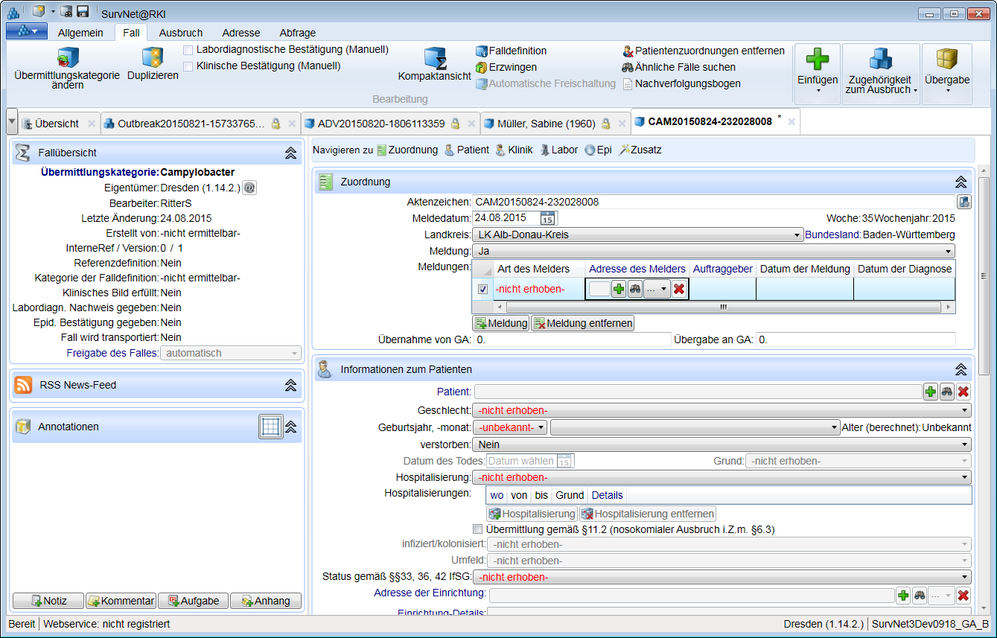
Abbildung 40.1: Auswahlliste

40.0.1.1 Adresse der meldenden Person auswählen
Ist die Adresse der meldenden Person bereits in der Auswahlliste vorhanden, gehen Sie wie folgt vor:
- Öffnen Sie die Auswahlliste mit Klick auf die „drei Punkte“.
- Wählen Sie den passenden Eintrag aus.
Ist die Adresse der meldenden Person nicht in der Auswahlliste enthalten, gehen Sie wie folgt vor:
- Klicken Sie in das Feld Adresse des Meldenden.
- Wählen Sie , um einen bereits vorhandenen Datensatz zu verknüpfen. Es erscheint das Fenster Suchen: Einrichtung.
- • Geben Sie den entsprechenden Suchtext ein und filtern Sie Ihre Suche, indem Sie spezifische Kategorien anklicken oder einen Haken bei Alle setzen.
- Markieren Sie die passende Einrichtung.
- • Bestätigen Sie Ihre Auswahl.

40.0.1.2 Neue Adresse der meldenden Person anlegen
Wenn Sie eine neue Adresse anlegen wollen, gehen Sie wie folgt vor:
- wählen Sie mit Klick in das Feld für Adresse des Meldenden die Option Verknüpfung zu neuem Datensatz. Es erscheint ein Datenblatt für die Erfassung von Einrichtungsadressen.
- Erfassen Sie die erforderlichen Adressdaten. Nähere Hinweise zum Erfassen von Adressen finden Sie im Kapitel Adressen.
TIPP Ist im Adress-Datenblatt der meldenden Person eine E-Mailadresse eingetragen, so kann direkt aus dem Fall heraus eine Nachricht an die meldende Person verschickt werden. Klicken Sie dazu auf E-Mail versenden in der entsprechenden Spalte der Liste der Meldungen. Es öffnet sich eine E-Mail in ihrem Standardprogramm, bei der die Empfänger-Mailadresse und im Betreff das Aktenzeichen des Falles eingetragen sind.

40.0.2 Patientenadresse hinzufügen
Dieser Abschnitt beschreibt, wie Sie vorliegende Patientinnen- und Patienteninformationen dokumentieren und mit dem Fall-Datensatz verknüpfen können.
Im Abschnitt Informationen zur Patientin/ zum Patienten
- Wählen Sie im Feld Patient/-in die Option Verknüpfung zu neuem Datensatz, wenn Sie einen neuen Patienten-Datensatz anlegen möchten. Es öffnet sich ein Datenblatt für die Erfassung von Personenadressen.
- Geben Sie die patientenbezogenen Daten ein.
- Wenn der Datensatz bereits vorhanden ist, wählen Sie im Feld Patient/-in die Option Verknüpfung zu vorhandenem Datensatz. Es öffnet sich das Fenster Suchen: Personenadresse.
- Geben Sie den entsprechenden Suchtext ein und filtern Sie Ihre Suche, indem Sie spezifische Kategorien anklicken oder einen Haken bei Alle setzen.
- Markieren Sie den passenden Adress-Datensatz und bestätigen Sie ihre Auswahl.
INFO Nach Verknüpfung eines Falles mit einer Patientenadresse ändert sich auch die Beschriftung im Reiter des Fall-Datenblattes: es erscheint an Stelle des Aktenzeichen <Nachname> und <Initiale des Vornamens>. Die Namensangaben werden auch im Feld < Patient/-in > des Fall-Datenblattes angezeigt. Zusätzlich zum Namen der Patientin/ des Patienten werden auch Geburtsmonat, -jahr und Geschlecht und ggf. auch das Sterbedatum in das Fall-Datenblatt übernommen.

40.0.3 Hospitalisierung hinzufügen
Möchten Sie einen Krankenhausaufenthalt (Hospitalisierung) der betroffenen Patientin/ des Patienten im Zusammenhang mit der gemeldeten Erkrankung oder dem Erregernachweis erfassen, gehen Sie wie folgt vor:
- Wählen Sie Im Abschnitt Informationen zur Patientin/zum Patienten im Feld Hospitalisierung den Eintrag ja. Die Schaltfläche Hospitalisierung wird aktiviert.
- Klicken Sie auf Hospitalisierung im Fall-Datenblatt. Alternativ können Sie in der Registerkarte Fall, Gruppe Einfügen der Multifunktionsleiste die gleichnamige Schaltfläche verwenden. Im Fall-Datenblatt erscheint in der Liste der Hospitalisierungen eine neue Zeile für die nähere Beschreibung des Krankenhausaufenthaltes.
- Erfassen Sie die verfügbaren Angaben zum Krankenhausaufenthalt, z. B.:
  - Krankenhaus
  - Zeitraum (von/bis)
  - Grund der Hospitalisierung
  - Region
  - Intensivstation (ja/nein)
  - Zeitraum auf der Intensivstation (ITS) (von/bis)
Im Feld Region können Sie das Krankenhaus verorten. Dieses Feld wird übermittelt; die Angabe ist insbesondere bei Krankenhausaufenthalten im Ausland wichtig.
Zum Vermerk von Besonderheiten, die im Rahmen der Hospitalisierung aufgetreten und für die Bearbeitung des Falles relevant sind, steht Ihnen das Feld Details zur Verfügung. Dieses Feld wird nicht übermittelt.

40.0.3.1 Krankenhaus auswählen
Ist das Krankenhaus bereits in der Auswahlliste vorhanden, gehen Sie wie folgt vor:
- Öffnen Sie die Auswahlliste mit Klick auf die Zeile und anschließend auf die „drei Punkte“.
- Wählen Sie den passenden Eintrag aus.
Ist das Krankenhaus nicht in der Auswahlliste enthalten, gehen Sie wie folgt vor:
- Klicken Sie in das Feld Krankenhaus und wählen Sie , um einen vorhandenen Datensatz zu verknüpfen. Es erscheint das Fenster Suchen: Einrichtung.
- Geben Sie den entsprechenden Suchtext ein und filtern Sie Ihre Suche, indem Sie spezifische Kategorien anklicken oder einen Haken bei Alle setzen.
- Markieren Sie den passenden Krankenhaus-Datensatz.
- Bestätigen Sie Ihre Auswahl.
INFO Bei der Adress-Suche ist unter Suchen nach ‚Krankenhaus’ als Art der Einrichtung voreingestellt. Entfernen Sie diese Vorauswahl, falls die von Ihnen angelegten Einrichtungen noch nicht nach Art der Einrichtung klassifiziert sind.
Abbildung 40.2: Auswahlliste

40.0.3.2 Neues Krankenhaus anlegen
Wenn Sie eine neue Krankenhaus-Adresse anlegen wollen, wählen Sie , um einen neuen Datensatz anzulegen. Es erscheint ein Datenblatt für die Erfassung von Einrichtungsadressen. Nähere Hinweise zum Erfassen von Adressen finden Sie im Kapitel Adressen.

40.0.4 Betreuung/ Unterbringung/ Tätigkeit in Einrichtung
Erfassen Sie diesen Sachverhalt, wenn die betroffene Person in einer Einrichtung tätig ist, betreut wird oder untergebracht ist (z. B. nach §§ 23, 33, 35, 36 oder 42 IfSG). Dabei gehen Sie wie folgt vor:
- Wählen Sie im Feld Betreuung/ Unterbringung/ Tätigkeit in Einrichtung: Ja.
- Klicken Sie auf Einrichtung hinzufügen. Es erscheint eine neue Zeile zur Erfassung des Sachverhalts.
- Erfassen Sie die verfügbaren Angaben:
  - Zeitraum am/von/bis
  - Bezug zur Einrichtung (als)
  - Art der Einrichtung
  - Adresse der Einrichtung

40.0.4.1 Art der Einrichtung hinzufügen
Um die Art der Einrichtung hinzuzufügen, gehen Sie wie folgt vor:
- Öffnen Sie die Auswahlliste durch Klick auf nicht erhoben.
- Durch Klick auf den Pfeil vor jedem Eintrag kann die Baumstruktur geöffnet und die Einrichtungsarten können weiter aufgegliedert werden.

40.0.4.2 Einrichtung auswählen
Ist die Einrichtung bereits in der Auswahlliste vorhanden, gehen Sie wie folgt vor:
- Öffnen Sie die Auswahlliste mit Klick auf die Zeile und anschließend auf die „drei Punkte“.
- Wählen Sie den passenden Eintrag aus.
Ist die Einrichtung nicht in der Auswahlliste enthalten, gehen Sie wie folgt vor:
- Klicken Sie in das Feld Adresse der Einrichtung.
- Wählen Sie , um einen vorhandenen Datensatz zu verknüpfen. Es erscheint das Fenster Suchen: Einrichtung.
- Geben Sie den entsprechenden Suchtext ein und filtern Sie Ihre Suche, indem Sie spezifische Kategorien anklicken oder einen Haken bei Alle setzen.
- Markieren Sie den passenden Einrichtungs-Datensatz.
- Bestätigen Sie Ihre Auswahl.
Hierarchische Auswahlliste
INFO Standardmäßig werden alle Einrichtungsarten durchsucht. Sie können die Suche einschränken, wenn die von Ihnen angelegten Einrichtungen bereits entsprechend nach Art klassifiziert wurden.

40.0.4.3 Neue Einrichtung anlegen
Wenn Sie eine neue Einrichtungs-Adresse anlegen wollen, wählen Sie , um einen neuen Datensatz anzulegen. Es erscheint ein Datenblatt für die Erfassung von Einrichtungsadressen. Nähere Hinweise zum Erfassen von Adressen finden Sie im Kapitel Adressen.
Informationen, die Aufschluss über die Verbindung zwischen Fall und Einrichtung geben, können im Feld Einrichtung-Details vermerkt werden.

40.0.5 Expositionsort hinzufügen
Erfassen Sie den Expositionsort, wenn Informationen darüber vorliegen, wo sich die betroffene Person während des wahrscheinlichen Infektionszeitraums aufgehalten hat. Dabei gehen Sie wie folgt vor:
- Wählen Sie im Abschnitt Epidemiologische Informationen im Feld Expositionsort den Eintrag ja. Die Schaltfläche Expositionsort hinzufügen wird aktiviert.
- Klicken Sie auf Expositionsort im Fall-Datenblatt. Alternativ können Sie die Schaltfläche auch in der Registerkarte Fall, Gruppe Einfügen der Multifunktionsleiste finden. In der Liste der Expositionsorte erscheint eine neue Zeile.
- Erfassen Sie die verfügbaren Angaben:
  - Expositionsort (wo)
  - Aufenthaltsbeginn (von)
  - Aufenthaltsende (bis)
  - Adresse der Einrichtung

40.0.5.1 Expositionsort auswählen
Um einen Expositionsort auszuwählen, gehen Sie wie folgt vor:
- Klicken Sie in das Feld Adresse der Einrichtung.
- Wählen Sie , um einen vorhandenen Datensatz zu verknüpfen. Es erscheint das Fenster Suchen: Einrichtung.
- Geben Sie den entsprechenden Suchtext ein und filtern Sie Ihre Suche, indem Sie spezifische Kategorien anklicken oder einen Haken bei Alle setzen.
- Markieren Sie den passenden Einrichtungs-Datensatz.
- Bestätigen Sie Ihre Auswahl.
INFO 1 Für Deutschland ist die kleinste auswählbare geografische Einheit der Landkreis bzw. die kreisfreie Stadt. Für das Ausland können Gebiete der ersten Verwaltungsebene unterhalb der Länderebene ausgewählt werden.
INFO 2 Bei komplexer Reiseanamnese können Sie mehrere Expositionsorte erfassen.

40.0.6 Kontaktpersonenvorgang hinzufügen
Legen Sie einen Kontaktpersonenvorgang an, wenn der Fall Kontakt zu Personen hatte, bei denen eine Übertragung der Infektion möglich war.
Um einen Kontaktpersonenvorgang zu erfassen, klicken Sie auf im Feld Kontaktpersonenvorgänge.
INFO In SurvNet@RKI kann eine Person mehrere Rollen einnehmen; sie kann sowohl Patientin/ Patient wie auch Kontakt sein. Haben Sie eine Person bereits als Kontakt (mit Name, Adresse etc.) im Datenbestand aufgenommen und tritt sie später als Patientin/ Patient in Erscheinung, muss die Adresse nicht erneut angelegt werden.
TIPP Um die Kontaktpersonen zu gruppieren, können Sie auch mehrere separate Kontaktpersonenvorgänge zum Fall anlegen (z. B. für Familien-Kontakte, Arbeitsplatz-Kontakte).

40.0.7 Meldung, Hospitalisierung, Expositionsort oder Kontaktpersonenvorgang entfernen
Einträge beispielsweise zu Meldungen, Hospitalisierungen oder Expositionsorten können jederzeit wieder gelöscht werden. Dazu gehen Sie wie folgt vor:
- Markieren Sie den gewünschten Eintrag in der jeweiligen Liste.
- Klicken Sie auf 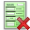.
Sind mehrere Einträge (z. B. Kontakte) vorhanden, können Sie diese einzeln oder gemeinsam auswählen und löschen.

40.0.8 Annotationen hinzufügen
Annotationen dienen dazu, zusätzliche Informationen zu einem Fall zu dokumentieren oder den Austausch zwischen Mitarbeiterinnen und Mitarbeitern zu unterstützen.
Folgende Annotationstypen stehen zur Verfügung:
- Notiz
- 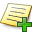 Kommentar
- Aufgabe
- Dokument-Anhang
- Protokoll
Mit Ausnahme von Notizen, die ausschließlich zum internen Informationsaustausch gedacht sind, können alle anderen Annotationen übermittelt bzw. transportiert werden, um beispielsweise durchgeführte Maßnahmen zu dokumentieren, Bemerkungen über den Verlauf weiterer Recherchen festzuhalten oder Erläuterungen zu bestimmten Angaben im Fall-Datenblatt vorzunehmen.
INFO Kennzeichnen Sie Annotationen, die übermittelt werden sollen, als öffentlich. Achten Sie darauf, dass übermittelte Annotationen keine personenbezogenen Daten enthalten. Bestätigen Sie dies durch Setzen des Häkchens in der Checkbox keine personenbezogenen Daten in der Detailansicht der Annotation.
Annotationen, die in einer Instanz (Gesundheitsamt, Landesstelle oder RKI) angelegt wurden, können von allen Benutzerinnen und Benutzern dieser Instanz bearbeitet werden. Das Anfügen von Annotationen zu einem Fall ist nicht auf das Gesundheitsamt als Eigentümer beschränkt. Auch Landesstelle und RKI können Annotationen zu einem Fall hinzufügen.
Nähere Informationen dazu finden Sie im Kapitel Annotationen.

41. Fall öffnen
Öffnen Sie einen vorhandenen Fall, wenn Sie die Falldaten anzeigen oder bearbeiten möchten.
Voraussetzungen • Sie benötigen mindestens eine Information zum Fall, z. B.:
- Aktenzeichen,
- Name der Patientin oder des Patienten,
- weitere bekannte Falldaten.
Um einen Fall zu öffnen, gehen Sie wie folgt vor:
- Klicken Sie im Startmenü oder der Schnellzugriffsleiste auf die Schaltfläche Öffnen. Alternativ können Sie zum Register Öffnen in der Übersicht wechseln oder Sie verwenden die Tastenkombination Strg+O.
- Wählen Sie die Kategorie Fall.
- Geben Sie einen passenden Suchtext (z. B. das Aktenzeichen oder einen Teil davon) ein.
- Prüfen Sie in den erweiterten Suchoptionen (Suchen nach), welche Felder durchsucht werden.
- Setzen Sie ein Häkchen bei Patient, wenn Sie einen Fall über den Namen der Patientin oder des Patienten suchen.
- Klicken Sie auf Suchen.
- Wählen Sie den gewünschten Datensatz im Suchergebnis und öffnen Sie ihn durch Doppelklick oder klicken Sie auf Ok. Das Datenblatt des gesuchten Falles wird angezeigt.
TIPP Falls Sie die Suche über das Startmenü geöffnet haben: Durch Doppelklick auf die Überschrift (Suchen: Alle) lässt sich das Suchfenster auf Vollbild-Ansicht vergrößern.
Fälle lassen sich auch über die Fallverwaltung im Startmenü filtern und anzeigen. Die Fallverwaltung bietet jedoch keine Volltextsuche. Sie können dort nur nach vorhandenen Kriterien filtern, z. B. nach Meldewoche, Meldejahr oder Falldefinitionskategorie.

42. Ähnliche Fälle suchen
Mit der im Folgenden beschriebenen Funktion suchen Sie Fälle mit ähnlichen Merkmalen.
Die Suche berücksichtigt Fälle:
- mit derselben Krankheit,
- gegebenenfalls mit demselben Erreger,
- mit einem Meldedatum innerhalb von drei Wochen vor oder nach dem Meldedatum des geöffneten Falls.
Um einen Fall zu suchen, gehen Sie wie folgt vor:
- Öffnen Sie das Fall-Datenblatt.
- Klicken Sie auf Ähnliche Fälle suchen in der Registerkarte Fall, Gruppe Bearbeitung der Multifunktionsleiste. Es wird eine Abfrage generiert und ein neues Fenster geöffnet mit dem Titel: Abfrage - Ähnliche Fälle für den Fall – [Aktenzeichen des Vergleichsfalles]
- Starten Sie die Abfrage mit Klick auf  Start im Abschnitt Ergebnis.
- Prüfen Sie die Trefferliste im Ergebnisabschnitt. In der rechten oberen Ecke wird die Anzahl der Treffer angezeigt.
Im Ergebnisabschnitt erscheint die Liste der Fälle, die die Suchbedingungen erfüllen. Die einzelnen Fall-Datenblätter lassen sich durch Doppelklick öffnen. Die Abfrage kann nach Belieben modifiziert werden: z. B. lassen sich weitere Variablen zur Anzeige auswählen oder der Meldezeitraum kann erweitert bzw. eingeschränkt werden.

43. Fälle duplizieren
Sie können einen vorhandenen Fall kopieren, um einen neuen Fall schneller zu erfassen. Dabei wird jeder Eintrag mit Ausnahme der Personenangaben (Person, Geschlecht, Geburtsjahr, Geburtsmonat, Alter) übernommen.
Um einen Fall zu duplizieren, gehen Sie wie folgt vor:
- Öffnen Sie den Fall, der kopiert werden soll.
- Klicken Sie auf Duplizieren in der Registerkarte Fall, Gruppe Bearbeitung der Multifunktionsleiste.
- Ergänzen Sie Angaben zur Person.
- Korrigieren Sie alle Angaben, die für den neuen Fall nicht zutreffen.
- Speichern Sie den duplizierten Datensatz.

44. Fall zurücknehmen
Sie können einen bereits übermittelten Fall zurücknehmen, wenn neue Informationen vorliegen und der Fall die Kriterien der Falldefinition nicht mehr erfüllt.
Um einen Fall zurückzunehmen, gehen Sie wie folgt vor:
- Öffnen Sie den Fall.
- Ändern Sie die erforderlichen Angaben in den Abschnitten Klinische Informationen, Informationen zum labordiagnostischen Nachweis bzw. Epidemiologische Informationen. In der Fallübersicht ändern sich Bewertung und Transportstatus des Falles.
- Speichern Sie den geänderten Fall.
SurvNet@RKI aktualisiert die Bewertung und den Transportstatus des Falls. Beim nächsten Datenexport erstellt SurvNet@RKI keine neue Fallversion, sondern eine Transportdatei mit der Aktion ‚Rücknahme’.
Nach der Übermittlung und dem Import:
- wird der Fall in der Datenbank der Landesstelle als zurückgenommen gekennzeichnet,
- wird der Fall aus dem aktiven Datenbestand entfernt,
- wird die Rücknahme an das RKI übermittelt.
INFO Ein zurückgenommener Fall bleibt nur in der lokalen Datenbank des Gesundheitsamtes im aktiven Datenbestand sichtbar. Nur dort kann nachvollzogen werden, warum der Fall zurückgenommen wurde.

45. Status ändern

45.1 Verwerfen (Löschen) eines Falles
Nach irrtümlichem Anlegen eines Falles oder nach Eingabe eines Probedatensatz wollen sie diesen löschen und aus dem (aktiven) Datenbestand von SurvNet@RKI entfernen.
- Öffnen Sie dazu den Fall.
- Wechseln Sie in der Multifunktionsleiste vom Register Fall in das Register Allgemein.
- Wählen Sie in der Gruppe Datensatz den Bearbeitungsstatus: < verworfen >.
- Es erscheint ein Fenster mit der Frage: Möchten Sie diesen Datensatz wirklich verwerfen?
- Bestätigen Sie mit < Ja, verwerfen >
Im Fall-Datenblatt erscheinen die Felder incl. ihrer Bezeichnungen ausgegraut und sind für Änderungen oder weitere Einträge gesperrt.
- Speichern Sie den verworfenen Fall.
Der Datensatz wird jetzt als „verworfen” markiert und aus dem aktiven Datenbestand entfernt. In der Suche und in Standardanalysen taucht er nicht mehr auf.
Sofern der Fall noch nicht übermittelt wurde, folgen keine weiteren Schritte. Wurde der Datensatz vor dem Verwerfen bereits transportiert, wird die Veränderung des Bearbeitungsstatus beim nächsten Datenexport übermittelt. Nach Import in der Landesstelle/beim RKI wird der Datensatz auch dort als „verworfen” markiert und aus dem aktiven Datenbestand entfernt.

45.2 Fall wiederherstellen
Sie können einen verworfenen Fall wieder aktivieren, wenn Sie ihn erneut bearbeiten möchten.
Um einen Fall wiederherzustellen, gehen Sie wie folgt vor:
- Starten Sie eine Abfrage, indem Sie im Startmenü auf Abfrage und anschließend auf Neu klicken.
- Wählen Sie in den Einschränkungen auf der rechten Seite der Abfrage Nicht Aktive aus.
- Suchen Sie den verworfenen Fall in der Trefferliste im Abschnitt Ergebnis der Abfrage anhand des Aktenzeichens oder anderer Angaben.
- Öffnen Sie das Fall-Datenblatt durch Doppelklick auf den Datensatz.
- Wählen Sie in der Registerkarte Allgemein, Gruppe Datensatz der Multifunktionsleiste den Bearbeitungsstatus in Bearbeitung.
- Speichern Sie den wiederhergestellten Fall.
Der Datensatz wird jetzt wieder im aktiven Datenbestand geführt und taucht bei der Suche und in Standardanalysen wieder auf.
Sofern der Fall noch nicht übermittelt wurde, folgen keine weiteren Schritte. Wurde der Datensatz zuvor bereits transportiert, wird die Wiederherstellung beim nächsten Datenexport übermittelt. Nach Import in der Landesstelle und beim RKI wird der Datensatz auch dort wieder im aktiven Datenbestand geführt.

45.3 Einen Fall als ‚abgeschlossen’ markieren
Sie können einen Fall als abgeschlossen kennzeichnen, wenn die Bearbeitung beendet ist und keine weiteren Informationen erwartet werden. Der Status dient nur der lokalen Kennzeichnung für Auswertungszwecke und wird nicht übermittelt. Abgeschlossene Fälle tauchen in allen Standardabfragen auf.
Um einen Fall als abgeschlossen zu markieren, gehen Sie wie folgt vor:
- Öffnen Sie den Fall.
- Wählen Sie in der Registerkarte Allgemein, Gruppe Datensatz der Multifunktionsleiste den Bearbeitungsstatus abgeschlossen.
- Speichern Sie den Fall.
Im Fall-Datenblatt erscheinen anschließend alle Felder ausgegraut und sind für weitere Einträge gesperrt. Der Datensatz wird als „abgeschlossen” in der lokalen Datenbank geführt. Der Fall verbleibt im aktiven Datenbestand und taucht auch in der Suche weiterhin auf.
TIPP Unter den Zusätzlichen Eigenschaften finden sich Ergänzungen für Angaben zu Verwaltungsinformationen (z.B. Ablage-, Bearbeitungsvermerk).
Wenn Sie einen abgeschlossenen Fall erneut bearbeiten möchten, haben Sie die Möglichkeit, den Abschluss des Falles rückgängig zu machen. Dabei gehen Sie wie folgt vor:
- Wählen Sie in der Registerkarte Allgemein, Gruppe Datensatz der Multifunktionsleiste den Bearbeitungsstatus in Bearbeitung.
- Speichern Sie den Fall.

46. Übermittlungskategorie ändern
Sie können die Übermittlungskategorie eines Falls ändern, wenn neue Informationen vorliegen und die bisher ausgewählte Kategorie nicht mehr zutrifft.
Um die Übermittlungskategorie zu ändern, gehen Sie wie folgt vor:
- Öffnen Sie das Fall-Datenblatt.
- Klicken Sie in der Registerkarte Fall, Gruppe Bearbeitung der Multifunktionsleiste auf Übermittlungskategorie ändern.
- Wählen Sie die zutreffende Übermittlungskategorie aus.
- Bestätigen Sie mit Ok. In der Fallübersicht des Fall-Datenblattes erscheint die neue Übermittlungskategorie. Die Angaben in den Abschnitten Zuordnung und Informationen zur Patientin/ zum Patienten bleiben unverändert.
- Korrigieren bzw. vervollständigen Sie die Angaben in den Abschnitten:
  - Klinische Informationen
  - Informationen zum labordiagnostischen Nachweis
  - Epidemiologische Informationen.
- Generieren Sie bei Bedarf ein neues Aktenzeichen mit Klick auf Aktenzeichen in der Registerkarte Allgemein, Gruppe Datensatz der Multifunktionsleiste oder im Abschnitt Zuordnung des Fall-Datenblattes.
- Speichern Sie den geänderten Fall.
INFO Im Abschnitt Informationen zur Patientin/ zum Patienten können je nach Übermittlungskategorie Felder zum Impfstatus hinzukommen oder entfallen. Überprüfen Sie nach Änderung der Übermittlungskategorie die Vollständigkeit der Angaben besonders aufmerksam.
TIPP Soll ein Fall in eine Übermittlungskategorie wechseln, die es in der Datendefinition (Schema-Version; 3.1.3) zum Zeitpunkt der Erfassung noch nicht gab, muss der Fall zunächst an die neue Datendefinition angepasst werden. Klicken Sie dazu in der Registerkarte Allgemein, Gruppe Datensatz der Multifunktionsleiste auf Nach aktueller Definition bewerten.

47. Fallinformationen drucken
Die in der lokalen Datenbank verfügbaren Informationen zu einem Fall können in einer kompakten Form in einem separaten Fenster angezeigt und ausgedruckt werden.
Der Ausdruck enthält neben den fallspezifischen Angaben und Verwaltungsdaten auch Kommentare und Aufgaben, die im Laufe der Bearbeitung oder Recherche erfasst wurden.
Um ein Fall-Datenblatt auszudrucken, gehen Sie wie folgt vor:
- Öffnen Sie den Fall-Datensatz.
- Im Startmenü wählen Sie Drucken und Seitenansicht. Es erscheint die Vorschau des Ausdrucks.
- Klicken Sie auf Drucken oben links. Alternativ nutzen Sie die Tastenkombination Strg+P zum Ausdrucken des Datenblattes.

48. Nachverfolgungsbogen erstellen
Zur Nachverfolgung eines Falles können Sie einen Nachverfolgungsbogen als Word-Dokument erstellen. Im Gegensatz zur Druckversion (siehe Kapitel Fallinformationen drucken) des Falles kann der Nachverfolgungsbogen nachträglich überarbeitet und formatiert werden.
Da der Nachverfolgungsbogen dynamisch erstellt wird, enthält er nur die Felder, die für die jeweilige Übermittlungskategorie des Falles relevant sind.
Um einen Nachverfolgungsbogen zu erstellen, gehen Sie wie folgt vor:
- Öffnen Sie das Falldatenblatt.
- Klicken Sie in der Registerkarte Fall, Gruppe Bearbeitung der Multifunktionsleiste auf 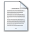 Nachverfolgungsbogen.
- Ergänzen Sie bei Bedarf die Angaben im sich öffnenden Word-Dokument.
- Speichern Sie das Word-Dokument.
INFO Der Nachverfolgungsbogen wird nicht automatisch als Dokumenten-Anhang im Fall gespeichert. Speichern Sie das Dokument bei Bedarf und fügen Sie es anschließend manuell als Dokumenten-Anhang zu den Annotationen hinzu. Alle Informationen dazu finden Sie im Kapitel Annotationen.

49. Fälle übergeben und übernehmen

49.1 Fall übergeben
Ein Fall sollte an das zuständige Gesundheitsamt übergeben werden, wenn:
- eine Patientin oder ein Patient mit einer weiter beobachtungspflichtigen Erkrankung (z. B. Tuberkulose) den Hauptwohnsitz wechselt oder
- eine Erkrankung zunächst von einem Gesundheitsamt bearbeitet wird, das für den Hauptwohnsitz der betroffenen Person nicht zuständig ist.

49.1.1 Zuständiges Gesundheitsamt ermitteln
Um das zuständige Gesundheitsamt zu ermitteln, können Sie das webbasierte PLZ-Tool nutzen. Gehen Sie dazu wie folgt vor:
- Öffnen Sie das Personen-Datenblatt der Fall-Person mit aktuellen Wohnortangaben.
- Klicken Sie in der Registerkarte Allgemein, Gruppe Sonstiges der Multifunktionsleiste auf PLZ-Tool. Die Gesundheitsamt-Suche des RKI wird im Standardbrowser geöffnet und zeigt das für den Wohnort zuständige Gesundheitsamt an.
INFO 1 Ist keine Personenadresse erfasst, können Sie die Gesundheitsamt-Suche auch direkt aus der SurvNet-Übersicht aufrufen und die Postleitzahl manuell eingeben. Notieren Sie anschließend die Kontaktdaten des zuständigen Gesundheitsamtes und stimmen Sie die Übergabe mit der zuständigen Bearbeiterin bzw. dem zuständigen Bearbeiter ab. Klären Sie außerdem, welche Fachanwendung dort eingesetzt wird.
INFO 2 Eine verschlüsselte elektronische Fallübergabe ist nur möglich, wenn beide Gesundheitsämter SurvNet@RKI verwenden. Die elektronische Übergabe wird empfohlen, da Eigentümerschaft und Bearbeitung des Falles lückenlos nachvollziehbar bleiben und Doppelerfassungen vermieden werden.

49.1.2 Fall elektronisch übergeben
Um einen Fall elektronisch zu übergeben, gehen Sie wie folgt vor:
- Klicken Sie in der Registerkarte Fall, Gruppe Übergabe der Multifunktionsleiste auf Fall übergeben. Es öffnet sich ein Fenster zur Adressaten-Suche.
- Suchen Sie das zuständige Gesundheitsamt. Als Suchbegriff kann ein Teil des Namens des Gesundheitsamts eingetragen werden.
- Markieren Sie das Gesundheitsamt, das den Fall übernehmen soll.
- Fügen Sie das Gesundheitsamt durch Doppelklick auf An: als Adressat hinzu und bestätigen Sie die Auswahl mit Ok.
- Öffnen Sie die Transportverwaltung über das Startmenü und Klick auf Transportverwaltung und veranlassen Sie den Export. Nähere Hinweise dazu finden Sie im Kapitel Transportverwaltung.
Nach erfolgreicher Übernahme durch das empfangende Gesundheitsamt wird die Übergabe im Feld Übergabe an Gesundheitsamt: dokumentiert. Der Fall ist anschließend für die weitere Bearbeitung gesperrt, da die Eigentümerschaft auf das empfangende Gesundheitsamt übertragen wurde.
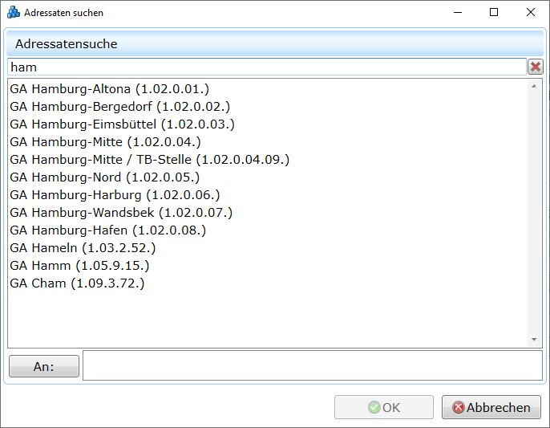
Abbildung 49.1: Fenster Adressatensuche
TIPP Um zu erfahren, welchen Fortschritt die Übergabe des Falles gemacht hat, starten Sie die Standardabfrage Übergebene Fälle. Dazu wählen Sie im Startmenü Standardabfrage und suchen anschließend im Suchfeld der Standardabfrage nach Übergebene Fälle.

49.1.3 Fall per Post übergeben
Ist eine elektronische Fallübergabe an das Empfänger-Gesundheitsamt nicht möglich, muss die Akte per Post versendet werden. Die Abgabe des Falles wird dann lediglich im Fall-Datenblatt dokumentiert. Dazu gehen Sie wie folgt vor:
- Wählen Sie in der Registerkarte Allgemein, Gruppe Datensatz der Multifunktionsleiste den Bearbeitungsstatus abgegeben.
- Speichern Sie den Fall.
Der Fall wird für weitere Eingaben gesperrt, verbleibt aber im aktiven Datenbestand Ihres Gesundheitsamtes.
INFO Sollte die Patientin bzw. der Patient den Wohnsitz zurückverlegen, kann der Bearbeitungsstatus des Falles wieder auf in Bearbeitung gesetzt werden.

49.1.4 Übergabe zurückziehen
Wird die Übernahme des Falles vom Empfänger-Gesundheitsamt abgelehnt, z. B. weil die Fallperson erneut umgezogen ist, müssen Sie die Übergabe zurückziehen:
- Führen Sie die Standardabfrage Übergebene Fälle aus. Dazu wählen Sie im Startmenü Standardabfrage und suchen anschließend im Suchfeld der Standardabfrage nach Übergebene Fälle.
- Für den Fall erscheint Übernahme abgelehnt.
- Öffnen Sie den abgelehnten Fall durch Doppelklick auf den Eintrag im Abfrageergebnis.
- Klicken Sie in der Registerkarte Fall, Gruppe Übergabe der Multifunktionsleiste auf Fallübergabe zurückziehen.
INFO 1 Eine Fallübergabe kann nur zurückgezogen werden, wenn die Übernahme vom Empfänger-Gesundheitsamt abgelehnt wurde. Falls ein Fall, den Sie übergeben haben, längere Zeit nicht übernommen wurde, kontaktieren Sie das Empfänger-Gesundheitsamt.
INFO 2 Vergewissern Sie sich vor Übergabe eines Falles an ein Gesundheitsamt immer, ob dieses Gesundheitsamt in seiner Fachanwendung Fälle übernehmen und ggf. Übernahmen auch ablehnen kann, da Sie den übergebenen Fall sonst nicht zurückholen können!

49.2 Fall übernehmen
Fälle, die von einem anderen Gesundheitsamt zur Übernahme angeboten werden, erscheinen in einem eigenen Register in der Übersicht (Startansicht; siehe Abb.Die Startansicht).
Um einen Fall zu übernehmen, gehen Sie wie folgt vor:
- Öffnen Sie in der Übersicht das Register Zu übernehmende Fälle.
- Aktualisieren Sie die Übersicht bei Bedarf mit Klick auf Übersicht in der Registerkarte Allgemein, Gruppe Aktualisierung der Multifunktionsleiste.
- Öffnen Sie den entsprechenden Fall durch Doppelklick.
Solange der Fall noch nicht übernommen wurde, bleibt das Eigentum beim abgebenden Gesundheitsamt. Der Fall kann daher noch nicht bearbeitet werden (s. Fallübersicht: Eigentümer) und im Reiter des Falles wird ein angezeigt, um zu kennzeichnen, dass der Fremd-Fall nicht bearbeitet werden kann.

49.2.1 Übernahme ablehnen
Wenn Sie der Meinung sind, dass Sie den Fall so nicht übernehmen wollen, gehen Sie wie folgt vor:
- Öffnen Sie das Falldatenblatt.
- Klicken Sie in der Registerkarte Fall, Gruppe Übergabe der Multifunktionsleiste auf  Fall ablehnen.
Der angebotene Fall wird bei Ihnen gelöscht.

49.2.2 Übernahme bestätigen
Wenn Sie sich versichert haben, dass Sie den Fall übernehmen wollen, gehen Sie wie folgt vor:
- Öffnen Sie das Falldatenblatt.
- Klicken Sie in der Registerkarte Fall, Gruppe Übergabe der Multifunktionsleiste auf Fall übernehmen. Im Feld Übernahme von Gesundheitsamt: taucht die Bezeichnung des abgebenden Gesundheitsamts auf. In der Fallübersicht wechselt der Eigentümer vom abgebenden Gesundheitsamt zum empfangenden Gesundheitsamt.
- Speichern Sie den Fall.
Die Übernahme des Falles wird per Transportdatei bestätigt. Das abgebende Gesundheitsamt erkennt die Übernahme im Feld Übergabe an Gesundheitsamt. Die Anzahl der zu übernehmenden Datensätze wird in der Statusleiste der Transportverwaltung angezeigt. Nähere Hinweise dazu finden Sie im Kapitel Transportverwaltung.

50. Fallkopie an die Bundeswehr

50.1 Gesetzliche Grundlagen
Die zuständigen Dienststellen der Bundeswehr haben eine Spezialzuständigkeit für den Vollzug des IfSG. Im alleinigen Bereich der Bundeswehr sind die Dienststellen der Bundeswehr selbständig zuständig. Betrifft ein Fall sowohl die Dienststellen der Bundeswehr als auch den zivilen Bereich, gelten Kooperationspflichten, ein Benehmenserfordernis und die Letztentscheidungskompetenz der Bundeswehr. Soldaten unterfallen stets der Vollzugszuständigkeit der zuständigen Stellen der Bundeswehr. Die zivilen Stellen bleiben aber weiterhin für die Überwachung nach dem IfSG verantwortlich. Sie haben weiterhin die Aufgaben nach §§ 6 bis 15 IfSG zu erfüllen. Die zivilen Gesundheitsämter arbeiten also mit den zuständigen Stellen bei der Bundeswehr bei der Prävention und der Bekämpfung übertragbarer Krankheiten zusammen. Sie benachrichtigen sich gegenseitig von dem Auftreten oder dem Verdacht des Auftretens einer übertragbaren Krankheit und unterstützen sich bei den Ermittlungen. Die gesetzliche Grundlage sind die gegenseitige Unterrichtung nach § 27 Abs. 1 IfSG sowie § 54a IfSG und der Verwaltungsvorschrift IfSG-Bundeswehr IfSGBw-VwV

50.2 Umsetzung in SurvNet@RKI
Zivile bzw. lokale Gesundheitsämter können seit Januar 2026 Fall- und Meldungskopien mit Bundeswehrbezug als Kopie an die zuständige Überwachungsstelle (ÜbwSt) für öffentlich-rechtliche Aufgaben des Sanitätsdienstes der Bundeswehr weiterleiten. Die Weiterleitung erfolgt in SurvNet@RKI über die Transportverwaltung.

50.3 Wann eine Weiterleitung erfolgt
Eine Weiterleitung kommt insbesondere in Betracht, wenn
- aktive Soldatinnen oder Soldaten betroffen sind,
- ein Ausbruchsgeschehen innerhalb einer Bundeswehrliegenschaft vorliegt oder
- infektionsschutzrechtliche Maßnahmen der Bundeswehr erforderlich werden.
INFO Übermittelt werden dürfen personenbezogene Meldedaten nur, soweit dies zur Aufgabenerfüllung erforderlich ist und sich auf zuständigkeitsrelevante Fälle beschränkt. Eine pauschale Weiterleitung sämtlicher Meldungen an die Bundeswehr ist vom gesetzlichen Auftrag nicht gedeckt.

50.4 Zuständige Überwachungsstellen
Wählen Sie bei der Weiterleitung die für das jeweilige Bundesland zuständige Überwachungsstelle aus:
Tabelle 50.1: Überwachungsstellen für öffentlich-rechtliche Aufgaben des Sanitätsdienstes
Überwachungsstelle | CodeSite | Zuständig für folgende Bundesländer
Nord | 1.17.0.01. | HB, HH, NI, SH
Ost | 1.17.0.02. | BB, BE, SN, ST, TH, MV
Süd | 1.17.0.03. | BW, BY
West | 1.17.0.04. | HE, NW, RP, SL

50.5 Fallkopie weiterleiten
Um eine Fallkopie an die Bundeswehr weiterzuleiten,
- öffnen Sie den Fall und tragen Sie unten im Bereich “Epidemiologische Informationen” unter “zugehörigkeit zur Bundeswehr” einen Wert ein
- betätigen in der Fallmaske die Schaltfläche Bundeswehr und dann Fallkopie an Bundeswehr,
- der Fall wird automatisch der für Ihr Gesundheitsamt zuständige Dienststelle zugeordnet
- es erfolgt ein Eintrag in das Protokoll
- öffnen Sie anschließend die Transportverwaltung und führen Sie den Transport durch.
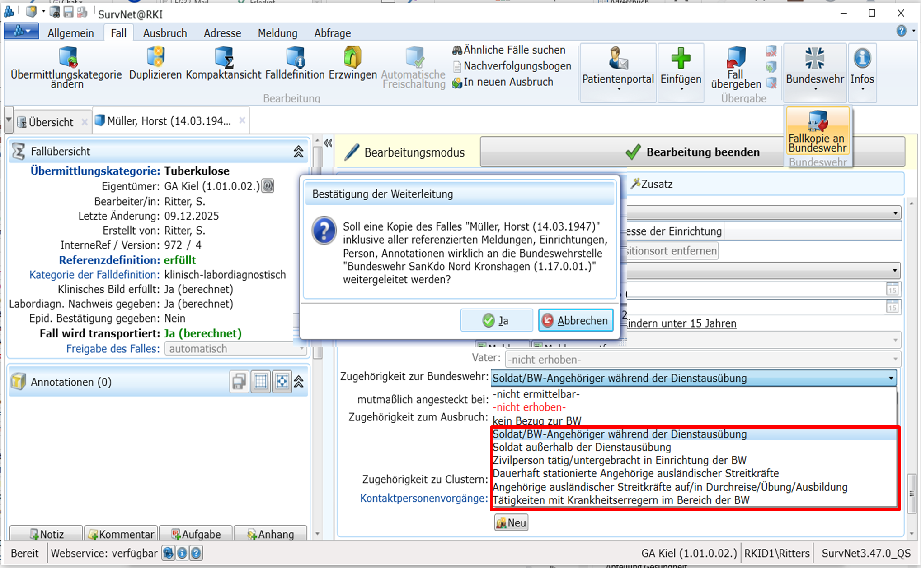
Abbildung 50.1: Fallmaske mit Schaltfläche „Bundeswehr” und Auswahl „Fallkopie an Bundeswehr”
Bei der Weiterleitung einer Fallkopie werden alle mit dem Fall verknüpften Meldungen, Einrichtungen, Personen und Annotationen mitgeliefert.
INFO Die Weiterleitung erfolgt ausschließlich vom zivilen bzw. lokalen Gesundheitsamt zur zuständigen Überwachungsstelle. Liegen der Bundeswehr weitere Erkenntnisse zum Fall vor, erfolgt die Rückmeldung an das lokale Gesundheitsamt gesondert, zum Beispiel telefonisch.
INFO Ob diese Funktion auch in anderen ÖGD-Softwareprodukten umgesetzt ist, kann das RKI nicht einschätzen. Bitte wenden Sie sich hierzu an Ihren Softwareanbieter.

51. Einzelfallkontrolle - Freigabestatus einsehen
Übermittelte Fälle „seltener” Krankheiten unterliegen einer manuellen Qualitätskontrolle durch das RKI, der sogenannten Einzelfallkontrolle.
Das RKI bewertet die übermittelten Fälle. Die Bewertung dieser Fälle wird anschließend über die Landesstellen an die Gesundheitsämter zurücktransportiert und der Freigabestatus im Feld Freigabe des Falles in der Fallübersicht angezeigt.
Folgende Freigabestatus sind möglich:
- Offen: Der Fall wurde noch nicht bewertet.
- Bestätigt: Der Fall wurde überprüft und die Freigabe wurde erteilt.
- Abgelehnt: Der Fall wurde überprüft, die Freigabe konnte jedoch nicht erteilt werden.
- Freigabe nicht entscheidbar: Der Fall kann nicht bewertet werden.
- Automatisch: Der Fall unterliegt nicht der Einzelfallkontrolle.
Kann ein Fall nicht freigegeben werden, so wird dies (in den meisten Bundesländern) über die Landesstellen dem übermittelnden Gesundheitsamt mitgeteilt. In einem Kommentar zum Fall können, sofern von der Landesstelle gewünscht, offene Fragen durch das RKI vermerkt und bei Ablehnung der Freigabe eine Begründung eingefügt (und zurück übermittelt) werden.

51.0.1 Statusansicht im RKI
Wird nach erfolgter Freigabe eine neue Version des Falles (im Gesundheitsamt) angelegt und transportiert, so erhält der Fall im RKI den Status:
- Bestätigt (zur Überprüfung).
Wird ein Fall, der zuvor vom RKI abgelehnt wurde, nach Bearbeitung erneut übermittelt, so erhält der Fall im RKI den Status:
- Abgelehnt (zur Überprüfung)
INFO Fälle von Krankheiten, die der Einzelfallkontrolle unterliegen, erfüllen die Referenzdefinition erst, wenn sie freigeschaltet sind.

52. Besonderheiten
Die bisherigen Kapitel beschreiben die allgemeine Vorgehensweise bei der Fallerfassung sowie die Bedeutung der Abschnitte und Felder im Falldatenblatt. Diese Angaben gelten für alle Übermittlungskategorien.
In diesem Kapitel werden die Besonderheiten der einzelnen Übermittlungskategorien beschrieben. Dabei erhalten Sie Hinweise zu:
- erkrankungsspezifischen Eingabefeldern,
- der Bedeutung einzelner Felder,
- häufig auftretenden Missverständnissen bei der Erfassung.
INFO Die nachfolgenden Erläuterungen berücksichtigen die Umsetzung der Falldefinitionen 2025 (Schema 10 FD2025).
Das Handbuch ist als Hilfestellung bei der Erfassung und Vereinheitlichung von zu übermittelnden Daten mit Hilfe des Programms SurvNet@RKI gedacht. Es ist nicht als Anleitung zu verstehen, wie in den Gesundheitsamt bei der Bearbeitung eingehender Meldungen oder bei der Fall-Recherche vorzugehen ist.
Fälle zu Erkrankungen, für die schon der ärztliche Verdacht der Erkrankung gemäß § 6 IfSG meldepflichtig ist, können im Abschnitt Klinische Informationen gekennzeichnet werden, wenn sich der Verdacht nicht bestätigt hat.
Wurde eine Probe an ein NRZ/KL oder ein anderes Labor zur weiteren Untersuchung verschickt, so machen Sie dies bitte am Ende des Abschnitts Informationen zum Labordiagnostischen Nachweis kenntlich.
Fälle in Kategorien, die der Einzelfallkontrolle durch das RKI unterliegen, erfüllen auch bei Vorliegen aller Kriterien erst dann die Referenzdefinition, wenn die Freigabe erteilt wurde.

52.1 Acinetobacter - Infektion oder Kolonisation
Diese Übermittlungskategorie umfasst alle Acinetobacter Spezies, z. B. A. baumannii, A. pittii oder A. nosocomialis bei Nachweis einer Carbapenemase-Determinante oder mit verminderter Empfindlichkeit gegenüber Meropenem. Gemäß § 7 IfSG- müssen sowohl Infektionen als auch Kolonisationen gemeldet und übermittelt werden.
Wichtige Hinweise und Hilfestellungen zum Ausfüllen der Fallmaske finden Sie im Infobrief 50 „Erfassung und Übermittlung von Enterobacterales und Acinetobacter spp. mit verminderter Empfindlichkeit gegenüber Carbapenemen”, den Sie bei Ihrer Landesstelle anfordern können.

52.1.0.1 Klinische Informationen
Nachdem Sie unter klinische Informationen verfügbar < ja > ausgewählt haben, tragen Sie hier bitte ein, ob eine Infektion oder eine Kolonisation festgestellt wurde. Infektionen, die ärztlich diagnostiziert wurden erfüllen das klinische Bild und werden in der Falldefinitionskategorie C erfasst. Nachgewiesene Kolonisationen dagegen fallen in die Falldefinitionskategorie D.

52.1.0.2 Informationen zum labordiagnostischen Nachweis
Im Feld Erreger lassen sich einzelne Acinetobacter-Spezies auswählen, wenn das offene Dreieck vor dem Eintrag < Acinetobacter > angeklickt wird.
Angaben zur Resistenz- und Carbapenemase-Testung werden in Form von Ergebnissen der Empfindlichkeitsprüfung bzw. von Carbapenemase-Gen-Nachweisen erfasst. Um die Eingabemaske zu öffnen, klicken Sie bitte auf den Text „Angaben zur Resistenz- und Carbapenemase-Testung” oder auf das davorliegende Dreieck .
INFO Damit ein Acinetobacter-Fall mit verminderter Carbapenem-Empfindlichkeit transportiert wird, muss neben einer Meropenem-Resistenz oder einem Carbapenemase-(Gen-)-Nachweis mindestens eine der angebotenen Labormethoden zum Erregernachweis ausgewählt sein.

52.1.0.3 Epidemiologische Informationen
Infektionen und Kolonisation werden häufig im Ausland oder im Krankenhaus erworben. Bitte dokumentieren sie eine entsprechende mutmaßliche Exposition hier bzw. tragen unter Informationen zum Patienten/zur Patientin die bekannten Krankenhausaufenthalte der letzten 12 Monate ein.

52.2 Adenovirus
Gemäß § 7 Abs.1 Nr. 1 IfSG wird dem Gesundheitsamt nur der direkte Nachweis von Adenoviren aus Konjunktivalabstrich, sofern er auf eine akute Infektion hinweist, gemeldet.
INFO Auch Nachweise aus anderen Materialien (z.B. Respirationstrakt oder Stuhl) bzw. Symptome, die einer Meldepflicht gemäß Landesverordnung unterliegen, können hier miterfasst werden. Die unterschiedlichen Meldekategorien werden automatisch aus den angegebenen Symptomen und Labormethoden berechnet.

52.2.1 Adenovirus-Konjunktivitis
INFO Die Adenovirus-Keratokonjunktivitis unterliegt der Einzelfallkontrolle.

52.2.1.1 Epidemiologische Informationen
Ausbrüche in dieser Kategorie müssen mindestens einen Fall mit direktem Nachweis von Adenoviren im Konjunktivalabstrich enthalten. Eine epidemiologische Bestätigung ist auch durch labordiagnostischen Nachweis bei einer anderen Person mit gemeinsamer Expositionsquelle gegeben.

52.2.2 Adenovirus, weitere
Die bisherige Kategorie „Adenovirus, Länderverordnung (AD2)” ist seit Schema 3.0 FD2015 von SurvNet@RKI nicht mehr vorhanden. Die Krankheitsform zur Unterscheidung der unterschiedlichen Sachverhalte (Keratokonjunktivitis oder andere Form) wird automatisch aus den angegebenen Symptomen und Labormethoden berechnet.

52.3 Arbovirus-Erkrankung
Arboviren sind eine durch den Übertragungsweg definiert Gruppe, die alle durch Gliederfüßer (Arthropoden), z. B. Zecken oder Mücken, auf den Menschen übertragenen Viren aus verschiedenen Virusfamilien umfasst. Nur Arbovirus-Erkrankungen, für die es keine eigene Übermittlungskategorie gibt (z.B. Usutu-Virus), werden in dieser erregerübergreifenden Kategorie erfasst und übermittelt; Arbovirus-Erkrankungen, bei denen hämorrhagische Verläufe auftreten können, sollten dagegen weiter in der Kategorie Virale Hämorrhagische Fieber (VHF) erfasst werden. Der Eintrag „Schweres-Fieber-mit-Thrombozytopenie-Syndrom-Virus (severe fever with thrombocytopenia syndrome virus, Huaiyangshanvirus, SFTSV)” wurde aus dem Erreger-Katalog der Arbovirus-Erkrankungen entfernt und findet sich jetzt gleichfalls bei den VHF.
INFO Die Arbovirus -Erkrankung unterliegt der Einzelfallkontrolle.

52.3.0.1 Epidemiologische Informationen
Bitte prüfen Sie sorgfältig - anhand der Reiseroute und unter Berücksichtigung der Inkubations-zeit - die Einträge zum Expositionsort. Wenn ein Aufenthalt in einem Endemiegebiet bekannt ist, übermitteln Sie bitte nicht zusätzlich noch potentielle Expositionen in Deutschland, da dies Auswertungen nach Infektionsland und die Übermittlung an das ECDC erschwert.
Wenn ein bislang nicht in Deutschland endemischer Erreger mutmaßlich in Deutschland übertragen wurde, sind ggf. höhere Anforderungen an den Labornachweis zu stellen.
Manche Arbovirus-Infektionen können auch nosokomial oder sexuell übertragen werden. In diesen Konstellationen sollte der Quellfall nach Möglichkeit auch labordiagnostisch gesichert werden.

52.4 Bornavirus-Erkrankung
INFO Die Bornavirus-Erkrankung unterliegt der Einzelfallkontrolle.

52.4.0.1 Informationen zum labordiagnostischen Nachweis
Ein Antigennachweis aus Liquor oder Serum ist als Nachweis nicht ausreichend. Der direkte Erregernachweis gelingt häufig nur aus Hirngewebe. Ein negativer Befund im Liquor schließt eine Bornavirus-Erkrankung nicht aus.

52.5 Botulismus
Bei Botulismus ist die erste Meldung i.d.R. klinisch und die Laborbestätigung erfolgt häufig erst Tage bis Wochen später. Daher sollten auch schon rein klinische (Verdachts-) Fälle erfasst und übermittelt werden, um entsprechende Ausbrüche frühzeitig erkennen zu können.
INFO Erkrankungen an Botulismus unterliegt der Einzelfallkontrolle.

52.5.0.1 Klinische Informationen
Um Symptome/Kriterien eingeben zu können, wählen Sie bitte zunächst die Krankheitsform des Botulismus aus. Die Auswahl der Krankheitsform (Lebensmittelbedingter-, Säuglings-, Wund-, Iatrogener oder Inhalations-Botulismus) bestimmt, welche Symptome nachfolgend benannt werden können. Auch wenn ‚iatrogen’ strenggenommen’ durch einen medizinischen Eingriff ausgelöst’ bedeutet, ist unter ‚iatrogenem Botulismus’ auch eine Erkrankung einzuordnen, die im kosmetischen Kontext durch Injektion von Botulinum-Neurotoxin ausgelöst wurde. Der Eintrag wird mittelfristig auf ‚Iatrogener/kosmetischer Botulismus’ geändert.

52.5.0.2 Informationen zum labordiagnostischen Nachweis
Um Fälle labordiagnostisch bestätigen zu können, sollten Gesundheitsämter aktiv auf die frühzeitige Einsendung von Patientenproben und sonstige relevante Materialien (vor allem Lebensmitteln) an das KL für Neurotoxin-bildende Clostridien am RKI drängen.

52.5.0.3 Epidemiologische Informationen
Der Toxin-Nachweis in Resten eines verzehrten Lebensmittels im Zusammenhang mit dem Klinischen Bild eines Botulismus erbringt unter der Berücksichtigung der Inkubationszeit (ca. 12-36 Stunden, gelegentlich mehrere Tage) die epidemiologische Bestätigung, die dann manuell eingegeben werden sollte. Gleiches gilt für den Nachweis von Sporen (z.B. in Honig) bei Säuglingsbotulismus. Bitte geben Sie, auch bei fehlendem Nachweis im Lebensmittel, für lebensmittelbedingten und Säuglingsbotulismus auch die Ihnen zur Exposition vorliegenden Angaben ein (z.B. Art des verzehrten Lebensmittels, Zubereitungsform usw.).
Bei nachweislicher Injektion oder Inhalation des Neurotoxins geben Sie bitte ebenfalls die epidemiologische Bestätigung (manuell) des Falles ein. Für den iatrogenen Botulismus kann außerdem angegeben werden, ob die Verabreichung des Toxins im Rahmen einer medizinischen oder kosmetischen Behandlung erfolgt ist.

52.6 Brucellose
INFO Die Brucellose unterliegt der Einzelfallkontrolle.

52.6.0.1 Informationen zum labordiagnostischen Nachweis
Im Feld Erreger lassen sich einzelne Brucella-Spezies auswählen, wenn das offene Dreieck vor dem Eintrag < Brucella > angeklickt wird.
Gemäß der Falldefinition von 2023 erfüllen lediglich Brucella melitensis, Brucella abortus, Brucella canis, Brucella suis und Brucella spp. (ohne weitere Differenzierung) den labor-diagnostischen Nachweis für eine Brucellose-Infektion. Enthält die Meldung lediglich die Angabe Brucella, oder Brucella spp ohne weitere Angabe der Spezies, ist als Erreger „Brucella” auszuwählen. Liegt eine differenzierte Erregerangabe vor, die weder Brucella melitensis, noch Brucella abortus, oder Brucella canis, oder Brucella suis ist und wird statt dessen z.B. Brucella anthropi, oder Brucella intermedium gemeldet, ist als Erreger „andere/sonstige” auszuwählen.

52.6.0.2 Epidemiologische Informationen
Infektionen werden häufig im Ausland erworben. Bitte prüfen Sie sorgfältig - anhand der Reise-route und unter Berücksichtigung der Inkubationszeit (5-60 Tage) - die Einträge zum Expositionsort.
Risiken (berufliche, Tier- oder sonstiger Kontakt) sollten bitte angegeben werden, sofern Ihnen Informationen dazu vorliegen.

52.7 Campylobacter-Enteritis

52.7.0.1 Informationen zum labordiagnostischen Nachweis
Der labordiagnostische Nachweis von darmpathogenen Campylobacter spp. nach Isolierung (kulturell), Antigennachweis, oder Nukleinsäurenachweis (PCR) ist übermittlungspflichtig. Wenn der Erregernachweis mit einer anderen Methode erfolgte, besteht die Möglichkeit, im Feld Labormethoden „andere Labormethode” auszuwählen, was jedoch nicht als labordiagnostischer Nachweis gewertet wird. Falls der labordiagnostische Nachweis mit der Methode MALDI-TOF erfolgte, sollte „Isolierung (kulturell)” (plus „andere Labormethode”) angegeben werden, da der MALDI-TOF-Methode eine kulturelle Isolierung des Erregers vorausgeht.
Das Ergebnis der Speziesbestimmung, z.B. Campylobacter jejuni, sollte übermittelt werden, falls Ihnen diese Information vorliegt. Im Feld Erreger öffnet sich eine Auswahlliste mit hinterlegten Campylobacter-Spezies, wenn das offene Dreieck vor dem Eintrag < Campylobacter spp. > angeklickt wird. In der Auswahlliste haben Sie bei den Spezies C. fetus, C. hyointestinalis, C. jejuni und C. sputorum zusätzlich die Möglichkeit, die Subspezies anzugeben, wenn das offene Dreieck vor dem entsprechenden Eintrag zur Spezies angeklickt wird. Falls eine Campylobacter-Spezies diagnostiziert wurde, die nicht in der Auswahlliste aufgeführt ist, wählen Sie bitte „andere/sonstige”. Falls die durchgeführte Nachweismethode nicht zwischen Campylobacter-Spezies differenzieren kann (z.B. bei manchen Multiplex-PCR-Nachweismethoden, wählen Sie bitte „Campylobacter spp.” aus. Falls die durchgeführte Nachweismethode nicht zwischen den beiden Campylobacter-Spezies jejuni und coli differenzieren kann (z.B. bei manchen Antigen- oder manchen Multiplex-PCR-Nachweismethoden), wählen Sie bitte „Campylobacter coli/jejuni (nicht differenziert)” aus.
INFO Infektionen mit Erregern der Gattung Helicobacter spp. (vormals Campylobacter) können unter der Übermittlungskategorie „Weitere Bedrohliche (gastro)” unter Angabe des Erregers „Helicobacter” übermittelt werden.

52.8 Candidozyma auris (früher: Candida auris)
Meldepflichtig ist der direkte Nachweis von Candidozyma auris aus Blut und sterilem Material. Als „anderes normalerweise steriles klinisches Material” gelten tiefer Wundabstrich (Wundinfektion), Punktat (Liquor, Gelenk, Knochenmark), Biopsie (Gewebe, Knochen), tiefes respiratorisches Material (Bronchialsekret; BAL) und Mittelstrahlurin. Aktuell sind Kolonisationen nur im Rahmen von Ausbrüchen meldepflichtig, daher existiert in der Fallmaske von C. auris auch kein Feld zur Differenzierung zwischen infiziert und kolonisiert. Bitte trotzdem als über C. auris-Fall anlegen und anhand der unten beschriebenen Angaben als Kolonisation kenntlich machen.
INFO Die invasive-C. auris-Infektion unterliegt der Einzelfallkontrolle.

52.8.0.1 Informationen zum Patienten/zur Patientin
Wenn der Patient/ die Patientin verstorben ist und ein Nachweis von C. auris in Blut oder sterilem Material erfolgte ist die Möglichkeit, an der gemeldeten Krankheit verstorben zu sein, recht hoch. Bitte sorgfältig recherchieren um welche Ursache es sich handelte.

52.8.0.2 Informationen zum labordiagnostischen Nachweis
Bei Kolonisationen unter Laborangaben verfügbar < ja > angeben und bei Labormethoden kein Häkchen setzen. Bei Abstrichen von Haut oder aus dem oberen Respirationstrakt sowie Sputum und Trachealsekret handelt es sich nicht um sterile Materialien.
Zusätzliche Eigenschaften
Sowohl bei Infektionen (sofern es sich nicht um Blut handelt) als auch Kolonisationen kann die Angabe des Materials in der ZE Zusatzinformationen vorgenommen werden. Dies erleichtert die Einzelfallkontrolle. Wenn Urin untersucht wurde kann hier angeben werden ob es sich um Mittelstrahlurin oder Urin aus einem liegenden Dauerkatheter handelt. Auch die Ergebnisse einer Sequenzierung können in der ZE Zusatzinformationen spezifiziert werden. Bitte setzen Sie die ZE in den o.g. Beispielen auf ‚öffentlich’ damit die Informationen an Landesstelle und RKI transportiert werden.

52.9 Chikungunyavirus-Erkrankung
Chikungunyavirus-Erkrankungen zählen neben Denguefieber zu den häufigsten nach Deutschland importierten Arbovirus-Erkrankungen und werden deshalb in einer eigenen Kategorie erfasst.
INFO Die Chikungunja-Erkrankung unterliegt der Einzelfallkontrolle.

52.9.0.1 Impfangaben
In Feldern, die Impfungen betreffen, sollten nur dokumentierte (z.B. im Impfpass) oder vergleichbar zuverlässige und vollständige Angaben eingetragen werden. Anamnestische Informationen der Patienten oder Angehörigen insbesondere zu länger zurückliegenden Impfungen sind häufig nicht verlässlich und können lückenhaft sein.
Unvollständige Angaben (ohne Datum der letzten Impfung, Anzahl der Impfdosen oder Impfstoff) erlauben keine zuverlässige Bewertung des Impfstatus und sind damit in der Regel nicht verwertbar.
Eintragungen im Feld Jemals geimpft? nehmen Sie bitte wie folgt vor:
- < nein > wenn keine Impfung gegen die Krankheit dokumentiert ist.
- < ja > wenn mindestens eine Impfung gegen die Krankheit dokumentiert ist.
Damit Sie Details zu den gegen die Krankheit gerichteten Impfungen eintragen können, wählen Sie bitte zunächst Impfung hinzufügen und nehmen danach die Einträge in den Feldern Geimpft am und Impfstoff vor.
Die Bewertung von Antikörpernachweisen setzt die Kenntnis eines eventuellen zeitlichen Zusammenhangs mit einer Chikungunyaimpfung voraus. Bei einem Zusammenhang zwischen einer kurz zuvor verabreichter Impfstoffdosis und einem positivem Labornachweis oder Erkrankung mit Symptomatik sollte kein Fall übermittelt werden.

52.9.0.2 Epidemiologische Informationen
Bitte prüfen Sie sorgfältig - anhand der Reiseroute und unter Berücksichtigung der Inkubationszeit (ca. 3-12 Tage) - die Einträge zum Expositionsort. Auch in Europa inkl. Deutschland sind Übertragungen im Sommer und Frühherbst möglich, wo der Stechmückenvektor Aedes albopictus (Asiatische Tigermücke) vorkommt.
Manche Arbovirusinfektionen können auch nosokomial oder sexuell übertragen werden. In diesen Konstellationen sollte der Quellfall nach Möglichkeit auch labordiagnostisch gesichert werden.

52.10 Cholera
Die Cholera wird nur von einer das Cholera-Toxin-tragenden Untergruppe der Vibrio cholerae hervorgerufen. Vor dem Nachweis des Cholera-Toxins begründen Meldungen von Vibrio cholerae-Nachweisen allenfalls einen Cholera-Verdacht. Vor allem bei Personen ohne Reiseanamnese in bekannte Endemiegebiete bestätigten diese sich häufig nicht. Der Verdacht alleine ist laut Falldefinition nicht übermittlungspflichtig. Bestätigungsdiagnostik sollte angestoßen werden (z.B. im KL für Vibrionen am RKI). Bezüglich der Übermittlung unter „Cholera” oder „Nicht-Cholera-Vibrionen” siehe „Informationen zum Labordiagnostischen Nachweis”.
Eine durch Toxin(gen)-Nachweis bestätigte Cholera stellt einen gemäß § 12 IfSG übermittlungs-pflichtigen Sachverhalt dar.
INFO Die Cholera unterliegt der Einzelfallkontrolle.

52.10.0.1 Informationen zum Patienten/zur Patientin
Die Angabe, ob der Patient/die Patientin im Sinne des § 42 IfSG mit Lebensmitteln Umgang hat, war in der Vergangenheit hilfreich bei der Aufklärung lebensmittelbedingter Krankheitsausbrüche. Daher sollte bei Vorliegen entsprechender Informationen im Feld Betreuung/Unterbringung/Tätigkeit in Einrichtung unbedingt ein Eintrag hinzugefügt werden, mit der Angabe ‚tätig in’ und ‚Einrichtung gemäß § 42 Abs. 1 IfSG’.

52.10.0.2 Impfangaben
In Feldern, die Impfungen betreffen, sollten nur dokumentierte (z.B. im Impfpass) oder vergleichbar zuverlässige und vollständige Angaben eingetragen werden. Anamnestische Informationen der Patienten oder Angehörigen insbesondere zu länger zurückliegenden Impfungen sind häufig nicht verlässlich und können lückenhaft sein.
Unvollständige Angaben (ohne Datum der letzten Impfung, Anzahl der Impfdosen oder Impfstoff) erlauben keine zuverlässige Bewertung des Impfstatus und sind damit in der Regel nicht verwertbar.
Eintragungen im Feld Jemals geimpft? nehmen Sie bitte wie folgt vor:
- < nein > wenn keine Impfung gegen die Krankheit dokumentiert ist.
- < ja > wenn mindestens eine Impfung gegen die Krankheit dokumentiert ist.
Damit Sie Details zu den gegen die Krankheit gerichteten Impfungen eintragen können, wählen Sie bitte zunächst Impfung hinzufügen und nehmen danach die Einträge in den Feldern Geimpft am und Impfstoff vor.

52.10.0.3 Informationen zum labordiagnostischen Nachweis
In dieser Kategorie sind ausschließlich Vibrio-cholerae -Infektionen (Erregerisolierung) mit Nachweisen des O1- oder O139-Antigens und Nachweis des Toxins bzw. Toxingens im Isolat zu übermitteln. Im Feld Erreger lassen sich die Serogruppen auswählen, wenn das offene Dreieck vor dem Eintrag < V. cholerae > angeklickt wird
INFO Infektionen mit nicht-toxintragenden (O1- und O139-Antigen negativen) Vibrio cholerae, sowie anderen Vibrionen wie V. vulnificus oder V. parahaemolyticus, die auch in deutschen Gewässern vorkommen und z.B. Wundinfektionen oder heftige Durchfälle hervorrufen können, sollten in der Kategorie „Nicht-Cholera-Vibrionen” übermittelt werden.
Um spätere Korrekturen zu vermeiden, sollten Cholera-Verdachtsfälle ohne Reiseanam-nese in Endemiegebiete und ohne cholera-typische Symptomatik bei (noch) fehlendem Toxin-Nachweis zunächst in der Übermittlungskategorie „Nicht-Cholera-Vibrionen” übermittelt werden. Sollte sich später der Cholera-Verdacht durch deinen Toxin-Nachweis bestätigen, muss die Übermittlungskategorie des Falles zurück in ‚Cholera’ geändert werden, damit die Labormeldung mit dem Cholera-Fall verknüpft und der Toxinnachweis in den Fall übernommen werden kann.

52.10.0.4 Epidemiologische Informationen
Das mögliche Infektionsland für Cholera liegt in aller Regel außerhalb Deutschlands und außerhalb Europas. Bitte prüfen Sie sorgfältig - anhand der Reiseroute und unter Berücksichtigung der Inkubationszeit (1-5 Tage) - die Einträge zum Expositionsort.

52.11 Creutzfeld-Jakob-Krankheit (CJK)
Zu dieser Übermittlungskategorie gehören die sporadische Form und die variante Form der Creutzfeldt-Jakob-Krankheit. Die zutreffende Krankheitsform kann im Abschnitt Klinische Informationen des Fall-Datenblattes ausgewählt werden.
INFO Die Creutzfeld-Jakob-Krankheit unterliegt der Einzelfallkontrolle.

52.11.1 Creutzfeld-Jakob-Krankheit, sporadische Form (klassische CJK)

52.11.1.1 Klinische Informationen
Das klinische Bild einer CJK liegt gemäß Beurteilung durch das „Nationale Referenzzentrum für die Surveillance Transmissibler Spongiformer Enzephalopathien” vor.

52.11.1.2 Informationen zum labordiagnostischen Nachweis
Der neuropathologische Nachweis für eine CJK liegt gemäß Beurteilung durch das „Nationale Referenzzentrum für die Surveillance Transmissibler Spongiformer Enzephalopathien” vor.

52.11.1.3 Epidemiologische Informationen
Die Angabe von Risiken (medizinischer Eingriff mit Kontakt zu potentiell kontaminierten Materialien) für einen CJK-Fall, bei dem das klinische Bild erfüllt ist, führt zur epidemiologischen Bestätigung und damit zur Klassifikation als iatrogene CJK.

52.11.2 Creutzfeld-Jakob-Krankheit, variante Form (vCJK)

52.11.2.1 Klinische Informationen
Das klinische Bild einer vCJK liegt gemäß Beurteilung durch das Nationale Referenzzentrum für die Surveillance Transmissibler Spongiformer Enzephalopathien vor.

52.11.2.2 Informationen zum labordiagnostischen Nachweis
Der neuropathologische Nachweis für eine vCJK liegt gemäß Beurteilung durch das Nationale Referenzzentrum für die Surveillance Transmissibler Spongiformer Enzephalopathien vor.

52.11.2.3 Epidemiologische Informationen
Risiken (medizinischer Eingriff mit Kontakt zu potentiell kontaminierten Materialien) sollten angegeben werden, sofern Informationen dazu vorliegen.

52.12 Clostridioides difficile

52.12.1 Schwer verlaufende Clostridioides-difficile-Erkrankung

52.12.1.1 Klinische Informationen
Die nach IfSG meldepflichtige schwere Verlaufsform liegt vor, wenn mindestens eines der 4 angegebenen Symptome/Kriterien vorliegt.

52.12.2 Clostridioides-difficile-Infektion, weitere
Zusätzlich können auch weitere Labornachweise von C.difficile-Infektionen erfasst werden, die nicht dem schweren Verlauf entsprechen (Fälle werden nur in Sachsen transportiert). Die Krankheitsform zur Unterscheidung der unterschiedlichen Sachverhalte wird automatisch aus dem angegebenen Symptom (Durchfall, nicht näher bezeichnet) und den eingesetzten Labormethoden berechnet.

52.13 COVID-19
Diese Kategorie wurde im Zuge der COVID-19-Pandemie neu eingeführt. Bis dahin wurden SARS-CoV-2-Erregernachweise und COVID-19-Erkrankungen in der Kategorie WBK mit einem generischen Fall-Datenblatt erfasst.
Unter den Annotationen findet sich in ausgewählten Fällen ein Hinweis, dass es sich um einen vom RKI markierten Meldefall handelt. Dieser steht im Zusammenhang mit der integrierten genomischen Surveillance (IGS) oder der repräsentativen Zufallsstichprobe des RKI und ermöglicht wichtige epidemiologische Hinweise zur Beurteilung der Krankheitsschwere zu erhalten. Sofern möglich, wird darum gebeten, dass diese Fälle priorisiert und vollständig ermittelt werden. Ausführliche Informationen finden sich im Infobrief 65 „Prioritäre Ermittlung ausgewählter Fälle von Influenza, RSV-Infektionen und COVID-19 zur Verbesserung der Datenlage bei gleichzeitiger Entlastung der Gesundheitsämter”.

52.13.0.1 Informationen zum Patienten/zur Patientin
Die Angaben, ob die Person verstorben ist (Datum und Grund) sowie zur Hospitalisierung (von/bis, intensivmedizinischen Behandlung) dienen der Beurteilung der Krankheitsschwere und sollten, sofern bekannt, ergänzt werden. Werden im Verlauf der Erkrankung neue Informationen diesbezüglich verfügbar, sollten die Angaben aktualisiert werden.

52.13.0.2 Impfangaben
In Feldern, die Impfungen betreffen, sollten nur dokumentierte (z.B. im Impfpass) oder vergleichbar zuverlässige und vollständige Angaben eingetragen werden.
Eintragungen im Feld Jemals geimpft? nehmen Sie bitte wie folgt vor:
- < nein > wenn keine Impfung gegen die Krankheit dokumentiert ist.
- < ja > wenn mindestens eine Impfung gegen die Krankheit dokumentiert ist.
Damit Sie Details zu den gegen die Krankheit gerichteten Impfungen eintragen können, wählen Sie bitte zunächst Impfung hinzufügen und nehmen danach die Einträge in den Feldern Geimpft am und Impfstoff vor.

52.13.0.3 Klinische Informationen
Sollte die Person asymptomatisch sein oder keine mit COVID-19 vereinbaren Symptome aufweisen, sollte unter Klinische Informationen verfügbar der Eintrag < Ja, aber ohne Symptomatik, die für die gemeldete Krankheit bedeutsam ist > ausgewählt werden. Beim Vorliegen von COVID-19-Symptomen können akute respiratorische Symptome und typische sonstige Symptome angegeben werden. Das klinische Bild einer COVID-19-Erkrankung ist erfüllt, wenn mindestens eines der fünf folgenden Kriterien vorliegt:
- akute respiratorische Symptome,
- allgemeine Krankheitszeichen,
- beatmungspflichtige Atemwegserkrankung,
- Fieber,
- Lungenentzündung
- ODER krankheitsbedingter Tod.
Die Angabe des Erkrankungsbeginns bei Fällen mit Symptomen ist wichtig, um einzuschätzen, in welchem Zeitraum sich die Person möglicherweise infiziert hat und in welchem Zeitraum sie selbst infektiös war. Dadurch kann die epidemiologische Situation besser bewertet werden.

52.13.0.4 Informationen zum labordiagnostischen Nachweis
Ein direkter Erregernachweis mittels Antigennachweis (auch Schnelltest), Erregerisolierung (kulturell) oder Nukleinsäure-Nachweis (z.B. durch PCR) muss vorliegen, damit die Kriterien für den labordiagnostischen Nachweis erfüllt sind. Im Feld Typisierungs-ID (Molekulare Surveillance) kann das Ergebnis einer Subtypisierung eingetragen werden.

52.13.0.5 Epidemiologische Informationen
Bitte prüfen Sie sorgfältig die Einträge zur Expositionszeit und zum Expositionsort im In- und/oder Ausland. Beim Expositionsort geben Sie bitte die kleinstmögliche Ebene an (z.B. Kreisebene).
Die Zugehörigkeit zu einem Ausbruch sollte stets erfasst werden. Die epidemiologische Bestätigung unter Berücksichtigung der Inkubationszeit ist gegeben bei einem epidemiologischen Zusammenhang mit einer labordiagnostisch nachgewiesenen Infektion beim Menschen durch eine Mensch-zu-Mensch-Übertragung.
Zur personalisierten Erfassung von Kontaktpersonen legen Sie unter Kontaktpersonenvorgänge eine Sammlung von Kontaktpersonen an (Näheres unter 3.9).

52.14 Denguefieber
INFO Das Denguefieber unterliegt der Einzelfallkontrolle.

52.14.0.1 Informationen zum Patienten/zur Patientin

52.14.0.2 Impfangaben
In Feldern, die Impfungen betreffen, sollten nur dokumentierte (z.B. im Impfpass) oder vergleichbar zuverlässige und vollständige Angaben eingetragen werden. Anamnestische Informationen der Patienten oder Angehörigen insbesondere zu länger zurückliegenden Impfungen sind häufig nicht verlässlich und können lückenhaft sein.
Unvollständige Angaben (ohne Datum der letzten Impfung, Anzahl der Impfdosen oder Impfstoff) erlauben keine zuverlässige Bewertung des Impfstatus und sind damit in der Regel nicht verwertbar.
Eintragungen im Feld Jemals geimpft? nehmen Sie bitte wie folgt vor:
- < nein > wenn keine Impfung gegen die Krankheit dokumentiert ist.
- < ja > wenn mindestens eine Impfung gegen die Krankheit dokumentiert ist.
Damit Sie Details zu den gegen die Krankheit gerichteten Impfungen eintragen können, wählen Sie bitte zunächst Impfung hinzufügen und nehmen danach die Einträge in den Feldern Geimpft am und Impfstoff vor.
Die Bewertung von Antikörpernachweisen und positiven PCR-Befunden (aber nicht Antigennachweisen) setzt die Kenntnis eines eventuellen zeitlichen Zusammenhangs mit einer Dengueimpfung voraus. Bei einem Zusammenhang zwischen einer kurz zuvor verabreichter Impfstoffdosis und positivem Labornachweis oder Symptomatik sollte keine Meldungen erfolgen.

52.14.0.3 Klinische Informationen
Wie aus den Falldefinitionen ersichtlich, ist das Klinische Bild bei Denguefieber dreistufig: Schon das klassische „Denguefieber”, für das als klinisches Bild Fieber ausreicht, ist übermittlungspflichtig. Kommt zum Fieber eine vollständige Kombination von hämorrhagischen Symptomen hinzu, die die Definition des hämorrhagischen Verlaufs erfüllt, handelt es sich um „hämorrhagisches Denguefieber”. Kommen zum letzteren noch Zeichen von Kreislaufversagen hinzu, handelt es sich um ein „Dengue-Schock-Syndrom”.
INFO Das Häkchen bei hämorrhagischer Verlauf wird automatisch gesetzt, wenn alle drei Kriterien für den hämorrhagischen Verlauf (Thrombozytopenie, Hämorrhagie, erhöhte Gefäßdurchlässigkeit) gegeben sind.

52.14.0.4 Informationen zum labordiagnostischen Nachweis
Um eine hohe Sensitivität der Denguefieber-Surveillance zu gewährleisten, lässt die Falldefinition schon einen einmaligen Nachweis von IgM-Antikörpern gegen Antigene eines der vier Dengue-Serotypen als Nachweis zu, sofern die Exposition in einem bekannten Endemiegebiet für Denguefieber stattfand. Sollte vom Labor ein späterer bestätigender zweiter IgM- oder IgG-Antikörpernachweis (z.B. ein Titeranstieg) nachgemeldet werden, wäre es wünschenswert in diesem Fall den Eintrag der Nachweisart (Labormethode) entsprechend zu ändern, um im Rückblick die Gesamtdatenqualität besser einschätzen zu können. Ein Nachweis des NS1-Antigens ist jedoch höherwertig als die Serologie und sollte unbedingt vermerkt werden. Bei Expositionsländern, die nicht als Dengue-Endemiegebiet bekannt sind, fordert die Falldefinition eine höhere Qualität an Labornachweis (z.B. einen Antigennachweis zusätzlich zu einem IgM-Antikörpernachweis). Vor allem von Juli bis September und in den Regionen in Deutschland, in denen der mögliche Dengue-Vektor Aedes albopictus (Asiatische Tigermücke) bekannt vorkommt, sollte eine autochthone Mückenübertragung des Erregers in Betracht gezogen werden. Schwache Labornachweise sollten durch weitere Diagnostik gesichert werden.
Bei Personen ohne Exposition in einem bekannten Endemiegebiet, zu der nur ein IgM-Nachweis gemeldet wird, kann geprüft werden, ob zeitgleich der Antigennachweis negativ war. Solch eine Konstellation devalidiert den für Kreuzreaktivitäten und falsch-positive Befunde anfälligen IgM-Nachweis; in diesen Fällen ist Bestätigungsdiagnostik i.d.R. nicht sinnvoll.

52.14.0.5 Epidemiologische Informationen
Die hauptsächlichen Dengue-Endemiegebiete liegen in den Tropen und tropennahen Subtropen. Wichtige Reiseländer in den Subtropen, in denen in den Vorjahren Denguefieber-Ausbrüche bekannt wurden sind z.B. Ägypten und das portugisische Madeira. Die mittlerweile jedes Jahr auftretenden kleinen autochthonen Dengue-Übertragungscluster in Südeuropa betreffen deutsche Reisende nur extrem selten. Bitte prüfen Sie sorgfältig- anhand der Reiseroute und unter Berücksichtigung der Inkubationszeit (3-14 Tage) - die diesbezüglichen Einträge zum Expositionsort. Bei Expositionsländern, die bislang nicht als Dengue-Endemiegebiete bekannt sind (inkl. Deutschland), fordert die Falldefinition eine höhere Qualität an Labornachweis.
Denguefieber kann auch nosokomial oder sexuell übertragen werden. In diesen Konstellationen sollte der Quellfall nach Möglichkeit auch labordiagnostisch gesichert werden. Bei Dengue sind in Europa Übertragungen von auf Reisen infizierten Personen bei sexuellen Kontakten mit nicht-verreisten Personen rund um den Erkrankungsbeginn des Quellfalles bekannt (Frau zu Mann und Mann zu Mann, vermutlich geht auch Mann zu Frau).

52.15 Diphtherie
Diphtherie wird durch Diphtherie-Toxin-bildende (toxigene) Bakterien der Arten Corynebacterium (C.) spp. hervorgerufen, klassischerweise durch C. diphtheriae oder den zoonotischen Erreger C. ulcerans. Seit der IfSG-Änderung im Jahr 2017 sind alle Diphtherie-Toxin-bildenden Corynebakterien melde- und übermittlungspflichtig, also auch C. ulcerans und z. B. C. silvaticum.
INFO Die Diphterie unterliegt der Einzelfallkontrolle.

52.15.0.1 Informationen zum Patienten/zur Patientin

52.15.0.2 Impfangaben
In Feldern, die Impfungen betreffen, sollten nur dokumentierte (z.B. im Impfpass) oder vergleichbar zuverlässige und vollständige Angaben eingetragen werden. Anamnestische Informationen der Patientinnen und Patienten oder Angehörigen insbesondere zu länger zurückliegenden Impfungen sind häufig nicht verlässlich und können lückenhaft sein.
Unvollständige Angaben (ohne Datum der jüngsten Impfung, Anzahl der Impfdosen oder Impfstoff) erlauben keine zuverlässige Bewertung des Impfstatus und sind damit in der Regel nicht verwertbar.
Eintragungen im Feld Jemals geimpft? nehmen Sie bitte wie folgt vor:
- < nein > wenn keine Impfung gegen die Krankheit dokumentiert ist.
- < ja > wenn mindestens eine Impfung gegen die Krankheit dokumentiert ist.
Damit Sie Details zu den gegen die Krankheit gerichteten Impfungen eintragen können, wählen Sie bitte zunächst Impfung hinzufügen und nehmen danach die Einträge in den Feldern Geimpft am und Impfstoff vor.

52.15.0.3 Klinische Informationen
Zur Erfüllung des klinischen Bildes muss die Krankheitsform sowie mindestens ein Symptom angegeben werden.
Im Feld Krankheitsform kann zwischen < Respiratorische Diphtherie >, < Hautdiphtherie > und < Haut- und Respiratorische Diphtherie > gewählt werden. Die Doppelmanifestation < Haut- und Respiratorische Diphtherie > ist auszuwählen, wenn z.B. neben dem Symptom < Hautläsion > auch < Ausfluss, nasal > vorliegt oder sowohl ein Abstrich der Hautläsion als auch ein Rachenabstrich positiv auf den Diphtherie-Erreger getestet wurde.
Je nach Symptomatik wird zwischen einem spezifischen klinischen Bild und einem unspezifischen klinischen Bild unterschieden. Das spezifische klinische Bild ist definiert als (Respiratorische Diphtherie) oder < Haut- oder Bindehautläsion > (Hautdiphtherie). Das unspezifische klinische Bild einer respiratorischen Diphtherie ist erfüllt bei Vorliegen von Halsschmerzen, nasalem Ausfluss oder krankheitsbedingtem Tod.
Bei einer asymptomatischen Erkrankung, d. h. labordiagnostischer Nachweis des Erregers ohne Krankheitszeichen, bitte auswählen: klinische Informationen vorliegend < Ja, aber ohne Symptomatik, die für die gemeldete Erkrankung bedeutsam ist >.

52.15.0.4 Informationen zum labordiagnostischen Nachweis
Im Feld Erreger können die toxinbildenden Erreger Corynebacterium diphtheriae, Corynebacterium ulcerans und Corynebacterium pseudotuberculosis oder auch andere, sonstige (toxinbildende Corynebakterien) ausgewählt werden. Ebenso muss bei der Diphtherie die Erregerisolierung (kulturell) erfolgen und ausgewählt werden, da ohne diese Angabe die Fälle nicht automatisch übermittelt werden.
Bei Verdacht von Diphtherie oder Nachweis des Toxingens in einem Primärlabor (z.B. mittels PCR) sollte eine Einsendung an das Konsiliarlabor erfolgen und im SurvNet dokumentiert werden.
INFO Der labordiagnostische Nachweis ist erst erfüllt, wenn der direkte Erregernachweis erfolgt ist (Erregerisolierung kulturell)und der Nachweis des Toxingens (z.B. mittels PCR) und/oder des Diphtherie-Toxins (z.B. mittels Elek-Test) aus dem Isolat vorliegt.
INFO Die Bewertung von Erreger- und Antikörpernachweisen setzt die Kenntnis eines eventuellen zeitlichen Zusammenhanges mit einer Impfung voraus. Aus diesem Grund bitte alle verfügbaren und dokumentierten Informationen zur Impfung (s.o.) und zum labordiagnostischen Nachweis (einschl. Erreger) unbedingt eintragen.

52.15.0.5 Epidemiologische Informationen
Besonders Fälle mit C. diphtheriae sind in Deutschland oft reise- oder migrationsassoziiert, werden allerdings seit 2023 vermehrt auch in Deutschland (autochthon) erworben. Für die Einordnung der Fälle ist es daher besonders wichtig, dass das Expositionsland bzw. innerhalb Deutschlands der Expositionslandkreis erfasst wird. Hierbei bitten wir um die Erhebung des Expositionsorts innerhalb der 3 Wochen vor Erkrankungsbeginn bzw. positiv getesteter Probennahme; diese doppelte maximale Inkubationszeit berücksichtigt eventuell längere Inkubationszeiten bei Haut- oder Wunddiphtherie.

52.16 E.coli-Enteritis
Dem Gesundheitsamt wird gemäß § 7 Abs. 1 Nr. 13 Buchst. b IfSG der direkte oder indirekte Nachweis von sonstigen darmpathogenen Stämmen von Escherichia coli (d.h. außer EHEC), soweit er auf eine akute Infektion hinweist, namentlich gemeldet. Seit dem 1.1.2015 werden entsprechende Fälle nicht mehr an die Landesstelle bzw. das RKI übermittelt. Ungeachtet dessen bleibt die Meldung gemäß IfSG wichtig für Maßnahmen auf lokaler Ebene. Im Falle eines Ausbruchsgeschehens oder anderer Situationen von besonderem Interesse kann die Übermittlung an Landesstelle und RKI erzwungen werden.
INFO Gemäß IfSG-Meldepflicht-Anpassungsverordnung vom 1.6.2016 müssen jedoch sowohl Infektionen als auch Kolonisationen mit Enterobacteriaceae gemeldet und übermittelt werden, sofern eine verminderte Carbapenem-Empfindlichkeit vorliegt.

52.16.0.1 Klinische Information
Tragen Sie hier bitte ein, ob eine Infektion oder eine Kolonisation festgestellt wurde.

52.16.0.2 Informationen zum labordiagnostischen Nachweis
In dieser Meldekategorie sind alle gastroenteritischen Pathogruppen von Escherichia coli (z.B. EPEC) zusammengefasst, mit Ausnahme von EHEC, für die eine eigene Übermittlungskategorie existiert. Der ordnungsgemäße Nachweis einer Pathogruppe kann nur genotypisch durch den Nachweis charakteristischer Gene erfolgen. Es besteht die Möglichkeit, „andere Labormethode” für den Erregernachweis auszuwählen. Allerdings erfüllt der Nachweis einer dieser Pathogruppen durch andere Nachweisverfahren nicht die Falldefinition.
Angaben zur verminderten Carbapenem-Empfindlichkeit werden in Form von Ergebnissen der Empfindlichkeitsprüfung gegenüber Meropenem bzw. zu Carbapenemase-Gen-Nachweisen erfasst. Um die Eingabemaske zu öffnen, klicken Sie bitte auf den Text „Angaben zur Resistenz- und Carbapenemase-Testung” oder auf das davorliegende Dreieck
INFO Damit ein E.coli-Fall mit verminderter Carbapenem-Empfindlichkeit transportiert wird, muss außerdem mindestens eine der angebotenen Labormethoden zum Erregernachweis ausgewählt sein.

52.17 Ebolafieber
Ein Fall von Ebolafieber stellt einen gemäß § 12 IfSG übermittlungspflichtigen Sachverhalt dar.
INFO Das Ebolafieber unterliegt der Einzelfallkontrolle.

52.17.0.1 Klinische Information
Mit Einführung der Falldefinitionen 2015 wird zwischen einem spezifischen klinischen Bild (definiert als Ebolafieber mit hämorrhagischem Verlauf) und einem unspezifischen klinischen Bild unterschieden.
INFO Das Häkchen bei hämorrhagischer Verlauf wird automatisch gesetzt, wenn alle drei Kriterien für den hämorrhagischen Verlauf (Thrombozytopenie, Hämorrhagie, erhöhte Gefäßdurchlässigkeit) gegeben sind.

52.17.0.2 Informationen zum labordiagnostischen Nachweis
Klinische Verdachtsfälle sollten immer auch PCR-positiv sein. Die Option des serologischen Nachweises sollte vor allem bei der nachträglichen Diagnose kurz zurückliegender Infektionen zum Einsatz kommen. Bei allein serologischen Nachweisen sind interpretatorisch ggf. erfolgte Impfungen gegen Ebolavirus zu beachten.

52.17.0.3 Epidemiologische Informationen
Das mögliche Expositionsland liegt in aller Regel außerhalb Deutschlands und außerhalb Europas. (Ausnahmen könnten z.B. bei nosokomialer Übertragung vorkommen.) Bitte prüfen Sie sorgfältig - anhand der Reiseroute und unter Berücksichtigung der Inkubationszeit (2-21 Tage) - die Einträge zum Expositionsort.

52.18 EHEC-Erkrankung
INFO Gemäß IfSG-Meldepflicht-Anpassungsverordnung vom 1.6.2016 müssen in dieser Kategorie auch Angaben zur verminderten Carbapenem-Empfindlichkeit gemeldet und übermittelt werden.

52.18.0.1 Informationen zum Patienten/zur Patientin
Die Angabe, ob der Patient/die Patientin im Sinne des § 42 IfSG mit Lebensmitteln Umgang hat, war in der Vergangenheit hilfreich bei der Aufklärung lebensmittelbedingter Krankheitsausbrüche. Daher sollte bei Vorliegen entsprechender Informationen im Feld Betreuung/Unterbringung/Tätigkeit in Einrichtung unbedingt ein Eintrag hinzugefügt werden, mit der Angabe ‚tätig in’ und ‚Einrichtung gemäß § 42 Abs. 1 IfSG’.

52.18.0.2 Klinische Information
Tragen Sie hier bitte ein, ob eine Infektion oder eine Kolonisation festgestellt wurde.

52.18.0.3 Informationen zum labordiagnostischen Nachweis
Der Begriff EHEC (enterohämorrhagische Escherichia coli) wird synonym zu den Begriffen STEC (Shigatoxin-produzierende Escherichia coli) bzw. VTEC (Verotoxin-produzierende Escherichia coli) verwendet. Der Nachweis von Shigatoxin oder einem Gen für Shigatoxine ist übermittlungspflichtig, sofern der Nachweis aus einem für die Diagnostik geeigneten Material erfolgte (Stuhl oder Stuhlkultur). Die kulturelle Erregerisolierung und die Serotypie sind für epidemiologische Fragestellungen wichtig und gehören zu einer vollständigen EHEC-Diagnostik, werden aber selten vom primär-diagnostizierenden Labor durchgeführt. Das Ergebnis der Serotypie, präziser die Bestimmung des O-Antigens (welches eine Serogruppe definiert), sollte stets übermittelt werden, auch wenn das Ergebnis häufig zeitverzögert nachgemeldet wird. Vor allem auf Basis dieser Angaben können Zusammenhänge zwischen Fällen und somit ggf. auch überregionale Ausbrüche sichtbar gemacht werden. Sofern bekannt, sollte das nachgewiesene Shigatoxin bzw. das Shigatoxin-Gen angegeben werden. Es ist möglich, dass mehr als ein Shigatoxin(-gen) nachgewiesen wurden (z.B. Shigatoxin(-gen) 1 und Shigatoxin(-gen)2).
Angaben zur verminderten Carbapenem-Empfindlichkeit werden in Form von Ergebnissen der Empfindlichkeitsprüfung gegenüber Meropenem bzw. zu Carbapenemase-Gen-Nachweisen erfasst. Um die Eingabemaske zu öffnen, klicken Sie bitte auf den Text „Angaben zur Resistenz- und Carbapenemase-Testung” oder auf das davorliegende Dreieck .

52.19 Enterobacterales - Infektion oder Kolonisation
Diese Übermittlungskategorie umfasst alle Enterobacterales bei Nachweis einer Carbapenemase-Determinante oder mit verminderter Empfindlichkeit gegenüber Meropenem. Es müssen sowohl Infektionen als auch Kolonisationen gemeldet und übermittelt werden.
Nachweise einer Carbapenemase-Determinante oder Resistenz gegenüber Meropenem bei Enterobacterales-Infektionen, für die es eine eigene Übermittlungskategorie gibt (ECO, EHEC, HUS, Paratyphus, Salmonellose, Shigellose, Typhus, Yersiniose), werden in der krankheitsspezifischen Kategorie erfasst.

52.19.0.1 Klinische Informationen
Nachdem Sie bei klinische Informationen verfügbar: < ja > ausgewählt haben, tragen Sie hier bitte ein, ob eine Infektion oder eine Kolonisation festgestellt wurde. Infektionen, die ärztlich diagnostiziert wurden erfüllen das klinische Bild und werden in der Falldefinitionskategorie C erfasst. Nachgewiesene Kolonisationen dagegen fallen in die Falldefinitionskategorie D.

52.19.0.2 Informationen zum labordiagnostischen Nachweis
Im Feld Erreger lassen sich einzelne Ernterobacterales-Spezies auswählen, wenn das offene Dreieck vor der jeweiligen Erreger-Gattung angeklickt wird.
Angaben zur verminderten Carbapenem-Empfindlichkeit werden für Enterobacterales in Form von Ergebnissen der Resistenzprüfung gegenüber Meropenem bzw. von Carbapenemase-Gen-Nachweisen erfasst. Um die Eingabemaske zu öffnen, klicken Sie bitte auf den Text „Angaben zur Resistenz- und Carbapenemase-Testung” oder auf das davorliegende Dreieck
INFO Damit ein Enterobacterales-Fall mit verminderter Carbapenem-Empfindlichkeit trans-portiert wird, muss neben einer Meropenem-Resistenz oder einem Carbapenemase-(Gen)-Nachweis mindestens eine der angebotenen Labormethoden zum Erreger-nachweis ausgewählt sein.

52.20 Fleckfieber
INFO Das Fleckfieber unterliegt der Einzelfallkontrolle.

52.20.0.1 Epidemiologische Informationen
Das mögliche Infektionsland liegt in aller Regel außerhalb Deutschlands und außerhalb Europas. Bitte prüfen Sie sorgfältig - anhand der Reiseroute und unter Berücksichtigung der Inkubationszeit (7-14 Tage) - die Einträge zum Expositionsort.

52.21 FSME

52.21.0.1 Informationen zum Patienten/zur Patientin

52.21.0.2 Impfangaben
In Feldern, die Impfungen betreffen, sollten nur dokumentierte (z.B. im Impfpass) oder vergleichbar zuverlässige Angaben eingetragen werden.
Anamnestische Informationen der Patienten oder Angehörigen insbesondere zu länger zurückliegenden Impfungen sind häufig nicht verlässlich und können lückenhaft sein.
Eintragungen im Feld Jemals geimpft? nehmen Sie bitte wie folgt vor:
- < nein > wenn keine Impfung gegen die Krankheit dokumentiert ist.
- < ja > wenn mindestens eine Impfung gegen die Krankheit dokumentiert ist.
Damit Sie Details zu den gegen die Krankheit gerichteten Impfungen eintragen können, wählen Sie bitte zunächst Impfung hinzufügen und nehmen danach die Einträge in den Feldern Geimpft am und Impfstoff vor.

52.21.0.3 Klinische Informationen
Neben allgemeinen Krankheitszeichen (grippeähnliche Symptomatik) und Fieber kommt es in einem Teil der Fälle zu einer Beteiligung des zentralen Nervensystems (ZNS). Laut klinischen Experten sollten sich alle FSME-Fälle mit ZNS-Beteiligung einem oder mehreren der folgenden 3 klinischen Bilder zuordnen lassen: Meningitis, Enzephalitis, Myelitis. Eine Studie zur Intensivierten Surveillance der FSME (2018-2020) hat gezeigt, dass die ZNS-Symptomatik in den Meldedaten häufig untererfasst wird. Deshalb sollen Angaben zu einer möglicherweise doch vorhandenen ZNS-Beteiligung bei hospitalisierten Fällen möglichst beim behandelnden Arzt erfragt werden.

52.21.0.4 Informationen zum labordiagnostischen Nachweis
Der FSME-Antikörpernachweis erfolgt i.d.R. mittels eines ELISA oder seltener mittels eines Immunfluoreszenztests (IFT), welche IgG- und IgM-Antikörper getrennt nachweisen. Im Unterschied zu Antikörpernachweisen für andere Erreger ist eine Bestätigung eines IgM-Antikörpernachweises (einzelner deutlich erhöhter Wert) durch IgG-Antikörpernachweis im gleichen Material erforderlich.
INFO IgM-Antikörpernachweise ohne eine Bestätigung durch IgG-Antikörpernachweis erfüllen nicht die Falldefinition.
Ebenfalls erfüllt ein alleiniger IgG-Antikörpernachweis nicht die Falldefinition; diese wird jedoch durch den Nachweis eines Anstiegs von FSME-spezifischen IgG-Antikörpern in aufeinanderfolgenden Proben erfüllt. In seltenen Fällen wird eine FSME mittels eines Neutralisationstests (NT) diagnostiziert, der sowohl IgG- als auch IgM-Antikörper misst, diese aber nicht getrennt nachweist. Sollte der Antikörpernachweis mittels Neutralisationstest (NT) erfolgt sein, vermerken Sie dies bitte in einem Kommentar („Antikörper mit NT nachgewiesen”) und tragen Sie den Nachweis als „IgM…” und als „IgG-Antikörpernachweis (einzelner deutlich erhöhter Wert) aus Blut/Serum” bzw. „... aus Liquor” ein. Wenn die Testung von zwei Proben im NT eine deutliche Änderung ergab, geben Sie diesen Nachweis bitte unter „IgG-Antikörpernachweis (deutliche Änderung zwischen zwei Proben Proben) ein.
INFO Die Bewertung von Virus- und Antikörpernachweisen setzt die Kenntnis eines eventuellen zeitlichen Zusammenhanges mit einer Impfung voraus. So ist mehrere Monate nach einer FSME-Impfung ein erhöhter IgM-Titer nachweisbar. Aus diesem Grund bitte alle verfügbaren und dokumentierten Informationen zur Impfung (s.o.) und zum labordiagnostischen Nachweis unbedingt eintragen.
Bei Personen mit vorheriger FSME-Impfung besteht die Möglichkeit, dass der Labornachweis falsch positiv ist. Eine Studie zur Intensivierten Surveillance der FSME (2018-2020) hat gezeigt, dass mehr als die Hälfte der geimpften Fälle sich aufgrund von Kreuzreaktivität als falsch-positiv erwiesen. Deshalb ist eine diagnostische Abklärung am FSME-Konsiliarlabor (KL) mittels NS1-Antikörpertest empfohlen. Bitte veranlassen Sie den Versand einer (Rückstell-)probe: www.rki.de/fsme-einsendeschein . Notieren Sie außerdem in einem öffentlichen Kommentar zum Fall, ob Proben entsprechend weitergeleitet wurden sowie das Ergebnis, sobald der Befund des KL vorliegt.

52.21.0.5 Epidemiologische Informationen
INFO Die angegebenen Expositionsorte innerhalb Deutschlands (Stadt- und Landkreise) bilden die Grundlage für die Ausweisung der FSME-Risikogebiete für Deutschland. Deshalb ist es erforderlich, die Einträge zum Expositionsort ganz besonders sorgfältig zu prüfen.
Wenn möglich, sollte in einem als ‚öffentlich’ gekennzeichneten Kommentar vermerkt werden, dass der Infektionsort geprüft wurde.
Beachten Sie bitte die Risikoangaben: Im Feld Zeckenstich kann angegeben werden, ob dem Patienten/der Patientin in den 4 Wochen vor Symptombeginn ein Zeckenstich erinnerlich ist. Auch die Frage nach dem Verzehr von Rohmilch in diesem Zeitraum kann hier beantwortet werden

52.22 Gelbfieber
Ein Fall von Gelbfieber stellt einen gemäß § 12 IfSG übermittlungspflichtigen Sachverhalt dar.
INFO Das Gelbfieber unterliegt der Einzelfallkontrolle.

52.22.0.1 Informationen zum Patienten/zur Patientin

52.22.0.2 Impfangaben
In Feldern, die Impfungen betreffen, sollten nur dokumentierte (z.B. im Impfpass) oder vergleichbar zuverlässige und vollständige Angaben eingetragen werden. Anamnestische Informationen der Patienten oder Angehörigen insbesondere zu länger zurückliegenden Impfungen sind häufig nicht verlässlich und können lückenhaft sein.
Unvollständige Angaben (ohne Datum der letzten Impfung, Anzahl der Impfdosen oder Impfstoff) erlauben keine zuverlässige Bewertung des Impfstatus und sind damit in der Regel nicht verwertbar.
Eintragungen im Feld Jemals geimpft? nehmen Sie bitte wie folgt vor:
- < nein > wenn keine Impfung gegen die Krankheit dokumentiert ist.
- < ja > wenn mindestens eine Impfung gegen die Krankheit dokumentiert ist.
Damit Sie Details zu den gegen die Krankheit gerichteten Impfungen eintragen können, wählen Sie bitte zunächst Impfung hinzufügen und nehmen danach die Einträge in den Feldern Geimpft am und Impfstoff vor.

52.22.0.3 Klinische Informationen
Gelbfieber kann als akut fieberhaftes Krankheitsbild mit oder ohne Zeichen einer hämorrhagischen Verlaufsform auftreten. Mit Einführung der Falldefinitionen 2015 wird zwischen einem spezifischen klinischen Bild (definiert als Gelbfieber mit hämorrhagischem Verlauf) und einem unspezifischen klinischen Bild unterschieden.
INFO Das Häkchen bei hämorrhagischer Verlauf wird automatisch gesetzt, wenn alle drei Kriterien für den hämorrhagischen Verlauf (Thrombozytopenie, Hämorrhagie, erhöhte Gefäßdurchlässigkeit) gegeben sind.

52.22.0.4 Informationen zum labordiagnostischen Nachweis
Das Ergebnis der Differenzierung nach Wildvirus oder Impfvirus sollte übermittelt werden. Die Bewertung von Virus- und Antikörpernachweisen setzt die Kenntnis eines eventuellen zeitlichen Zusammenhangs mit einer Gelbfieberimpfung voraus. Bei einem Zusammenhang zwischen einer kurz zuvor verabreichter Impfstoffdosis und positivem Labornachweis oder Symptomatik sollte keine Meldungen erfolgen.

52.22.0.5 Epidemiologische Informationen
Das mögliche Infektionsland liegt in aller Regel außerhalb Deutschlands und außerhalb Europas. (Ausnahmen könnten z.B. bei nosokomialer Übertragung vorkommen.) Bitte prüfen Sie sorgfältig - anhand der Reiseroute und unter Berücksichtigung der Inkubationszeit (3-6 Tage) - die Einträge zum Expositionsort.

52.23 Giardiasis
Keine Besonderheiten

52.24 Haemophilus influenzae, invasive Erkrankung

52.24.0.1 Impfangaben
In Feldern, die Impfungen betreffen, sollten nur dokumentierte (z.B. im Impfpass) oder vergleichbar zuverlässige und vollständige Angaben eingetragen werden. Anamnestische Informationen der Patienten oder Angehörigen insbesondere zu länger zurückliegenden Impfungen sind häufig nicht verlässlich und können lückenhaft sein.
Unvollständige Angaben (ohne Datum der letzten Impfung, Anzahl der Impfdosen oder Impfstoff) erlauben keine zuverlässige Bewertung des Impfstatus und sind damit in der Regel nicht verwertbar.
- < nein > wenn keine Impfung gegen die Krankheit dokumentiert ist.
- < ja > wenn mindestens eine Impfung gegen die Krankheit dokumentiert ist.
Damit Sie Details zu den gegen die Krankheit gerichteten Impfungen eintragen können, wählen Sie bitte zunächst Impfung hinzufügen und nehmen danach die Einträge in den Feldern Geimpft am und Impfstoff vor.

52.24.0.2 Informationen zum labordiagnostischen Nachweis
Geben Sie im Feld Erreger den Kapseltyp an; es sind die Kapseltypen a-f auswählbar. Für nichttypisierbare (unbekapselte) H. influenzae ist < nicht-typisierbare Haemophilus Influenzae > einzutragen. Sollten noch weitere Ergebnisse aus der molekularbiologischen Untersuchung vorliegen, legen Sie bitte dazu einen Kommentar im Abschnitt Annotationen an.
Ergebnisse der Kapseltypisierung, die aus Referenzlaboren oft erst nachträglich vorliegen, sollten in jedem Fall in das Feld Erreger nachgetragen werden, damit eine aktualisierte Version des Falles übermittelt wird.
Wählen Sie unter Labormethoden „Erregerisolierung (kulturell)” bzw. „Nukleinsäure-Nachweis (z.B. PCR)” nur aus, wenn der Nachweis tatsächlich für Blut bzw. Liquor erbracht wurde.

52.25 Hantavirus-Erkrankung
INFO Die Hantavirus-Erkrankung unterliegt der Einzelfallkontrolle.

52.25.0.1 Klinische Informationen
INFO Das Häkchen bei hämorrhagischer Verlauf wird automatisch gesetzt, wenn alle drei Kriterien für den hämorrhagischen Verlauf (Thrombozytopenie, Hämorrhagie, erhöhte Gefäßdurchlässigkeit) gegeben sind.

52.25.0.2 Informationen zum labordiagnostischen Nachweis
Im Feld Erreger lassen sich einzelne Hantavirus-Serotypen auswählen, wenn auf das vor dem Eintrag „Hantavirus” liegende offene Dreieck geklickt wird.
Zum Problem von Erregerdifferenzierung und Meldung von Hantavirus-Infektionen:
In vielen Laboren wird bei Verdacht auf Hantavirus-Infektion, u. a. ein serologischer Test auf Antikörper gegen das Hantaanvirus durchgeführt, welches ein Hantavirus-Serotyp ist, der in Deutschland nicht endemisch ist. Dieser Test weist eine hohe Kreuzreaktivität zu anderen Hantavirus-Serotypen auf, was gleichzeitig ein Vorteil aber auch ein Nachteil sein kann. Vorteil, weil aufgrund dieser Kreuzreaktivität auch Infektionen mit anderen, in Deutschland zirkulierenden Serotypen entdeckt werden. Nachteil, weil ein Befund auf dem „Hantaan IgM/IgG positiv” zu lesen ist, leicht als Nachweis einer Infektion mit Hantaanvirus fehlinterpretiert wird.
INFO Eine Einzelfallkontrolle erfolgt nur noch bei Angabe von für Deutschland untypischen Serotypen
INFO Da Hantaanvirus in Deutschland nicht vorkommt, sollte bei Patienten/innen, die nicht verreist waren, ein positiver Befund auf Hantaanvirus-Antikörper als „Hantavirus (nicht näher differenziert)” interpretiert und übermittelt werden. Alternativ kann eine weitere Erregerdifferenzierung im Speziallabor (z.B. Konsiliarlabor) erfolgen.
INFO Im Unterschied zu Antikörpernachweisen für andere Erreger ist eine Bestätigung eines IgM- bzw. IgA-Nachweises (einzelner deutlich erhöhter Wert) durch IgG-Antikörper-nachweis erforderlich. IgM- bzw. IgA-Antikörpernachweise ohne eine Bestätigung durch IgG-Antikörpernachweis sowie der alleinige IgG-Antikörpernachweis erfüllen nicht die Falldefinition.

52.25.0.3 Epidemiologische Informationen
Von einer epidemiologischen Bestätigung kann ausgegangen werden, wenn z.B. mehrere Personen gemeinsam Kontakt zu Mäusen hatten, erkrankten und bei mindestens einer der Personen Hantavirus bzw. entsprechende Antikörper labordiagnostisch nachgewiesen wurden. In diesem Fall wäre eine epidemiologische Bestätigung bei den anderen, Hanta-typisch Erkrankten (ohne Labornachweis) gegeben. Gleiches gilt, wenn ein Virusnachweis in dem Tier gelänge, zu dem der Kontakt bestand.
Die epidemiologische Bestätigung sollte spezifisch angewendet werden. Der alleinige Kontakt zu wild-lebenden Nagern oder deren Ausscheidungen (ohne Virusnachweis) oder ein gehäuftes regionales Auftreten von Hantavirus-Erkrankungen beim Menschen reichen deshalb nicht aus.
Berufliche Risiken sollten bitte angegeben werden, sofern Ihnen Informationen dazu vorliegen.

52.26 Hepatitis (allgemein)
Diese Kategorie ist gedacht zur Erfassung von Fällen, zu denen eine Meldung gemäß § 6 (1) 1. IfSG vorliegt, aber noch keine Meldung bzgl. des Erregernachweises eingegangen ist. Sobald der konkrete Erreger identifiziert ist und dem Fall eine Meldung nach § 7 (1) eingeht, muss die Übermittlungskategorie des Falles angepasst werden, bevor die Erregernachweismeldung dem Fall zugeordnet werden kann.

52.27 Hepatitis A

52.27.0.1 Informationen zum Patienten/zur Patientin
Die Angabe, ob der Patient/die Patientin im Sinne des § 42 IfSG mit Lebensmitteln Umgang hat, war in der Vergangenheit hilfreich bei der Aufklärung lebensmittelbedingter Krankheitsausbrüche. Daher sollte im Feld Betreuung/Unterbringung/Tätigkeit in Einrichtung bei Vorliegen entsprechender Informationen unbedingt ein Eintrag hinzugefügt werden, mit der Angabe ‚tätig in’ und ‚Einrichtung gemäß § 42 Abs. 1 IfSG’.

52.27.0.2 Impfangaben
In Feldern, die Impfungen betreffen, sollten nur dokumentierte (z.B. im Impfpass) oder vergleichbar zuverlässige und vollständige Angaben eingetragen werden. Anamnestische Informationen der Patienten oder Angehörigen insbesondere zu länger zurückliegenden Impfungen sind häufig nicht verlässlich und können lückenhaft sein.
Unvollständige Angaben (ohne Datum der letzten Impfung, Anzahl der Impfdosen oder Impfstoff) erlauben keine zuverlässige Bewertung des Impfstatus und sind damit in der Regel nicht verwertbar.
Eintragungen im Feld Jemals geimpft? nehmen Sie bitte wie folgt vor:
- < nein > wenn keine Impfung gegen die Krankheit dokumentiert ist.
- < ja > wenn mindestens eine Impfung gegen die Krankheit dokumentiert ist.
Damit Sie Details zu den gegen die Krankheit gerichteten Impfungen eintragen können, wählen Sie bitte zunächst Impfung hinzufügen und nehmen danach die Einträge in den Feldern Geimpft am und Impfstoff vor.
Mit Impfung ist die aktive Immunisierung gemeint; für Angaben zur passiven Immunisierung (mit Immunglobulinen) legen Sie bitte einen Kommentar im Abschnitt Annotationen an.

52.27.0.3 Klinische Informationen
Die Hepatitis A fängt häufig mit eher unspezifischen Symptomen an. Geben Sie als Erkrankungsdatum bitte den Tag ein, an dem sich der Patient/die Patientin erstmals krank gefühlt hat, egal mit welchen der angegebenen Symptome die Erkrankung begann.
Das klinische Bild einer akuten Hepatitis ist erfüllt, wenn Fieber oder mindestens eines der drei genannten Hepatitiszeichen ausgewählt wird.

52.27.0.4 Informationen zum labordiagnostischen Nachweis
Die Bewertung von Antikörpernachweisen setzt die Kenntnis eines eventuellen zeitlichen Zusammenhanges mit einer Impfung voraus. Aus diesem Grund bitte alle verfügbaren und dokumentierten Informationen zur Impfung (s.o.) und zum labordiagnostischen Nachweis (einschl. Erreger) unbedingt eintragen.

52.27.0.5 Epidemiologische Informationen
Bei der Hepatitis A ist die Übermittlung epidemiologischer Informationen von besonderer Bedeutung, da es bei dieser Erkrankung leicht zu Ausbrüchen kommen kann, die sich nach der recht langen Inkubationszeit (15-50-Tage) als zeitlich und vor allem räumlich verstreute Fälle manifestieren. Da Ausbrüche auch über längere Zeiträume anhalten können und somit zum Teil die Möglichkeit der Intervention zum Zeitpunkt des Auftretens der Fälle noch gegeben ist, kommt dem Zusammenführen von Fällen mit gleicher Exposition eine große Bedeutung zu. Bitte füllen Sie daher die Angaben zum Infektionsland, zu den Reisedaten möglichst vollständig aus.
Lebensmittel: In Niedriginzidenzländern wie Deutschland wurden in den letzten Jahren wiederholt lebensmittelbedingte Hepatitis-A-Ausbrüche beobachtet, die durch in Endemiegebie-ten hergestellte oder verarbeitete Lebensmittel ausgelöst wurden. Durch den überregionalen Vertrieb handelt es sich oft um bundeslandübergreifende Ausbrüche, z.T. mit internationalem Bezug.
Daher stehen mit der neuen SurvNet-Version 3.47.0 in der Fallmaske Felder zur systematischen Erfassung des Verzehres von einigen länger haltbaren Lebensmitteln zur Verfügung, die bereits wiederholt in Hepatitis-A-Ausbrüchen als Vehikel verdächtigt wurden:
- Verzehr von Tiefkühl-Beeren
- Datteln
- Verzehr von Produkten, die Tiefkühl-Beeren enthalten. Hierzu gehören z.B. Smoothies, (Tiefkühl-) Torten oder Kuchen, Eis oder Dessertsoßen, die Tiefkühl-Beeren enthalten, etc.
- Meeresfrüchte (Essbare Tiere des Ozeans, die nicht über eine Wirbelsäule verfügen; Fische gehören also nicht dazu). Meeresfrüchte sind u.a. Muscheln, Austern und Garnelen.
Eintragungen nehmen Sie bitte wie folgt vor:
- <ja>, wenn das jeweilige Lebensmittel in den 15-50 Tagen vor Erkrankungsbeginn verzehrt wurde
- <unsicher>, wenn das jeweilige Lebensmittel in den 15-50 Tagen vor Erkrankungsbeginn möglicherweise verzehrt wurde, aber dies nicht mehr genau erinnert werden kann.
- <nein>, wenn das jeweilige Lebensmittel in den 15-50 Tagen sicher nicht verzehrt wurde
- <nicht ermittelbar>, wenn keinerlei Angaben zum Verzehr des jeweiligen Lebensmittels in den 15-50 Tagen vor Erkrankungsbeginn gemacht werden können.
Das RKI stellt zudem einen Fragebogen zu verzehrten Lebensmitteln zur Verfügung, der Mitarbeitende in Gesundheitsämter bei den Ermittlungen unterstützen kann und weitere mögliche Vehikel berücksichtigt. Ämter die SurvNet nutzen können ausgefüllte Fragebögen (ohne Angaben von personenbezogen Daten) an die Fallmeldung anhängen, sodass die Informationen auch für Landesbehörden und das RKI sichtbar sind (Haken bei „öffentlich” setzen).
Zusätzliche Eigenschaften
Zur Dokumentation von Maßnahmen wie z.B. Überprüfung des Impf- oder Immunstatus von Kontaktpersonen oder Riegelungsimpfungen kann für impfpräventable Erkrankungen das Element „Maßnahmen” ausgewählt werden.

52.28 Hepatitis B
INFO Es sollen nur Erstdiagnosen einer akuten oder chronischen Hepatitis B in Deutschland erfasst werden.

52.28.0.1 Informationen zum Patienten/zur Patientin
Im Feld Geburtsland sollte angegeben werden, in welchem Land der Patient/die Patientin geboren wurde. Einzutragen ist dabei der Staat, in dessen Grenzen der Geburtsort zum Zeitpunkt der erstmaligen Diagnose lag. Liegt der Geburtsort in einem Staat, der nicht mehr existiert, dann soll der heute dort gelegene Staat angegeben werden. So soll beispielsweise bei Personen, die in den Staaten der früheren Sowjetunion geboren wurden, der jeweilige Nachfolgestaat auf dem Territorium des Geburtsortes angegeben werden.
Im Feld Staatsangehörigkeit sollte angegeben werden, welche Staatsangehörigkeit der Patient/ die Patientin hat. Einzutragen ist dabei die Staatsangehörigkeit zum Zeitpunkt der erstmaligen Diagnose. Bei doppelter Staatsangehörigkeit (deutsche und nicht deutsche) soll die nicht deutsche Staatsangehörigkeit eingetragen werden. Bei einer doppelten Staatsbürgerschaft, die die Deutsche nicht einschließt (zwei nicht deutsche Staatsangehörigkeiten), soll die Staatsbürgerschaft aus dem Land angegeben werden, in dem der Patient/die Patientin geboren wurde.
INFO Ist die Infektion bereits bekannt, aber dem Gesundheitsamt liegt kein Fall vor, dem aktuelle Befunde zugeordnet werden könnten (bspw., wenn der Fall bereits in einem anderen Gesundheitsamt erfasst wurde), kann ein neuer Fall zu Dokumentations-zwecken angelegt werden. Dort sollte dann zum Patienten angegeben werden, dass die aktuelle Infektion in Deutschland bereits diagnostiziert wurde und möglichst auch in welchem Jahr die Erstdiagnose erfolgt ist. Der Fall wird dann zwar transportiert, erfüllt aber nicht die Referenzdefinition.

52.28.0.2 Impfangaben
In Feldern, die Impfungen betreffen, sollten nur dokumentierte (z.B. im Impfpass) oder vergleichbar zuverlässige und vollständige Angaben eingetragen werden. Anamnestische Informationen der Patienten oder Angehörigen insbesondere zu länger zurückliegenden Impfungen sind häufig nicht verlässlich und können lückenhaft sein.
Unvollständige Angaben (ohne Datum der letzten Impfung, Anzahl der Impfdosen oder Impfstoff) erlauben keine zuverlässige Bewertung des Impfstatus und sind damit in der Regel nicht verwertbar.
Eintragungen im Feld Jemals geimpft? nehmen Sie bitte wie folgt vor:
- < nein > wenn keine Impfung gegen die Krankheit dokumentiert ist.
- < ja > wenn mindestens eine Impfung gegen die Krankheit dokumentiert ist.
Um Details zu den gegen die Krankheit gerichteten Impfungen einzutragen, wählen Sie bitte zunächst Impfung hinzufügen und nehmen danach die Einträge in den Feldern Geimpft am und Impfstoff entsprechend den Ihnen vorliegenden Angaben vor.
Mit Impfung ist die aktive Immunisierung gemeint; für Angaben zur passiven Immunisierung (mit Immunglobulinen) legen Sie bitte einen Kommentar im Abschnitt Annotationen an.

52.28.0.3 Klinische Informationen
Das Klinische Bild einer akuten Hepatitis ist erfüllt, wenn mindestens eines der drei genannten Hepatitiszeichen ausgewählt wird.

52.28.0.4 Informationen zum labordiagnostischen Nachweis
Die Bewertung von Antikörpernachweisen setzt die Kenntnis eines eventuellen zeitlichen Zusammenhanges mit einer Impfung voraus. Daher bitte alle verfügbaren und dokumentierten Informationen zur Impfung (s.o.) und zum labordiagnostischen Nachweis (einschl. Erreger) unbedingt eintragen.
Der Nukleinsäurenachweis oder ein HBs-Antigennachweis (bestätigt durch einen positiven Befund mit mindestens einer der drei hierzu angebotenen Labormethoden) erbringen den labordiagnostischen Nachweis.
INFO Auch wenn sie für sich genommen nicht als labordiagnostischer Nachweis gewertet werden, sind der Anti-HBc-IgM-Antikörpernachweis und ein vorausgegangener negativer HBV-DNA-Nachweis oder HBsAg-Status wichtige Zusatzinformationen, die übermittelt werden sollten. Bei der Auswahl von <andere Labormethode> spezifizieren Sie bitte, worum es sich dabei handelt. Legen Sie dazu einen Kommentar im Abschnitt Annotationen an.

52.28.0.5 Epidemiologische Informationen
Informationen zum wahrscheinlichen Übertragungsweg sollten für die letzten 6 Monate vor Diagnosestellung erhoben und übermittelt werden. Zur Übermittlung der Infektionsrisiken und Überprüfung der Plausibilität der Angaben zum wahrscheinlichen Übertragungsweg können die in der Eingabemaske aufgeführten möglichen Übertragungswege als Anhaltspunkte genutzt werden. Nach Möglichkeit soll nur der nach Ihrer Einschätzung wahrscheinlichste Übertragungsweg angegeben werden, es können aber bis zu max. zwei Angaben gemacht werden.
Zusätzliche Eigenschaften
Zur Dokumentation von Maßnahmen wie z.B. Überprüfung des Impf- oder Immunstatus von Kontaktpersonen oder Riegelungsimpfungen kann für impfpräventable Erkrankungen das Element „Maßnahmen” ausgewählt werden.

52.29 Hepatitis C
INFO Als neue Fälle sollen nur erstmals in Deutschland diagnostizierte Hepatitis-C-Virus Infektionen und nachgewiesene Reinfektionen, nicht jedoch bereits bekannte Infektionen erfasst werden.

52.29.0.1 Informationen zum Patienten/zur Patientin
Neben demographischen Angaben sind insbesondere Informationen zu Geburtsland, Staatsangehörigkeit des Falls sowie das Jahr der Einreise nach Deutschland für epidemiologische Auswertungen und Ableitung von Maßnahmen von Bedeutung und sollten daher erhoben und übermittelt werden.
Ergeben sich nach Neuanlage eines Falles Hinweise (z.B. nach Auskunft des meldenden Labors oder des behandelnden Arztes), dass es sich nicht um einen Erstnachweis handelt, sondern dass die aktuelle Infektion bereits in Deutschland diagnostiziert und gemeldet wurde, ist im Feld
Aktuelle Infektion in Deutschland bereits erfasst der entsprechende Hinweis vorzunehmen. Mit dieser Angabe wird der neu angelegte Fall zwar an die Landesbehörde und das RKI übermittelt, erfüllt jedoch nicht (mehr) die Referenzdefinition und geht damit nicht erneut in die Statistik ein. Genauso sollte vorgegangen werden, wenn der Fall zuvor im Gesundheitsamt erfasst wurde, die erneute Meldung aber aufgrund des Löschens von personenbezogenen Daten dem anonymisierten Fall nicht mehr zugeordnet werden kann.
INFO Das Feld Aktuelle Infektion in Deutschland bereits erfasst ersetzt das bisherige Feld „Diagnose aktenkundig” im Abschnitt Informationen zum labordiagnostischen Nachweis.

52.29.0.2 Klinische Informationen
Das klinische Bild einer Hepatitis C ist erfüllt, wenn mindestens eines der drei genannten
Hepatitiszeichen ausgewählt wird.
Die Information zur Sonderdiagnose „Leberzirrhose” sollte erhoben und übermittelt werden.
INFO Das Stadium der HCV-Infektion bei Diagnosestellung (akut oder chronisch) sollte, wenn möglich, ermittelt und übermittelt werden. Labordiagnostisch können akute von chronischen HCV-Infektionen nicht sicher unterschieden werden, diese Information ergibt sich aus anamnestischen oder klinischen Informationen. Die Information über das Infektionsstadium sind notwendig, um die aktuellen epidemiologischen Entwicklungen zu bewerten.
Eine akute HCV-Infektion ist wahrscheinlich, wenn eine HCV-Antikörper-Serokonversion (Vorliegen eines negativen HCV-Antikörper-Testergebnisses gefolgt von einem positiven HCV-Antikörpernachweis) innerhalb der letzten sechs Monate stattgefunden hat, oder wenn die Klinik oder der Zeitpunkt der Exposition für eine akute Infektion spricht. Auch ein starker Transaminasenanstieg oder ein Ikterus sprechen für eine akute Infektion.
Eine chronische HCV-Infektion ist wahrscheinlich, wenn der Infektionszeitpunkt vermutlich länger als sechs Monate zurückliegend oder unbestimmbar ist, oder wenn die klinische Symptomatik (z.B. Vorliegen einer Leberzirrhose oder eines Leberzellkarzinoms) für eine bereits länger bestehende HCV-Infektion spricht.

52.29.0.3 Informationen zum labordiagnostischen Nachweis
Ein direkter Erregernachweis aus Blut, entweder durch Nukleinsäurenachweis oder mittels HCV-Core-Antigennachweis, erbringt den labordiagnostischen Nachweis der aktiven HCV-Infektion. Die gängige Methode zum Nachweis ist die PCR mit Nachweis der HCV-RNA.
INFO Auch wenn sie nicht als labordiagnostischer Nachweis einer aktiven Infektion gewertet werden, sind der HCV-Antikörpernachweis und ein vorausgegangener negativer HCV-Antikörper-Status wichtige Zusatzinformationen, die übermittelt werden sollten. Ein Antikörpernachweis zeigt lediglich an, dass irgendwann eine Infektion stattgefunden hat, gibt aber keine Auskünfte, ob diese Infektion ausgeheilt oder aktiv ist. Bei der Auswahl von <andere Labormethode> spezifizieren Sie bitte, worum es sich dabei handelt. Legen Sie dazu einen Kommentar im Abschnitt Annotationen an.
Nach der spontanen Ausheilung oder erfolgreichen medikamentösen Therapie einer HCV-Infektion kann es zu einer erneuten Infektion mit HCV kommen (Reinfektion). Da es sich bei einer Reinfektion um eine neue HCV-Infektion handelt, sollte diese Infektion als neuer HCV-Fall angelegt und übermittelt werden. Wird im neuen Fall Die Angabe Reinfektion getätigt, kann der Verweis auf den vorhergehenden Fall eingetragen werden. Eine Reinfektion ist dann sicher nachgewiesen, wenn es sich um eine Infektion mit einem anderen Genotypen als bei der vorherigen Infektion handelt. Aufgrund der hohen Variabilität des Virus ist jedoch auch eine Reinfektion mit dem gleichen Genotyp möglich. Nach spontaner Ausheilung oder wenn durch eine antivirale Therapie eine anhaltende Unterdrückung der Viruslast (sustained virological reponse) mit negativem direktem Erregernachweis 12 Wochen nach Therapieende erreicht wurde, ist ein späterer erneuter direkter Erregernachweis bei dieser Person als Reinfektion zu bewerten.

52.29.0.4 Epidemiologische Informationen
Informationen zum wahrscheinlichen Übertragungsweg sollten erhoben und übermittelt werden. Sie sind für epidemiologische Auswertungen und Ableitung von Maßnahmen von Bedeutung. Zur Übermittlung der Infektionsrisiken und Überprüfung der Plausibilität der Angaben zum wahrscheinlichen Übertragungsweg können die in der Eingabemaske aufgeführten möglichen Übertragungswege als Anhaltspunkte genutzt werden. Nach Möglichkeit soll nur der nach Ihrer Einschätzung wahrscheinlichste Übertragungsweg angegeben werden, es können aber auch mehrere Angaben gemacht werden.
Für akute Hepatitis C sollten Angaben zum wahrscheinlichen Übertragungsweg für die letzten 6 Monate vor Diagnosestellung erhoben werden.
Für chronische Hepatitis C, bei der ein Infektionszeitraum bekannt ist oder vermutet wird, sollten Angaben zum wahrscheinlichsten Übertragungsweg für die letzten 6 Monate vor dem mutmaßlichen Infektionszeitraum erhoben werden.
Für chronische und unbestimmte Hepatitis C ohne bekannten Infektionszeitraum sollte der generelle wahrscheinliche Übertragungsweg angegeben werden.

52.30 Hepatitis D
INFO Die Hepatitis D unterliegt der Einzelfallkontrolle.

52.30.0.1 Klinische Informationen
INFO Nur eine akute Hepatitis D sollte übermittelt werden.
Das klinische Bild einer akuten Hepatitis ist erfüllt, wenn mindestens eines der drei genannten Hepatitiszeichen ausgewählt wird.
Eine Hepatitis D kann sowohl gleichzeitig mit einer Hepatitis B (Simultaninfektion) als auch als Infektion eines HBsAg-Trägers (Superinfektion) auftreten. Die Information zur Koinfektion mit Hepatitis B (Simultaninfektion mit HBV oder Superinfektion zu HBV) sollte erhoben und übermittelt werden.

52.30.0.2 Informationen zum labordiagnostischen Nachweis
Ein positiver Befund mit mindestens einer der beiden genannten Labormethoden für HBV in Verbindung mit einem positiven Befund mit mindestens einer der beiden angebotenen Labormethoden für Hepatitis-D-Virus erbringen den labordiagnostischen Nachweis.

52.31 Hepatitis E

52.31.0.1 Klinische Informationen
Das klinische Bild einer akuten Hepatitis ist erfüllt, wenn Fieber oder mindestens eines der drei genannten Hepatitiszeichen ausgewählt wird.

52.31.0.2 Informationen zum Patienten/zur Patientin
Die Angabe, ob der Patient/die Patientin im Sinne des § 42 IfSG mit Lebensmitteln Umgang hat, war in der Vergangenheit hilfreich bei der Aufklärung lebensmittelbedingter Krankheitsausbrüche. Daher sollte bei Vorliegen entsprechender Informationen im Feld Betreuung/Unterbringung/Tätigkeit in Einrichtung unbedingt ein Eintrag hinzugefügt werden, mit der Angabe ‚tätig in’ und ‚Einrichtung gemäß § 42 Abs. 1 IfSG’.

52.31.0.3 Epidemiologische Informationen
Risiken (berufliche, Tier- oder sonstiger Kontakt) sollten bitte angegeben werden, sofern Ihnen Informationen dazu vorliegen.

52.32 HUS
INFO Die Hämolytisch-urämische Syndrom (HUS) unterliegt der Einzelfallkontrolle.
INFO Gemäß IfSG-Meldepflicht-Anpassungsverordnung vom 1.6.2016 müssen in dieser Kategorie auch Angaben zur verminderten Carbapenem-Empfindlichkeit gemeldet und übermittelt werden.

52.32.0.1 Klinische Informationen
Das HUS ist durch das gemeinsame Auftreten der Symptome akutes Nierenversagen (“Nierenfunktionsstörung”), hämolytische Anämie und Thrompozytopenie charakterisiert. Da über die Meldekategorie enteropathisches HUS in der Vergangenheit mehrfach Ausbrüche durch EHEC-Infektionen erkannt wurden, sollten HUS-Fälle schnellstmöglich übermittelt werden.
Mit Einführung der Falldefinitionen 2015 wird zwischen einem spezifischen klinischen Bild und einem unspezifischen klinischen Bild unterschieden. Das spezifische klinische Bild eines akuten enteropathischen HUS ist definiert als mindestens zwei der drei angebotenen Kriterien. Das unspezifische Bild liegt bei ärztlicher Diagnose und Meldung eines akuten enteropathischen HUS wie auch bei krankheitsbedingtem Tod vor.
Mit Erkrankungsbeginn ist das Datum des ersten Auftretens von enteritischen Symptomen, meist Durchfall, gemeint. Mit Erkrankungsbeginn HUS ist das Datum des Auftretens von HUS gemeint. Symptome EHEC-assoziierter HUS-Erkrankungen treten meist etwa 7 Tage (Spanne etwa 3-14 Tage; kann zwischen den EHEC-Serotypen variieren) nach Beginn des Durchfalls auf. Bitte geben Sie möglichst beide Erkrankungsbeginne an. Lässt sich ein HUS-Verdachtsfall nicht bestätigen, sollte das Feld Verdacht nicht bestätigt ausgewählt werden.

52.32.0.2 Informationen zum labordiagnostischen Nachweis
Das enteropathische („enterisch-infekiöse”) HUS wird fast ausschließlich durch EHEC-Infektionen verursacht, in sehr seltenen Fällen kann es auch durch Infektionen mit Shigella dysenteriae zur Entwicklung eines enteropathischen HUS kommen. Wurde EHEC als Erreger identifiziert und eingetragen, erscheint eine Markierung unter EHEC-assoziiert, berechnet. Informationen zur Serogruppe des EHEC-Erregers, zu den Labormethoden und den nachgewiesenen Toxinen bzw. Toxingenen sind wichtig. Diese Informationen sollten angegeben werden, sofern sie dem Gesundheitsamt vorliegen oder noch ermittelt werden können.
Ein negativer EHEC-Nachweis sollte nicht als Ausschlussgrund für ein enteropathisches HUS gewertet werden, da die Diagnostik schwierig ist und evtl. erst nach Beendigung der Bakterien-ausscheidung veranlasst wurde. Daher sollte auch ein HUS mit negativem Erregernachweis als „enteropathisch” angesehen und übermittelt werden, solange keine Informationen zu „nicht-enteropathischen” Ursachen (z.B. Defizienz im Komplementsystem) vorliegen.
Angaben zur verminderten Carbapenem-Empfindlichkeit werden in Form von Ergebnissen der Empfindlichkeitsprüfung gegenüber Meropenem bzw. zu Carbapenemase-Gen-Nachweisen erfasst. Um die Eingabemaske zu öffnen, klicken Sie bitte auf den Text „Angaben zur Resistenz- und Carbapenemase-Testung” oder auf das davorliegende Dreieck .

52.32.0.3 Epidemiologische Informationen
Expositionsrisiken (Verzehr von Rohmilch, Durchfall bei Haushaltsmitgliedern in der Familie, Bezug zu landwirtschaftlichem Betrieb, Kontakt zu Wiederkäuern) sollten bitte angegeben werden, sofern Ihnen Informationen dazu vorliegen.

52.33 Influenza
Im Influenza-Datenblatt kann an zwei Stellen zwischen einer saisonalen und einer zoonotischen Erkrankung differenziert werden: In den Klinischen Informationen durch Auswahl einer Krankheitsform und im Abschnitt Labordiagnostischer Nachweis durch Auswahl des Erregers.
Unter den Annotationen findet sich in ausgewählten Fällen ein Hinweis, dass es sich um einen vom RKI markierten Meldefall handelt. Dieser steht im Zusammenhang mit der integrierten genomischen Surveillance (IGS) oder der repräsentativen Zufallsstichprobe des RKI und ermöglicht wichtige epidemiologische Hinweise zur Beurteilung der Krankheitsschwere zu erhalten. Sofern möglich, wird darum gebeten, dass diese Fälle priorisiert und vollständig ermittelt werden. Ausführliche Informationen finden sich im Infobrief 65 „Prioritäre Ermittlung ausgewählter Fälle von Influenza, RSV-Infektionen und COVID-19 zur Verbesserung der Datenlage bei gleichzeitiger Entlastung der Gesundheitsämter”.

52.33.1 Influenza (humanes Influenzavirus, saisonal oder pandemisch)
Unter diese Krankheitsform sind nur Erkrankungen zu übermitteln, die durch humane Influenzaviren verursacht werden.

52.33.1.1 Informationen zum Patienten/zur Patientin
Die Angaben, ob die Person verstorben ist (Datum und Grund) sowie zur Hospitalisierung (von/bis, intensivmedizinischen Behandlung) dienen der Beurteilung der Krankheitsschwere und sollten, sofern bekannt, ergänzt werden. Werden im Verlauf der Erkrankung neue Informationen diesbezüglich verfügbar, sollten die Angaben aktualisiert werden.

52.33.1.2 Impfangaben
In Feldern, die Impfungen betreffen, sollten nur dokumentierte (z.B. im Impfpass) oder vergleichbar zuverlässige und vollständige Angaben eingetragen werden. Hier ist nur die Impfung für die aktuelle Influenza-Saison relevant.
Eintragungen im Feld Aktuell geimpft? nehmen Sie bitte wie folgt vor:
- < nein > wenn keine aktuelle Impfung gegen die Krankheit dokumentiert ist.
- < ja > wenn eine aktuelle Impfung gegen die Krankheit dokumentiert ist.
Um Angaben zur saisonalen Impfung einzutragen, wählen Sie bitte zunächst Impfung hinzufügen und nehmen danach die Einträge in den Feldern Geimpft am und Impfstoff entsprechend den Ihnen vorliegenden Angaben vor.

52.33.1.3 Klinische Informationen
Sollte die Person asymptomatisch sein oder keine mit Influenza vereinbaren Symptome aufweisen, sollte unter Klinische Informationen verfügbar der Eintrag < Ja, aber ohne Symptomatik, die für die gemeldete Krankheit bedeutsam ist > ausgewählt werden. Nach der Angabe des Erkrankungsbeginns für symptomatische Patienten, wählen Sie unbedingt die Krankheitsform < Influenza (saisonal oder pandemisch) > aus.
Von den Symptomen/Kriterien, die diese Krankheitsform beschreiben, muss mindestens eines vorliegen, damit das klinische Bild erfüllt ist. Pneumonie (Lungenentzündung), beatmungspflichtige Atemwegserkrankung sowie akutes schweres Atemnotsyndrom (ARDS) geben Hinweise auf die Schwere einer Influenzaerkrankung und sollten unbedingt angegeben werden, sofern Information dazu vorliegen. Zurzeit werden bei Erkrankungen mit humanen Influenzaviren Symptome/Kriterien der saisonalen Influenza angeboten. Im Falle einer zukünftigen Influenzapandemie werden weitere Eingabemöglichkeiten zu Risikofaktoren oder Therapie zentral bereitgestellt.

52.33.1.4 Informationen zum labordiagnostischen Nachweis
Für den Eintrag einer saisonalen Influenza sind im Feld Erreger differenzierte Angaben zum Subtyp möglich. Nach Klick auf das offene Dreieck vor dem Eintrag öffnet sich die erweitere Auswahl der zirkulierenden saisonalen Influenza- Virussubtypen: Influenza A, Influenza B, Influenza A(H1N1)pdm09 oder Influenza A(H3N2) sowie Influenza A/B Virus nicht differenziert nach A oder B. Im Falle einer zoonotischen Influenza steht die Angabe Influenza A (zoonotisch) zur Verfügung. Diese Angabe ist nur für zoonotische Übertragungen von Tieren auf den Menschen vorgesehen und bedingt eine Meldung gemäß §12 IfSG. Bei einer zukünftigen Influenzapandemie werden weitere Auswahlmöglichkeiten zum humanen pandemischen Virus-(Sub)typ angeboten.

52.33.1.5 Epidemiologische Informationen
Bitte prüfen Sie sorgfältig die Einträge zum Expositionsort im In- und/oder Ausland.
Zur personalisierten Erfassung von Kontaktpersonen legen Sie unter Kontaktpersonenvorgänge eine Sammlung von Kontaktpersonen an.
Die Zugehörigkeit zu einem Ausbruch sollte stets erfasst werden. Sofern verfügbar sollten dann auch das wahrscheinliche Infektionsumfeld sowie Informationen zu den zugeordneten Fällen mit epidemiologischem Zusammenhang erfasst werden.

52.33.2 Influenza (zoonotisch)
Bitte beachten Sie, dass jeder Fall (Verdacht, Krankheit oder Tod) einer zoonotischen Influenza auch einen gemäß § 12 IfSG übermittlungspflichtigen Sachverhalt darstellt.
INFO Fälle von zoonotischer Influenza unterliegt der Einzelfallkontrolle.
Durch die Verordnung über die Meldepflicht bei aviärer Influenza beim Menschen (Aviäre-Influenza-Meldepflicht-Verordnung - AIMPV) wurde die Pflicht zur namentlichen Meldung nach § 6 Abs. 1 Satz 1 Nr. 1 des Infektionsschutzgesetzes auf den Krankheitsverdacht, die Erkrankung sowie den Tod eines Menschen an aviärer Influenza ausgedehnt. Darüber hinaus müssen im Rahmen der Internationalen Gesundheitsvorschriften, IGV, alle Erkrankungen verursacht durch nicht-humane (= zoonotische) Influenzaviren an die WHO berichtet werden.

52.33.2.1 Klinische Informationen
Auch wenn noch keine detaillierten labordiagnostischen Angaben vorliegen, jedoch die Symptomatik, Risiko- und Reiseanamnese sowie ein epidemiologischer Zusammenhang zu einem Ausbruch unter Tieren den Verdacht auf zoonotische Influenza nahelegen, wählen Sie bitte die Krankheitsform < Zoonotische Influenza > aus.
Für aviäre Influenza-A-(H5N1) gibt es eine spezifische Falldefinition, die auf den Webseiten des RKI (Infektionskrankheiten A-Z > Aviäre Influenza) verfügbar ist und bei Bedarf an die epidemiologische Lage angepasst werden kann. Sobald erste laborbestätigte Fälle zoonotischer Influenza auftauchen, werden die Anforderungen an Kriterien und Symptome, die zur klinischen Bestätigung führen sollen, in SurvNet@RKI angepasst. Bis dahin werden alle Fälle der Krankheitsform < Zoonotische Influenza > übermittelt. Angaben zu Risikofaktoren (vorbestehende Grunderkrankungen, Schwangerschaft) werden gemäß IGV erhoben.

52.33.2.2 Informationen zum labordiagnostischen Nachweis
Nach Auswahl des Erregers < Influenza A Virus (zoonotisch) > besteht die Möglichkeit, diesen nach H- und N-Typ zu spezifizieren.

52.33.2.3 Epidemiologische Informationen
Bitte prüfen Sie sorgfältig die Einträge zum Expositionsort im In- und/oder Ausland. Beim Expositionsort geben Sie bitte die kleinstmögliche Ebene an (z.B. Kreisebene).
Angaben zu antiviraler Prophylaxe/Therapie werden gemäß IGV erhoben.

52.33.2.4 Impfangaben
Hier sind nur die Angaben zu Impfungen gegen zoonotische Influenza gemeint.
Eintragungen im Feld Jemals geimpft? nehmen Sie bitte wie folgt vor:
- < nein > wenn keine Impfung gegen die Krankheit dokumentiert ist.
- < ja > wenn mindestens eine Impfung gegen die Krankheit dokumentiert ist. In diesem Falle können Sie die Anzahl der Impfungen sowie das Datum der letzten Impfung eintragen.
Zusätzliche Eigenschaften
Spezifizieren Sie bitte mittels der ZE Zusätzlichen Informationen Anhaltspunkte, die den Verdacht auf eine zoonotische Influenza begründen.

52.34 Keuchhusten
INFO Die Keuchhusten unterliegt der Einzelfallkontrolle.

52.34.0.1 Informationen zum Patienten/zur Patientin
INFO Fälle jünger als ein Jahr unterliegen der Einzelfallkontrolle. Sie erfüllen damit erst die Referenzdefinition, wenn Sie durch das RKI freigeschaltet sind.

52.34.0.2 Impfangaben
In Feldern, die Impfungen betreffen, sollten nur dokumentierte (z.B. im Impfpass) oder vergleichbar zuverlässige und vollständige Angaben eingetragen werden.
Anamnestische Informationen der Patienten oder Angehörigen insbesondere zu länger zurückliegenden Impfungen sind häufig nicht verlässlich und können lückenhaft sein.
Unvollständige Angaben (ohne Datum der letzten Impfung, Anzahl der Impfdosen oder Impfstoff) erlauben keine zuverlässige Bewertung des Impfstatus und sind damit in der Regel nicht verwertbar.
Eintragungen im Feld Jemals geimpft? nehmen Sie bitte wie folgt vor:
- < nein > wenn keine Impfung gegen die Krankheit dokumentiert ist.
- < ja > wenn mindestens eine Impfung gegen die Krankheit dokumentiert ist.
Um Details zu den gegen die Krankheit gerichteten Impfungen einzutragen, wählen Sie bitte zunächst Impfung hinzufügen und nehmen danach die Einträge in den Feldern Geimpft am und Impfstoff entsprechend den Ihnen vorliegenden Angaben vor.
Die Impfstoffangaben erlauben eine Auswahl nach Produktname. Öffnen Sie die Produktauswahl durch Klick auf das offene Dreieck vor der entsprechenden Impfstoffkategorie
Für Säuglinge sollte zusätzlich vermerkt werden, ob und wenn ja, wann und mit welchem Impfstoff die Mutter während der Schwangerschaft geimpft wurde.

52.34.0.3 Klinische Informationen
Bei Säuglingen (Kinder im ersten Lebensjahr) kann der Keuchhusten einen weniger typischen Verlauf nehmen. Daher ist das spezifische klinische Bild bei ihnen auch erfüllt, wenn der Husten weniger als 14 Tage andauert und zusätzlich Apnoen (Atemstillstände) vorliegen.

52.34.0.4 Informationen zum labordiagnostischen Nachweis
Der Pertussis-Antikörpernachweis erfolgt serologisch mittels eines ELISA. Ein einzelner Nachweis von IgG-Antikörpern gegen das Pertussis-Toxin bestätigt die Diagnose, wenn die Konzentration mindestens 100 I.E. beträgt; allerdings nur, wenn in den letzten 12 Monaten keine pertussishaltige Impfung erfolgt ist. Sollte eine Impfung in den letzten 12 Monaten stattgefunden haben, oder der Wert zwischen 40-99 ELISA-Units (EU) liegen, sollte nach 2 bis 4 Wochen eine zweite Serumprobe zum Nachweis eines Antikörperanstiegs entnommen werden. Ein Wert von < 40 EU bedeutet in aller Regel, dass Keuchhusten ausgeschlossen werden kann. Der Nachweis von IgA-Antikörpern gegen das Pertussis-Toxin (≥12 EU) bestätigt ebenfalls die Diagnose; ebenfalls nur, wenn in den letzten 12 Monaten keine pertussishaltige Impfung erfolgt ist. Der Nachweis von IgM-Antikörpern ist nicht aussagekräftig.
Zusätzlich kann die Diagnose durch einen PCR-Nachweis von Gensequenzen spezifisch für B. pertussis (i.d.R. IS481) oder B. parapertussis (id.R. IS1001) in Sekreten oder Abstrichen des Nasenrachenraums bestätigt werden; gelegentlich werden jedoch auch andere Gensequenzen verwendet. Schließlich gilt auch der kulturelle Nachweis aus Abstrichen oder Sekreten des Nasenrachenraumes als labordiagnostische Bestätigung.

52.34.0.5 Epidemiologische Informationen
Die Angabe eines epidemiologischen Zusammenhangs ist unerlässlich, um Krankheitshäufungen zu erkennen und, z.B. durch Impfbuchkontrollen und Chemoprophylaxe, frühzeitig einzudämmen.
Zusätzliche Eigenschaften
Zur Dokumentation von Maßnahmen wie z.B. Überprüfung des Impf- oder Immunstatus von Kontaktpersonen oder Riegelungsimpfungen kann für impfpräventable Erkrankungen das Element „Maßnahmen” ausgewählt werden.

52.35 Kryptosporidiose
Seit Inkrafttreten der IfSG-Änderung am 29.03.2013 ist der Nachweis von humanpathogenen Cryptosporidium spp. meldepflichtig, soweit er auf eine akute Infektion hinweist.

52.35.0.1 Informationen zum labordiagnostischen Nachweis
Bitte im Feld Erreger die Erregerspezies (C. parvum oder C. hominis) auswählen, falls Ihnen diese Information vorliegt. Bei einem mikroskopischen Nachweis, einem Antigennachweis, einem Multiplex-PCR-Nachweis für gastrointestinale Infektionen und manchen anderen PCR-Nachweisen wird nicht zwischen den Erregerspezies von Cryptosporidium differenziert. Wurden diese Nachweismethoden durchgeführt, sollte Cryptosporidium als Erreger ausgewählt werden.

52.36 Lassafieber
INFO Die Lassafieber unterliegt der Einzelfallkontrolle.

52.36.0.1 Klinische Information
Es wird zwischen einem spezifischen (definiert als Lassafieber mit hämorrhagischem Verlauf) und einem unspezifischen klinischen Bild unterschieden. Ein hämorrhagischer Verlauf wird automatisch eingetragen, sobald die erforderlichen Kriterien erfüllt sind.

52.36.0.2 Epidemiologische Informationen
Das mögliche Infektionsland liegt in aller Regel außerhalb Deutschlands und außerhalb Europas. (Ausnahmen könnten z.B. bei nosokomialer Übertragung vorkommen.) Bitte prüfen Sie sorgfältig - anhand der Reiseroute und unter Berücksichtigung der Inkubationszeit (6-21 Tage) - die Einträge zum Expositionsort.

52.37 Läuserückfallfieber
INFO Läuserückfallfieber unterliegt der Einzelfallkontrolle.

52.37.0.1 Epidemiologische Informationen
Das mögliche Infektionsland liegt in aller Regel außerhalb Deutschlands und außerhalb Europas. (Ausnahmen könnten z.B. bei nosokomialer Übertragung vorkommen.) Bitte prüfen Sie sorgfältig – anhand der Reiseroute und unter Berücksichtigung der Inkubationszeit (5-15 Tage) - die Einträge zum Expositionsort.
Als relevante Reiseanamnese für Läuserückfallfieber (Borrelia recurrentis) gilt nach derzeitigem Stand der Aufenthalt in der Region Horn von Afrika (umfasst mindestens Somalia, Äthiopien, Dschibuti, Eritrea und Südsudan) unter Berücksichtigung der Inkubationszeit. Auch eine langwierige Fluchterfahrung unter schwierigen Lebensbedingungen gemeinsam mit Personen aus der genannten Region kann u.U. ein Infektionsrisiko bedeuten.

52.38 Legionellose

52.38.0.1 Klinische Information
Das Feld Pneumonie (Lungenentzündung) soll angekreuzt werden, wenn bei dem/der Patienten/-in eine Lungenentzündung vorlag, die durch ein Röntgenbild oder eine ärztliche Untersuchung festgestellt wurde.
Wichtig ist ferner die Datumsangabe im Feld <Erkrankungsbeginn>, da diese Information für die Einschätzung des relevanten Expositionszeitraumes (die 2 bis 10 Tage vor Erkrankungs-beginn) von zentraler Bedeutung ist.
INFO Legionellose ohne Lungenentzündung erfüllt nicht die Kriterien für das klinische Bild

52.38.0.2 Informationen zum labordiagnostischen Nachweis
Die labordiagnostischen Nachweise werden via DEMIS vom Labor gemeldet und automatisch in SurvNet eingelesen. Bitte überprüfen Sie die Übernahme der Angaben aus der DEMIS Labormeldung, indem Sie im betreffenden Fall die Meldungsansicht einblenden.
Im Feld Erreger soll die Erregerspezies übermittelt werden um zu klären, ob die Infektion durch Legionella pneumophila hervorgerufen wurde, oder ob eine andere Legionellen-Spezies die Ursache war.
Wurde die Legionellen-Spezies nicht genau bestimmt, so ist lediglich „Legionella spp.” zu übermitteln. Wurde labordiagnostisch eine seltene Legionellen-Spezies nachgewiesen, die nicht in SurvNet gelistet ist, so wird der Erreger dort als „Legionella andere Spezies” ausgewiesen. Sofern in der DEMIS Meldung eine seltene Erregerspezies benannt wurde, sollte diese dann in einem Kommentar im Abschnitt Annotationen mit dem Betreff „Erreger” vom Gesundheitsamt benannt werden.
Handelt es sich bei dem in der DEMIS-Meldung angegebenen Erreger um Legionella pneumophila, so sollte nach Möglichkeit immer auch geprüft werden, ob die jeweilige Serogruppe via DEMIS angegeben und in SurvNet eingelesen wurde, da die Serogruppen zur Erkennung von Häufungen wichtig sind. Wurde nicht die einzelne Serogruppe bestimmt, sondern zur Charakterisierung lediglich ein Serumpool verwendet, der mehrere Serogruppen erkennt, so ist entsprechend des verwendeten Pools entweder die Option “Serumpool incl. Serogruppe 1” bzw. “Serumpool excl. Serogruppe 1” zu übermitteln.
Für Legionella pneumophila der Serogruppe 1 können zudem Angaben zum MAb-Subtyp erfasst werden. Da es sich bei sog. MAb 3/1 positiven Erregern um besonders humanpathogene Stämme handelt, sollte beim Nachweis von Legionella pneumophila der Serogruppe 1 nach Möglichkeit eine weiterführende Untersuchung veranlasst werden und das Ergebnis der MAb-Subtpisierung im Feld <MAb-Subtyp> eingetragen bzw. nachgetragen werden. Zusätzliche Laborergebnisse zum nachgewiesenen Sequenz-Typ werden im Feld <Sequenz-Typ> als Zahlenwert erfasst.
Zur Diagnostik stehen verschiedene Labormethoden zur Verfügung. Via DEMIS werden die Methoden samt der verwendeten Materialien, die zu einem positiven Nachweis geführt haben, automatisch in SurvNet eingelesen (wobei Mehrfachnennungen möglich sind). Es ist darauf zu achten, dass die Untersuchungsmethode immer mit dem Material, aus dem sie erfolgte, korrekt angegeben ist. Erfolgte ein Nachweis aus Sekret des Respirationstraktes, so sollte nach Möglichkeit übermittelt werden, um welches Material es sich genau handelte (z.B. BAL, Trachealsekret, Sputum).
Es ist zu beachten, dass Ergebnisse zu weiterführenden Untersuchungen, wie z.B. eine MAb-Typisierung, meist erst zeitverzögert vorliegen. Es ist daher vom Gesundheitsamt darauf zu achten, dass auch nachträglich eintreffende Ergebnisse jeweils im betreffenden Fall aktualisiert bzw. via DEMIS ID korrekt zugeordnet und übermittelt werden (ggf. ist beim betreffenden Labor nachfragen).
Erfolgte der Erregernachweis mittels eines Urin-Antigen-Testes (UAT) so ist die früher vorgeschlagene Vorgehensweise, als Erreger Legionella pneumophila der Serogruppe 1 anzunehmen und zu übermitteln nicht mehr anwendbar. Denn mittlerweile gibt es einen neuen UAT auf dem Markt. Dieser kann im Gegensatz zu den bisherigen Tests, die in der Regel nur Legionella pneumophila der Serogruppe 1 nachweisen, zusätzlich weitere Serogruppen von Legionella pneumophila erkennen und liefert auch bei Vorhandensein von Legionella longbeachae ein positives Testergebnis. Allerdings ohne genaue Unterscheidung, um welche Spezies (pneumophila oder longbeachae) oder Serogruppe es sich handelt.
Bei Meldung eines positiven UAT ohne Angabe des zugrunde liegenden Testes ist eine manuelle „Korrektur” der Erregerangabe in „Legionella pneumophila Serogruppe 1” daher nicht mehr zulässig. Labore sollten daher entsprechend dem von ihnen verwendeten UAT die Angabe zum Erreger melden und dabei so genau wie möglich sein. Erfolgte ein L.-pneumophila-Antigennachweis aus Urin, so ist im Feld <Erreger> „Legionella pneumophila” zu übermitteln. Die genaue Serogruppe sollte nur dann spezifiziert werden, wenn sie auf dem Laborbefund vermerkt bzw. via DEMIS ins System eingelesen wurde.
Der Antikörpernachweis mittels IFT (einzelner deutlich erhöhter Wert) erbringt den labordiagnostischen Nachweis von Legionella pneumophila nur für die Serogruppe 1. Generell ist zu bedenken, dass Antikörper gegen Legionellen mehrere Monate bis hin zu Jahren nach einer erfolgten Infektion erhalten bleiben. Angesichts der weiten Verbreitung von Legionellen und der Tatsache, dass eine Infektion auch unbemerkt verlaufen kann, ist davon auszugehen, dass entsprechende Antikörper auch bei nicht akut an einer Legionellose erkrankten Personen nachweisbar sein können. Beim indirekten Nachweis ist daher besonders darauf zu achten, dass es sich um einen hinreichend hohen Titer handelt, der nach Auffassung des durchführenden Labors auf eine akute Infektion hinweist (ggf. ist diesbezüglich beim Labor nachzufragen).
Sofern eine Probe an das Konsiliarlabor für Legionellen in Dresden oder ein anderes Untersuchungslabor zwecks weiterführender Untersuchungen (z. B. für eine MAb-Typisierung oder Sequenztypbestimmung) geschickt wurde, so sollte dies bitte durch Anklicken im Feld <Probe an NRZ/KL oder anderes Labor für weitere Untersuchungen verschickt> angegeben werden. Ggf. sind ergänzende Informationen in einer Annotation (Freitextfeld) hinzuzufügen.

52.38.0.3 Epidemiologische Informationen
Das Feld <Exposition bekannt> fragt danach, ob Informationen zum Expositionsumfeld (z.B. Aufenthalt in einer Pflegeeinrichtung, Reise) für den Zeitraum vorliegen, in dem sich der/die Patient/-in angesteckt haben muss (2 bis 10 Tage vor Erkrankungsbeginn). Hierbei geht es nicht darum, nur die EINE wahrscheinliche Infektionsquelle zu erfassen, sondern alle in Frage kommenden Expositionen. Sofern in diesem Feld ein < ja > ausgewählt wurde, lässt sich über die Schaltfläche <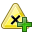 Exposition hinzufügen> eine Eingabemaske zufügen, in welche die Details zur Exposition eingetragen werden können.
INFO Lagen in den 2 bis 10 Tage vor Erkrankungsbeginn mehrere Expositionen vor, sollte über die Schaltfläche < Exposition hinzufügen> für jede der ermittelten Expositionen im fraglichen Zeitraum eine gesonderte Maske angelegt werden. Expositionen die nicht in den 2 bis 10 Tagen vor Erkrankungsbeginn stattfanden, sind für die Erkrankung nicht relevant und sollten nicht aufgeführt werden.
Im Feld <Beginn der Exposition> soll das Datum eingetragen werden, an dem die Exposition gegenüber der vermutlichen Infektionsquelle begonnen hat: Gemäß der für die Legionellose geltenden Inkubationszeit muss der Beginn der Exposition mindestens 2 Tage vor dem Erkrankungsbeginn liegen.
Im Feld Ende+r+n** soll das Datum eingetragen werden, an dem die Exposition gegenüber der vermutlichen Infektionsquelle nicht mehr bestanden hat. Wichtig: Bei mehreren Expositionen innerhalb der 2 bis 10-tägigen Inkubationszeit (z.B. mehrere reiseassoziierte Aufenthalte in verschiedenen Hotels) ist bitte darauf zu achten, dass für jede genannte Exposition immer auch die jeweilige Zeitspanne (Beginn/Ende der Exposition angegeben wird).
Im Feld <Expositionsland> soll angegeben werden, in welchem Land sich der/die Patient/-in im Zeitfenster [2 bis 10 Tage vor Erkrankungsbeginn] aufgehalten hat. Bei Exposition in Deutschland, sollte das Bundesland und der Landkreis genannt werden. Bei Exposition im Ausland ist aus der strukturierten Liste das entsprechende Land anzugeben. Sollte das Land nicht bekannt sein, so ist die Option „Ausland (Land unbekannt)” ganz am Ende der Auswahlliste einzutragen.
Im Feld <Expositionskategorie> sollte eine der folgenden vier Hauptexpositionskategorien ausgewählt werden:
- Aufenthalt in einer medizinischen Einrichtung
- Aufenthalt in einer Pflegeeinrichtung
- Reiseexposition oder
- Exposition im privaten/beruflichen Umfeld
Dabei sollte die gewählte Hauptexposition anhand der jeweils zugehörigen Unterkategorien nach Möglichkeit so genau wie möglich spezifiziert werden.
Für den Aufenthalt in medizinischer Einrichtung soll angegeben werden, ob sich der/die Patient/-in 2 bis 10 Tage vor Erkrankungsbeginn in einer medizinischen Einrichtung aufgehalten hat (ein „Aufenthalt” ist gegeben, sofern Patient/-in dort mindestens eine Nacht verbrachte). Diese Angabe sollte nach Möglichkeit weiter spezifiziert werden. Klicken Sie dazu auf das offene Dreieck vor dem Eintrag und wählen Sie die zutreffende Einrichtungsart (z.B. Krankenhaus) aus.
Zum Aufenthalt in Pflegeeinrichtung soll angegeben werden, ob der/die Patient/-in 2 bis 10 Tage vor Erkrankungsbeginn in einer Pflegeeinrichtung untergebracht war. Auch diese Angabe sollte nach Möglichkeit durch entsprechendes Auswählen der dort aufgeführten Optionen (z.B. Seniorenheim) weiter spezifiziert werden.
Lag eine Reiseexposition vor, soll angegeben werden, ob sich der/die Patient/-in 2 bis 10 Tage vor Erkrankungsbeginn in einem Hotel oder einer anderen Reiseunterkunft aufgehalten hat. Diese Angabe sollte ebenso durch entsprechende Auswahl der aufgeführten Optionen weiter spezifiziert und auch der Name der Unterkunft erfasst werden.
INFO Der Name der Unterkunft sollte bei Reiseexposition unbedingt mit vollständiger Anschrift, Telefonnummer, ggf. Internetseite und – falls bekannt – Zimmer-Nummer angegeben und übermittelt werden. Bei kommerziell zu buchenden Ferienapartments sind die betreffenden Kontaktdaten des Anbieters zu übermitteln. Diese Daten werden für die Weitergabe an das European Legionnaires’ Disease Surveillance Network (ELDSNet) benötigt. Mehr unter:
https://www.ecdc.europa.eu/en/about-us/partnerships-and-networks/disease-and-laboratory-networks/eldsnet
Dies ist die einzige Stelle in SurvNet, an der, in Abstimmung mit dem Datenschutz, Adressdaten an das RKI übermittelt werden.
Für die Exposition im privaten/beruflichen Umfeld kann in den Unterkategorien zwischen einer Exposition „im eigenen Haushalt” oder „außerhalb des eigenen Haushalts” unterschieden werden. Letztere kann nach Klick auf das offene Dreieck vor dem Eintrag näher spezifiziert werden. Relevant ist auch hier die Exposition 2 bis 10 Tage vor Erkrankungsbeginn (evtl. auch zusätzlich zu einer anderen vorher schon genannten Exposition).
Sobald eine Expositionskategorie näher spezifiziert wurde, ergibt sich die Möglichkeit, auch Informationen zur Trinkwasserinstallation sowie Ergebnisse früherer und im Rahmen der aktuellen Fallermittlungen durchgeführten Wasseruntersuchungen bezüglich der vermuteten Infektionsquelle zu erfassen und zu übermitteln. Sofern Legionellen in den untersuchten Wasserproben nachgewiesen wurden, sollte neben der Erregerspezies nach Möglichkeit auch der MAb-Subtyp und der Sequenztyp ermittelt und in den betreffenden Feldern eingetragen werden.
Wichtig: Bei mehreren Expositionen ist bei den Angaben zur Trinkwasserinstallation und Beprobungsergebnissen darauf zu achten, dass diese in der richtigen Expositionsmaske eingetragen werden. Zum Beispiel sollten Angaben zur häuslichen Trinkwasserinstallation zur Exposition im „privaten/beruflichen Umfeld” eingetragen werden und nicht zur Reiseexposition. Weitere Hinweise zur Erfassung der Expositionen und der Ergebnisse von Wasserproben sind hier zu finden: https://www.rki.de/DE/Themen/Infektionskrankheiten/Infektionskrankheiten-A-Z/L/Legionellose/OEGD/legionaerskrankheit-erfassung-exposition-trinkwasserergebnisse.pdf?

52.39 Lepra
INFO Die Lepra unterliegt der Einzelfallkontrolle.

52.39.0.1 Klinische Informationen
Um Symptome/Kriterien eingeben zu können, wählen Sie bitte zunächst die Krankheitsform der Lepra aus. Die Auswahl der Krankheitsform bestimmt, welche Symptome nachfolgend benannt werden können.

52.39.0.2 Informationen zum labordiagnostischen Nachweis
Der Labornachweis gemäß Falldefinition sollte entweder durch einen direkten Erregernachweis/ Nukleinsäure-Nachweis (z.B. PCR) erfolgen oder – sofern keine PCR vorliegt – mit mindestens zwei der drei weiteren aufgeführten Methoden (Mikroskopie, Antikörpernachweis bzw. Histologie).

52.40 Leptospirose
INFO Die Leptospirose unterliegt der Einzelfallkontrolle.

52.40.0.1 Informationen zum labordiagnostischen Nachweis
Im Feld Serovar lassen sich die Serovare auswählen, wenn das offene Dreieck vor Leptospira interrogans angeklickt wird.

52.41 Listeriose

52.41.0.1 Klinische Informationen
Es wird zwischen Listeriose des Neugeborenen (betrifft nur Neugeborene im ersten Lebensmonat), Schwangerschafts-Listeriose (betrifft nur Frauen im Zusammenhang mit einer Schwangerschaft) und einer anderen Form der Listeriose (betrifft alle anderen Erkrankungsfälle) unterschieden. Um Symptome/Kriterien eingeben zu können, muss zunächst die Krankheitsform ausgewählt werden (nur eine Form pro Erkrankungsfall ist möglich). Die Auswahl bestimmt, welche Symptome nachfolgend benannt werden können. Mutter und Totgeborenes oder Neugeborenes werden jeweils als eigener Fall übermittelt und gezählt.
INFO Lebendgeburt, Totgeburt, Fehlgeburt und Frühgeburt werden im Abschnitt „Definitionen” der aktuell gültigen Falldefinitionen näher erläutert.

52.41.0.2 Informationen zum labordiagnostischen Nachweis
Konkretisieren Sie bitte bei der Auswahl „Erregerisolierung (kulturell) aus anderem normalerweise sterilem klinischen Material” das Substrat. Legen Sie dazu einen Kommentar im Abschnitt Annotationen an.

52.41.0.3 Epidemiologische Informationen
INFO Durch Verknüpfung mit dem Fall der Mutter in Fall-Datenblatt des Kindes bzw. der Kinder (bei Mehrlingsschwangerschaft) erfahren die Fälle von Mutter und Kind/ern automatisch ihre epidemiologische Bestätigung.
Sofern in einem verzehrten Lebensmittel L. monocytogenes labordiagnostisch nachgewiesen wurde, markieren Sie bitte das Feld epidemiologische Bestätigung (manuell) und konkretisieren Sie das Lebensmittel/Produkt. Legen Sie dazu einen Kommentar im Abschnitt Annotationen an.

52.42 Malaria
Die Meldepflicht für Malaria wurde im Rahmen einer IfSG-Änderung im Juli 2023 geändert. Demnach wird dem Gesundheitsamt gemäß § 7 Abs. 1 IfSG der direkte oder indirekte Nachweis von Plasmodium spp., soweit er auf eine akute Infektion hinweist, namentlich gemeldet. Die zuvor geltende nichtnamentliche Meldung an das RKI gemäß § 7 Abs. 3 IfSG entfällt.

52.42.0.1 Klinische Informationen
Das klinische Bild einer Malaria liegt vor, wenn mindestens eines der folgenden drei Kriterien vorliegt: Allgemeine Krankheitszeichen (Frösteln, Kopfschmerzen, Schweres Krankheitsgefühl, Muskel-, Glieder- oder Rückenschmerzen), Fieber, Somnolenz/Bewusstseinsstörung oder es zu einem krankheitsbedingten Tod gekommen ist. Das Feld „komplizierte Malaria” wird in SurvNet automatisch berechnet. Sollte die Person asymptomatisch sein, soll unter „Klinische Informationen verfügbar” „Ja” und „Ja, aber ohne Symptomatik, die für die gemeldete Krankheit bedeutsam ist” ausgewählt werden.
INFO Rezidiv und Rekrudeszenz: Ein Malariafall sollte dann als Rezidiv bzw. Rekrudeszenz übermittelt werden, wenn es sich um eine Reaktivierung einer Malaria handelt, d. h. einen erneuten Krankheitsschub nach einer zurückliegenden Ersterkrankung ohne erneute Infektion. Das Feld soll nicht** ausgewählt werden, wenn es sich um eine Malaria-Erkrankung aufgrund einer erneuten Infektion handelt! Wenn ein Patient/eine Patientin, der/die früher schon einmal an Malaria erkrankt war, nach erneuter Exposition (z.B. Aufenthalt in einem Malaria-Endemiegebiet) nochmals mit Malaria erkrankt, ist die wahrscheinlichste Ursache eine erneute Infektion.

52.42.0.2 Informationen zum labordiagnostischen Nachweis
Nur direkte Erregernachweise erfüllen die Kriterien für den labordiagnostischen Nachweis. Serologische Untersuchungsmethoden (der Nachweis von Antikörpern gegen Plasmodien, d.h. indirekter Nachweis) sind für die Akutdiagnostik der Malaria nicht geeignet.
Bei mikroskopischem Erregernachweis oder Nukleinsäure-Nachweis sollte in der Regel eine Differenzierung der Plasmodienspezies vorliegen. Die Plasmodienspezies sollte stets angegeben werden. Bei Angabe der Plasmodienspezies ist lediglich eine Angabe möglich. Wenn mehrere Spezies nachgewiesen wurden, wählen Sie „Plasmodium Mischinfektion” aus.
Die beiden Spezies P. vivax und P. ovale verursachen das Krankheitsbild der „Malaria tertiana”. Mikroskopisch sehen die beiden Erreger ähnlich aus. Von manchen Laboren wird bei deshalb möglicherweise nur die Diagnose „Malaria tertiana” gemeldet. Kreuzen Sie in diesen Fällen „Plasmodium ohne Differenzierung” an und vermerken Sie im als öffentlich markierten Freitext „Malaria tertiana”.

52.42.0.3 Epidemiologische Informationen
Das wahrscheinliche Infektionsland sollte unbedingt ermittelt werden. Eine laufend aktualisierte Übersicht über Länder, in denen Malaria endemisch vorkommt findet sich auf der Webseite der Deutschen Gesellschaft für Tropenmedizin und globale Gesundheit (DTG): https://www.dtg.org/index.php/empfehlungen-und-leitlinien/empfehlungen/malaria.html
Über 95% der in den letzten Jahren in Deutschland gemeldeten Malariafälle haben die Infektion in afrikanischen Ländern südlich der Sahara erworben. Wenige Fälle traten nach Aufenthalten in tropischen Gebieten in Südamerika oder einzelnen Ländern in Asien und Ozeanien auf.
Wurde ein Expositionsort in einem Endemiegebiet innerhalb der letzten 12 Monate ermittelt, sollte entsprechend auch beim Feld „Aufenthalt in Endemiegebiet (letzte 12 Monate)” „Ja” angegeben werden.
Der Expositionsort sollte, falls ermittelbar, so genau wie möglich angegeben werden. Die Suchfunktion bei dem Feld „Expositionsorte” kann genutzt werden um nach einem Land oder einer Region zu suchen.
Fälle ohne kürzlichen Aufenthalt in einem Malaria-Endemiegebiet sind selten, aber es ist beson-ders wichtig, sie zu erkennen und mögliche Übertragungswege (z.B. kürzlicher Aufenthalt an einem internationalen Flughafen, kürzliche Transfusion von Blutprodukten) zu identifizieren, da sich daraus lokale Maßnahmen ergeben können

52.43 Marburgfieber
Ein Fall von Marburgfieber stellt einen gemäß § 12 IfSG übermittlungspflichtigen Sachverhalt dar.
INFO Das Marburgfieber unterliegt der Einzelfallkontrolle.

52.43.0.1 Klinische Information
Mit Einführung der Falldefinitionen 2015 wird zwischen einem spezifischen klinischen Bild (definiert als Marburgfieber mit hämorrhagischem Verlauf) und einem unspezifischen klinischen Bild unterschieden.
INFO Das Häkchen bei: hämorrhagischer Verlauf wird automatisch gesetzt, wenn alle drei Kriterien für den hämorrhagischen Verlauf (Thrombozytopenie, Hämorrhagie, erhöhte Gefäßdurchlässigkeit) gegeben sind.

52.43.0.2 Informationen zum labordiagnostischen Nachweis
Klinische Verdachtsfälle sollten immer auch PCR-positiv sein. Die Option des serologischen Nachweises sollte vor allem bei der nachträglichen Diagnose kurz zurückliegender Infektionen zum Einsatz kommen. Bei allein serologischen Nachweisen sind interpretatorisch ggf. erfolgte Impfungen gegen Marburgvirus zu beachten.

52.43.0.3 Epidemiologische Informationen
Klinische Verdachtsfälle sollten immer auch PCR-positiv sein. Die Option des serologischen Nachweises sollte vor allem bei der nachträglichen Diagnose kurz zurückliegender Infektionen zum Einsatz kommen. Bei allein serologischen Nachweisen sind interpretatorisch ggf. erfolgte Impfungen gegen Marburgvirus zu beachten.

52.44 Masern

52.44.0.1 Informationen zum Patienten/zur Patientin
Bitte geben Sie bei einer Hospitalisierung im zugehörigen Feld Grund unbedingt an, ob diese aufgrund der Masern erfolgt ist. Das Vorliegen einer Schwangerschaft sollte unter Angabe der Schwangerschaftswoche (bei Erkrankungsbeginn) übermittelt werden.

52.44.0.2 Impfangaben
In Feldern, die Impfungen betreffen, sollten nur dokumentierte (z.B. im Impfpass) oder vergleichbar zuverlässige und vollständige Angaben eingetragen werden. Anamnestische Informationen der Patienten oder Angehörigen insbesondere zu länger zurückliegenden Impfungen sind häufig nicht verlässlich und können lückenhaft sein.
Unvollständige Angaben (ohne Datum der letzten Impfung, Anzahl der Impfdosen oder Impfstoff) erlauben keine zuverlässige Bewertung des Impfstatus.
Eintragungen im Feld Jemals geimpft? nehmen Sie bitte wie folgt vor:
- < nein > wenn keine Impfung gegen die Krankheit dokumentiert ist.
- < ja > wenn mindestens eine Impfung gegen die Krankheit dokumentiert ist.
Um Details zu den gegen die Krankheit gerichteten Impfungen einzutragen, wählen Sie bitte zunächst Impfung hinzufügen und nehmen danach die Einträge in den Feldern Geimpft am und Impfstoff entsprechend den Ihnen vorliegenden Angaben vor.
Mit Impfung ist die aktive Immunisierung gemeint; für Angaben zur passiven Immunisierung (mit Immunglobulinen) legen Sie bitte einen Kommentar mit entsprechendem Betreff im Abschnitt Annotationen an.

52.44.0.3 Klinische Informationen
Das spezifische klinische Bild ist erfüllt, wenn zu Fieber und Hautausschlag mindestens ein weiteres Symptom (aus Husten, Rötung der Bindehaut und wässr. Schnupfen) hinzukommt. Das unspezifische klinische Bild liegt bei unvollständigem spezifischem klinischen Bild vor, oder bei ärztlichem Verdacht.
Bitte benennen Sie evtl. aufgetretene Komplikationen (Darm-Komplikationen, Pneumonie, Enzephalitis, Meningitis oder Otitis media).

52.44.0.4 Informationen zum labordiagnostischen Nachweis
INFO Die Bewertung von Virus- und Antikörpernachweisen setzt die Kenntnis eines eventuellen zeitlichen Zusammenhanges mit einer Impfung voraus. So ist bis zu 6-8 Wochen nach einer Masernimpfung ein erhöhter IgM-Titer nachweisbar, mit dem allein nicht der Labornachweis für eine akute Infektion erbracht werden kann. Aus diesem Grund bitte alle verfügbaren und dokumentierten Informationen zur Impfung (s.o.) und zum labordiagnostischen Nachweis (einschl. Erreger) eintragen.
INFO IgG-Antikörpernachweis** bestätigt eine akute Maserninfektion nur, wenn sich in der 2. serologischen Probe, die etwa 2 Wochen nach der ersten Probe entnommen wurde, ein deutlicher Titeranstieg im Vergleich zur ersten Probe zeigt. Ein einzelner deutlich erhöhter Wert beim IgG-Antikörpernachweis weist auf Immunität gegen Masern, jedoch nicht auf eine akute Maserninfektion hin.
Im Feld Genotyp geben Sie bitte das Ergebnis der Genotypisierung wie vom NRZ übermittelt an. Bitte denken Sie daran, diese Informationen ggf. nachzutragen, falls eine diesbezügliche Meldung bei Ihnen eingeht. Die Auswahl < andere/sonstige > erläutern Sie bitte in einem Kommentar im Abschnitt Annotationen. Bei einem Nachweis von Genotyp A handelt es sich um sog. Impfmasern und somit nicht um eine meldepflichtige akute Masernerkrankung. Sofern ein Genotyp ermittelt wurde, sollte auch eine Angabe gemäß standardisierter WHO-Nomenklatur vorliegen. Tragen Sie diese bitte im Feld WHO Sequenz-Nummer (Distinct Sequence ID) ein.

52.44.0.5 Epidemiologische Informationen
Bitte achten Sie darauf, dass jeder Masern-Fall, der als Teil eines Ausbruchs identifiziert wurde, tatsächlich auch durch einen Ausbruch-Datensatz unter Zugehörigkeit zum Ausbruch gekennzeichnet ist. Ein Masern-Ausbruch kann für beendet erklärt werden, wenn nach dem zuletzt aufgetretenen Fall zwei maximale Inkubationszeiten (also 42 Tage) vergangen sind, ohne dass weitere Fälle aufgetreten sind.
Zur Klassifikation der Masern-Fälle („importiert, „endemisch”, „sporadisch”) kann der Fall von der Landesstelle oder dem RKI mit einem Kommentar mit der zusätzlichen Eigenschaft „MSV-Klassifikation” versehen werden.
Zusätzliche Eigenschaften
Zur Dokumentation von Maßnahmen wie z.B. Überprüfung des Impf- oder Immunstatus von Kontaktpersonen oder Riegelungsimpfungen kann für impfpräventable Erkrankungen das Element „Maßnahmen” ausgewählt werden.
Maßnahmen, die sich auf die Umgebung des Falles als Teil eines Ausbruchs beziehen, tragen Sie bitte im Abschnitt Informationen zum Ausbruch des Ausbruchs-Datenblattes ein.

52.45 Meningokokken, invasive Erkrankung
INFO Die invasive Meningokokken-Erkrankung unterliegt der Einzelfallkontrolle

52.45.0.1 Informationen zum Patienten/zur Patientin

52.45.0.2 Impfangaben
In Feldern, die Impfungen betreffen, sollten nur dokumentierte (z.B. im Impfpass) oder vergleichbar zuverlässige und vollständige Angaben eingetragen werden. Anamnestische Informationen der Patienten oder Angehörigen insbesondere zu länger zurückliegenden Impfungen sind häufig nicht verlässlich und können lückenhaft sein.
Unvollständige Angaben (ohne Datum der letzten Impfung, Anzahl der Impfdosen oder Impfstoff) erlauben keine zuverlässige Bewertung des Impfstatus und sind damit in der Regel nicht verwertbar.
Eintragungen im Feld Jemals geimpft? nehmen Sie bitte wie folgt vor:
- < nein > wenn keine Impfung gegen die Krankheit dokumentiert ist.
- < ja > wenn mindestens eine Impfung gegen die Krankheit dokumentiert ist.
Um Details zu den gegen die Krankheit gerichteten Impfungen einzutragen, wählen Sie bitte zunächst Impfung hinzufügen und nehmen danach die Einträge in den Feldern Geimpft am und Impfstoff entsprechend den Ihnen vorliegenden Angaben vor.

52.45.0.3 Klinische Informationen
Mit Einführung der Falldefinitionen 2015 wird zwischen dem spezifischen klinischen Bild einer invasiven Meningokokken-Erkrankung (Purpura fulminans, inkl. Waterhouse-Friderichsen-Syndrom) und einem unspezifischen klinischen Bild unterschieden. Das spezifische klinische Bild ist gekennzeichnet durch ein septisches Krankheitsbild und flächige Einblutungen der Haut und Schleimhäute (Ekchymosen).

52.45.0.4 Informationen zum labordiagnostischen Nachweis
Wählen Sie mindestens einen labordiagnostischen Nachweis aus der angebotenen Liste der Labormethoden aus. Bitte beachten Sie, dass der Erregernachweis nur aus Blut, Liquor, hämorrhagischen Hautinfiltraten oder anderen normalerweise sterilen klinischen Materialien erfolgen darf. Sofern Informationen verfügbar sind, spezifizieren Sie bitte im Feld Erreger die Serogruppe (A, B, C, W und Y sind impfpräventabel). Da nur die hier vorgeschlagenen Serogruppen vorkommen, sollte <andere/sonstige> nicht ausgewählt werden.
Zusätzliche Eigenschaften
Nach Hinzufügen der Zusätzlichen Eigenschaft NEI-PEP können Informationen zur Post-Expositionsprophylaxe in standardisierter Form eingegeben werden.

52.46 Middle East Respiratory Syndrome (MERS)
INFO Das Middle East Respiratory Syndrome unterliegt der Einzelfallkontrolle.

52.47 Milzbrand
INFO Der Milzbrand unterliegt der Einzelfallkontrolle.

52.47.0.1 Klinische Informationen
Wählen Sie bitte eine der sechs angebotenen Krankheitsformen aus (z.B. Hautmilzbrand) und tragen danach die zutreffenden Symptome ein. Kombinierte Angaben aus verschiedenen Krankheitsformen sind nicht möglich.

52.48 Mpox
Bitte melden Sie Infektionen mit dem Mpox-Virus (MPXV) immer unter der Kategorie „Mpox”, nicht unter „weitere Bedrohliche (Krankheiten)“.

52.48.0.1 Informationen zum Patienten/zur Patientin

52.48.0.2 Impfangaben
In Feldern, die Impfungen betreffen, sollten nur dokumentierte (z.B. im Impfpass) oder vergleichbar zuverlässige und vollständige Angaben eingetragen werden. Anamnestische Informationen der Patienten oder Angehörigen insbesondere zu länger zurückliegenden Impfungen sind häufig nicht verlässlich und können lückenhaft sein.
Unvollständige Angaben (ohne Datum der letzten Impfung, Anzahl der Impfdosen oder Impfstoff) erlauben keine zuverlässige Bewertung des Impfstatus und sind damit in der Regel nicht verwertbar.
Eintragungen im Feld Jemals geimpft? nehmen Sie bitte wie folgt vor:
- < nein > wenn keine Impfung gegen die Krankheit dokumentiert ist.
- < ja > wenn mindestens eine Impfung gegen die Krankheit dokumentiert ist.
Um Details zu den gegen die Krankheit gerichteten Impfungen einzutragen, wählen Sie bitte zunächst Impfung hinzufügen und nehmen danach die Einträge in den Feldern Geimpft am und Impfstoff entsprechend den Ihnen vorliegenden Angaben vor.

52.48.0.3 Klinische Informationen
Eine Infektion mit MPXV beginnt häufig mit eher unspezifischen Symptomen. Geben Sie als Erkrankungsdatum bitte den Tag ein, an dem sich der Patient/die Patientin erstmals krank gefühlt hat, egal mit welchen der angegebenen Symptome die Erkrankung begann. Bitte wählen Sie dann alle für den Fall zutreffenden Symptome aus den verfügbaren Menüs und Untermenus aus. Für den Beginn der (Schleim-) Hautsymptome geben Sie bitte im entsprechenden Feld ein weiteres Datum an, soweit dies bekannt ist.

52.48.0.4 Informationen zum labordiagnostischen Nachweis
Angaben zur diagnostizierten Klade und Subklade sind für die Beurteilung der Fälle wichtig. Bitte geben Sie daher alle hierzu verfügbaren Informationen an. Die Klade und Subklade können Sie im Feld „Erreger” durch Anklicken der Pfeile vor „Mpox-Virus” und anschließend durch Anklicken der Pfeile vor „Klade 1” und Klade 2” auswählen.
Weiterhin können Sie durch Anklicken angeben, ob eine Probe zur weiterführenden Diagnostik verschickt wurde, und darüber die Typisierungs-ID angeben.

52.48.0.5 Epidemiologische Informationen
Bitte geben Sie hier möglichst vollständig alle verfügbaren epidemiologischen Informationen anhand der zur Verfügung stehenden Felder an, zum Teil sind Mehrfachantworten möglich.
Bitte benennen Sie die Expositionszeit und den Expositionsort für die als wahrscheinlichst geltende Exposition, soweit bekannt.
Sollte der Fall einem Ausbruch zuzuordnen sein, nehmen Sie diese Zuordnung bitte im Feld „Zugehörigkeit zum Ausbruch” vor.
INFO Weiterführende Informationen, z.B. zur detaillierteren Beschreibung des Infektions-kontexts oder zu durchgeführten Maßnahmen, können Sie im Feld „Annotationen” eintragen. Markieren Sie die Annotation als ‚öffentlich’ um sie an Landesstelle und RKi zu übermitteln. Beachten Sie dabei, dass keine personenbezogene Information enthalten ist.

52.49 MRSA, invasive Infektion

52.49.0.1 Informationen zum Patienten/zur Patientin
INFO Fälle, für die „Übermittlung gemäß §11.2 (nosokomialer Ausbruch i.Z.m. §6.3)” ausgewählt ist, werden unabhängig von weiteren Angaben immer übermittelt.
Zur näheren Eingrenzung des Ausbruchs-Umfeldes stehen verschiedene ambulante und stationäre Einrichtungen zur Auswahl.

52.49.0.2 Klinische Informationen
Da ermittelte Kolonisationen als zu einem Ausbruchsgeschehen zugehörig anzusehen sind, werden nicht nur infizierte, sondern auch kolonisierte Fälle übermittelt. Das Feld infiziert / kolonisiert dient der Unterscheidung der beiden Sachverhalte. Um das Vorliegen einer Dialysepflicht des/der Patienten/-in zu dokumentieren, können Sie im Abschnitt Zusätzliche Attribute des Fall-Datenblattes eine weitere Eigenschaft hinzufügen; benennen Sie diese „Dialyse” und nehmen Sie ggf. im zugehörigen Freitextfeld nähere Erläuterungen vor.

52.49.0.3 Informationen zum labordiagnostischen Nachweis
Für den labordiagnostischen Nachweis muss sowohl ein positiver Befund zur Erregerisolierung (kulturell) aus Liquor oder Blut als auch der Nachweis der Methicillin-Resistenz mit mindestens einer von zwei angebotenen Methoden (Empfindlichkeitsprüfung oder mecA-Gen-Nachweis) vorliegen. Neben der Erregerisolierung (kulturell) aus Liquor oder Blut können auch positive Abstriche eingegeben werden.
INFO Erfolgt ein MRSA-Nachweis in der Blutkultur mindestens 2 Wochen nach einem vorherigen MRSA-Nachweis in der Blutkultur, muss von einer neuen Episode ausgegangen werden. Der Nachweis ist daher zu melden und ein neuer Fall anzulegen.

52.50 Mumps

52.50.0.1 Informationen zum Patienten/zur Patientin

52.50.0.2 Impfangaben
In Feldern, die Impfungen betreffen, sollten nur dokumentierte (z.B. im Impfpass) oder vergleichbar zuverlässige und vollständige Angaben eingetragen werden.
Anamnestische Informationen der Patienten oder Angehörigen insbesondere zu länger zurückliegenden Impfungen sind häufig nicht verlässlich und können lückenhaft sein.
Unvollständige Angaben (ohne Datum der letzten Impfung, Anzahl der Impfdosen oder Impfstoff) erlauben keine zuverlässige Bewertung des Impfstatus und sind damit in der Regel nicht verwertbar.
Eintragungen im Feld Jemals geimpft? nehmen Sie bitte wie folgt vor:
- < nein > wenn keine Impfung gegen die Krankheit dokumentiert ist.
- < ja > wenn mindestens eine Impfung gegen die Krankheit dokumentiert ist.
Um Details zu den gegen die Krankheit gerichteten Impfungen einzutragen, wählen Sie bitte zunächst Impfung hinzufügen und nehmen danach die Einträge in den Feldern Geimpft am und Impfstoff entsprechend den Ihnen vorliegenden Angaben vor.

52.50.0.3 Klinische Informationen
Die Struktur der Falldefinition bei Mumps unterscheidet beim klinischen Bild zwischen Symptomen eines spezifischen klinischen Bildes und Symptomen eines unspezifischen klinischen Bildes. Das spezifische klinische Bild ist erfüllt, wenn eine mindestens zwei Tage anhaltende Schwellung der Speicheldrüsen vorliegt. Dieser Fall erfüllt auch bei Nichtvorliegen eines labordiagnostischen Nachweises die Falldefinitionskategorie A (klinisch diagnostizierte Erkrankung). Zu den Symptomen eines unspezifischen klinischen Bildes zählen bei Mumps, Fieber, Meningitis, Enzephalitis, Hörverlust, Orchitis (Hodenentzündung), Oophoritis (Eierstockentzündung), Pankreatitis (Entzündung der Bauchspeicheldrüse) und krankheitsbedingter Tod.
Bei Vorliegen der unspezifischen Symptomatik ist ein Labornachweis oder das Vorliegen einer epidemiologischen Bestätigung erforderlich, damit der Fall übermittelt werden kann.

52.50.0.4 Informationen zum labordiagnostischen Nachweis
INFO IgG**-Antikörpertiter bestätigen eine akute Mumpsinfektion nur, wenn sich in der 2. serologischen Probe, die etwa 2 Wochen nach der ersten Probe entnommen wurde, ein deutlicher Titeranstieg im Vergleich zur ersten Probe zeigt. Ein einzelner deutlich erhöhter Wert beim IgG-Antikörpernachweis weist auf Immunität gegen Mumps jedoch nicht auf eine akute Mumpsinfektion hin.
INFO Die Bewertung des Mumpsnachweises setzt die Kenntnis eines eventuellen zeitlichen Zusammenhanges mit einer Impfung bei der Mutter und ggf. beim Kind voraus. So ist bis zu 6-8 Wochen nach einer Mumpsimpfung ein erhöhter IgM-Titer nachweisbar, mit dem allein nicht der Labornachweis für eine akute Infektion erbracht werden kann. Aus diesem Grund bitte alle verfügbaren und dokumentierten Informationen zur Impfung (s.o.) und zum labordiagnostischen Nachweis (einschl. Erreger) eintragen.
Zusätzliche Eigenschaften
Zur Dokumentation von Maßnahmen wie z.B. Überprüfung des Impf- oder Immunstatus von Kontaktpersonen oder Riegelungsimpfungen kann für impfpräventable Erkrankungen das Element „Maßnahmen” ausgewählt werden.

52.51 Nicht-Cholera-Vibrionen-Erkrankung
Die Cholera wird nur von einer das Cholera-Toxin-tragenden Untergruppe der Vibrio cholerae hervorgerufen. Andere Vibrio cholerae, aber auch Vibrionen weiterer Spezies werden als „Nicht-Cholera-Vibrionen” bezeichnet. Sie können ein breites Spektrum von Krankheitsformen hervorrufen, darunter schwerwiegende Wundinfektionen und septische Krankheitsbilder mit Todesfolge. Nicht-Cholera-Vibrionen gibt es auch in Deutschland, sowohl an den Küsten (vor allem an der Ostsee und Flussmündungsbereichen der Nordsee), aber auch in leicht-salzhaltigen Flüssen und Seen im Binnenland.
Bezüglich der Übermittlung von Vibrio cholera-Meldungen unter „Cholera” oder „Nicht-Cholera-Vibrionen siehe „Informationen zum Labordiagnostischen Nachweis”.
INFO Die Nicht-Cholera-Vibrionen-Erkrankung unterliegt der Einzelfallkontrolle.

52.51.0.1 Informationen zum Patienten/zur Patientin
Angaben, ob die Betroffenen im Sinne des §42 IfSG Umgang mit Lebensmitteln haben, sind nicht erforderlich. Mensch-zu-Mensch-Übertragungen, auch über Lebensmittel (außer ggf. über fäkal verunreinigtes Trinkwasser), kommen offenbar nicht vor.

52.51.0.2 Klinische Informationen
Eine der vorgegebenen Krankheitsformen unter „Symptome/Kriterien” sollte ausgewählt werden. Bei Ohrinfektionen ist zu beachten, dass diese nur bei Nachweis der Spezies Vibrio cholerae meldepflichtig sind. Die Meldungen des Nachweises anderer Spezies bei Ohrinfektion sollten verworfen werden.

52.51.0.3 Informationen zum labordiagnostischen Nachweis
Es ist zu beachten, dass ein PCR-Nachweis alleine nicht den labordiagnostischen Nachweis erfüllt. Wurde nach der PCR eine Anzucht/Kultur vergeblich versucht, bitten wir, den Fall zu verwerfen.
In dieser Kategorie sind alle Vibrio-Meldungen (Erregerisolierung) außer denen mit explizitem Nachweis des Cholera-Erregers zu übermitteln. Es ist zu beachten, dass auch Vibrio cholerae der Seroguppen O1 oder O139 nicht Erreger der Cholera sind, wenn ihnen das Cholera-Toxin(gen) fehlt. Bitte übermitteln Sie die Spezies, falls auf der Auwahlliste fehlend bitte im Freitext.
INFO Um spätere Korrekturen zu vermeiden, sollten Cholera-Verdachtsfälle ohne Reiseanam-nese in Endemiegebiete und ohne cholera-typische Symptomatik bei (noch) fehlendem Toxin-Nachweis zunächst in der Übermittlungskategorie „Nicht-Cholera-Vibrionen” übermittelt werden. Sollte sich später der Cholera-Verdacht durch deinen Toxin-Nachweis bestätigen, muss die Übermittlungskategorie des Falles zurück in ‚Cholera’ geändert werden, damit die Labormeldung mit dem Cholera-Fall verknüpft und der Toxinnachweis in den Fall übernommen werden kann.

52.51.0.4 Epidemiologische Informationen
Als neu meldepflichtige Gruppe von Erregern, die sowohl reiseassoziiert im Ausland, als auch mit Expositionen in Deutschland auftritt, sind Informationen über Infektionsorte und die Situationen der Exposition sehr interessant. Es geht darum, über diese klima-sensitive Gruppe von Erregern zu lernen, um präventive Ansätze formulieren zu können.
Die Gruppe der Erreger sind Wasser-Organismen. Sie kommen in Meerwasser, Binnengewässern, und sogar Thermen oder Aquarien vor, und können Meeresfrüchten anhaften. Sie vermehren sich vor allem bei Wassertemperaturen über 20°C und können sich in strömungsarmen Gewässern punktuell stark anreichern. Alle Expositionen gegenüber Wasser (Kontakt mit Wunden oder intakter Haut, Inhalation z.B. im Rahmen von Fast-Ertrinken oder Aquarienpflege, Handhabung und Verzehr von rohem oder nicht-durchgegartem Fisch oder Meeresfrüchten) können als Exposition relevant sein.
Bei reiseassoziierten Fällen, bitten wir die Infektionsländer zu ermitteln, und ggf. die vermuteten Umstände der Exposition gegenüber dem Erreger im Freitext zu beschreiben. Bei Expositionen in Deutschland sind die genaueren Infektionsorte und Expositionsszenarien besonders relevant.

52.52 Norovirus-Gastroenteritis

52.52.0.1 Epidemiologische Informationen
Klinisch-epidemiologisch bestätigte Erkrankungen sind gemäß Falldefinition nicht definiert und nicht zur Übermittlung vorgesehen. Dennoch werden Fälle, die zu einem Ausbruch gehören, in dieser Kategorie gespeichert und übermittelt, jedoch nicht in epidemiologischen Analysen am RKI berücksichtigt.

52.53 Ornithose
INFO Die Ornithose unterliegt der Einzelfallkontrolle.

52.53.0.1 Informationen zum labordiagnostischen Nachweis
Der Antikörpernachweis mittels KBR sollte wegen fehlender Speziesspezifität und fehlender Standardisierbarkeit nicht mehr zur Diagnose herangezogen werden.

52.53.0.2 Epidemiologische Informationen
Wenn Ihnen Informationen zum Kontakt des Erkrankten mit potentiell infizierten Vögeln innerhalb der Inkubationszeit (7-28 Tage) vorliegen, wählen Sie bitte das Feld „Kontakt mit potenziell infizierten Vögeln oder ihren Ausscheidungen” aus. Da Chlamydiales-Infektionen bei Vögeln asymptomatisch und langfristig persistierend verlaufen können, muss jeder Vogel, bei dem eine solche Infektion nicht ausgeschlossen wurde, als potenziell infiziert gewertet werden. Für nähere Erläuterungen zur Exposition (z.B. zur Art des Vogels) verwenden Sie bitte einen Kommentar im Abschnitt Annotationen.

52.54 Orthopocken (andere)
Diese Kategorie dient der Übermittlung von Orthopockenfällen mit Ausnahme von Menschenpocken und Mpox (früher ‚Affenpocken’), für die es jeweils eine eigene Übermittlungskategorie gibt. Insgesamt selten, sind die häufigsten Spezies sonstiger Orthopocken die Kuh- und Kamelpockenviren, sowie Infektionen mit dem Vaccinia-Impfvirus.
INFO Die Orthopocken unterliegen der Einzelfallkontrolle.

52.54.0.1 Informationen zum labordiagnostischen Nachweis
Liegt nur eine positive Orthopocken-PCR vor, bei der erkrankten Personen aber konkret ein Mpox-Verdacht besteht, sollte um eine differenzierende PCR gebeten werden.

52.54.0.2 Epidemiologische Informationen
Die Virusexposition geschieht meist durch Tierkontakt (bei Kuhpocken häufig Nagetiere) und sollte im Freitext geschildert werden.

52.55 Paratyphus
INFO Paratyphus unterliegt der Einzelfallkontrolle.

52.55.0.1 Informationen zum Patienten/zur Patientin
Die Angabe, ob der Patient/die Patientin im Sinne des § 42 IfSG mit Lebensmitteln Umgang hat, war in der Vergangenheit hilfreich bei der Aufklärung lebensmittelbedingter Krankheitsausbrüche. Daher sollte bei Vorliegen entsprechender Informationen im Feld Betreuung/Unterbringung/Tätigkeit in Einrichtung unbedingt ein Eintrag hinzugefügt werden, mit der Angabe ‚tätig in’ und ‚Einrichtung gemäß § 42 Abs. 1 IfSG’.

52.55.0.2 Klinische Informationen
Da ermittelte Kolonisationen als zu einem Ausbruchsgeschehen zugehörig anzusehen sind, werden nicht nur infizierte, sondern auch kolonisierte Fälle übermittelt. Das Feld infiziert / kolonisiert dient der Unterscheidung der beiden Sachverhalte.

52.55.0.3 Informationen zum labordiagnostischen Nachweis
Bei Paratyphus werden die Lysotypen nicht mehr übermittelt.
Infektionen mit dem enterischen Pathovar von S. Paratyphi B (vormals S. Java; auf dem Befund erkennbar an „Tartrat positiv, SopE negativ, avrA positiv”) sind weiterhin in der Kategorie „Salmonella spp., außer S. Typhi und S. Paratyphi (Salmonellose)” zu übermitteln. Dies ist darin begründet, dass eine solche Infektion i.d.R. nicht das klinische Bild eines Paratyphus hervorruft und auch (im Gegensatz zu S. Typhi und den anderen S. Paratyphi) meist zoonotischen Ursprungs ist (z.B. übertragen durch den Verzehr tierischer Lebensmittel).
Angaben zur Carbapenem-Nichtempfindlichkeit werden in Form von Ergebnissen der Empfindlichkeitsprüfung gegenüber Meropenem bzw. zu Carbapenemase-Gen-Nachweisen erfasst. Um die Eingabemaske zu öffnen, klicken Sie bitte auf den Text „Angaben zur Resistenz- und Carbapenemase-Testung” oder auf das davorliegende Dreieck .

52.55.0.4 Epidemiologische Informationen
Infektionen werden häufig im Ausland, zu einem großen Teil außerhalb Europas erworben. Bitte prüfen Sie sorgfältig - anhand der Reiseroute und unter Berücksichtigung der Inkubationszeit (1-10 Tage) - die Einträge zum Expositionsort.

52.56 Pest
Ein Fall von Pest stellt einen gemäß § 12 IfSG übermittlungspflichtigen Sachverhalt dar.
INFO Pest unterliegt der Einzelfallkontrolle.

52.56.0.1 Klinische Informationen
Mit Einführung der Falldefinitionen 2015 werden auch Fälle, die lediglich das klinische Bild der Pest erfüllen, jedoch keinen labordiagnostischen Nachweis und keine epidemiologische Bestätigung haben, übermittelt.

52.56.0.2 Informationen zum labordiagnostischen Nachweis
Angaben zur verminderten Carbapenem-Empfindlichkeit werden in Form von Ergebnissen der Empfindlichkeitsprüfung gegenüber Meropenem bzw. zu Carbapenemase-Gen-Nachweisen erfasst. Um die Eingabemaske zu öffnen, klicken Sie bitte auf den Text „Angaben zur Resistenz- und Carbapenemase-Testung” oder auf das davorliegende Dreieck .

52.56.0.3 Epidemiologische Informationen
Das mögliche Infektionsland liegt in aller Regel außerhalb Deutschlands und außerhalb Europas. (Ausnahmen könnten z.B. bei nosokomialer Übertragung vorkommen.) Bitte prüfen Sie sorgfältig - anhand der Reiseroute und unter Berücksichtigung der Inkubationszeit (1-7 Tage) - die Einträge zum Expositionsort.

52.57 Pneumokokken, invasive Erkrankung
Mit der Änderung des IfSG wurde am 27.03.2020 der Labornachweis von Streptococcus pneumoniae in allen Bundesländern meldepflichtig.

52.57.0.1 Informationen zum Patienten/zur Patientin

52.57.0.2 Impfangaben
In Feldern, die Impfungen betreffen, sollten nur dokumentierte (z.B. im Impfpass) oder vergleichbar zuverlässige und vollständige Angaben eingetragen werden. Anamnestische Informationen der Patienten oder Angehörigen insbesondere zu länger zurückliegenden Impfungen sind häufig nicht verlässlich und können lückenhaft sein.
Unvollständige Angaben (ohne Datum der letzten Impfung, Anzahl der Impfdosen oder Impfstoff) erlauben keine zuverlässige Bewertung des Impfstatus und sind damit in der Regel nicht verwertbar.
Eintragungen im Feld Jemals geimpft? nehmen Sie bitte wie folgt vor:
- < nein > wenn keine Impfung gegen die Krankheit dokumentiert ist.
- < ja > wenn mindestens eine Impfung gegen die Krankheit dokumentiert ist.
Um Details zu den gegen die Krankheit gerichteten Impfungen einzutragen, wählen Sie bitte zunächst Impfung hinzufügen und nehmen danach die Einträge in den Feldern Geimpft am und Impfstoff entsprechend den Ihnen vorliegenden Angaben vor. Im Feld Impfstoff ist der zuletzt erhaltenen Impfstoff anzugeben.
- < -nicht ermittelbar- > wenn keine entsprechenden Informationen vorliegen.

52.57.0.3 Informationen zum labordiagnostischen Nachweis
Wählen Sie mindestens einen labordiagnostischen Nachweis aus der angebotenen Liste der La-bormethoden aus. Bitte beachten Sie, dass der Erregernachweis nur aus Liquor, Blut, Gelenkpunktat, Pleuralflüssigkeit oder anderen normalerweise sterilen klinischen Materialien erfolgen darf. Sofern Informationen verfügbar sind, spezifizieren Sie bitte den Serotyp.
Wählen Sie – nicht typisierbar -, falls vom Labor angegeben wurde, dass die Typisierung durchgeführt wurde, jedoch die Bestimmung eines Serotyps nicht möglich war.

52.58 Pocken
(Menschen-)Pocken sind eradiziert. Die Meldung einer Pockeninfektion in Deutschland würde einen gemäß § 12 IfSG übermittlungspflichtigen Sachverhalt darstellen
INFO Pocken unterliegen der Einzelfallkontrolle.

52.59 Poliomyelitis
INFO Poliomyelitis unterliegt der Einzelfallkontrolle.

52.59.0.1 Informationen zum Patienten/zur Patientin

52.59.0.2 Impfangaben
In Feldern, die Impfungen betreffen, sollten nur dokumentierte (z.B. im Impfpass) oder vergleichbar zuverlässige und vollständige Angaben eingetragen werden. Anamnestische Informationen der Patienten oder Angehörigen insbesondere zu länger zurückliegenden Impfungen sind häufig nicht verlässlich und können lückenhaft sein.
Unvollständige Angaben (ohne Datum der letzten Impfung, Anzahl der Impfdosen oder Impfstoff) erlauben keine zuverlässige Bewertung des Impfstatus und sind damit in der Regel nicht verwertbar.
Eintragungen im Feld Jemals geimpft? nehmen Sie bitte wie folgt vor:
- < nein > wenn keine Impfung gegen die Krankheit dokumentiert ist.
- < ja > wenn mindestens eine Impfung gegen die Krankheit dokumentiert ist.
Um Details zu den gegen die Krankheit gerichteten Impfungen einzutragen, wählen Sie bitte zunächst Impfung hinzufügen und nehmen danach die Einträge in den Feldern Geimpft am und Impfstoff entsprechend den Ihnen vorliegenden Angaben vor.

52.59.0.3 Klinische Informationen
Mit Einführung der Falldefinitionen 2015 wird zwischen einem spezifischen klinischen Bild und einem unspezifischen klinischen Bild unterschieden. Das spezifische klinische Bild ist definiert als das Vorliegen von vier Kriterien (Fieber, akut eintretende schlaffe Lähmung einer oder mehrerer Extremitäten, verminderte oder fehlende Sehnenreflexe in den betroffenen Extremitäten, keine Sensibilitätsstörung). Für das unspezifische klinische Bild müssen mindestens zwei der drei erstgenannten Kriterien zutreffen, oder meningeale Zeichen, oder krankheitsbedingter Tod vorliegen.

52.59.0.4 Informationen zum labordiagnostischen Nachweis
Im Feld Erreger geben Sie möglichst an, ob es sich um das Wildvirus oder das Impfvirus handelt. Nur Fälle mit dem labordiagnostischen Nachweis eines Polio-Wildvirus oder eines von Lebend-Impfstoffen (OPV) abgeleiteten Poliovirus (vaccine-derived poliovirus, VDPV), jedoch nicht Fälle mit Nachweis von Impfvirus erfüllen die Referenzdefinition. Die Differenzierung zwischen Impf- und Wildvirus sollte im Nationalen Referenzzentrum für Poliomyelitis und Enteroviren erfolgen.
INFO Die Bewertung des Antikörpernachweises setzt die Kenntnis eines evtl. zeitlichen Zusammenhanges mit einer Polioimpfung voraus. Aus diesem Grund bitte alle verfügbaren und dokumentierten Informationen zur Impfung (s.o.) und zum labordiagnostischen Nachweis (einschl. Erreger) eintragen

52.59.0.5 Epidemiologische Informationen
Das mögliche Infektionsland liegt in aller Regel außerhalb Deutschlands und außerhalb Europas. Bitte prüfen Sie sorgfältig - anhand der Reiseroute und unter Berücksichtigung der Inkubationszeit (3-35 Tage) - die Einträge zum Expositionsort.

52.60 Q-Fieber
INFO Q-Fieber unterliegt der Einzelfallkontrolle.

52.60.0.1 Epidemiologische Informationen
Falls es eindeutige Hinweise auf den wahrscheinlichen Expositionsort gibt, führen Sie bitte nur diesen auf. Falls unklar ist, wo die Infektion erworben wurde, führen Sie bitte alle Orte auf, an denen sich der/die Erkrankte innerhalb der Inkubationszeit (3-30 Tage) aufgehalten hat.
Risiken (berufliche, Tier- oder sonstiger Kontakt) sollten bitte angegeben werden, sofern Ihnen hierzu Informationen dazu vorliegen.

52.61 Rotavirus-Gastroenteritis

52.61.0.1 Informationen zum Patienten/zur Patientin

52.61.0.2 Impfangaben
In Feldern, die Impfungen betreffen, sollten nur dokumentierte (z.B. im Impfpass) oder vergleichbar zuverlässige und vollständige Angaben eingetragen werden. Anamnestische Informationen der Patienten oder Angehörigen insbesondere zu länger zurückliegenden Impfungen sind häufig nicht verlässlich und können lückenhaft sein.
Unvollständige Angaben (ohne Datum der letzten Impfung, Anzahl der Impfdosen oder Impfstoff) erlauben keine zuverlässige Bewertung des Impfstatus und sind damit in der Regel nicht verwertbar.
Eintragungen im Feld Jemals geimpft? nehmen Sie bitte wie folgt vor:
- < nein > wenn keine Impfung gegen die Krankheit dokumentiert ist.
- < ja > wenn mindestens eine Impfung gegen die Krankheit dokumentiert ist.
Um Details zu den gegen die Krankheit gerichteten Impfungen einzutragen, wählen Sie bitte zunächst Impfung hinzufügen und nehmen danach die Einträge in den Feldern Geimpft am und Impfstoff entsprechend den Ihnen vorliegenden Angaben vor.

52.61.0.3 Informationen zum labordiagnostischen Nachweis
Die Bewertung des Rotavirus-Nachweises bei <1-jährigen Kindern setzt die Kenntnis eines eventuellen zeitlichen Zusammenhanges mit einer Impfung voraus. Aus diesem Grund bitte alle verfügbaren und dokumentierten Informationen zur Impfung (s.o.) und zum labordiagnostischen Nachweis (einschl. Erreger) unbedingt eintragen.
Es besteht die Möglichkeit, „andere Labormethode” für den labordiagnostischen Nachweis auszuwählen. Jedoch erfüllt diese als alleiniger Nachweis nicht die Falldefinition.
Zusätzliche Eigenschaften
Zur Dokumentation von Maßnahmen wie z.B. Überprüfung des Impf- oder Immunstatus von Kontaktpersonen oder Riegelungsimpfungen kann für impfpräventable Erkrankungen das Element „Maßnahmen” ausgewählt werden.

52.62 Röteln
INFO Röteln unterliegen der Einzelfallkontrolle.

52.62.1 Röteln, konnatale Infektion
Konnatale Rötelninfektionen treten bei ungeborenen Kindern auf, deren Mütter während der Schwangerschaft eine Rötelninfektion durchmachen und diese Infektion über die Plazenta auf ihr ungeborenes Kind, mit der Folge zum Teil schwerer Schäden, übertragen. Zu einem konnatalen Rötelnfall gehört also immer auch ein postnataler Rötelnfall der Mutter.

52.62.1.1 Informationen zum Patienten/zur Patientin
Bitte geben Sie bei einer Hospitalisierung im zugehörigen Feld Grund unbedingt an, ob diese aufgrund der Röteln erfolgt ist.

52.62.1.2 Klinische Informationen
Die Angaben zum klinischen Bild des konnatalen/kongenitalen Rötelnfalles werden in den Kategorien A (Hauptkriterien) und B (weitere Kriterien) aufgeführt.
Das spezifische klinische Bild einer Rötelnembryofetopathie (nur bei einem Kind im ersten Lebensjahr oder bei einer Totgeburt) ist definiert als Vorliegen eines Kriteriums der Kategorie A und eines weiteren Kriteriums der Kategorie A oder B. Für das unspezifische klinische Bild genügt ein Kriterium der Kategorie A.
Bitte benennen Sie evtl. aufgetretene Komplikationen im Feld Röteln-Komplikationen. Die Auswahl < keine spezielle Diagnose > ist zu wählen, wenn keine Komplikationen aufgetreten sind. Bei Auswahl < andere/sonstige > erläutern Sie diese bitte in einem Kommentar im Abschnitt Annotationen.

52.62.1.3 Informationen zum labordiagnostischen Nachweis
INFO Die Bewertung des Rötelnnachweises setzt die Kenntnis eines eventuellen zeitlichen Zusammenhanges mit einer Impfung bei der Mutter und ggf. beim Kind voraus. So ist bis zu 6-8 Wochen nach einer Rötelnimpfung ein erhöhter IgM-Titer nachweisbar, mit dem allein nicht der Labornachweis für eine akute Infektion erbracht werden kann. Aus diesem Grund bitte alle verfügbaren und dokumentierten Informationen zur Impfung (s.o.) und zum labordiagnostischen Nachweis (einschl. Erreger) eintragen.
INFO IgG**-Antikörpertiter bestätigen eine akute Rötelninfektion nur, wenn sich in der 2. serologischen Probe, die etwa 2 Wochen nach der ersten Probe entnommen wurde, ein deutlicher Titeranstieg im Vergleich zur ersten Probe zeigt. Ein einzelner deutlich erhöhter Wert beim IgG-Antikörpernachweis weist auf Immunität gegen Röteln jedoch nicht auf eine akute Rötelninfektion hin.
Bitte geben Sie das Ergebnis einer Genotypisierung, wie vom NRZ übermittelt, im Feld Genotyp an. Die Auswahl von < andere/sonstige > erläutern Sie diese bitte in einem Kommentar im Abschnitt Annotationen.

52.62.1.4 Epidemiologische Informationen
INFO Durch das Anlegen einer Mutter-Kind-Verbindung erfahren beide Fälle automatisch ihre epidemiologische Bestätigung.
Zusätzliche Eigenschaften
Zur Dokumentation von Maßnahmen wie z.B. Überprüfung des Impf- oder Immunstatus von Kontaktpersonen oder Riegelungsimpfungen kann für impfpräventable Erkrankungen das Element „Maßnahmen” ausgewählt werden.

52.62.2 Röteln, postnatale Infektion
Postnatale Rötelnfälle treten nach Infektion mit Rötelnviren nach der Geburt auf. Dabei sind nicht nur Kinder sondern auch Erwachsene betroffen.

52.62.2.1 Informationen zum Patienten/zur Patientin
Bitte geben Sie bei einer Hospitalisierung im zugehörigen Feld Grund unbedingt an, ob diese aufgrund der Röteln erfolgt ist. Das Vorliegen einer Schwangerschaft sollte unter Angabe der Schwangerschaftswoche (bei Erkrankungsbeginn) übermittelt werden.

52.62.2.2 Impfangaben
In Feldern, die Impfungen betreffen, sollten nur dokumentierte (z.B. im Impfpass) oder vergleichbar zuverlässige und vollständige Angaben eingetragen werden. Anamnestische (mündliche) Informationen der Patienten/-innen oder Angehörigen insbesondere zu länger zurückliegenden Impfungen sind häufig nicht verlässlich und können lückenhaft sein.
Unvollständige Angaben (ohne Datum der letzten Impfung, Anzahl der Impfdosen oder Impfstoff) erlauben keine zuverlässige Bewertung des Impfstatus.
Eintragungen im Feld Jemals geimpft? nehmen Sie bitte wie folgt vor:
- < nein > wenn keine Impfung gegen die Krankheit dokumentiert ist.
- < ja > wenn mindestens eine Impfung gegen die Krankheit dokumentiert ist.
Um Details zu den gegen die Krankheit gerichteten Impfungen einzutragen, wählen Sie bitte zunächst Impfung hinzufügen und nehmen danach die Einträge in den Feldern Geimpft am und Impfstoff entsprechend den Ihnen vorliegenden Angaben vor.
Mit Impfung ist die aktive Impfung gemeint; für Angaben zur passiven Immunisierung (mit Immunglobulinen) legen Sie bitte einen Kommentar mit entsprechendem Betreff im Abschnitt Annotationen an.

52.62.2.3 Klinische Informationen
Das klinische Bild ist erfüllt, wenn zu einem generalisierten Hautausschlag mindestens ein weiteres der aufgeführten Symptome /Kriterien hinzukommt. Fälle einer lediglich klinisch diagnostizierten Erkrankung, d.h. ohne einen Labornachweis oder eine epidemiologische Bestätigung, sind zu übermitteln.
Bitte benennen Sie evtl. aufgetretene Komplikationen im Feld Röteln-Komplikationen. Die Auswahl < keine spezielle Diagnose > ist zu wählen, wenn keine Komplikationen aufgetreten sind. Bei Auswahl < andere/sonstige > erläutern Sie diese bitte in einem Kommentar im Abschnitt Annotationen.

52.62.2.4 Informationen zum labordiagnostischen Nachweis
INFO Die Bewertung von Virus- und Antikörpernachweisen setzt die Kenntnis eines eventuellen zeitlichen Zusammenhanges mit einer Impfung voraus. So ist bis zu 6-8 Wochen nach einer Rötelnimpfung ein erhöhter IgM-Titer nachweisbar, mit dem allein nicht der Labornachweis für eine akute Infektion erbracht werden kann. Aus diesem Grund bitte alle verfügbaren und dokumentierten Informationen zur Impfung (s.o.) und zum labordiagnostischen Nachweis (einschl. Erreger) eintragen.
INFO IgG**-Antikörpertiter bestätigen eine akute Rötelninfektion nur, wenn sich in der 2. serologischen Probe, die etwa 2 Wochen nach der ersten Probe entnommen wurde, ein deutlicher Titeranstieg im Vergleich zur ersten Probe zeigt. Ein einzelner deutlich erhöhter Wert beim IgG-Antikörpernachweis weist auf Immunität gegen Röteln jedoch nicht auf eine akute Rötelninfektion hin.
Im Feld Genotyp geben Sie bitte das Ergebnis der Genotypisierung wie vom NRZ übermittelt an. Die Auswahl < andere/sonstige > erläutern Sie bitte in einem Kommentar im Abschnitt Annotationen.

52.62.2.5 Epidemiologische Informationen
Bitte achten Sie darauf, dass jeder Röteln-Fall, der als Teil eines Ausbruchs identifiziert wurde, tatsächlich auch durch einen Ausbruch-Datensatz unter Zugehörigkeit zum Ausbruch gekennzeichnet ist. Bitte beachten Sie, dass ein angelegter Röteln-Ausbruch für beendet erklärt werden sollte, sobald keine weiteren Röteln-Fälle aufgetreten sind.
INFO Durch das Anlegen einer Mutter-Kind-Beziehung erfahren beide Fälle automatisch ihre epidemiologische Bestätigung.

52.62.2.6 Zusätzliche Eigenschaften
Zur Dokumentation von Maßnahmen wie z.B. Überprüfung des Impf- oder Immunstatus von Kontaktpersonen oder Riegelungsimpfungen kann für impfpräventable Erkrankungen das Element „Maßnahmen” ausgewählt werden.
Maßnahmen, die sich auf die Umgebung des Falles als Teil eines Ausbruchs beziehen tragen Sie bitte im Abschnitt Informationen zum Ausbruch des Ausbruchs-Datenblattes ein.

52.63 Respiratorisches-Synzytial-Virus-Infektion
Diese Kategorie wurde im Zuge der Einführung der bundesweiten Meldepflicht für RSV-Infektionen am 29. Juli 2023 neu eingeführt. Bis dahin waren RSV-Infektionen nur in Sachsen meldepflichtig oder sie wurden in der Kategorie WBK mit einem generischen Fall-Datenblatt erfasst.

52.63.0.1 Informationen zum Patienten/zur Patientin
Die Angaben, ob die Person verstorben ist (Datum und Grund) sowie zur Hospitalisierung (von/bis, Grund und intensivmedizinischen Behandlung) dienen der Beurteilung der Krankheitsschwere und sollten, sofern bekannt, ergänzt werden. Werden im Verlauf der Erkrankung neue Informationen diesbezüglich verfügbar, sollten die Angaben aktualisiert werden.

52.63.0.2 Impfangaben
In Feldern, die Impfungen betreffen, sollten nur dokumentierte (z.B. im Impfpass) oder vergleichbar zuverlässige und vollständige Angaben eingetragen werden.
Eintragungen im Feld Jemals geimpft? nehmen Sie bitte wie folgt vor:
- < nein > wenn keine Impfung gegen die Krankheit dokumentiert ist.
- < ja > wenn mindestens eine Impfung gegen die Krankheit dokumentiert ist.
Damit Sie Details zu den gegen die Krankheit gerichteten Impfungen eintragen können, wählen Sie bitte zunächst Impfung hinzufügen und nehmen danach die Einträge in den Feldern Geimpft am und Impfstoff vor. < -nicht ermittelbar- > wenn keine entsprechende Information vorliegt.
- Die Impfstoffe Abrysvo, Arexvy und mResvia® (mRNA-1345) werden ausschließlich für Erwachsene angegeben, Synagis (Palivizumab) und Beyfortus (Nirsevimab) hingegen nur für Kleinkinder.
Das Feld Impfung der Mutter (des betroffenen Säuglings) in der Schwangerschaft bezieht sich auf den Impfstatus der Mutter des betroffenen Säuglings gegen die Krankheit während der Schwangerschaft. Der Impfstoff Abrysvo wirkt während der Schwangerschaft zur passiven Immunisierung von Neugeborenen und schützt sie in den ersten Lebensmonaten vor schweren RSV-Erkrankungen. Daher ist diese Angabe ausschließlich bei Säuglingspatientinnen und -patienten relevant. Nehmen Sie bitte die Einträge in den Feldern Datum der Impfung der Mutter und Impfstoff der Mutter vor, sofern mindestens eine Impfung der Mutter gegen die Krankheit während der Schwangerschaft dokumentiert wurde.

52.63.0.3 Klinische Informationen
Die Angabe des Erkrankungsbeginns bei Fällen mit Symptomen ist wichtig, um einzuschätzen, in welchem Zeitraum sich die Person möglicherweise infiziert hat und in welchem Zeitraum sie selbst infektiös war. Dadurch kann die epidemiologische Situation besser bewertet werden.
Es muss mindestens eines der sechs Symptome/Kriterien (akute respiratorische Symptome, allgemeine Krankheitszeichen, beatmungspflichtige Atemwegserkrankung, Entzündung der kleinsten Äste der unteren Atemwege (Bronchiolitis), Fieber, Lungenentzündung) ODER krankheitsbedingter Tod vorliegen, damit die Kriterien für das klinische Bild erfüllt sind.

52.63.0.4 Informationen zum labordiagnostischen Nachweis
Text Es muss ein direkter Erregernachweis mittels Antigennachweis (z.B. ELISA, einschließlich Schnelltest, IFT), Erregerisolierung (kulturell) oder Nukleinsäure-Nachweis (z.B. PCR) vorliegen, damit die Kriterien für den labordiagnostischen Nachweis erfüllt sind. Direkte Erregernachweise werden typischerweise aus klinischen Materialien des Respirationstrakts durchgeführt, jedoch gelten auch direkte Erregernachweise aus anderen klinischen Materialien (z.B. Myokardgewebe) als labordiagnostischer Nachweis, nicht jedoch indirekte (serologische) Nachweise.

52.63.0.5 Epidemiologische Informationen
Text Bitte prüfen Sie sorgfältig die Einträge zur Expositionszeit und zum Expositionsort im In- und/oder Ausland. Beim Expositionsort geben Sie bitte die kleinstmögliche Ebene an (z.B. Kreisebene).
Die Zugehörigkeit zu einem Ausbruch sollte stets erfasst werden. Die epidemiologische Bestätigung unter Berücksichtigung der Inkubationszeit ist gegeben bei einem epidemiologischen Zusammenhang mit einer labordiagnostisch nachgewiesenen Infektion beim Menschen durch eine Mensch-zu-Mensch-Übertragung.
Unter Annotationen findet sich in ausgewählten Fällen ein Hinweis, dass es sich um einen vom RKI markierten Meldefall handelt. Dieser steht im Zusammenhang mit der integrierten genomischen Surveillance (IGS) und der repräsentativen Zufallsstichprobe des RKI und ermöglicht wichtige epidemiologische Hinweise zur Beurteilung der Krankheitsschwere zu erhalten. Sofern möglich, wird darum gebeten, dass diese Fälle priorisiert und vollständig ermittelt werden. Ausführliche Informationen finden sich im Infobrief 65 „Prioritäre Ermittlung ausgewählter Fälle von Influenza, RSV-Infektionen und COVID-19 zur Verbesserung der Datenlage bei gleichzeitiger Entlastung der Gesundheitsämter”.

52.64 Salmonellose
INFO Gemäß IfSG-Meldepflicht-Anpassungsverordnung vom 1.6.2016 müssen in dieser Kategorie auch Angaben zur verminderten Carbapenem-Empfindlichkeit gemeldet und übermittelt werden.

52.64.0.1 Informationen zum Patienten/zur Patientin
Die Angabe, ob der Patient/die Patientin im Sinne des § 42 IfSG mit Lebensmitteln Umgang hat, war in der Vergangenheit hilfreich bei der Aufklärung lebensmittelbedingter Krankheitsausbrüche. Daher sollte bei Vorliegen entsprechender Informationen im Feld Betreuung/Unterbringung/Tätigkeit in Einrichtung unbedingt ein Eintrag hinzugefügt werden, mit der Angabe ‚tätig in’ und ‚Einrichtung gemäß § 42 Abs. 1 IfSG’.

52.64.0.2 Klinische Informationen
Da ermittelte Kolonisationen als zu einem Ausbruchsgeschehen zugehörig anzusehen sind, werden nicht nur infizierte, sondern auch kolonisierte Fälle übermittelt. Das Feld infiziert / kolonisiert dient der Unterscheidung der beiden Sachverhalte.
Salmonellen können auch generalisierte (Sepsis) und lokalisierte Infektionen außerhalb des Darmtrakts (z.B. Arthritis, Endokarditis, Osteomyelitis, Pyelonephritis) verursachen. Diese sollen - im Falle einer akuten Infektion - durch geeignete Auswahl im Feld spezielle Diagnose ebenfalls übermittelt werden.

52.64.0.3 Informationen zum labordiagnostischen Nachweis
Die beiden häufigsten in Deutschland übermittelten Serovare S. Enteritidis und S. Typhimurium finden Sie gleich am Anfang der Auswahlliste. Nachweise von monophasischen S. Typhimurium (Antigenformel: 4,[5],12:i:-) sollten auch als solche vermerkt werden („S. Typhimurium, monophasisch”, alphabetisch eingeordnet weiter unten in der Liste). Sollten Ihnen auf dem Laborbefund auch Angaben zum Lysotyp (PT… bzw. DT…) vorliegen, tragen Sie diese bitte in die vorgesehenen Felder Lysotyp S.En bzw. Lysotyp S.Tm bzw. Lysotyp S. Infantis ein. Diese Subtypisierung erlaubt, überregionale Ausbrüche dieser wichtigen Serovare zu erkennen. Wenn Ihnen diese Information jedoch nicht vorliegt, ist es nicht sinnvoll, beim Labor nachzufragen, da die Lysotypie für die meisten Isolate nicht durchgeführt wird. Sollte auf dem Befund eine Kombination von Lysotypen aus verschiedenen Lysotypiesystemen (z.B. PT 4/6) angegeben sein, übermitteln Sie bitte den ersten Typ (hier PT 4). Sollte ein Befund auf Serogruppenebene (z.B. „Salmonellen der Gruppe D”) später auf ein echtes Serovar (z.B. „S. Enteritidis”) präszisiert werden, so tragen Sie diese Information bitte im Fall nach. Der Anteil der nur auf der Gruppen-Ebene übermittelten Typisierungsinformationen steigt leider Jahr um Jahr, was mit einer Abnahme der Möglichkeit, Zusammenhänge zwischen Erkrankungen erkennen zu können, einhergeht.
INFO Das enterische Pathovar von S. Paratyphi B (vormals auch bekannt als S. Java; auf dem Befund erkennbar an „Tartrat positiv, SopE negativ, avrA positiv”) ist in dieser Kategorie zu übermitteln. Bitte wählen Sie hierzu das Serovar S+i+B+Enter+s+r+t+v+E+v+A+v+s+S+a. Weitere Informationen finden sich unter Paratyphus.
Angaben zur verminderten Carbapenem-Empfindlichkeit werden in Form von Ergebnissen der Empfindlichkeitsprüfung gegenüber Meropenem bzw. zu Carbapenemase-Gen-Nachweisen erfasst. Um die Eingabemaske zu öffnen, klicken Sie bitte auf den Text „Angaben zur Resistenz- und Carbapenemase-Testung” oder auf das davorliegende Dreieck .

52.65 SARS (SARS Coronavirus)
INFO SARS unterliegt der Einzelfallkontrolle.

52.66 Shigellose
INFO Gemäß IfSG-Meldepflicht-Anpassungsverordnung vom 1.6.2016 müssen in dieser Kategorie auch Angaben zur verminderten Carbapenem-Empfindlichkeit gemeldet und übermittelt werden.

52.66.0.1 Informationen zum Patienten/zur Patientin
Die Angabe, ob der Patient/die Patientin im Sinne des § 42 IfSG mit Lebensmitteln Umgang hat, war in der Vergangenheit hilfreich bei der Aufklärung lebensmittelbedingter Krankheitsausbrüche. Daher sollte bei Vorliegen entsprechender Informationen im Feld Betreuung/Unterbringung/Tätigkeit in Einrichtung unbedingt ein Eintrag hinzugefügt werden, mit der Angabe ‚tätig in’ und ‚Einrichtung gemäß § 42 Abs. 1 IfSG’.

52.66.0.2 Klinische Informationen
Da ermittelte Kolonisationen als zu einem Ausbruchsgeschehen zugehörig anzusehen sind, werden nicht nur infizierte, sondern auch kolonisierte Fälle übermittelt. Das Feld infiziert / kolonisiert dient der Unterscheidung der beiden Sachverhalte.
Erkrankungen mit dem klinischen Bild eines HUS und dem Erregernachweis Shigella spp. sollten in der Kategorie „Hämolytisch-urämisches Syndrom (HUS)” übermittelt werden. Im Abschnitt „Informationen zum labordiagnostischen Nachweis” ist dann in der Auswahlliste als HUS-Erreger „Shigella spp.” auszuwählen.

52.66.0.3 Informationen zum labordiagnostischen Nachweis
Der labordiagnostische Nachweis von Shigella spp. nach Erregerisolierung (kulturell) und der labordiagnostische Nukleinsäurenachweis (z.B. mittels PCR) sind übermittlungspflichtig. Bei einem PCR-Nachweis geben Sie bitte an, ob ein PCR-Nachweis des ipaH-Gens und/oder eines Shigella-spp.-spezifischen Gens erfolgte, sofern diese Informationen vorliegen. Wenn der Erregernachweis mit einer anderen Labormethode erfolgte, ist „andere Labormethode” auszuwählen. Das Ergebnis der Speziesbestimmung, z.B. Shigella sonnei, sollte übermittelt werden, falls Ihnen diese Information vorliegt. Im Feld Erreger ist eine Auswahlliste mit Shigella-Spezies hinterlegt, die sich öffnet, wenn das offene Dreieck vor dem Eintrag < Shigella spp. > angeklickt wird. Wurde eine Shigella-Spezies ermittelt, die nicht S. boydii, S. dysenteriae, S. flexneri oder S. sonnei zugeordnet werden konnte, wählen Sie bitte < andere/sonstige > aus.
Angaben zur verminderten Carbapenem-Empfindlichkeit werden in Form von Ergebnissen der Empfindlichkeitsprüfung gegenüber Meropenem bzw. zu Carbapenemase-Gen-Nachweisen erfasst. Um die Eingabemaske zu öffnen, klicken Sie bitte auf den Text „Angaben zur Resistenz- und Carbapenemase-Testung” oder auf das davorliegende Dreieck .

52.67 Subakute Sklerosierende Panenzephalitis (SSPE)
Die Subakute Sklerosierende Panenzephalitis (SSPE) ist seit dem 1. März 2020 meldepflichtig. Die Diagnose der SSPE ergibt sich aus der Kombination des klinischen Bildes und der verschiedenen indirekten labordiagnostischen Nachweise sowie bildgebender Verfahren und EEG-Verände-rungen vereinbar mit einer Enzephalitis/ SSPE. Wichtige weitere Informationen liefern die Impf- und Masernanamnese. Eine Abstimmung hinsichtlich der Diagnostik mit dem Nationalen Referenzzentrum Masern- Mumps-Röteln MR am RKI kann hilfreich sein.
INFO SSPE unterliegt der Einzelfallkontrolle.

52.67.0.1 Informationen zum Patienten/zur Patientin
Bitte geben Sie bei einer Hospitalisierung an, ob diese aufgrund der SSPE-Erkrankung erfolgt ist.

52.67.0.2 Klinische Informationen
#### Impfangaben
In Feldern, die Impfungen betreffen, sollten nur dokumentierte (z.B. im Impfpass) oder vergleichbar zuverlässige und vollständige Angaben eingetragen werden. Anamnestische Informationen der Patienten oder Angehörigen insbesondere zu länger zurückliegenden Impfungen sind häufig nicht verlässlich und können lückenhaft sein.
Unvollständige Angaben (ohne Datum der letzten Impfung, Anzahl der Impfdosen oder Impfstoff) erlauben keine zuverlässige Bewertung des Impfstatus und sind damit in der Regel nicht verwertbar.
Eintragungen im Feld Jemals geimpft? nehmen Sie bitte wie folgt vor:
- < nein > wenn keine Impfung gegen die Krankheit dokumentiert ist.
- < ja > wenn mindestens eine Impfung gegen die Krankheit dokumentiert ist.
Um Details zu den gegen die Krankheit gerichteten Impfungen einzutragen, wählen Sie bitte zunächst Impfung hinzufügen und nehmen danach die Einträge in den Feldern Geimpft am und Impfstoff entsprechend den Ihnen vorliegenden Angaben vor.
INFO Mit Impfung ist die aktive Immunisierung gegen Masern gemeint; für Angaben zur passiven Immunisierung (mit Immunglobulinen) legen Sie bitte einen Kommentar mit entsprechendem Betreff im Abschnitt Annotationen an.
Das klinische Bild ist erfüllt, wenn ein Arzt/ eine Ärztin die Diagnose einer Subakuten Sklerosierenden Panenzephalitis gestellt hat. Klinische Symptome, die aus ärztlicher Sicht für eine SSPE sprechen können, sind zum Beispiel:
- Demenz,
- kognitive Veränderungen,
- Koma,
- Krampfanfälle,
- kurze, unwillkürliche Anspannungen (Kontraktionen) einzelner Muskeln oder Muskelgruppen (Myoklonien),
- Persönlichkeitsveränderungen,
- Reizbarkeit,
- Rückgang der Leistungen in Schule, Ausbildung oder Beruf,
- Sehstörungen,
- Syndrom reaktionsloser Wachheit (Apallisches Syndrom),
- Teilnahmslosigkeit,
- Vergesslichkeit.

52.67.0.3 Informationen zum labordiagnostischen Nachweis
Die Kombination aus den folgenden labordiagnostischen indirekten serologischen Nachweisen ist stark hinweisgebend für eine SSPE:
- Erhöhter IgG-Masern-Antikörper-Index (Liquor/Serum),
- Intrathekale Gesamt-Masern-IgG-Synthese (sehr hoch, Reiberschema),
- Masern-IgG-Antikörpernachweis im Serum (stark erhöht).

52.68 Tollwut
Hierunter fällt nicht der Tollwutexpositionsverdacht gemäß § 6 Abs. 1 Nr. 4 IfSG und gemäß Landesverordnungen. Für Fälle von Tollwutexpositionsverdacht verwenden Sie bitte das entsprechende Datenblatt.
INFO Tollwut unterliegt der Einzelfallkontrolle.

52.68.0.1 Informationen zum Patienten/zur Patientin

52.68.0.2 Impfangaben
In Feldern, die Impfungen betreffen, sollten nur dokumentierte (z.B. im Impfpass) oder vergleichbar zuverlässige und vollständige Angaben eingetragen werden. Anamnestische Informationen der Patienten oder Angehörigen insbesondere zu länger zurückliegenden Impfungen sind häufig nicht verlässlich und können lückenhaft sein.
Unvollständige Angaben (ohne Datum der letzten Impfung, Anzahl der Impfdosen oder Impfstoff) erlauben keine zuverlässige Bewertung des Impfstatus und sind damit in der Regel nicht verwertbar.
Eintragungen im Feld Jemals geimpft? nehmen Sie bitte wie folgt vor:
- < nein > wenn keine Impfung gegen die Krankheit dokumentiert ist.
- < ja > wenn mindestens eine Impfung gegen die Krankheit dokumentiert ist.
Um Details zu den gegen die Krankheit gerichteten Impfungen einzutragen, wählen Sie bitte zunächst Impfung hinzufügen und nehmen danach die Einträge in den Feldern Geimpft am und Impfstoff entsprechend den Ihnen vorliegenden Angaben vor.
INFO Mit Impfung ist die aktive Immunisierung gemeint; für Angaben zur passiven Immunisierung (mit Immunglobulinen) legen Sie bitte einen Kommentar mit entsprechendem Betreff im Abschnitt Annotationen an.

52.68.0.3 Klinische Informationen
Das klinische Bild ist erfüllt, wenn mindestens 2 der aufgeführten Symptome vorliegen.

52.68.0.4 Informationen zum labordiagnostischen Nachweis
Der direkte Erregernachweis gelingt zu Lebzeiten nur etwa bei der Hälfte der Fälle. Ein negativer Befund schließt eine Tollwut-Infektion nicht aus. Das Rabiesvirus ist der Erreger der klassischen Tollwut. Als natürliches Reservoir dienen Säugetiere, vor allem Kaniden (Hundeartige). Die Fledermaustollwut wird in Europa hauptsächlich durch die Europäischen Fledermaus-Tollwutviren der Typen 1 und 2 (EBLV 1 und 2) hervorgerufen.

52.68.0.5 Epidemiologische Informationen
Mit Tierkontakt ist der Kontakt zu einem Tier mit labordiagnostisch nachgewiesener Infektion oder mit dessen Ausscheidungen gemeint. Bei der näheren Spezifikation des Tierkontaktes im Feld Kontakt zu: finden sich Fledermäuse in der Kategorie Wildtiere. Um die Auswahl in den Tierkategorien zu erweitern klicken Sie bitte auf das offene Dreieck vor der jeweiligen Bezeichnung.

52.69 Trichinellose
INFO Trichinellose unterliegt der Einzelfallkontrolle.
- keine Besonderheiten -

52.70 Tuberkulose (Mycobacterium-tuberculosis-Komplex außer BCG)

52.70.0.1 Informationen zum Patienten/zur Patientin
INFO der Tod an Tuberkulose oder an einer anderen Ursache, der im Feld Grund (nach Angabe verstorben: < ja >) abgefragt wird, wird nochmals im Abschnitt Klinische Informationen (Feld Behandlungsergebnis) gesondert erfasst. Es ist darauf zu achten, dass die Angaben in beiden Feldern in sich konsistent sind. Wird beispielsweise im Anschnitt Informationen zum Patienten/zur Patientin als Grund: < an der gemeldeten Krankheit > verstorben angegeben, so sollte auch im Abschnitt Klinische Informationen ein entsprechender Eintrag beim Behandlungsergebnis - in diesem Falle < Tod an TB… > - vorhanden sein und umgekehrt.
Im Feld Geburtsland soll angegeben werden, in welchem Land der Patient/die Patientin geboren wurde. Einzutragen ist dabei der Staat, in dessen Grenzen der Geburtsort zum Zeitpunkt der Einleitung der Behandlung lag. Liegt der Geburtsort in einem Staat, der nicht mehr existiert, dann soll der heute dort gelegene Staat angegeben werden. So soll beispielsweise bei Personen, die in den Staaten der früheren Sowjetunion geboren wurden, der jeweilige Nachfolgestaat auf dem Territorium des Geburtsortes angegeben werden. Für in der DDR Geborene wird Deutschland kodiert.
Im Feld Staatsangehörigkeit soll angegeben werden, welche Staatsangehörigkeit der Patient/ die Patientin hat. Einzutragen ist dabei die Staatsangehörigkeit zum Zeitpunkt der Einleitung der Behandlung. Bei doppelter Staatsangehörigkeit (deutsche und nicht deutsche) soll die nicht deutsche Staatsangehörigkeit eingetragen werden. Bei einer doppelten Staatsbürgerschaft, die die Deutsche nicht einschließt (zwei nicht deutsche Staatsangehörigkeiten), soll die Staatsbürgerschaft aus dem Land angegeben werden, in dem der Patient/die Patientin geboren wurde.

52.70.0.2 Klinische Information
Der Eintrag < ja > im Feld ärztliche Diagnose einer behandlungsbedürftigen TB ist zwingend erforderlich, damit ein Tuberkulosefall die Referenzdefinition erfüllt. Stellt sich nach Meldung durch den behandelnden Arzt heraus, dass die beauftragten Laboruntersuchungen alle negativ sind, kann der Fall als ‚nicht bestätigt’, da es sich im eine latente TB handelt gekennzeichnet werden. Die Referenzdefinition ist dann nicht erfüllt, der Fall bleibt im Gesundheitsamt erhalten.
Im Feld Anlass der Diagnose soll angegeben werden, aus welchem Grund die Untersuchung durchgeführt wurde, die zur Diagnose „Tuberkulose” (TB) geführt hat. Hierbei sind verschiedene Gründe denkbar:
< Abklärung tuberkulosebedingter Symptome > (Passive Fallfindung): Anlass zur Stellung der Diagnose waren Untersuchungen, die zur Abklärung von Symptomen veranlasst wurden, die – rückblickend – durch die Tuberkulose bedingt waren. Dabei ist es unerheblich, welche Verdachtsdiagnosen während des Prozesses der Abklärung diskutiert worden sind.
Aktive Fallfindung: Anlass zur Stellung der Diagnose war eine Untersuchung, die aufgrund § 26 Abs. 2 IfSG (Umgebungsuntersuchung) oder § 36 Abs. 4 IfSG (Aufnahme in diverse Institutionen) oder zur Früherkennung der Tuberkulose bei gesunden Befundträgern durchgeführt wurde. Dabei ist unerheblich, ob Symptome infolge der Tuberkulose bestanden haben oder nicht und ob die Diagnose in einer Arztpraxis, einem Krankenhaus, einem Gesundheitsamt oder andernorts gestellt wurde.
Darunter fallen:
- < Umgebungsuntersuchung >
- < Überwachung gesunder Befundträger nach früherer Tuberkulose >
- e+n+n+Alt+n+r+m
- < Aufnahme in ein Obdachlosenheim >
- e+n+e+Alt
- Alt+g+r+e+r+n
- < Asylbewerber, Aufnahme in eine Gemeinschaftsunterkunft >
- < Aussiedler, Aufnahme in eine Gemeinschaftsunterkunft >
- < Geflüchteter/- Geflüchtete, Aufnahme in eine Gemeinschaftsunterkunft >
INFO Bei Personen mit tuberkulosebedingten Symptomen muss im Einzelfall entschieden werden, ob die Untersuchung zur Abklärung der Symptome oder im Rahmen der aktiven Fallfindung erfolgte.
< Obduktion oder andere postmortale Untersuchung > Anlass zur Stellung der Diagnose war eine Obduktion oder eine andere Untersuchung nach dem Ableben des Patienten/der Patientin. Dabei ist es unerheblich, ob Symptome infolge der Tuberkulose bestanden haben oder nicht.
Sonstiger Anlass < - andere/sonstige- > Anlass zur Stellung der Diagnose war weder die Abklärung tuberkulosebedingter Symptome noch eine der oben genannten Maßnahmen. Legen Sie nach Möglichkeit einen Kommentar im Abschnitt Annotationen an, in dem Sie den Anlass zur Stellung der Diagnose kurz schildern.
Im Feld Behandlung eingeleitet soll angegeben werden, ob eine Behandlung der Tuberkulose mittels einer Kombinationstherapie mit Antituberkulotika eingeleitet wurde.
INFO Eine Chemoprophylaxe oder Chemoprävention bei latenter tuberkulöser Infektion wird hier nicht erfasst.
Bei behandlungsbedürftigen Patienten, die vor Behandlungsbeginn versterben, nicht mehr erscheinen oder die eine Behandlung verweigern, ist in diesem Feld ein „nein” anzugeben.
Behandlungsjahr/Behandlungsmonat: Da der Erkrankungszeitpunkt oder -zeitraum bei der Tuberkulose nicht zuverlässig angegeben werden kann, wird stattdessen das Jahr und der Monat erfasst, in dem eine Behandlung mit Antituberkulotika eingeleitet wurde oder – bei Verstorbenen, Therapieverweigerern – eingeleitet worden wäre.
Im Feld hauptsächlich betroffenes Organ soll angegeben werden, welches das hauptsächlich betroffene Organ bei der Erkrankung an Tuberkulose ist:
< Lunge (Lungenparenchym, Tracheobronchialbaum, Kehlkopf) > Erkrankungen des Lungengewebes, der Luftröhre, der Bronchien und des Kehlkopfs gelten als Lungentuberkulose. Liegt eine Tuberkulose dieser Organe vor, so ist nach internationalem Konsens “Lunge” stets als hauptsächlich betroffenes Organ anzugeben.
< Pleura > Auszuwählen bei tuberkulöser Erkrankung des Rippenfells. Diese Lokalisation zählt nicht zur Lunge (s.o.) und wird daher gesondert erfasst.
< Lymphknoten, intrathorakal > Bronchiale, hiläre und mediastinale Lymphknoten zählen zu den intrathorakalen Lymphknoten, alle anderen zu den extrathorakalen.
< Lymphknoten, extrathorakal > Alle Lymphknoten mit Ausnahme der bronchialen, hilären und mediastinalen Lymphknoten, die zu den intrathorakalen Lymphknoten zählen (s.o.).
< Wirbelsäule > Bei Manifestation der Tuberkulose an der knöchernen Wirbelsäule.
< sonstige Knochen und Gelenke > Auszuwählen, wenn die Tuberkulose Knochen bzw. Gelenke befallen hat, mit Ausnahme der Wirbelsäule, die extra erfasst wird (s.o.).
< Hirnhaut > Auszuwählen, wenn eine tuberkulöse Meningitis (Hirnhautentzündung) diagnostiziert wurde.
< sonstiges ZNS > Bei Befall anderer Gewebestrukturen des Zentralnervensystems z.B. intrazerebrales Tuberkulom, Befall spinaler Strukturen.
Alt+t Bei Manifestation der Tuberkulose in Niere, Harnleiter, Harnblase, Harnröhre, Prostata, Hoden oder Nebenhoden, Eierstock, Eileiter, Gebärmutter und/oder Scheide ist „Urogenitaltrakt” anzugeben.
< Peritoneum, Verdauungstrakt > Eine Tuberkulose des Bauchfells (Peritoneum) ist meist eine Folgeerscheinung einer Tuberkulose, die primär in einem anderen Bauchorgan (Darm, abdominale Lymphknoten, Eileiter) lokalisiert ist. Falls dieses Organ bekannt ist, ist es als hauptsächlich betroffenes Organ einzutragen und „Peritoneum” dann als weiteres betroffenes Organ anzugeben.
< Disseminierte Tuberkulose > Darunter wird eine Tuberkulose von mehr als zwei befallenen Organsystemen oder eine Miliartuberkulose oder der Nachweis von Mycobacterium-tuberculosis-Komplex im Blut verstanden.
< -andere/sonstige- > Nur auszuwählen, falls ein Organ außerhalb des oben genannten Katalogs betroffen ist. Das entsprechende Organ ist in einem Kommentar mit dem Betreff „sonstiges Organ” zu benennen.
Im Feld weiteres betroffenes Organ soll angegeben werden, ob und welches Organ zusätzlich betroffen ist.
INFO Sind zwei oder mehr Organe betroffen und ist eines der Organe die Lunge, dann ist < Lunge > immer im Feld hauptsächlich betroffenes Organ einzutragen. Daher ist < Lunge (Lungenparenchym, Tracheobronchialbaum, Kehlkopf) > im Feld weiteres betroffenes Organ nicht aufgeführt.
Wenn die Lunge bei einer Mehrorganerkrankung nicht betroffen ist, entscheidet der klinische Schweregrad über die Zuordnung zu „hauptsächlich” und „weiteres” betroffenes Organ.
Sind mehrere Organe betroffen, von denen eines die Lunge ist, dann ist < Lunge > wiederum im Feld hauptsächlich betroffenes Organ einzutragen und < Disseminierte Tuberkulose > im Feld weiteres betroffenes Organ. Auch bei einer Miliartuberkulose mit Lungenbeteiligung oder bei Nachweis von M.-tuberculosis-Komplex im Blut mit Lungenbeteiligung ist so zu verfahren.
INFO Bei Vorliegen einer disseminierten Tuberkulose ohne Lungenbeteiligung ist die < Disseminierte Tuberkulose > im Feld hauptsächlich betroffenes Organ anzugeben, während hier im Feld weiteres Betroffenes Organ der Eintrag < kein weiteres Organ betroffen > auszuwählen ist.
Im Feld Vorerkrankung soll angegeben werden, ob der Patient/die Patientin bereits früher schon einmal an einer Tuberkulose erkrankt war. Sofern ärztliche Unterlagen vorhanden sind, auf Grund derer eine frühere Erkrankung als Tuberkulose einzuordnen ist, ist < ja, TB-Vorerkrankung bekannt > einzutragen. Ansonsten ist entscheidend, welche Angaben der Patient/die Patientin oder die Angehörigen zur Frage einer Vorerkrankung an Tuberkulose machen. Bei Aussage „Mir ist nicht bekannt, ob ich Tuberkulose hatte” sollte die Erkrankung als Ersterkrankung betrachtet, im Feld Vorerkrankung also < nein > eingetragen werden.
Im Feld Jahr der Vorerkrankung soll angegeben werden, in welchem Jahr die Diagnose der früheren Erkrankung an Tuberkulose gestellt wurde. Bei mehreren Vorerkrankungen ist das Jahr der Diagnose der letzten Vorerkrankung einzutragen.
Im Feld Vorbehandlung soll angegeben werden, ob der Patient/die Patientin bei einer früheren Tuberkulose eine mindestens einen Monat dauernde Kombinationstherapie mit Antituberkulotika erhalten hat. Unter Vorbehandlung wird eine frühere Behandlung mit einer Kombination von 3 oder mehr Antituberkulotika verstanden, die mindestens einen Monat lang gedauert hat und auf Heilung von einer Erkrankung an Tuberkulose ausgerichtet war. Eine prophylaktische oder die präventive Behandlung (Chemoprohylaxe, Chemoprävention) einer latenten tuberkulösen Infektion mit Antituberkulotika gilt NICHT als Vorbehandlung.
Liegen ärztliche Unterlagen vor, in denen eine Vorbehandlung dokumentiert wurde, so ist < Ja – TB-Vorbehandlung erfolgte > einzutragen. Ansonsten sind die konkreten Angaben des Patienten/der Patientin oder der Angehörigen zur Frage einer Vorbehandlung mit Antituberkulotika entscheidend.
Im Feld Erfolg der Vorbehandlung soll angegeben werden, ob die damalige Behandlung erfolgreich abgeschlossen wurde oder welches andere Behandlungsergebnis (Versagen bzw. Abbruch der Behandlung) damals erzielt wurde (siehe Feld Behandlungsergebnis).
Für Fälle, deren Vorerkrankung (nach dem Jahr 2000) durch das Gesundheitsamt bereits übermittelt wurde, sollte der‚ Alt-Fall’ im Feld Verbindung zur Vorerkrankung durch Auswahl () des entsprechen-den Datensatzes eingetragen werden.
Im Feld Behandlungsergebnis soll angegeben werden, mit welchem Ergebnis der Patient/die Patientin die aktuelle Behandlung abgeschlossen hat. Dabei stehen folgende Optionen zur Auswahl:
< Abschluss der Behandlung mit Nachweis einer negativen Kultur im letzten Behandlungsmonat und zu wenigstens einem früheren Zeitpunkt > ist nur auszuwählen, wenn eine vollständig durchgeführte mindestens 6 Monate dauernde Kombinations-therapie mit Antituberkulotika erfolgte, die definitionsgemäß mit negativen Kulturergebnissen belegt ist (negativer Kulturbefund im letzten Behandlungsmonat und zu wenigstens einem früheren Zeitpunkt).
< Abschluss der Behandlung ohne Nachweis einer negativen Kultur > ist auszuwählen, wenn eine vollständige mindestens 6 Monate dauernde Kombinationstherapie mit Antituberkulotika durchgeführt wurde, wobei weder die Kriterien eines Abschlusses mit negativer Kultur (s.o.) noch die Kriterien des Versagens der Behandlung (s.u.) erfüllt sind.
< Abbruch der Behandlung > wenn der Patient/die Patientin die Behandlung abgebrochen hat – ungeachtet der individuellen Ursachen, die zu dem Abbruch geführt haben (z.B. Nebenwirkungen, Non-Compliance).
< Behandlungsverweigerung > ….
< Versagen der Behandlung > liegt vor, wenn 5 Monate nach Behandlungsbeginn der kulturelle Nachweis noch immer positiv ist oder – nach kultureller Konversion – ein erneuter kultureller Nachweis von Bakterien des M.-tuberculosis-Komplex vorliegt.
INFO Liegt bei einem Fall eines der 4 o.g. Behandlungsergebnisse vor, wird der Fall geschlossen und kann nach Eingabe aller verfügbaren Information als abgeschlossen markiert werden. Bei erneuter Behandlung wird ein neuer Datensatz angelegt. In diesem ist dann die Verbindung zur Vorerkrankung (s.o.), die Vorbehandlung sowie das Behandlungsergebnis einzutragen.
< Fortführung der Behandlung nach mehr als 12 Monaten (Ergebnis folgt noch) > ist auszuwählen, wenn die Behandlung nach 12 Monaten noch nicht beendet wurde. Das endgültige Behandlungsergebnis sollte jedoch im weiteren Verlauf erhoben und übermittelt werden und spätestens 24 Monate nach Behandlungsbeginn vorliegen.
< Tod an TB während der Behandlung > ist auszuwählen, wenn der Patient/die Patientin während seiner Behandlung an den Folgen der Tuberkulose verstorben ist. Maßgeblich für die Einordnung sind dabei die Angaben auf dem Totenschein.
INFO Die Frage, ob der Patient/die Patientin ggf. verstorben ist und ob die übermittelte Erkrankung ursächlich war, wird auch im Abschnitt Informationen zum Patienten/zur Patientin gestellt. Bitte achten Sie daher auf Konsistenz der Angaben.
< Tod an anderer Ursache während der Behandlung > ist auszuwählen, wenn der Patient/die Patientin während seiner Behandlung an einer anderen Ursache oder Erkrankung (als Tuberkulose) verstorben ist. Maßgeblich für die Einordnung sind dabei die Angaben auf dem Totenschein.
< Tod an TB vor Beginn einer notwendigen Behandlung > ist auszuwählen, wenn der Patient/die Patientin an den Folgen der Tuberkulose verstorben ist, noch bevor mit der TB-Behandlung begonnen werden konnte, z.B. weil die TB erst postmortal festgestellt wurde.
< Tod an anderer Ursache vor Beginn einer notwendigen Behandlung > ist auszuwählen, wenn der Patient/die Patientin an einer anderen Ursache oder Erkrankung (als Tuberkulose) verstorben ist, noch bevor mit der Behandlung begonnen werden konnte.
< Unbekannt, da Person ins Ausland oder unbekannt verzogen > ist anzugeben, wenn trotz Nachforschungen das Behandlungsergebnis des Patienten/der Patientin wegen Wegzugs an unbekannten Ort nicht mehr ermittelt werden konnte.

52.70.0.3 Informationen zum labordiagnostischen Nachweis
Im Feld Erreger soll das Ergebnis der Typendifferenzierung angegeben werden. Dabei ist zu unterscheiden, ob allgemein nur Mycobacterium-tuberculosis-Komplex (als Oberbegriff) nachgewiesen wurde oder ob durch zusätzliche Techniken weiter differenziert und die genaue Mykobakterienspezies ermittelt wurde (z.B. Mycobacterium tuberculosis, M. africanum etc.), die dann entsprechend einzutragen sind. Mindestens sollte aber – bei vorliegenden labordiagnostischen Nachweisen – der Eintrag < M.-tuberculosis-Komplex, nicht differenziert > erfolgen.
Der alleinige Nachweis säurefester Stäbchen gilt nicht als labordiagnostischer Nachweis.
Im Feld Information zum mikroskopischen Nachweis (verfügbar) soll angegeben werden, ob ein mikroskopischer Nachweis durchgeführt wurde. Sofern dies der Fall ist, kann zu jedem der nachfolgend aufgeführten Materialien das Ergebnis des mikroskopischen Nachweises säurefester Stäbchen spezifiziert werden. Für die nicht untersuchten Materialen sollte in den jeweiligen Feldern < kein Nachweis durchgeführt > eingetragen werden.
Im Feld Information zum Nukleinsäure-Nachweis (verfügbar) soll angegeben werden, ob ein Nukleinsäure-Nachweis durchgeführt wurde. Sofern dies der Fall ist, kann zu jedem der nachfolgend aufgeführten Materialien das Ergebnis des Nukleinsäurenachweises spezifiziert werden. Für die nicht untersuchten Materialen sollte in den jeweiligen Feldern < kein Nachweis durchgeführt > eingetragen werden.
INFO Es ist darauf zu achten, dass das Material, aus dem der labordiagnostische Nachweis erfolgte, kompatibel ist mit dem Organ, welches im Feld hauptsächlich betroffenes Organ bzw. weiteres betroffenes Organ genannt wurde: Bei einem Nachweis des Erregers aus respiratorischem Material z.B. Sputum ist die Lunge das betroffene Organ, während die Angabe Alt+t oder < Hirnhaut > eine Untersuchung aus Urin bzw. Liquor voraussetzt und nicht kompatibel ist mit einer Diagnostik aus respiratorischem Untersuchungsmaterial. Bei mehreren betroffenen Organen sind jeweils die zugehörigen Untersuchungsmethoden anzugeben.
Im Feld Information zum kulturellen Nachweis soll angegeben werden, ob ein kultureller Nachweis durchgeführt wurde. Sofern dies der Fall ist, kann zu jedem der nachfolgend aufgeführten Materialien das Ergebnis der Erregerisolierung spezifiziert werden. Für die nicht untersuchten Materialen sollte in den jeweiligen Feldern < kein Nachweis durchgeführt > eingetragen werden.
INFO Bei bekanntem kulturellen Nachweis wird in der Regel eine Resistenztestung durchgeführt. Diese Ergebnisse sollten unter dem Feld Informationen zur Resistenz (s.u.) erfasst werden. Bei einem kulturellen Nachweis sollte außerdem auch die Erregerspezies bekannt sein und nicht nur der allgemeine TB-Komplex (siehe oben unter Erreger).
Im Feld Information zur Resistenz soll angegeben werden, ob eine Resistenzprüfung gegenüber Antituberkulotika durchgeführt wurde. Es wird zwischen den 5 Erstrangmedikamenten (Isoniazid, Rifampicin, Pyrazinamid, Ethambutol, Streptomycin) und weiteren sog. Zweitrangmedikamenten unterschieden. Zu jedem der aufgeführten Medikamente sollte eingetragen werden, ob und mit welchem Ergebnis ein Resistenz-Test durchgeführt wurde. Dabei ist es ggf. ratsam, die Laborangaben insbesondere in Bezug auf das Ergebnis < intermediär > und < resistent > vor Eingabe und Übermittlung durch eine Rückfrage beim Labor nochmals zu verifizieren. Für Medikamente, die nicht getestet wurden, sollte < keine Prüfung durchgeführt > eingetragen werden.
INFO Sofern ein Ergebnis der Resistenzprüfung angegeben wird, muss in der Regel auch ein kultureller Nachweis vorgelegen haben und sollte unter Kultureller Nachweis entsprechend eingetragen sein. Umgekehrt sollte bei bekanntem kulturellen Nachweis immer eine Nachfrage an das Labor nach dem Ergebnis der Empfindlichkeitsprüfung erfolgen. Auch wenn Resistenzen (z.B. Mittels line-probe-Test) direkt molekular nachgewiesen wurden, ist immer auch der Versuch eines kulturellen Nachweises des Erregers für weitergehende Untersuchungen zu fordern. Ist die Resistenztestung nur auf Basis molekularer Verfahren erfolgt, so ist ein Kommentar mit Betreff: #RESohneDST" und ggfs. weiteren Angaben, gemäß Infobrief 63 anzulegen.

52.70.0.4 Epidemiologische Informationen
Im Feld Gefängnisaufenthalt soll angegeben werden, ob der Patient/die Patientin in einer Justizvollzugsanstalt untergebracht ist (mit Angabe des Zeitraums von/bis) oder früher schon einmal inhaftiert war (mit Angabe des Zeitraums von/bis, im Falle mehrfacher Haftaufenthalte: Angabe der letzten Inhaftierung).
Geburtsland der Eltern bei Kindern unter 15 Jahren: Handelt es sich bei dem Fall um ein Kind unter 15 Jahren, so wird hier zusätzlich das Geburtsland der Eltern erfasst.
Im Feld Kontaktpersonen soll angegeben werden, ob Personen, die Kontakt zu der erkrankten Person hatten, ermittelt werden konnten. Die Ermittlung von Kontaktpersonen sollte dabei gemäß den DZK-Empfehlungen für Umgebungsuntersuchungen bei Tuberkulose durchgeführt werden. Für jede relevante Kontaktperson können Angaben in einer gesonderten Eingabemaske gemacht werden.
Zusätzliche Eigenschaften
Zur standardisierten Beschreibung weiter krankheitsspezifischerer Sachverhalte können verschiedene Zusätzliche Eigenschaften (KP-MYT …) eingebaut und verwendet werden.

52.71 Tularämie
INFO Tularämie unterliegt der Einzelfallkontrolle.

52.71.0.1 Epidemiologische Informationen
Risiken (berufliche, Tier- oder sonstiger Kontakt) sollten bitte angegeben werden, sofern Ihnen Informationen dazu vorliegen.

52.72 Typhus
INFO Typhus abdominalis unterliegt der Einzelfallkontrolle.
INFO Gemäß IfSG-Meldepflicht-Anpassungsverordnung vom 1.6.2016 müssen in dieser Kategorie auch Angaben zur verminderten Carbapenem-Empfindlichkeit gemeldet und übermittelt werden.

52.72.0.1 Informationen zum Patienten/zur Patientin

52.72.0.2 Impfangaben
In Feldern, die Impfungen betreffen, sollten nur dokumentierte (z.B. im Impfpass) oder vergleichbar zuverlässige und vollständige Angaben eingetragen werden. Anamnestische Informationen der Patienten oder Angehörigen insbesondere zu länger zurückliegenden Impfungen sind häufig nicht verlässlich und können lückenhaft sein.
Unvollständige Angaben (ohne Datum der letzten Impfung, Anzahl der Impfdosen oder Impfstoff) erlauben keine zuverlässige Bewertung des Impfstatus und sind damit in der Regel nicht verwertbar.
Eintragungen im Feld Jemals geimpft? nehmen Sie bitte wie folgt vor:
- < nein > wenn keine Impfung gegen die Krankheit dokumentiert ist.
- < ja > wenn mindestens eine Impfung gegen die Krankheit dokumentiert ist.
Um Details zu den gegen die Krankheit gerichteten Impfungen einzutragen, wählen Sie bitte zunächst Impfung hinzufügen und nehmen danach die Einträge in den Feldern Geimpft am und Impfstoff entsprechend den Ihnen vorliegenden Angaben vor.
Die Angabe, ob der Patient/die Patientin im Sinne des § 42 IfSG mit Lebensmitteln Umgang hat, war in der Vergangenheit hilfreich bei der Aufklärung lebensmittelbedingter Krankheitsausbrüche. Daher sollte bei Vorliegen entsprechender Informationen im Feld Betreuung/Unterbringung/Tätigkeit in Einrichtung unbedingt ein Eintrag hinzugefügt werden, mit der Angabe ‚tätig in’ und ‚Einrichtung gemäß § 42 Abs. 1 IfSG’.

52.72.0.3 Klinische Informationen
Da ermittelte Kolonisationen als zu einem Ausbruchsgeschehen zugehörig anzusehen sind, werden nicht nur infizierte, sondern auch kolonisierte Fälle übermittelt. Das Feld infiziert/kolonisiert dient der Unterscheidung der beiden Sachverhalte.

52.72.0.4 Informationen zum labordiagnostischen Nachweis
Bei Typhus werden die Lysotypen nicht mehr erhoben.
Angaben zur verminderten Carbapenem-Empfindlichkeit werden in Form von Ergebnissen der Empfindlichkeitsprüfung gegenüber Meropenem bzw. zu Carbapenemase-Gen-Nachweisen erfasst. Um die Eingabemaske zu öffnen, klicken Sie bitte auf den Text „Angaben zur Resistenz- und Carbapenemase-Testung” oder auf das davorliegende Dreieck .

52.72.0.5 Epidemiologische Informationen
Das mögliche Infektionsland liegt meist außerhalb Deutschlands und außerhalb Europas. Bitte prüfen Sie sorgfältig - anhand der Reiseroute und unter Berücksichtigung der Inkubationszeit (3-60 Tage) - die Einträge zum Expositionsort.

52.73 Typhus/Paratyphus
Diese Kategorie ist gedacht zur Erfassung von Fällen, zu denen eine Meldung gemäß § 6 (1) 1. IfSG vorliegt, aber noch keine Meldung bzgl. des Erregernachweises eingegangen ist. Sobald der konkrete Erreger identifiziert ist und dem Fall eine Meldung nach § 7 (1) eingeht, muss die Übermittlungskategorie des Falles angepasst werden, bevor die Erregernachweismeldung dem Fall zugeordnet werden kann.

52.74 VHF (Virale hämorrhagische Fieber), andere Erreger
Ein Fall von viral-hämorrhagischem Fieber stellt einen gemäß § 12 IfSG übermittlungspflichtigen Sachverhalt dar.
Hierunter fallen alle viralen hämorrhagischen Fieber, für die es, im Gegensatz zu Dengue-,
Ebola-, Lassa-, Gelb- und Marburgfieber keine eigenen Übermittlungskategorien gibt. Ausschlag-gebend ist nicht ein hämorrhagischer Verlauf der einzelnen zu übermittelnden Erkrankung, sondern die Möglichkeit, dass der Erreger ein virales hämorrhagisches Fieber hervorrufen kann.
INFO VHF unterliegen der Einzelfallkontrolle.

52.74.0.1 Klinische Information
Mit Einführung der Falldefinitionen 2015 wird zwischen einem spezifischen klinischen Bild (definiert als akutes virales hämorrhagisches Fieber mit hämorrhagischem Verlauf) und einem unspezifischen klinischen Bild unterschieden. Fälle, die das spezifische klinische Bild erfüllen, werden jetzt auch ohne labordiagnostischen Nachweis übermittelt.
INFO Das Häkchen bei hämorrhagischer Verlauf wird automatisch gesetzt, wenn alle drei Kriterien für den hämorrhagischen Verlauf (Thrombozytopenie, Hämorrhagie, erhöhte Gefäßdurchlässigkeit) gegeben sind.

52.74.0.2 Epidemiologische Informationen
Das mögliche Infektionsland liegt in aller Regel außerhalb Deutschlands und außerhalb Europas. (Ausnahmen könnten z.B. bei nosokomialer Übertragung vorkommen.) Bitte prüfen Sie sorgfältig - anhand der Reiseroute und unter Berücksichtigung der Inkubationszeit (ca. 1-12 Tage bei Krim-Kongo-Fieber, ca. 3-12 Tage bei Rifttal-Fieber, ca. 7-16 Tage bei südamerikanischen hämorrhagischen Fiebern, ca. 3-8 Tage bei Omsk-Fieber und Kyasanur-Wald-Krankheit) - die Einträge zum Expositionsort.

52.75 Weitere Bedrohliche (Krankheiten)
Hier sollen gemäß § 6 Abs. 1 Nr. 5 IfSG gemeldete, übertragbare Krankheiten übermittelt werden, die eine schwerwiegende Gefahr für die Allgemeinheit darstellen könnten und die nicht unter die einzeln aufgeführten meldepflichtigen Krankheiten fallen. Das können Einzelfälle von bedrohlichen Krankheiten sein, oder zwei oder mehr gleichartige Erkrankungen, bei denen ein epidemischer Zusammenhang wahrscheinlich ist oder vermutet wird. Ebenso können hier gemäß § 7 Abs. 2 gemeldete Nachweise von Krankheitserregern übermittelt werden, deren örtliche und zeitliche Häufung auf eine schwerwiegende Gefahr für die Allgemeinheit hinweist. In der Vergangenheit wurden in Deutschland oder weltweit neu auftretende Erregermeldungen häufig zunächst in dieser Kategorie übermittelt, bis eine eigene Übermittlungskategorie zur Verfügung stand.
Bitte beachten Sie, dass diese unübersichtliche Kategorie nicht ständig auf wichtige Einzelfälle ungewöhnlicher Erreger/Krankheiten hin überwacht wird. Informieren Sie Ihre Landesbehörde dazu gerne parallel auf anderen abgesprochenen Kommunikationswegen.

52.75.0.1 Klinische Informationen
Unter Symptome/Kriterien steht ein weites Spektrum möglicher Angaben zur Beschreibung des klinischen Erscheinungsbildes zur Verfügung.
Da ermittelte Kolonisationen als zu einem Ausbruchsgeschehen zugehörig anzusehen sind, werden nicht nur infizierte, sondern auch kolonisierte Fälle übermittelt. Das Feld infiziert/kolonisiert dient der Unterscheidung der beiden Sachverhalte.

52.75.0.2 Informationen zum labordiagnostischen Nachweis
Die Auswahlliste der Erreger umfasst eine große Anzahl von Erregern. Trotzdem können einzelne Erreger nicht enthalten sein. In diesen Fällen ist es empfehlenswert, in das entsprechende Feld < andere/sonstige > einzutragen und den Erreger in einem Kommentar im Abschnitt Annotationen zu nennen.

52.75.0.3 Epidemiologische Informationen
Im Feld Krankheit, die eine Häufung ausgelöst hat, sollte < ja > angegeben werden, sofern zwei oder mehr gleichartigen Erkrankungen oder Erregernachweise aufgetreten sind, bei denen ein epidemischer Zusammenhang wahrscheinlich ist oder vermutet wird.
Im Feld bedrohliche Krankheit nach § 6 Abs. 1 Nr. 5 IfSG sollte < ja > angeben werden, wenn von einer besonders bedrohlichen Erkrankung ausgegangen werden muss.
Es können Risikofaktoren angegeben werden, um ggf. Risikogruppen erkennen zu können.

52.76 Weitere Bedrohliche (Krankheiten) (gastro)
Über diese Kategorie können gemäß § 6 Abs. 1. Nr. 2 IfSG bedeutende Einzelfälle oder Häufungen an Gastroenteritis übermittelt werden, bei denen kein Erregernachweis vorliegt, bzw. ein Erreger nachgewiesen wurde, der ansonsten nicht in den einzelnen Krankheitskategorien oder den unter WBK genannten Erregern eingegeben werden kann.

52.76.0.1 Informationen zum Patienten/zur Patientin
Die Angabe, ob der Patient/die Patientin im Sinne des § 42 IfSG mit Lebensmitteln Umgang hat, war in der Vergangenheit hilfreich bei der Aufklärung lebensmittelbedingter Krankheitsausbrüche. Daher sollte bei Vorliegen entsprechender Informationen im Feld Betreuung/Unterbringung/Tätigkeit in Einrichtung unbedingt ein Eintrag hinzugefügt werden, mit der Angabe ‚tätig in’ und ‚Einrichtung gemäß § 42 Abs. 1 IfSG’.

52.76.0.2 Klinische Informationen
Es können typische Symptome gastroenteritischer Erkrankungen angegeben werden.
Da ermittelte Kolonisationen als zu einem Ausbruchsgeschehen zugehörig anzusehen sind, werden nicht nur infizierte, sondern auch kolonisierte Fälle übermittelt. Das Feld infiziert / kolonisiert dient der Unterscheidung der beiden Sachverhalte.

52.76.0.3 Informationen zum labordiagnostischen Nachweis
Die Auswahl im Feld Erreger umfasst eine große Anzahl gastroenteritischer Erreger. Sollte keiner der hier angebotenen Erreger zutreffen wählen Sie bitte < andere/sonstige > und benennen Sie den Erreger nach Möglichkeit in einem Kommentar im Abschnitt Annotationen.
INFO Mit der Einführung der Meldepflicht für Enterobacteriaceae mit verminderter Carbapenem-Empfindlichkeit oder Nachweis einer Carbapenemase-Determinante wurden einige Erreger der neuen Kategorie Enterobacteriaceae zugeordnet und tauchen damit in der Erregerliste zu Weitere bedrohliche (Krankheiten) (gastro) nicht mehr auf.

52.76.0.4 Epidemiologische Informationen
Hier können Angaben zum Expositionsort, zur Zugehörigkeit zu einem Ausbruch und zu Kontaktpersonen gemacht werden.

52.77 West-Nil-Fieber
Das West-Nil-Fieber ist seit ca. 2018 auch in Teilen von Deutschland endemisch und wird durch Stechmücken (meist Culex) auf Menschen übertragen. Das Virus kann vor allem bei älteren und vorerkrankten Personen schwere neuroinvasive Krankheitsbilder hervorrufen und hat Relevanz für die Blutsicherheit, die von den Ergebnissen der Surveillance auf das West-Nil-Virus (WNV) profitiert.
INFO West-Nil-Fieber unterliegt der Einzelfallkontrolle.

52.77.0.1 Klinische Informationen
Im Gegensatz zu vielen anderen Krankheiten erfüllen auch asymptomatische Infektionen mit einem spezifischen Labornachweis für WNV die Referenzdefinition, da auch aus ihnen Daten über das Vorkommen von WNV abgeleitet werden können.

52.77.0.2 Informationen zum labordiagnostischen Nachweis
Es wird zwischen (WNV)-spezifischem Labornachweisen (Nukleinsäurenachweis bzw. IgG-Antikörpertiteranstieg) und unspezifischem Labornachweis (Nukleinsäurenachweis bzw. Antikörpernachweis) unterschieden.
Nur Fall mit WNV-spezifischem Labornachweis, oder mit unspezifischem Labornachweis in Verbindung mit einer Reiseanamnese in eine Region mit bekannter WNV-Zirkulation erfüllt die Referenzdefinition.
Bei im Rahmen der Blutspende erhobenen WNV-Befunden ist zwischen der initialen (creeing-) PCR direkt nach der Blutspende (im Survnet „Nukleinsäurenachweis im Blutspendescreening (z.B. PCR)“), die neben WNV auch auf das Usutuvirus und kurz-zurpückliegende Impfungen gegen das Japanische-Enzephalitis-Virus (JEV) anschlägt, und einer späteren Bestätigung durch einen für WNV spezifischen Nukleinsäurenachweis (im Survnet „Nukelinsäurenachweis (z.B. PCR)”, oft auch auf Basis einer Sequenzierung) zu unterscheiden. Erst dieser zweite Nachweis macht aus dem autochthonen Fall einen bestätigten WNV-Fall im Sinne der Referenzdefinition.

52.77.0.3 Epidemiologische Informationen
Bitte ermitteln Sie ausländische Infektionsländer und ggf. auch innerdeutsche Reiseanamnesen. WNV kommt bislang nur in Teilen von Deutschland vor, und Fälle außerhalb der bekannten Endemiegebiete könnten auf eine Ausweitung dieser hindeuten.

52.78 Windpocken (Varicella-Zoster-Virus)

52.78.0.1 Impfangaben
In Feldern, die Impfungen betreffen, sollten nur dokumentierte (z.B. im Impfpass) oder vergleichbar zuverlässige und vollständige Angaben eingetragen werden. Anamnestische Informationen der Patienten oder Angehörigen insbesondere zu länger zurückliegenden Impfungen sind häufig nicht verlässlich und können lückenhaft sein.
Unvollständige Angaben (ohne Datum der letzten Impfung, Anzahl der Impfdosen oder Impfstoff) erlauben keine zuverlässige Bewertung des Impfstatus und sind damit in der Regel nicht verwertbar.
Eintragungen im Feld Jemals geimpft? nehmen Sie bitte wie folgt vor:
- < nein > wenn keine Impfung gegen die Krankheit dokumentiert ist.
- < ja > wenn mindestens eine Impfung gegen die Krankheit dokumentiert ist.
Um Details zu den gegen die Krankheit gerichteten Impfungen einzutragen, wählen Sie bitte zunächst Impfung hinzufügen und nehmen danach die Einträge in den Feldern Geimpft am und Impfstoff entsprechend den Ihnen vorliegenden Angaben vor.
Mit Impfung ist die aktive Immunisierung gemeint; für Angaben zur passiven Immunisierung (mit Immunglobulinen) legen Sie bitte einen Kommentar mit entsprechendem Betreff im Abschnitt Annotationen an.

52.78.0.2 Klinische Informationen
Das klinische Bild einer Varicella-Zoster-Erkrankung ist definiert als eine der beiden Formen: Windpocken oder Herpes Zoster. Für beide sind jeweils ein spezifisches und ein unspezifisches klinisches Bild definiert. Das Feld Krankheitsform (berechnet) dient der Unterscheidung der Melde-Sachverhalte und wird automatisch aus den angegebenen Symptomen und Labormethoden berechnet. Darüber hinaus wird das sogenannte ‚fetale (kongenitale) Varizellensyndrom’ (gemäß Landesmeldeverordnung) nur dann übermittelt, wenn keine zusätzlichen Symptome vorliegen, die eine der beiden erstgenannten Krankheitsformen beschreiben.
INFO Das spezifische klinische Bild eines Herpes Zoster führt nur ohne labordiagnostischen Nachweis zur Übermittlung gemäß Landesverordnung. Das spezifische klinische Bild des Herpes Zoster mit Nachweis von Varicella-Zoster-Virus erfüllt die Falldefinition der labordiagnostisch nachgewiesenen (Varicella-Zoster-)Infektion bei nicht erfülltem klini-schen Bild der Windpocken und wird gemäß IfSG übermittelt.

52.78.0.3 Informationen zum labordiagnostischen Nachweis
Die Bewertung des Nachweises von Varicella-Zoster-Virus setzt die Kenntnis eines eventuellen zeitlichen Zusammenhanges mit einer Varizellen-Impfung voraus. Aus diesem Grund bitte alle verfügbaren und dokumentierten Informationen zur Impfung (s.o.) und zum labordiagnostischen Nachweis (einschl. Erreger) unbedingt eintragen.

52.78.0.4 Epidemiologische Informationen
Hier können Angaben zum Expositionsort, zur Zugehörigkeit zu einem Ausbruch und zu Kontaktpersonen gemacht werden.
Zusätzliche Eigenschaften
Zur Dokumentation von Maßnahmen wie z.B. Überprüfung des Impf- oder Immunstatus von Kontaktpersonen oder Riegelungsimpfungen kann für impfpräventable Erkrankungen das Element „Maßnahmen” ausgewählt werden.

52.79 Yersiniose
INFO Gemäß IfSG-Meldepflicht-Anpassungsverordnung vom 1.6.2016 müssen in dieser Kategorie auch Angaben zur verminderten Carbapenem-Empfindlichkeit gemeldet und übermittelt werden.

52.79.0.1 Klinische Informationen
Da ermittelte Kolonisationen als zu einem Ausbruchsgeschehen zugehörig anzusehen sind, werden nicht nur infizierte, sondern auch kolonisierte Fälle übermittelt. Das Feld infiziert/kolonisiert dient der Unterscheidung der beiden Sachverhalte.

52.79.0.2 Informationen zum labordiagnostischen Nachweis
Der labordiagnostische Nachweis von darmpathogenen Yersinia-Spezies (meist Y. enterocolitica oder Y. pseudotuberculosis) nach Isolierung (kulturell) und der Nukleinsäurenachweis (z.B. mittels PCR) sind übermittlungspflichtig. Das Ergebnis der Bestimmung humanpathogener Y. enterocolitica-Serotypen sollte übermittelt werden, falls Ihnen diese Information vorliegt. Wurde ein Serotyp ermittelt, der nicht den Kategorien O:3, O:9, O:5,27 oder O:8 zugeordnet werden konnte, wählen Sie bitte die Kategorie < andere/sonstige > aus. Um einzelne Yersinia-Spezies auszuwählen, klicken Sie auf das offene Dreieck vor dem Eintrag < Yersinia spp. > angeklickt wird. Falls bei einem Nukleinsäurenachweis mittels PCR bekannt ist, ob das virF-Gen und/oder das ail-Gen nachgewiesen wurde, geben Sie dies bitte an. Falls der Biovar bekannt ist, geben Sie diese Information bitte an.
Angaben zur verminderten Carbapenem-Empfindlichkeit werden in Form von Ergebnissen der Empfindlichkeitsprüfung gegenüber Meropenem bzw. zu Carbapenemase-Gen-Nachweisen erfasst. Um die Eingabemaske zu öffnen, klicken Sie bitte auf den Text „Angaben zur Resistenz- und Carbapenemase-Testung” oder auf das davorliegende Dreieck .

52.80 Zikavirus-Erkrankung
Die Zikavirus-Erkrankung, gehört zu denjenigen durch Arboviren ausgelösten Erkrankungen, die in einer eigenen Kategorie erfasst werden.
INFO Die Zikavirus-Erkrankung unterliegt der Einzelfallkontrolle.

52.80.0.1 Klinische Informationen
Hier wird u.a. abgefragt, ob eine konnatale Zikavirus-Infektion vorliegt. Mütter, die ein Kind mit einer konnatalen Zikavirus-Erkrankung geboren haben, sollen auch dann als eigener Fall erfasst und übermittelt werden, wenn sie selbst nicht symptomatisch waren. Ebenso soll erfasst und übermittelt werden, ob ein Guillain-Barré-Syndrom infolge der Infektion aufgetreten ist, falls diese Information dem Meldenden oder dem Gesundheitsamt vorliegt.

52.80.0.2 Epidemiologische Informationen
Das mögliche Infektionsland liegt in aller Regel außerhalb Deutschlands und außerhalb Europas (Ausnahmen könnten z.B. bei nosokomialer Übertragung vorkommen). Bitte prüfen Sie sorgfältig - anhand der Reiseroute und unter Berücksichtigung der Inkubationszeit (ca. 3-12 Tage) - die Einträge zum Expositionsort.

52.81 Weitere Krankheiten, nicht meldepflichtig nach IfSG
Für einzelne nach IfSG meldepflichtige Krankheiten wurden bereits Symptom- und Labornachweis-Konstellationen beschrieben, die lediglich der Meldepflicht gemäß Landesverordnung unterliegen und die dementsprechend übermittelt werden.
Darüber hinaus können in SurvNet@RKI auch Fälle von Krankheiten angelegt werden, die nur meldepflichtig gemäß Landesverordnung sind*, oder für die keine Meldepflicht besteht, deren Erfassung und Nachverfolgung im Gesundheitsamt jedoch von besonderem Interesse ist.
EAH | Amoebiasis* | BOB | Lyme-Borreliose*
AST | Astrovirus* | MGV | Meningoenzephalitis, andere*
CHT | Chlamydia trachomatis* | MPM | Mycoplasma*
CYM | Cytomegalie* | PIN | Parainfluenza*
ETV | Enterovirus*
GBR | Gasbrand* | PVB | Ringelröteln*
NEG | Gonorrhoe* | SPY | Scharlach*
GBS | Gruppe-B-Streptokokken* | CLT | Tetanus*
HFM | Hand-Fuß-Mund-Krankheit | TTV | Tollwutexpositionsverdacht*/**
PED | Kopfläuse | TO2 | Toxoplasmose, postnatal*
SCA | Krätzmilben | ** gemäß § 6.1.4 IfSG meldepflichtig, aber nicht übermittlungspflichtig
Fälle, die einer Meldepflicht gemäß Landesverordnung unterliegen, werden nur automatisch (implizit) übermittelt, wenn im Bundesland des erfassenden Gesundheitsamt eine Meldeverordnung existiert. Eine explizite Übermittlung ist jedoch immer möglich. Fälle, für die keine bundes- oder landesweite Meldepflicht gemäß §§ 6,7 IfSG besteht, z.B. Kopflausbefall, werden nicht automatisch übermittelt, sondern verbleiben im Gesundheitsamt. Ist eine Informationsweitergabe an die Landesstelle und das RKI erwünscht, kann auch hier die Übermittlung erzwungen werden.
Um einen entsprechenden Datensatz anzulegen, wählen Sie:
- im Fenster Neuer Datensatz als Kategorie: Fall und danach
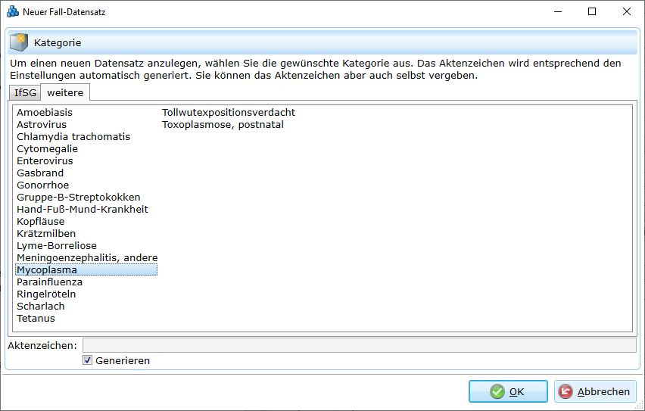
Abbildung 52.1: - im Register weitere die zutreffende Übermittlungskategorie aus (Abb.3.3.81).

53. Ausbruchdatenblatt
Unter einem Ausbruch versteht man das Auftreten von mindestens zwei Krankheitsfällen oder Infektionen mit einem bestimmten Erreger, bei denen ein epidemiologischer Zusammenhang wahrscheinlich ist.
Die Erfassung der Daten eines Ausbruchs erfordert sowohl die Erfassung der Fälle eines Ausbruchs mit allen Merkmalen der Fälle (fallbezogene Daten), als auch die Erfassung weiterer Merkmale, die nur als summarische Information für den Ausbruch insgesamt erhoben werden (ausbruchsbezogene Daten).

53.1 Ausbruchsdatenblatt
Das Datenblatt zur Ausbruchserfassung gliedert sich in folgende Abschnitte (Fenster):
Seitenpanel (links) | Bearbeitungsbereich
Ausbruchsübersicht | Zuordnung
Annotationen | Direkt enthaltene Fälle
Protokoll | Direkt enthaltene Ausbrüche
RSS News-Feed | Informationen zum Ausbruch
Epidemiologische Informationen
Zusätzliche Eigenschaften
Die Ausbruchsübersicht gibt einen Überblick über die Anzahl der direkt oder indirekt
(d.h. über Unterausbrüche) enthaltenen Fälle sowie ggf. über die Verbindung zu einem über-geordneten Ausbruch.
INFO Ausbrüche und die darin enthaltenen Fälle werden standardmäßig übermittelt. Dies ist im Register Allgemein, Gruppe Transport der Multifunktionsleiste durch die aktivierte Schaltfläche Erzwingen kenntlich gemacht. Bei Bedarf kann der Transport eines Ausbruchs und seiner Fälle durch Abwahl der Schaltfläche deaktiviert werden.

53.2 Merkmale von Ausbrüchen

53.2.1 Aktenzeichen und Namen
Jeder neu angelegte Ausbruchs-Datensatz erfordert im Abschnitt Zuordnung des Ausbruchs-Datenblattes die Angabe eines Aktenzeichens (Aktenzeichen), das entweder manuell vergeben oder vom System generiert werden kann. Das Standard-Format für automatisch generierte Aktenzeichen lautet:
[Type][Year]-[AutoIncrementPerYearAndType]
z.B. Outbreak2015-0005
Durch den Zähler [AutoIncrementPerYearAndType] werden Ausbrüche jährlich fortlaufend nummeriert. An Stelle des Datensatztyps [Type] kann auch die Ausbruchskategorie, also:
[OutbreakCategory]-Ausbruch-[Year]-[AutoIncrementPerYearAndType]
z.B. SAL-Ausbruch-2015-0005
verwendet werden. Dabei muss das Aktenzeichen jedoch nach Einfügen der Fälle neu generiert/ aktualisiert werden, da erst dann die Ausbruchskategorie feststeht. Ein automatisch vergebenes Aktenzeichen kann auch manuell bearbeitet, z.B. durch den 3-Steller der Ausbruchskategorie ergänzt werden.
Neben dem Aktenzeichen stehen für einen Ausbruch noch vier weitere Möglichkeiten der Benennung zur Verfügung:
- Interner Name
- Name im Gesundheitsamt
- Name in der Landesstelle
- Name im RKI
Der interne Name darf Rückschlüsse auf das Umfeld des Ausbruchs zulassen. Da er nicht übermittelt wird, kann er z.B. den Namen der Einrichtung, oder der betroffenen Familie enthalten. Sofern er vergeben wird, erscheint der interne Name an Stelle des Aktenzeichen in der Ausbruchsübersicht, im Register des Ausbruchs-Datenblattes und in der Liste der zuletzt geschlossenen Datensätze.
Der Name im Gesundheitsamt sollte bei überregionalen Ausbruchsgeschehen vergeben werden, damit Ausbruchsgeschehen, die über den Zuständigkeitsbereich eines Gesundheitsamt hinausgehen (und dementsprechend auch als ‚überregional’ gekennzeichnet sein sollten), in der Landesstelle leichter zusammengeführt werden können. Dazu sollte das Gesundheitsamt, in dessen Zuständigkeitsbereich der Ausbruch seinen Ursprung nahm, den Gesundheitsämter, die ebenfalls betroffen sind, den von ihm verwendeten Namen im Gesundheitsamt mitteilen, damit diese die identische Bezeichnung verwenden.
Falls der Ausbruch über die Grenzen eines Bundeslandes hinausgeht, kann die Landesstelle einen eigenen Namen in der Landesstelle vergeben, den sie dann den ebenfalls betroffenen Landesstelle mitteilt. Damit können die auf Ebene der Landesstellen angelegten Ausbrüche am RKI leichter als zusammengehörig erkannt werden.
Wird ein Ausbruch erst auf Ebene des RKI festgestellt, kann dort ein Name im RKI vergeben werden. Dieser wird jedoch nicht an die Landesstelle und Gesundheitsämter übermittelt und dient nur zur internen Kennzeichnung.
INFO Verwenden Sie bei manueller Vergabe des Aktenzeichen sowie bei Vergabe eines Namens im Gesundheitsamt keine datenschutzrelevanten Informationen (z.B. Namen von Patienten, Einrichtungen oder Straßen), da beide Angaben übermittelt werden.

53.2.2 Kategorie
Die Kategorie eines Ausbruchs wird automatisiert aus der Übermittlungskategorie der darin enthaltenen Fälle ermittelt und in der Ausbruchsübersicht angezeigt. Meist stimmen also die Fall-Übermittlungskategorie und die Ausbruchs-Kategorie überein (z.B. enthält ein Salmonella-Ausbruch nur Salmonella-Fälle; ein „EHEC/HUS”-Ausbruch” kann sowohl EHEC-Fälle, als auch HUS-Fälle enthalten).
Treten in einem Ausbruchs-Geschehen Fälle unterschiedlicher Übermittlungskategorien auf, so sollten diese in jeweils eigenen Ausbrüchen erfasst werden. Durch Anlegen eines übergeordneten Ausbruchs können die Fälle verschiedener Übermittlungskategorien anschließend indirekt zusammengefasst werden. Die untergeordneten Ausbrüche stehen damit für separate Auswertungen zur Verfügung.
Da ‚gemischte’ Ausbrüche mit direkt enthaltenen Fällen verschiedener Übermittlungskategorien zu vermeiden sind, folgt auch, dass ein Fall, dessen Übermittlungskategorie sich erst nach der Zuordnung zu einem Ausbruch (z.B. durch Labornachweis) ändert, aus dem Ausbruch entfernt werden sollte, es sei denn die vorliegende epidemiologische Evidenz spricht für eine gemeinsame Übertragung verschiedener Erreger (z.B. durch fäkal kontaminiertes Trinkwasser).
Werden Fälle verschiedener Übermittlungskategorien dennoch direkt oder durch Anlegen eines übergeordneten Ausbruchs zu einem Ausbruch zusammengefasst, so erhält dieser die Kategorie Allgemeiner Ausbruch. Werden Fälle verschiedener Gastoenteritis-Erreger zusammengefasst, so erhält dieser Ausbruch die Kategorie ‚Gastroenteritis-Ausbruch’.
Ändert sich durch einen Labornachweis nach Anlegen des Ausbruchs die Ausbruchskategorie, kann die Neuberechnung derselben über die Schaltfläche Ausbruchskategorie neu berechnen in der Ausbruchsübersicht manuell angestoßen werden

53.2.3 Meldedaten- und Erkrankungszeitraum
Die Dauer eines Ausbruchs-Geschehens definiert sich über den zuerst und den zuletzt aufgetretenen, darin enthaltenen Fall. An Hand der vorhandenen Angaben zum Melde- und Erkrankungsdatum aller in einem Ausbruch vorhandenen Fälle werden
- der Meldedatenzeitraum (erste Fallmeldung - letzte Fallmeldung im Ausbruch) und
- der Erkrankungszeitraum (frühester - spätester Erkrankungsbeginn der zugeordneten Fälle)
für den Ausbruch ermittelt und in der Ausbruchsübersicht dargestellt.
Neben dem Meldezeitraum und dem Erkrankungszeitraum wird von SurvNet@RKI der Bezugstag des Ausbruchs automatisch berechnet und für Auswertungszwecke bereitgehalten. Der Beginn (Bezugstag) eines Ausbruchs wird über den am frühesten aufgetretenen Fall festgelegt. Dabei werden nur Fälle betrachtet, die der Referenzdefinition gemäß Falldefinitionen genügen. Liegt kein Fall vor, der die Referenzdefinition erfüllt, so werden alle Fälle eines Ausbruchs betrachtet. Der Bezugstag eines Falles (Datum des Auftretens des Falles) ist gegeben durch eines der folgenden, in dieser Reihenfolge zu verwendenden, Merkmale:
- das Erkrankungsdatum des Falles (nur bei einer taggenauen Angabe)
- das früheste Diagnosedatum des Falles
- das Meldedatum des Falles (dieses liegt bei jedem Fall vor)
Der Beginn des Ausbruchs bestimmt die Zuordnung des Ausbruchs zu einem bestimmten Jahr. Infolge dieser Festlegungen kann es vorkommen, dass ein Ausbruch einem Jahr zugerechnet wird, in dem nur ein Bruchteil (die ersten) seiner Fälle erkrankt sind, während die Mehrzahl der darin enthaltenen Fälle für das Folgejahr registriert wurden.
INFO Nach Bearbeitung, Hinzufügen, oder Entfernen von Fällen kann sich der Bezugstag des Ausbruchs ändern.

53.2.4 Anzahl der Fälle
In der Ausbruchsübersicht wird die Gesamtzahl der im Ausbruch enthaltenen Fälle angezeigt. Die Zahl der darunter als hospitalisiert bzw. verstorben übermittelten Fälle wird separat ausgewiesen. Zusätzlich wird angegeben, wie viele der Fälle als klinisch, labordiagnostisch und/oder epidemiologisch bestätigte Fälle gelten. Dabei wird nicht unterschieden, ob die Bestätigung unter Berücksichtigung der jeweiligen Falldefinitionen berechnet oder ob sie manuell vergeben wurde.
Werden nach Öffnen des Ausbruchs-Datenblattes Veränderungen an enthaltenen Fällen oder Ausbrüchen vorgenommen, werden diese nicht automatisch in der Ausbruchsübersicht berücksichtigt. Um die Anzeige zu aktualisieren, betätigen Sie die Schaltfläche Aktualisierung oder speichern Sie den Ausbruch.
INFO Jeder Fall, der in einen Ausbruch aufgenommen wird, erfährt durch die Verknüpfung zwischen Fall und Ausbruch seine (berechnete) epidemiologische Bestätigung. Ausnahmen bilden hier Erkrankungen, für die laut Falldefinition eine epidemiologische Bestätigung entfällt. Der Name/das Aktenzeichen des Ausbruchs wird automatisch in die epidemiologischen Informationen im Fall-Datenblatt übernommen.

54. Anlegen

54.1 Ausbruch anlegen
Sie möchten einen neuen Ausbruchsdatensatz erzeugen, dem nachfolgend Fälle hinzugefügt werden sollen.
- Öffnen Sie über den SurvNet-Button das Startmenü und wählen Sie > Neu > Ausbruch aus
alternativ:
Wählen Sie in der Schnellzugriffsleiste die Schaltfläche Neuer Datensatz
oder: Tastenkombination Strg+N**.
Es erscheint das Fenster Neuer Datensatz
- Wählen Sie unter Beschreibung: Ausbruch und entscheiden Sie, ob das Aktenzeichen automatisch generiert werden soll. Falls Sie ein Aktenzeichen manuell vergeben wollen, entfernen Sie das Häkchen unter Generieren und tragen Sie das Aktenzeichen jetzt ein; bestätigen Sie anschließend Ihre Auswahl mit OK.
Es erscheint ein Datenblatt für die Eingabe eines neuen Ausbruchs.
Im Reiter des Ausbruchs-Datenblattes wird das Aktenzeichen des Ausbruchs, sofern auto-matisch generiert, angezeigt. Ist ein interner Name vergeben, ersetzt dieser die Anzeige.
- Tragen Sie die ausbruchsbezogenen Daten (Interner Name; Infektionsumfeld; Art des Ausbruchs; Evidenz) ein.
- Speichern Sie den neuen Ausbruch.

54.2 Ausbruch aus Fall anlegen
Sie haben einen Fall geöffnet und wollen einen neuen Ausbruchsdatensatz vom Fall ausgehend erzeugen. Gehen Sie dazu wie folgt vor:
- Öffnen Sie den Fall.
- Wählen Sie im Fall-Datenblatt unter Epidemiologische Informationen neben dem Feld: ‚Zugehörigkeit zum Ausbruch’ > Neu
Es erscheint das Datenblatt des neuen Ausbruchs.
- Tragen Sie die ausbruchsbezogenen Daten (Aktenzeichen; Name; Infektionsumfeld; Art des Ausbruchs; Evidenz) ein.
- Speichern Sie den Ausbruch.
- In der Liste der direkt enthaltenen Fälle wird der Fall, von dem ausgehend der der Ausbruch angelegt wurde, angezeigt. Durch Doppelklick auf den Fall in der Liste öffnet sich das Fall-Datenblatt.
- Im Fall-Datenblatt wird im Feld: ‚Zugehörigkeit zum Ausbruch’ das Aktenzeichen des Ausbruchs angezeigt. Durch Klick auf die Verknüpfung gelangt man in den verknüpften Ausbruch.

54.3 Ausbuch bearbeiten

54.3.1 Direkt enthaltene Fälle
In diesem Abschnitt des Ausbruchs-Datenblattes werden Details zu den im Ausbruch direkt enthaltenen Fällen in Form einer Liste dargestellt. Hier können Fälle zugefügt, bearbeitet und entfernt werden (siehe nachfolgende Beschreibung). Fälle, die die Referenzdefinition erfüllen, werden in der Liste durch ein grün hinterlegtes Auswahlfeld hervorgehoben.
INFO Diese Liste ermöglicht, durch eine geschickte Abfolge von Anlegen/Kopieren und anschließendem Bearbeiten von Fällen, eine effiziente Massenbearbeitung größerer Ausbruchsgeschehen mit den zugehörigen Fällen. Sie ersetzt die zwischenzeitig für einzelne Übermittlungskategorien praktizierte aggregierte Meldung.
TIPP Die Liste kann über die Schaltfläche (Vergrößern) in der rechten oberen Ecke des Abschnittes auf die volle Fensterbreite vergrößert werden. Die Auswahl der angezeigten Spalten lässt sich über das Kontextmenü einstellen. Klicken Sie dazu mit der rechten Maustaste.
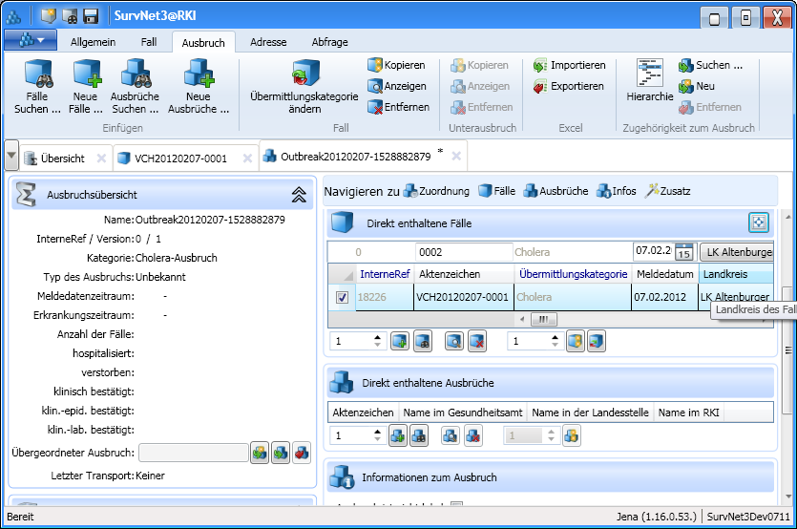
Anzeige der in einem Ausbruch enthalten Fälle

54.3.2 Übermittlungskateogire für mehrere Fälle ändernt
- Ein Gastroenteritis-Ausbruch ohne Erregernachweis wird zunächst mit der entsprechenden Anzahl an Gastroenteritis-(WBG-)Fällen angelegt. Gehen anschließend für einen oder mehrere Fälle Labornachweise ein und deutet nichts darauf hin, dass mehrere Erreger beteiligt sein könnten, kann für alle Fälle des Ausbruchs gemeinsam die Übermittlungskategorie geändert werden.
- Markieren Sie dazu alle Fälle des Ausbruchs und
- betätigen Sie den Button ‚Übermittlungskategorie des Falles ändern’ unterhalb der Liste der enthaltenen Fälle.

54.3.3 Direkt enthaltene Ausbrüche
Sofern mehrere Ausbrüche zu einem übergeordneten Ausbruch zusammengefasst sind, werden in diesem Abschnitt die Unterausbrüche in Form einer Liste dargestellt. Von hier aus lassen sich Unterausbrüche aufnehmen, entfernen und öffnen.

54.3.4 Ausbruchshierarchie
An Stelle der tabellarischen Übersicht kann das Ausbruchsgefüge mit allen enthaltenen Fällen und Ausbrüchen auch hierarchisch dargestellt werden.

54.3.5 Nosokomialer Ausbruch
Handelt es sich bei dem Ausbruch um ein gehäuftes Auftreten nosokomialer Infektionen, bei denen ein epidemischer Zusammenhang wahrscheinlich ist, oder vermutet wird, ist im Feld nosokomialer Ausbruch (z.B. §6 Abs. 3 IfSG) im Abschnitt Informationen zum Ausbruch ein Häkchen zu setzen. Im Anschluss daran kann angegeben werden, mit welcher Gewissheit in Bezug auf Infektionsweg, ¬ quelle, ¬ vehikel oder medizinische Prozedur ein nosokomialer Zusammen-hang der Infektionen belegt ist.

54.3.6 Regionale Eingrenzung
Das Feld Ausbruch ist überregional sollte markiert werden, wenn dem Gesundheitsamt bekannt ist, dass in Zusammenhang stehende Fälle auch in anderen Gesundheitsämter aufgetreten sind. Den betreffenden Gesundheitsämter sollte dann auch der Name im Gesundheitsamt mitgeteilt werden, damit dieser in den Ausbrüchen der betroffenen Gesundheitsämter ebenfalls verwendet wird. Die Information erleichtert den übergeordneten Stellen das Erkennen, Zusammenfassen und Beurteilen größerer Ausbruchsgeschehen.

54.3.7 Infektionsumfeld
Als Infektionsumfeld des Ausbruchs wird der Ort bezeichnet, an dem sich die Mehrzahl der Fälle die Infektion zugezogen haben.
Von Bedeutung ist hier primär nicht der geografische Ort bzw. eine Adresse, sondern, ob sich die Fälle in der Mehrzahl in einer Einrichtung oder Institution, wie z.B. einem Restaurant/einer Kantine, in einem Kindergarten, oder bei einem Zoobesuch infiziert haben.
INFO Für die Auswahl des Infektionsumfeldes ist eine strukturierte Auswahlliste hinterlegt. Allgemeine Angaben (wie z.B. „Wohnstätten”) hinter denen sich differenziertere Begriffe (Bsp. „Altersheim”) verbergen, lassen sich durch Klick auf ein davor liegendes offenes Dreieck weiter differenzieren.

54.3.8 Typ des Ausbruchs
Alle Ausbrüche werden nach dem typischen Infektionsweg einer der folgenden Ausbruchstypen zugeordnet:
- lebensmittelbedingte Ausbrüche,
- durch Mensch-zu-Mensch-Übertragung bedingte Ausbrüche oder
- Tier- bzw. Umwelt-assoziierte Ausbrüche.

54.3.9 Übertragungsweg
- Für durch Mensch-zu-Mensch-Übertragung verursachte Ausbrüche kann zwischen verschiedenen direkten und indirekten Übertragungswegen (z.B. respiratorisch oder parenteral) unterschieden werden.
- Bei Tier- bzw. Umwelt-assoziierten Ausbrüchen kann das verursachende Tier/Vehikel angegeben werden.
- Für lebensmittelbedingte Ausbrüche sollte das (vermutlich) verursachende Lebensmittel erfasst werden.
INFO Angaben zum Übertragungsweg bieten wesentliche Informationen zur Erkennung von Gemeinsamkeiten in Ausbrüchen, die über den Zuständigkeitsbereich eines einzelnen Gesundheitsamtes hinausgehen. Spezifizierungen zum Übertragungsweg sollten daher auch möglichst so genau wie bekannt angegeben werden. Die Daten zu lebensmittelbedingten Ausbrüchen werden gemäß der EU-Richtlinie 2003/99/EG („Zoonosen-Richtlinie”) einmal jährlich vom Bundesinstitut für Risikobewertung (BfR) in Zusammenarbeit mit dem RKI an die Europäische Behörde für Lebensmittelsicherheit (EFSA) übermittelt.
INFO Für die nähere Spezifizierung des Übertragungsweges von Mensch-zu-Mensch bzw. für die Angabe des Tieres ist jeweils eine strukturierte Auswahlliste hinterlegt. Allgemeine Angaben (wie z.B. „Wildtiere”) hinter denen sich differenziertere Begriffe (Bsp. „Fledermaus”) verbergen, lassen sich durch Klick auf ein davor liegendes offenes Dreieck weiter differenzieren.
Zur Beschreibung des verdächtigten Lebensmittels stehen ein Freitextfeld und eine Auswahlliste mit Lebensmittelkategorien zur Verfügung. Bitte verwenden Sie das Freitextfeld, um das verdächtigte Lebensmittel genauer zu benennen. Anschließend soll das verdächtigte Lebensmittel anhand der nachfolgenden Liste kategorisiert werden. Beispielsweise könnte für Mettbrötchen die Kategorie „Schweinefleisch und Schweinefleischerzeugnisse" ausgewählt werden, wenn das verwendete Schweinehackfleisch als Lebensmittelvehikel im Verdacht steht. Wenn eine bestimmte Mahlzeit oder ein Buffet im Verdacht steht, ein einzelnes Lebensmittel aber nicht eingegrenzt werden kann, wählen Sie stattdessen „gemischte Lebensmittel” oder „Buffetmahlzeiten”.

54.3.10 Evidenz
Es gibt qualitativ verschiedene Arten von Anhaltspunkten und Indizien, die sog. Evidenz, die auf die Ursache eines Ausbruchs hinweisen. Zur Bewertung der Ausbruchsangaben soll daher zusätzlich die zu Grunde liegende Evidenz erfasst werden. Vereinfachend ausgedrückt soll mit der Evidenz angegeben werden, aufgrund welcher Sachverhalte man in der abschließenden Bewertung des Infektionsgeschehens zu dem Schluss gelangt ist, wie der Ausbruch verursacht wurde. Unabhängig von der Art der Evidenz werden alle Ausbrüche von den Gesundheitsämtern erfasst und übermittelt.
Es wird zwischen epidemiologischer Evidenz und labordiagnostischer Evidenz unterschieden. Die epidemiologische Evidenz unterscheidet zwischen:
- Studie (Analytische epidemiologische Studie)
- Explorative Befragung der Betroffenen
- Deskriptive Auswertung der ermittelten Daten (Interpretation der vorhandenen Daten der Fälle)
- Vermutung
Diese Arten der epidemiologischen Evidenz sind nach (durchschnittlich) absteigendem Grad der Gewissheit („Stärke der Evidenz”) aufgeführt. Jede der 4 Abstufungen lässt sich allein oder in Kombination auswählen und durch weitere Angaben näher spezifizieren. Für die Bewertung der epidemiologischen Evidenz eines Ausbruchs ist die jeweils höchstrangige Evidenzstufe (s.o.) maßgeblich. Bitte beschreiben Sie diese detailliert. Die Eingabe nachrangiger Evidenzstufen ist optional, kann aber für die Bewertung der epidemiologischen Evidenz informativ sein.
Auch die labordiagnostische Evidenz wird für lebensmittelbedingte Ausbrüche und Tier/ Umwelt-assoziierte Ausbrüche in Stufen (durchschnittlich) abnehmender Stärke der Evidenz abgefragt. Für durch Mensch-zu-Mensch-Übertragung verursachte Ausbrüche sind die angebotenen labordiagnostischen Evidenzen gleichrangig.
INFO Die Angaben zur epidemiologischen und labordiagnostischen Evidenz für den Ausbruch ersetzen auf keinen Fall die Angaben für den Einzelfall, bestehend aus dem klinischen Bild, dem Labornachweis und dem epidemiologischen Zusammenhang. Ob für den Einzelfall die jeweilige Falldefinition erfüllt ist (z.B. als klinisch-labordiagnostisch bestätigter Fall) oder nicht, bestimmen alleine die vorliegenden fallspezifischen Daten.

54.3.11 Einrichtung
Am Ende des Abschnitts Informationen zum Ausbruch kann ggf. die Adresse der Einrichtung, in der das Ausbruchsgeschehen stattgefunden hat, hinterlegt werden. Da die Adresse nicht übermittelt wird, sollte darauf geachtet werden, dass im Feld Infektionsumfeld (s.o.) eine zutreffende Beschreibung der Art der Einrichtung gewählt wurde.

54.3.12 Maßnahmen
Maßnahmen zur Kontrolle und Eindämmung des Ausbruchsgeschehens können in der gleichnamigen Feldgruppe mit Datum des Beginns erster Maßnahmen und der Art der Maßnahmen dokumentiert und übermittelt werden.

54.3.13 Zusätzliche Eigenschaften
SurvNet@RKI bietet die Möglichkeit zur strukturierten Eingabe besonderer, wiederkehrender Sachverhalte, zu deren Beschreibung die im Ausbruchs-Datenblatt vorhandenen Felder nicht ausreichen, neue Felder bzw. Feldgruppen hinzuzufügen.
INFO Zusätzliche Eigenschaften sind nicht dazu gedacht, Besonderheiten eines einzelnen Ausbruchs abzubilden. Verwenden Sie für derartige Mitteilungen das Kommentarfeld.

54.4 Zufügen von Annotationen
Zum besseren Verständnis eines Ausbruchs und zum Austausch von Informationen bei der Bearbeitung durch mehrere Mitarbeiter im Gesundheitsamt kann es hilfreich sein, im Abschnitt Annotationen des Ausbruchs-Datenblattes Erläuterungen in Form von Notizen, Kommentaren, Aufgaben und Dokument-Anhängen beizufügen.
Mit Ausnahme von Notizen, die ausschließlich zum internen Informationsaustausch gedacht sind, können alle anderen Annotationen transportiert werden, um beispielsweise durchgeführte Maßnahmen zu erläutern oder Bemerkungen über den Verlauf weiterer Recherchen festzuhalten.
INFO Bitte beachten Sie, dass Annotationen, die übermittelt werden sollen als öffentlich markiert und so verfasst werden, dass sie keine datenschutzrelevanten Informationen enthalten.
Annotationen, die in einer Einrichtung (Gesundheitsamt, Landesstelle oder RKI) angelegt wurden, können von allen Benutzern der Einrichtung bearbeitet werden. Das Anfügen von Annotationen zu einem Ausbruch ist nicht auf den Eigentümer beschränkt, sondern kann auch durch übergeordnete Stellen erfolgen.

54.5 Protokoll
Das Protokoll ist zum internen Gebrauch gedacht und kann, im Gegensatz zu Kommentaren, Aufgaben und Dokument-Anhängen, nicht übermittelt werden. Während sich Notizen und andere Annotationen bearbeiten und löschen lassen, sobald sie ihren Zweck erfüllt haben, sind Einträge im Protokoll im Nachhinein nicht veränderbar. Zu jedem Eintrag werden Datum, Uhrzeit und Bearbeiter automatisch festgehalten.
Um einen Protokoll-Eintrag vorzunehmen
- Schreiben Sie in das Freitextfeld am unteren Rand des Protokoll-Abschnitts und
- Betätigen Sie anschließend die Schaltfläche Eintrag hinzufügen.
TIPP Nach Klick auf die Schaltfläche Vergrößern öffnet das Protokoll in einem eigenen Fenster. Durch Doppelklick auf die Überschrift (Protokoll des Datensatzes AZ) des Fensters lässt sich das Protokoll auf Vollbild-Ansicht vergrößern.

55. Öffnen
Sie möchten einen bereits vorhandenen Ausbruchs-Datensatz öffnen, um ihn weiter zu bearbeiten.
- Wählen Sie im Startmenü oder in der Schnellzugriffsleiste die Schaltfläche Öffnen Datensatz oder gehen Sie in das Register Öffnen in der Übersicht.
alternativ: Tastenkombination Strg+O
- Wählen Sie als Kategorie: Ausbruch.
- Geben Sie einen passenden Suchtext ein; beachten Sie dabei in den erweiterten Suchoptionen (Suchen nach) die Angabe der Felder, die bei der Suche berücksichtigt werden.
- Markieren Sie den Ausbruch im Suchergebnis und öffnen Sie ihn durch Doppelklick oder < ok >.
Das Datenblatt des gesuchten Ausbruchs wird angezeigt.
TIPP Durch Doppelklick auf die Überschrift (Suchen: Datensatz) lässt sich das Suchfenster auf Vollbild-Ansicht vergrößern.

56. Fälle zu Ausbruch zusammenfassen
Dieser Abschnitt beschreibt, wie bereits angelegte Ausbrüche mit Fällen verknüpft werden. So können einem Ausbruch einzelne oder mehrere neu anzulegende, oder bereits vorhandene Fälle zugefügt werden.
Die Bearbeitung großer Ausbrüche mit einer Vielzahl an Fällen wird durch die sogenannte Sammelerfassung ermöglicht. Es handelt sich dabei um ein erleichtertes Anlegen und Bearbeiten von Fällen aus dem Ausbruchs-Datenblatt heraus, bei dem die Details der klinischen, labordiagnostischen und epidemiologischen Informationen nicht in jedem einzelnen Fall-Datenblatt eingetragen werden müssen. Stattdessen können die erforderlichen fallbezogenen Angaben in der Bearbeitungszeile der Fall-Liste getätigt werden.

56.1 Einen vorhandenen Fall zu einem Ausbruch zufügen
Sie haben einen Ausbruch angelegt und geöffnet.
- Wählen Sie in der Multifunktionsleiste im Register Ausbruch (Gruppe: Einfügen) >
- Fall suchen…
alternativ:
im Abschnitt Direkt enthaltene Fälle des Ausbruchs-Datenblattes > Fall suchen…
Es erscheint der Dialog Suchen: Fall
- Um einen Fall einer bestimmten Übermittlungskategorie zu suchen, schränken Sie die Fallsuche nach Kategorie ein.
- Geben Sie einen passenden Suchtext ein; beachten Sie, dass der Text nur in den Feldern gesucht wird, die in den Suchoptionen (Suchen nach) ausgewählt sind.
Wenn Sie das Feld ‚Patientenname’ angehakt ist, können Sie den Fall nach Namen des Patienten suchen.
- Wählen Sie im Suchergebnis einen oder mehrere Fälle aus.
Der/die ausgewählten Fälle wird/werden im Abschnitt Direkt enthaltene Fälle des Ausbruchs-Datenblattes in Form einer Liste angezeigt.
- Speichern Sie den mit dem Fall verknüpften Ausbruch.
Damit werden auch die verknüpften Fälle gespeichert.
In Abhängigkeit von den fallspezifischen Angaben und der Anzahl der verknüpften Fälle ändert sich nun auch die Ausbruchsübersicht. Für die ausgewählten Fälle wird das Aktenzeichen bzw., sofern vorhanden, der Name des Ausbruchs im Abschnitt Epidemiologische Informationen des Fall-Datenblattes angezeigt.
TIPP Zur Auswahl mehrerer Fälle im Suchergebnis können Sie diese durch Häkchen in der Auswahlspalte am linken Rand des Suchergebnisses markieren. Alle Fälle wählen Sie aus, indem Sie in die linke obere Ecke (graues Dreieck) klicken. Um die Gesamtauswahl wieder aufzuheben, klicken Sie in irgendein Feld eines beliebigen Datensatzes.

56.2 Einen neuen Fall zu einem Ausbruch erzeugen
Sie haben einen Ausbruch angelegt und geöffnet.
- Wählen Sie in der Multifunktionsleiste im Register Ausbruch (Gruppe: Einfügen) > Fall Neu
alternativ: im Abschnitt Direkt enthaltene Fälle des Ausbruchs-Datenblattes >
Fall Neu.
Es öffnet sich das Fenster zur Auswahl der Übermittlungskategorie.
- Wählen Sie die passende Übermittlungskategorie für den anzulegenden Fall aus.
Der neue Fall wird im Abschnitt Direkt enthaltene Fälle des Ausbruchs-Datenblattes angezeigt.
- Speichern Sie den mit dem Fall verknüpften Ausbruch.
Damit wird auch der verknüpfte Fall gespeichert und die Ausbruchsübersicht wird aktualisiert.
Um den zugehörigen Fall-Datensatz zu öffnen und die fallspezifischen Angaben dort zu ergänzen oder zu überarbeiten,
- markieren Sie den Fall in der Liste.
- Wählen Sie in der Multifunktionsleiste im Register Ausbruch, Gruppe Fall > Anzeigen
alternativ:
im Abschnitt Direkt enthaltene Fälle des Ausbruchs-Datenblattes > Ausgewählte Fälle anzeigen.
- oder:
Doppelklicken Sie auf den Falleintrag in der Liste der direkt enthaltenen Fälle.
Der Fall wird geöffnet.
Im Datenblatt-Reiter erscheint als Beschriftung das Aktenzeichen des neuen Falles.
Im Fall-Datenblatt ist im Abschnitt Epidemiologische Informationen die Verknüpfung zum Ausbruch eingetragen.
Sie haben die Möglichkeit die fallspezifischen Informationen direkt (ohne Öffnen des Fall-Datenblattes) zu ergänzen bzw. zu bearbeiten. Gehen sie dazu wie folgt vor:
- Markieren Sie im Abschnitt Direkt enthaltene Fälle des Ausbruchs-Datenblattes in der Liste der direkt enthaltenen Fälle den zu bearbeitenden Fall.
- Speichern Sie den Ausbruch und mit ihm die darin enthaltenen Fälle.

56.3 Fälle aus einer Abfrage heraus zusammenfassen
In der Regel wird ein Ausbruch erst erkannt, nachdem mehrere Fälle einer Erkrankung gemeldet wurden und anschließende Recherchen Hinweise liefern, dass diese Fälle in einem gemeinsamen epidemiologischen Zusammenhang stehen.
Zu einem Ausbruch passende Fälle müssen dann nicht einzeln ‚zusammengesucht’ werden, sondern können über eine Abfrage ermittelt und in einer Ergebnisliste zusammengefasst und gesichtet werden. So lassen sich beispielsweise alle Fälle einer Übermittlungskategorie mit dem Nachweis eines bestimmten Erregers darstellen, die in einem begrenzten Zeitraum erkrankt sind und den Verzehr eines bestimmten Lebensmittels angegeben haben. Eine allgemeine Beschreibung der Vorgehensweise finden Sie unter (Bearbeitung im Listen-Modus). Ein konkretes Beispiel für eine Abfrage, in der Fälle nach epidemiologischen Gesichtspunkten zusammengefasst werden, ist in beschrieben.
Die im Abfrageergebnis zusammengestellten Fälle können über den Befehl Zu neuem Ausbruch bzw. Zu Ausbruch im Register Abfrage, Gruppe Zugehörigkeit der Multifunktions-leiste in einen neuen bzw. bereits angelegten Ausbruch aufgenommen werden.
Haben Sie einen Fall geöffnet, können Sie ohne Kenntnis bzgl. des Erstellen von Abfragen auf Knopfdruck eine Abfrage generieren, mit der Fälle der identischen Übermittlungskategorie und einem Meldedatum +/- 10Tage um das Meldedatum des Referenzfalles per Abfrage gesucht werden. Dazu:
- Betätigen Sie bei geöffnetem Referenzfall die Schaltfläche Ähnliche Fälle suchen im Register Fall, Gruppe Bearbeitung der Multifunktionsleiste
- Starten Sie die Abfrage
- Gehen Sie wie oben beschrieben vor um die Fälle einem Ausbruch hinzuzufügen.

56.4 Mehrere neue Fälle zu einem Ausbruch zufügen/bearbeiten
Möchten Sie mehrere Fälle einer Übermittlungskategorie neu erzeugen und einem geöffneten Ausbruch hinzufügen, geben Sie auf dem Ausbruchs-Datenblatt im Abschnitt Direkt enthaltene Fälle die gewünschte Anzahl neuer Fälle an und wählen Sie > Neue Fälle. Vergessen Sie dabei nicht die Ergänzung der fallspezifischen Angaben für jeden der angelegten Fälle (entweder im jeweiligen Fall-Datenblatt, oder direkt in der Liste der direkt enthaltenen Fälle) und das anschließende Speichern.
Gleichlautende fallspezifische Angaben für mehrere Fälle (z.B. Erkrankungsdatum) lassen sich gemeinsam bearbeiten.
Abbildung 56.1: Liste der direkt enthaltenen Fälle im Ausbruchsdatenblatt.
- Markieren Sie dazu den/die zu bearbeitenden Fall/Fälle in der Liste. Um mehrere Fälle zu markieren, halten Sie ⇧- oder Strg-Taste gedrückt während Sie die jeweiligen Zeilen auswählen.
- Nehmen Sie den entsprechenden Eintrag in der Bearbeitungszeile über der Spaltenüberschrift vor. Die Eintragung wird auf alle in der Liste markierten Fälle übertragen.
- Speichern Sie Ihre Änderungen anschließend.
TIPP 1 : Die in der Liste der direkt enthaltenen Fälle dargestellten Spalten können nach Rechtsklick auf die Überschriftenzeile zur Anzeige aus- oder abgewählt werden. Durch Klick auf die Überschriftenzeile wird die Liste nach dem Inhalt der betreffenden Spalte auf- und absteigend sortiert. Damit können beispielsweise zuletzt angelegte Fälle an den Anfang der Liste gestellt werden.
TIPP 2 : Der Abschnitt Direkt enthaltene Fälle lässt sich über die Schaltfläche maximieren.

56.4.1 Fälle duplizieren
Möchten Sie einen Ausbruch gleich um mehrere Fälle einer Meldekategorie ergänzen, die zudem in fallspezifischen Angaben wie z.B. Erkrankungsdatum und/oder Meldedatum und/oder Betreuung in einer Einrichtung übereinstimmen, so empfiehlt sich zur Arbeitserleichterung die Option Fall duplizieren zu verwenden. Gehen Sie hierzu wie folgt vor:
Sie haben einen Ausbruch angelegt bzw. geöffnet
- Markieren Sie den Fall, den Sie kopieren wollen in der Liste der direkt enthaltenen Fälle
oder:
- Fügen Sie dem Ausbruch einen neuen Fall zu und ergänzen Sie alle fallspezifischen Daten, die auch die nachfolgend als Kopien angelegten Fälle aufweisen sollen.
- Wählen Sie anschließend in der Multifunktionsleiste wahlweise im Abschnitt Direkt enthaltene Fälle des Ausbruchs-Datenblattes > Duplizieren (Im Abschnitt Direkt enthaltene Fälle haben Sie zudem die Möglichkeit die Anzahl der Kopien festzulegen).
INFO Die als Kopien neu angelegten Fälle stimmen in den meisten Eintragungen mit den Angaben des Ursprungsfalles wie z.B. zu Hospitalisierung, Betreuung, Symptome, Labornachweis, Expositionsort etc. überein. Allerdings muss der duplizierte Fall mit einem Patienten neu verknüpft und mit neuen Meldungseinträgen versehen werden. System-generierte Daten wie Aktenzeichen GUID und InterneRef werden neu vergeben.
- Speichern Sie den Ausbruch und mit ihm die darin enthaltenen Fälle.
- Überarbeiten Sie nun die von der Vorlage abweichenden Angaben in den kopierten Fällen indem Sie
- entweder das jeweilige Fall-Datenblatt öffnen und bearbeiten,
- oder die Einträge in der Liste der direkt enthaltenen Fälle bearbeiten (siehe Hinweise unter‚ einen neuen Fall zufügen/mehrere neue Fälle zufügen’).
- Speichern Sie alle geänderten Fälle, indem Sie den Ausbruch speichern.

57. Fälle aus Ausbruch entfernen
Stellt sich der epidemiologische Zusammenhang zwischen einem Fall und einem Ausbruch als nicht mehr gegeben heraus, ändert sich beispielsweise die Übermittlungskategorie eines Falles, sollte der Fall aus dem Ausbruch entfernt werden.
INFO Die direkte Verknüpfung zwischen Fall und Ausbruch kann nur vom Eigentümer des Ausbruchs (der Stelle, die den Ausbruch angelegt und den Fall hinzugefügt hat) entfernt werden. Den Eigentümer eines Ausbruchs/Datensatzes kann man den Technischen Informationen entnehmen.
Sie haben einen von ihnen angelegten und mit einem/mehreren Fällen verknüpften Ausbruch geöffnet.
- Markieren Sie im Ausbruchs-Datenblatt in der Liste der direkt enthaltenen Fälle den Fall, der entfernt werden soll.
- Wählen Sie unterhalb der Fall-Liste > ausgewählte Fälle … entfernen.
alternativ:
in der Multifunktionsleiste im Register Ausbruch (Gruppe: Fall) > Entfernen.
Der Fall verschwindet aus der Liste der direkt enthaltenen Fälle.
- Speichern Sie den geänderten Ausbruch.
Die Angaben in der Ausbruchsübersicht werden aktualisiert.

57.1 Verworfene Fälle in Ausbrüchen
Es kann vorkommen, dass ein Fall, der bereits übermittelt und in einen Ausbruch aufgenommen wurde, aufgrund neuer Informationen/Recherchen zurückgenommen oder gar verworfen werden muss. Die Rücknahme bzw. das Verwerfen werden an die Landesstelle/das RKI übermittelt. Ein in einen Ausbruch aufgenommener Fall wird nach dem Verwerfen immer noch in der Liste der direkt enthaltenen Fälle des Ausbruchs dargestellt, erscheint jedoch rötlich unterlegt. Er bleibt im Ausbruch so lange sichtbar, bis er vom Eigentümer des Ausbruchs daraus entfernt wurde.
INFO Unabhängig davon, ob ein verworfener Fall aus dem Ausbruch entfernt wurde oder nicht, wird er in Standardanalysen zum Ausbruch nicht mehr berücksichtigt.

58. Statusänderung

58.1 Verwerfen eines Ausbruchs
Sie hatten einen Ausbruch angelegt, gespeichert und übermittelt. Der epidemiologische Zusammenhang der Fälle stellt sich im Laufe weiterer Recherchen als nicht mehr gegeben heraus.
Zum Entfernen des Ausbruchs aus dem aktiven Datenbestand gehen Sie wie folgt vor:
- Öffnen Sie den Ausbruch.
- Wechseln Sie in der Multifunktionsleiste vom Register Ausbruch in das Register Allgemein.
- Wählen Sie in der Gruppe Datensatz den Bearbeitungsstatus: < verworfen >.
Im Ausbruchs-Datenblatt erscheinen die Felder inkl. ihrer Bezeichnungen ausgegraut und sind für Änderungen oder weitere Einträge gesperrt. Im Ausbruch enthaltene Fälle und Ausbrüche sind daraus entfernt. Sie verlieren damit ihre automatisch vergebene epidemiologische Bestätigung und können ggf. in einen anderen Ausbruch aufgenommen werden.
- Speichern Sie den verworfenen Ausbruch.
Der geänderte Bearbeitungsstatus des Ausbruchs wird beim nächsten Datentransport übermittelt.
Ist der verworfene Ausbruch selbst Bestandteil eines übergeordneten Ausbruchs, so wird er in der Liste der direkt enthaltenen Ausbrüche des übergeordneten Ausbruchs immer noch dargestellt, erscheint dort in der Liste der direkt enthaltenen Ausbrüche jedoch besonders hervorgehoben und bleibt solange sichtbar, bis er vom Eigentümer des übergeordneten Ausbruchs daraus entfernt wurde.
INFO Unabhängig davon, ob ein verworfener Ausbruch aus dem übergeordneten Ausbruch entfernt wurde oder nicht, wird er mit seinen Fällen in Standardanalysen zum übergeordneten Ausbruch nicht mehr berücksichtigt.

58.2 Markieren eines Ausbruchs als ‚abgeschlossen’
Nach Abschluss eigener Recherchen und Bewertung aller verfügbaren Informationen zu einem Ausbruch gehen Sie davon aus, dass sich in Zukunft keine neuen Sachverhalte ergeben werden. Sie wollen den Ausbruch daher als abgeschlossen kennzeichnen und für eine weitere Bearbeitung sperren.
Die Markierung wird nicht übermittelt und bietet lediglich eine Möglichkeit den Ausbruch lokal zu kennzeichnen. Abgeschlossene Ausbrüche tauchen selbstverständlich in allen Standardabfragen auf. Um einen Ausbruch als abgeschlossen zu markieren, gehen Sie folgendermaßen vor:
- Öffnen Sie den Ausbruch.
- Wählen Sie in der Multifunktionsleiste im Register Allgemein den Bearbeitungsstatus Esc+n.
Im Ausbruchs-Datenblatt erscheinen nun alle Felder ausgegraut und diese sind für weitere Einträge gesperrt.
- Speichern Sie den so gekennzeichneten Ausbruch.
Der Datensatz wird jetzt als „abgeschlossen” in der lokalen Datenbank geführt. Der Ausbruch bleibt im aktiven Datenbestand und taucht nach wie vor in der Suche auf.
Wollen Sie den Ausbruch wieder bearbeiten, haben Sie die Möglichkeit die Kennzeichnung rückgängig zu machen:
- Wählen Sie in der Multifunktionsleiste im Register Allgemein den Bearbeitungsstatus < in Bearbeitung > und speichern Sie den Ausbruch.

59. Ausbruch beenden
Ausbrüche können als beendet erklärt werden. Ein Mensch-zu-Mensch-übertragener Ausbruch gilt im epidemiologischen Sinne als beendet, wenn seit Erkrankungsbeginn der zuletzt erkrankten Person ein Zeitraum von mindestens 2 mal der maximalen Inkubationszeit verstrichen ist, ohne dass neue Fälle mit Verbindung zum Ausbruch bekannt geworden sind. Für einen Masern-Ausbruch bedeutet dies z.B., dass 42 Tage nach Erkrankungsbeginn (ersatzweise der Meldung) des letzten Falles der Ausbruch für beendet erklärt werden kann. In Verbindung mit den ggf. getroffenen Maßnahmen (s.u. Maßnahmen) ist das eine wichtige Information sowohl für die Arbeit im Gesundheitsamt als auch für die Landesstelle und das RKI.
Um einen Mensch-zu-Mensch-übertragenen Ausbruch für beendet zu erklären, gehen Sie wie folgt vor:
- Öffnen Sie den Ausbruch.
- Betätigen Sie im Abschnitt Zusätzliche Eigenschaften die Schaltfläche
- Zusätzliche Eigenschaft hinzufügen und wählen Sie die Erweiterung
< Ausbruch Status> aus.
- Tragen Sie das Datum des Ausbruchsendes und ggf. eine Bemerkung dazu ein.
- Speichern Sie den Ausbruch.
TIPP Die maximale Dauer der Inkubationszeit können Sie der im Fall-Datenblatt hinterlegten Falldefinition entnehmen (siehe TIPP von S.43).

60. Übermittlungskategorie ändern

61. Exportieren und importieren
Zur beschleunigten Erfassung größerer Ausbrüche besteht die Möglichkeit, die in einem Ausbruch enthaltenen Fälle außerhalb von SurvNet@RKI zu erfassen/bearbeiten und in die Anwendung zu importieren. Gehen Sie dazu wie folgt vor:
- Öffnen Sie einen Ausbruch oder legen Sie einen neuen Ausbruch mit den ihn beschreibenden Merkmalen an.
- Exportieren Sie die Liste der Fälle über den Befehl Exportieren im Register Ausbruch, Gruppe Excel der Multifunktionsleiste.
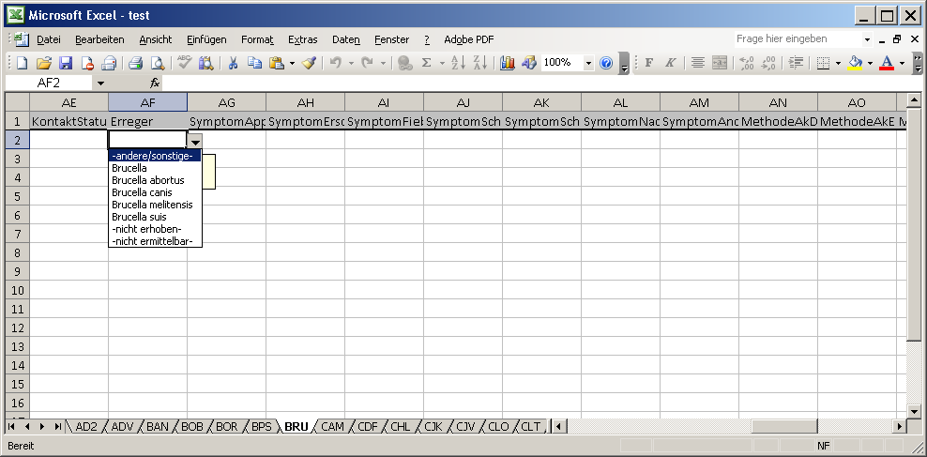
Abbildung 61.1: Excel-Datei zur Erfassung von Fällen
SurvNet@RKI erzeugt eine modifizierte Excel-Datei (. xlsx). Diese enthält für jede nach IfSG oder Länderverordnung meldepflichtige Krankheit ein Blatt, das mit der Kurzbezeichnung der Krankheit beschriftet ist
Jeder Fall des Ausbruchs belegt eine Zeile im Blatt seiner Übermittlungskategorie. Die Spaltenüberschriften kennzeichnen die Eingabefelder und Systemvariablen, wie sie in SurvNet@RKI angelegt sind. Neben den für alle Krankheiten gültigen, allgemeinen Informationen (aus den Technischen Informationen und den Abschnitten Zuordnung und Informationen zum Patienten/zur Patientin des Fall-Datenblattes) gibt es krankheits-spezifische Spalten zur Erfassung klinischer, labordiagnostischer und epidemiologischer Informationen. Die Bedeutung einer Spalte wird nach Klick in eines der Felder in Form einer Info-Box angezeigt.
Die Excel-Datei weist vielfältige Einschränkungen und Voreinstellungen auf, die die Eingabe erleichtern und Fehleingaben verhindern sollen: In einem Datumsfeld kann nur ein Datum eingetragen werden. Bei Auswahlfeldern werden mögliche Angaben in einer Auswahlliste angeboten. Felder, die nicht bearbeitet werden sollen, sind gesperrt.
- Senden Sie die Excel-Datei mit der Bitte um Vervollständigung der Angaben an den meldenden Arzt/das meldende Labor bzw. die meldende Einrichtung.
Nach der Überarbeitung/Ergänzung durch den meldenden Arzt/das meldende Labor wird der Inhalt der Datei in SurvNet@RKI importiert:
- Öffnen Sie dazu den fraglichen Ausbruch und betätigen Sie die Schaltfläche Importieren im Register Ausbruch, Gruppe Excel der Multifunktionsleiste.
Nach Auswahl der zu importierenden Datei übernimmt SurvNet@RKI die fallspezifischen Informationen. Für bereits vorhandene Fälle werden neue Versionen erzeugt; Fälle, die noch nicht vorhanden waren, werden neu angelegt und mit einem Aktenzeichen versehen. Das Aktenzeichen berechnete Felder und technische Informationen werden beim Import in der Excel-Datei abgespeichert.
INFO Der Export/Import funktioniert nur, wenn Gesundheitsamt und meldende Einrichtung (Arzt, Krankenhaus, Labor) über MS-Excel 2007 oder höher verfügen.

62. Zusammenfassen
Bei komplexeren Ausbruchsgeschehen, bei denen zunächst kleinere Ausbrüche erkannt und angelegt wurden, kann es erforderlich werden, mehrere Ausbrüche in einem übergeordneten Ausbruch zusammenzufassen. Ausbrüche, die über den Zuständigkeitsbereich eines Gesundheitsamt/einer Landesstelle hinausgehen, können nur an übergeordneter Stelle erfasst werden. Dies geschieht durch Zusammenfassen mehrerer Ausbrüche in einem gemeinsamen Ausbruch. Es entsteht dadurch ein sogenannter übergeordneter Ausbruch. Die darin enthaltenen untergeordneten Ausbrüche werden Unterausbrüche genannt. In einen übergeordneten Ausbruch können auch einzelne Fälle direkt aufgenommen werden. Die Gesamtheit der in einem übergeordneten Ausbruch enthaltenen Fälle setzt sich zusammen aus der Summe der direkt bzw. indirekt (über die untergeordneten Ausbrüche) enthaltenen Fälle.
Um eine hierarchische Beziehung zwischen Ausbrüchen herzustellen gibt es zwei Wege:

62.1 Vom übergeordneten Ausbruch ausgehende Zusammenfassung von Ausbrüchen
Sie haben einen Ausbruch geöffnet, dem sie einen/mehrere Ausbrüche zufügen wollen. Der Ausbruch wird dadurch zum übergeordneten Ausbruch.
- Wählen Sie in der Multifunktionsleiste im Register Ausbruch (Gruppe: Einfügen)
alternativ:
im Ausbruchs-Datenblatt, Abschnitt Direkt enthaltene Ausbrüche
> Ausbruch suchen…
es erscheint Suchen: Ausbruch
- Geben Sie einen passenden Suchtext ein; beachten Sie dabei in den Suchoptionen (Suchen nach) welche Felder bei der Suche berücksichtigt werden.
- Wählen Sie im Suchergebnis einen oder mehrere Ausbrüche aus.
Die ausgewählten Ausbrüche werden im Ausbruchs-Datenblatt im Abschnitt Direkt enthaltene Ausbrüche in Form einer Liste mit Aktenzeichen und Namen angezeigt.
- Ergänzen Sie die ausbruchsbezogenen Daten (Infektionsumfeld; Art des Ausbruchs; Evidenz) und
- Speichern Sie den übergeordneten Ausbruch.
In Abhängigkeit von den ausbruchsspezifischen Angaben und der Anzahl der Fälle in den Unterausbrüchen ändert sich nun auch die Ausbruchsübersicht des übergeordneten Ausbruchs. In den Datenblättern der untergeordneten Ausbrüche wird der Name des übergeordneten Ausbruchs in der Ausbruchsübersicht angezeigt.

62.2 Einen Ausbruch einem übergeordneten Ausbruch zuordnen
Sie haben einen Ausbruch geöffnet und möchten diesen in einen neuen (übergeordneten) Ausbruch einbauen. Der Ausbruch wird dadurch zum untergeordneten Ausbruch.
- Wählen Sie in der Multifunktionsleiste im Register Ausbruch (Gruppe: Zugehörigkeit zum Ausbruch) > Neu
- alternativ:
- In der Ausbruchsübersicht neben Übergeordneter Ausbruch: > Neu einen neuen übergeordneten Ausbruch erzeugen.
Es erscheint ein Datenblatt für die Eingabe des neuen, übergeordneten Ausbruchs
Der untergeordnete Ausbruch wird im Ausbruchs-Datenblatt im Abschnitt Direkt enthaltene Ausbrüche mit Aktenzeichen und Namen angezeigt.
- Tragen Sie die ausbruchsbezogenen Daten (AZ; Name; Infektionsumfeld; Art des Ausbruchs; Evidenz) für den übergeordneten Ausbruch ein.
- Speichern Sie den übergeordneten Ausbruch.
In Abhängigkeit von den ausbruchsspezifischen Angaben und der Anzahl der Fälle des Unterausbruchs ändert sich nun auch die Ausbruchsübersicht des übergeordneten Ausbruchs. Am Ende der Ausbruchsübersicht des untergeordneten Ausbruchs wird der Name des übergeordneten Ausbruchs angezeigt.

62.3 Hinzufügen von Fällen zu einem übergeordneten Ausbruch
Ein überregionales Ausbruchsgeschehen kann neben Unterausbrüchen auch verstreute Einzelfälle, die keinem Ausbruch zugeordnet wurden, beinhalten.
Um einem übergeordneten Ausbruch Einzelfälle zuzuordnen, gehen Sie bitte vor wie unter beschrieben. Das Vorgehen entspricht dem Ablauf zum Erfassen von Fällen in eigenständigen Ausbrüchen.

62.4 Ausbrüche aus einer Abfrage heraus zusammenfassen
Wie bereits oben für Fälle beschrieben, können auch Ausbrüche über eine Abfrage ausgewählt und anschließend in einen übergeordneten Ausbruch aufgenommen werden. Als Abfrage-bedingungen kommen hierbei sowohl ausbruchsspezifische Merkmale, als auch Kriterien, welche die in den Ausbrüchen enthaltenen Fälle erfüllen müssen, in Frage.

63. Ausbruchsinformationen

63.1 Ausbruchsberichte
Im Register Ausbruch der Multifunktionsleiste, Gruppe Diagramme, können Sie über die Schaltfläche MSV/RUV-Bericht einen Ausbruchsbericht für beendete Masern- und Röteln-Ausbrüche als Word-Dokument erzeugen. In dem Bericht werden die wesentlichen Angaben aus dem Ausbruchs-Datenblatt übernommen und durch eine aggregierte Aufstellung der Fälle nach Altersgruppe und Impfstatus ergänzt. Der Bericht kann zu Dokumentationszwecken ausgedruckt, abgespeichert und als Dokumenten-Anhang in den Annotationen des Ausbruchs-Datenblattes beigefügt werden.

63.2 Ausbruchshierarchie anzeigen
Bei komplexen Ausbruchsgeschehen mit mehreren unter- und übergeordneten Ausbrüchen bietet die strukturierte Darstellung der Ausbruchshierarchie einen besseren Überblick über die Beziehung zwischen allen direkt und indirekt enthaltenen Fällen und Ausbrüchen. Um die Ausbruchshierarchie anzeigen zu lassen gehen Sie wie folgt vor:
- Öffnen Sie einen der Ausbrüche.
- Wählen Sie im Register Ausbruch der Multifunktionsleiste > Gruppe: Zugehörigkeit zum Ausbruch den Befehl Hierarchie.
An Stelle der Ausbruchsübersicht erscheint auf der linken Seite des Ausbruchs-Datenblattes die hierarchische Anordnung aller mit dem Ausbruch in Verbindung stehenden Fälle und Ausbrüche, wobei der geöffnete Ausbruch farblich hervorgehoben (grün unterlegt) ist. Laborbestätigte Fälle werden gelb markiert.
TIPP Aus der Ausbruchshierarchie heraus lassen sich die Datenblätter aller dort angezeigten Fälle und Ausbrüche durch Doppelklick direkt und ohne Umweg öffnen.
Abbildung 63.1: Anzeige der Ausbruchshierarchie im Ausbruchsdatenblatt

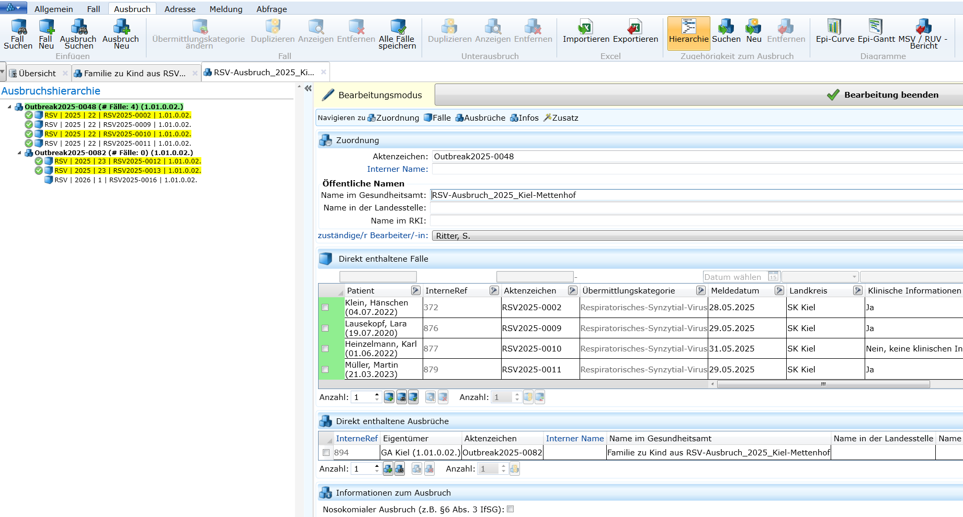
Abbildung 63.2: Anzeige der Ausbruchshierarchie im Ausbruchsdatenblatt

63.3 Epidemiologische Kurve der Fälle eines Ausbruchs
Die zeitliche Abfolge der Fälle eines Ausbruchs lässt sich grafisch darstellen. Wählen Sie dazu den Befehl Epi-Curve im Ausbruch-Menü der Multifunktionsleiste.
In der Legende des resultierenden Diagramms kann ausgewählt werden, ob die im Ausbruch enthaltenen Fälle nach Meldedatum oder nach Erkrankungsdatum dargestellt werden. Für Ausbrüche, die Unterausbrüche enthalten, werden die Fälle des übergeordneten Ausbruchs farblich von Fällen der Unterausbrüche abgesetzt. Letztere können durch Abwahl der Option Indirekte Fälle anzeigen ausgeblendet werden.
TIPP Bewegt man den Cursor über einen Fall in der Epi-Curve, wird das zugehörige Aktenzeichen des Falles angezeigt. Das entsprechende Datenblatt lässt sich durch Klick auf den Fall öffnen.
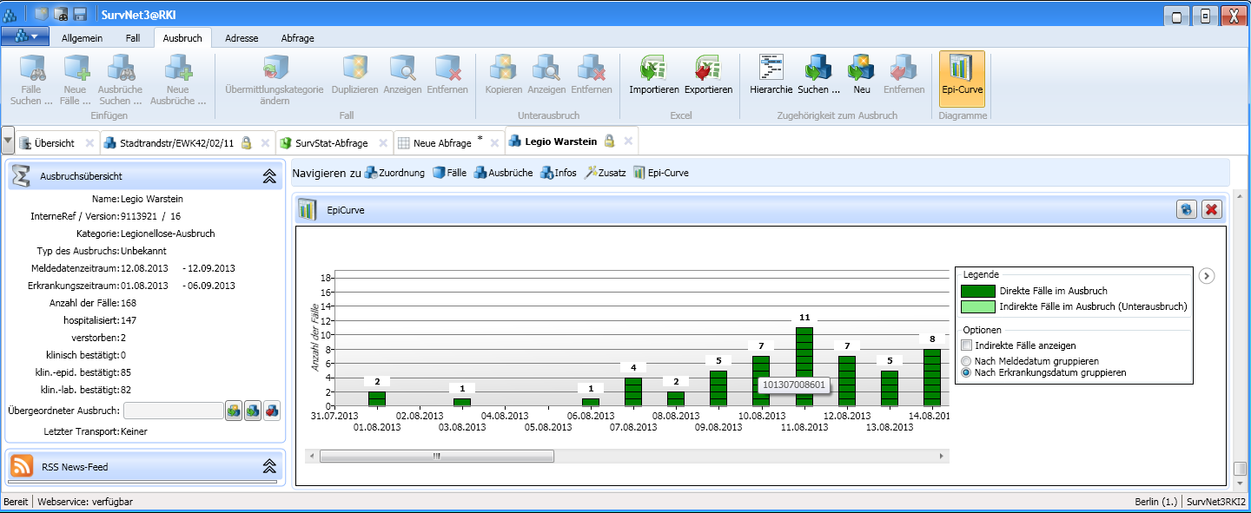
Abbildung 63.3: Anzeige der Epi-Curve im Ausbruchsdatenblatt

63.4 Epi-Gantt-Diagramm
Um die Fälle eines Ausbruchs bzgl. der zeitlichen Abfolge von Ereignissen (Erkrankungsbeginn Hospitalisierung, Datum der Meldung/Diagnose, Aufenthalte etc.) in einer Abbildung darzustellen, wählen Sie den Befehl Epi-Gant im Ausbruch-Menü der Multifunktionsleiste.
Für jeden Fall wird ein ‚Balken’ angezeigt, auf dem alle Ereignisse für die es Datumswerte gibt, entlang der Zeitachse kenntlich gemacht sind. Die einzelnen Datumsreihen lassen sich zur Anzeige an- und abwählen. Durch Auswahl einer der Reihen als Sortierkriterium kann die Reihenfolge der Fälle verändert werden.
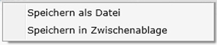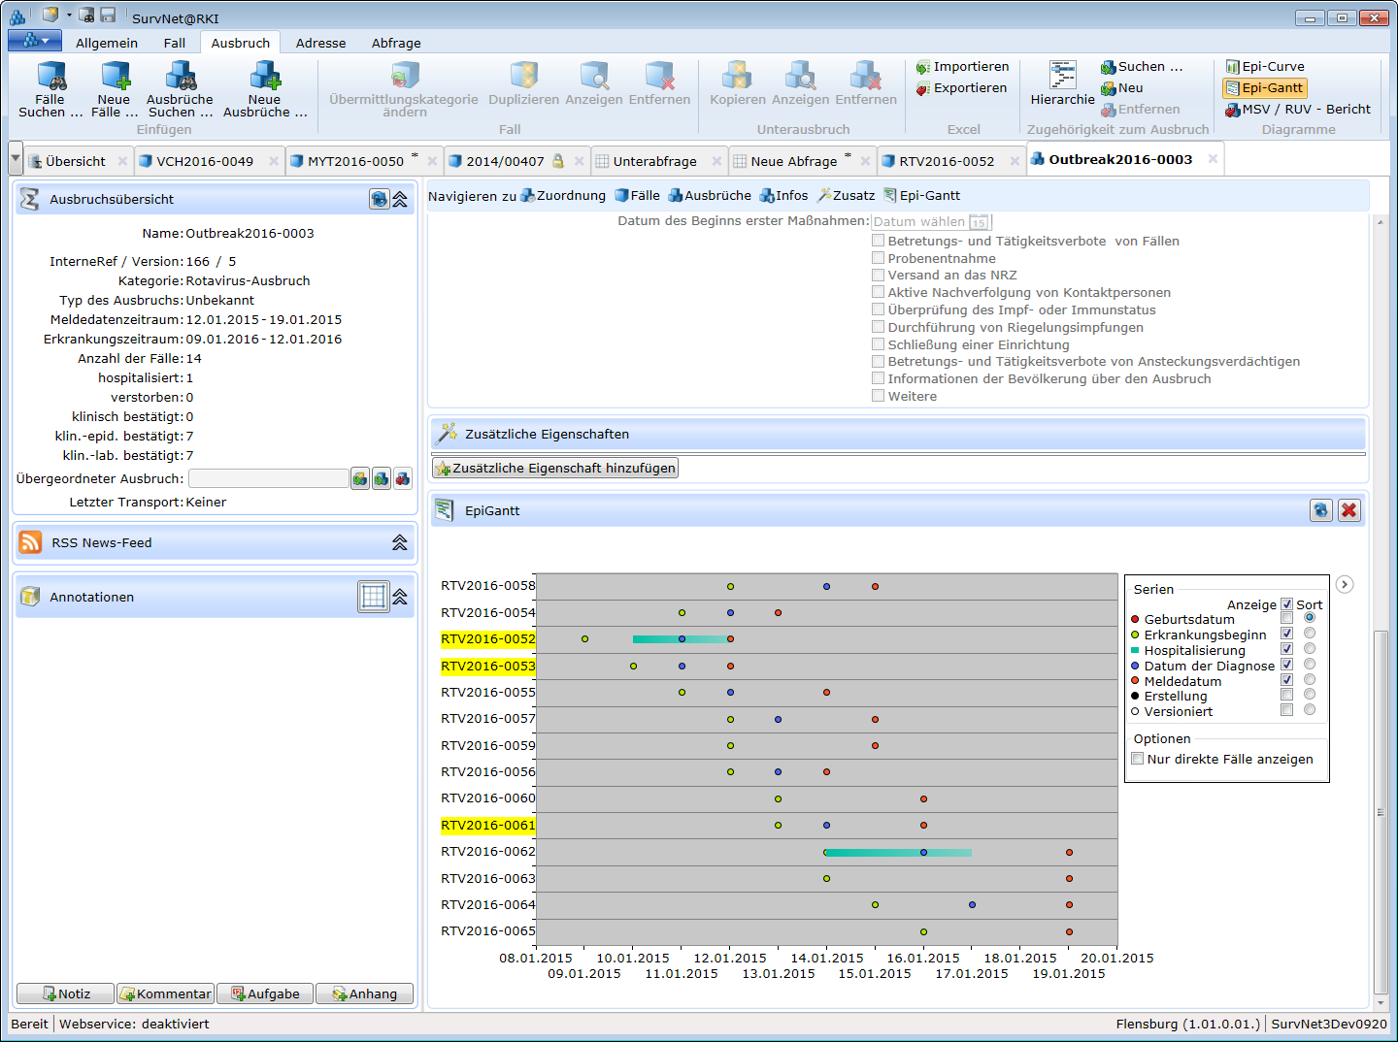
TIPP 1 Durch Klick auf einen Datenpunkt im Diagramm oder auf eines der Aktenzeichen am linken Rand, lässt sich das zugehörige Fall-Datenblatt öffnen.
TIPP 2 Diagramme können als Bilddateien gespeichert oder kopiert werden. Wählen Sie dazu im Kontextmenü (nach Rechtsklick auf das Diagramm) Speichern als Datei oder Speichern in Zwischenablage.

64. Drucken
Die zu einem Ausbruch in der lokalen Datenbank vorhandenen Informationen lassen sich in der sog. Seitenansicht in kompakter Form darstellen und ausdrucken.
Der Ausdruck beinhaltet neben den Ausbruchsmerkmalen eine Auflistung aller (direkt und indirekt) zugehörigen Fälle unter Angabe von Erfassungsstelle, Aktenzeichen Kategorie, Landkreis, Meldejahr und -woche, Alter sowie Geschlecht. Darüber hinaus bietet er eine kurze statistische Auswertung aller enthaltenen Fälle nach Kategorie der Falldefinition, Alters- und Geschlechtsverteilung, nach Landkreis und Meldewoche.
Um das Ausbruchs-Datenblatt auszudrucken, gehen Sie wie folgt vor:
- Öffnen Sie den Ausbruchs-Datensatz.
- Im Startmenü wählen Sie Drucken > Seitenansicht.
Es erscheint die Vorschau des Ausdrucks.
- Wählen Sie die Schaltfläche Drucken oder: Tastenkombination Strg+P**
zum Ausdrucken Datenblattes.

65. Beispiel

65.1 Beispiel eines lebensmittelbedingten Ausbruchs
Mit dem folgenden Beispiel sollen Felder, die zur Beschreibung eines lebensmittelbedingten Ausbruchs unter Informationen zum Ausbruch auszufüllen sind, veranschaulicht werden.
Szenario:
In einem Kindergarten,
[Infektionsumfeld] > Betreuungseinrichtung > Kindergarten, Hort
der auch Ganztagesbetreuung anbietet, erkrankten innerhalb weniger Tage 30 von 45 Kindern mit Durchfall. Nach einer Woche traten keine Neuerkrankungen mehr auf. Bei verschiedenen der erkrankten Kinder wurde Salmonella Typhimurium nachgewiesen. Andere Fälle von S. Typhimurium im zeitlichen und räumlichen Umfeld wurden nicht bekannt.
Durch Gespräche mit den Betreuern finden Mitarbeiter des Gesundheitsamtes heraus, dass es am Tag vor den ersten Erkrankungen Teigtaschen mit auffällig nicht ganz durchgegarter Hackfleischfüllung als Mittagessen gab. Als Beilage gab es Kartoffelpüree, als Nachtisch eine Quarkspeise. Unter den Erkrankten ist kein Kind, welches nur vormittags betreut und vor dem Mittagessen abgeholt wird; 3 nichterkrankte Kinder, die an den anderen Tagen der Woche an der Verpflegung teilnahmen, haben an diesem Tag wegen anderer Erkrankungen gefehlt. Aufgrund dieser Umstände fällt ein starker Verdacht auf die Teigtaschen-Mahlzeit.
[Typ des Ausbruchs]: hauptsächlich über Lebensmittel und
[Lebensmittel]: Ja.
Beim Lieferanten des Mittagessens werden Lebensmittelrückstellproben untersucht. In den besonders verdächtigen Teigtaschen, kann aus der Füllung S. Typhimurium nachgewiesen werden. Eine Erreger-Feintypisierung (z.B. MLVA) zeigt eine Übereinstimmung zwischen dem Lebensmittelisolat und den Patientenisolaten. Die Füllung wurde mit Hackfleisch vom Schwein, Ei, Petersilie und Grieß hergestellt. In der Zutat Grieß wurden keine Salmonellen gefunden. Die frischen Zutaten standen nicht mehr zum Testen zur Verfügung. Alle Stuhluntersuchungen von Angestellten der Küche verliefen negativ für S. Typhimurium.
Bei der Eingabe der Daten unter
[verdächtigtes Lebensmittel]
beschreiben Sie im Freitextfeld das verdächtigte Lebensmittel, in diesem Fall z.B.:
„Hackfleisch-gefüllte Teigtaschen”.
Da die Teigtaschen aus verschiedenen Zutaten bestehen, die aber im Einzelnen nicht weiter getestet werden konnten, können Sie sich in diesem Fall bei der Lebensmittelkategorie des verdächtigten Lebensmittels nicht genau festlegen3F[^3].
Deshalb wählen Sie bitte die Kategorie
gemischte Lebensmittel
aus:
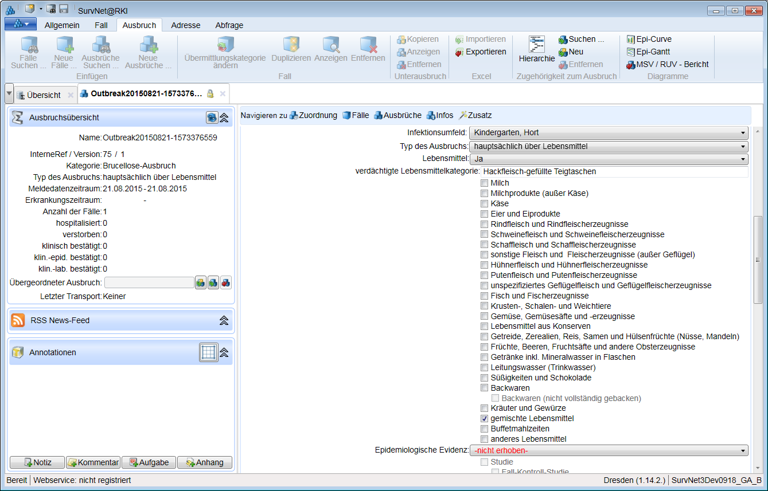
Abbildung 65.1: Teilansicht Ausbruchsdatenblatt: Informationen zum Ausbruch (lebensmittelbedingt)
Epidemiologische Evidenz: Eine analytische epidemiologische Studie wurde nicht durchgeführt. Aufgrund ihres Alters konnten die betroffenen Kinder nicht selbst zu ihrem Lebensmittelverzehr befragt werden. Wegen Krankheit und wechselnder Kinderbetreuung konnte keine verlässliche Auskunft eingeholt werden, welches Kind die verdächtigte Speise verzehrt hat. Allerdings wurden die ermittelten Daten deskriptiv ausgewertet.
[Deskriptive Auswertung der ermittelten Daten].
Die Daten zum Erkrankungsbeginn der Betroffenen legen eine punktförmige Infektionsquelle nahe (kurzer Ausbruch, keine Sekundärfälle).
zeitlich: Verteilung des Erkrankungsbeginns der Fälle ist vereinbar mit
einer punktförmigen Infektionsquelle
Auch räumlich hatten die Fälle einen klaren Zusammenhang, da die erkrankten Kinder denselben Kindergarten besuchten.
räumlich: Die Mehrzahl der Fälle hielt sich im angenommenen
Infektionszeitraum am gleichen Ort auf
Die Kinder hatten untereinander Kontakt.
Person: Fälle haben einen direkten oder indirekten Kontakt gehabt
Labordiagnostische Evidenz: Es gab einen Erregernachweis aus dem verdächtigten Lebensmittel. Die Feintypisierung (MLVA) des Erregers aus den Erkrankten und aus der Hackfleischfüllung stimmte überein.
[Nachweis im verdächtigten Lebensmittel/in verdächtigter Speise]:
aus einem herstellenden Betrieb
Erreger-Feintypisierung stimmt mit der der Fälle überein
Die übrigen Felder zur Labordiagnostischen Evidenz werden in diesem Beispiel nicht ausgefüllt, da in den einzelnen Zutaten und bei Angestellten keine Salmonellen nachgewiesen werden konnten und Umweltproben nicht genommen wurden:
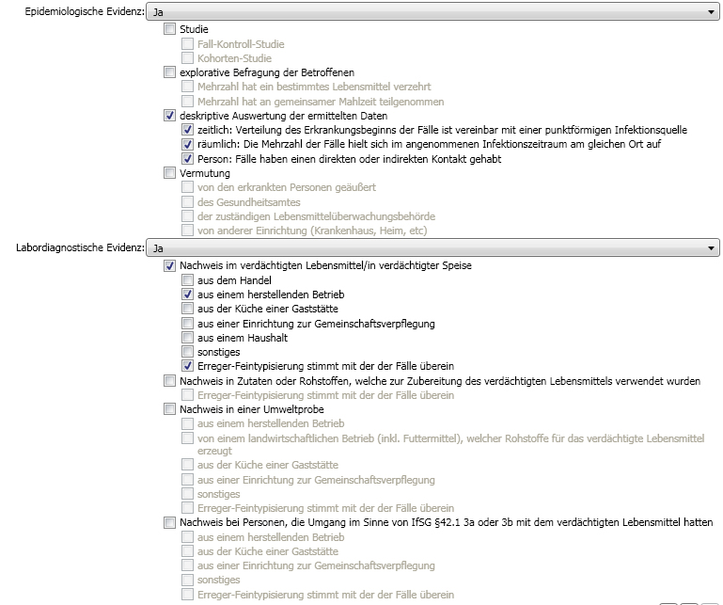
Abbildung 65.2: Teilansicht Ausbruchsdatenblatt: Informationen zum Ausbruch (lebensmittelbedingt) Epidemiologische und labordiagnostische Evidenz.

66. Kontaktereignisse und Kontakte
SurvNet@RKI bietet die Möglichkeit, Kontaktpersonen zu einem Ausbruchsgeschehen zu erfassen und zu verwalten, selbst wenn noch kein Indexfall identifiziert, kein Ausbruch angelegt ist. Dazu wird ein sogenannter Kontaktpersonenvorgang, eine spezielle Datensatzsammlung, generiert. Bis SurvNet v.3.9.28 handelte es sich dabei um eine Sammlung von Personen-Datensätzen. Damit zu einer Person mehrere Kontakt-Ereignisse zugeordnet und besser abgebildet werden können, wird ab SurvNet v.3.9.29 der Kontakt einer Person zu einem Infektionsgeschehen als eigenständiger Datensatztyp geführt. Der Kontaktpersonenvorgang enthält also eine Liste von Kontakten, von denen jeder mit einem Personen-Datensatz verknüpft ist (Abb. Object-Graph zu einem Kontaktpersonenvorgang mit 5 Kontaktpersonen und Indexfall).
Kontakte können für einzelne Krankheiten detaillierter beschrieben (derzeit z.B. für Masern, COVID-19, Meningokokken, Tuberkulose) und dadurch per Abfrage besser ausgewertet werden.
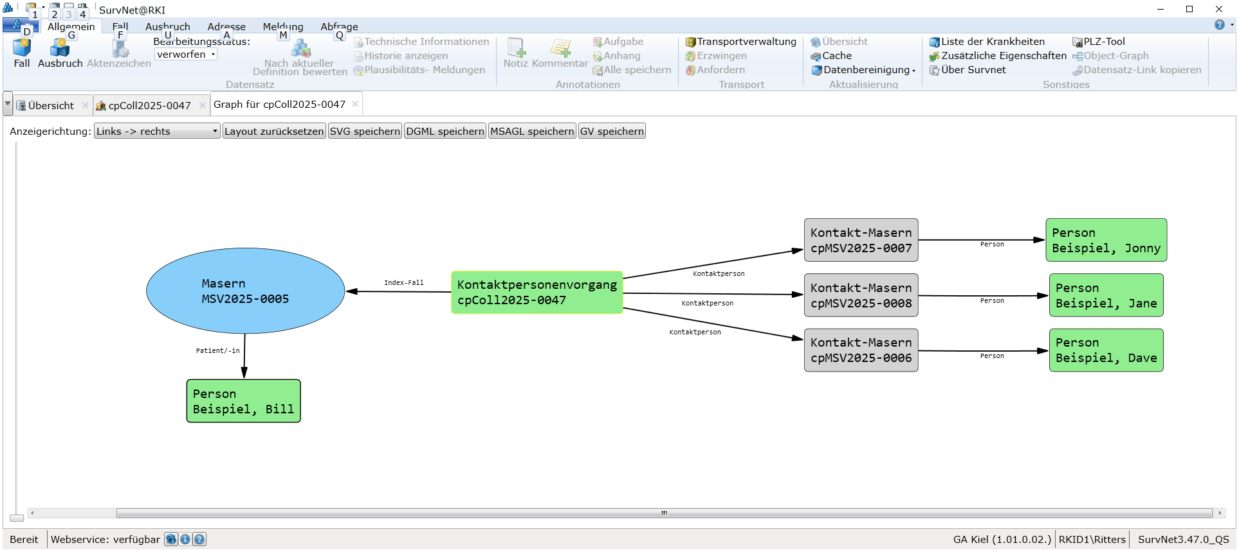**

67. Aufbau des Kontaktpersonenvorgangs
Das Datenblatt eines Kontaktpersonenvorgangs gliedert sich in folgende Abschnitte (Fenster):
- Übersicht
- Annotationen
- Protokoll
-  Allgemeines
- Enthaltene Kontakte
- Zusätzliche Eigenschaften (der Kontaktpersonen-Sammlung)
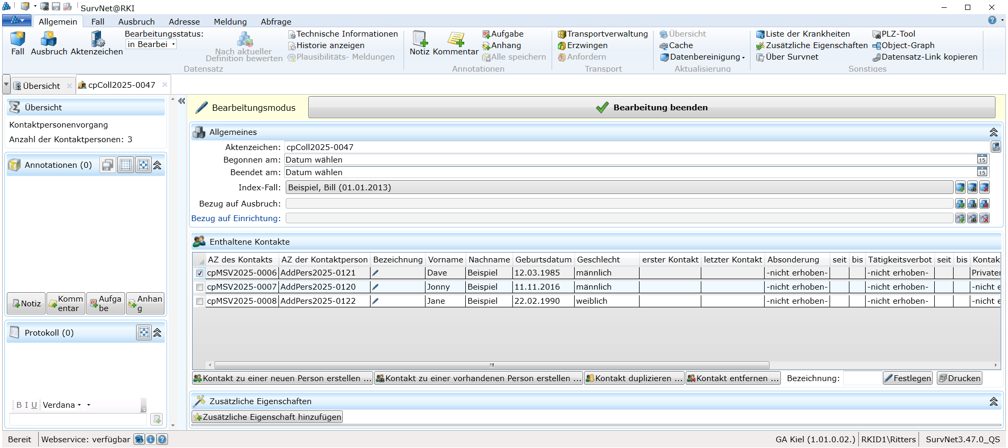
Abbildung 67.1: Kontaktpersonenvorgang mit Index-Fall und drei Kontakten

67.1 Aktenzeichen
Jeder neu angelegte Kontaktpersonenvorgang erfordert die Angabe eines Aktenzeichens (Aktenzeichen), das entweder manuell vergeben oder vom System generiert werden kann. Das Standard-Format für automatisch generierte Aktenzeichen lautet:
[Type][Year]-[AutoIncrementPerYearAndType]
z.B. cpColl2015-0003
Durch den Zähler [AutoIncrementPerYearAndType] werden Kontaktpersonenvorgänge jährlich fortlaufend nummeriert. Das Aktenzeichen kann nachträglich weiterbearbeitet, oder durch ein neues, automatisch generiertes Aktenzeichen ersetzt werden (6.2.2).

67.2 Zeitraum
Um die Dauer der Kontaktpersonen-Nachverfolgung zu dokumentieren können die Felder
- Begonnen am und
- Beendet am
ausgefüllt werden. Die Angabe des Zeitraums ist u.a. relevant für die statistische Auswertung der erfassten Kontaktpersonen nach Jahr.

67.3 Index-Fall
Um die Kontakte-Sammlung durch den Bezug zu einem Index-Fall zu beschreiben, wählen Sie hier den entsprechenden Fall aus, oder legen Sie einen neuen Fall 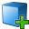 an.

67.4 Bezug auf Ausbruch
Falls bereits ersichtlich, wählen Sie hier den Ausbruch, zu dem Sie Kontakte erfassen wollen aus, oder legen Sie einen neuen Ausbruch  an. Lassen Sie das Feld frei, falls ein Ausbruchsgeschehen noch nicht evident ist.

67.5 Bezug auf Einrichtung
Sofern ein Bezug zu einer bereits in der Datenbank vorhandenen Einrichtung (Krankenhaus, Kindergarten, etc.) offensichtlich ist, wählen Sie hier die Einrichtung aus, oder legen Sie eine neue Einrichtung an.

67.6 Enthaltene Kontakte
Die Liste der enthaltenen Kontakte zeigt zu jedem Kontakt die Angaben bzgl.
- Aktenzeichen des Kontaktes
- Aktenzeichen der Kontaktperson
- Bezeichnung
- Vorname
- Nachname
- Geburtsdatum
- Geschlecht
- Erster Kontakt
- Letzter Kontakt
- Absonderung mit Dauer
- Tätigkeitsverbot mit Dauer
- Kontaktumfeld
- Reiserückkehrer
- Impfanzahl; Letzte Impfung am; Impfstoff

68. Aufbau des Kontakt-Datenblattes
- Übersicht
- Annotationen
- Protokoll
- Zuordnung
- Informationen zur Kontaktperson
- Kontakt-Ereignis
- Zusätzliche Eigenschaften (für den Kontakt)
Je nach Krankheit, zu der ein Kontakt erfolgte, sind verschiedene Informationen für die Kontaktpersonen-Nachverfolgung relevant. Daher wird zwischen den folgenden Kontakt-Kategorien unterschieden:
- Allgemeiner Kontakt
- COVID-19-Kontakt
- Masern-Kontakt
- Meningokokken-Kontakt
- Tuberkulose-Kontakt
Wurde der Kontaktpersonenvorgang mit Bezug zu einem COVID-19-, Masern-, Meningokokken-, oder Tuberkulose-Fall als Index-Fall angelegt, so wird einem zugefügten Kontakt die entsprechende Kategorie automatisch zugeordnet (Abb. Das Kontakt-Datenblatt (Kontakt-Masern) rotes Rechteck).

68.1 Aktenzeichen
Jeder neu angelegte Kontakt erfordert die Angabe eines Aktenzeichens (Aktenzeichen), das entweder manuell vergeben oder vom System generiert werden kann. Das Standard-Format für automatisch generierte Aktenzeichen lautet:
[Type][Year]-[AutoIncrementPerYearAndType]
z.B. cpMSV2020-0003
Durch den Zähler [AutoIncrementPerYearAndType] werden Kontakte jährlich fortlaufend nach Kontaktkategorie nummeriert. Das Aktenzeichen kann nachträglich weiter bearbeitet, oder durch ein neues, automatisch generiertes Aktenzeichen ersetzt werden (6.2.2).

68.2 Meldedatum, Landkreis
Als Meldedatum wird standardmäßig das aktuelle Datum bei Anlegen des Kontaktes eingesetzt. Als Landkreis wird der in den SurvNet-Optionen (6.2.1) an Position 1 voreingestellte Landkreis eingetragen. Beide Angaben können nachträglich überarbeitet werden.

68.3 Index-Fall
Der Bezug zu einem Index-Fall wird hier durch die Anzeige des Aktenzeichens kenntlich gemacht. Die Verknüpfung wird automatisch erzeugt, wenn im Kontaktpersonenvorgang ein Index-Fall eingetragen ist.

68.4 Informationen zur Kontaktperson
Hier werden die Informationen zur Kontaktperson angezeigt, sofern der Kontakt mit einer Personen-Adresse verknüpft ist.
Um dem Kontakt mit einer (Kontakt)Person zu personalisieren,
- betätigen sie im Abschnitt die Schaltfläche Verknüpfung zu neuem Datensatz und tragen Sie im Adress-Datenblatt die Personeninformationen ein.
oder
- wählen Sie über Verknüpfung zu vorhandenem Datensatz eine bereits in der Datenbank vorhandene Personenadresse aus.
Im Kontakt-Datenblatt werden im Abschnitt Informationen zur Kontaktperson die Kontaktdaten sowie die Angaben zu Geburtsjahr/-monat, Geschlecht aus dem Personen-Datenblatt übernommen.
Im verknüpften Kontaktpersonenvorgang werden die Angaben zur Kontaktperson sichtbar.
- Speichern Sie den Kontaktpersonenvorgang.
Mit dem Kontaktpersonenvorgang werden auch alle aufgenommenen Kontakte gespeichert.

68.5 Kontakt-Ereignis
Im diesem Abschnitt des Kontakt-Datenblattes (Abb. Das Kontakt-Datenblatt (Kontakt-Masern)) können Zeitraum, Umfeld und Kategorie des Kontaktes spezifiziert werden. Falls die Absonderung und/oder ein Tätigkeitsverbot angeordnet wurden, kann der Zeitraum eingetragen werden. Für den Masern-Kontakt lassen sich zusätzlich noch Impfangaben zur Kontaktperson dokumentieren. Eine Verlaufsliste bietet die Möglichkeit, geplante und durchgeführte Kontaktaufnahmen, Tests und Symptome festzuhalten.
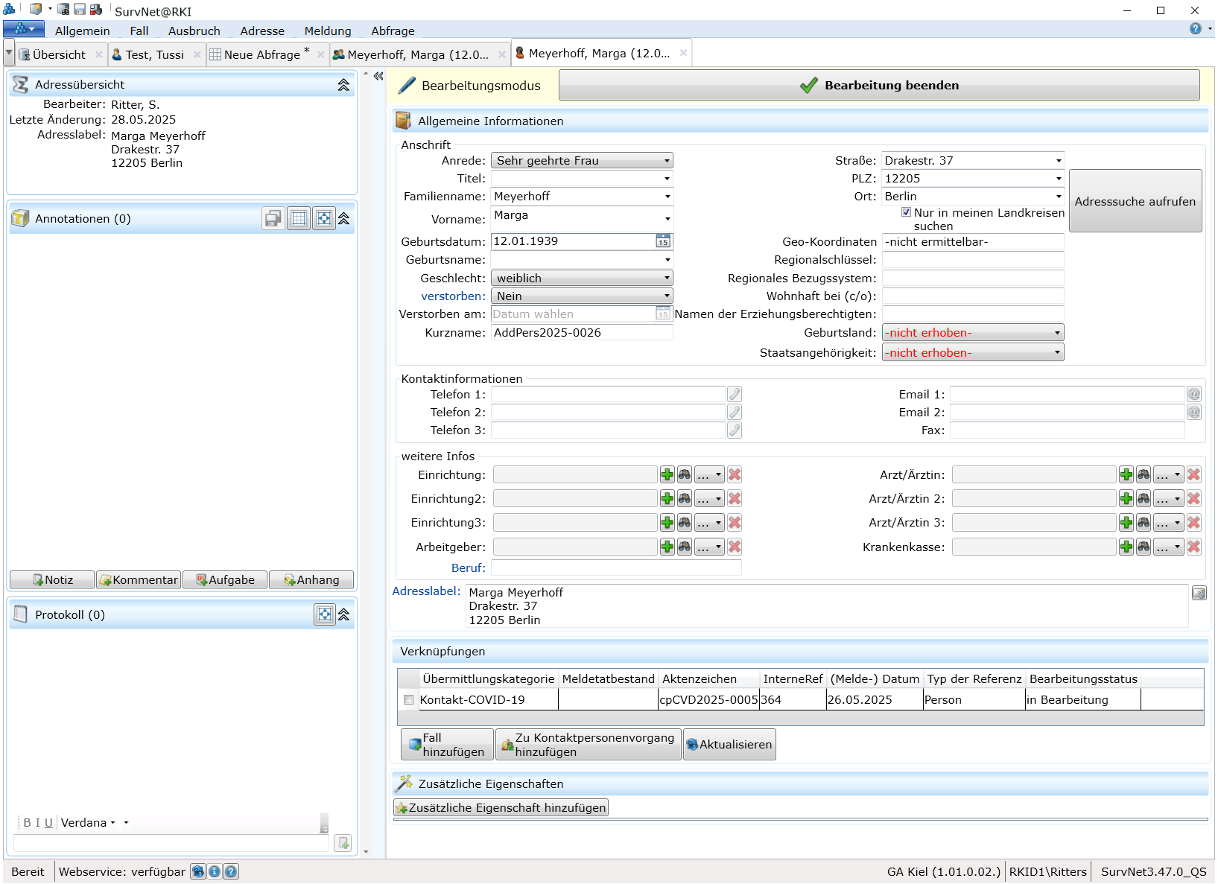
Abbildung 68.1: Im Abschnitt Verknüpfungen des Personenadress-Datenblattes wird der Kontakt angezeigt (rotes Rechteck in Abb. 3.9.4). Aktualisieren Sie dazu ggf. die Ansicht über die gleichnamige Schaltfläche.

69. Anlegen eines Kontaktpersonenvorgangs
Wenn Sie Kontakte zu einem Index-Fall erfassen wollen:
- Öffnen Sie das Fall-Datenblatt (siehe 3.2) des Index-Falles
- Am Ende des Abschnitts Epidemiologische Informationen betätigen Sie unterhalb des Feldes ‚Kontaktpersonenvorgänge’ die Schaltfläche Neu.
Es öffnet sich der neue Kontaktpersonenvorgang. Der Index-Fall ist bereits eingetragen.
Wenn Sie den Index-Fall (noch) nicht kennen, oder Kontakte zu einem Ausbruch oder einer Einrichtung sammeln wollen:
- Öffnen Sie über den SurvNet-Button das Startmenü und wählen Sie > Neu.
alternativ:
Wählen Sie in der Schnellzugriffsleiste die Schaltfläche Neuer Datensatz
oder:
Tastenkombination Strg+N**.
Es erscheint das Fenster Neuer Datensatz.
- Wählen Sie nach der Auswahl des Typs Datensatzsammlungen die Kategorie Kontaktpersonenvorgang aus (durch Doppelklick oder < ok >).

70. Kontakte einem Kontaktereignis zufügen
- betätigen sie die Schaltfläche Kontakt zu einer neuen Person erstellen
- Sofern der Kontaktpersonenvorgang (noch) keinen Index-Fall hat, erscheint ein Dialog, der nach der Kategorie des Kontaktes fragt. Ist ein Indexfall im Kontaktpersonenvorgang hinter-legt, wird diese entsprechend der Kategorie des Index ausgewählt.
Ist die Person zum Kontakt bereits in Ihrer Datenbank erfasst,
- betätigen Sie die Schaltfläche Kontakt zu einer vorhandenen Person erstellen.
Es erscheint der Dialog ‚Suchen: Person’
- Geben Sie die Suchkriterien ein und wählen Sie nach erfolgreicher Suche die gesuchte Person aus
Im Abschnitt Informationen nur Kontaktperson werden, analog zur Fall-Bearbeitung, Geburtsjahr und -Monat sowie Geschlecht aus dem verknüpften Personen-Datenblatt in den Kontakt übernommen. Namen, E-Mail und Telefon der Person werden, sofern im Personen-Datenblatt vorhanden, ebenfalls angezeigt (Abb. Das Kontakt-Datenblatt (Kontakt-Masern)):
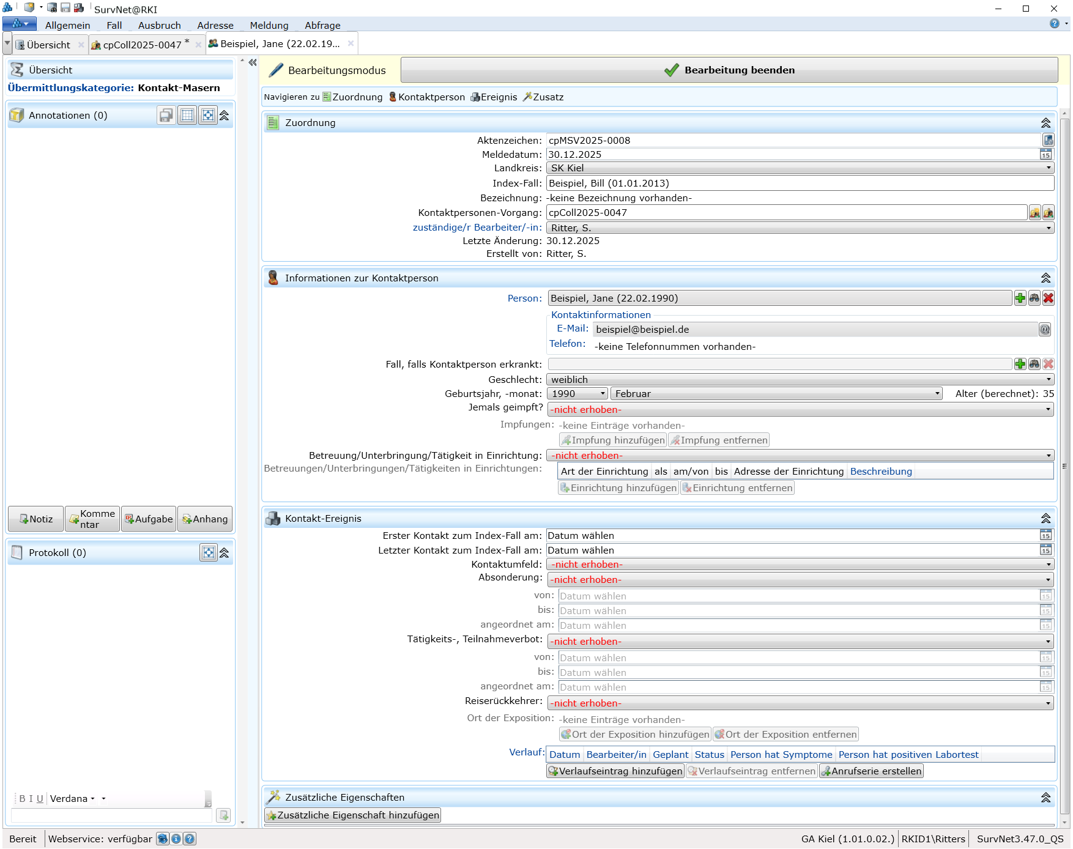
Abbildung 70.1: Es öffnet sich das Kontakt-Datenblatt des zugefügten Kontaktes (Abb. 3.9.3).

71. Import von Kontaktpersonen
Um die Aufnahme von mehreren Personen in einen Kontaktpersonenvorgang zu beschleunigen, besteht die Möglichkeit, diese in eine Importvorlage (xlsx-Datei) einzupflegen und über die Importfunktion in einen Kontaktpersonenvorgang zu importieren.

72. Anschreiben an Kontaktperson/en
Um alle Personen, die mit ihrem Kontakt Teil eines Kontaktpersonenvorgangs geworden sind, anzuschreiben, wurde bisher die Serienbrief-Funktionalität vom MS Word verwendet. Das Anschreiben wurde über eine Annotation (Dokument) am Kontaktpersonenvorgang und nicht in jeder Empfängeradresse dokumentiert.
Um den Versand eines Massenanschreibens zu erleichtern und den Inhalt des Anschreibens für jeden Empfänger direkt nachvollziehbar zu dokumentieren, besteht die Möglichkeit,ein Anschreiben für jede Kontaktperson erzeugen zu lassen (Abb. 3.9.7). In diesem Fall wird das Anschreiben als Annotation an den Kontakt-Datensatz angefügt und kann von dort aus, ohne Umweg über den Kontaktpersonenvorgang, geöffnet werden.
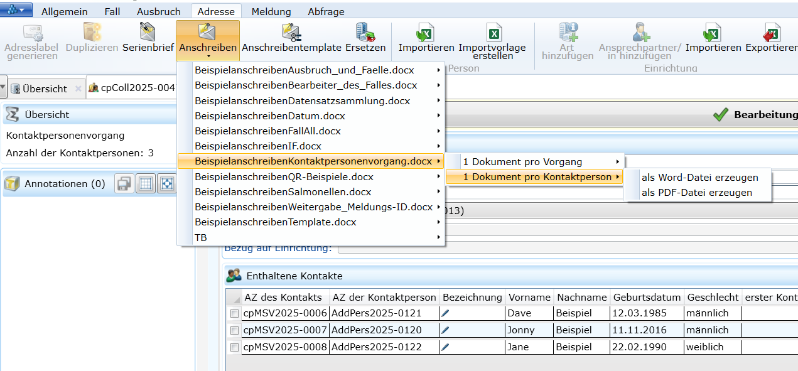
Abbildung 72.1: Auswahl für Anschreiben an Kontaktpersonen

73. Kontaktperson zu Fall
Stellt sich heraus, dass eine Kontaktperson tatsächlich erkrankt ist (zum Fall wurde), genügt ein
- Klick auf die Schaltfläche neben dem Feld Fall, falls Kontaktperson erkrankt im Abschnitt Informationen zur Kontaktperson des Kontakt-Datenblattes.
Damit wird ein zur Übermittlungskategorie des Kontaktes passender Fall angelegt, in dem bereits die Angaben zur Fall-Person übernommen wurden. Handelt es sich bei der Übermittlungskategorie des Kontaktes um einen Allgemeinen Kontakt, erscheint zuvor die Frage nach der Übermittlungskategorie des Falles, der angelegt werden soll.
Wurde bereits ein Fall zur Person auf anderem Wege erzeugt (z.B. durch Bearbeitung einer eingegangenen Meldung) muss der Fall über die Schaltfläche nicht erneut hinzugefügt werden-

74. Meldungsverwaltung
Um den Melde- und Übermittlungsverzug zu verkürzen und den Aufwand bei der Eingabe von Fallinformationen zu reduzieren, wurde, im Zuge der COVID-19-Pandemie, die elektronische Labormeldung für SARS-CoV-2-Erregernachweise eingeführt. Inzwischen ist diese auf alle gemäß IfSG meldepflichtigen Erregernachweise ausgebaut. Auch können meldepflichtige Krankheiten auf elektronischem Wege gemeldet werden. Die sichere Nutzung durch Labore, Krankenhäuser, Ärzte und Gesundheitsämter setzt die Verwendung von Zertifikaten bei der Kommunikation zwischen Melder und Gesundheitsamt voraus.
Die Meldungsverwaltung lässt sich über die gleichnamige Schaltfläche im Startmenü öffnen.
Alternativ im Reiter Meldung der Multifunktionsleiste oder mittels Tastenkombination Alt+D, M, V

74.1 Aufbau der Meldungsverwaltung
Die Meldungsverwaltung wird in der Datenblattansicht angezeigt und bietet vier getrennte Ansichten, zwischen denen über die gleichnamigen Schaltflächen am linken Rand beliebig gewechselt werden kann:
-  Meldungseingang
-  Importierte Meldungen
- 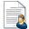 Meine Meldungen
- Weitergeleitete Meldungen
Der Meldungseingang aktualisiert sich beim Öffnen der Meldungsverwaltung eigenständig. Hier werden alle Meldungen (xml-Dateien) angezeigt, für die DEMIS Ihr Gesundheitsamt als Empfänger identifiziert hat und die noch nicht importiert bzw. gelöscht wurden.
INFO Um Meldungen, die erst nach Öffnen der Meldungsverwaltung abgerufen wurden anzuzeigen, betätigen Sie bitte die Schaltfläche Meldungseingang aktualisieren.
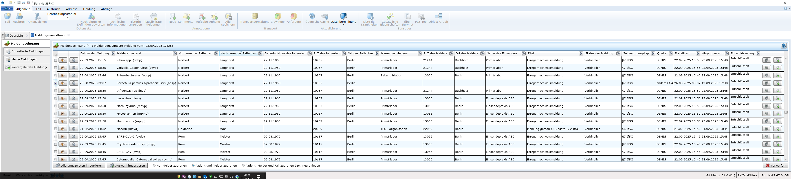
Abbildung 74.1: Meldungsverwaltung: Ansicht Meldungseingang (Ausschnitt linker Rand)

Abbildung 74.2: Meldungsverwaltung: Ansicht Meldungseingang (Ausschnitt Mitte)
TIPP : Die Spaltenbreite, wie auch die Position der einzelnen Spalten lässt sich durch ‚Drag and Drop’ anpassen. Die gewählte Nutzer-Ansicht bleibt bis zum Schließen der Meldungs-verwaltung erhalten und ändert sich auch nach Aktualisierung nicht. Damit lassen sich Spalten, die Ihnen für die Bearbeitung des Meldungseingang besonders wichtig erscheinen, an den Anfang der Liste verschieben, sodass Sie nicht mehr hin und her scrollen müssen.
Im Meldungseingang werden auch Meldungen angezeigt, die von einem anderen Gesundheitsamt via Transportverwaltung weitergeleitet wurden. In der Spalte ‚Quelle’ des Meldungseingangs sind diese Meldungen mit anderes Gesundheitsamt gekennzeichnet.

74.2 Anzeige einer elektronischen Meldung
Bevor Sie eine elektronische Meldung zur weiteren Bearbeitung importieren, können Sie sich den Inhalt der Meldung anzeigen lassen. Betätigen Sie dazu die Schaltfläche Meldung anzeigen am linken Rand des jeweiligen Listeneintrags im Meldungseingang.
Es öffnet sich der lesbar formatierte Text der eingegangenen xml-Datei.
In der farblich unterlegten Zusammenfassung werden die wesentlichen Aspekte der Untersuchungsergebnisse dargestellt. Adress-Informationen zur betroffenen Person, zum Melder und zum Auftraggeber der Untersuchung (Einsender) bzw. zum mit der Untersuchung beauftragten Labor (im Falle einer Erkrankungsmeldung) finden sich in der Übersicht. Nach Rechtsklick auf die geöffnete Meldung, kann diese über das Kontext-Menü ausgedruckt werden, ggf. auch in ein PDF.

75. Aufbau des Meldungs-Datenblattes
Das Meldungs-Datenblatt für eine Meldung nach § 7 /§ 6 IfSG gliedert sich in folgende Abschnitte:
- Meldungsübersicht
- Zuordnung
- Annotationen
- Informationen zum Patienten/ zur Patientin
- Protokoll
- Informationen zum Meldenden
- Informationen zum Einsender
- Information zum beauftragten Labor
- Fall zur Meldung
- Meldungsdetails
- Zusätzliche Eigenschaften
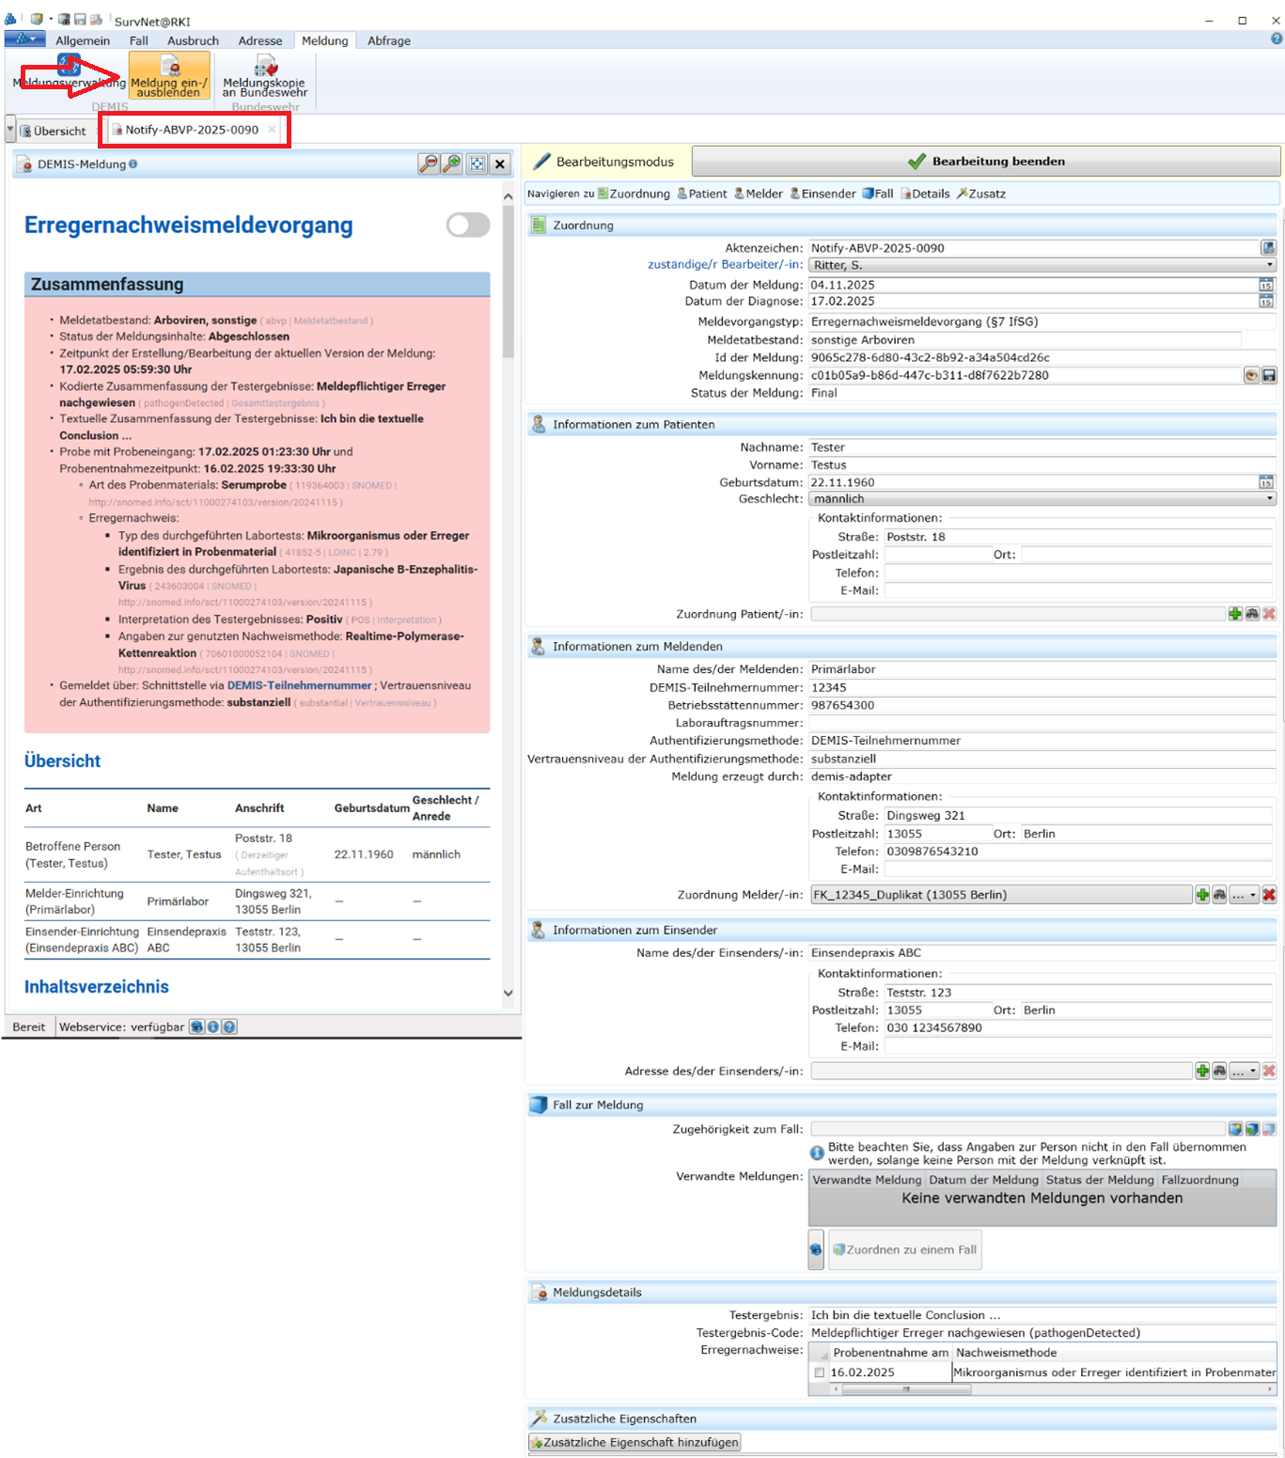
Meldungs-Datenblatt (Montage) einer Meldung nach § 7 IfSG (Erregernachweis)
Als Beschriftung wird im Reiter eines geöffneten Meldungs-Datenblattes das Aktenzeichen der Meldung verwendet (rotes Rechteck), das beim Generieren aus der elekt-ronischen Meldung automatisch vergeben wird. Links im Meldungs-Datenblatt wird die formatierte Ansicht der abgerufenen Meldung (xml-Datei) angezeigt. Diese kann über die Schaltfläche “Meldung ein-/ausblenden” aus bzw. eingeblendet werden (roter Pfeil).

76. Import einer elektronischen Meldung
Nachdem Sie sich vergewissert haben, dass es sich bei der Meldung tatsächlich um einen meldepflichtigen Sachverhalt handelt, der in Ihren Zuständigkeitsbereich fällt, importieren Sie die Meldung durch Klick auf die Schaltfläche vor dem Meldungseintrag in der Liste der Meldungen oder markieren mehrere Meldungen und betätigen danach die Schaltfläche Auswahl importieren, oder importieren Sie Alle angezeigten über die gleichnamige Schaltfläche.
- Nur Melder zuordnen
- Patient und Melder zuordnen
- Patient, Melder und Fall zuordnen bzw. neu anlegen
In der ersten, Variante 1 wird beim Import geprüft, ob die in der Meldung angegebene DEMIS-Meldernummer in der lokalen SurvNet-Datenbank schon vorhanden ist. Falls ja, wird die Meldung nach dem Import automatisch mit dem Einrichtungsdatensatz zum Melder verknüpft.
In Variante 2 (Standardeinstellung) wird zusätzlich zur Variante 1 in den Personen-Datensätzen der Datenbank nach Personen gleichen Vor-, Nachnamens und Geburtsdatums gesucht wie in der Meldung angegeben. Existiert ein entsprechender Personen-Datensatz, wird dieser mit der Meldung verknüpft.
Variante 3 ist quasi die „vollautomatische” Verarbeitung, d.h. Sie entspricht im Wesentlichen Variante 2. Zusätzlich zu den Verknüpfungen zu bestehenden Patienten- und Melder-Datensätzen werden in dieser Variante neue Datensätze erzeugt, wenn der zugehörige Patient und/oder Melder und/oder Fall in der Datenbank nicht gefunden wird.
Standardeinstellung ist Variante 2, die ausreichend Eingriffsmöglichkeiten bietet, wenn aus welchem Grund auch immer, die betroffene Person bei der automatischen Suche nicht identifiziert werden kann. Variante 3 sollte nur im Pandemiefall oder bei extrem hohem Meldungsaufkommen z.B. einer Influenza-Welle, dann auch nur für die Bearbeitung von Influenza-Meldungen verwendet werden.
Nach dem Import einer elektronischen Meldung (xml) liegt diese als Meldungs-Datensatz (mit Aktenzeichen „Notify-..) in der lokalen Datenbank vor. Mit dem Import durch einen berechtigten Nutzer im Gesundheitsamt wird dieser zunächst als ‚zuständiger Bearbeiter’ für die Meldung festgehalten. Alle Meldungen, für die ein Nutzer als zuständig eingetragen ist, werden in dessen Liste ‚Meine Meldungen’ angezeigt.
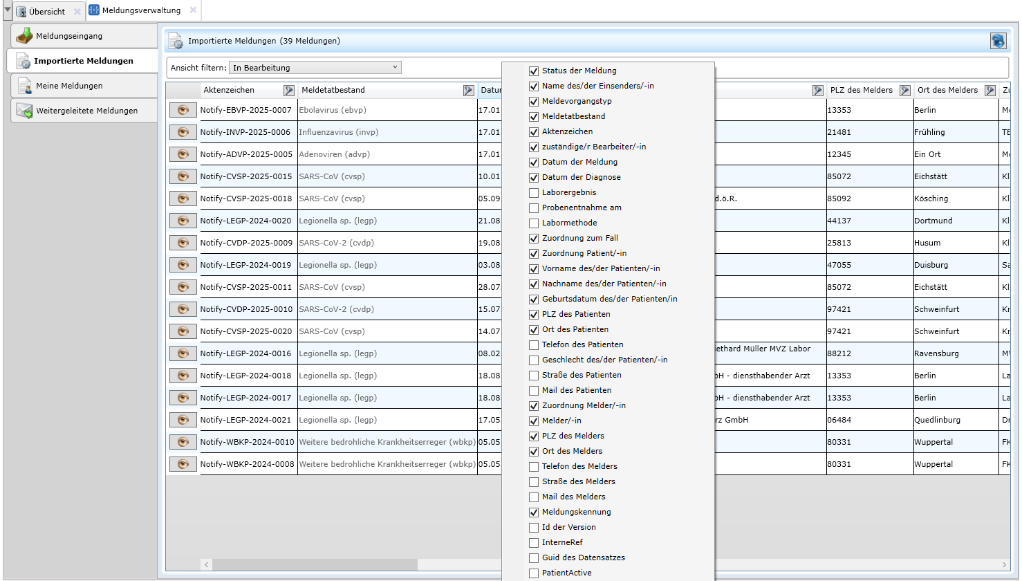
Abbildung 76.1: Meldungsverwaltung: Ansicht ‚Importierte Meldungen’ mit eingeblendeter Spaltenauswahl (Kontextmenü)
TIPP : Die Spaltenbreite und Reihenfolge der Spalten lässt sich durch ‚Drag and Drop’ nutzerspezifisch verändern. Durch Rechtsklick auf die Überschriftenzeile wird die Spaltenauswahl eingeblendet. Nach An- oder Abwahl weiterer Spalten zur Anzeige bleibt die gewählte Nutzer-Ansicht dauerhaft erhalten.

77. Weiterleitung
Meldungen zu Personen, die hospitalisiert, oder in einer Pflegeeinrichtung, oder Einrichtung nach § 36 IfSG unterbracht sind, oder betreut werden, werden immer an das Gesundheitsamt geroutet, in dessen Bezirk sich die Einrichtung befindet. Ist für die eigentliche Fallbearbeitung ein anderes Gesundheitsamt zuständig, können die Meldungen aus dem Meldungseingang an das zuständige Gesundheitsamt weitergeleitet werden.
Um eine DEMIS-Meldung aus dem Meldungseingang weiterzuleiten,
- Scrollen Sie an das rechte Ende der Meldungsliste
- Betätigen Sie die Schaltfläche Meldung weiterleiten
- Es öffnet sich die Adressatensuche:
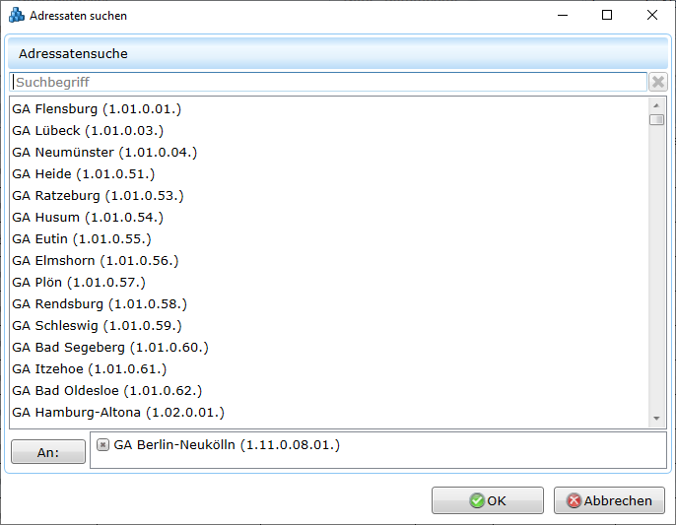
- Suchen Sie das zuständige Gesundheitsamt. Als Suchbegriff kann ein Teil des Namens des Gesundheitsamt eingetragen werden
- Markieren Sie das Gesundheitsamt, das die Meldung erhalten soll.
- Fügen Sie das Gesundheitsamt durch Doppelklick oder über die Schaltfläche An: als Adressat zu und bestätigen Sie die Auswahl mit ok.
Nach der Weiterleitung verschwindet die Meldung aus dem Meldungseingang und kann nicht mehr zurückgeholt/importiert werden.
- Öffnen Sie die Transportverwaltung und führen Sie den Transport durch.
INFO Senden und Empfang weitergeleiteter Meldungen erfolgt über die Transportverwaltung. Beim Empfänger wird die Weiterleitung nach dem Transport im Meldungseingang der Meldungsverwaltung angezeigt sobald dieser geöffnet/aktualisiert wird.
INFO Leiten Sie Meldungen nur an Gesundheitsämter weiter, von denen Sie wissen, dass dort SurvNet@rki verwendet wird. Wird beim Empfänger eine andere Fachanwendung eingesetzt, fragen Sie nach, ob diese mit Meldungsweiterleitungen importieren kann.

78. Meldungsbearbeitung
Im Nachfolgenden werden die Abschnitte des Meldungs-Datenblattes ausführlicher vorgestellt und die einzelnen Schritte der Meldungsbearbeitung erläutert.

78.1 Zuordnung
Unter dem automatisch generierten Aktenzeichen, das auch als Beschriftung für den Reiter des Meldungsdatenblattes verwendet wird, ist die Person, die die Meldung importiert hat, als zuständige/r Bearbeiter/-in eingetragen. Um den Eintrag zu ändern, klicken Sie auf die Anzeige und wählen Sie einen anderen Mitarbeiter aus.
Datum der Meldung bzw. der Diagnose werden ebenso aus dem Meldungs-xml übernommen, wie auch der sog. Meldetatbestand. Dieser legt fest, welche Übermittlungskategorie der Fall haben wird, der aus der Meldung neu erzeugt wird, oder der bestehende Fall haben muss, dem die Meldung zugeordnet wird. Die Id der Meldung ist die GUID, unter der alle später eingehenden Untersuchungsergebnisse zur Probe gebündelt werden. Als Meldungskennung wird der Name der importierten Meldungsdatei im xml-Format angezeigt. Die Meldungsansicht kann, wie im Meldungseingang auch, über die Schaltfläche Meldung anzeigen geöffnet werden. Meldung speichern, errmöglicht das lokale Speichern der xml-Datei zur händischen Weiter-leitung per (verschlüsselter) eMail an ein anderes Gesundheitsamt.
Da zeitversetzte Untersuchungen an einer Probe, mehrere meldepflichtige Ergebnisse liefern können (z.B. erst einen Nukleinsäurenachweis und danach die Ergebnisse aus Resistenztestungen in Kultur), gehen i.d.R. mehrere Meldungen mit identischer ID der Meldung zu einem Fall ein. Wenn im Status der Meldung < final > steht, kann davon ausgegangen werden, dass keine weiteren Untersuchungsergebnisse gemeldet werden.

78.2 /Informationen zum Patienten/zur Patientin
Hier werden die in der Meldung vorhandenen Angaben zur betroffenen Person angezeigt. Bevor aus einer Meldung ein neuer Fall erzeugt bzw. eine Meldung einem bereits bestehenden Fall zugeordnet wird, muss überprüft werden, ob der Patient/ die Patientin bereits in der lokalen Datenbank erfasst ist. Dies geschieht beim Import in Variante 2 und 3 automatisch anhand von Vor-, Nachname und Geburtsdatum. Bei unvollständiger/abweichender Schreibweise in einer bereits vorhandenen Personenadresse kann die Meldung der Person nicht automatisch zugeordnet werden.
INFO Ist die in der Meldung genannte Person mit unvollständiger/abweichender Schreibweise bereits in der Datenbank erfasst, muss unbedingt überprüft werden, ob zu dieser Person bereits ein Fall angelegt wurde, der dem Meldetatbestand der aktuellen Meldung entspricht. Falls ja, sollten die Personenangaben aktualisiert werden, um zu verhindern, dass die Person ein zweites Mal erfasst und ein Fallduplikat angelegt wird.
Häufige Fehlerquellen sind z.B. bei ausländischen Namen die Verwechselung von Vor- und Nachname; bei Doppelnamen das Fehlen eines Namensteils im erfassten Personendatensatz; ein Zahlendreher bei der händischen Erfassung des Geburtsdatums einer Person.
Um eine Meldung händisch mit einem vorhandenen Personen-Datensatz zu verknüpfen
- betätigen Sie die die Schaltfläche am rechten Rand des Feldes Zuordnung Patient/in.
- Es öffnet sich die Personen-Suche. In den Filtereinstellungen sind Vor- und Nachname sowie das Geburtsdatum der Patientin/des Patienten aus der Meldung eingetragen.
- Starten Sie die Suche.
Erscheint die gesuchte Person aus der Meldung in Ihrem Suchergebnis
- Markieren Sie den passenden Eintrag und bestätigen Sie die Auswahl mit < OK >
- Es öffnet sich der gefundene Datensatz zur Personenadresse.
- Speichern und schließen Sie den gefundenen Adress-Datensatz nach Prüfung der Angaben.
- Im Feld Zuordnung Patient/in des Meldungs-Datenblattes erscheint die Verknüpfung zum vorhandenen Personen-Datensatz.
Liefert die Suche keinen Treffer, erweitern Sie Ihre Suche, indem Sie z.B. das Geburtsdatum aus der Suchmaske entfernen und suchen Sie erneut. Bei ausländischen Namen vertauschen Sie Vor- und Familienname mit dem Button , bei Doppelnamen, entfernen Sie den Namenszusatz und suchen Sie erneut.
Liefert auch die erweitere Suche auch keinen Treffer, kann für die betroffene Person ein neuer Adress-Datensatz angelegt werden. Gehen Sie dazu wie folgt vor:
- Klicken Sie dazu in der Suchmaske auf .
Es öffnet sich der neu erstellte Datensatz zur Personenadresse. Alle Angaben aus der Suchmaske sind in das neue Personen-Datenblatt übernommen. Achten Sie daher darauf, dass Sie vor diesem Schritt alle oben beschriebenen Änderungen in der Suchmaske rückgängig gemacht haben
- Speichern und schließen Sie den neuen Adress-Datensatz.
- Im Feld Zuordnung Patient/-in des Meldungs-Datenblattes erscheint eine Verknüpfung zur neu angelegten Person, deren Adress-Datenblatt durch Klick auf den angezeigten Namen geöffnet werden kann.
Sind Sie sich absolut sicher, dass die betroffene Person nicht im Datenbestand vorhanden ist (z.B. weil Sie die Person zuvor bereits in der Personenverwaltung nicht gefunden haben), kann ein neuer Personen-Datensatz direkt und unter Umgehung der Suche angelegt werden:
- betätigen Sie dazu im Meldungsdatenblatt die die Schaltfläche am rechten Rand des Feldes Zuordnung Patient/-in.
Es erscheint ein Datenblatt für die Erfassung von Personenadressen.
Die Angaben aus der elektronischen Meldung betroffenen Person sind übernommen.
- Speichern Sie den neuen Adress-Datensatz.
- Im Feld Zuordnung Patient/-in des Meldungs-Datenblattes erscheint die Verknüpfung zum neue angelegten Personen-Datensatz, dessen Datenblatt durch Klick auf den Namen geöffnet werden kann.

78.3 Informationen zum Meldenden
Damit (im Gesundheitsamt) in der Liste der Meldungen zum Fall der Melder angezeigt werden kann, muss die Meldung zu dem Einrichtungs-Datensatz des Melders zugeordnet werden. Nur wenn alle eingehenden Meldungen bzgl. ihrer meldenden Einrichtung erfasst werden, kann im Gesundheitsamt ausgewertet werden, wie viele Meldungen von welchem Melder empfangen und bearbeitet wurden.
Die Verknüpfung der Meldung mit dem Einrichtungsdatensatz erfolgt automatisch anhand der Einrichtungskennung (DEMIS-Meldernummer/Teilnehmernummer oder BSNR). Ist diese in der Meldung nicht angegeben, oder fehlt sie in einem bereits vorhandenen Einrichtungsdatensatz, muss nach dem Namen der Einrichtung gesucht werden.
Um zu überprüfen, ob das meldende Labor/der meldende Arzt bereits in der lokalen Datenbank vorhanden ist,
- betätigen Sie die die Schaltfläche am rechten Rand des Feldes Zuordnung Melder.
- Es öffnet sich die Suche nach Einrichtungen. Im Suchtext steht der Name des Labors/der Arztpraxis aus der Meldung.
- Starten Sie die Suche
Erscheint das/die in der Meldung angegebene Labor/Arztpraxis aus der Meldung im Suchergebnis
- Markieren Sie den passenden Eintrag und bestätigen Sie die Auswahl mit < OK >
- Im Feld Zuordnung Melder des Meldungs-Datenblattes erscheint der Verknüpfung zum meldenden Labor, dessen Adress-Datenblatt durch Klick auf den Namen geöffnet werden kann.
Liefert die Suche keinen Treffer, kann für das meldende Labor ein neuer Adress-Datensatz angelegt werden. Gehen Sie dazu wie folgt vor:
- betätigen Sie die die Schaltfläche am rechten Rand des Feldes Zuordnung Melder.
Es erscheint ein Datenblatt für die Erfassung von Einrichtungsadressen.
Die Angaben aus der elektronischen Meldung zum Melder sind übernommen. Als Einrichtungstyp wird der Adresse ‚meldendes Labor’ beigefügt.
- Speichern Sie den neuen Adress-Datensatz.
- Im Feld Zuordnung Melder des Meldungs-Datenblattes erscheint die Verknüpfung zum neu angelegten meldenden Labor, dessen Adress-Datenblatt durch Klick auf den Namen geöffnet werden kann.

78.4 Informationen zum Einsender
Damit (im Gesundheitsamt) in der Liste der Meldungen zum Fall der Auftraggeber der Untersuchung (meist der behandelnde Arzt) bzw. das mit der Untersuchung beauftragte Labor zu sehen ist, kann der Einsender erfasst und mit der Meldung verknüpft werden
Um zu überprüfen, ob der Einsender bereits in der lokalen Datenbank vorhanden ist,
- betätigen Sie die die Schaltfläche am rechten Rand des Feldes Adresse des/der Einsenders/-in.
- Es öffnet sich die Suche nach Einrichtungen. Im Suchtext steht der Name des Einsenders aus der Meldung.
- Starten Sie die Suche
Erscheint der in der Meldung angegebene Einsender in Ihrem Suchergebnis
- Markieren Sie den passenden Adress-Datensatz und bestätigen Sie die Auswahl mit < OK >
- Im Feld Adresse des/der Einsenders/-in des Meldungs-Datenblattes erscheint die Verknüpfung zum Einsender, dessen Adress-Datenblatt durch Klick auf den Namen geöffnet werden kann.
Liefert die Suche keinen Treffer, kann für den Einsender ein neuer Adress-Datensatz angelegt werden. Gehen Sie dazu wie folgt vor:
- betätigen Sie die die Schaltfläche am rechten Rand des Feldes Adresse des/der Einsenders/-in.
Es erscheint ein Datenblatt für die Erfassung von Einrichtungsadressen.
Die Angaben aus der elektronischen Meldung zum Melder sind übernommen. Der Adresse wird als Einrichtungstyp ‚Med. Behandlungseinrichtung’ beigefügt.
- Speichern Sie den neuen Adress-Datensatz.
- Im Feld Adresse des/der Einsenders/-in des Meldungs-Datenblattes erscheint die Verknüpfung zum neu angelegten meldenden Labor, dessen Adress-Datenblatt durch Klick auf den Namen geöffnet werden kann.

78.5 Fall zur Meldung
Hier wird zur Meldung ein neuer Fall erzeugt, oder die Meldung wird mit einem bereits bestehenden Fall verknüpft.
Auf zuvor verarbeitete Meldungen, die der aktuellen Meldung vorausgehen wird ggf. im Feld Verwandte Meldungen des Meldungs-Datenblattes hingewiesen. Wurde aufgrund einer vorausgehenden Meldung bereits ein Fall angelegt, so muss die aktuelle Meldung mit dem bereits existierenden Fall über die Schaltfläche Zuordnen zu einem Fall verknüpft werden, damit ergänzende Informationen aus der aktuellen Meldung in den bereits existierenden Fall übernommen werden können.

78.6 Meldungsdetails
Hier werden bei Erregernachweismeldungen auch die Angaben zum nachgewiesenen Erreger, den eingesetzten Nachweismethoden, sowie das Ergebnis der Untersuchung angezeigt.

78.7 Erzeugen eines Falles aus dem Meldungsdatensatz
Bevor Sie zu einer Meldung einen neuen Fall anlegen, sollten Sie sicher sein, dass es zur betroffenen Person (dem Patienten, der mit der Meldung verknüpft wurde) noch keinen aktuellen Fall der entsprechenden Übermittlungskategorie gibt.
Um dies zu überprüfen
- klicken auf die Verknüpfung im Feld Zuordnung Patient/in
- Es öffnet Sich das Personen-Datenblatt zur erfassten und verknüpften Person zur Meldung.
- Im Abschnitt Verknüpfungen des Personen-Datenblattes suchen Sie nach einem Eintrag vom Typ Patient/in, dessen Übermittlungskategorie zum Meldetatbestand der Meldung passt und notieren Sie sich ggf. das Aktenzeichen des Falles.
Sie haben sich überzeugt, dass die betroffene Person noch nicht in der Datenbank vorhanden ist, oder, sofern ein Personendatensatz zur betroffenen Person vorliegt, dass für diese nicht bereits aufgrund einer zuvor eingegangenen Meldung ein Fall angelegt wurde, den die aktuelle Meldung ergänzt.
- Betätigen Sie die Schaltfläche Meldung einem neuen Fall zuordnen am rechten Rand des Feldes Zugehörigkeit zum Fall.
- Es öffnet sich der Dialog Auswahl, mit der zur Meldung passenden Datensatzkategorie.
- Bestätigen Sie die Auswahl mit < OK >
- Es öffnet sich ein Fall-Datenblatt in dem alle Angaben aus der elektronischen Meldung übernommen wurden.
- Speichern Sie den neuen Fall-Datensatz.

78.8 Ergänzung eines bereits vorhandenen Falles
Lag zum Patienten/zur Patientin bereits ein zum Meldetatbestand der Meldung passender Fall-Datensatz vor,
- betätigen Sie die Schaltfläche Meldung einem vorhandenen Fall zuordnen am rechten Rand des Feldes Zugehörigkeit zum Fall.
- Es öffnet sich die Fall-Suche.
- Tragen Sie im Feld Suchtext das Aktenzeichen des vorhandenen Falles ein.
- Setzen Sie unter Suche nach ein Häkchen bei Aktenzeichen
- alternativ:
- Tragen Sie im Feld Suchtext den Namen des Patienten/der Patientin ein.
- Setzen Sie unter Suche nach ein Häkchen bei Patient/in.
- Starten Sie die Suche.
- Markieren Sie den passenden Fall und
- Bestätigen Sie die Auswahl mit < OK >
- Es öffnet sich das Datenblatt des bereits vorhandenen Falles. Im Abschnitt Zuordnung ist die elektronische Meldung in der Liste der Meldungen eingetragen. Durch Doppelklick auf den Eintrag lässt sich das zugehörige Meldungs-Datenblatt öffnen.
INFO Durch sog. ‚Mapping’ werden die in der elektronischen Meldung hinterlegten LOINC und SNOMED-Codes in Inhalte des Fall-Datenblattes übersetzt. Die Vollständigkeit und Richtigkeit der Übernahme in den neu angelegten, oder ergänzten Fall sollte immer geprüft werden.

79. Meldung im Fall kontrollieren
Zur Kontrolle der Übernahme von Meldungsinhalten in den Fall gehen Sie wie folgt vor:
- Markieren Sie die zu überprüfende Meldung in der Liste der Meldungen im Abschnitt Zuordnung des Fall-Datenblattes, sofern der Fall mit mehreren DEMIS-Meldungen verknüpft ist.
- Im Register Meldung der Menüleiste bestätigen sie die Schaltfläche Meldung ein-/ausblenden. Im Fall-Datenblatt erscheint die formatierte Meldungsansicht im Seitenpanel. Für Erregernachweismeldungen:
- Überprüfen Sie, ob die im Erregernachweis angegeben Methoden und ggf. Materialien mit positivem Befund in der Fallmaske zur entsprechenden Markierung geführt haben. Bei Erregerangabe sollte dieser auch übernommen worden sein:
Für Erkrankungsmeldungen
- Überprüfen Sie, ob ggf. vorhandene Angaben zu Hospitalisierung, Betreuung/Unter-bringung/Tätigkeit in, Erkrankungsbeginn und Symptomen in den Fall übernommen wurden:

80. Fall-Duplikat bereinigen
Stellen Sie fest, dass aus mehreren Meldungen desselben Meldetatbestands, zum selben Patienten versehentlich mehrere Fälle erzeugt wurden, müssen die Fall-Duplikate bereinigt werden. Gehen Sie dazu wie folgt vor:
- Öffnen Sie die Fälle und identifizieren Sie den zuerst angelegten Fall (das spätere Unikat)
- In dem/den Fall-Duplikat/en öffnen Sie die verknüpfte/n DEMIS-Meldung/en im Abschnitt ‚Zuordnung’ des Falles durch Doppelklick auf die Verknüpfung zum Meldungs-Datenblatt in der Spalte ‚Meldung’.
- Markieren Sie den/die DEMIS-Meldungseintrag/-einträge im Abschnitt Zuordnung des Fall-Duplikats und entfernen Sie die Verknüpfung mit dem jeweiligen Meldungs-Datenblatt mit der Schaltfläche Meldung entfernen.
- Entfernen Sie im Fall-Duplikat außerdem die Verknüpfung zum Patienten mittels .
- Wechseln Sie in das geöffnete Meldungs-Datenblatt, das jetzt keine Verknüpfung zum Fall mehr aufweist und ordnen Sie im Abschnitt ‚Fall zur Meldung’ die Meldung dem Fall-Unikat zu (Suche nach Aktenzeichen des Fall-Unikats).

81. Abschließen
Durch den fortlaufenden Import von Meldungen kann die Liste der importierten Meldungen sehr lang werden, wodurch es zu Verzögerungen beim Laden der Meldungsverwaltung kommen kann. Daher sollte der Bearbeitungsstatus einer Meldung nach Abschluss der Bearbeitung routinemäßig auf ‚abgeschlossen’ gesetzt werden. Falls dies versäumt wurde, können Sie das per Stapelverarbeitung für alle älteren Meldungen erledigen.
- Öffnen Sie dazu das Startmenü und
- Wechseln Sie über den Punkt ‚SurvNet-Optionen’ nach rechts.
- Betätigen Sie die Schaltfläche Meldungen abschließen und bestätigen Sie die nachfolgende Bestätigungs-Frage.
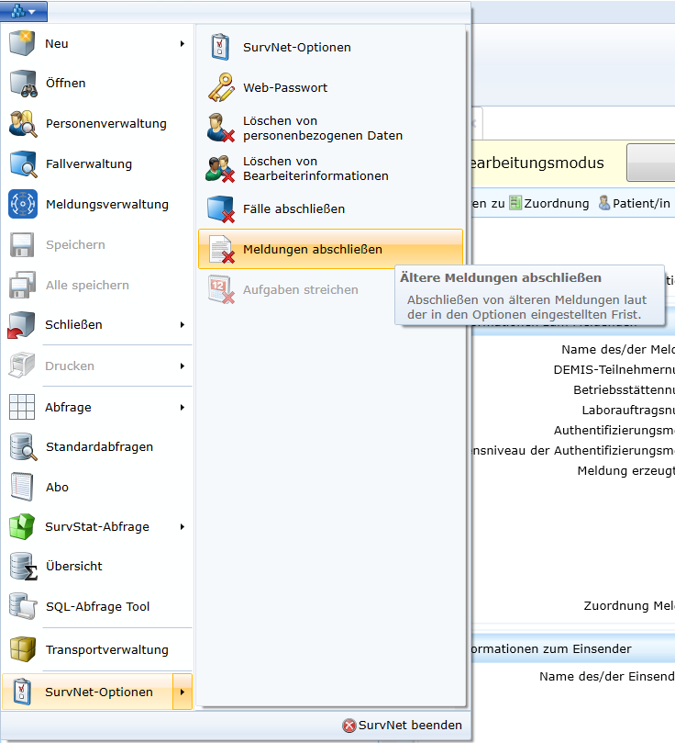
Abbildung 81.1: Abschließen älterer Meldungen
INFO Im Register Allgemein der SurvNet-Optionen kann durch Ihren SurvNet-Admin festgelegt werden, nach wie vielen Wochen seit dem Import, Meldungen auf diese Weise gemeinsam abgeschlossen werden. Nur wenn hier ein Eintrag $≥$ 1 eingetragen ist, wird die Schaltfläche angezeigt aktiv.

82. Abfrageformular
Mit Hilfe sogenannter Abfragen lässt sich der lokale Datenbestand von SurvNet@RKI auf vielfältige Art und Weise sichten und auswerten. Die Möglichkeiten der Verwendung von Abfragen reichen von einer erweiterten Suche nach Datensätzen (z.B. abgeschlossene Fälle eines Jahres) bis hin zur komplexen statistischen Aufbereitung des Datenbestandes zu einem bestimmten Stichtag.

82.1 Das Abfrageformular
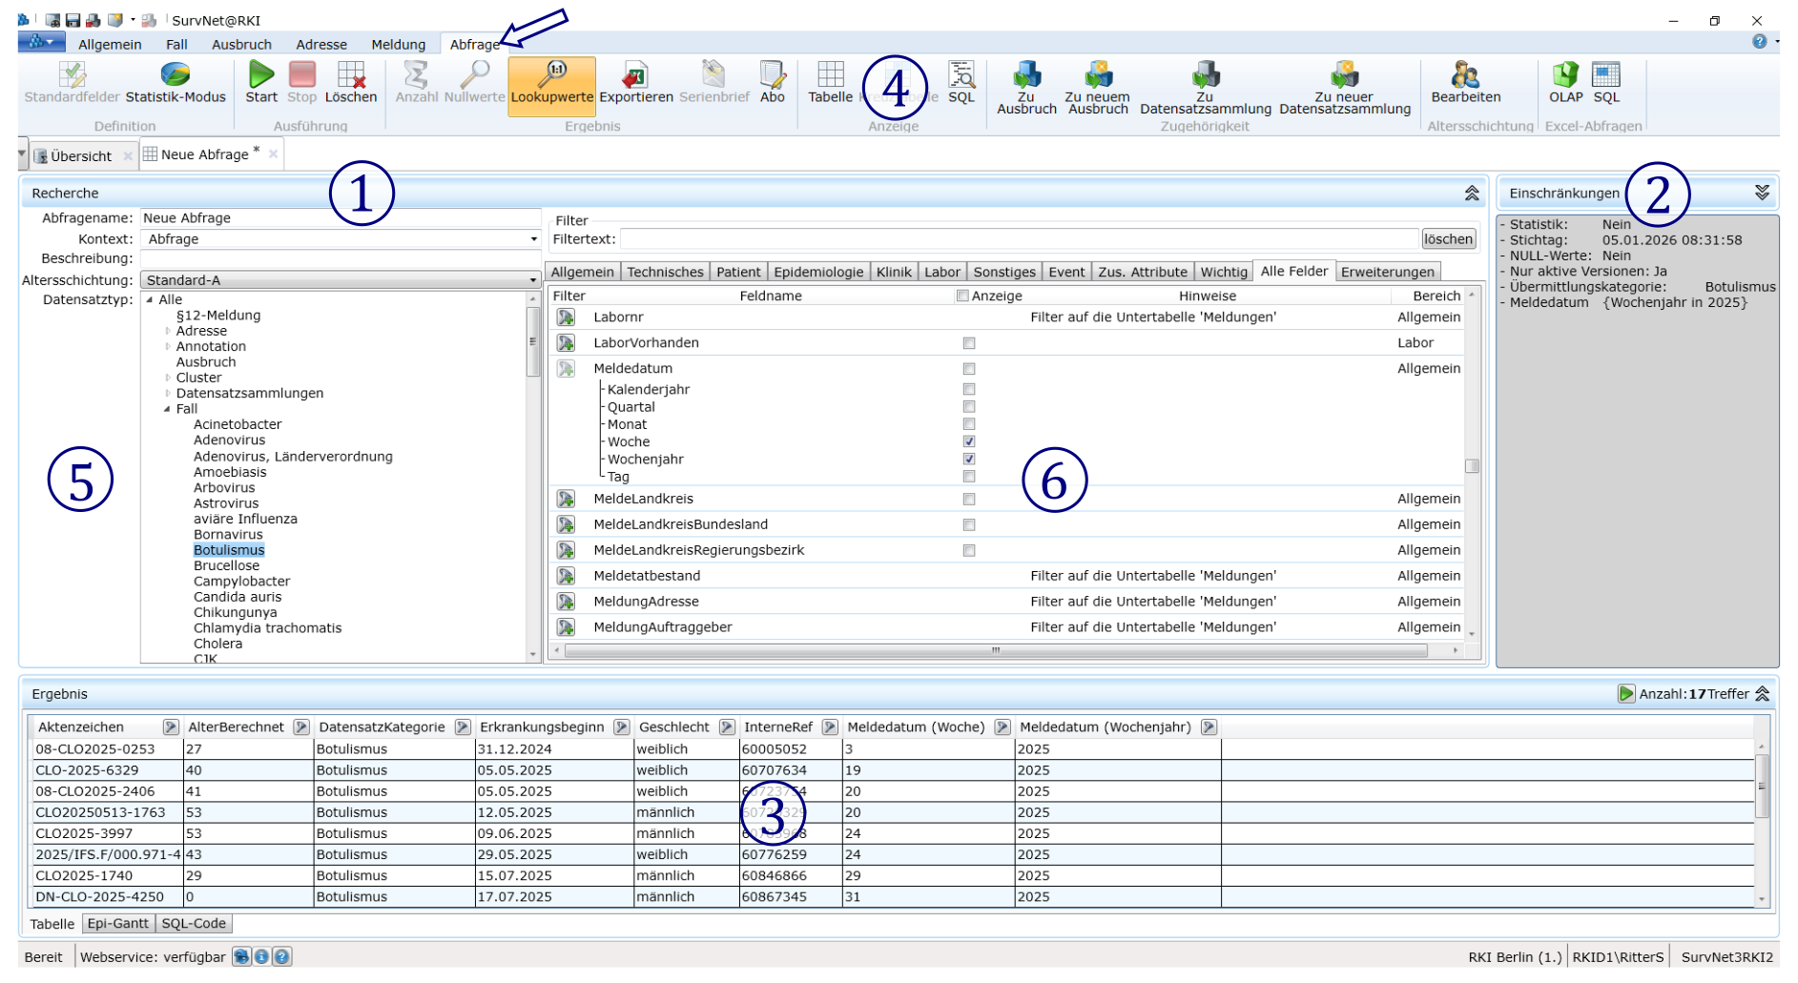
Das Abfrageformular
Abfragen werden über den Befehl Abfrage Neu im Startmenü angelegt. Gespeicherte Abfragen sind über den Befehl Abfrage Öffnen zugänglich.
Folgende Elemente gibt es im Abfrageformular:
- Recherchebereich
- Einschränkungen
- Ergebnis
- Abfragereiter in der Multifunktionsleiste
- Datensatztyp für die Abfrage
- Auswahl an anzuzeigenden Daten.

82.2 Fenstermanagement
Jedes der Fenster lässt sich durch Klick auf die Fenster-Überschrift minimieren (am rechten Rand der Fenster-Überschrift) bzw. wieder ausklappen. Der Platz, der durch das Einklappen frei wird, steht damit für die übrigen Fenster zur Verfügung. Auf diese Weise kann der Bereich, der zur Formulierung und Bearbeitung einer Abfrage bzw. für die Darstellung des Abfrageergebnisses zur Verfügung steht, optimiert werden.
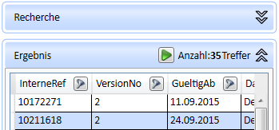
Minimieren und Maximieren
Wird der Abschnitt Einschränkungen, nicht aber das Recherche-Fenster minimiert, erscheint im Einschränkungen-Fenster eine Zusammenfassung der Abfrage (Text auf grauem Grund).
TIPP Durch Doppelklick auf das Abfrageregister (Pfeil) der Multifunktionsleiste kann diese minimiert und die Ergebnisansicht noch weiter vergrößert werden.

83. Abfrage durchführen
Sichtung und Analyse des Datenbestandes über eine Abfrage erfordern folgende Schritte in SurvNet@RKI
- Einschränkung der Grundgesamtheit (Auswahl des Datensatztyps; Definition von Auswahlkriterien für Felder)
- Wahl des Bearbeitungsmodus (Listen-Modus für Datensatzlisten; Statistik-Modus für aggregierte Daten)
- Auswahl anzuzeigender Merkmale (Felder, Gruppierung, Minimum, Maximum, Mittelwert)
- Ausführung der Abfrage
- Aufbereitung des Abfrageergebnisses (Sortierung und Spaltenanordnung von Datensatzlisten; Anzahl, Kreuztabelle, Diagramme für aggregierte Daten)

83.1 Einschränkung der Grundgesamtheit
Die Formulierung/Bearbeitung einer Abfrage erfolgt im Recherche-Fenster. In der Regel möchte man nicht den gesamten Datenbestand betrachten, sondern definiert stattdessen eine Auswahl der Daten, deren Aufbereitung in den nachfolgenden Schritten festgelegt wird.

83.1.1 Datensatztyp
Um die Abfrage auf einen bestimmten Datensatztyp zu beschränken steht im gleichnamigen Feld des Recherche-Fensters eine strukturierte Auswahlliste zur Verfügung. Je genauer der Datensatztyp präzisiert wird (z.B. Alle > Fall > Campylobacter oder: Alle > Adresse > Personenadresse), desto geringer wird die Anzahl der Datensätze, die dieser Auswahl entsprechen und umso schneller kann das Ergebnis der Abfrage geliefert werden.
Jede Einstellung/Änderung der Datenauswahl hat automatisch eine Aktualisierung der Anzahl der Treffer (Datensätze) in der oberen rechten Ecke des Ergebnis-Fensters zur Folge. Auf die Darstellung der Trefferzahl muss nicht gewartet werden, sondern mit jeder weiteren Bedienung wird die Berechnung neu angestoßen.
INFO Eine Mehrfachauswahl verschiedener Datensatztypen ist in dieser Auswahlliste nicht möglich. Sie kann nur über die Definition von Auswahlkriterien realisiert werden: Sollen z.B. Fälle verschiedener Übermittlungskategorien zusammengefasst werden, ist als Datensatztyp Fall anzugeben. Die Erkrankungen können danach als Bedingung für den Wert des Feldes DatensatzKategorie festgelegt werden.

83.1.2 Felder
Weitere, über den Datensatztyp hinausgehende Einschränkungen der Grundgesamtheit erfolgen durch Formulierung von Bedingungen für den Inhalt einzelner Felder. Im sog. Feldauswahlregister in der rechten Hälfte des Recherche-Fensters, werden alle für den ausgewählten Datensatztyp zur Verfügung stehenden Felder angeboten (Register: Alle Felder). Um das Auffinden zu erleichtern sind die Felder zusätzlich auf Register verteilt, die nach Datenblatt-Abschnitten (z.B. Epidemiologie) benannt sind. Im RegisterWichtig sind für den Datensatztyp Fall die in Abfragen am häufigsten verwendeten Felder zusammengefasst. Einzelne Felder im Register Erweiterungen bieten die Möglichkeit, Informationen über den ausgewählten Datensatztyp hinweg anzeigen zu lassen (z.B. Ausbruch mit Fallsummen).
Die Feldnamen in den Registern Patient, Klinik, Labor, Epidemiologie und zus. Attribute, bzw. Ausbruch oder Adresse sind größtenteils identisch mit der Bezeichnung der Felder in den entsprechenden Bereichen auf dem Fall-, Ausbruchs-, oder Adress-Datenblatt. Die Bedeutung der Feldnamen in den Registern Technisches und Allgemein erschließt sich aus den Feldbezeichnungen der vom System angelegten Felder, die im Fall/Ausbruchs-Datenblatt (in der Übersicht) bzw. in den Technischen Informationen angezeigt werden.
Aus dem Inhalt einiger Felder werden im Hintergrund Inhalte für weitere, sog. abgeleitete Felder erzeugt. Diese erscheinen im Feldauswahlregister i.d.R. unter dem Ausgangsfeld, von dessen Inhalt sie sich ableiten und nur über die Auswahl des Ausgangsfeldes mit Einschränkungen versehen werden können. Die meisten abgeleiteten Felder sind Datumsfelder, bei denen aus einem taggenauen Datumswert das Kalenderjahr, Quartal, Monat und Tag des Jahres, sowie Woche und Wochenjahr ermittelt werden. Auch das Feld Alter-Berechnet ist ein Ausgangsfeld, aus dem sich die Zuordnung zu einer Altersgruppe ableitet. Im Gegensatz dazu stehen die Felder MeldeLandkreisRegierungsbezirk und MeldeLandkreisBundesland, die sich aus dem Feld MeldeLandkreis ergeben, als eigenständige Felder zur Verfügung.
Um eine Bedingung (Filter) für ein Feld zu formulieren, wählen Sie dieses zunächst im Feldauswahlregister über die Schaltfläche aus. Im Abschnitt Einschränkungen auf der rechten Seite des Abfrageformulars erscheint für jedes ausgewählte Feld eine ‚Box’, in der Bedingungen für den Feldinhalt eingetragen/ausgewählt werden können. Einschränkungen für abgeleitete Felder werden vorgenommen, indem das Ausgangsfeld (z.B. Meldedatum) ausgewählt wird. Im Einschränkungen-Fenster kann dann in der zugehörigen ‚Box’ über die Auswahl der Feinheit das abgeleitete Feld (z.B. Monat) zur Formulierung der Bedingung festgelegt werden.
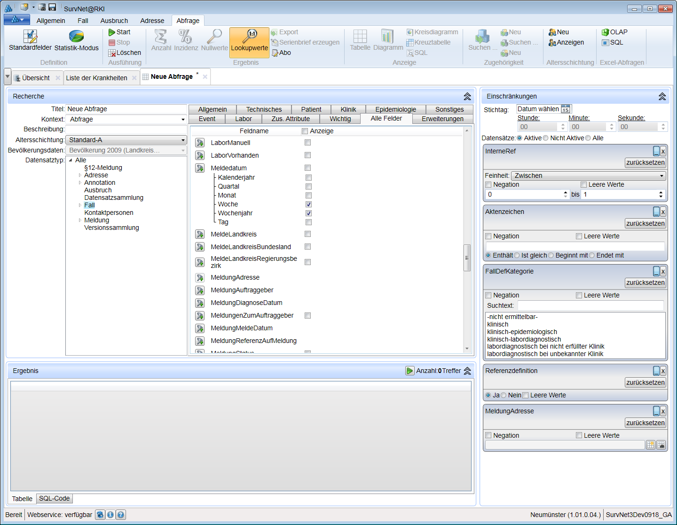
Auswahl von Einschränkungen
Für Zahlenfelder (Beispiel: Interne Referenz) kann eine exakte Zahl, ein Zahlenbereich, oder ein Grenzwert angegeben werden. Unter ‚enthalten in’ kann auch eine Aufzählung von Werten getrennt durch Komma als Bedingung formuliert werden.
Für Textfelder (Beispiel Aktenzeichen) kann eine Zeichenfolge und deren Position festgelegt werden.
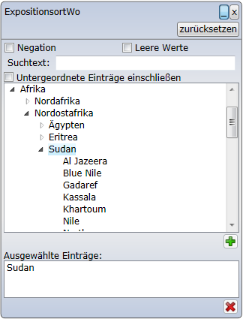
Listenfeld
Für Listenfelder werden die einzelnen Elemente angezeigt. Diese lassen sich durch Doppelklick oder über die Schaltfläche  einzeln oder in Kombination auswählen. Für hierarchische Listen kann ausgewählt werden, ob nur die Datensätze mit dem ausgewählten Eintrag angezeigt werden, oder auch alle Datensätze, die einen dem ausgewählten Wert untergeordneten Eintrag enthalten.
Für ja/nein-Felder kann ja oder nein ausgewählt werden. Für die Referenzdefinition ist standardmäßig < ja > als Filter für Fälle in jeder Abfrage eingestellt.
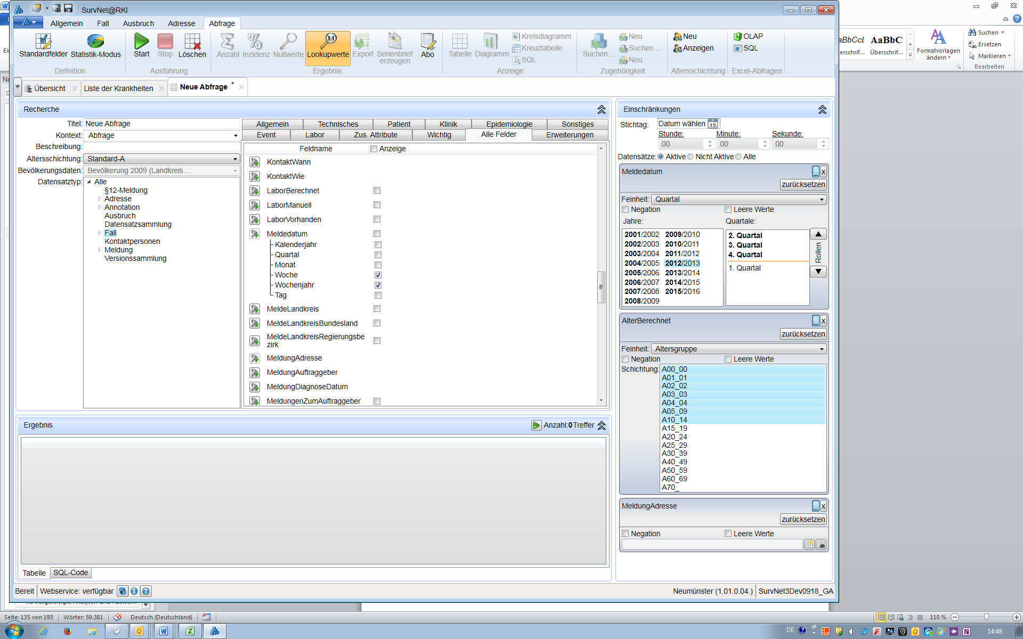
Einschränkung nach Alter
Für Altersangaben kann die Auswahl entweder nach (berechnetem) Alter in Jahren oder nach Altersgruppe (AG) eingeschränkt werden. Benachbarte bzw. entfernte AG lassen sich durch Strg auswählen. Die hier angezeigten Altersgruppen hängen von der Auswahl der Altersschichtung im linken Bereich des Recherche-Fensters ab.
INFO Wird für die Abfrage eine neue Altersschichtung ausgewählt, gehen bereits vorgenommene Ein-schränkungen nach Altersgruppe verloren und müssen erneut festgelegt werden.
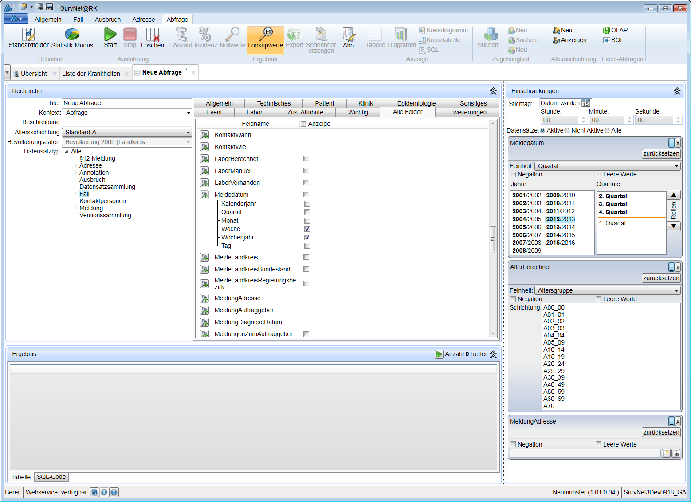
Einschränkung nach Datum
Für Datumsfelder gibt es verschiedene Einstellungs-möglichkeiten. Über die Angabe der Feinheit kann zwischen einer Jahres-, Quartals-, Monats- und Wochenauswahl bzw. der Angabe des exakten Datums oder eines tagesgenauen Zeitfensters gewählt werden. TIPP: Die Quartals-, Monats- und die Wochenauswahl sind nicht an ein Jahr gebunden. Durch sogenanntes Rollen können Quartale, Monate bzw. Wochen über die Jahresgrenze hinaus ausgewählt werden (Beispiel: Winter 2007/2008)
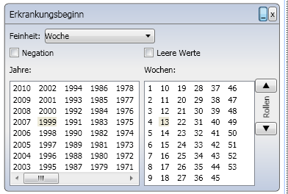
WocheDatum
Wird für ein Datumsfeld die Feinheit Woche ausgewählt, werden immer 53 Wochen zur Wochenauswahl angeboten, unabhängig davon, ob das betreffende Jahr tatsächlich 53 Wochen beinhaltet oder nicht.
Ausgewählte Felder und ihre Bearbeitungsmöglichkeiten in Abfragen
Felder, bei deren Eingabe eine Verknüpfung zu einem weiteren Datensatz erstellt wird (z.B. Adresse des Melders, Patient oder Kontakt), machen den Einsatz einer Unterabfrage erforderlich.
Für die meisten Einschränkungen kann auch die Negation formuliert werden. Nach Aktivierung des entsprechenden Feldes werden nur Daten angezeigt, die nicht der ausgewählten Einschränkung entsprechen. Mit der Auswahl der Bedingung Leere Werte werden nur solche Daten-sätze eingeschlossen, bei denen das ausgewählte Feld nicht ausgefüllt ist.
Unabhängig vom Datensatztyp lässt sich im Einschränkungen-Fenster der Datenbestand nach Stichtag und Status der Datensätze (Versionen: Aktive, Nicht Aktive oder Alle) filtern. Ein Datensatz verschwindet aus dem aktiven Datenbestand der Landesstelle/des RKI, wenn er vom Gesundheitsamt zurückgenommen oder verworfen wurde.

83.2 Wahl des Abfragemodus
Grundsätzlich lassen sich Abfrageergebnisse auf zwei Arten darstellen:
- Liste von Datensätzen (Standardeinstellung) oder als
- aggregierte Daten (z.B. Fallzahlen)
Durch Betätigung der Schaltfläche Statistik-Modus im Register Abfrage der Multifunktionsleiste kann aus dem voreingestellten Listen-Modus in den Statistik-Modus gewechselt werden. Durch erneuten Klick auf die Schaltfläche gelangt man zurück in den Listenmodus. Der Statistik-Modus einer Abfrage wird durch die optische Hervorhebung der Schaltfläche gekennzeichnet.
INFO Die im Recherche- und im Einschränkungen-Fenster festgelegten Bedingungen zur Einschränkung der Grundgesamtheit (Auswahl des Datensatztyps und feldspezifische Filter) gelten für beide Abfragemodi. Die Auswahl anzuzeigender Merkmale (4.2.3) muss für beide Modi getrennt vorgenommen werden.

83.3 Auswahl anzuzeigender Merkmale
Unabhängig von den getroffenen Einschränkungen muss festgelegt werden, welche Felder im Abfrageergebnis dargestellt werden sollen. Die Auswahl wird im Feldauswahlregister des Recherche-Fensters vorgenommen.
Die Feldauswahl und ihre Auswirkung auf das Abfrageergebnis unterscheiden sich je nach Abfragemodus. Daher werden sie im Folgenden für beide Modi getrennt erläutert.

83.3.1 Auswahl im Listen-Modus
Im Listen-Modus wird das Ergebnis der Abfrage in Form einer Liste von Datensätzen dargestellt. Die im Feldauswahlregister des Recherche-Fensters in der Spalte Anzeige markierten Felder legen die Spalten der Datensatzliste fest. Der Feldname erscheint als Spaltenüberschrift. Wird keine Feldauswahl getroffen, bleibt das Ergebnis der Abfrage trotz vorhandener Treffer (Anzahl der Daten-sätze, die die voreingestellten Kriterien erfüllen) unsichtbar.
Standardmäßig sind für jeden Datensatztyp die Felder InterneRef, DatensatzKategorie und Aktenzeichen (für den Datensatztyp Fälle noch einige weitere Felder) zur Anzeige ausgewählt. Durch Setzen eines Häkchens in der Spaltenüberschrift Anzeige ist eine Gesamtauswahl aller Felder bzw. deren Aufhebung möglich. Über die Schaltfläche 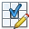 Standardfelder in der Gruppe Definition der Multifunktionsleiste lässt sich für die Datensatztypen Fall, Ausbruch, Einrichtung und Person (nicht jedoch für die einzelnen Fall- oder Ausbruchskategorien) die aktuell getroffene Feld-Auswahl als Standard festlegen. Die für einen Datensatztyp festgelegten Standardfelder gelten dann auch für die Unterkategorien des Datensatztyps. Wird z.B. das Meldedatum als Standard für Fälle ausgewählt, gilt dies für alle Fall-Kategorien beispielsweise Campylobacter-, Influenza-, oder Salmonellose-Fälle.
INFO Der Inhalt von Feldern, bei denen Mehrfacheinträge möglich sind (1:n Beziehungen z.B. ExpositionsortWo bei Fällen; Ansprechpartner bei Einrichtungen), kann im Listen-Modus nicht dargestellt werden, da pro Datensatz nur eine Zeile (und für jedes Feld nur eine Zelle) zur Verfügung steht. Daher können diese Felder nicht zur Anzeige ausgewählt werden. Ausnahmen siehe nachfolgend unter ‚Erweiterungen’.
TIPP Nach Rechtsklick auf die Überschriftenzeile der Ergebnisliste lässt sich für Felder mit 1:n Beziehung die Anzahl der Nennungen, z.B. Kontaktpersonen (Anzahl) für das Feld KontaktPerson einblenden.

83.3.2 Erweiterungen im Listen-Modus
Damit für einige ausgewählte Felder mit 1:n-Beziehung der Inhalt der Mehrfacheinträge in einer Ergebnisliste angezeigt werden kann, bietet das Register Erweiterungen des Feldauswahlregisters einige Abfrage-Bausteine an (Bezeichnung in Mehrzahl: z.B. Aufgaben, Hospitalisierungen, Meldungen, etc.). Durch Auswahl der Erweiterung werden der Ergebnisliste die einzelnen Einträge in durchnummerierten Feldern nacheinander angehängt (z.B. ExHospital _StayFrom1, ExHospital_StayUntil1, ExHospital_StayReason1; ExHospital_StayFrom2, ExHospital_StayUntil2, ExHospital_StayReason2…).
Andere Erweiterungen ermöglichen es, Felder aus verknüpften Datensätzen in der Ergebnisliste mit anzeigen zu lassen. So sorgt z.B. die Erweiterung Ausbruchsinfo in einer Fall-Liste dafür, dass für diejenigen Fälle, die Teil eines Ausbruchs sind, das Aktenzeichen des Ausbruchs (mit Eigentümer) und eine Ausbruchs-ID angezeigt werden. Über die Ausbruchs-ID kann der Ausbruch direkt geöffnet werden. Die Erweiterung Patient des Falles zeigt als Ergänzung zu den Fall-Daten die zugehörigen Patienten-Daten mit an.
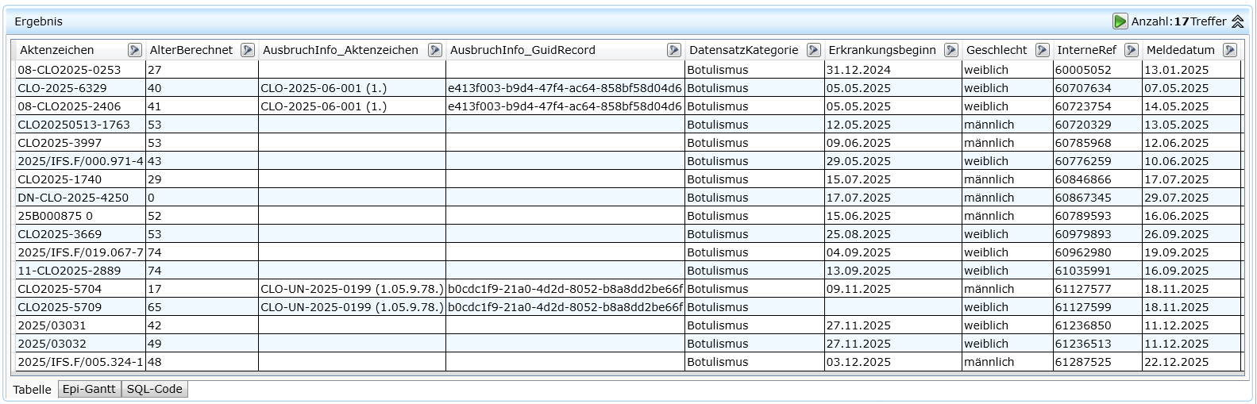
Abbildung 83.1: Fall-Liste mit Anzeige von zugehörigem Ausbruch und Verknüpfung zum Ausbruchs-Datensatz
Ein weiterer Typ von Erweiterungen macht Informationen aus gleich mehreren verknüpften Datensätzen zugänglich, die zusammengesucht und in der Ergebnisliste den zur Anzeige ausgewählten Feldern zum Datensatz angehängt werden. Die Erweiterung Gesundheitsamt-Software in einer Abfrage über Fälle z.B. stellt zu jedem Fall den Eigentümer, die eingesetzte Meldesoftware und das Datum, zu dem die letzte Bearbeitung des Falles mit der Software festgestellt wurde, dar.

83.3.3 Auswahl im Statistik-Modus
Der Statistik-Modus bietet die Möglichkeit, Auswertungen zur Verteilung von Fällen und Ausbrüchen nach räumlichen, zeitlichen, oder anderweitigen Aspekten vorzunehmen. Im Gegensatz zum Listen-Modus liefert eine Abfrage im Statistik-Modus keine Liste einzelner Datensätze, sondern eine Ergebnistabelle mit aggregierten (zusammengefassten) Daten.
Im Statistik-Modus stehen für die im Feldauswahlregister aufgeführten Felder folgende Anzeige-Optionen zur Auswahl:
- Gruppieren
- Minimum
- Maximum
- Mittelwert
Für jedes der durch Gruppieren ausgewählten Felder wird in der Ergebnistabelle eine Spalte angelegt, in deren Zeilen all jene Ausprägungen des Feldes dargestellt werden, für die Datensätze (Treffer) vorhanden sind. Als Ergebnis wird in einer weiteren (der Ergebnis-)Spalte der Tabelle die Anzahl der Datensätze angezeigt.
Beispiel: Eine Gruppierung von Fällen nach dem Feld Geschlecht ergibt eine Tabelle mit je einer Zeile für jede der Ausprägungen des Feldes, also <männlich>, <weiblich>, <nicht erhoben> und <nicht ermittelbar> für die im Datenbestand mindestens ein Datensatz vorhanden ist. Als Ergebnis wird zu jeder dieser Ausprägungen die Anzahl der Fälle angezeigt, die alle Bedingungen der Abfrage erfüllen:
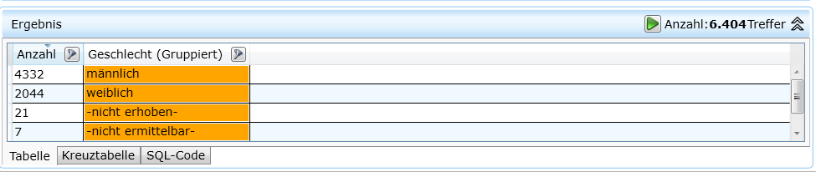
Abbildung 83.2: Ergebnistabelle: Fälle nach ‚Geschlecht’ gruppiert
Wird kein Feld zur Gruppierung ausgewählt und auch kein weiteres Feld zur Anzeige statistischer Parameter (siehe nachfolgend), ergibt sich eine Tabelle mit nur einer Zelle, in der lediglich die Gesamtzahl der Treffer der Abfrage steht.
Im Feldauswahlregister des Statistik-Modus kann, neben der Anzeige der Anzahl, durch Gruppieren, auch die Berechnung und Anzeige statistischer Parameter (Minimum, Maximum,Mittelwert) veranlasst werden.
So lässt sich beispielsweise für alle in Folge der Erkrankung verstorbenen Fälle neben der Anzahl der Todesfälle auch die Altersspanne der Verstorbenen darstellen:
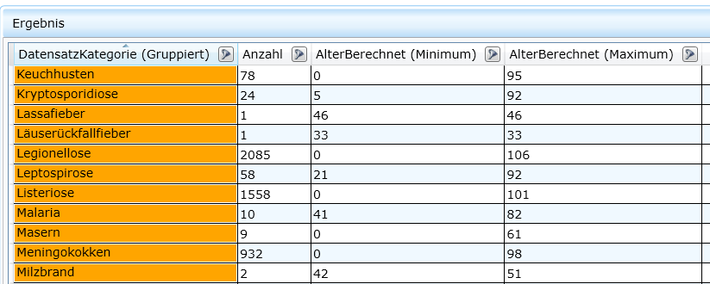
Abbildung 83.3: Ergebnistabelle
INFO Für Textfelder (z.B. Aktenzeichen), Listenfelder (z.B. Kategorie der Falldefinition: FallDefKategorie) und Felder, die Unter-Abfragen beinhalten (z.B. Patient) lassen sich die oben genannten statistischen Parameter nicht ermitteln. Daher können derartige Felder im Feldauswahlregister zur Anzeige von Minimum, Maximum und Mittelwert nicht ausgewählt werden.
Für ja/nein-Felder sind < nein > das Minimum und < ja > das Maximum des Feldinhaltes. Zur Berechnung des Mittelwertes werden diese Feldinhalte als 0 bzw. 1 gewertet. Als Durchschnitt ergibt sich dann der Anteil der < ja > -Angaben an der Gesamtzahl der Datensätze.
Für Zahlenfelder und Datumsfelder ist es generell möglich statistische Parameter zu berechnen. Bei der Bewertung von Mittelwertangaben muss jedoch unbedingt die Verteilung der Einzelwerte berücksichtigt werden.

83.4 Ausführen/Abbrechen einer Abfrage
Jede Abfrage wird über den Befehl Start (F5) in der Multifunktionsleiste ausgeführt. Das Abfrageergebnis wird im Ergebnis-Fenster dargestellt.
INFO Werden die Kriterien einer Abfrage nach dem Ausführen modifiziert, aktualisiert sich die Anzeige der Trefferanzahl in der Überschrift des Ergebnis-Fensters automatisch. Für eine Aktualisierung der Anzeige des Abfrageergebnisses muss die Abfrage jedoch erneut ausgeführt werden.
Bei sehr komplexen Abfragen und großem Datenbestand kann es einige Zeit (Minuten statt Sekunden) dauern, bis ein Abfrageergebnis angezeigt werden kann. Über den Befehl Stop (ESC) kann die Ausführung der Abfrage jederzeit abgebrochen werden, wenn beispielsweise eine Einschränkung ergänzt oder modifiziert werden soll.
TIPP Um das Ergebnis-Fenster zu vergrößern, können die beiden anderen Fenster (Recherche und Einschränkungen) durch Klick auf die Fenster-Überschrift eingeklappt werden. Wird zusätzlich noch die Multifunktionsleiste minimiert (durch Doppelklick auf eines der Register; 2.1.4), steht fast die gesamte SurvNet-Oberfläche zur Anzeige des Abfrageergebnisses zur Verfügung.

83.5 Weitere Bearbeitung des Abfrageergebnisses
Im Datenbestand wird der Inhalt bestimmter Felder kodiert gespeichert (z.B. männlich = 1; Landkreis Segeberg = 11001060). Die Bedeutung der jeweiligen Kodierung ist in sogenannten Lookup-Tabellen hinterlegt. Um an Stelle der Kodierung den zugehörigen Klartext anzuzeigen, ist in der Multifunktionsleiste standardmäßig der Befehl Lookupwerte auflösen (Strg+B, L) ausgewählt. Soll stattdessen z.B. für einen Datenexport die Kodierung dargestellt werden, kann der Befehl abgewählt werden.
Darüber hinaus lässt sich die Anzeige des Abfrageergebnisses noch weiter anpassen, indem z.B. für Spalten von Ergebnislisten oder -tabellen Filter gesetzt werden. Im Listen-Modus kann die Reihenfolge der Datensätze und die Auswahl und Anordnung der Spalten der Ergebnisliste modifiziert werden. Zudem lassen sich einzelne Datensätze in der Detailansicht (als Datenblatt) aufrufen, oder in einen Ausbruch aufnehmen. Im Statistik-Modus können die aggregierten Daten auf vielfältige Art und Weise aufbereitet werden.

83.5.1 Bearbeitung im Listen-Modus
Durch Doppelklick auf die entsprechende Zeile der Ergebnisliste lässt sich ein Fall-, Ausbruchs- bzw. Adress-Datensatz in der Detail-Ansicht (als Datenblatt) öffnen und weiter bearbeiten.
Über die Schaltflächen In neuen Ausbruch aufnehmen bzw. In vorhandenen Ausbruch aufnehmen in der Multifunktionsleiste können in der Ergebnisliste ausgewählte (durch Klick in den Zeilenanfang markierte) Fälle bzw. Ausbrüche direkt zu einem Ausbruch zusammengefasst werden (Näheres unter 3.6.5 bzw. 3.6.12; Fälle bzw. Ausbrüche aus einer Abfrage heraus zusammenfassen).
Durch Klick auf die Spaltenüberschrift kann die Reihenfolge der angezeigten Datensätze nach dem Inhalt der jeweiligen Spalte aufsteigend sortiert werden. Ein weiterer Klick bewirkt die absteigende Sortierung.
TIPP Nach Rechtsklick auf die Überschriftenzeile öffnet sich die Liste verfügbarer Felder, über die sich die Auswahl der angezeigten Spalten modifizieren lässt. Es handelt sich dabei lediglich um das Ein/Ausblenden von Spalten im bereits vorhandenen Abfrageergebnis. Die Abfrage muss dazu nicht von neuem gestartet werden.
Die Reihenfolge der dargestellten Spalten im Ergebnis-Fenster kann mittels ‚Drag and Drop’ geändert werden. Klicken Sie dazu auf die Überschrift der Spalte, die Sie verschieben wollen und halten Sie die linke Maustaste gedrückt. Ziehen Sie die Überschrift an die gewünschte Position und lassen Sie die Maustaste los.
INFO Veränderungen in der Anordnung und Sortierreihenfolge von Spalten haben keinen Einfluss auf die Abfrage als solche, gehen also bei erneutem Ausführen der Abfrage verloren und können auch nicht gespeichert werden.

83.5.2 Bearbeitung im Statistik-Modus
Im Statistik-Modus ist für die Anzeige des Ergebnisses standardmäßig Anzahl (Strg+B, Z) ausgewählt, d.h. in der Ergebnistabelle wird für jede Gruppierung, für die mindestens ein Datensatz vorliegt, die Anzahl der Treffer dargestellt.
TIPP Nach Doppelklick in eine der Ergebniszeilen öffnet sich (in einem separaten Fenster) eine Liste der zugehörigen Datensätze (Fälle, Ausbrüche, Adressen).
Um im Abfrageergebnis alle Ausprägungen des zur Gruppierung ausgewählten Feldes anzuzeigen, also auch diejenigen, für die keine Datensätze vorhanden sind, muss in der Gruppe Ergebnis der Multifunktionsleiste die Anzeige-Option Nullwerte anzeigen (Strg+B, N) ausgewählt sein. Werden z.B. Fälle nach Altersschichtung gruppiert, weist die Ergebnistabelle damit auch Zeilen für Altersgruppen auf, in denen es keine Fälle gibt. Als Ergebnis wird dann ‚0’ ausgewiesen.
Das Anzeigen von Nullwerten ist sinnvoll, wenn beispielsweise für saisonale Erkrankungen die Anzahl der Fälle im Jahresverlauf (nach Meldewoche) grafisch dargestellt werden soll, oder um die Altersverteilung einer Erkrankung, von der bestimmte Altersgruppen gar nicht betroffen waren, lückenlos abzubilden.
Im Gegensatz zu einer ‚normalen’ Ergebnistabelle, in der das Ergebnis der Abfrage (Anzahl Datensätze) in einer einzigen Spalte (mit der Bezeichnung Anzahl) dargestellt wird, lassen sich Gruppierungen in sog. Kreuztabellen auch als Spaltenüberschriften festlegen. Die Anzahl der Spalten hängt dabei von der Anzahl der vorhandenen Ausprägungen des Feldes, das zur Spaltendarstellung ausgewählt wurde, ab. In der Regel verwendet man diese Form der Darstellung mit Merkmalsausprägungen als Zeilen- und Spaltenüberschriften, wenn nach zwei unabhängigen Variablen (z.B. Alter und Geschlecht) gruppiert wird.
Kreuztabellen werden im gleichnamigen Register des Ergebnis-Fensters angezeigt. Um aus der ‚flachen’ Tabelle eine Kreuztabelle zu erzeugen, muss im Feld Spalte des Kreuztabellenregisters ausgewählt werden, welche Gruppierung als Spaltenüberschrift dienen soll. Danach erscheint die Kreuztabelle, ohne dass die Abfrage erneut ausgeführt werden muss. Die Reihenfolge der Spalten kann auf- oder absteigend sortiert werden.
TIPP Um die Spaltenreihenfolge weiter anzupassen, können Spalten per ‚Drag and Drop’ verschoben werden (siehe Beschreibung unter ‚Bearbeitung im Listen-Modus’)

83.6 Diagramme
Das Ergebnis einer Abfrage zu Fällen im Listen-Modus kann nicht nur als Fall-Liste, sondern auch als zeitliche Abfolge von Ereignissen (Epi-Gantt-Diagramm 3.6.16) angezeigt werden. Wählen Sie dazu das Register Epi-Gantt am unteren Rand des Ergebnis-Fensters.
TIPP 1 Um die Diagramm-Anzeige zu vergrößern, kann das Recherche- und das Einschränkungen-Fenster durch Klick auf die Fenster-Überschrift eingeklappt werden. Wird zusätzlich noch die Multifunktionsleiste minimiert (durch Doppelklick auf eines der Register), vergrößert sich die Anzeige des Diagramms noch einmal.
TIPP 2 Diagramme können als Bilddateien gespeichert werden. Wählen Sie dazu im Kontextmenü (nach Rechtsklick auf das Diagramm) Speichern als Datei oder Speichern in Zwischenablage).
Abfrageergebnisse im Statistik-Modus konnten ehemals als Balken- und Kreisdiagramme dargestellt werden. Diese Option wurde inzwischen entfernt. Zur grafischen Darstellung aggregierter Daten eignen sich Programme wie z.B. MS-Excel wesentlich besser. Das Ergebnis einer Statistik-Abfrage kann dazu kopiert bzw. exportiert werden.

83.7 Altersschichtungen
Für die Fallauswahl und -analyse bietet SurvNet@RKI verschiedene Altersschichtungen an, die in einem gleichnamigen Feld im Recherche-Fenster der Abfrage ausgewählt werden können. Die Auswahl der Altersschichtung in einer Abfrage bewirkt die Zusammenfassung der Altersangaben in sogenannte Altersgruppen, nach denen Fälle im Statistik-Modus der Abfrage gruppiert werden können. Die Zuordnung der Fall-Datensätze in die einzelnen Altersklassen erfolgt über das berechnete theoretische Alter, das im Feld AlterBerechnet gespeichert ist. Sofern nicht anders ausgewählt, wird die Altersschichtung Standard-A verwendet; für spezielle Fragestellungen können auch eigene Aufteilungen erstellt und verwendet werden.
Die Definition neuer Altersschichtungen erfolgt über den Befehl Bearbeiten (Strg+W, S) im Register Abfrage Gruppe Altersschichtung der Multifunktionsleiste.
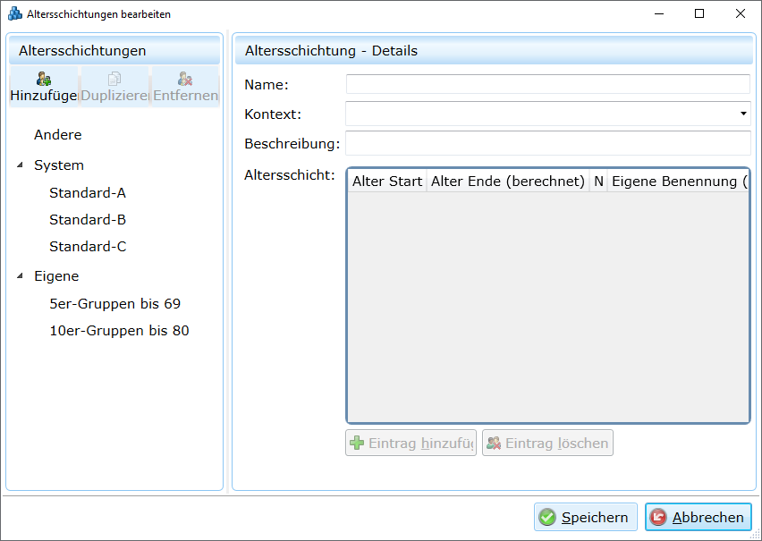
Abbildung 83.4: Fenster zur Definition einer neuen Altersschichtung
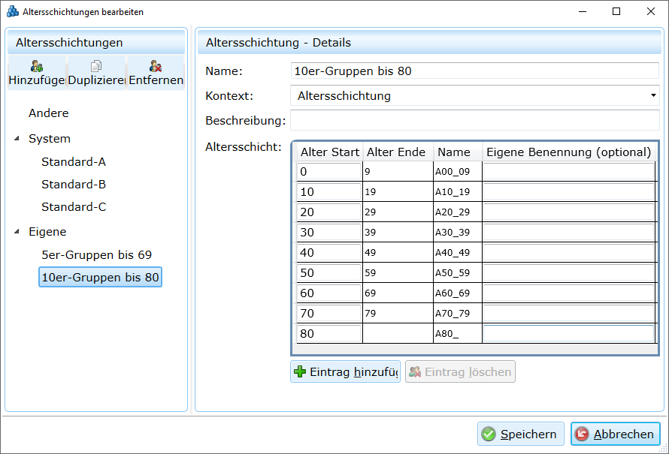
- Über den Befehl Hinzufügen (Strg+A) kann eine neue Altersschichtung angelegt werden (Abb. Fenster zur Definition einer neuen Altersschichtung, links). Sie enthält eine erste Altersschicht, die mit 0 Jahren beginnt und deren obere Begrenzung offen ist. Als Name erscheint A00.
- 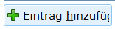Über die Schaltfläche bauen Sie eine weitere Altersschichtung ein, für die Sie unter Alter Start eine untere Altersbegrenzung (z.B. 18) eintragen. Daraus ergibt sich die obere Altersgrenze der vorangehenden Altersgruppe (0 bis 17 Jahre; A00_17).
- Vergeben Sie einen Namen für die neue Altersschichtung und ggf. eine Beschreibung, um deren Zweck/Verwendung näher zu erläutern.
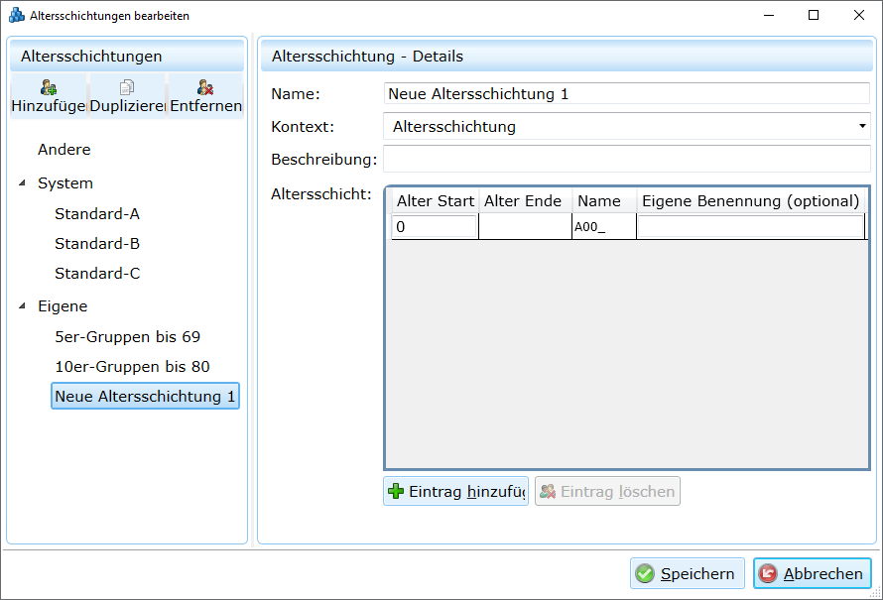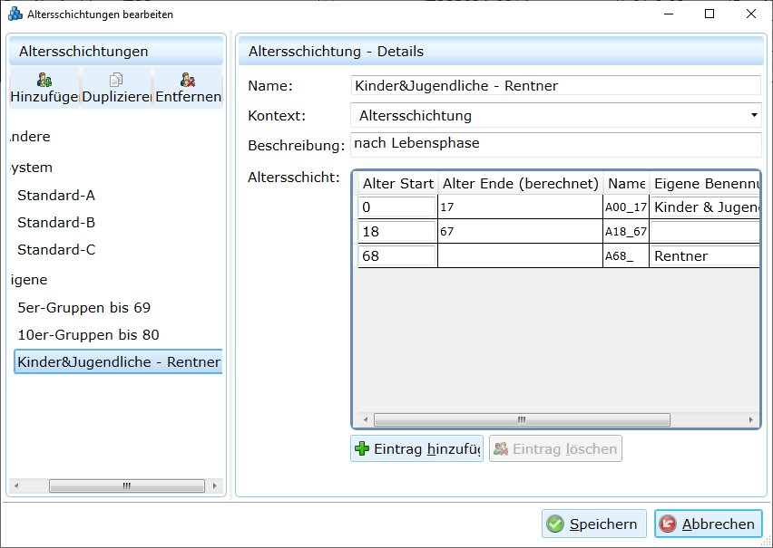
- Speichern Sie die selbst definierte Altersschichtung, die anschließend in Abfragen als Altersschichtung ausgewählt werden kann.
Weicht eine bereits vorhandene Altersschichtung mit ihren Gruppengrenzen nur an einigen Stellen von der benötigten Aufteilung ab, duplizieren Sie diese als Vorlage und modifizieren Sie die Kopie durch Löschen und/oder Hinzufügen von Altersgruppen.

83.8 Stichtagsbezogene Abfragen
SurvNet@RKI unterstützt stichtagsbezogene Abfragen, so dass Analysen jederzeit reproduziert werden können. Dazu steht im Einschränkungen-Fenster das Feld Stichtag zur Verfügung. Standardmäßig ist der Stichtag für die Auswahl der Daten das aktuelle Datum und die aktuelle Uhrzeit bei Ausführung der Abfrage.
Im Feld Stichtag kann auch ein vom aktuellen Datum abweichender Tag gewählt und in der Zeile unter der Datumsauswahl eine bestimmte Uhrzeit für den Stichtag festgelegt werden. Wird keine Uhrzeit eingetragen, gilt 0:00 Uhr für den festgelegten Stichtag. Änderungen im Datenbestand, die am Stichtag vorgenommen wurden, werden also nicht berücksichtigt. Soll der Stichtag eingeschlossen werden, so ist für die Uhrzeit 24:00 Uhr zu wählen. Durch entfernen der Datumsangabe wird der Stichtag wieder auf den aktuellen Tag und die aktuelle Uhrzeit zurück-gesetzt, sobald Sie außerhalb des Datumsfensters klicken (es erscheint die Anzeige ‚Datum wählen’).
Die Stichtagsfunktion basiert auf der Versionisierung von Datensätzen in SurvNet@RKI. Änderungen an einem Datensatz, sei es durch Änderungen in der Eingabemaske, sei es durch den Import aus einer Transportdatei, führen dazu, dass eine komplette neue Version des entsprechenden Datensatzes angelegt wird. Deren Gültigkeitsbeginn ist der Zeitpunkt des Speicherns der Änderungen. Das Gültigkeitsende der vorher gültigen Version wird auf den gleichen Zeitpunkt gesetzt. Eine aktuell gültige Version hat als Gültigkeitsende den 31.12.3000. Gültigkeitsbeginn (GültigAb) und -Ende (GültigBis) der Versionen werden in der Historie des Datensatzes angezeigt. Das Verwerfen eines Datensatzes hat ebenfalls das Anlegen einer neuen Version zur Folge. Diese ist als ‚verworfen’ markiert. Mit der entsprechenden Einschränkung im Feld Bearbeitungsstatus können mit einer Abfrage verworfene Datensätze dargestellt werden.
TIPP Notieren Sie zu jeder Abfrage und jedem Diagramm den Stichtag. Damit können Sie jederzeit Ihre Abfragen reproduzieren und später weitergehende Analysen vornehmen.

83.9 Speichern und Öffnen einer Abfrage
Neue oder überarbeitete Abfragen, die noch nicht gespeichert wurden, werden durch einen Stern (*) in der Beschriftung des Abfrage-Reiters kenntlich gemacht.
TIPP Bevor Sie eine neue Abfrage speichern, tragen Sie bitte einen Titel, einen Kontext und eine Beschreibung ein. Der Kontext dient der inhaltlichen Gruppierung der gespeicherten Abfragen. Beim Öffnen von Abfragen lässt sich die Suche über eine Auswahlliste nach Kontext eingrenzen und im Titel und der Beschreibung kann nach einem Begriff (oder Teil davon) gesucht werden.
Abfragen werden genau wie Fall-, Ausbruchs- oder Adress-Datensätze gespeichert:
- Über den Befehl Speichern im Startmenü (Abb.Befehle zu Abfragen im Startmenü (Ausschnitt))
alternativ:
die Schaltfläche Speichern in der Schnellzugriffsleiste
oder: Tastenkombination Strg+S**.
Nach dem Speichern verschwindet der Stern (*) neben dem Aktenzeichen im Reiter der Abfrage.
INFO Gespeichert werden Titel und Kontext, die Einschränkungen der Grundgesamtheit, die Feldauswahl sowie der Modus.
INFO Nicht gespeichert werden Einstellungen zur Darstellungsform (Spalten- und Sortierreihenfolge; Kreuztabelle oder Diagramme)
Um eine bereits gespeicherte Abfrage zu suchen und zu öffnen, gehen Sie wie folgt vor:
- Wählen Sie im Startmenü über den Eintrag Abfrage > den Befehl Öffnen.
alternativ:
Tastenkombination Strg+L+Q**
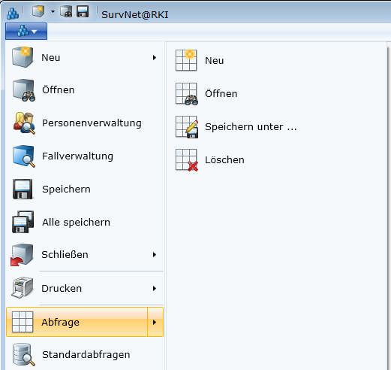
Abbildung 83.5: Befehle zu Abfragen im Startmenü (Ausschnitt)
Es erscheint das Fenster Abfrage suchen.
In den Suchoptionen können Sie:
- die Suche auf eigene Abfragen einschränken oder in allen Abfragen suchen.
- den Kontext, unter dem die gesuchte Abfrage ggf. gespeichert wurde, auswählen.
- einen passenden Suchbegriff eingeben; beachten Sie dabei in den erweiterten Suchoptionen (Suchen in) die Angabe der Felder, die bei der Suche berücksichtigt werden.
- Wählen Sie die Abfrage im Suchergebnis durch Doppelklick oder < ok > aus.

83.10 Vorhandene Abfrage bearbeiten und speichern
Jede bereits vorhandene Abfrage kann als Ausgangspunkt für eine neue Abfrage verwendet werden. Dabei spielt es keine Rolle, ob Sie Eigentümer der Abfrage sind, oder nicht. Entscheidend ist, dass die überarbeitete Abfrage unter neuem Namen, Kontext und Beschreibung gespeichert wird.
Gehen Sie dazu wie folgt vor:
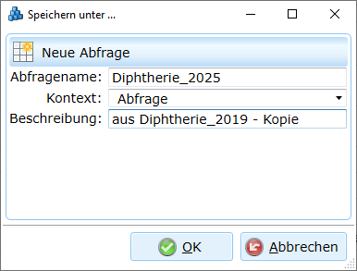
Abbildung 83.6: - Wählen Sie im Startmenü Abfrage > Speichern unter (Abb.4.2.9) alternativ: Tastenkombination }
- Wählen Sie als Kontext einen der vorhandenen Einträge der Auswahlliste oder vergeben Sie einen neuen Begriff.
- In der Beschreibung können Sie u. a. auf die Ursprungsabfrage hinweisen oder die Abfrage anderweitig charakterisieren.

83.11 Löschen einer Abfrage
Abfragen, die zu Übungszwecken angelegt wurden, oder aus anderen Gründen keine Verwendung mehr finden, können ausschließlich vom Ersteller der Abfrage, oder von einem Nutzer mit Admin-Rechten gelöscht werden. Gehen Sie dazu wie folgt vor:
- Öffnen Sie die zu löschende Abfrage
- Wählen Sie im Startmenü unter dem Eintrag Abfrage den Befehl Löschen.

83.12 Abfrage abonnieren
Eine selbst erzeugte Listen-Abfrage kann nach dem Ausführen über die Schaltfläche Abo im Register Abfrage der Multifunktionsleiste als „abonniert” gekennzeichnet werden (Abb. Abonnieren einer Listenabfrage).
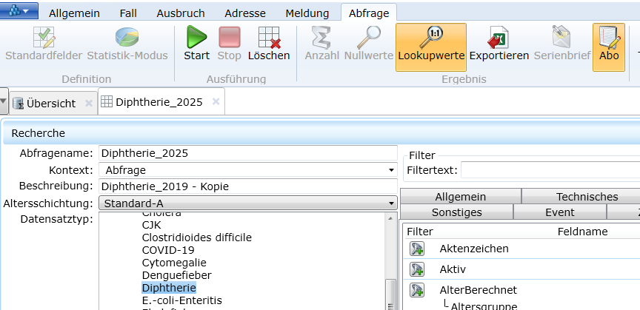
Abbildung 83.7: Abonnieren einer Listenabfrage
Sie wird damit auf der Abonnement-Seite in der Übersicht aller abonnierten Abfragen angezeigt und kann dort, unter Umgehung des regulären Abfrage-Formulars, direkt gestartet werden. Das Abonnieren empfiehlt sich zur wiederkehrenden Auswertung/Überwachung von Datensätzen, Vorgängen oder Eintragungen (Abb. Abonnement-Seite mit ausgeführter Abfrage).
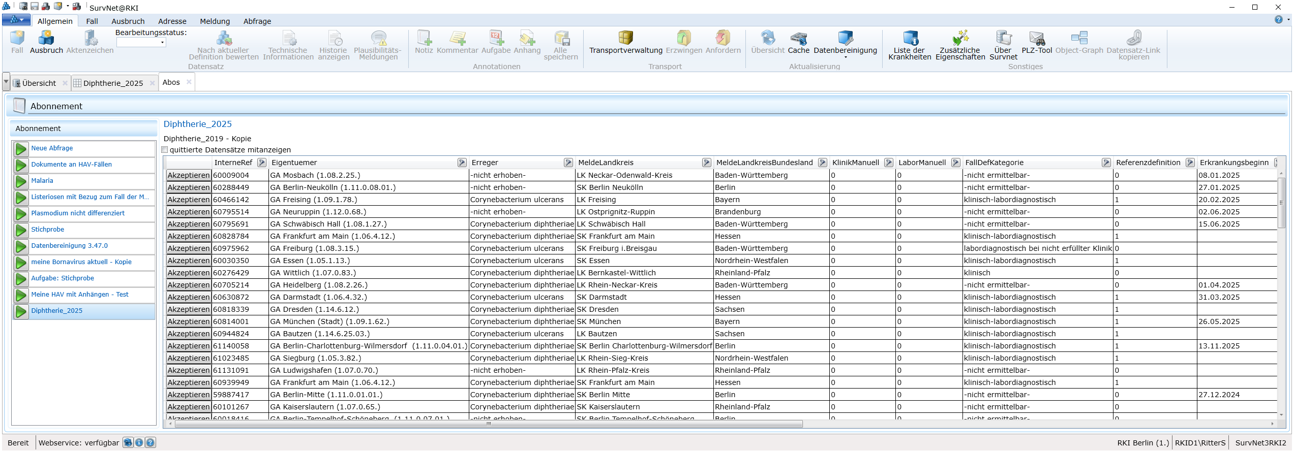
Abbildung 83.8: Abonnement-Seite mit ausgeführter Abfrage
Die Abonnement-Seite lässt sich nach Betätigen des SurvNet-Buttons aus dem Startmenü (2.1.2) heraus öffnen. Wird eine Listen-Abfrage auf der Abonnement-Seite gestartet, kann jeder einzelne, im Abfrageergebnis angezeigte Datensatz über eine Schaltfläche (Accept) quittiert werden. Ein quittierter Datensatz verschwindet aus dem Abfrageergebnis und wird dem Nutzer, der den Datensatz quittiert hat, beim wiederholten Ausführen der Abfrage auf der Abo-Seite nicht mehr angezeigt, es sei denn, vor dem Ausführen der Abfrage wird ‚quittierte Datensätze mitanzeigen’ angehakt.

83.13 Abfrageergebnis exportieren/kopieren
Eine weitergehende statistische oder grafische Aufbereitung von Abfrageergebnissen ist in SurvNet@RKI nur eingeschränkt möglich. Sollten ihnen andere Anwendungen zur Datenbearbeitung bzw. zum Erstellen von Diagrammen zur Verfügung stehen (z.B. MS-Excel), können Sie das Ergebnis ihrer Abfrage entweder exportieren oder aber per kopieren/einfügen übertragen.
Um das Abfrageergebnis als csv-Datei zu exportieren
- betätigen Sie die Schaltfläche Ergebnis exportieren im Register Abfrage der Multifunktionsleiste.
Es öffnet sich ein Fenster: Abfrageergebnis exportieren nach…
- Geben Sie einen Dateinamen und Speicherort für die anzulegende csv-Datei an.
- Speichern Sie die Datei.
Um an Stelle eines Exports das Abfrageergebnis komplett oder in Teilen zu kopieren,
- markieren Sie die Ergebnisliste (Listen-Modus) bzw. die Ergebnistabelle/Kreuztabelle (Statistik-Modus) in Gänze durch Klick auf das graue Feld am linken Rand der Überschriftenzeile
bzw. markieren Sie Teile des Abfrageergebnisses, indem Sie einzelne Zeilen bei gedrückter < Shift > bzw. < Strg > -Taste auswählen.
Die Auswahl wird optisch hervorgehoben (hellblaue Markierung).
- Kopieren Sie die Auswahl mittels Strg+C und fügen Sie das Ganze in der Fremdanwendung über Strg+V wieder ein.

83.14 Abfrageergebnis drucken
Sowohl im Listen-Modus, als auch im Statistik-Modus lässt sich das Ergebnis einer Abfrage in der sog. Seitenansicht in kompakter Form darstellen und drucken. Der Ausdruck enthält neben dem Abfrageergebnis auch eine Zusammenfassung mit Titel, Kontext und Art der Abfrage sowie Angaben zum ausgewählten Datensatztyp und Stichtag und zu sonstigen Einstellungen.
Um eine Abfrage auszudrucken, gehen Sie wie folgt vor:
- Speichern Sie zunächst ihre Abfrage.
- Im Startmenü wählen Sie Drucken > Seitenansicht.
Es erscheint die Vorschau des Ausdrucks.
- Wählen Sie die Schaltfläche Drucken oder: Tastenkombination Strg+P**
zum Ausdrucken der Abfrage.
INFO Ergebnisse von Statistikabfragen lassen sich lediglich als Tabelle, nicht jedoch als Kreuztabelle ausdrucken.

83.15 Anzeige des SQL-Codes einer Abfrage
Die in der Benutzeroberfläche der Abfrage vorgenommenen Einstellungen veranlassen, dass im Hintergrund ein SQL-(Standard Query Language) Code zur Abfrage des lokalen Datenbestandes generiert wird. Der SQL-Code wird im gleichnamigen Register des Ergebnis-Fensters dargestellt und lässt sich markieren und kopieren. Der kopierte Code kann von Nutzern mit Administrator-Rechten im SQL-Abfrage-Tool weiterbearbeitet und als Grundlage für eine weitergehende Abfrage verwendet werden.

83.16 SQL-Abfrage-Tool
Mit dem sog. SQL-Abfrage-Tool können Nutzer mit Administrator-Rechten und ausreichender Kenntnis der Datenbankstruktur von SurvNet@RKI Abfragen formulieren, die über die Möglichkeiten einer über das Abfrage-Formular erstellten Abfrage hinausgehen.
Um das Tool zu öffnen,
- wählen Sie im Startmenü den Eintrag  SQL-Abfrage-Tool.
Spezialabfragen, die nur für einzelne Einrichtungen von Interesse sind und nicht über ein Programm-Update als Standard- oder Systemabfragen für alle Einrichtungen bereitgestellt werden sollen, können hier ausgeführt werden.
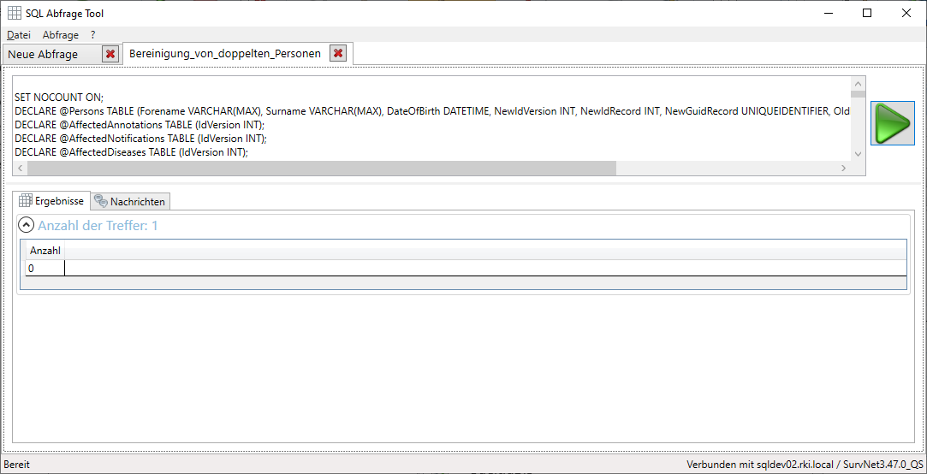
Abbildung 83.9: SQL-Abfrage-Tool

84. Einfache SurvNet-Abfragen
Das folgende Kapitel erläutert exemplarisch, wie der Datenbestand in SurvNet@RKI mit Hilfe einfacher Abfragen gesichtet und analysiert werden kann. Diese Abfragen berücksichtigen zur Einschränkung der Grundgesamtheit ausschließlich Felder des gewählten Datensatztyps. Für weitergehende Einschränkungen müssen verschachtelte Abfragen eingesetzt werden.

84.1 Beispielabfrage 1 (Liste von Fällen)
Es soll eine Liste aller Salmonellose-Fälle der letzten 12 Monate erstellt werden, die 60 Jahre oder älter waren und bei denen ein bestimmter Erreger (S.Infantis) festgestellt wurde.
- Im Feld Datensatztyp des Recherche-Fensters (linke Seite) klicken Sie auf das offene Dreieck vor dem Eintrag < Fall > um die Übermittlungskategorien von Fällen anzeigen zu lassen. Wählen Sie anschließend die Kategorie < Salmonellose > aus.
Am rechten Rand der Überschrift des Ergebnis-Fensters wird die Anzahl der Treffer (Anzahl der Salmonellose-Fälle) angezeigt.
- Im Feldauswahlregister: Register Allgemein suchen Sie das Feld Meldedatum.
- Betätigen Sie die Schaltfläche links neben dem Feldeintrag um die Salmonellose-Fälle nach Meldedatum zu filtern.
Im Einschränkungen-Fenster können nun Bedingungen für das Feld formuliert werden.
- Wählen Sie die Feinheit: zwischen und tragen Sie den gewünschten Zeitraum ein.
Die Anzeige der Anzahl der Treffer wird aktualisiert und reduziert sich entsprechend der Einschränkung (Salmonellose-Fälle der vergangenen 12 Monate).
- Im Feldauswahlregister: Register Patient suchen Sie das Feld AlterBerechnet.
- Betätigen Sie die Schaltfläche links neben dem Feldeintrag um die Salmonellose-Fälle der letzten 12 Monate nach berechnetem Alter der Fallpersonen zu filtern.
Im Einschränkungen-Fenster erscheint die Box zur Bearbeitung der Bedingungen für das Feld AlterBerechnet. Unter der Feinheit: Altersgruppe erscheinen die Altersgruppen der Schichtung, die im Recherche-Fenster ausgewählt ist. Falls dort Standard-A nicht eingestellt war holen Sie dies nach.
- Klicken Sie auf die Altersgruppen < A60-69 > und < A70_ > bei gedrückter Umschalt (Shift)-Taste, um beide Altersgruppen zu markieren und auszuwählen.
Die Anzahl der Treffer wird aktualisiert und reduziert sich aufgrund der erweiterten Einschränkungen (Salmonellose-Fälle der vergangenen 12 Monate; älter als 59 Jahre).
- Im Feldauswahlregister: Register Labor suchen Sie das Feld Serovar.
- Betätigen Sie die Schaltfläche links neben dem Feldeintrag um die Salmonellose-Fälle der letzten 12 Monate nach Serovar zu filtern.
Im Einschränkungen-Fenster können nun Bedingungen für das Feld formuliert werden.
- Wählen Sie den Serovar < S.Infantis aus >.
Wenn Sie das Einschränkungen-Fenster einklappen, sollten Sie diese Zusammenfassung
der Abfrage sehen:
- Statistik: Nein
- Stichtag: - hier aktuelles Datum und Uhrzeit -
- NULL-Werte: Nein
- Nur aktive Versionen: Ja
- Übermittlungskategorie: Salmonellose
- Meldedatum {zwischen jjjjjmmtt und jjjjjmmtt}
- Alter (berechnet) { A60_69, A70_}
- Serovar {S.Infantis }
Im Feldauswahlregister können nun die Felder markiert werden, deren Inhalt im Ergebnis dargestellt werden soll. Achten Sie darauf, dass die Abfrage sich im Listen-Modus befindet (im Abfrage-Register der Multifunktionsleiste darf der Statistik-Modus nicht ausgewählt sein). Standardmäßig sind für Fälle einer definierten Übermittlungskategorie folgende Felder bereits ausgewählt:
InterneRef, DatensatzKategorie, Aktenzeichen, Meldedatum (Woche), Meldedatum (Wochenjahr), Erkrankungsbeginn, AlterBerechnet und Geschlecht.
- Wählen Sie in der Spalte Anzeigen ggf. weitere Felder aus.
- Starten Sie die Abfrage.
Im Ergebnis-Fenster wird nun die Liste der Fälle angezeigt, auf welche die Eingangs genannten Bedingungen zutreffen. Die Anzeige der Ergebnisliste kann weiter angepasst werden. Die aufgelisteten Fälle lassen sich durch Doppelklick öffnen oder können zu einem Ausbruch zusammengefasst werden.
TIPP Sie können das Ergebnis-Fenster vergrößern, indem Sie das Recherche- und das Einschränkungen-Fenster einklappen und die Multifunktionsleiste minimieren.

84.2 Beispielabfrage 2 (Liste von Ausbrüchen)
Anzeige aller hauptsächlich durch Lebensmittel übertragenen Ausbrüche, bei denen ‚Wurst’ als verdächtigtes Lebensmittel angegeben wurde und bei denen der Erreger im verdächtigten Lebensmittel auch nachgewiesen wurde.
- Wählen Sie zunächst im Feld Datensatztyp des Recherche-Fensters (linke Seite) die
Kategorie < Ausbruch > aus.
Am rechten Rand der Überschrift des Ergebnis-Fensters wird die Anzahl der Treffer (Ausbrüche) angezeigt.
- Im Feldauswahlregister: Register Ausbruch suchen Sie das Feld AusbruchstypLM.
- Betätigen Sie die Schaltfläche links neben dem Feldeintrag.
Im Einschränkungen-Fenster können nun Bedingungen für das Feld formuliert werden.
- Wählen Sie die Option < ja >.
- Verfahren Sie genauso für das Feld LabEvidenzLMNachweisLM.
- Suchen Sie das Feld LebensmittelBeschreibung.
- Betätigen Sie die Schaltfläche links neben dem Feldeintrag.
Im Einschränkungen-Fenster können Sie nun Bedingungen für das Feld formulieren.
- Geben Sie als Text ‚Wurst’ ein und wählen Sie die Option Enthält.
Die Anzeige der Anzahl der Treffer wird aktualisiert und reduziert sich entsprechend der Einschränkung (Ausbrüche, die hauptsächlich durch Lebensmittel übertragen wurden, wobei der Erreger im verdächtigten Lebensmittel (Salami) nachgewiesen wurde).
Wenn Sie das Einschränkungen-Fenster einklappen, sollten Sie diese Zusammenfassung
der Abfrage sehen:
- Statistik: Nein
- Stichtag: - hier aktuelles Datum und Uhrzeit -
- NULL-Werte: Nein
- Nur aktive Versionen: Ja
- Übermittlungskategorie: Ausbruch
- hauptsächlich über Lebensmittel {Wahr}
- verdächtigtes Lebensmittel {'%Wurst%'}
- Nachweis im verdächtigten Lebensmittel/in verdächtigter Speise {Wahr}
Im Feldauswahlregister können nun die Felder markiert werden, deren Inhalt im Ergebnis dargestellt werden soll. Achten Sie darauf, dass die Abfrage sich im Listen-Modus befindet (im Abfrage-Register der Multifunktionsleiste darf der Statistik-Modus nicht ausgewählt sein). Standardmäßig sind für Ausbrüche die Felder InterneRef, Datensatzkategorie und Aktenzeichen bereits ausgewählt:
- Wählen Sie in der Spalte Anzeigen falls erforderlich weitere Felder aus.
- Starten Sie die Abfrage.
Im Ergebnis-Fenster wird nun die Liste der Ausbrüche angezeigt, auf welche die oben genannten Bedingungen zutreffen. Die Anzeige der Ergebnisliste kann weiter angepasst werden. Einzelne Ausbrüche lassen sich durch Doppelklick öffnen oder können in einen übergeordneten Ausbruch aufgenommen werden.

84.3 Beispielabfrage 3 (Liste verworfener Adressen)
Sie wollen eine Liste aller verworfenen Adressen anzeigen lassen, um nachfolgend die Adresse einer Einrichtung zu reaktivieren.
- Wählen Sie Feld Datensatztyp des Recherche-Fensters (linke Seite) die Kategorie < Einrichtung > aus. Klicken Sie auf das offene Dreieck vor dem Eintrag < Adresse >, um die Kategorien von Adressen anzeigen zu lassen.
Am rechten Rand der Überschrift des Ergebnis-Fensters wird die Anzahl der Treffer (Einrichtungsadressen) angezeigt.
- Im Feld Datensätze des Einschränkungen-Fensters wählen Sie < Nicht Aktive > aus.
Die Anzahl der Treffer wird aktualisiert und reduziert sich aufgrund der Einschränkung.
- Im Feldauswahlregister: Register Technisches suchen Sie das Feld Bearbeitungsstatus.
- Betätigen Sie die Schaltfläche links neben dem Feldeintrag.
Im Einschränkungen-Fenster können Sie nun Bedingungen für das Feld formulieren.
- Wählen Sie < verworfen > aus.
Wenn Sie das Einschränkungen-Fenster einklappen, sollten Sie diese Zusammenfassung
der Abfrage sehen:
- Statistik: Nein
- Stichtag: - hier aktuelles Datum und Uhrzeit -
- NULL-Werte: Nein
- Nur aktive Versionen: Nein
- Übermittlungskategorie: Einrichtung
- Bearbeitungsstatus {verworfen}
Im Feldauswahlregister können nun die Felder markiert werden, deren Inhalt im Ergebnis dargestellt werden soll:
- Markieren Sie im Register Adresse in der Spalte ‚Anzeigen’ die Felder
EinrichtungName1, EinrichtungOrt, EinrichtungPLZ und EinrichtungStrasse.
- Starten Sie die Abfrage.
Im Ergebnis-Fenster wird nun eine Liste inaktiver, verworfener Adressen von Einrichtungen angezeigt, in der sich die von Ihnen gesuchte, ehemals verworfene Adresse befindet.
- Sortieren Sie die Datensätze aufsteigend nach dem Ort der Einrichtung, indem Sie auf die Spaltenüberschrift ‚EinrichtungOrt’ klicken.
Durch Doppelklick auf den gesuchten Datensatz lässt sich das Datenblatt der Adresse öffnen und wieder reaktivieren.

84.4 Beispielabfrage 4 (Statistikmodus; DEMIS-Meldungen nach Meldetatbestand)
Die Anzahl der importierten DEMIS-Meldungen nach § 6 IfSG bzw. § 7 IfSG aus dem aktuellen Jahr soll getrennt nach Meldetatbestand dargestellt werden.
- Wählen Sie zunächst im Feld Datensatztyp des Recherche-Fensters (linke Seite) unter der Kategorie < Meldung > die Kategorie < Meldung §§ 6,7 > aus.
Am rechten Rand der Überschrift des Ergebnis-Fensters wird die Anzahl der Treffer (importierten Meldungen) angezeigt.
- Im Feldauswahlregister: Register Allgemein suchen Sie das Feld Meldedatum für das Datum der DEMIS-Meldungen.
- Betätigen Sie die Schaltfläche links neben dem Feldeintrag.
Im Einschränkungen-Fenster können Sie nun Bedingungen für das Feld formulieren.
- Unter der Feinheit: Kalenderjahr (oder Quartal oder Monat) wählen Sie das aktuelle Jahr aus.
- Im Feldauswahlregister: Register Allgemein suchen Sie das Feld Meldevorgangstyp.
- Betätigen Sie die Schaltfläche links neben dem Feldeintrag.
- Um Erkrankungsmeldung nach § 6 IfSG zu filtern, geben Sie bitte im Filter zum Meldevorgangstyp < disease > ein.
Wollen Sie dagegen Erregernachweismeldungen nach § 7 IfSG anzeigen lassen,
geben Sie bitte im Filter zum Meldevorgangstyp < laboratory > ein
Die Anzahl der Treffer wird aktualisiert und reduziert sich aufgrund der erweiterten Einschränkungen (Erkrankungsmeldevorgänge des aktuellen Jahres).
Da standardmäßig der Listen-Modus eingestellt ist, muss spätestens jetzt der Abfragemodus gewechselt werden:
- Im Abfrage-Register Gruppe Definition der Multifunktionsleiste betätigen Sie die Schaltfläche Statistik-Modus.
- Im Feldauswahlregister suchen Sie im Register Allgemein das Feld Meldetatbestand und wählen sie dafür die Option Gruppieren aus.
Wenn Sie das Einschränkungen-Fenster einklappen, sollten Sie diese Zusammenfassung
der Abfrage sehen:
- Statistik: Ja
- Stichtag: - hier aktuelles Datum und Uhrzeit -
- NULL-Werte: Nein
- Nur aktive Versionen: Ja
- Übermittlungskategorie: Meldung
- Datum der Meldung {Kalenderjahr in 2026}
- Meldetatbestand(Grp)
- Meldevorgangstyp {‚%disease%’}
- Starten Sie die Abfrage.
Im Ergebnis-Fenster erscheint eine Tabelle, in deren zweiter Spalte, Meldetatbestand (Gruppiert), der Code für die Meldetatbestände der importierten Erkrankungsmeldungen bzw. Erregernachweismeldungen via DEMIS des laufenden Jahres aufgeführt ist. In der ersten Spalte (Anzahl) wird die Anzahl der Meldungen für jeden angezeigten Meldetatbestand angegeben.

84.5 Beispielabfrage 5 (Statistikmodus; Fälle nach Krankheit und Geschlecht)
Für das laufende Kalenderjahr soll die Anzahl aller Fälle für jede Krankheit nach Geschlecht differenziert dargestellt werden.
- Wählen Sie zunächst im Feld Datensatztyp des Recherche-Fensters (linke Seite) die Kategorie < Fall > aus.
Am rechten Rand der Überschrift des Ergebnis-Fensters wird die Anzahl der Treffer (Fälle) angezeigt.
- Im Feldauswahlregister: Register Allgemein suchen Sie das Feld Meldedatum.
- Betätigen Sie die Schaltfläche links neben dem Feldeintrag.
Im Einschränkungen-Fenster können Sie nun Bedingungen für das Feld formulieren.
- Unter der Feinheit: Kalenderjahr (oder Quartal oder Monat) wählen Sie das aktuelle Jahr aus.
Die Anzahl der Treffer wird aktualisiert und reduziert sich aufgrund der erweiterten Einschränkungen (Fälle des aktuellen Jahres).
Da standardmäßig der Listen-Modus eingestellt ist, muss spätestens jetzt der Abfragemodus gewechselt werden:
- Im Abfrage-Register Gruppe Definition der Multifunktionsleiste betätigen Sie die Schaltfläche Statistik-Modus.
- Im Feldauswahlregister suchen Sie im Register Allgemein das Feld DatensatzKategorie und wählen sie dafür die Option Gruppieren aus.
- Suchen sie im Register Patient das Feld Geschlecht und wählen sie auch dafür die Option Gruppieren aus.
Wenn Sie das Einschränkungen-Fenster einklappen, sollten Sie diese Zusammenfassung
der Abfrage sehen:
- Statistik: Ja
- Stichtag: - hier aktuelles Datum und Uhrzeit -
- NULL-Werte: Nein
- Nur aktive Versionen: Ja
- Übermittlungskategorie: Fall
- Übermittlungskategorie(Grp)
- Meldedatum {Kalenderjahr in 2026}
- Geschlecht(Grp)
- Starten Sie die Abfrage.
Im Ergebnis-Fenster erscheint eine Tabelle, in deren zweiter Spalte die Datensatzkategorien der Fälle (Krankheiten) des gewählten Zeitraums aufgeführt sind. In der dritten Spalte finden sich die Ausprägungen des Feldes Geschlecht, für die es in der jeweiligen Übermittlungs-kategorie Fälle gibt. In der ersten Spalte (Anzahl) wird die Anzahl der Fälle für jede der Gruppierungen angezeigt.
Um die Ergebnistabelle übersichtlicher zu gestalten, kann sie in eine Kreuztabelle verwandelt werden, in der die Anzahl der Fälle an den Kreuzungspunkten von Zeilen- und Spaltenüberschriften angezeigt wird:
- Wählen Sie dazu unterhalb der Ergebnistabelle den Reiter Kreuztabelle für die Darstellungsform des Ergebnisses im Statistik-Modus aus.
- Im Feld Spalte des Registers wählen Sie Esc+t als Spaltenüberschrift aus.
Im Ergebnis-Fenster erscheint eine Kreuztabelle, in der die Übermittlungskategorien die Zeilenbeschriftung darstellen und die Ausprägungen des Feldes Geschlecht die Spaltenüberschriften liefern. Wenn Sie an Stelle des Geschlechtes < Übermittlungskategorie > als Spaltenüberschrift wählen erhalten Sie eine Tabelle mit den Ausprägungen des Feldes Geschlecht als Zeilenbeschriftung und den Übermittlungskategorien als Spaltenüberschriften.

84.6 Beispielabfrage 6 (Statistikmodus; Fälle eines Jahres nach Meldewoche)
Die Anzahl der Influenza-Fälle des Jahres 2025 soll gruppiert nach Meldewoche tabellarisch dargestellt werden.
- Im Feld Datensatztyp des Recherche-Fensters (linke Seite) klicken Sie auf das offene Dreieck vor dem Eintrag < Fall >, um die Übermittlungskategorien von Fällen anzeigen zu lassen. Wählen Sie anschließend die Kategorie < Influenza > aus.
Am rechten Rand der Überschrift des Ergebnis-Fensters wird die Anzahl der Treffer (Influenza-Fälle) angezeigt.
- Im Feldauswahlregister: Register Allgemein suchen Sie das Feld Meldedatum.
- Betätigen Sie die Schaltfläche links neben dem Feldeintrag.
Im Einschränkungen-Fenster können Sie nun Bedingungen für das Feld formulieren.
- Wählen Sie die Feinheit: Woche und markieren Sie das (Wochen)Jahr 2025.
Die Anzeige der Anzahl der Treffer wird aktualisiert und reduziert sich entsprechend der Einschränkung (Influenza-Fälle des Jahres 2025).
Da standardmäßig der Listen-Modus eingestellt ist, muss spätestens jetzt der Abfragemodus gewechselt werden:
- Im Abfrage-Register Gruppe: Definition der Multifunktionsleiste betätigen Sie die Schaltfläche Statistik-Modus.
- Im Feldauswahlregister suchen Sie im Register Allgemein das Feld Meldedatum und wählen sie für das aus dem Meldedatum abgeleitete Feld Woche die Option Gruppieren aus.
Wenn Sie das Einschränkungen-Fenster einklappen, sollten Sie diese Zusammenfassung
der Abfrage sehen:
- Statistik: Ja
- Stichtag: - hier aktuelles Datum und Uhrzeit -
- NULL-Werte: Nein
- Nur aktive Versionen: Ja
- Übermittlungskategorie: Influenza
- Meldedatum((Woche: Grp)) {Wochenjahr in 2025}
- Starten Sie die Abfrage.
Im Ergebnis-Fenster erscheint eine Tabelle, in deren zweiter Spalte unter Meldedatum (Woche) (Gruppiert) die Wochen des Jahres 2025 dargestellt sind, in denen Fälle von Influenza gemeldet wurden. In der ersten Spalte (Anzahl) wird die Anzahl der Fälle für jede der Gruppierungen (Meldewoche) angezeigt. Um das Abfrageergebnis nach Meldewoche aufsteigend zu sortieren, klicken Sie ggf. auf die Spaltenüberschrift.
Falls die Reihe der Meldewochen Lücken aufweist, weil es in einer oder mehreren Meldewochen keine Influenza-Fälle gab,
- Wählen Sie im Abfrage-Register Gruppe: Ergebnis der Multifunktionsleiste Nullwerte anzeigen und führen Sie die Abfrage erneut aus.
Im Ergebnis-Fenster werden jetzt in der Spalte Meldedatum (Woche) (Gruppiert) alle Meldewochen des ausgewählten Meldejahres angezeigt und in der Spalte Anzahl erscheinen Nullwerte, falls es im fraglichen Jahr Meldewochen ohne Influenza-Fälle gab.

84.7 Beispielabfrage 7 (Liste; Fälle mit Erweiterungen)
Anzeige aller Fälle, die in einer bestimmten Kalenderwoche eingegeben oder überarbeitet wurden, mit Patientennamen und Adresse (funktioniert nur auf Ebene des Gesundheitsamt)
- Wählen Sie zunächst im Feld Datensatztyp des Recherche-Fensters (linke Seite) die Kategorie < Fall > aus.
Am rechten Rand der Überschrift des Ergebnis-Fensters wird die Anzahl der Treffer (Fälle) angezeigt.
- Im Feldauswahlregister: Register Technisches suchen Sie das Feld GueltigAb.
- Betätigen Sie die Schaltfläche links neben dem Feldeintrag.
- Wählen Sie im Einschränkungen-Fenster Kalenderwoche und ein Jahr aus.
Wenn Sie das Einschränkungen-Fenster einklappen, sollten Sie diese Zusammenfassung
der Abfrage sehen:
- Statistik: Nein-
- Stichtag: - hier aktuelles Datum und Uhrzeit -
- NULL-Werte: Nein
- Nur aktive Versionen: Ja
- Übermittlungskategorie: Fall
- Gültig Ab {Wochenjahr in 2025, Woche in 22}
- Starten Sie die Abfrage.
Im Ergebnis-Fenster erscheint nun eine Liste von Fällen unter Anzeige der Standardfelder für Fälle.
Zur Anzeige von Feldern, die nicht Bestandteil der Datensatzkategorie (Fall) sind:
- Wählen Sie im Register Erweiterungen das Feld Patient des Falles.
Im Ergebnisfenster werden nun zu jedem Fall Vor-, Nach-, Familienname, Geburtsdatum, Geschlecht und Adresse angezeigt.

84.8 Beispielabfrage 8 (Liste; Ausbrüche mit Erweiterungen)
Anzeige der Salmonellose-Ausbrüche in Alten-/Pflegeheimen, ergänzt um die Fallzahl und nähere Informationen zu den enthaltenen Fällen.
- Wählen Sie zunächst im Feld Datensatztyp des Recherche-Fensters (linke Seite) die Kategorie < Ausbruch > aus.
Am rechten Rand der Überschrift des Ergebnis-Fensters wird die Anzahl der Treffer (Ausbrüche) angezeigt.
- Im Feldauswahlregister: Register Allgemein suchen Sie das Feld Ausbruchskategorie.
- Betätigen Sie die Schaltfläche links neben dem Feldeintrag.
- Wählen Sie im Einschränkungen-Fenster: Salmonellose-Ausbruch aus.
- Im Feldauswahlregister: Register Allgemein suchen Sie das Feld Infektionsumfeld
- Betätigen Sie die Schaltfläche links neben dem Feldeintrag.
- Wählen Sie im Einschränkungen-Fenster: Alten-/Pflegeheim aus.
Wenn Sie das Einschränkungen-Fenster einklappen, sollten Sie diese Zusammenfassung
der Abfrage sehen:
- Statistik: Nein
- Stichtag: - hier aktuelles Datum und Uhrzeit -
- NULL-Werte: Nein
- Nur aktive Versionen: Ja
- Übermittlungskategorie: Ausbruch
- Kategorie {Salmonellose-Ausbruch}
- Infektionsumfeld {Alten-/Pflegeheim}
- Starten Sie die Abfrage.
Im Ergebnis-Fenster erscheint nun eine Liste von Ausbrüchen unter Anzeige der Standardfelder für Ausbrüche.
Zur Anzeige von Feldern, die nicht Bestandteil der Datensatzkategorie (Ausbruch) sind:
- Wählen Sie im Register Erweiterungen das Feld Ausbruch mit Fallsummen.
- Starten Sie die Abfrage erneut.
Im Ergebnisfenster werden nun berechnete Eigenschaften zu den einzelnen Ausbrüchen dargestellt wie z.B. Anzahl der Fälle, Anzahl Hospitalisationen, Anzahl verstorbener Patienten, erstes und letztes Melde- und Erkrankungsdatum der Fälle.

84.9 Beispielabfrage 9 (Liste; Fälle mit definiertem Text in einer Zusätzlichen Eigenschaft)
Es soll eine Liste von Fällen des Jahres 2025 mit der Zusätzlichen Eigenschaft Angaben bei Asylsuchenden erstellt werden, bei denen als Geburtsland Syrien angegeben ist.
- Im Feld Datensatztyp des Recherche-Fensters (linke Seite) wählen Sie den Eintrag < Fall > aus.
- Im Feldauswahlregister: Register Allgemein suchen Sie das Feld Meldedatum.
- Betätigen Sie die Schaltfläche links neben dem Feldeintrag.
Im Einschränkungen-Fenster können nun Bedingungen für das Feld formuliert werden.
- Wählen Sie die Feinheit: Kalenderjahr und wählen Sie das Jahr < 2025 > aus.
Am rechten Rand der Überschrift des Ergebnis-Fensters wird die Anzahl der Treffer (Fälle des Jahres 2025) angezeigt.
- Im Feldauswahlregister: Register Zus. Attribute suchen Sie das Feld ZusatzWert.
- Betätigen Sie die Schaltfläche links neben dem Feldeintrag.
Im Einschränkungen-Fenster erscheint die Box zur Bearbeitung der Bedingungen für das Feld.
- Tragen Sie als ZusatzWert den Text < Syrien > ein.
Die Anzeige der Anzahl der Treffer wird aktualisiert und reduziert sich entsprechend der Einschränkung (Fälle des Jahres 2025, bei denen Syrien in irgendeiner Zusätzlichen Eigenschaft eingetragen ist).
- Im Feldauswahlregister: Register Zus. Attribute suchen Sie das Feld ZusatzName.
- Betätigen Sie die Schaltfläche links neben dem Feldeintrag.
- Wählen Sie als Bedingung für das Feld den Eintrag Angaben bei Asylsuchenden durch Doppelklick oder Klick auf die Schaltfläche aus.
Die Anzeige der Anzahl der Treffer reduziert sich dadurch auf Fälle des Jahres 2025, bei denen Syrien in der Zusätzlichen Eigenschaft Angaben bei Asylsuchenden eingetragen ist.
Wenn Sie jetzt das Einschränkungen-Fenster einklappen, sollten Sie diese Zusammenfassung der Abfrage sehen:
- Statistik: Nein
- Stichtag: - hier aktuelles Datum und Uhrzeit -
- NULL-Werte: Nein
- Nur aktive Versionen: Ja
- Übermittlungskategorie: Fall
- Name {Angaben bei Asylsuchenden, Zusatzinformation}
- Wert {'%syrien%'}
- Meldedatum {Wochenjahr in 2025}
- Im Feldauswahlregister: Register Erweiterungen wählen Sie nun das Feld Ende zur Anzeige aus.
- Starten Sie die Abfrage.
- Da es theoretisch möglich ist, dass einem Fall mehrere ZE namens Angaben bei Asylsuchenden angehängt sind, werden im Ergebnisfenster, neben den Standardfeldern, die Inhalte von max. 3 angehängten ZE dieses Namens ausgewiesen. Die Spalten erhalten die Bezeichnung Angaben bei Asylsuchenden-Feldname_1, 2, 3, z.B. Angaben bei Asylsuchenden-Jahr_1 für das Feld ‚in Deutschland seit: Jahr:’ der ersten ZE namens Angaben bei Asylsuchenden, die dem jeweiligen Fall angehängt wurde.
- Da die Fälle i.d.R. nicht mehr als eine derartige ZE angehängt haben, empfiehlt es sich, die übrigen Spalten mit Leereinträgen aus der Ergebnisliste auszublenden.
- Öffnen Sie dazu das Kontextmenü der Ergebnisliste (Rechtsklick auf eine der Spaltenüberschriften).
- Es erscheint die Liste aller angezeigten/anzuzeigenden Spalten des Abfrageergebnisses
- Entfernen Sie die Haken bei den Einträgen Angaben bei Asylsuchenden-Feldname_2 und Angaben bei Asylsuchenden-Feldname_3.

84.10 Beispielabfrage 10 (Liste; Fälle mit Ausbruchsinfo und -verknüpfung)
Es soll eine Liste von Keuchhusten-Fällen des Kalenderjahres 2025 erstellt werden, die als Teil eines Ausbruchs ihre epidemiologische Bestätigung erfahren haben. In der Liste sollen die Verbindung zum Ausbruch sowie Informationen zu Impfungen angezeigt werden.
- Im Feld Datensatztyp des Recherche-Fensters (linke Seite) klicken Sie auf das offene Dreieck vor dem Eintrag < Fall >, um die Übermittlungskategorien von Fällen anzeigen zu lassen. Wählen Sie anschließend die Kategorie < Keuchhusten > aus.
Am rechten Rand der Überschrift des Ergebnis-Fensters wird die Anzahl der Treffer (Keuchhusten-Fälle) angezeigt.
- Im Feldauswahlregister: Register Allgemein suchen Sie das Feld Meldedatum.
- Betätigen Sie die Schaltfläche links neben dem Feldeintrag.
Im Einschränkungen-Fenster können nun Bedingungen für das Feld formuliert werden.
- Wählen Sie die Feinheit: Kalenderjahr und wählen Sie das Jahr < 2025 > aus.
Die Anzeige der Anzahl der Treffer wird aktualisiert und reduziert sich entsprechend der Einschränkung (Keuchhusten-Fälle des Jahres 2025).
- Suchen Sie nun im gleichen Register (Allgemein) das Feld EpiDurchAusbruch.
- Betätigen Sie die Schaltfläche links neben dem Feldeintrag.
Im Einschränkungen-Fenster erscheint die Box zur Bearbeitung der Bedingungen für das Feld.
- Wählen Sie die Option < ja >.
Wenn Sie jetzt das Einschränkungen-Fenster einklappen, sollten Sie diese Zusammenfassung der Abfrage sehen:
- Statistik: Nein
- Stichtag: - hier aktuelles Datum und Uhrzeit -
- NULL-Werte: Nein
- Nur aktive Versionen: Ja
- Übermittlungskategorie: Keuchhusten
- Meldedatum {Kalenderjahr in 2025}
- Epid. Bestätigung durch Ausbruch erfüllt {Wahr}
- Im Feldauswahlregister: Register Erweiterungen wählen Sie nun die Felder < Ausbruchsinfo > und < Impfungen > zur Anzeige aus.
- Starten Sie die Abfrage.
Im Ergebnisfenster werden nun zusätzlich zu den Spalten mit Angaben zum Fall auch die Informationen zum Ausbruch, dem der Fall zugefügt wurde und zur Impfung, die die Fall-Person erhalten hatte, angezeigt.

85. Verschachtelte SurvNet-Abfragen
Die hier vorgestellten Beispielabfragen greifen zur Formulierung von Einschränkungen (der Grundgesamtheit) über sogenannte Unterabfragen auf weitere mit der Ausgangsabfrage (Hauptabfrage) verknüpfte Datensatztypen zu. Die Anzeige des Ergebnisses der Hauptabfrage ist jedoch weiterhin auf deren eigene, im Feldauswahlregister markierte, Felder beschränkt. Um Felder verknüpfter Datensätze (z.B. Kommentare von Fällen; Aktenzeichen und Datensatzkategorie der Fälle eines Ausbruchs; Plausibilitätsmeldungen eines Datensatzes) im Ergebnis der Hauptabfrage mit anzeigen zu lassen, werden einige Inhalte im Register Erweiterungen zur Auswahl angeboten. Für komplexere Auswertungen stehen eigens sog. Standardabfragen zur Verfügung.

85.1 Beispielabfrage 11 (Liste von Ausbrüchen mit einer bestimmten Erkrankung)
Anzeige aller Ausbrüche, die Salmonellose-Fälle aus dem Sommer 2025 enthalten,
bei denen ein bestimmter Erreger (S. Typhimurium) nachgewiesen wurde.
- Wählen Sie zunächst im Feld Datensatztyp des Recherche-Fensters (linke Seite) die Kategorie < Ausbruch > aus.
Am rechten Rand der Überschrift des Ergebnis-Fensters wird die Anzahl der Treffer (Ausbrüche) angezeigt.
Nun sollen Bedingungen an die Fälle, die im Ausbruch enthalten sind, geknüpft werden:
- Suchen Sie dazu im Feldauswahlregister: Register Allgemein das Feld AusbruchFaelle.
- Betätigen Sie die Schaltfläche links neben dem Feldeintrag.
Im Einschränkungen-Fenster können Sie nun Bedingungen für das Feld formulieren.
- Betätigen Sie die Schaltfläche in der Box, um eine neue Abfrage (Unterabfrage) anzulegen.
- Öffnen Sie die Unterabfrage, indem Sie auf die nun mit ‚Unterabfrage’ beschriftete Schaltfläche links neben klicken.
- Wählen Sie in der Unterabfrage zunächst im Feld Datensatztyp des Recherche-Fensters (linke Seite) die Kategorie < Salmonellose > aus. Klicken Sie ggf. auf das offene Dreieck vor dem Eintrag < Fall >, um die Übermittlungskategorien von Fällen anzeigen zu lassen.
- Im Feldauswahlregister: Register Allgemein suchen Sie das Feld Meldedatum.
- Betätigen Sie die Schaltfläche links neben dem Feldeintrag.
Im Einschränkungen-Fenster können Sie nun Bedingungen für das Feld formulieren.
- Unter der Feinheit: Monat wählen Sie das Jahr 2025 und anschließend die Monate Juni bis August, indem Sie bei gedrückter Umschalt (Shift)-Taste die drei Monate anklicken.
Die Anzahl der Treffer in der Unterabfrage wird aktualisiert und reduziert sich aufgrund der erweiterten Einschränkungen (Salmonellosen des Sommers 2025).
- Im Feldauswahlregister: Register Labor suchen Sie das Feld Serovar.
- Betätigen Sie die Schaltfläche links neben dem Feldeintrag.
Im Einschränkungen-Fenster können Sie nun Bedingungen für das Feld formulieren.
- Wählen Sie den Serovar < S. Typhimurium > aus.
Die Anzahl der Treffer in der Unterabfrage wird aktualisiert und reduziert sich aufgrund der erweiterten Einschränkungen (Salmonellosen des Sommers 2025 mit Nachweis von S. Typhimurium).
Wenn Sie das Einschränkungen-Fenster einklappen sollten Sie diese Zusammenfassung der Unterabfrage sehen:
- Statistik: Nein
- Stichtag: - hier aktuelles Datum und Uhrzeit -
- NULL-Werte: Nein
- Nur aktive Versionen: Ja
- Übermittlungskategorie: Salmonellose
- Serovar {S.Typhimurium}
- Meldedatum {Kalenderjahr in 2025, Monat in 6, 7, 8}
- Wechseln Sie nun (über die Reiterzeile) in die Hauptabfrage und starten Sie diese.
Die Hauptabfrage gibt nun als Ergebnis alle Ausbrüche aus, die Salmonellosen des Sommers 2025 enthalten, bei denen S. Typhimurium nachgewiesen wurde.
Wenn Sie das Einschränkungen-Fenster einklappen, sollten Sie diese Zusammenfassung
der Hauptabfrage sehen:
- Statistik: Nein
- Stichtag: - hier aktuelles Datum und Uhrzeit -
- NULL-Werte: Nein
- Nur aktive Versionen: Ja
- Übermittlungskategorie: Ausbruch
- Fälle {In Subabfrage:'Unterabfrage'}
Wenn Sie Ausbrüche mit einem anderen Erkrankungszeitraum der Fälle oder einem anderen Erreger betrachten wollen, ändern Sie die Unterabfrage entsprechend und führen Sie die Hauptabfrage erneut aus.

85.2 Beispielabfrage 12 (Liste von Fällen einer Krankheit in Ausbrüchen)
Anzeige aller Salmonellose-Fälle aus dem Sommer 2025, bei denen ein bestimmter Erreger (S. Typhimurium) nachgewiesen wurde und die Teil eines Ausbruchs sind.
- Im Feld Datensatztyp des Recherche-Fensters (linke Seite) klicken Sie auf das offene Dreieck vor dem Eintrag < Fall >, um die Übermittlungskategorien von Fällen anzeigen zu lassen. Wählen Sie anschließend die Kategorie < Salmonellose > aus.
- Im Feldauswahlregister: Register Allgemein suchen Sie das Feld Meldedatum.
- Betätigen Sie die Schaltfläche links neben dem Feldeintrag.
Im Einschränkungen-Fenster können Sie nun Bedingungen für das Feld formulieren.
- Unter der Feinheit: Monat wählen Sie das Jahr 2010 und danach die Monate Juni bis August aus.
Die Anzahl der Treffer wird aktualisiert und reduziert sich aufgrund der erweiterten Einschränkungen (Salmonellosen des Sommers 2025).
- Im Feldauswahlregister: Register Labor suchen Sie das Feld Serovar.
- Betätigen Sie die Schaltfläche links neben dem Feldeintrag.
- Wählen Sie im Einschränkungen-Fenster den Serovar < S. Typhimurium > aus.
Die Anzahl der Treffer wird aktualisiert und reduziert sich aufgrund der erweiterten Einschränkungen (Salmonellosen des Sommers 2025 mit Serovar S. Typhimurium).
Nun soll als Bedingungen für die Fälle eingefügt werden, dass sie in einem Ausbruch enthalten sind:
- Suchen Sie dazu im Feldauswahlregister: Register Allgemein das Feld Ausbruch.
- Betätigen Sie die Schaltfläche links neben dem Feldeintrag.
Im Einschränkungen-Fenster können Sie nun Bedingungen für das Feld formulieren.
- Betätigen Sie die Schaltfläche in der Box. um eine neue Abfrage (Unterabfrage) anzulegen
- Öffnen Sie die Unterabfrage, indem Sie auf die nun mit ‚Unterabfrage’ beschriftete Schaltfläche links neben klicken.
Falls Sie keine weiteren Bedingungen an den Ausbruch formulieren, sollten Sie diese Zusammenfassung der Unterabfrage sehen, wenn Sie das Einschränkungen-Fenster einklappen:
- Statistik: Nein
- Stichtag: - hier aktuelles Datum und Uhrzeit -
- NULL-Werte: Nein
- Nur aktive Versionen: Ja
- Übermittlungskategorie: Ausbruch
- Wechseln Sie nun in die Hauptabfrage und starten Sie diese.
Die Hauptabfrage gibt nun alle Salmonellosen des Sommers 2025 aus, bei denen S. Typhimurium nachgewiesen wurde und die in einen Ausbruch aufgenommen wurden.
Wenn Sie das Einschränkungen-Fenster einklappen, sollten Sie diese Zusammenfassung der Hauptabfrage sehen:
- Statistik: Nein
- Stichtag: - hier aktuelles Datum und Uhrzeit -
- NULL-Werte: Nein
- Nur aktive Versionen: Ja
- Übermittlungskategorie: Salmonellose
- Meldedatum {Kalenderjahr in 2025, Monat in 6, 7, 8}
- Fälle {AusbruchFaelle in Subabfrage:'Unterabfrage'}
- Serovar {S.Typhimurium}

85.3 Beispielabfrage 13 (Liste von Fällen mit Meldung/en eines bestimmten Melders)
Anzeige aller Fälle (inkl. Patientenangaben), die dem Gesundheitsamt im Jahr 2025 von einer bestimmten meldenden Einrichtung (einem best. Arzt, Labor, o.a.) gemeldet wurden4F[^4].
- Wählen Sie zunächst im Feld Datensatztyp des Recherche-Fensters (linke Seite) die Kategorie < Fall> aus.
- Im Feldauswahlregister, Register Erweiterungen, markieren Sie das Feld Patient des Falles. Im Register Allgemein suchen Sie das Feld MeldungMeldeDatum.
- Betätigen Sie die Schaltfläche links neben dem Feldeintrag.
Im Einschränkungen-Fenster können Sie nun das Datum der Meldung eingrenzen.
- Wählen Sie das Jahr 2025 aus.
Die Trefferanzahl reduziert sich aufgrund der Einschränkung (Meldungen 2025).
- Im Feldauswahlregister, Register Allgemein, suchen Sie das Feld MeldungAdresse.
- Betätigen Sie die Schaltfläche links neben dem Feldeintrag.
Im Einschränkungen-Fenster können Sie nun Bedingungen für das Feld formulieren.
- Betätigen Sie die Schaltfläche in der Box, um eine neue Abfrage (Unterabfrage) anzulegen.
- Öffnen Sie die Unterabfrage, indem Sie auf die nun mit ‚Unterabfrage’ beschriftete Schaltfläche links neben klicken.
- Wählen Sie in der Unterabfrage zunächst im Feld Datensatztyp des Recherche-Fensters (linke Seite) die Kategorie < Einrichtung > aus. Klicken Sie ggf. auf das offene Dreieck vor dem Eintrag < Adresse > um die Adresskategorien anzeigen zu lassen.
- Suchen Sie dazu im Feldauswahlregister: Register Adresse das Feld EinrichtungAdresse.
- Betätigen Sie die Schaltfläche links neben dem Feldeintrag.
Im Einschränkungen-Fenster können Sie nun Bedingungen für das Feld formulieren.
- Tragen Sie den Namen oder einen Teil des Namens der gesuchten Einrichtung ein.
- Starten Sie die Unterabfrage (siehe 4.2.4).
- Stellen Sie sicher, dass nur eine (die gesuchte) Adresse im Ergebnis-Fenster der Unterabfrage auftaucht.
Wenn Sie das Einschränkungen-Fenster einklappen, sollten Sie diese Zusammenfassung
der Unterabfrage sehen:
- Statistik: Nein
- Stichtag: - hier aktuelles Datum und Uhrzeit -
- NULL-Werte: Nein
- Nur aktive Versionen: Ja
- Übermittlungskategorie: Einrichtung
- Adresslabel {'%hier gesuchter Name%'}
- Wechseln Sie nun in die Hauptabfrage und starten Sie diese.
Die Abfrage gibt nun alle Fälle des Jahres 2025 aus, die von der spezifizierten Einrichtung gemeldet wurden. Die Fall-Liste enthält neben den ausgewählten Fall-spezifischen Feldern auch Informationen zur Person des Patienten/der Patientin.
Wenn Sie das Einschränkungen-Fenster einklappen, sollten Sie diese Zusammenfassung
der der Hauptabfrage sehen:
- Statistik: Nein
- Stichtag: - hier aktuelles Datum und Uhrzeit -
- NULL-Werte: Nein
- Nur aktive Versionen: Ja
- Übermittlungskategorie: Fall
- Datum der Meldung { Wochenjahr in 2025}
- Adresse des Melders {MeldungAdresse in Subabfrage:
'Unterabfrage'}
Wenn Sie Fälle, die dem Gesundheitsamt von einer anderen Einrichtung gemeldet wurden, betrachten wollen, ändern Sie die Unterabfrage entsprechend und führen Sie die Hauptabfrage erneut aus.

85.4 Beispielabfrage 14 (Liste von Datensätzen mit Aufgaben, die …)
Liste von Datensätzen mit zugewiesenen Aufgaben eines bestimmten Status und Fälligkeitsdatums, die einem bestimmten Bearbeiter zugewiesen sind.
- Wählen Sie zunächst im Feld Datensatztyp des Recherche-Fensters (linke Seite) die Kategorie < Alle > aus.
- Im Feldauswahlregister: Register Allgemein suchen Sie das Feld Annotationen.
- Betätigen Sie die Schaltfläche links neben dem Feldeintrag.
Im Einschränkungen-Fenster können Sie nun Bedingungen für das Feld formulieren.
- Betätigen Sie die Schaltfläche in der Box, um eine neue Abfrage (Unterabfrage) anzulegen.
- Öffnen Sie die Unterabfrage, indem Sie auf die nun mit ‚Unterabfrage’ beschriftete Schaltfläche links neben klicken.
- Wählen Sie in der Unterabfrage zunächst im Feld Datensatztyp des Recherche-Fensters (linke Seite) die Kategorie < Aufgabe > aus. Klicken Sie ggf. auf das offene Dreieck vor dem Eintrag < Annotation >, um die Annotationskategorien anzeigen zu lassen.
- Suchen Sie dazu im Feldauswahlregister das Feld AufgabeStatus.
- Betätigen Sie die Schaltfläche links neben dem Feldeintrag.
Im Einschränkungen-Fenster können Sie nun Bedingungen für das Feld formulieren.
- Wählen Sie als Status der Aufgabe den Eintrag < offen >.
- Suchen Sie im Feldauswahlregister das Feld AufgabeAm.
- Betätigen Sie die Schaltfläche links neben dem Feldeintrag.
- Wählen Sie im Einschränkungen-Fenster unter AufgabeAm die Feinheit: gleich und tragen Sie das gewünschte Fälligkeitsdatum ein oder wählen Sie Feinheit: zwischen, um einen Zeitbereich anzugeben.
- Suchen Sie im Feldauswahlregister das Feld AufgabeFuer.
- Betätigen Sie die Schaltfläche links neben dem Feldeintrag.
- Wählen Sie im Einschränkungen-Fenster aus der Liste der Mitarbeiter den zuständigen Bearbeiter aus.
- Starten Sie die Unterabfrage (siehe 4.2.4).
Im Ergebnis der Unterabfrage werden alle zurzeit offenen Aufgaben mit dem gewünschten Fälligkeitsdatum gelistet, für die der ausgewählte Mitarbeiter als zuständig eingetragen wurde.
Wenn Sie das Einschränkungen-Fenster einklappen, sollten Sie diese Zusammenfassung
der Unterabfrage sehen:
- Statistik: Nein
- Stichtag: - hier aktuelles Datum und Uhrzeit -
- NULL-Werte: Nein
- Nur aktive Versionen: Ja
- Übermittlungskategorie: Aufgabe
- Status der Aufgabe {offen}
- Wiedervorlage am {- hier Datum Fälligkeit -}
- verantwortlich {6798266d-4d6f-48e4-bf67….}
- Wechseln Sie in die Hauptabfrage und Starten Sie diese.
Im Ergebnis der Hauptabfrage werden nun InterneRef, Datensatzkategorie und Aktenzeichen der Datensätze angezeigt, deren Aufgaben den Einschränkungen der Unterabfrage genügen. Sollten Sie zur besseren Übersicht weitere Felder im Abfrageergebnis benötigen, wählen Sie diese im Feldauswahlregister zur Anzeige aus. Durch Doppelklick auf einzelne Datensätze der Ergebnisliste lassen sich diese öffnen und direkt weiterbearbeiten.
TIPP 1 Um in einer Liste von Fällen, Ausbrüchen oder Adressen die Inhalte zugehöriger Aufgaben (Titel, Beschreibung, Status, Fälligkeit und Bearbeiter) mit anzeigen zu lassen, wählen Sie im Feldauswahlregister in der (Haupt)Abfrage das Feld Aufgaben im Register Erweiterungen zur Anzeige aus.
TIPP 2 Eine Aufstellung der eigenen Aufgaben für die laufende Woche finden Sie im Register Eigene fällige Aufgaben der Übersichtsseite (Abb.Die verschiedenen Register der SurvNet-Übersicht ).
TIPP 3 Auch mit einigen der Standardabfragen (siehe 4.5) lassen sich Listen fälliger Aufgaben nach Bearbeiter oder Fälligkeitszeitraum getrennt erstellen.

86. Standardabfragen
Um Arbeitsabläufe zu unterstützen und die Auswertung des Datenbestandes zu erleichtern, bietet SurvNet@RKI aktuell 78 vorgefertigter Abfragen, die sog. Standardabfragen an. Diese basieren auf dem Einsatz von Systemvariablen, die über das Feldauswahlregister im Abfrage-Formular nicht zugänglich sind oder stellen Daten in einer Form zusammen, die sich über selbst gefertigte Abfragen nicht realisieren lassen.
Standardabfragen können nicht bearbeitet und als eigene Abfrage gespeichert werden. Sie werden daher auch nicht über das Abfrage-Formular geöffnet, sondern über einen eigenen Befehl, Standardabfragen, im Startmenü.
Auf der linken Seite des Standardabfragebereichs sind alle verfügbaren Abfragen aufgelistet. Nach Klick auf den Titel einer Abfrage (blaue Schrift) werden im rechten Teil der Titel und eine nähere Beschreibung der ausgewählten Abfrage angezeigt. Bei einigen Standardabfragen kann das Abfrage-Ergebnis durch Filtereinstellungen (Parameter) eingegrenzt werden. Dies gilt vor allem für Standardabfragen, die ohne Filter sehr viele Treffer liefern und daher zu viel Zeit in Anspruch nehmen würden.
Um eine Standardabfrage auszuführen, betätigen Sie die Schaltfläche Start.
INFO Das Ergebnis einer jeden Abfrage, also auch einer Standardabfrage, berücksichtigt nur den Datenbestand zum Zeitpunkt des Ausführens der Abfrage und aktualisiert sich nicht selbsttätig. Um das Abfrageergebnis zu aktualisieren, müssen Sie die Abfrage erneut ausführen
TIPP 1 Die Liste der Standardabfragen wird kontinuierlich erweitert. Eine eingebaute Suche ermöglicht das Filtern der Liste. Nach Eingabe einer Zeichenfolge im Suchfenster werden nur diejenigen Abfragen aufgeführt, die den Suchtext im Titel oder in der Beschreibung enthalten.
TIPP 2 Die Reihenfolge der Spalten im Abfrageergebnis kann per ‚Drag and Drop’ geändert werden. Die Reihenfolge der Zeilen lässt sich nach dem Inhalt einer beliebigen Spalte filtern sowie auf-/absteigend sortieren. Die ursprüngliche Reihenfolge wird jedoch wieder hergestellt, sobald die Abfrage erneut ausgeführt wird.
Standardabfragen lassen sich zwei verschiedenen Typen zuordnen:

86.1 Statistik-/Berichtsabfragen
Abfragen, die einen Bericht (Zusammenfassung) über den aktuellen Datenbestand oder zu durchgeführten Transportvorgänge liefern und den Ist-Zustand nach speziellen Gesichtspunkten aufbereiten. Zu diesem Typus gehören beispielsweise:
- Statistik der Belehrungen nach § 43 gibt die Anzahl der Erst- und Folgebelehrungen sowie Zweitschriften in den letzten 4 Jahren nach Jahr an.
- Statistik der Fälle nach Krankheit und Woche: stellt für das laufende Jahr die Anzahl vorhandener Fall-Datensätze nach Krankheit und Meldewoche dar. Dabei spielt es keine Rolle, ob die Referenzdefinition erfüllt ist oder nicht.
- Statistik der Fälle nach Einrichtung gemäß §§ 23, 33, 36, 42 IfSG: schlüsselt für jede Einrichtung, die über das Feld Status nach §23, 33, 36, 42 mit einem Fall verknüpft ist, die Anzahl der Fälle nach aktueller Woche, Vorwoche, aktuellem Monat, Vormonat, aktuellem Jahr, Vorjahr auf.
- Statistik Meldungen nach meldenden Einrichtungen listet für jede Einrichtung, die über das Feld ‚Adresse des Meldenden’ mit einem Fall verknüpft ist, die Anzahl der Fälle nach aktueller Woche, Vorwoche, aktuellem Monat, Vormonat, aktuellem Jahr, Vorjahr auf.

86.2 Listenabfragen
Dem gegenüber stehen Standardabfragen, die zur Unterstützung von Arbeitsabläufen gedacht sind. Aus den Ergebnislisten dieser Abfragen lassen sich Datensätze auswählen und durch Doppelklick zur weiteren Bearbeitung öffnen. Zu diesem Abfragetyp gehören u.a.:
- Alle Datensätze mit offener Aufgabe: listet alle Datensätze (Fälle, Ausbrüche und Adressen) mit offener Aufgabe und Fälligkeit in der Vergangenheit bis heute, unter Angabe von Betreff und Beschreibung der Aufgabe und Zuständigkeit.
- Alle transportfähigen Datensätze: zeigt alle Datensätze (neue und bearbeitete) an, die übermittelt werden, wenn der nächste Transport durchgeführt wird.
- Arbeitsliste Tuberkulose: listet alle Tuberkulose-Fälle, deren Behandlungsergebnis noch offenen ist, oder erst in den letzten 6 Wochen als abgeschlossenen eingetragen wurde.
- Auflisten aller Zyklen: zeigt Kreisschlüsse zwischen Ausbrüchen an; d.h. es werden Ausbrüche gelistet, die einen oder mehrere Ausbrüche enthalten, in denen der übergeordnete Ausbruch selbst wieder enthalten ist. Solche Kreisschlüsse müssen entfernt werden, da sie zu Fehlern beim Import in der Landesstelle und bei der Verarbeitung der Daten führen können.
- Datensätze mit offener eigener (fälliger) Aufgabe: zeigt alle Datensätze mit einer noch offenen Aufgabe, für die der angemeldete Nutzer zuständig ist. Mehrere Abfragen zu diesem Thema unterscheiden sich hinsichtlich des Fälligkeitszeitraums.
- (Eventuell) Doppelte Personen nach Name und Vorname: listet alle angelegten Personen mit (ähnlicher oder) identischer Schreibweise auf.
- Fälle mit geänderter Meldekategorie: gibt eine Übersicht über die Fälle in der lokalen Datenbank, für die in einer neuen Version die Übermittlungskategorie geändert wurde. Dabei spielt es keine Rolle, ob die Referenzdefinition erfüllt ist.
- Freischaltung - Offene Fälle: fasst alle angelegten bzw. importierten Fälle zusammen, die noch nicht freigegeben sind, unter Angabe von InterneRef, Aktenzeichen Übermittlungskategorie, Bundesland, Landkreis, Meldewoche und –Jahr sowie (sofern zutreffend) Namen und GUID des Datensatzes. Die Übermittlungskategorie ist auswählbar.
- Inkonsistente Verknüpfungen zu Personen: zeigt alle Fälle an, bei denen im Fall und den damit verbundenen Meldungen verschiedene Personendatensätze verknüpft sind.
- Letzte 5000 Fälle mit Status: zeigt den Transportstatus und die Art der Meldung (Erstmeldung, Änderung, Löschung) für die letzten 2000 Fälle an.
- Liste der Datensätze mit inkorrekten Datumswerten in zusätzlichen Eigenschaften: zeigt alle Datensätze, bei denen in zusätzlichen Eigenschaft eine ungültige/fehlerhafte Angabe in einem Datumsfeld vorgenommen wurde
INFO fehlerhafte Datumswerte in zusätzlichen Eigenschaften (ZE) waren eine Ursache für das Scheitern von Standardabfragen, die auf ZE zugreifen, z.B. zu Tb-Kontaktpersonen. Führen Sie daher die Abfrage unbedingt aus, um störende Fehleinträge von Datumswerten in ZE zu erkennen und zu beheben.
- Liste neuer und geänderter Fälle der letzten Tage listet alle Fälle, die in einem wählbaren Tagesintervall neu angelegt oder überarbeitet wurden.
- Kommentare, die nicht von mir sind: zeigt die Kommentare der letzten 4 Wochen, die nicht von der eigenen Übermittlungsstelle angelegt wurden mit Eigentümer, Betreff und Beschreibung des Kommentars, Aktenzeichen und Übermittlungskategorie, InterneRef und GUID des zugehörigen Falles bzw. Ausbruchs.
- Kontaktpersonen Tuberkulose (einfach) listet alle Kontaktpersonen von Tuberkulose-Fällen mit Angaben zur (in der zusätzlichen Eigenschaft) Umgebungsuntersuchung.
- Liste aller Tb-Kontaktpersonen zeigt alle Tb-Kontaktpersonen, die entweder in früheren Versionen von SurvNet direkt mit einem Index-Fall verknüpft wurden, oder nun als TB-Kontakte erfasst wurden. Im Ergebnis der Abfrage werden alle ZE vom Typ KP-MYT und deren Angaben dargestellt.
- Liste aller Masern-Fälle mit Klassifikation zeigt alle Masern-Fälle an, die einen Kommentar enthalten, bei dem die Zusätzliche Eigenschaft ‚MSV-Klassifikation’ eingebaut ist
- Liste der ACB- und EBC-Fälle listet alle Acinetobacter- und Enterobeacteriaceae-Fälle und deren Angaben zur Resistenztestung und zu nachgewiesenen Resistenzgenen
- Nosokomiale Ausbrüche mit Summen: listet alle Ausbrüche mit dem Merkmal „§11.2-relevant” bzw. alle Ausbrüche mit „Infektionsumfeld” = „Med. Behandlungseinrichtung” („Krankenhaus”, etc.)
- Offene Tuberkulose-Aufgaben listet alle offenen Aufgaben zu Tb-Fällen, Tb-Indexfällen und Tb-Kontaktpersonen
- Prüfung (HBV / HCV / Legionellose / Tuberkulose): Listet für die jeweilige Krankheit alle Fälle auf, die aufgrund fehlender oder nicht konsistenter Angaben nicht plausibel sind. Die Felder die auf vorhandene Angaben überprüft werden, stehen am Beginn der Liste, danach folgen die Ergebnisse der verschiedenen Plausibilitätsprüfungen.
- Textsuche nach Inhalt in DEMIS-Meldungen: ermöglicht die Suche nach Meldungs-Datensätzen nach Inhalt der DEMIS-Meldung (xml-Datei).
TIPP Das Ergebnis einer Standardabfrage kann exportiert werden.
INFO Standardabfragen werden nach Bedarf entwickelt und über Programm-Updates bereitgestellt.

87. SurvStat-Abfragen
Sofern der Rechner, mit dem SurvNet@RKI ausgeführt wird, mit dem Internet verbunden ist, kann über die Funktion SurvStat-Abfrage auf den tagesaktuellen Datenbestand des RKI, der über einen Webservice zur Verfügung gestellt wird, zugegriffen werden. Dieser Zugriff ist nur für Nutzer des Meldesystems möglich, die beim Webservice registriert sind. Der Umfang der Daten, die aus der Anwendung heraus abgefragt werden können, geht weit über die Möglichkeiten der SurvStat-Abfragen, die für die Allgemeinheit unter https://survstat.rki.de zugänglich sind, hinaus. Da der Datenbestand täglich aktualisiert wird, ermöglichen SurvStat-Abfragen einen Vergleich des Infektionsgeschehens im eigenen LK/SK mit übermittelten Fällen bzw. Ausbrüchen aus benachbarten Regionen.

87.1 Aufbau des SurvStat-Abfrageformulars
Das SurvStat-Abfrageformular gliedert sich in folgende Abschnitte:
- Abfrageübersicht
- Abfrage
- Ergebnis
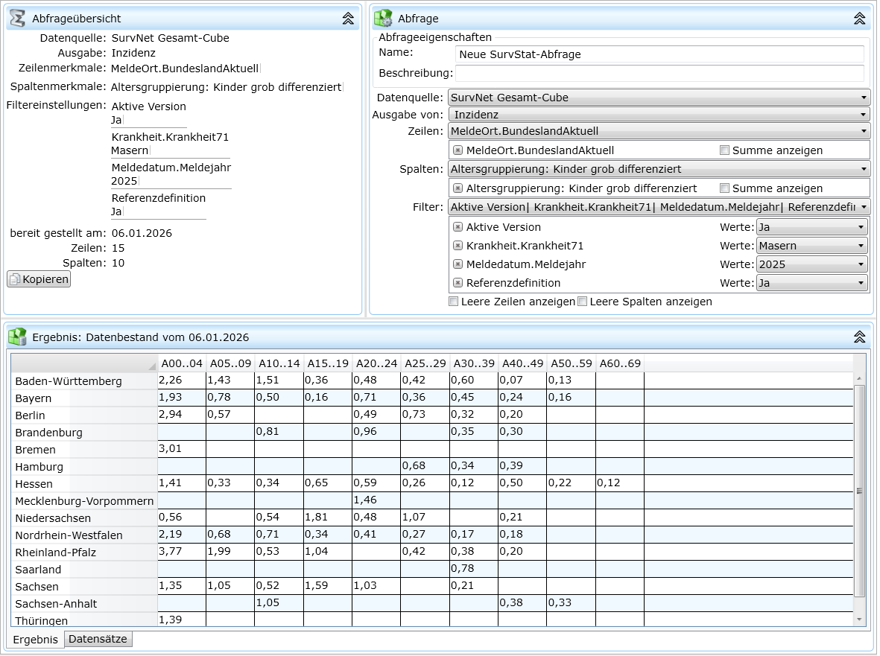
Abbildung 87.1: SurvStat-Abfrageformular bei eingeklappter Multifunktionsleiste
Um in das SurvStat-Abfrageformular zu gelangen, öffnen Sie über den SurvNet-Button das Startmenü und wählen Sie den Befehl SurvStat-Abfrage.

87.1.1 Übersicht
Die Abfrageübersicht fasst die Auswahl der Datenquelle, der darzustellenden Maßzahl, der Zeilen- und Spaltenmerkmale sowie die Filtereinstellungen zusammen. Zusätzlich werden das Datum der Datenbereitstellung und die Größe der Ergebnistabelle (Anzahl von Zeilen und Spalten) angezeigt. Die Abfrageübersicht lässt sich über die Schaltfläche kopieren.

87.1.2 Einstellungen
Aus dem Originaldatenbestand, der nach dem Infektionsschutzgesetz (IfSG) meldepflichtigen Krankheitsfälle und Erregernachweise, werden täglich folgende Aufbereitungen (Datenquellen) der bundesweiten Daten erzeugt, auf die aus SurvNet@RKI heraus zugegriffen werden kann:
- Ausbruch: Aufbereitung mit Merkmalen, die zum Erkennen/ Auswerten von Ausbrüchen notwendig und hilfreich sind. Weitere Aufbereitungen sind geplant.
- SurvNet: Aufbereitung über den Gesamtbestand aller meldepflichtigen Krankheiten und Erregernachweise.
- IfSG71: Aufbereitung der nach § 7 Abs. 1 IfSG meldepflichtigen Erregernachweise mit räumlicher Auflösung bis auf LK-Ebene und zeitlicher Aufbereitung bis zur Meldewoche.
- IfSG73: Aufbereitung der nach § 7 Abs. 3 IfSG meldepflichtigen Erregernachweise mit räumlicher Auflösung auf BL bzw. Ballungsraum-Ebene und zeitlicher Aufbereitung bis zum Monat der Meldung.
- LEG und MYT: Aufbereitung mit einer Vielzahl von Merkmalen, die eine erkrankungsspezifische Auswertung für Legionellose bzw. Tuberkulose zulassen.
- WebService71 und WebService73 mit dem vereinfachten Datenbestand, der auch über Survtat@RKI erreichbar ist.
Nach Auswahl einer dieser Datenquellen wird in den Abfrageeinstellungen unter Ausgabe von: die Maßzahl festgelegt, die im Abfrageergebnis dargestellt werden soll. Für die meisten Datenquellen stehen hier Anzahl und Inzidenz zur Verfügung. Darüber hinaus können, je nach Datenquelle, weitere Maßzahlen (z.B. auch statistische Parameter) ausgegeben werden.
In den nachfolgenden Feldern (Zeilen und Spalten) werden die Merkmale zur Anzeige ausgewählt, die in der Ergebnistabelle als Zeilen- bzw. Spaltenbeschriftung dienen sollen. Die Auswahl ist nicht vergleichbar mit der Feldauswahl in einer SurvNet-Abfrage. Vielmehr handelt es sich, aufgrund der Datenaufbereitung, bei den hier verfügbaren Merkmalen auch um Eigenschaften, die man in einer SurvNet-Abfrage üblicherweise nicht findet. Mit der Markierung unter Summe anzeigen wird die Ergebnistabelle um eine Summenzeile bzw. Summenspalte ergänzt.
Im Feld Filter lassen sich Merkmale auswählen, an deren Werte Bedingungen geknüpft werden können, die das Abfrageergebnis einschränken. Um Zeilen bzw. Spalten anzeigen zu lassen, deren Zellen keine Werte enthalten, kann unterhalb der Filtereinstellungen die Option Leere Zeilen bzw. Leere Spalten gewählt werden.
TIPP Die Werte, der in den Filtereinstellungen angebotenen Merkmale, können teilweise Aufschluss geben, was sich hinter einer Merkmalsbezeichnung verbirgt.

87.1.3 Ergebnis
Nach Ausführen einer SurvStat-Abfrage über die Schaltfläche Start im Abfragemenü wird die Ergebnistabelle im Abschnitt Ergebnis des Abfrageformulars, im gleichnamigen Register, dargestellt. Über die Schaltfläche Export kann die Tabelle in eine csv-Datei exportiert werden. Zur Erläuterung und Dokumentation empfiehlt es sich, die Abfrageübersicht in die exportierte Datei hineinzukopieren.
Nach Rechtsklick in eine Zelle der Ergebnistabelle und Auswahl der Option Liste der Datensätze anzeigen, erscheint im Register Datensätze des Ergebnis-Abschnitts die Liste der zu einem Eintrag (einer Zelle der Ergebnistabelle) gehörigen Datensätze. Dabei werden Standardmerkmale, z.B. Aktenzeichen Eigentümer, Krankheit, Alter und Geschlecht, angezeigt.
TIPP Ist einer der Datensätze in der Liste in der lokalen Datenbank vorhanden, lässt sich das zugehörige Datenblatt über das Kontextmenü (Rechtsklick > Lokalen Datensatz öffnen) anzeigen (gilt nicht für alle Datenquellen).

87.2 SurvStat: Beispielabfrage 1
Ziel dieser Beispielabfrage ist es die Anzahl der FSME-Fälle des Jahres nach Bundesland und Meldejahr darzustellen.
- Wählen Sie zunächst im Abschnitt Abfrage, Feld Datenquelle < SurvNet > und als auszugebende Maßzahl unter Ausgabe von < Anzahl > aus.
- Als Zeilenbeschriftung der Ergebnistabelle sollen die Bundesländer und als Spaltenbeschriftung die Meldejahre ausgewiesen werden.
- Wählen Sie dazu im Feld Zeilen < Meldeort.Bundesland > und im Feld Spalten < Meldedatum.Meldejahr > aus.
- Um das Ergebnis auf aktive Fälle, die die Referenzdefinition erfüllen und die Krankheit FSME (Frühsommer-Meningoenzephalitis) einzuschränken,
- Wählen Sie als Merkmale im Feld Filter < Aktive Version >, < Referenzdefinition > und < Krankheit.Krankheit71 > aus und
- Legen Sie für die Merkmale als Werte < ja >, < ja > und < FSME (Frühsommer-Meningo-enzephalitis) > fest.
- Starten Sie die Abfrage über die Schaltfläche Start im Abfragemenü der Multifunktions-leiste.
- Soll die Ergebnistabelle alle Bundesländer aufführen, also auch diejenigen, für die keine Fälle gemeldet wurden (trifft hier nicht zu):
- Setzen Sie am unteren Rand der Abfrage ein Häkchen bei Leere Zeilen anzeigen. Soll die Ergebnistabelle alle Meldejahre anzeigen, also auch solche, in denen keine Fälle gemeldet wurden (trifft hier nicht zu):
- Setzen Sie am unteren Rand der Abfrage ein Häkchen bei Leere Spalte anzeigen
- Um Datensätze, die zu einer Zelle der Ergebnistabelle gehören und in Ihrem lokalen Datenbestand vorhanden sind, anzeigen zu lassen
Die Datenblätter zu den gelisteten Datensätzen können Sie sich anzeigen lassen, sofern die Fälle in Ihrer lokalen Datenbank vorhanden sind.
- Bewegen Sie dazu den Cursor über den zu öffnenden Datensatz und
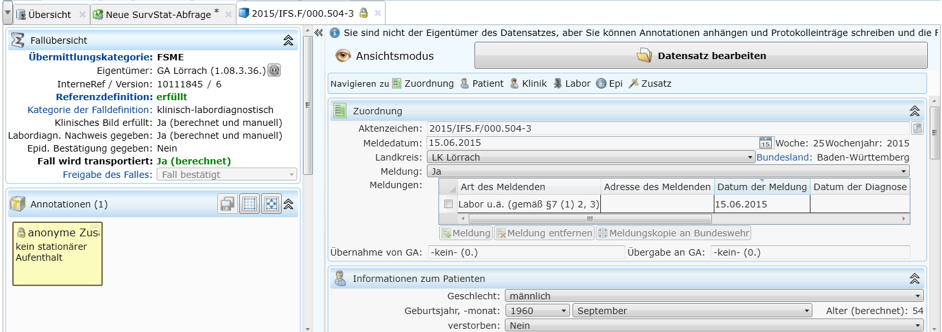
Abbildung 87.2: Beispielabfrage, Liste der Datensätze

87.3 SurvStat: Beispielabfrage 2
Anzahl von Fällen des Jahres 2025 nach Ausbruchsgrößenkategorie und Krankheit.
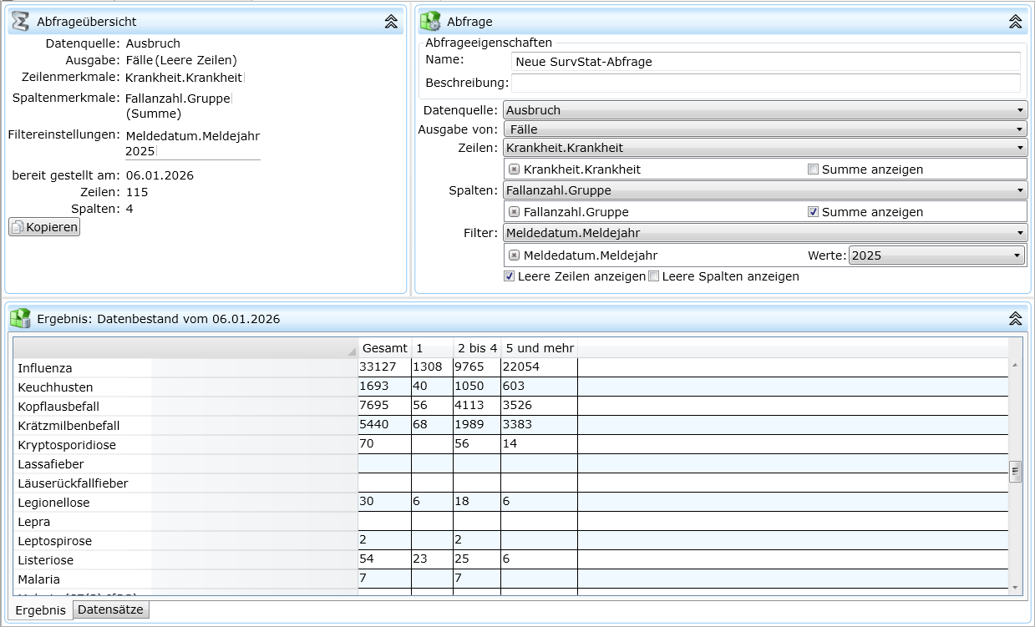
Abbildung 87.3: Beispielabfrage Liste
- Wählen Sie zunächst im Abschnitt Abfrage, Feld Datenquelle < Ausbruch > und
- als auszugebende Maßzahl unter Ausgabe von < Fälle > aus.
- Als Zeilenbeschriftung der Ergebnistabelle sollen alle verfügbaren Krankheiten (mit Klarnamen) und als Spaltenbeschriftung die Größenkategorien für Ausbrüche stehen.
- Wählen Sie dazu im Feld Zeilen < Krankheit.Krankheit > und
- im Feld Spalten < Fallanzahl.Gruppe > aus.
- Damit für jede Krankheit die Gesamtzahl der Fälle in Ausbrüchen berechnet wird,
- setzen Sie für die Spaltenauswahl ein Häkchen bei Summe anzeigen.
- Um die Daten auf die Fälle des Jahres 2025 einzuschränken,
- suchen Sie als Merkmal im Feld Filter < Meldedatum.Meldejahr >
- und wählen Sie dafür den Wert < 2025 >.
- Starten Sie die Abfrage über die Schaltfläche Start im Abfragemenü der Multifunktionsleiste.
- Soll die Ergebnistabelle alle Krankheiten aufführen, also auch diejenigen, bei denen keine Fälle in Ausbrüchen existieren:
- setzen Sie am unteren Rand der Abfrage ein Häkchen bei Leere Zeilen anzeigen.

87.4 SurvStat: Beispielabfrage 3
Anzahl der nach § 7.3 IfSG gemeldeten Fälle des Jahres 202 nach Krankheit und Geschlecht; Datenstand: Jahrbuch 2024.
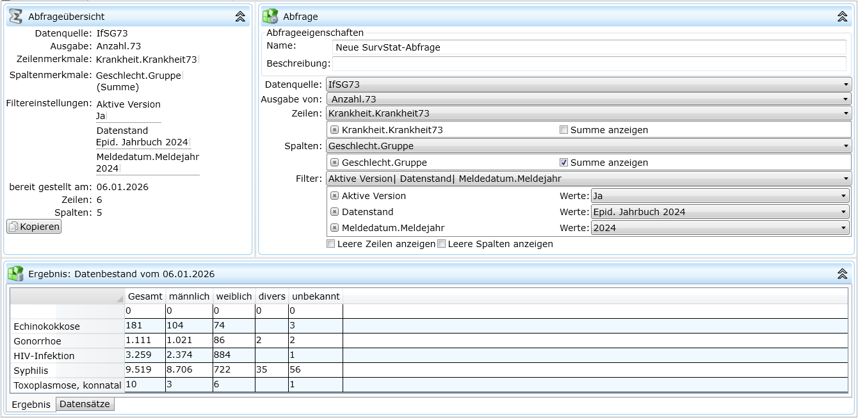
Abbildung 87.4: SurvStat: Beispielabfrage 3
- Wählen Sie zunächst im Abschnitt Abfrage, Feld Datenquelle < IfSG73 > und
- als auszugebende Maßzahl unter Ausgabe von < Anzahl.73 > aus.
- Als Zeilenbeschriftung der Ergebnistabelle sollen die Krankheiten nach § 7.3 und als Spaltenbeschriftung das Geschlecht stehen.
- Wählen Sie dazu im Feld Zeilen < Krankheit.Krankheit73 > und
- im Feld Spalten aus.
- Damit für jede Krankheit die Gesamtzahl der Fälle berechnet wird,
- setzen Sie für die Spaltenauswahl ein Häkchen bei Summe anzeigen.
- Um die Daten auf die Fälle des Jahres 2024 einzuschränken,
- suchen Sie als Merkmal im Feld Filter < Meldedatum.Meldejahr >
- und wählen Sie dafür den Wert < 2024 >.
- Damit der Datenstand angezeigt wird, der im Jahrbuch 2014 publiziert wurde,
- suchen Sie als Merkmal im Feld Filter < Datenstand >
- und wählen Sie dafür den Wert < Epid.Jahrbuch2024 >.
- Starten Sie die Abfrage über die Schaltfläche Start im Abfragemenü der Multifunktionsleiste.

88. Excel-Abfragen
Neben den bereits erwähnten Techniken, mit denen Sie aus SurvNet@RKI heraus auf den lokalen oder den RKI-Datenbestand zugreifen können, gibt es ein weiteres Abfrage-Werkzeug, das MS Excel verwendet.

88.1 OLAP-Abfragen
Sie haben bereits erfahren, wie Sie mit SurvNet@RKI unter Einsatz sog. SurvStat-Abfragen auf den tagesaktuellen RKI-Datenbestand zugreifen können. Mit einer OLAP-Abfrage können Sie vergleichbare Abfragen, unabhängig von SurvNet@RKI, in einer Excel-Datei definieren und ausführen, sofern Ihre Übermittlungsstelle am Webservice angemeldet ist (siehe 6.3) und Sie einen Internet-Zugang haben.
Bevor Sie die Excel-Datei für den Zugriff auf die SurvNet-Datenquelle des RKI erstellen, legen Sie zunächst (einmalig) Ihr Web-Passwort wie folgt fest:
- Öffnen Sie über den SurvNet-Button das Startmenü und bewegen Sie den Zeiger über den Eintrag SurvNet-Optionen.
- Betätigen Sie die Schaltfläche Web-Passwort und legen Sie Ihr Passwort fest.
INFO Das Web-Passwort hat nichts zu tun mit dem Passwort, das Sie zur Registrierung an den Webservice (6.3) verwendet haben, sondern wird zur Authentifizierung benötigt, wenn eine Verbindung zur RKI-Datenquelle hergestellt wird, um die Daten der Excel-Datei zu aktualisieren.
Um die OLAP-Excel-Datei zu erzeugen,
- betätigen Sie die Schaltfläche  OLAP im Register Abfrage, Gruppe Excel-Abfragen der Multifunktionsleiste.
- Speichern Sie die erzeugte Datei in einem Ihnen zugänglichen Verzeichnis. Als Name der Datei ist SurvStat.xlsm eingetragen. Er kann aber frei gewählt werden.
- Öffnen Sie die Datei.
INFO Die Arbeit mit OLAP-Abfragen setzt Kenntnisse im Umgang mit Pivot-Tabellen voraus, die nicht alleine im Rahmen des Handbuchs vermittelt werden können. Die folgenden Erläuterungen sollen Ihnen den Einstieg in die Materie erleichtern.
Im Blatt Cube4SurvNet der Excel-Datei ist eine Pivot-Tabelle vorbereitet, die die Anzahl aller seit 2001 übermittelten Fälle anzeigt. In der Feldliste am rechten Rand des Blattes befinden sich alle in der SurvNet-Datenquelle verfügbaren Felder, mit denen Sie das Layout Ihrer Ergebnistabelle festlegen können.
- Wählen Sie durch Ziehen und Ablegen von Feldern z.B.
  - als Berichtsfilter: < Meldedatum.Meldejahr > und < Datenstand >
  - als Zeilenbeschriftung: < Krankheit.Krankheit >
  - als Spaltenbeschriftung: Esc+t
  - als ∑ Werte aus der Feld-Gruppe ∑Fälle das Feld < Anzahl >.
- Bereits ausgewählte, aber nicht benötigte Felder können Sie abwählen, indem Sie diese zurück in die Feldliste ziehen.
- Als Ergebnis der oben beschriebenen Auswahl erhalten Sie eine Kreuztabelle mit der Anzahl Fälle nach Krankheit und Geschlecht.
- Im Berichtsfilter (Felder oberhalb) der Pivot-Tabelle können Sie nun für
< Meldedatum.Meldejahr > ein oder mehrere Jahre auswählen.
- Als < Datenstand > können Sie entweder den aktuellen Datenstand, den Datenstand des zuletzt veröffentlichten Epidemiologischen Bulletins, oder den Datenstand eines der Jahrbücher auswählen.
INFO Sobald Sie in die Pivot-Tabelle bzw. in den Berichtsfilter oberhalb der Tabelle klicken werden zwei weitere Register (PivotTable-Tools: Optionen und Entwurf ) in der Multifunktionsleiste sichtbar.
Aktualisieren Sie die Ergebnistabelle entweder
- über den Befehl  Aktualisieren im Register Optionen, oder
- nach Rechtsklick auf die Pivot-Tabelle über den Eintrag Aktualisieren im Kontextmenü.
Es erscheint ein Standardfenster, in dem Ihre Übermittlungsstelle im Feld Benutzer-ID bereits eingetragen ist.
Es erscheint ein Standardfenster, in dem Ihre Übermittlungsstelle im Feld Benutzer-ID bereits eingetragen ist.
- Geben Sie Ihr Web-Passwort (siehe vorangehende Seite) im Feld Kennwort ein.
- Nach Betätigen der Schaltflächen < Weiter >, im nachfolgenden Fenster < Fertig stellen > werden die Daten vom Server geladen. Dies kann eine gewisse Zeit dauern.
INFO Wenn Sie die Schaltfläche Alle aktualisieren im Register Daten von Excel verwenden, erscheint die Passwort-Abfrage unter Umständen mehrfach, da aus den verschiedenen Datenblättern der Datei mehrere Verbindungen aufgebaut werden müssen.
INFO Sollten Sie eine Fehlermeldung zum Laden der Verbindungsdialogfeld-Komponente für die Eingabeaufforderung erhalten, müssen Sie ggf. aus dem MS SQL-Server Feature-Pack https://www.microsoft.com/en-us/download/details.aspx?id=35580 den Treiber ENU\x86\SQL_AS_OLEDB.msi ODER ENU\x64\SQL_AS_OLEDB.msi nachinstallieren.
- Wenn Sie die eingangs beschriebenen Schritte bis hierhin nachvollzogen haben, können Sie in Ihrer Ergebnistabelle nun im Berichtsfilter für das Meldedatum z.B. das Kalenderjahr < 2014 > und für den Datenstand < Jahrbuch 2014 > auswählen.
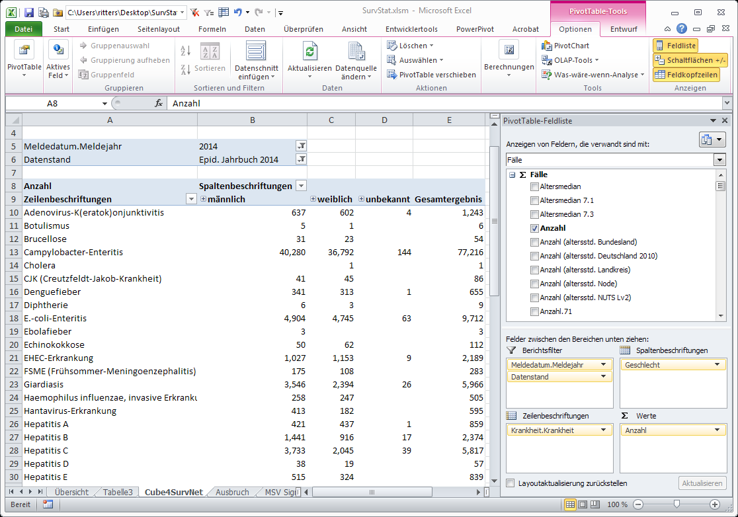
Abbildung 88.1: Ihr Excel-Blatt Cube4SurvNet sollte dann in etwa so aussehen
Die einzelnen Datensätze, die sich hinter einer Zahlenangabe in der Ergebnistabelle verbergen, können Sie auch als Liste anzeigen lassen.
- Wählen Sie dazu im Kontextmenü (nach Rechtsklick auf die Zahlenangabe)
- zusätzliche Aktionen > drill through.
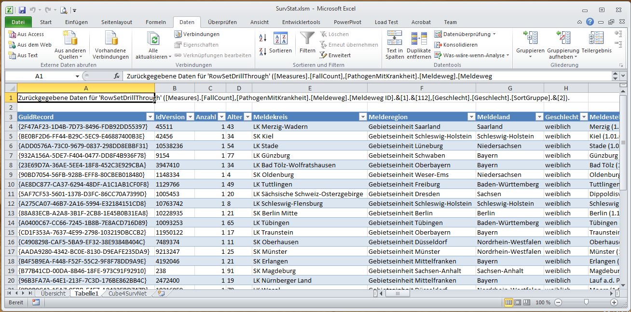
Abbildung 88.2: OLAP-Abfrage auf SurvNet-Datenquelle mit Ergebnistabelle in Excel
Da es sich bei der Datenquelle, auf die Sie mit der OLAP-Abfrage zugreifen, um eine Aufbereitung des Gesamt-RKI-Datenbestandes handelt, wird zu jedem Datensatztyp nur eine Auswahl an Feldern angezeigt. Diejenigen Datensätze in der Excel-Liste, die in Ihrer lokalen Datenbank vorhanden sind, lassen sich aber über das Kontextmenü als Detail-Datensatz in SurvNet@RKI öffnen, sofern die Anwendung bereits gestartet ist.
- Wählen Sie dazu im Kontextmenü (nach Rechtsklick auf die Zahlenangabe): ‚Datensatz in SurvNet öffnen’.

88.2 SQL-Abfragen
Im Gegensatz zu OLAP-Abfragen greifen SQL-Abfragen aus Excel, wie auch SurvNet-Abfragen oder Standardabfragen, auf den Datenbestand der lokalen SurvNet-Datenbank zu.
Um die SQL-Excel-Datei zu erzeugen,
- betätigen Sie die Schaltfläche 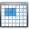 SQL im Register Abfrage, Gruppe Excel-Abfragen der Multifunktionsleiste.
Es wird eine Excel-Datei (SurvNet.xlsm) erzeugt und geöffnet.
Über die Schaltfläche Konfiguration im Blatt Übersicht der Excel-Datei können Sie in einem Konfigurationsfenster die Zugangsdaten für Ihre lokale Datenbank eingeben.
Die Schaltfläche Abfrage definieren im Blatt Übersicht öffnet ein Fenster, in dem in bestehende oder neue Blätter Abfragen eingebaut werden können. Nachdem der SQL-Code eingegeben und gespeichert ist, aktualisiert die Schaltfläche Refresh bzw. Refresh All das Ergebnis der einzelnen bzw. aller Abfragen im ausgewählten Excel-Blatt.
Es wird eine Excel-Datei (SurvNet.xlsm) erzeugt und geöffnet.
TIPP Der SQL-Code einer SurvNet-Abfrage kann als Ausgangspunkt für den SQL-Code ihrer Excel-SQL-Abfrage verwendet werden.

89. Transport von Daten
Entsprechend den Vorgaben des IfSG werden die Daten zu meldepflichtigen Krankheiten auf kommunaler Ebene in den Gesundheitsämtern erfasst und bearbeitet und anschließend über die zuständigen Landesbehörden an das RKI übermittelt. Daher bildet dieses Datenerfassungssystem eine verteilte Datenbank mit Replikation der Daten von der Peripherie (Gesundheitsämter) über Zwischenstationen (Landesstelle) zur Zentrale (RKI). Die Verbindung zwischen den einzelnen Übermittlungsstellen wird über den Austausch sog. Transportdateien realisiert, wobei die jeweiligen Kommunikationspartner festgelegt sind:
- Das RKI kommuniziert mit den Landesstellen.
- Jede Landesstelle kommuniziert mit dem RKI und den Gesundheitsämtern des Landes.
- Jedes Gesundheitsamt kommuniziert mit der Landesstelle.
- Alle anderen Kommunikationsverbindungen werden daraus zusammengesetzt.

89.1 Transportanforderungen
Wird ein Datensatz (DS) neu angelegt, oder eine neue Version eines DS erzeugt, wird geprüft, ob ein Transport notwendig ist:
- Fälle werden nur dann transportiert, wenn sich für die Krankheit aus dem ermittelten Falldefinitionsstatus die Transportpflicht ergibt (Anzeige in der Fallübersicht).
- Ausbrüche werden grundsätzlich transportiert.
- Annotationen werden nur transportiert, wenn sie als „öffentlich” markiert sind und der zugeordnete Fall- bzw. Ausbruchsdatensatz transportiert wird.
- Adressen werden nur transportiert, wenn der (explizite) Empfänger ein Gesundheitsamt ist. Sind Adressen in einer Transportdatei enthalten, so muss diese Adresse verschlüsselt werden (Hinweis: bis Ver- bzw. Entschlüsselungsmöglichkeiten in allen Einrichtungen vorhanden sind, entfällt der Transport von Adressen).
Ist ein Transport des DS notwendig, so wird eine Transportanforderung für jeden seiner Adressaten gespeichert. Außerdem wird geprüft, ob zuvor jemals ein impliziter Transport einer aktiven Vorversion des DS stattgefunden hat. Trifft dies zu und ist jetzt (für die neue Version) kein impliziter Transport mehr notwendig, so muss die Rücknahme des DS übermittelt werden. Es wird eine entsprechende Rücknahme-Transportanforderung erzeugt.

89.2 Impliziter Transport
Um die Übermittlungspflicht der Gesundheitsämter an das RKI über die Landesstellen zu realisieren, werden übermittlungspflichtige DS automatisch (implizit) über die Landesstellen an das RKI transportiert. Freischaltungen und Kommentare werden implizit an den Eigentümer des betreffenden DS zurück übermittelt. Dieser Transport kann nicht verhindert werden. Auch nicht-übermittlungspflichtige DS können implizit transportiert werden, wenn sie entsprechend markiert werden.

89.3 Expliziter Transport
Neben dem automatischen Transport können derzeit Fall- und Meldungskopien an die für die jeweilige Region zuständige Stelle der Bundeswehr explizit transportiert werden. Der explizite Transport erfolgt abseits der oben beschriebenen Übermittlungswege an einen ausgewählten Empfänger.

90. Transportvorgänge
Wird über die Transportverwaltung ein Export veranlasst, werden folgende Vorgänge ausgelöst:
- Für jeden Kommunikationspartner des Absenders wird geprüft, ob Transportanforderungen für Adressaten vorliegen, die über diesen Kommunikationspartner erreicht werden.
- Für jeden Kommunikationspartner, für den Transportanforderungen vorliegen, wird eine Transportdatei erzeugt. Danach wird für jeden darin enthaltenen Datensatz (DS) die vorliegende Transportanforderung als abgearbeitet markiert.
Beim Import einer Transportdatei wird für jeden importierten DS eine lokale, neue Version erzeugt. Jeder Import wird mit einer Quittungsdatei beantwortet. Mit dem Import der Quittungsdatei beim Absender der Transportdatei ist der Transportvorgang abgeschlossen. Aufgrund ihrer Position in der Übermittlungskette (zwischen Gesundheitsämter und RKI) fällt in den Landesstelle beim Transport eine vergleichsweise große Anzahl an zu bearbeitenden Dateien an.

91. Transportdatei
Als Transportformat wird XML verwendet, eine Auszeichnungssprache zur Darstellung hierarchisch strukturierter Daten in Form von Text. Andere Dokumente werden als separate Dateien mittransportiert. Alle für einen Empfänger bestimmten Dateien eines Transportes werden gemeinsam gepackt (gezippt).
Der Inhalt einer Transportdatei (*.xml) besteht aus einem Kopfbereich, in dem allgemeine Angaben zum Transport gemacht werden und einem nachfolgenden Detailbereich, in dem die transportierten Elemente (Datensätze) beschrieben werden
INFO Für den Transport werden entsprechend der verschiedenen Falldefinitionsversionen auch verschiedene XML-Schema-Versionen genutzt. Das führt dazu, dass bei einem Transport mehrere Dateien mit unterschiedlichen XML-Schemata erzeugt werden können.

91.1 Benennung von Transportdateien
Der systematische Name einer Transportdatei ist wie folgt aufgebaut:
Muster: RKI_g+Ende+r_<Kennung Empfänger>_nnnnnnnn.xml
(nnnnnnnn ist die 8-stellige Liefernummer)
Beispiel: RKI_1._1.14._12345678.xml
Der systematische Name einer Dokument-Datei ist wie folgt aufgebaut:
Muster: RKI_<Kennung Herkunft>_nnnnnnnn_mmm.typ
(nnnnnnnn eine 8-stellige Nummerierung des Dokumentes)
(mmm ist eine 3-stellige Versionsnummer)
(typ ist die 3-stellige Typbezeichnung des Dokuments „doc”, „xls”, etc.)
Beispiel: RKI_1.11.0.01._12345678_123.doc

91.2 Transportformat
Zur Organisation des Transportes enthält der Kopf der Transportdatei Information darüber, wer der Absender (CodeSiteSender) und wer der Empfänger (CodeSiteReceiver) ist (siehe Abb.(Baum-)Ansicht einer Transportdatei). Zusätzlich wird eine Liefernummer (TransportNumber) und ein Erstellungsdatum für den Transport vermerkt. Die Liefernummern werden für jede Kombination von Absender und Empfänger lückenlos aufsteigend bei 1 beginnend nummeriert. Mittels dieser Nummerierung wird die richtige Reihenfolge des Imports gesichert und es können fehlende Transportdateien festgestellt werden.
Die transportierten Datensätze werden im folgenden Format (Beispiel) festgehalten:
<SAL GUID=“…” ReportingDate=“…” …>
<Field Name=“…” Value=“…”/>
…
/SAL>
Die Inhalte eines jeden Datensatzes werden dabei folgendermaßen abgebildet:
- Jeder Datensatz-Typ (Meldekategorie der Fälle, Ausbruch, Kommentar) durch ein Element z.B. <SAL> … </SAL> für einen Salmonellose-Fall.
- Wesentliche Eigenschaften (z.B. GUID, Meldedatum, oder Meldelandkreis), dem Datensatz-Typ nachfolgend, durch benannte Attribute (in engl. Bezeichnung), deren Inhalt/Wert in Anführungszeichen nach dem Attributnamen angegeben wird.
- Alle weiteren Eigenschaften durch sog. Field-Elemente (Name/Value-Paare) bestehend aus Feldname z.B. PathogenSAL und Feldinhalt (Value).
Transportdateien (*.xml) lassen sich mit jedem gängigen Browser öffnen (Abb.(Baum-)Ansicht einer Transportdatei). Durch Klick auf die vorangestellten Zeichen (– bzw. +) können die verschiedenen Ebenen (Datensätze, Eigenschaften) in der Baum-Ansicht aus- bzw. eingeblendet werden. Wenn Internetzugriff besteht, wird automatisch eine Formatierungsvorschrift geladen und die Transportdatei wird in besser lesbarer Form angezeigt.
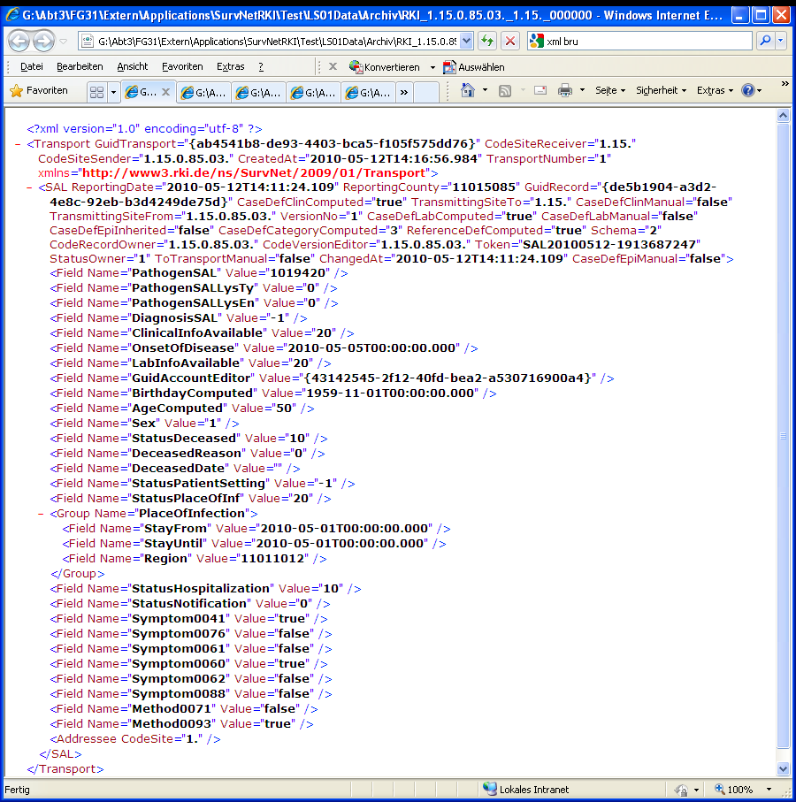
Abbildung 91.1: (Baum-)Ansicht einer Transportdatei

91.3 Aktionen
Situationen, in denen kein vollständiger Datensatz transportiert werden kann oder muss, werden über Aktionen abgebildet. Dazu gehören:
- Rücknahme eines Datensatzes
- Verwerfen eines Datensatzes
- Übermittlung der Freigabe (Evaluation) vom RKI an Gesundheitsämter
- Anforderung der erneuten Übermittlung durch den Empfänger
- Setzen eines beliebigen Wertes in einem Datensatz (Update)
- Bestätigung der Übernahme eines Falles durch das übernehmende Gesundheitsamt
Beim Import einer Aktion wird trotzdem wie üblich eine neue Version des betreffenden Datensatzes gebildet, die sich von der vorhergehenden Version durch den Zusatz ‚zurückgenommen’, ‚verworfen’, bzw. ‚freigegeben’ unterscheidet. Im Falle einer Rücknahme fehlt der neuen Version des DS in der Landesstelle/im RKI jedoch die Information über die Änderungen, die zur Rücknahme durch das Gesundheitsamt führten.
Die Aktionen „Verwerfen” und „Rücknahme” werden nur für den impliziten Transport vom Gesundheitsamt zum RKI verwendet, die Aktionen „Evaluation” und „Update” nur in der Richtung vom RKI zu Landesstelle bzw. Gesundheitsamt. Die Aktion „Update” wird im Routinebetrieb nicht verwendet.

92. Verzeichnisse
Um den Transport zu gewährleisten, legt SurvNet@RKI in einem Basis-Verzeichnis, das in den SurvNet-Optionen (Register Transport; Abschnitt: Lokale Ordner) anzugeben ist, folgende Ordner an. Dieses Basis-Verzeichnis sollte gemeinsam für alle Nutzer im Netzwerk eingerichtet werden und alle Nutzer benötigen dafür sowie für die Unterordner vollen Zugriff:
Verzeichnis | Beschreibung
Archiv | Enthält alle lokal verarbeiteten Dateien (sowohl Import als auch Export) und dient der internen Sicherung; Dateien werden in Unterverzeichnissen entsprechend der Übermittlungsstelle, welche die Datei erzeugt hat, gespeichert.
Ausgang | Enthält alle Transportdateien und Dokumentdateien, die versendet werden müssen; Dateien werden getrennt nach Empfänger in Unterverzeichnissen gespeichert.Nach dem automatischen Packen (eine Zip-Datei pro Empfänger) werden die Dateien gelöscht; das Verzeichnis ist i.A. leer (d.h. wenn alle Dateien transportiert sind); wenn Dateien verbleiben, muss das vom Bearbeiter geklärt werden.
Demis-Ausgang | (z.Z. noch nicht verwendet)
Demis-Eingang | Kann zum Import von Meldungsdateien, die nicht über die Transportverwaltung sondern per Mail weitergeleitet wurden, verwendet werden.
Dokumente | Enthielt in den SurvNet@RKI-Versionen bis einschließlich 3.9.22 alle, per Annotation angehängten, Dokumente von Datensätzen, unabhängig davon, ob sie zum Transport freigegeben/versendet wurden.Ab Version 3.9.23 werden angehängte Dokumente direkt in der SurvNet@RKI-Datenbank gepeichert.
Eingang | Enthält Transportdateien und Dokumentdateien, die nach dem Entpacken der über das SurvNet-Transportsystem eingegangenen Zip-Dateien vorliegen; verarbeitete Transport- bzw. Dokument-Dateien und leere Verzeichnisse werden gelöscht; das Verzeichnis sollte i.A. leer sein (wenn alles verarbeitet ist); wenn Dateien verbleiben, muss dies vom Bearbeiter geklärt werden.
Empfangen | Enthält die über das SurvNet-Transportsystem empfangenen (importierten) Zip-Dateien; die Dateien werden nach dem Entpacken gelöscht; das Verzeichnis sollte i.A. leer sein (wenn alles verarbeitet ist); wenn Dateien verbleiben, muss das vom Bearbeiter geklärt werden.
Gesendet | Enthält alle exportierten Zip-Dateien; nach dem automatisierten Versand der Dateien via SurvNet-Transportsystem (Webservice) oder Mail durch das Programm werden diese Dateien gelöscht; werden die Dateien manuell an die Empfänger verschickt, müssen sie danach manuell gelöscht werden.
Temp | Dient der internen Verarbeitung.

93. Transportverwaltung
Der Transport wird in der Transportverwaltung organisiert, die über den gleichnamigen Eintrag im Startmenü Tastenkombination (Strg+T) zu erreichen ist.
Im Menü der Transportverwaltung steht für die Steuerung der einzelnen Transportschritte eine Reihe von Schaltflächen zur Verfügung. Die Schaltflächen sind in den Gruppen |Transporteingang | und |Transportausgang | in der Abfolge der Schritte - vom Abrufen von Dateien beim Webservice bis zum Versand z.B. einer Empfangsbestätigung - angeordnet. Welche Vorgänge durch die jeweiligen Schaltflächen aktiviert werden, erfahren Sie unter Import bzw. Export. Unter dem Punkt Einstellungen in der Gruppe |Automatische Verarbeitung | kann festgelegt werden, ob die Transportvorgänge ganz oder teilweise automatisiert ablaufen sollen. Die hier ausgewählten Schritte laufen nacheinander ab, sobald die Schaltfläche Automatische Verarbeitung betätigt wird. Ein selbsttätiger Transport (ohne Zutun durch einen Bearbeiter; z.B. täglich zu einer bestimmten Uhrzeit) ist derzeit noch nicht vorgesehen.
In den Registern Transporteingang und Transportausgang lässt sich der Ablauf des Transportes verfolgen. Aufteilung und Inhalte der Register werden unter Import bzw.Export näher beschrieben. Im Protokollabschnitt am unteren Rand der beiden Register wird jeder erfolgreiche oder fehlgeschlagene Transportvorgang dokumentiert. Die Statusleiste der Transportverwaltung informiert über die Anzahl exportfähiger Datensätze, die Anzahl der zur Übernahme angebotenen Fälle sowie und die Anzahl von Datensätzen in nicht quittierten Exportdateien.
INFO Die Schaltflächen (E-Mail) funktionieren nur, wenn MS Outlook als Mail-Client vorhanden ist.
Um den Import und Export über den Webservice abzuwickeln, muss Ihre Einrichtung beim Webservice angemeldet sein. Zudem muss im Register Transport der SurvNet-Optionen, im Abschnitt Webservice-Konfiguration, die Nutzung des Webservice für den Transport aktiviert sein.
Über die Schaltfläche Ausgewählte Dateien anzeigen im Transporteingang und -ausgang können durch Markierung ausgewählte Transportdateien geöffnet und im Detail betrachtet werden. Zur Anzeige von Dateien im XML-Format öffnet sich ein Fenster des Standard-Browsers TXT-Dateien werden in einem Editor (z.B. Notepad) dargestellt.
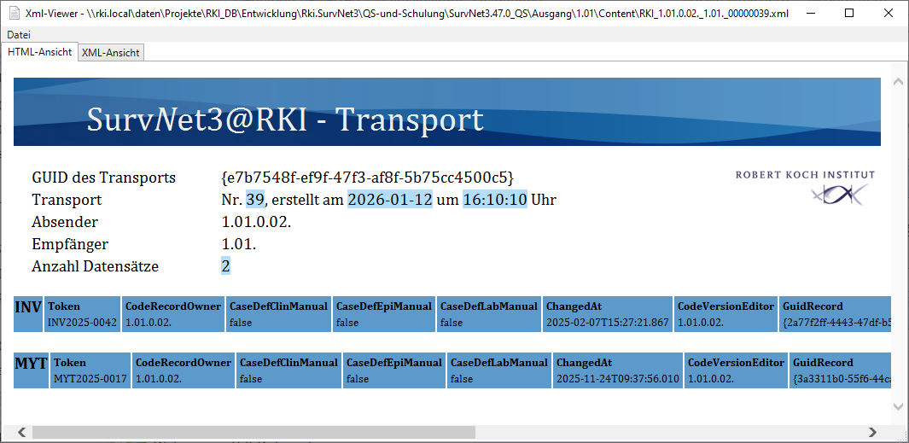
Abbildung 93.1: Transportverwaltung mit Voreinstellung für den automatischen Transport im Gesundheitsamt

94. Import
Importiert werden Transportdateien (Landesstelle und RKI), Fallübergaben und Meldungsweiterleitungen (Gesundheitsamt) sowie Quittungsdateien. Transportdateien enthalten Meldedaten für die Landesstelle oder das RKI, oder Freischaltungen nach Einzelfallkontrolle und Kommentare (durch das RKI) an die Landesstelle und Gesundheitsämter.
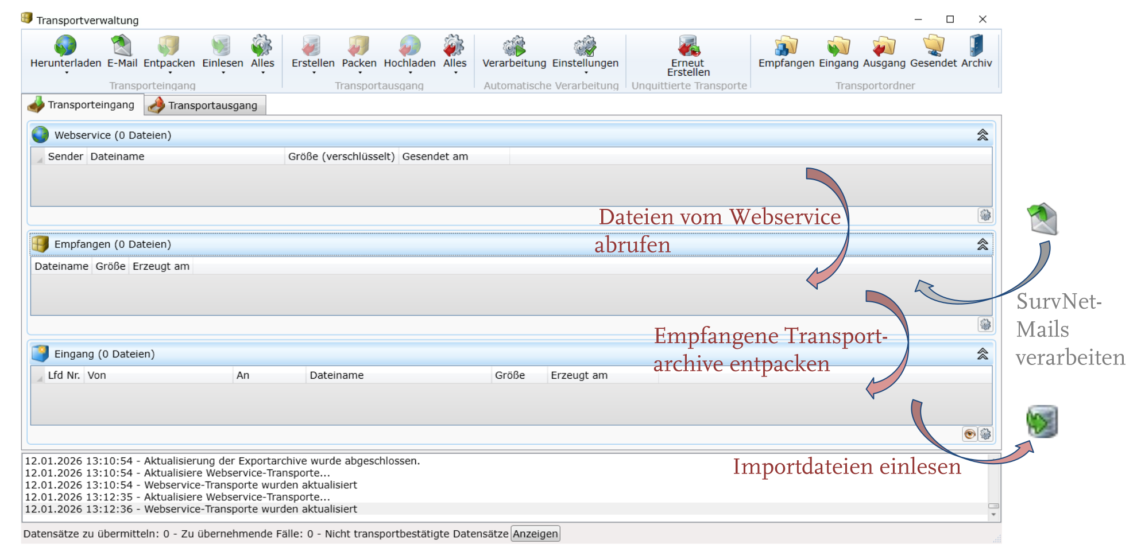
Abbildung 94.1: Transportverwaltung: Transporteingang (Ausschnitt)
Um die einzelnen Schritte des Imports nachzuvollziehen, können die Schaltflächen der Gruppe |Transporteingang | nacheinander betätigt werden. Über die Schaltfläche Alles werden alle in den Einstellungen ausgewählten Import-Schritte nacheinander angestoßen.

94.1 Abrufen von Dateien beim Webservice
Dateien, die beim RKI-Webservice eingestellt sind, werden für den Empfänger im Abschnitt Web-service des Transporteingangs unter Angabe des Absenders, des Dateinamens, der Größe der verschlüsselten Datei und des Einstelldatums dargestellt (Abb. Transportverwaltung: Transporteingang (Ausschnitt)).
Nach Betätigen der Schaltfläche Herunterladen werden die Dateien heruntergeladen, entschlüsselt und im Transport-Ordner Empfangen - in einem in den SurvNet-Optionen spezifizierten Verzeichnis - gespeichert. Im Abschnitt Empfangen des Transporteingangs werden die Dateien unter Angabe des Dateinamens, der Größe der entschlüsselten Datei und des Erstell-datums (beim Sender) angezeigt.

94.2 SurvNet-Mails verarbeiten
Derzeit senden Übermittlungsstellen, die eine andere Fachanwendung als SurvNet@RKI verwenden und den Transport via RKI-Webservice nicht nutzen können, ihre Transportdateien per E-Mail an die zugehörige Landesstelle. Die Landesstelle ruft die in ihrem Funktionspostfach eingehenden Transportdateien aus ihrem Mail-Client ab. Mit MS Outlook als Mail-Client ist der Import von SurvNet-Dateien, die per Mail eingehen, sehr einfach:
Nach Betätigen der Schaltfläche E-Mail wird im E-Mail-Postfach, das in den SurvNet-Optionen ausgewiesen ist, nach SurvNet-Mails mit Anhängen (Transport- oder Quittungsdateien, Dokumenten) gesucht. Die Anhänge werden danach abgelegt und im Abschnitt Empfangen des Transporteingangs angezeigt.
Wird ein anderer Mail-Client als MS Outlook verwendet, müssen eingehende SurvNet-Mails gesichtet und ihre Anhänge im SurvNet-Ordner Empfangen manuell gespeichert werden.

94.3 Empfangene Dateien entpacken
Zur weiteren Verarbeitung müssen die vom Webservice heruntergeladenen, komprimierten Dateien zunächst entpackt werden. Dies geschieht nach dem Betätigen der Schaltfläche Entpacken.
Die entpackten Dateien werden im SurvNet-Ordner Eingang abgelegt, die gepackten Dateien werden aus dem Ordner Empfangen gelöscht. Aus dem Inhalt der importierten Dateien erkennt SurvNet@RKI deren Absender und stellt diesen mit Name und Kennung im Transporteingang (Abschnitt: Eingang) dar.

94.4 Importdateien einlesen
Nach dem Entpacken der Transport- und Quittungsdateien muss deren Inhalt in die lokale Datenbank übernommen werden. Betätigen Sie dazu die Schaltfläche Einlesen.

94.5 Weitere Importvorgänge
Alle unterhalb des SurvNet-Verzeichnisses Eingang vorhandenen Transportdateien (*.xml bzw. *.txt) werden nach der Verarbeitung mit systematischem Namen im Ordner Archiv in Unterverzeichnisse kopiert, die nach der Kennung der Senderübermittlungsstelle benannt sind und anschließend aus dem Verzeichnis Eingang gelöscht. Leere Ordner im Verzeichnis Eingang werden danach ebenso gelöscht. Kann eine Transportdatei nicht verarbeitet werden, so verbleibt sie im Verzeichnis Eingang. Die Ursache muss vom Benutzer geklärt und behoben werden.
TIPP Ein erfolgloser Importversuch kann vielfältige Ursachen haben. So kann es sein, dass der zur Verfügung stehende Speicherplatz überschritten wurde, oder dass der Nutzer im für den Transport angegebenen lokalen Verzeichnis keine Schreibrechte besitzt.
Die nach erfolgreichem Import einer Transportdatei automatisch erstellte Quittungsdatei wird im SurvNet-Verzeichnis Ausgang abgelegt. Dort wird sie in einem Verzeichnis, das nach der Kennung der Empfängerübermittlungsstelle benannt ist, gespeichert und steht damit zum Versand bereit.

95. Export
Exportiert werden Meldedaten an die Landesstelle und das RKI, importierte Datensätze, die zur Durchleitung markiert sind, Freischaltungen, Kommentare und Aufgaben als Rückmeldung von Landesstelle und RKI an die meldende Einrichtung.
Um die einzelnen Schritte des Exports nachzuvollziehen, können die einzelnen Schaltflächen der Gruppe |Transportausgang | nacheinander betätigt werden. Die Schaltfläche Alles veranlasst die Durchführung aller unter Verarbeitung ausgewählten Export-Prozesse.
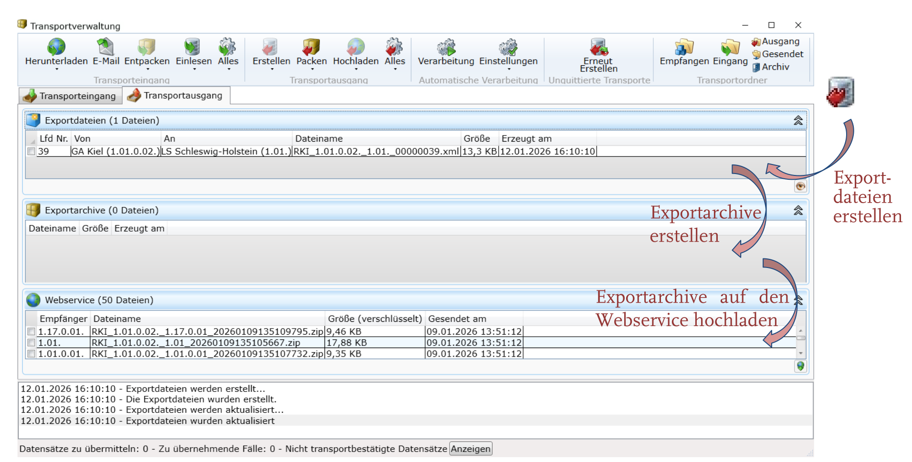
Abbildung 95.1: Transportverwaltung: Transportausgang (Ausschnitt)

95.1 Exportdateien erstellen
Der erste Schritt des Exports wird über die Schaltfläche Erstellen im Menü der Transportverwaltung gestartet (Abb. Transportverwaltung: Transportausgang (Ausschnitt)).
Nach Überprüfen aller vorliegenden Transportanforderungen wird für jeden Empfänger eine Transportdatei erstellt; Liefernummer und Name werden dabei automatisch vergeben. Die Transportdateien werden im SurvNet-Ordner Ausgang in Unterverzeichnissen gespeichert, die nach der Kennung der Empfängerübermittlungsstelle benannt sind; dort werden die Transport- und Quittungsdateien im Unterordner Content abgelegt.
In der Transportverwaltung werden die Exportdateien im gleichnamigen Abschnitt unter Angabe von Absender, Empfänger, Dateiname, -größe und Erstellungsdatum angezeigt.

95.2 Exportarchive erstellen
Vor dem Versand müssen die Transport-, Quittungs- und Dokumentdateien gepackt (gezippt) werden. Betätigen Sie dazu die Schaltfläche Packen.
Die komprimierten Dateien werden im SurvNet-Ordner Gesendet gespeichert (eine Zip-Datei pro Empfänger) und im Abschnitt Exportarchive des Transportausgangs angezeigt.

95.3 Exportarchive hochladen
Um die erstellten Exportarchive zu verschlüsseln und beim Webservice einzustellen, betätigen Sie die Schaltfläche Hochladen.
Die erfolgreich hochgeladenen Dateien werden unter Angabe von Empfänger, Dateiname, Größe und Einstelldatum im Abschnitt Webservice des Transportausgangs angezeigt.
INFO Ist der Empfänger nicht beim Webservice angemeldet, kann das Exportarchiv für den Empfänger nicht auf den Webservice hochgeladen werden und ein entsprechender Hinweis taucht im Protokollfenster am unteren Rand des Transportausgangs auf.

95.4 Weitere Exportvorgänge
Alle unterhalb des Verzeichnisses Ausgang angelegten Transportdateien (*.xml bzw. *.txt) werden mit systematischem Namen auch im Verzeichnis Archiv gespeichert. Nach dem Erstellen der Exportarchive werden die Dateien und Ordner im Verzeichnis Ausgang gelöscht. Kann eine Transportdatei nicht verarbeitet werden, so verbleibt sie im Verzeichnis Ausgang. Die Ursache muss vom Benutzer geklärt und behoben werden.

95.5 Unquittierte Transporte
Schlägt ein Transport fehl, bleibt also die Quittungsdatei für den Transportvorgang aus, kann der Export erneut angestoßen werden. Nach Betätigen der Schaltfläche Erneut Erstellen werden unquittierte Exportdateien neu erstellt und können, wie unter 5.7.1 bis Fehler: Verweis nicht gefunden beschrieben, erneut exportiert werden. Mit Hilfe der Standardabfrage. Alle nicht quittierten Transporte’ kann eine Liste der nicht transportbestätigte Datensätze erzeugt werden.

95.6 Transport eines Datensatzes erzwingen
Fälle werden nur übermittelt, wenn sich für die Übermittlungskategorie aus dem ermittelten Falldefinitionsstatus die Transportpflicht ergibt (Anzeige in der Fallübersicht).
Soll ein Fall übermittelt werden, obwohl er nicht transportpflichtig ist, kann der Transport erzwungen werden. Gehen Sie dazu bei geöffnetem Datensatz wie folgt vor:
- Betätigen Sie im Register Fall, Gruppe Bearbeitung der Multifunktionsleiste die Schaltfläche Erzwingen. Tastenkombination F7
- Speichern Sie den Datensatz.
Das Erzwingen des Transportes wird in der Fallübersicht sowie in den Technischen Informationen des Datensatzes angezeigt; der Eintrag kann durch erneutes Betätigen der Schaltfläche Erzwingen rückgängig gemacht werden.
INFO Wird die Markierung eines Datensatzes zum Erzwingen des Transportes wieder entfernt, so wird eine evtl. noch vorhandene, offene Transportanforderung gelöscht. Sofern der Transport bereits durchgeführt wurde, erfolgt eine Rücknahme des Datensatzes beim Adressaten.

95.7 Erneuten Transport eines Datensatzes anfordern
Landesstelle und RKI können die erneute Übermittlung eines Datensatzes anfordern. Die Ausführung erfolgt dann im Gesundheitsamt automatisch, da der DS eine neue Transportanforderung erhält.
Um den erneuten Transport anzufordern gehen Sie bei geöffnetem Datensatz wie folgt vor:
- Betätigen Sie im Register Allgemein, Gruppe Transport der Multifunktionsleiste die Schaltfläche  Anfordern.
- Speichern Sie den Datensatz.

96. Systemvoraussetzungen und Installation
INFO Für die Installation beachten Sie bitte die aktualisierten Informationen der Installationsanleitung unter: https://survnet.rki.de/Content/Service/Documentations.aspx.
Dort finden Sie alle Informationen zum Einrichten eines Datenbankservers und zum Ausführen des Datenbank- und Client-Setups.
Vor der Installation eines Datenbankupdates und des zugehörigen Updates der Anwendung im Gesundheitsamt muss das Update in der zuständigen Landesstelle durchgeführt sein. Damit ist gewährleistet, dass die Datendefinitionen von Gesundheitsamt und Landesstelle kompatibel sind.

96.1 Ergebnis der Installation
Mit der Datenbank-Installation wird die vorhandene SurvNet-Datenbank (oder die zuvor angelegte leere Datenbank) aktualisiert. Mit der Client-Installation wird angelegt bzw. eingerichtet:
- Die SurvNet@RKI-Software auf dem Installationsrechner
- Entsprechende Einträge im Startmenu und auf dem Desktop

96.2 Erstmalige Anmeldung und Einrichtung
Die erstmalige Anmeldung sollte über einen administrativen Benutzer erfolgen. Diese Einrichtung erfolgt dann im Programm unter den SurvNet-Optionen.
Für die reguläre Arbeit mit SurvNet@RKI sollte für jeden Mitarbeiter ein eigener Account angelegt sein. Neue bzw. ausgeschiedene Mitarbeiter können über die SurvNet-Optionen verwaltet werden.

97. Systemeinstellungen (SurvNet-Optionen)
In den SurvNet-Optionen können einige Standard-Einstellungen vorgenommen werden. Die SurvNet-Optionen sind über die gleichnamige Schaltfläche SurvNet-Optionen am Ende des Startmenüs zugänglich. Sie können auch direkt über die Taste F2 aufgerufen werden.
Die Konfigurationsmöglichkeiten von SurvNet@RKI sind auf folgende Register verteilt, von denen einige nur für Nutzer mit Administrator-Rechten sichtbar sind:
- Allgemein
- Generierung
- Datenschutz
- Transport
- Rechteverwaltung (nur für Administratoren)
- Benutzerverwaltung (nur für Administratoren)
- Zusätzliche Eigenschaften (nur für Administratoren)
- DEMIS (nur für Administratoren)
- Nutzerportal (nur für Administratoren)
Die Anzeige der SurvNet-Optionen unterscheidet sich je nach Profil des Nutzers: Nur Administratoren haben Zugriff auf die Rechte- und die Benutzerverwaltung sowie auf die Einstellungen für Zusätzliche Eigenschaften, den Abruf elektronischer Meldungen (DEMIS) und eventuelle Verbindung zu einem kommerziellen Nutzerportal.
Darüber hinaus legen Vorgaben durch den Administrator fest, welche Einstellungen in den SurvNet-Optionen durch Nutzer ohne Admin-Rechte verändert werden dürfen. Zu diesem Zweck kann der Administrator für jedes Feld eine Änderung zugelassen bzw. explizit verweigert werden .
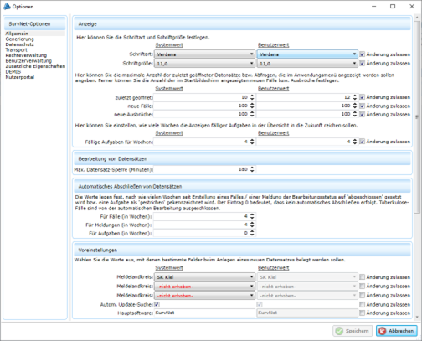
Abbildung 97.1: SurvNet-Optionen (Administratoransicht) – Register: Allgemein

97.1 SurvNet-Optionen - Allgemein
Im Register Allgemein, Abschnitt Anzeige lassen sich sowohl Schriftart als auch Schriftgröße für die Oberfläche von SurvNet@RKI einstellen. Hier kann auch die maximale Anzahl der kürzlich geschlossenen Datensätze bzw. Abfragen für die Anzeige im linken Seitenpanel der Startansicht und in der rechten Spalte des Startmenüs festgelegt werden. Ferner kann die Anzahl zuletzt angelegter (Gesundheitsamt) oder importierter (Landesstelle/RKI) Fälle und Ausbrüche, die im Register ‚Neue Fälle’ bzw. ‚Neue Ausbrüche’ der Startansicht aufgelistet werden, eingestellt werden. Für Felder mit Datumsauswahl werden kontextbezogene Hinweise eingeblendet. Diese dienen der Unterstützung einer korrekten Bedienung der Anwendung sowie der ordnungsgemäßen Erfassung und Speicherung von Daten. Bei Bedarf kann die Anzeige des Hinweises in den SurvNet-Optionen dauerhaft ausgeblendet werden (ab Version 3.48.0).
Wird ein Datensatz bearbeitet, kann er durch weitere Nutzer nur im Ansichtsmodus geöffnet werden und ist damit für die Bearbeitung gesperrt. Im Abschnitt Bearbeitung von Datensätzen wird durch den Admin festgelegt, nach wie vielen Minuten die Datensatzsperre geprüft und ggf. manuell aufgehoben werden darf, damit der Datensatz von einem anderen Nutzer bearbeitet werden kann.
Im Abschnitt Automatisches Abschließen von Datensätzen kann vorgegeben werden ob und wenn ja, nach wie vielen Wochen der Bearbeitungsstatus von Fällen bzw. Meldungen über den Aufruf der entsprechenden Funktion im Startmenü auf ‚abgeschlossen’ gesetzt werden kann.
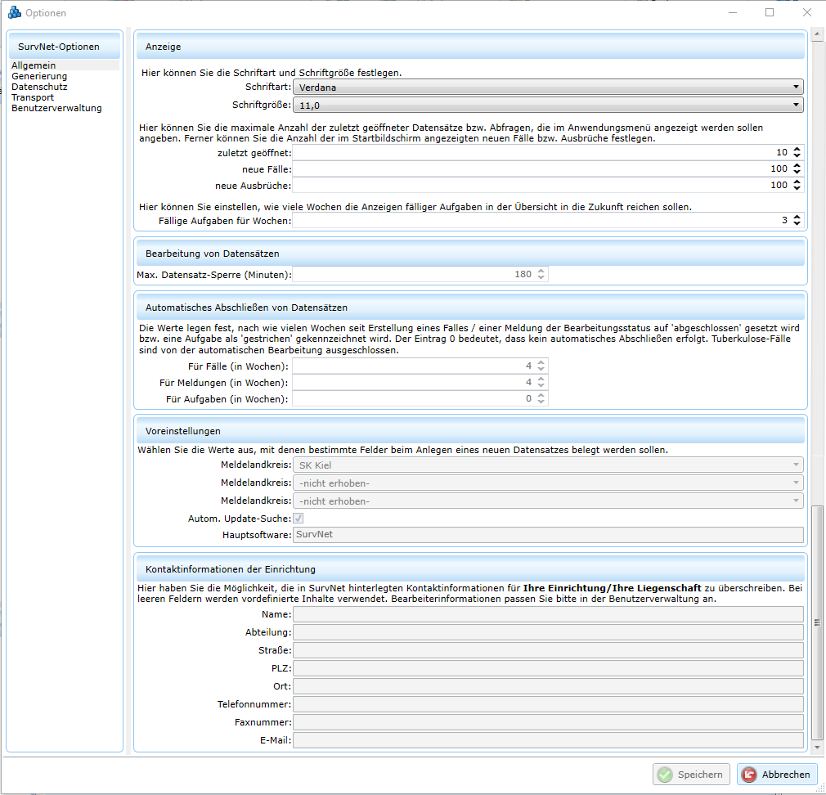
Abbildung 97.2: SurvNet-Optionen (Nutzeransicht) – Register: Allgemein
Üblicherweise erfasst jedes Gesundheitsamt nur Fälle für den eigenen Landkreis. Im Abschnitt Voreinstellungen können jedoch bis zu drei Meldelandkreise für das Anlegen neuer Fälle ausgewählt werden. Diese werden dann am Anfang der ansonsten alphabetischen Auswahlliste zum Meldelandkreis angezeigt. Der erste Meldelandkreis in den Voreinstellungen wird zudem in das Datenblatt eines jeden neu angelegten Falles übernommen, lässt sich dort aber ohne weiteres auch wieder ändern.
Wird SurvNet@RKI als Modul innerhalb einer anderen Fachanwendung verwendet, muss diese in den Voreinstellungen unter Hauptsoftware eingetragen werden,. Wird zum Beispiel Mikropro Health verwendet, sollte im Feld Hauptsoftware der Name der Software (Mikropro) eingetragen werden.
Seit Version 3.9.36 ist es möglich, eine weitere SurvNet@RKI -Installation mit eigener Datenbank als Testversion ausführen lassen kann. Sobald durch den Admin die Option "Testversion" aktiviert wurde, ist die Verbindungen zum SurvNet-Testservice und zum DEMIS-Testsystem aktiviert. Die Testversion ist durch eine Reihe von Hinweisen (Farbgebung der Datenblätter, Warnung in der Statusleiste… ) kenntlich gemacht. Jeglicher E-Mailversand wird in der Testversion unterbunden. Zusätzlich müssen in der Testversion die weiteren Einstellungen bzgl. der Verbindung zur Test-Datenbank, Transport-Pfade, Anschreiben-Pfade, Benutzer und Rechte durch den Admin händisch vorgenommen werden.

97.2 SurvNet-Optionen - Generierung
Im ersten Abschnitt (Anschreiben) dieses Registers ist der Ordner anzugeben, in dem die Vorlagen für Anschreiben abgelegt sind. Zur besseren Übersicht kann der Anschreiben-Ordner in Unterordner aufgeteilt werden. Diese können dann auch beim Aufruf der Anschreiben-Vorlagen im Register ‚Adresse’ der Menüleiste ausgewählt werden.
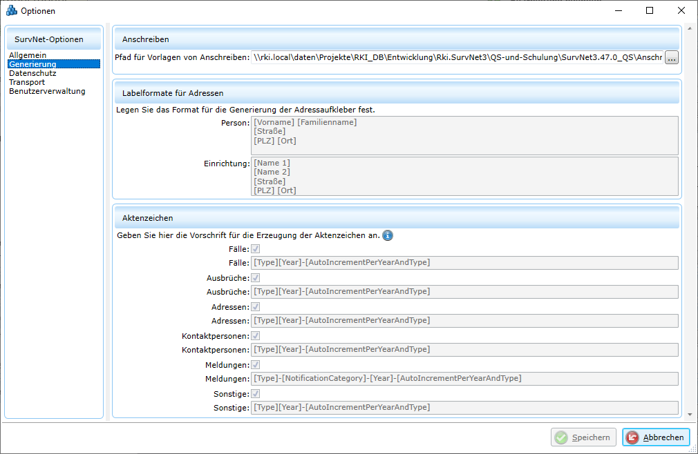
Abbildung 97.3: SurvNet-Optionen– Register: Generierung
In den weiteren Abschnitten kann das Format bestimmter Feldinhalte und Feldgruppen, die vom System generiert werden, festgelegt werden.
Im Abschnitt Labelformate für Adressen wird das Format für den Adress-Block, der in der Adress-Übersicht angezeigt wird und für Anschreiben verwendet werden kann, eingestellt. Dazu stehen alle Felder, die im Adress-Datenblatt erfasst werden, zur Verfügung.
Im Abschnitt Aktenzeichen können Vorgaben für das Format automatisch generierter Aktenzeichen von Fällen, Ausbrüchen und Adressen gemacht werden. Dazu steht eine Reihe von Feldern und Systemvariablen zur Verfügung, die durch eckige Klammern gekennzeichnet sind. Darüber hinaus kann aber auch jeder beliebige Text als Bestandteil eingebaut werden.
Das standardmäßig eingetragene Format für Fälle lautet:
[Type][Year]-[AutoIncrementPerYearAndRecordType]
Damit werden Fälle über den Zähler jahresweise krankheitsübergreifend durchnummeriert.
Soll eine Nummerierung separat für jede Krankheit erfolgen ersetzen Sie das Format durch:
[Type][Year]-[AutoIncrementPerYearAndType].
Für alle übrigen Datensatztypen (Adressen, Annotationen, Ausbrüche, …) lautet das Standardformat:
[Type][Year]-[AutoIncrementPerYearAndType]
Dies führt zu einer jährlich fortlaufenden Nummerierung getrennt nach Datensatzkategorie. Es werden also nicht Adressen insgesamt, sondern Personen-Adressen und Einrichtungs-Adressen getrennt hochgezählt. Das Gleiche gilt für Annotationen (Anhänge, Aufgaben, Kommentare und Notizen).
Um alle Systemvariablen, die zur Generierung von Aktenzeichen zur Verfügung stehen anzeigen zu lassen, fahren Sie mit dem Cursor über das Infozeichen im Abschnitt Aktenzeichen des Registers Generierung.
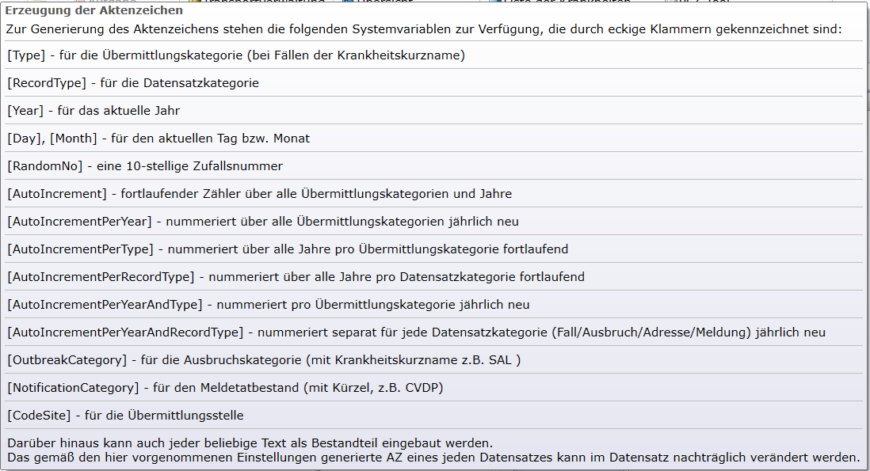
Abbildung 97.4: Systemvariablen zur automatischen Generierung von Aktenzeichen

97.3 SurvNet-Optionen - Datenschutz
Zur Bearbeitung von Fällen im Gesundheitsamt sind Angaben zur Person des Patienten/der Patientin unerlässlich. Die Verknüpfung zwischen Fall- und Personendaten in SurvNet@RKI sollte gelöscht werden, sobald ein Fall abgeschlossen ist. Zur automatisierten Löschung der Patientenbezüge kann im gleichnamigen Register der SurvNet-Optionen für jede Übermittlungskategorie ein Zeitraum beginnend mit dem Meldedatum definiert werden, über den die Patientenzuordnung in einem Fall erhalten bleibt. Wird unter dem Punkt SurvNet-Optionen im Startmenü die Schaltfläche Löschen von personenbezogenen Daten von einem autorisierten Bearbeiter betätigt, werden alle Patientenbezüge, die über dem festgelegten Zeitraum liegen, gelöscht.
Auch für Angaben in Datensätzen, die den Bearbeiter betreffen, kann eine Erhaltungs-Zeitraum festgelegt werden. Wird die Schaltfläche Löschen von Bearbeiterinformationen betätigt, werden diesbezügliche Angaben nach Verstreichen des angegebenen Zeitraums entfernt.
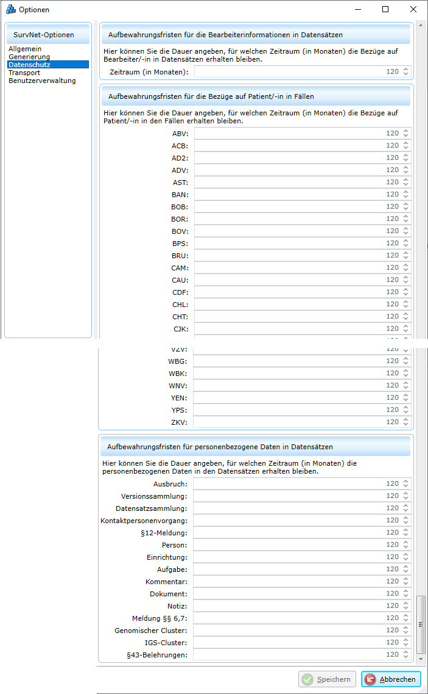
Abbildung 97.5: SurvNet-Optionen (Nutzeransicht) – Register: Datenschutz

97.4 SurvNet-Optionen - Transport
Zur Organisation der Datenübermittlung enthält jede Transport- und Quittungsdatei Angaben darüber, wer der Absender und wer der Empfänger ist. Auch bei der Benennung der zu transportierenden Dateien werden Absender und Empfänger verwendet.
Im Abschnitt Allgemein der Transport-Einstellungen ist daher die Lokale SurvNet@RKI-Nummer (Kennung) der Einrichtung, die die Transport- bzw. Quittungsdatei erstellt und versendet, einzutragen. Außerdem kann hier die maximale Anzahl von Datensätzen in einer Exportdatei festgelegt werden (Voreinstellung: 750). Überschreitet die Anzahl der vorhandenen transportfähigen Datensätze die maximal zulässige Anzahl, wird eine weitere Exportdatei erzeugt.
INFO Die Kennung der Übermittlungsstellen wird vom RKI vorgegeben und muss in dieser Form verwendet werden. Die Kennung leitet sich aus der Landkreiskennziffer ab und besteht für Gesundheitsämter meist aus einer 4-teiligen, durch Punkte getrennten Angabe, z.B. 1.09.1.61. für das Gesundheitsamt Ingolstadt. Hier steht 09 für Bayern, 1 für den Regierungsbezirk Oberbayern und 61 für den Stadtkreis Ingolstadt. Für Nebenstellen von Gesundheitsämtern wird noch ein fünfter Teil angehängt. Die Landesstellen werden durch 2-teilige Kennungen bezeichnet, so z.B. 1.09. für Bayern und das RKI wird durch 1. gekennzeichnet.
Im Abschnitt Lokale Ordner wird festgelegt, in welchen Verzeichnissen die Dateien, die im Laufe des Transportvorgangs generiert werden, abgelegt werden sollen. Bezeichnung und Funktion der einzelnen Ordner werden in Kapitel 5.4 näher erläutert. Im Feld Standardpfad wird vom Administrator bzw. Nutzer vorgegeben, in welchem Verzeichnis die Ordner, die für die Transportvorgänge benötigt werden, von SurvNet@RKI generiert werden sollen. Unabhängig von diesem Standardverzeichnis kann für jeden lokalen Ordner ein eigener Pfad angegeben werden.
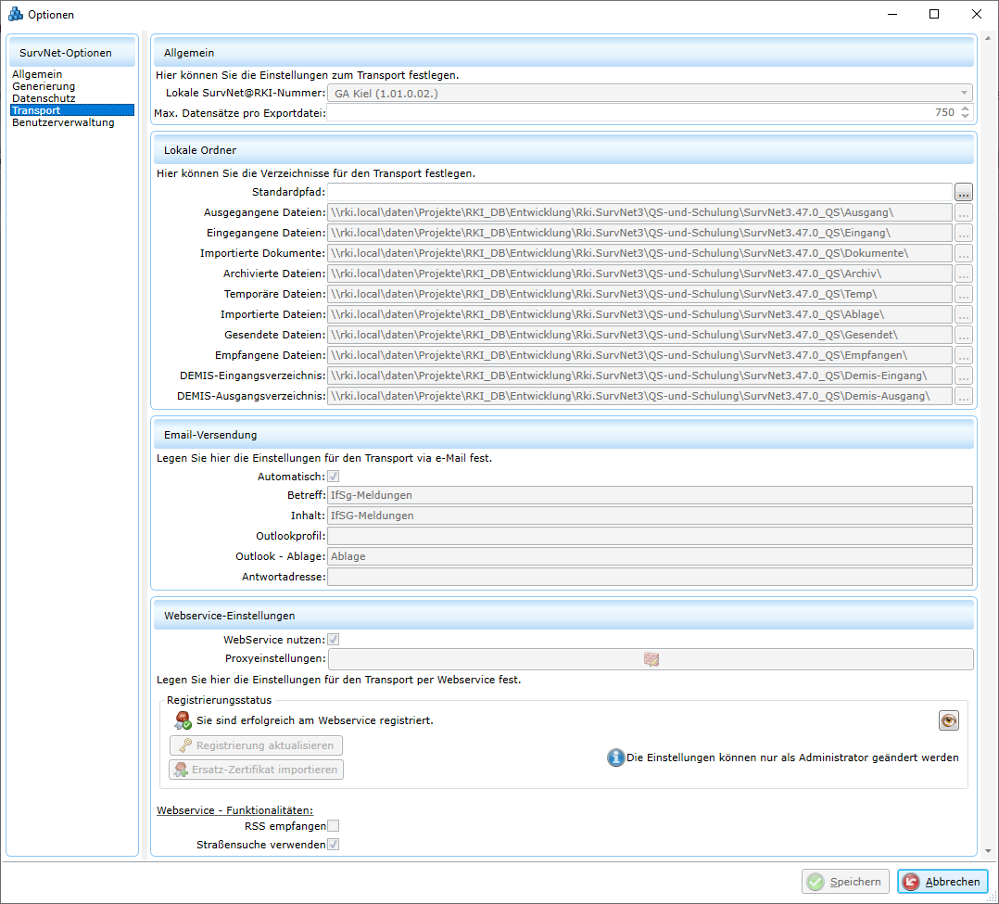
Abbildung 97.6: SurvNet-Optionen (Nutzeransicht) – Register: Transport
Im Abschnitt Webservice-Einstellungen ist festgelegt, dass zur Übermittlung der vom RKI angebotener Webservice genutzt wird Die Transportfunktion via Webservice setzt eine einmalige Registrierung voraus (Näheres unter 6.3). Bei der Konfiguration des Webservice-Zugriffs kann zusätzlich angegeben werden, welche Webservice-Funktionen genutzt werden sollen. Bei langsamer Internetverbindung kann das Nicht-Nutzen von RSS und Straßensuche erforderlich sein.
Der Abschnitt Email-Versendung werden Voreinstellungen zum E-Mail-Transport vorgenommen. Dieser Abschnitt ist nur noch für Landesstellen relevant, sofern Gesundheitsämter ihre Transportdateien aus Fremdanwendungen per E-Mail versenden. Primär ist hier das Outlookprofil anzugeben, womit das zu verwendende Postfach für den Versand über MS Outlook definiert wird. Zusätzlich können Festlegungen getroffen werden bzgl. Betreff und Inhalt der automatisch generierten E-Mails und zum MS Outlook-Ordner, in dem verarbeitete Mails nach dem Einlesen abgelegt werden.
INFO Wird die Option Automatisch ausgewählt, werden alle adressierbaren E-Mails direkt verschickt, ohne dass sie vor dem Versand bearbeitet werden können. Wird die Option abgewählt, öffnet sich die automatisch adressierte und mit Dateianhang versehene E-Mail in MS Outlook und muss danach vom Bearbeiter selbst abgeschickt werden. In diesem Fall registriert SurvNet@RKI die Exportdateien als versendet sobald die Mail generiert wurde, unabhängig davon, ob der Versand tatsächlich stattgefunden hat.
Falls der Versand von wechselnden Bearbeitern erledigt wird, empfiehlt es sich, einen E‑Mail-Verteiler als Antwortadresse einzutragen. Mit dem Empfang der Quittungsdatei sind dann alle Mitarbeiter über den Vollzug des Transportes informiert.

97.5 SurvNet-Optionen - Benutzerverwaltung (inkl. Passwortänderung)
In der Nutzeransicht der Benutzerverwaltung können für den eigenen Account Einträge zu persönlichen Angaben, wie z.B., Kontaktdaten oder Raumnummer vorgenommen werden.
INFO Die Einträge zu Namen, Raumnummer, Telefon etc. werden bei der Generierung von Anschreiben benötigt und können nur sinnvoll eingesetzt werden, wenn sie vollständig sind.
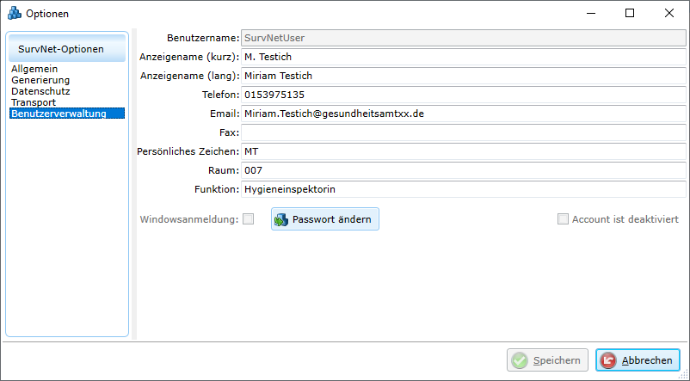
Abbildung 97.7: SurvNet-Optionen (Nutzeransicht) – Register: Benutzerverwaltung
Falls für Ihre Anmeldung die SurvNet@RKI -Authentifikation vorgesehen ist, ändern Sie bitte das erstmalig vom Admin festgelegte Passwort:
- BetätigSie dazu die Schaltfläche Passwort ändern
Es erscheint ein entsprechender Dialog (Neues Neues Passwort festlegen).
- Geben Sie das neue Passwort ein und bestätigen Sie mit OK
In der Administratoransicht der Benutzerverwaltung können neue Nutzer angelegt und vorhandene Nutzer gelöscht werden. Die unter 6.2.6 beschriebenen Rechte können auch von hier aus jedem Nutzer individuell erteilt werden.
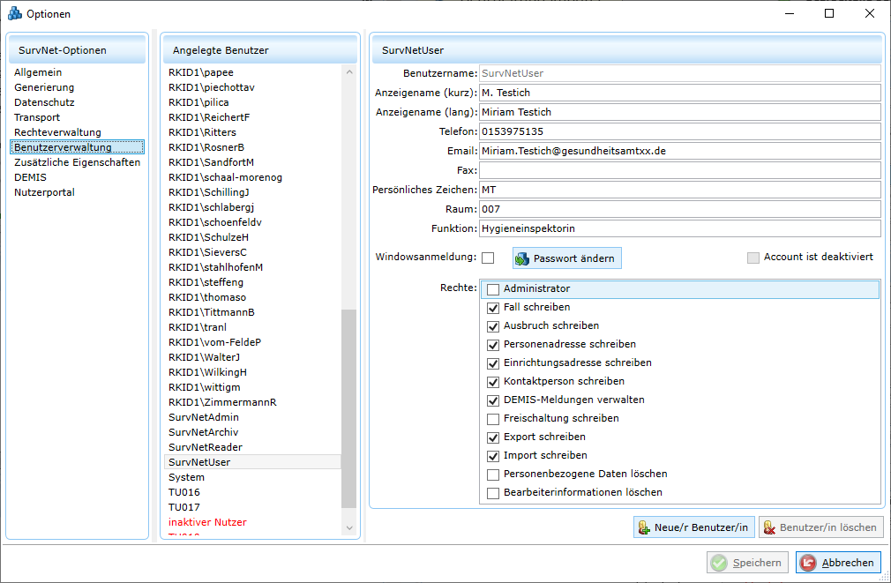
Abbildung 97.8: SurvNet-Optionen (Administratoransicht) – Register: Benutzerverwaltung
Um einen neuen Nutzer anzulegen, gehen Sie wie folgt vor:
- Betätigen Sie die Schaltfläche 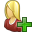 Neuer Benutzer.
In der Liste der Benutzer erscheint: Neuer Benutzer
- Tragen Sie im Feld Benutzername den Namen des neuen Nutzers ein.
- Der Name erscheint in der Liste der Nutzer.
- Füllen Sie möglichst alle Felder, wie kurzer und langer Anzeigename, oder Telefon, E-Mail und Fax aus.
Legen Sie für den ausgewählten Nutzer die Art des Logins wie folgt fest:
- Sollen Name und Passwort aus der Anmeldung des Nutzers am Rechner/Netzwerk verwendet werden, setzen Sie bitte ein Häkchen bei Windowsanmeldung. Dann muss der Nutzername in der Form „<Domainname>\<Nutzername>” angegeben werden.
Unterbleibt dies, so gilt für den betreffenden Nutzer die
- SurvNet-Authentifizierung, bei der sich der Nutzer mit dem Namen, unter dem er in der Benutzerverwaltung angelegt wurde, anmeldet. Als initial gültiges Passwort dient der Nutzername in gleicher Schreibweise (Auf Groß/Kleinschreibung achten!).
Um einen Nutzer zu deaktivieren:
- markieren Sie den Nutzer in der Liste und - setzen Sie ein Häkchen bei Account ist deaktiviert
Um einen Nutzer zu löschen:
- markieren Sie den Nutzer in der Liste und - betätigen Sie die Schaltfläche 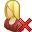 Benutzer löschen.
INFO Die vom System angelegten Nutzer SurvNetAdmin, SurvNetArchiv, SurvNetReader, SurvNetUser und System sind für die volle Funktionalität von SurvNet@RKI unbedingt erforderlich. Sie können weder deaktiviert noch gelöscht werden.
INFO In den Technischen Informationen eines Datensatzes wird als Bearbeiter der Nutzerbzw. Anzeigename der Person angezeigt, die den Datensatz angelegt hat. Über eine Abfrage kann gezielt nach Datensätzen gesucht werden, die von einem bestimmten Mitarbeiter (Nutzer) angelegt wurden. Der Nutzer/Anzeigename wird jedoch nicht an die Landesstelle bzw. das RKI übermittelt.

97.6 SurvNet-Optionen - Rechteverwaltung (Administratoransicht)
Zu jedem eingetragenen Benutzer von SurvNet@RKI kann in der Rechteverwaltung festgelegt werden, welche Tätigkeiten zulässig sind. Folgende Rechte können durch das Setzen eines Häkchens in der entsprechend benannten Spalte getrennt voneinander erteilt werden:
- Administrator (beinhaltet Zugriff auf die erweiterten SurvNet-Optionen)
- Fall schreiben
- Ausbruch schreiben | - Export schreiben
- Personenadresse schreiben | - Import schreiben
- Einrichtungsadresse schreiben | - Personenbezogene Daten löschen
- Kontaktperson schreiben | - Bearbeiterinformationen löschen
- DEMIS-Meldungen verwalten | - Freischaltung schreiben (nur RKI)
Wurden einem registrierten Benutzer keine Rechte zugewiesen, so hat dieser lediglich einen Lesezugriff auf Daten, die in der lokalen Datenbank vorhanden sind, kann jedoch keine neuen Datensätze anlegen oder Transportvorgänge ausführen.

97.7 SurvNet-Optionen – Zusätzliche Eigenschaften (Administratoransicht)
Zusätzliche Eigenschaften sind Bausteine/Elemente, mit denen sich ein Datensatz um vordefinierte Felder oder Feldgruppen erweitern lässt. Damit können Informationen standardisiert erfasst werden, für die es im ‚Normalformat’ eines Datensatzes keine passenden Felder gibt. Für jedes dieser Elemente kann in den erweiterten SurvNet-Optionen eingestellt werden, ob es zur Auswahl angeboten werden soll (aktiv), ob es standardmäßig beim Anlegen eines Datensatzes eingebaut wird (obligatorisch) und ob ein es standardmäßig transportiert (übermitteln) werden soll.
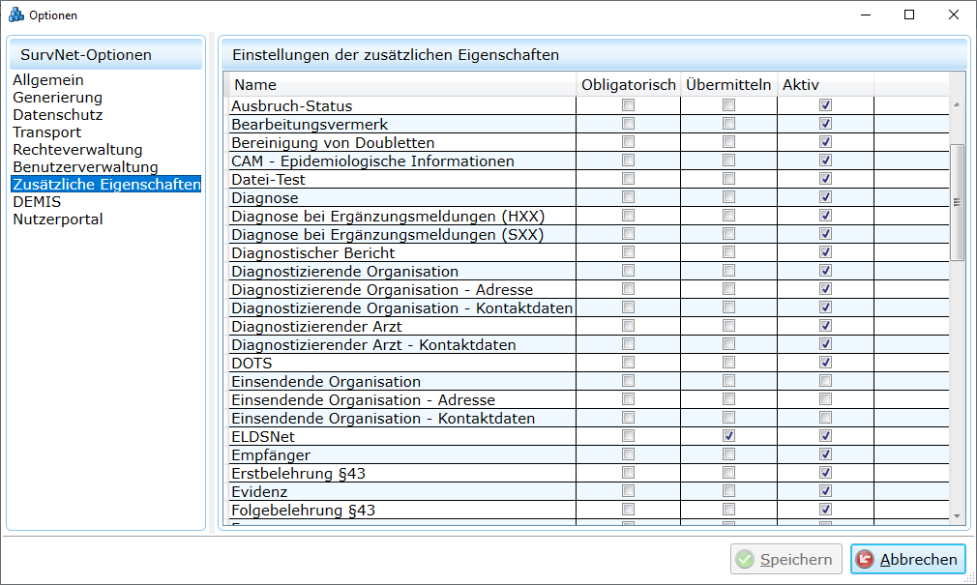
Abbildung 97.9: SurvNet-Optionen (Administratoransicht) – Register: Zusätzliche Eigenschaften
Ein obligatorisch gekennzeichnetes Element wird nur im Kontext, für den es vorgesehen ist automatisch eingebaut. So lässt sich z.B. eine zusätzliche Eigenschaft, die manuell nur zur Erfassung impfpräventabler Krankheiten ausgewählt werden kann, auch nicht obligatorisch in das Fall-Datenblatt zu einem nicht impfpräventablen Krankheitsfall einbauen.

97.8 SurvNet-Optionen – DEMIS (Administratoransicht)
Einige Großstädte haben zur Betreuung von Tuberkulose-Fällen eine eigene TB-Stelle mit eigener SurvNet-Kennung. In diesem Falle kann im Register DEMIS der SurvNet-Optionen im Abschnitt Zuständigkeit für DEMIS-Meldungen festgelegt werden, dass diese Instanz < nur Tuberkulose-Meldungen > bearbeitet. Entsprechend legen dann die übrigen Instanzen fest, dass sie für die Bearbeitung < aller Meldungen außer Tuberkulose > zuständig sind:
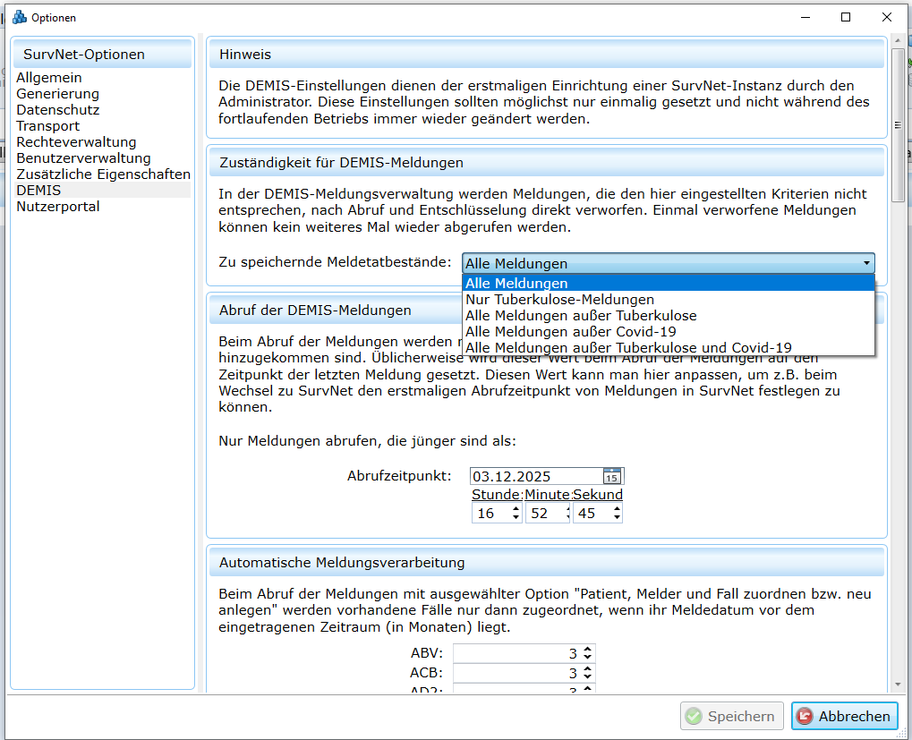
Abbildung 97.10: SurvNet-Optionen (Administratoransicht) – Register: DEMIS
Im Abschnitt Abruf der DEMIS-Meldungen wird angezeigt, wann die letzte Meldung in der Instanz abgerufen wurde. Der Abrufzeitpunkt ändert sich mit jedem erneuten Abruf. Wird er auf einen früheren Zeitpunkt zurückgesetzt, werden alle noch auf dem DEMIS-Server vorhandenen Meldungen bis zu diesem Zeitpunkt erneut abgerufen. Diese Möglichkeit sollte nur nach Rücksprache mit der SurvNet-Hotline genutzt werden.
Wenn, z.B. im Pandemiefall, Meldungen massenhaft eingehen, die mit vertretbarem Aufwand nicht mehr einzeln bearbeitet werden können, kann die automatische Meldungsverarbeitung beim Meldungsimport verwendet werden. Dazu muss festgelegt werden, bis zu welchem zeitlichen Abstand zwischen Meldedatum eines bestehenden Falles und Datum der zum Fall eingehende Folgemeldungen diese demselben Fall automatisch zugeordnet werden. Dieser zeitliche Abstand kann im Abschnitt Automatische Meldungsverarbeitung für jede Übermittlungskategorie getrennt festgelegt werden.

98. Anmeldung am Webservice des RKI
Um bestimmte Funktionen des SurvNet@RKI-Webservice (Datentransport und erweiterte Surv-Stat-Abfragen) nutzen zu können, muss ihre Übermittlungsstelle im Webservice registriert sein. Die Anmeldung erfolgt einmalig für alle Anwender der Einrichtung, deren Lokale SurvNet3@RKI-Nummer im Register Transport der SurvNet-Optionen eingetragen ist. Durch die Registrierung wird sichergestellt, dass nur autorisierte Nutzer den Webservice verwenden können.
INFO Damit Sie sich im Webservice anmelden und die Funktionen des Webservice nutzen können, muss eine Verbindung zum Internet bestehen.
Zur Registrierung gehen Sie wie folgt vor:

98.1 Schritt 1 Zertifikat erstellen
- Wählen Sie die Funktionstaste F2 oder gehen Sie in das Startmenü und öffnen dort über die gleichnamige Schaltfläche die SurvNet-Optionen.
- Am unteren Ende des Registers Transport, im Abschnitt Webservice-Konfiguration, wählen Sie die Option Webservice nutzen und betätigen Sie anschließend die Schaltfläche Neu registrieren.
- Nach Eingabe eines Passwortes und Betätigen der Schaltfläche Zertifikat erstellen wird das Zertifikat gemeinsam mit dem Passwort in der lokalen Datenbank abgelegt.
- Das Zertifikat kann über die Schaltfläche Zertifikat anzeigen geöffnet werden.

98.2 Schritt 2 Registrierung
- In Schritt 2 der Registrierung muss das Zertifikat an den Webservice übermittelt werden.
- Betätigen Sie dazu die Schaltfläche Registrieren.
- Danach erscheint eine Aufforderung zur Kontaktaufnahme per Telefon oder E-Mail, damit die Registrierung durch manuelles Freischalten abgeschlossen werden kann:
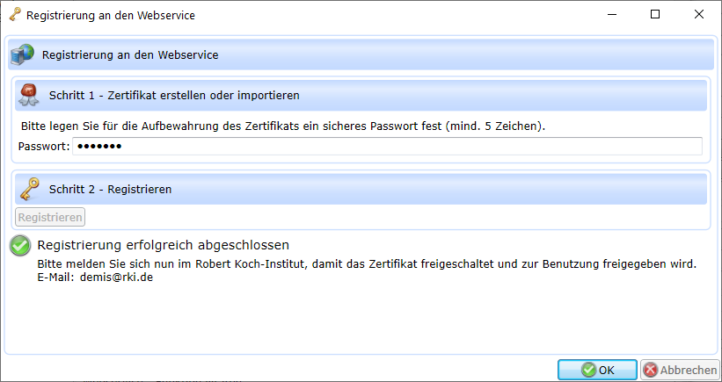
Abbildung 98.1: Webservice-Anmeldung
- Notieren Sie sich die angegebenen Kontaktdaten und bestätigen Sie die Meldung mit OK.
- Nehmen Sie Kontakt mit dem RKI auf.
- Nach Verifizierung Ihrer Übermittlungsstelle wird ihr Zertifikat freigeschaltet. Der Vollzug der Freischaltung wird am Ende des Abschnitts durch die Anzeige für den Registrierungsstatus kenntlich gemacht.

99. Download und Installation von Programm-Updates
Die aktuellen ServicePack-Installations-Dateien stehen auf der Internetseite des RKI unter:
https://survnet.rki.de/Content/Service/Downloads.aspx
zum Download bereit. Unter Dokumentation finden Sie dort auch eine aktuelle Installationsanleitung und dieses Handbuch.
INFO Mit der Installation einer neuen Programmversion wird jede ältere Programmversion deinstalliert.
INFO Ein Update kann u.U. nachfolgende Datenkorrektur-Operationen erforderlich machen. Um diese auszuführen, betätigen Sie bitte nach jedem Update mindestens 1-malig die Schaltfläche Datenbereinigung im Register Allgemein, Gruppe Aktualisieren der Multifunktionsleiste. Über diese Funktion korrigierte Fälle werden als neue Version gespeichert, evtl. übermittelt und mit einem entsprechenden Eintrag bei den zusätzlichen Eigenschaften markiert.
Installation und Pflege der Anwendung hängen von den jeweiligen örtlichen Gegebenheiten ab. Die einzelnen Schritte zur Aktualisierung der Anwendung sind daher nicht automatisiert. Updates sind immer kumulativ, d.h. jedes neuere Update beinhaltet immer auch die Änderungen vorhergehender Updates. In größeren Abständen werden alle Updates in einer neuen Grund-Installation zusammengefasst.

100. Datensatzsperre

100.1 Sperre von Datensätzen von anderen Gesundheitsämtern oder ÖGD-Stellen
Wird ein Datensatz geöffnet, dessen Eigentümer eine andere SurvNet-Instanz (ein anderes Gesundheitsamt, Landesstelle, RKI) ist, so kann dieser Datensatz nicht bearbeitet werden. Die Fremd-Eigentümerschaft wird durch ein Vorhängeschloss am Reiter des Datenblattes kenntlich gemacht (Abb. [Kennzeichnung eines Falles in fremder Eigentümerschaft]
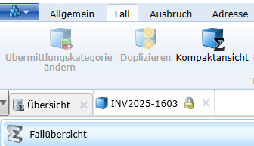
Abbildung 100.1: Kennzeichnung eines Falles in fremder Eigentümerschaft

100.2 Sperre von Datensätzen im eigenen Gesundheitsamt
Je mehr Nutzer im Gesundheitsamt gleichzeitig auf den lokalen Datenbestand zugreifen, umso wahrscheinlicher ist es, dass von mehreren Nutzern versucht wird, denselben Datensatz zeitgleich zu bearbeiten (z.B. nach Eingang mehrerer Ergänzungs-Meldungen zu selben Person). Um dies zu verhindern, kann jeder Datensatz nur von einem Nutzer im Bearbeitungsmodus geöffnet werden. Für die übrigen Nutzer ist der Datensatz dann gesperrt und öffnet im sogenannten Ansichtsmodus. Im Ansichtsmodus können keine Veränderungen am Datensatz vorgenommen werden. Jedoch lassen sich verknüpfte Datensätze aus dem gesperrten Datensatz heraus zur Ansicht öffnen.
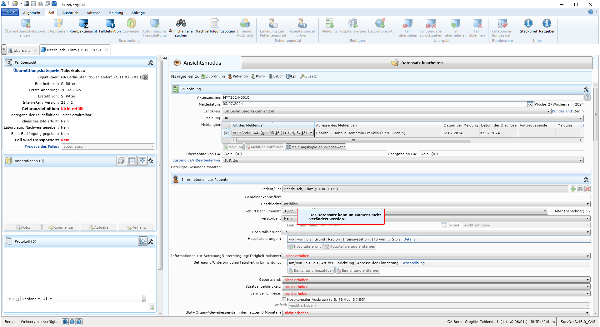
Abbildung 100.2: Fall-Datenblatt im Ansichtsmodus
 Über die Schaltfläche Datensatz bearbeiten (oder: F9) kann in den Bearbeitungsmodus gewechselt werden, sofern der Datensatz nicht mehr von einem anderen Nutzer bearbeitet wird.
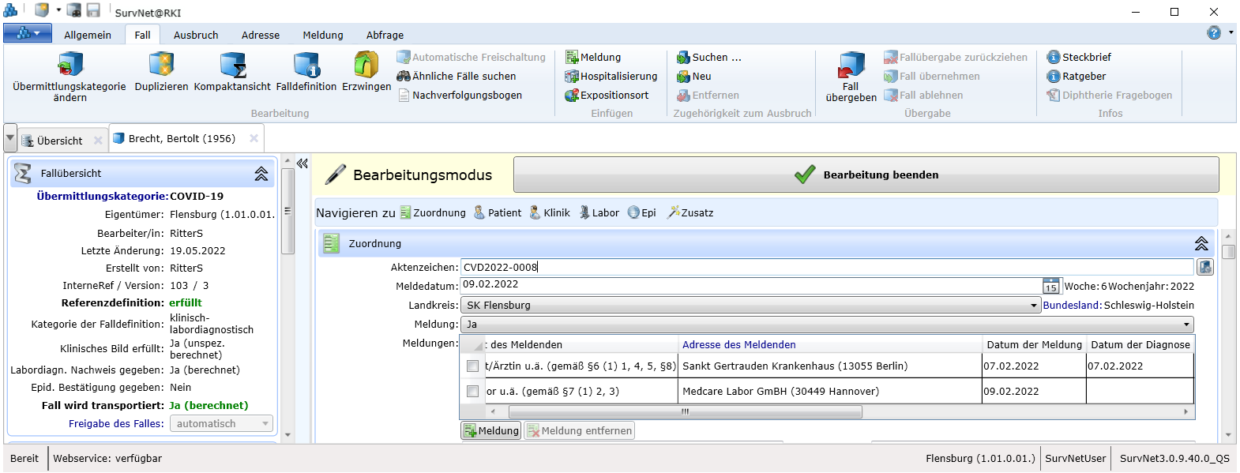
Abbildung 100.3: Fall-Datenblatt im Bearbeitungsmodus
INFO Sobald alle Änderungen vorgenommen wurden, sollte der Datensatz umgehend ge-speichert und über die Schaltfläche Bearbeitung beenden (oder: F9) zurück in den Ansichtsmodus versetzt werden, damit er zur Bearbeitung durch andere Nutzer wieder freigegeben ist.
Wird ein Datensatz geöffnet, der bereits durch einen anderen Nutzer bearbeitet wird, erscheint an Stelle der Schaltfläche Datensatz bearbeiten, die Information, von wem und seit wann der Datensatz bearbeitet wird.
Ob die Datensatz-Sperre zu einem späteren Zeitpunkt immer noch besteht, lässt sich über die Schaltfläche Datensatz-Sperre erneut prüfen feststellen. Sofern der Datensatz inzwischen freigegeben wurde, erscheint er im Ansichtsmodus.
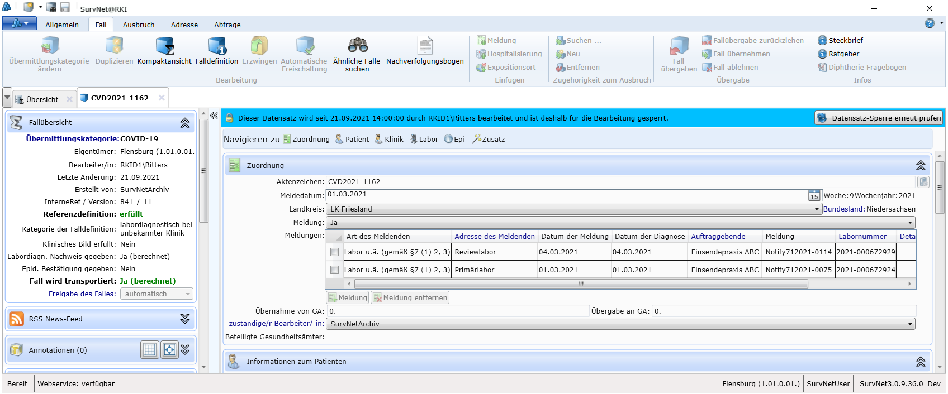
Abbildung 100.4: Fall-Datenblatt in Bearbeitung durch einen anderen Nutzer
Ist der in den SurvNet-Optionen festgelegte maximale Zeitraum für die absolute Datensatzsperre überschritten, erscheint im blauen Hinweisfeld Datensatz-Sperre aufheben und die Sperre kann damit gelöst werden.
INFO Diese Funktion ist für den Notfall vorgesehen, wenn z.B. nach Programm-Absturz und Neustart versäumt wurde, die zuletzt bearbeiteten Datensätze wieder freizugeben. Im Normalbetrieb empfiehlt es sich, die Bearbeitung durch den anderen Nutzer abzuwarten, bzw. um die Freigabe des Datensatzes nachzufragen.
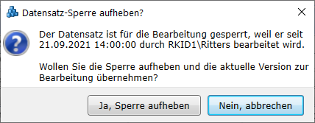
Abbildung 100.5: Notfall-Freigabe
Nach Betätigung der Schaltfläche erscheint eine Frage, ob die aktuell geöffnete Version des Datensatzes zur Bearbeitung übernommen werden soll
INFO Eventuelle Änderungen am Datensatz die - vor dem Aufheben der Sperre - von der Person, die den Datensatz zuletzt bearbeitet hatte, noch nicht gespeichert wurden, gehen dabei verloren.

101. Attribute
In SurvNet gibt es eine Reihe von verschiedenen Attributen oder Variablen die eingegeben werden können. Dabei gibt es einige Besonderheiten.

101.1 Abhängige Felder
Einige Felder können erst bearbeitet werden, wenn eine Eingangsfrage in bestimmter Art und Weise beantwortet wurde. Beispielsweise können Symptome einer Erkrankung erst eingetragen werden, wenn die Frage Sind klinische Informationen verfügbar? mit < Ja > beantwortet wurde. Nähere Informationen zu einem Ausbruch können erst gemacht werden, wenn die Art des Ausbruchs spezifiziert wurde. Bestimmte Schaltflächen (zum Einfügen von Informationen zu Meldungen, Krankenhausaufenthalten, Kontaktpersonen oder Expositionsorten) werden erst aktiv, wenn eine vorgelagerte Frage bejaht wurde.
INFO Wird eine Frage nach verfügbaren Informationen, die zuvor bejaht wurde wieder in < nein > geändert, werden alle evtl. vorgenommenen Einträge in den abhängigen Feldern gelöscht.

101.2 Auswahllisten
Ist zur Eingabe in einem Feld eine Auswahlliste hinterlegt (z.B. Geschlecht bei Fällen, oder Infektionsumfeld bei Ausbrüchen), so können zusätzlich zu den verschiedenen inhaltlichen Ausprägungen (Auswahlmöglichkeiten) noch folgende technische Ausprägungen zulässig sein:
< nicht erhoben > ist der Standardwert für eine Auswahlliste; bedeutet, dass bisher kein konkreter Wert ausgewählt wurde, die Bearbeitung jedoch noch erfolgen kann.
< nicht ermittelbar > bedeutet, dass mit vertretbarem Aufwand keine konkrete Information ermittelt werden konnte.

101.3 Strukturierte Auswahllisten
Neben einfachen Auswahllisten, bei denen die einzelnen Listenelemente in vorgegebener Reihenfolge angeboten werden, gibt es auch sogenannte strukturierte (hierarchische) Auswahllisten (z.B. zur Auswahl des Datensatztyps bei der Suche). Hier verbergen sich hinter allgemein gehaltenen Angaben - gekennzeichnet durch ein davor liegendes offenes Dreieck - weitere, differenzierte Auswahlmöglichkeiten. Durch Klick auf das Dreieck lässt sich die Auswahl auf die detaillierteren Begriffe erweitern und durch Klick auf wieder schließen.
TIPP Bei einigen Auswahllisten (z.B. Erregerangaben bestimmter Krankheiten oder Expositionsort für Fälle; Ortsangaben bei Adressen) kann ein Suchtext eingegeben werden, anhand dessen die Liste zur Auswahl gefiltert wird.
INFO In hierarchischen Listen liegen die Treffer ggf. auf untergeordneten Ebenen, die dann durch Klick auf das offene Dreieck vor dem Überbegriff aufgeklappt werden müssen.
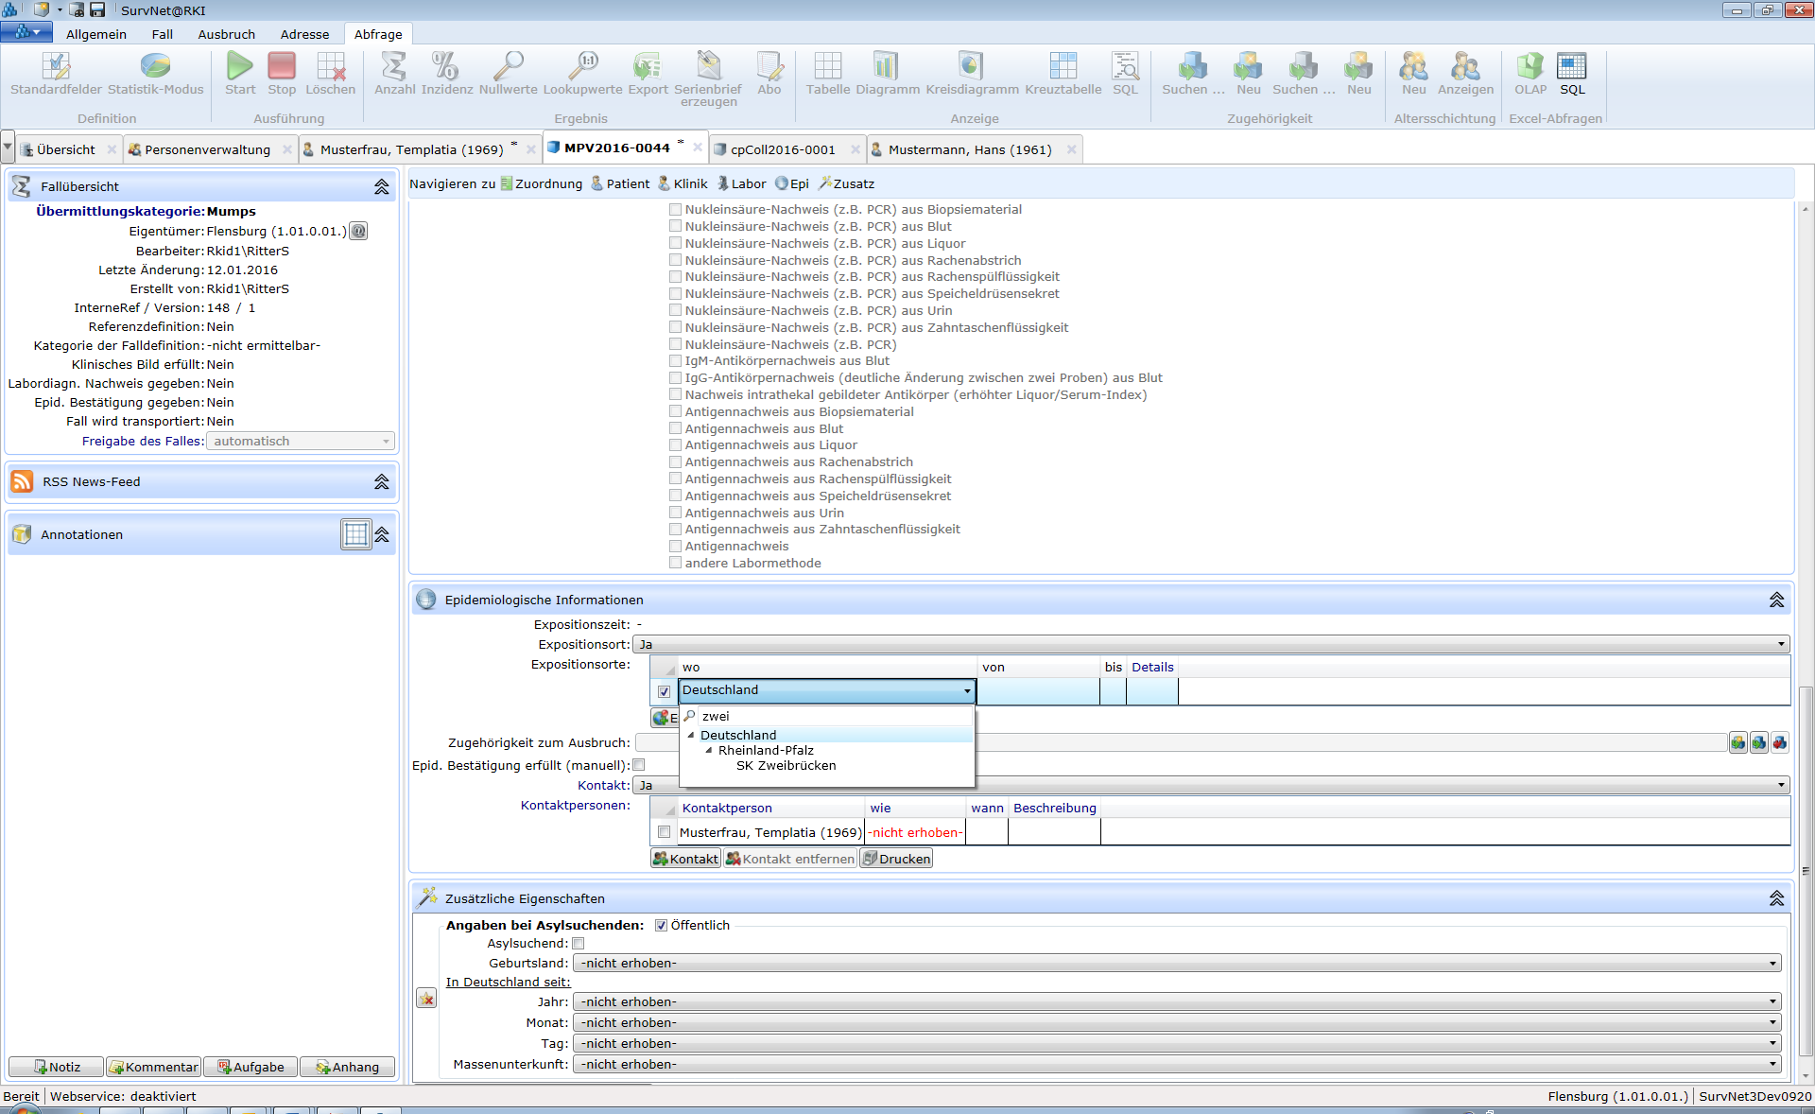
Abbildung 101.1: Suchfunktion in einer hierarchischen Auswahlliste

101.4 Datumsangaben
Bei allen Datumsfeldern kann das Datum direkt im Format TT.MM.JJJJ (z.B. 22.02.2010) eingetragen/überarbeitet werden. Eingaben im Kurzformat (z.B. 2.2.10, 02022010, 020210) werden auch erkannt und umgewandelt.
Das Datum kann aber auch über die eingebaute Kalenderfunktion durch Klick auf das Kalendersymbol rechts im Eingabefeld 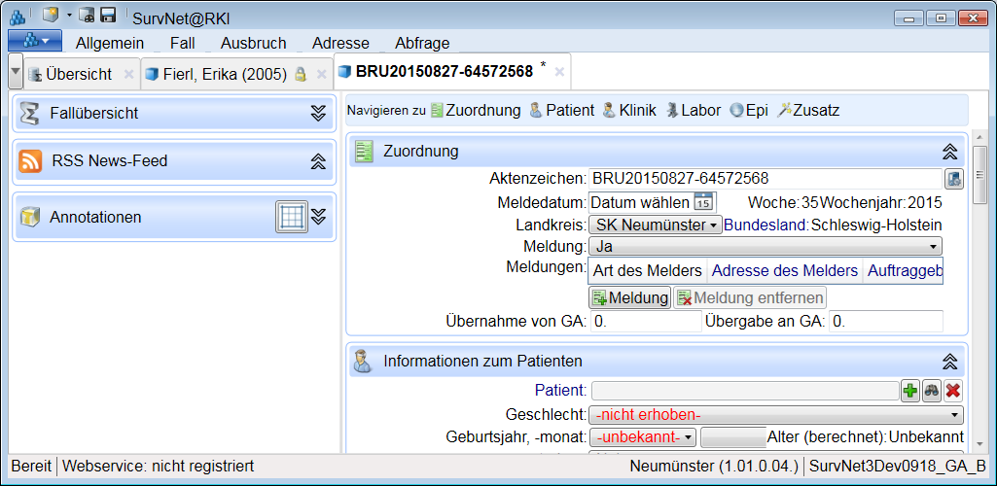 eingegeben bzw. überarbeitet werden (Abb.Kalender für Datumsangabe). Hier ist das aktuelle Datum farblich unterlegt. Über die Schaltflächen ⏴und ⏵kann zwischen den Monaten gewechselt werden. Durch Klick auf die Monatsüberschrift gelangt man zur Jahresdarstellung. Durch nachfolgenden Klick auf die Jahresüberschrift zur 10-Jahresauswahl.
Abbildung 101.2: Kalender für Datumsangabe
Aus den Angaben für das Meldedatum von Fällen werden die Meldewoche und das Wochenjahr berechnet und im Formular hinter dem Feld Meldedatum angezeigt.
Die Meldewochen entsprechen den Kalenderwochen nach DIN 1355. Sie beginnen montags und enden sonntags. Die erste Meldewoche eines Jahres ist die erste Woche, die mindestens 4 Tage des betreffenden Jahres enthält. In das Meldejahr 2009 fallen demnach 53 Wochen, wobei die Meldewoche 01 mit dem 29. Dezember 2008 (Montag) beginnt und die Meldewoche 53 mit dem 3. Januar 2010 (Sonntag) endet. Damit werden für die Betrachtung der Fallzahlen nach Meldewoche die letzten 3 Tage des Kalenderjahres 2008 sowie die ersten 3 Tage des Kalenderjahres 2010 dem (Wochen) Jahr 2009 zugeordnet. Für alle übrigen zeitlichen Betrachtungsweisen (Fälle nach Jahr, Quartal oder Monat) gilt das Kalenderjahr.
TIPP Für Felder mit Datumsauswahl wird der kontextbezogene Hinweise eingeblendet: „Bitte klicken Sie außerhalb des Datumsfeldes oder verwenden Sie die TAB Taste bevor Sie den Datensatz speichern.“ Diese dienen der Unterstützung einer korrekten Bedienung der Anwendung sowie der ordnungsgemäßen Erfassung und Speicherung von Daten.

102. Tastenkürzel
Für Anwender, die an Stelle der Maus eher die Tastatur zur Bearbeitung bevorzugen, bietet SurvNet@RKI die Möglichkeit, mit wenigen Anschlägen zwischen geöffneten Datenblättern zu wechseln, oder den Tastaturfokus innerhalb eines Datenblattes von Feld zu Feld zu bewegen.
Aktion | Tastenkombination
Um in das nächste Eingabefeld eines Datenblattes zu wechseln | Tab
Das vorherige Eingabefeld erreichen Sie mit | Shift+Tab
Um von einem zum nächsten Datenblatt zu wechseln | Strg+Tab
Das vorausgehende Datenblatt erreichen Sie mit | Strg+Shift+Tab
Je nach Art des geöffneten Datensatzes wechselt SurvNet@RKI automatisch in das jeweilige Register der Multifunktionsleiste, das die Befehle zur Bearbeitung des Datensatztyps enthält.
Um bestimmte Aktionen in SurvNet@RKI direkt und ohne Aktivierung von Schaltflächen zu starten, gibt es eine Reihe weiterer Tastenkombinationen, die an entsprechender Stelle im Handbuch erwähnt werden. Darüber hinaus kann über sog. Zugriffstasten jeder Befehl in SurvNet@RKI mit wenigen (sequenziellen) Tastaturanschlägen ausgeführt werden. Im Gegensatz zu den Tastenkombinationen lassen sich die Zugriffstasten in der Anwendung sichtbar machen: nach kurzem Drücken der Alt-Taste werden an einzelnen Stellen der Multifunktionsleiste Buchstaben eingeblendet, die angeben, mit welcher Taste die unter dem Hinweis liegenden Befehle ausgeführt oder weitere Bereiche der Anwendung in den Fokus geholt werden können.
Abbildung 102.1: Multifunktionsleiste (Ausschnitt) nach Verwendung der Alt-Taste (oben) und nach anschließendem Betätigen der F(all)-Taste (unten)

Abbildung 102.2: Multifunktionsleiste (Ausschnitt) nach Verwendung der Alt-Taste (oben) und nach anschließendem Betätigen der F(all)-Taste (unten)
TIPP Eine Zusammenstellung der verfügbaren Tastenkombinationen und Zugriffstasten findet sich im Anhang.

103. Identifikation

Identifikation in SurvNet
Der folgende Abschnitt beschreibt allgemeine Prinzipien der Erfassung und Bearbeitung von Datensätzen in SurvNet@RKI und erläutert einige technische Merkmale die sich hieraus ergeben.

103.1 Identifikation von Datensätzen
Jeder Datensatz wird in der SurvNet@RKI-Datenbank durch eine Zeichenfolge, die sog. GUID (Globally Unique Identifier) eindeutig identifiziert. GUIDs haben das Format
{XXXXXXXX-XXXX-XXXX-XXXX-XXXXXXXXXXXX}, wobei jedes 'X' eine Ziffer 0-9 oder ein Buchstabe A-F sein kann, z.B. {68b58f1d-bc23-442b-a942-d85bc6aadb55}.
Zusätzlich wird dem Datensatz beim erstmaligen Speichern eine eindeutige Nummer zugewiesen, die Interne Referenz (InterneRef, gelegentlich auch Lokale Referenz genannt). Diese ist jedoch nur in der lokalen Datenbank eindeutig und identifizierend, nicht aber im gesamten Meldesystem.

103.2 Aktenzeichen generieren/bearbeiten
Zur Kommunikation über einen Fall (mit einem anderen Gesundheitsamt, mit der Landesstelle oder dem RKI) ist die 32-stellige GUID denkbar schlecht geeignet. Daher wird beim Anlegen eines Datensatzes, nach den in der jeweiligen Einrichtung geltenden Regeln, ein Aktenzeichen vergeben. Die Vergabe ist obligatorisch und kann entweder manuell (durch Eintrag in ein entsprechend benanntes Feld) oder automatisch erfolgen. Das Format für automatisch vergebene Aktenzeichen lässt sich in den SurvNet-Optionen einstellen.
Das Aktenzeichen von Fällen, Ausbrüchen und Adressen kann im jeweiligen Datenblatt nachträglich weiterbearbeitet werden. Um ein vorhandenes Aktenzeichen durch ein neues, automatisch generiertes Aktenzeichen zu ersetzen, verwenden Sie im Datenblatt neben dem Aktenzeichen bzw. in der Multifunktionsleiste im Register Allgemein die Schaltfläche Aktenzeichen.

Identifikation in SurvNetEM
Alle Elemente aus EMIGA erhalten eine EMIGA-ID

104. Versionierung
Jeder Datensatz kann in mehreren Versionen vorliegen. Eine neue Version entsteht immer, wenn ein Datensatz gespeichert wird (auch ohne Änderung). Eine Änderung überschreibt nicht die bisher vorhanden Daten, sondern wird als komplette Kopie des Datensatzes mit neuer Versionsnummer gespeichert. Die Interne Referenz ist bei allen Versionen die gleiche. Es wird jedoch für jede Version eine neue Id der Version vergeben.
Die Versionen eines Datensatzes sind lückenlos aufsteigend bei 1 beginnend nummeriert. Jede Version hat einen Gültigkeitsbereich (Zeitpunkte, ab wann und bis wann diese Version gültig ist). Die Gültigkeitsbereiche der Versionen schließen lückenlos aneinander an. Üblicherweise wird die letzte Version (die zum aktuellen Datum gültige Version) bearbeitet. Für stichtagsbezogene Abfragen kann aber auf ältere Versionen zurückgegriffen werden. Eine stichtagsbezogene Abfrage reproduziert den Zustand der Datenbank zum angegebenen Zeitpunkt (Tag und Uhrzeit).
Nach Bearbeitung eines Datensatzes wird immer nur die letzte (zum aktuellen Datum gültige) Version übermittelt. Wurde der Datensatz vor Übermittlung mehrfach bearbeitet und gespeichert, weicht seine aktuelle Versionsnummer von der Versionsnummer beim Empfänger ab. Daher wird mit jedem Datensatz, auch die Versionsnummer beim Absender übermittelt. Diese dient bei der Kommunikation zwischen Gesundheitsamt, Landesstelle und RKI der Identifizierung von Versionen eines Datensatzes.
Die Erfassung und Bewertung fallspezifischer Angaben erfolgt nach einem Schema, dem die aktuell gültigen Falldefinitionen zugrunde liegen. Da diese regelmäßig aktualisiert werden, muss für jede Version eines Falles die zum Zeitpunkt der Erfassung gültige Schema-Version (der Datendefinition/der Falldefinitionen) vermerkt werden. Im Jahr 2015 wurden die Falldefinitionen grundlegend überarbeitet. Im Zuge dessen wurden in der SurvNet@RKI-Datenbank ca. 200 Felder neu eingeführt, ca. 500 Felder geändert und ca. 200 Felder entfernt. Die zugehörige Schema-Version wird mit „Schema 3.0 FD2015” bezeichnet, die von 2007-2015 implementierte Version wird als „Schema 3.0 FD2007” geführt. Die Meldepflichtanpassungsverordnung machte weitere umfangreiche Änderungen erforderlich. Insbesondere die Umsetzung der Meldepflicht zu Carbapenem-nichtempfindlichen Erregern erforderte diverse, auch strukturelle Änderungen. Die Schema-Version heißt dementsprechend „Schema 3.0 FD2016”. Das Datendefinitionsschema, „Schema 3.0 FD2017”, bildet alle Änderungen ab, die sich durch die Neufassung des IfSG vom 17.7.2017 ergeben haben. Eine Reihe von Änderungen z.B. zu Erreger- und Resistenzangaben und zur Risikoerfassung für Legionellen haben sich im Datendefinitionsschema, „Schema 3.0 FD2019” niedergeschlagen. Mit dem Falldefinitionsschema „Schema 3.0 FD2020/2” wurden Erfordernisse, die sich aus der COVID-19-Pandemie ergeben haben berücksichtigt. Die Einführung neuer Meldepflichten und Nachweismethoden machte ein neues Datendefinitionsschema, „Schema 3.0 FD2023” erforderlich. Das aktuelle „Schema 3.0 FD2025” bildet weitere umfangreiche Änderungen in den Falldefinitionen ab.
TIPP Nach aktueller Definition bewerten im Register Allgemein der Multifunktionsleiste ermöglicht es, einen Fall, der nach einer inzwischen überholten Falldefinition erfasst und übermittelt wurde, bei Bedarf in die aktuelle (neue) Datendefinition umzusetzen. Darstellung und Bewertung ändern sich entsprechend. Wegen der damit verbundenen Mehrarbeit sollte von dieser Möglichkeit aber nur in besonderen Fällen Gebrauch gemacht werden, z.B. wenn ein in der neuen Falldefinition gültiger Labornachweis gemeldet wurde. Ältere Fälle sind auf keinen Fall umzusetzen.
INFO Die Umsetzung eines Falles in eine neue Schema-Version kann nach dem Speichern nicht zurückgenommen werden.

105. Rollen
Für jede Version eines Datensatzes werden der Eigentümer, der Editor und der Bearbeiter vermerkt. Die entsprechenden Einträge für die aktuell gültige Version werden in den Technischen Informationen angezeigt.
Eine neue Version des Datensatzes kann nur gespeichert bzw. in der übergeordneten Stelle importiert werden, wenn der Eigentümer der vorhandenen Version mit dem Editor der neuen Version übereinstimmt. Damit ist gewährleistet, dass Änderungen an einem Fall bzw. Ausbruch nur von der zuständigen (bearbeitenden) Stelle vorgenommen werden können. Die Sperrung importierter Datensätze wird durch ein Schloss-Symbol  am rechten Rand des Datensatz-Reiters kenntlich gemacht. Wird ein Fall zur Übernahme angeboten, ändert sich die Eigentümerschaft erst, wenn die Übernahme aktiv bestätigt wurde.
Während Eigentümer und der Editor in Form der lokalen SurvNet-Kennung registriert werden (z.B. RKI: 1.; Landesstelle Kiel: 1.01.; Gesundheitsamt Flensburg: 1.01.0.01.), wird der Bearbeiter mit seinem Nutzernamen festgehalten. Der Nutzername des lokalen Bearbeiters wird nicht übermittelt.

106. Plausibilisierung
Bei der Dateneingabe zu Fällen und Ausbrüchen wird im Hintergrund sofort überprüft, ob Einträge plausibel und in sich konsistent sind. So kann z.B. ein Geburts-, Erkrankungs- oder Todesdatum nicht in der Zukunft liegen, ein Meldedatum nicht vor dem Erkrankungsdatum, etc. Verstößt eine Angabe gegen eines oder mehrere der hinterlegten Prüfkriterien, erscheint ein Warnhinweis mit näheren Erläuterungen und das/die entsprechende/n Feld/er wird/werden durch einen gelben Rahmen gekennzeichnet. Nach Korrektur des Sachverhaltes verschwindet die Markierung automatisch.
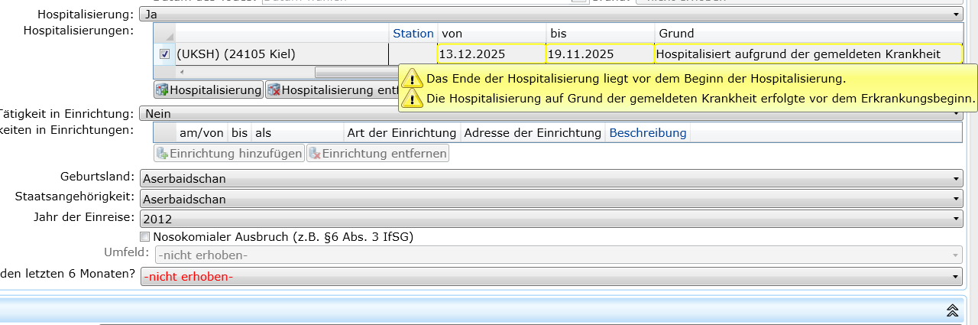
Abbildung 106.1: Vor Bearbeitung geschützter Fremd-Datensatz
TIPP Durch Betätigen der Schaltfläche 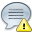 Plausibilitäts-Meldungen im Register Allgemein der Multifunktionsleiste wird eine Liste mit allen implausiblen Einträgen des geöffneten und gespeicherten Datensatzes generiert. Die Auswahl der Option Ignorieren in der Liste ändert nichts an der Kennzeichnung der markierten Implausibilitäten im Datenblatt. Durch die Markierung kann jedoch in Abfragen zwischen ignorierten oder nicht ignorierten Implausibilitäten unterschieden und gezielt nach der einen oder anderen Ausprägung gesucht werden.
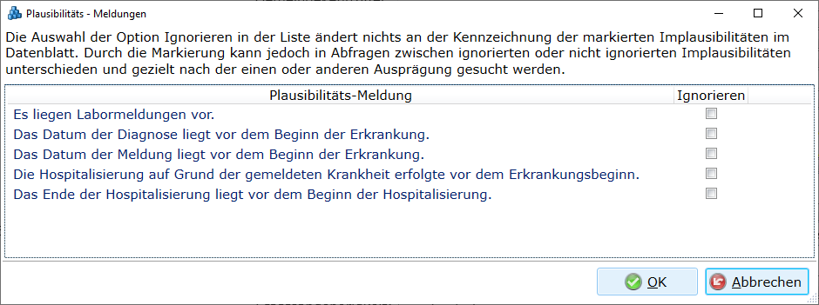
Abbildung 106.2: Warnhinweis nach Plausibilitätsprüfung

107. RSS News-Feed
Mit Hilfe sog. RSS News-Feeds können allgemeine oder krankheitsspezifische Hinweise sowie aktuelle am RKI generierte Signale zum überdurchschnittlich häufigen Auftreten von Fällen an die Landesstelle und Gesundheitsamt verteilt werden.
Die Nachrichten können vom RKI (Hinweise und Signale) bzw. den Landesstelle (Hinweise) über eine separate Oberfläche des Webservice eingestellt werden. Jedem News-Feed kann ein Kontext (Zeitraum, Region d.h. Landkreise, Meldekategorie) und eine Geltungsdauer zugewiesen werden. Dementsprechend erscheint die Nachricht für den festgelegten Zeitraum im Register RSS auf der Übersichtsseite oder im Fall- aller oder ausgewählter Gesundheitsamt bzw. Landesstelle.

108. Aktualisieren

108.1 Übersicht aktualisieren/ Cache aktualisieren/ Datenbereinigung
Damit Fälle, Ausbrüche oder Aufgaben, die erst nach dem Start der Anwendung angelegt oder importiert wurden, in der Übersicht angezeigt werden, muss diese aktualisiert werden. Betätigen Sie dazu bitte die Schaltfläche Übersicht im Register Allgemein, Gruppe Aktualisierung der Multifunktionsleiste.
Um sicher zu stellen, dass sie mit ihren Abfragen auf den aktualisierten lokalen Datenbestandzugreifen, aktualisieren Sie bitte vor dem Ausführen der Abfrage die Schaltfläche Cache.
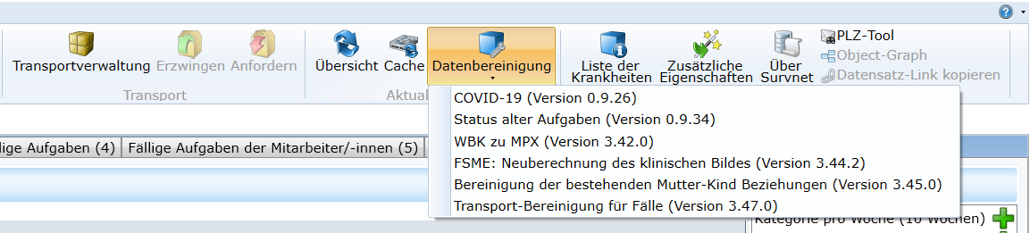
Abbildung 108.1: Die Gruppe Aktualisierung im Register Allgemein der Multifunktionsleiste
Nach einem Update von SurvNet@RKI muss, bei Änderungen an der Datendefinition, ggf. auch der Datenbestand angepasst werden. So konnten z.B. über die Datenbereinigung ‚WBK zu MPX ’ nach Einführung der neuen Übermittlungskategorie MPX, alle WBK-Fälle mit Angabe des Erregers ‚Affenpocken’ in die neue Kategorie MPX überführt werden.
INFO Um die ggf. erforderlichen Datenkorrektur-Operationen auszuführen, betätigen Sie bitte nach jedem Update die Schaltfläche Datenbereinigung im Register Allgemein, Gruppe Aktualisierung der Multifunktionsleiste. Über diese Funktion korrigierte Fälle werden als neue Version gespeichert, evtl. übermittelt und mit einem entsprechenden Eintrag bei den zusätzlichen Eigenschaften markiert.

109. Überblick
Der Bereich Nachschlagen bündelt kurze Referenzseiten für den schnellen Zugriff auf Begriffe, Abkürzungen, Tastenkombinationen und die Krankheitsliste. Er ist nicht als zusammenhängender Lesebereich gedacht, sondern als kompakte Hilfe für Situationen, in denen Sie während der Arbeit in SurvNet@RKI gezielt eine Information prüfen möchten.

109.1 Was Sie hier finden
- Abkürzungen erklärt häufig verwendete Kürzel aus Meldewesen, Epidemiologie und Softwarekontext.
- Glossar beschreibt zentrale Begriffe aus Oberfläche, Datenmodell und Arbeitsweise von SurvNet.
- Tastenkombinationen listet wichtige Kurzbefehle für die Bedienung der Anwendung.
- Krankheitsliste dient als schnelle Übersicht über relevante Krankheiten und Kategorien.

109.2 So nutzen Sie den Bereich
Nutzen Sie Nachschlagen, wenn Sie keine ausführliche Beschreibung eines Arbeitsablaufs brauchen, sondern eine knappe Referenz. Für die praktische Bedienung einzelner Funktionen ist weiterhin vor allem das Handbuch gedacht. Für Übungen und Einarbeitung eignet sich der Bereich Lernen.
Wenn Sie einen Begriff nicht sofort einordnen können, beginnen Sie am besten mit dem Glossar. Für formale Kürzel oder kurze Schreibweisen ist die Seite Abkürzungen meist der schnellste Einstieg.

110. Abkürzungen
Die Liste ist alphabetisch sortiert.
AK
Antikörper
AZ
Aktenzeichen
CJK
Creutzfeldt-Jakob-Krankheit
EHEC
Enterohämorrhagische Escherichia coli
ELISA
Enzyme Linked Immunosorbent Assay
FSME
Frühsommer-Meningoenzephalitis
GA/GÄ
Gesundheitsamt/Gesundheitsämter
ggf.
gegebenenfalls
HBsAg
Hepatitis-B-Surface-Antigen
HUS
Hämolytisch-urämisches Syndrom
i.A.
im Allgemeinen
IfSG
Infektionsschutzgesetz
IFT
Immunfluoreszenztest
KBR
Komplementbindungsreaktion
LK
Landkreis
LS
Landesstelle/Landesbehörde
NT
Neutralisationstest
PCR
Polymerase Chain Reaction
PLZ
Postleitzahl
RKI
Robert Koch-Institut
s.o.
siehe oben
s.u.
siehe unten
spp.
species (Plural; bezeichnet alle Arten einer Gattung; gelegentlich (z.B. im IfSG) auch als sp.)
STEC
ShigaToxin-bildende Escherichia coli
syn.
Synonym
u.U.
unter Umständen
VT
Verocytotoxin
ZNS
Zentralnervensystem

111. Glossar
Im Glossar finden Sie zentrale Begriffe aus SurvNet@RKI.

111.1 Element der Oberfläche von SurvNet
Button
Bedienelement zum Ausführen einer Aktion.
Datenblatt
Darstellung von Datensätzen oder Abfrageergebnissen.
Eingabemaske
Strukturierte Ansicht zur Erfassung und Bearbeitung eines Datensatzes.
Feldauswahlregister
Bereich innerhalb der Abfragen zur Auswahl der anzuzeigenden Felder.
Gruppe
Block innerhalb einer Registerkarte (z.B. Aktualisierung, Datensatz).
Kompaktansicht
Reduzierte Darstellung eines Datensatzes mit den wichtigsten Informationen.
Listen-Modus
Darstellungsmodus zur Anzeige von Datensätzen in Listenform.
Multifunktionsleiste
Obere Leiste mit Registern und Gruppen; zeigt kontextabhängige Befehle.
Normalansicht
Standarddarstellung eines Datensatzes mit vollständigen Eingabefeldern.
Recherche-Fenster
Fenster zur Suche, Filterung und Auswahl von Datensätzen.
Registerkarte
Oberer Tab innerhalb der Multifunktionsleiste (z.B. Allgemein, Fall, Ausbruch).
Reiter (Tab)
Offener Datensatz erscheint als Reiter/Tab; Stern (*) zeigt ungespeicherte Änderungen.
Schaltfläche
Bedienelement zum Ausführen einer Aktion.
Schnellzugriffsleiste
Leiste mit häufig genutzten Befehlen (z.B. Öffnen, Speichern).
Statistik-Modus
Darstellungsmodus für aggregierte Daten.
Startmenü
Menü über den SurvNet-Button; zentraler Einstieg für Befehle wie Neu/Öffnen/Speichern.
Statuszeile
Unterer Rand der Anwendung mit Versions- und Nutzerinformationen.
Suchdialog
Dialog zum Suchen und Öffnen von Datensätzen (Register Suchen / Suchen: Person).
Suchoptionen
Bereich im Suchdialog für Kategorie, Eigentürmer und weitere Eingrenzungen.
Übersicht
Zentrale Ansicht für Listen/Navigation (z.B. Öffnen, Aufgaben, RSS).
Übersichtsregister
Register mit zusammenfassender Darstellung von Informationen.
Drag and Drop
Interaktionsmethode zum Verschieben von Elementen mit der Maus.

111.2 Konzepte
Abgeleitete Felder
Felder, deren Werte automatisch von Ausgangsfeldern berechnet oder übernommen werden z.B. Datumsfelder, bei denen aus einem taggenauen Datumswert das Kalenderjahr, Quartal, Monat und Tag des Jahres, sowie Woche und Wochenjahr ermittelt werden.
Adresse
Adress-Datensatz zur Speicherung von Adressen zu Einrichtungen und Personen.
Adress-Typ
Adress-Datensätze werden in zwei Typen unterschieden: Personenadresse und Einrichtungsadresse.
Aktenzeichen
Kennzeichen eines Falls/Ausbruchs/Adresse; zur Kommunikation besser geeignet als die GUID.
Annotation
Zusätzliche Anmerkung zu einem Datensatz.
Bearbeitungsstatus
Status eines Datensatzes (z.B. in Bearbeitung, verworfen).
(Aktiver) Datenbestand
Gesamtheit der vorhandenen Datensätze. Der aktive Datenbestand ist der aktuell verwendete Datenbestand. Wird ein Datensatz gelöscht, wird er aus dem aktiven Datenbestand entfernt.
Cache
Zwischenspeicher; ist über die Multifunktionsleiste und das Register Allgemein zu erreichen.
Datensatz
Grundlegende Einheit in SurvNet@RKI (z.B. Fall, Ausbruch, Meldung, Adresse) mit Aktenzeichen/GUID.
Datum der Meldung
Das Datum der Meldung ist das Datum, an dem die Meldung von einem Arzt, Labor, oder anderen Melder an das Gesundheitsamt abgesetzt wurde. Zu einem Fall können mehrere Meldungen mit unterschiedlichem Datum der Meldung vorliegen. Das Datum der Meldung ist nicht gleichzusetzen mit dem Meldedatum.
Meldung
Datensatz mit Meldungsinformationen (z.B. DEMIS-Meldung); kann mit Person, Einrichtung und Fall verknüpft sein.
DEMIS
Deutsches Elektronisches Melde- und Informationssystem für den Infektionsschutz.
Einrichtung
Einrichtungsadresse (z.B. Schule, Kita, Pflegeeinrichtung) als eigener Adress-Datensatz.
Einrichtungsart
Einrichtungsadressen können eingeteilt werden in Einrichtungsarten, das ist z.B. eine Schule, Kita oder Pflegeeinrichtung oder viele wetere.
Einzelfallkontrolle
Manuelle Qualitätskontrolle durch das RKI bei übermittelten Fällen “seltener” Krankheiten.
Explizites Speichern
Manuelles Speichern durch den Benutzer.
Expliziter Transport
Manuell ausgelöster Datentransport.
Export
Ausgabe von Daten aus SurvNet.
Fall
Als Fälle werden alle von einem Gesundheitsamt erzeugten Sachverhalte bezeichnet, die eine Erkrankungs- bzw. Infektionsepisode einer Person beschreiben und die aus einer Meldung einer Erkrankung oder eines Erregernachweises an das Gesundheitsamt resultieren, bzw. von denen das Gesundheitsamt aufgrund eigener Recherchen Kenntnis erhält.
Ausbruch
Datensatz, der mehrere Fälle zusammenfasst und Beziehungen (Unterausbruch/Übergeordneter Ausbruch) abbilden kann.
Falldefinition
Kriterien zur Bewertung/Einordnung eines Falls; beeinflusst u.a. Transportpflicht.
GUID
Globally Unique Identifier; eindeutige ID eines Datensatzes.
Hauptabfrage
Übergeordnete Abfrage.
ID
Identifikatonsnummer eines Datensatzes.
Implizites Speichern
Automatisches Speichern.
Impliziter Transport
Automatischer Datentransport.
Import
Einlesen externer Daten.
Interne Referenz (InterneRef)
Eindeutige Nummer eines Datensatzes in der lokalen Datenbank.
Kontaktperson
Person, die als Kontakt zu einem Fall erfasst und im Kontaktpersonenvorgang dokumentiert wird.
Kontaktpersonenvorgang
Datensatzsammlung zur Kontaktpersonennachverfolgung; enthält Kontakte und Fall.
Lookup-Tabelle
Tabelle zur Beschreibung von Kodierungen (z.B. männlich = 1; Landkreis Segeberg = 11001060).
Lookupwerte
Lookupwerte können aufgelöst werden, um anstelle der Kodierung den Klartext anzuzeigen.
Meldedatum
Das Meldedatum ist der Tag an dem das Gesundheitsamt Kenntnis von dem Fall erlangt und ihn als solchen anlegt. Defaulteinstellung ist das Datum der Anlage eines Falls. Das Feld lässt sich manuell durch den Nutzer ändern.
Meldewoche
Kalenderwoche des Meldedatums.
Nullwerte
Fehlende Werte.
OLAP-(Abfragen)
Datenabfragen unabhängig von SurvNet@RKI nur mit Zugang zum Webservice.
Plausibilitäts-Meldungen
Hinweise auf inkonsistente/unplausible Eingaben; können im Datensatz angezeigt werden.
Person
Personenadresse; kann als Patient, Kontakt oder Melder mit Fällen/Meldungen verknüpft werden.
Quittungsdatei
Rückmeldung auf eine Transportdatei; schließt einen Transportvorgang ab.
Referenzdefinition
Gibt an, welche Fälle in die offizielle Berichterstattung eingehen.
Schema-Version
Version der Datendefinition/Falldefinitionen, nach der ein Fall erfasst wurde.
SQL
Standard Query Language; wird z.B. für die Anzeige des SQL-Codes einer Abfrage und im SQL-Abfrage-Tool genutzt.
Stichtagsbezogene Abfrage
Abfrage zu einem bestimmten Zeitpunkt (Tag und Uhrzeit).
SurvStat
Abfragefunktion für tagesaktuelle RKI-Daten über Webservice (SurvStat-Abfrage).
Transportdatei
Datei für den Datenaustausch zwischen Übermittlungsstellen (Import/Export).
Übergabe (Fall)
Weitergabe eines Falls.
Übernahme (Fall)
Übernahme eines Falls.
Übermittlungskategorie
Kategorie eines Falls (Krankheit/Erregernachweis) für Erfassung und Übermittlung.
Unterabfrage
Abfrage innerhalb einer Hauptabfrage.
Verdachtsfall
Fall mit Verdacht auf Erkrankung.
Version
Beim Speichern entsteht eine neue Version; ältere Versionen bleiben erhalten.
Webservice
SurvNet-Transportsystem (Schnittstelle zum Datenaustausch).

112. Tastenkombinationen
Auf dieser Seite finden Sie Tastenkombinationen und Zugriffstasten (Alt) für die wichtigsten Bereiche in SurvNet@RKI.
- {shortcut:...}: gleichzeitiges Drücken der Tasten (z.B. {shortcut:Strg+S}).
- Zugriffstasten (Alt): Sequenz nach Drücken von Alt (z.B. Alt+D, NF).
- -: keine Tastenkombination/Zugriffstaste dokumentiert.

112.1 Allgemein
Aktion | Tastenkombination | Zugriffstasten (Alt)
Handbuch öffnen | F1 | -
SurvNet-Optionen öffnen | F2 | -
Übersicht anzeigen | F3 | -
Übersicht aktualisieren | F5 | -
Bearbeitungs-/Ansichtsmodus | F9 | -

112.2 Startmenü (Alt+D)
Menüpfad / Aktion | Tastenkombination | Zugriffstasten (Alt)
Neu > Fall | Strg+E, F | Alt+D, NF
Neu > Ausbruch | Strg+E, U | Alt+D, NU
Neu > Adresse | Strg+E, A | Alt+D, NA
Neu > Datensatz | Strg+N | Alt+D, ND
Öffnen | Strg+O | Alt+D, O
Personenverwaltung | - | Alt+D, V
Fallverwaltung | - | Alt+D, F
Meldungsverwaltung | Strg+M+V | Alt+D, MV
Speichern | Strg+S | Alt+D, S
Alle speichern (ungespeicherte Datensätze) | Strg+Shift+S | Alt+D, L
Schließen | Strg+F4 | Alt+D, CC
Alle schließen | - | Alt+D, CY
Andere schließen | - | Alt+D, CT
Drucken > Drucken | Strg+P | Alt+D, DP
Drucken > Seitenansicht | Strg+Shift+P | Alt+D, DS
Abfrage > Neu | Strg+E, Q | Alt+D, QN
Abfrage > Öffnen | Strg+L, Q | Alt+D, QO
Abfrage > Speichern unter | Strg+Alt+S | Alt+D, QU
Abfrage > Löschen | - | Alt+D, QL
Standardabfrage > Auswahl öffnen | Strg+E, R | Alt+D, B
SurvStat-Abfrage > Neu | Strg+E, C | Alt+D, ECN
Übersicht anzeigen | F3 | Alt+D, U
SQL-Abfrage-Tool | - | Alt+D, A
Transportverwaltung | Strg+T | Alt+D, T
SurvNet-Optionen | F2 | Alt+D, PP
Löschen personenbezogener Daten | - | Alt+D, PR
Löschen von Bearbeiterinformationen | - | Alt+D, PB
SurvNet beenden | Alt+F4 | Alt+D, X

112.3 Register Allgemein (Alt+G)
Gruppe / Aktion | Tastenkombination | Zugriffstasten (Alt)
Fall > Neu | Strg+E, F | Alt+G, F
Ausbruch > Neu | Strg+E, U | Alt+G, U
Datensatz > Bearbeitungsstatus öffnen | Strg+G, G | Alt+G, B
Datensatz > Aktenzeichen | Strg+G, T | Alt+G, G
Datensatz > Technische Informationen | Strg+W, I | Alt+G, I
Datensatz > Historie anzeigen | Strg+W, H | Alt+G, H
Datensatz > Plausibilitäts-Meldungen | - | Alt+G, P
Annotationen > Notiz hinzufügen | Strg+I, N | Alt+G, N
Annotationen > Kommentar | Strg+I, C | Alt+G, C
Annotationen > Aufgabe | Strg+I, T | Alt+G, T
Annotationen > Anhang | Strg+I, A | Alt+G, A
Annotationen > Alle speichern | Alt+Shift+S | Alt+G, SA
Transport > Erzwingen | F7 | Alt+G, Z
Transport > Anfordern | - | Alt+G, Ü
Aktualisierung > Übersicht | F5 | Alt+G, AÜ
Aktualisierung > Cache | - | Alt+G, AC
Sonstiges > Zusätzliche Eigenschaften importieren | - | Alt+G, E
Sonstiges > About | - | Alt+G, ß
Sonstiges > PLZ-Tool | - | Alt+G, PLZ
Sonstiges > Objekt-Graph anzeigen | - | Alt+G, OG

112.4 Register Fall (Alt+F)
Gruppe / Aktion | Tastenkombination | Zugriffstasten (Alt)
Bearbeitung > Übermittlungskategorie ändern | Strg+U | Alt+F, U
Bearbeitung > Duplizieren | Strg+M, F | Alt+F, C
Bearbeitung > Kompaktansicht | - | Alt+F, FK
Bearbeitung > Falldefinition | Strg+F1 | Alt+F, FD
Bearbeitung > Transport erzwingen | F7 | Alt+F, Z
Bearbeitung > Automatische Freischaltung (RKI) | - | Alt+F, A
Bearbeitung > In neuen Ausbruch aufnehmen | Strg+K, U | Alt+F, K
Einfügen > Meldung | Strg+I, M | Alt+F, M
Einfügen* > Hospitalisierung | Strg+I, H | Alt+F, H
Einfügen* > Expositionsort | Strg+I, I | Alt+F, I
Einfügen* > Risiko (Legionellose) | Strg+I, R | -
Einfügen* > Impfung | Strg+I, V | -

112.5 Register Ausbruch (Alt+U)
Gruppe / Aktion | Tastenkombination | Zugriffstasten (Alt)
Einfügen > Fall/Fälle suchen … | Strg+U, F | Alt+U, UF
Einfügen > Neuen Fall hinzufügen | Strg+I, F | Alt+U, IF
Einfügen > Ausbrüche suchen … | Strg+I, U | Alt+U, IU
Einfügen > Neue Ausbrüche | Strg+J, U | Alt+U, JU
Fall > Übermittlungskategorie ändern | Strg+W, U | Alt+U, WU
Fall > Duplizieren | Strg+M, F | Alt+U, CF
Fall > Anzeigen | - | Alt+U, VF
Fall > Entfernen | Strg+D, F | Alt+U, XF
Unterausbruch > Duplizieren | Strg+M, U | Alt+U, CU
Unterausbruch > Anzeigen | Strg+U, O | Alt+U, VU
Unterausbruch > Entfernen | Strg+D, U | Alt+U, XU
Excel > Importieren | - | Alt+U, MI
Excel > Exportieren | - | Alt+U, ME
Zugehörigkeit zum Ausbruch > Suchen … | Strg+L, U | Alt+U, L
Zugehörigkeit zum Ausbruch > Neu | Strg+K, U | Alt+U, K
Zugehörigkeit zum Ausbruch > Entfernen | - | Alt+U, D
Diagramme > Epi-Curve | - | Alt+U, H

112.6 Register Adresse (Alt+A)
Gruppe / Aktion | Tastenkombination | Zugriffstasten (Alt)
Adresse > Adresslabel generieren | Strg+G, L | Alt+A, G
Adresse > Duplizieren | Strg+M, A | Alt+A, A
Adresse > Serienbrief erzeugen | Strg+C, D | Alt+A, D
Adresse > Ersetzen | - | Alt+A, E
Einrichtung > Art hinzufügen | Strg+I, K | Alt+A, K
Einrichtung > Ansprechpartner hinzufügen | Strg+I, P | Alt+A, P
Einrichtung > Von Excel importieren | - | Alt+A, MI
Einrichtung > Nach Excel exportieren | - | Alt+A, ME
Verknüpfung > Anzeigen | Strg+L, L | Alt+A, AL

112.7 Register Meldung (Alt+M)
Gruppe / Aktion | Tastenkombination | Zugriffstasten (Alt)
DEMIS > Meldung ein/ausblenden | - | Alt+M, MMM
Bundeswehr > Meldungskopie an BW | - | Alt+M, MB

112.8 Register Abfrage (Alt+Q)
Gruppe / Aktion | Tastenkombination | Zugriffstasten (Alt)
Definition > Standardfelder | - | Alt+Q, F
Definition > Statistik-Modus | Strg+M, S | Alt+Q, MS
Ausführung > Start | F5 | Alt+Q, R
Ausführung > Stop | Esc | Alt+Q, T
Ausführung > Gespeicherte Abfrage löschen | - | Alt+Q, L
Ergebnis > Anzahl | Strg+B, Z | Alt+Q, Z
Ergebnis > Nullwerte | Strg+B, N | Alt+Q, N
Ergebnis > Lookupwerte | Strg+B, L | Alt+Q, W
Ergebnis > Export | Strg+E, X | Alt+Q, X
Ergebnis > Serienbrief erzeugen | Strg+C, D | Alt+Q, D
Anzeige > Tabelle | Strg+1 | Alt+Q, 1
Anzeige > Kreuztabelle | Strg+4 | Alt+Q, 4
Anzeige > SQL | Strg+5 | Alt+Q, 5
Zugehörigkeit Ausbruch > In vorhandenen Ausbruch aufnehmen | Strg+L, U | -
Zugehörigkeit Ausbruch > In neuen Ausbruch aufnehmen | Strg+K, U | Alt+Q, KU
Zugehörigkeit Datensatzsammlung > In vorhandene Datensatzsammlung aufnehmen | Strg+L, S | -
Zugehörigkeit Datensatzsammlung > In neue Datensatzsammlung aufnehmen | Strg+K, S | Alt+Q, KS
Altersschichtung > Neu | - | Alt+Q, G
Altersschichtung > Anzeigen | - | Alt+Q, S

112.9 Weitere
Bereich / Aktion | Tastenkombination | Zugriffstasten (Alt)
Kontaktpersonenvorgang > vorhandene Person zu Kontakten zufügen | Strg+U, K | -
Kontaktpersonenvorgang > Kontakt für neue Person erstellen | Strg+I, K | -
Kontaktpersonenvorgang > Kontakt entfernen | Strg+D, K | -
Kontaktpersonenvorgang > Kontakt duplizieren | Strg+M, K | -
* Bei einigen Befehlen funktionieren Tastenkombinationen erst, wenn eine vorgeschaltete Frage mit < Ja > beantwortet wurde.

113. Liste der Krankheiten
Über den Befehl Liste der Krankheiten im Register Allgemein der Multifunktionsleiste öffnet sich eine Übersicht aller in SurvNet@RKI übermittlungsfähigen Krankheiten unter Angabe von Kurzname, Name, Erreger, Bewertungs-Schema, Einzelfallkontrolle, Meldepflicht, Ratgeber und Steckbrief.
Durch Klick auf die Überschriftenzeile lässt sich die Liste nach dem jeweiligen Spalteninhalt
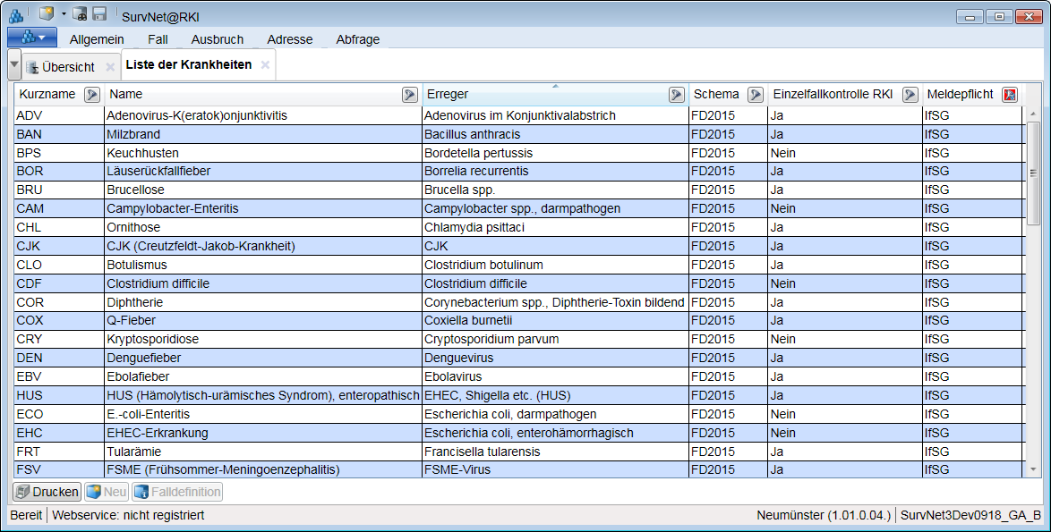
Abbildung 113.1: Spaltensortierung aufsteigend
aufsteigend oder
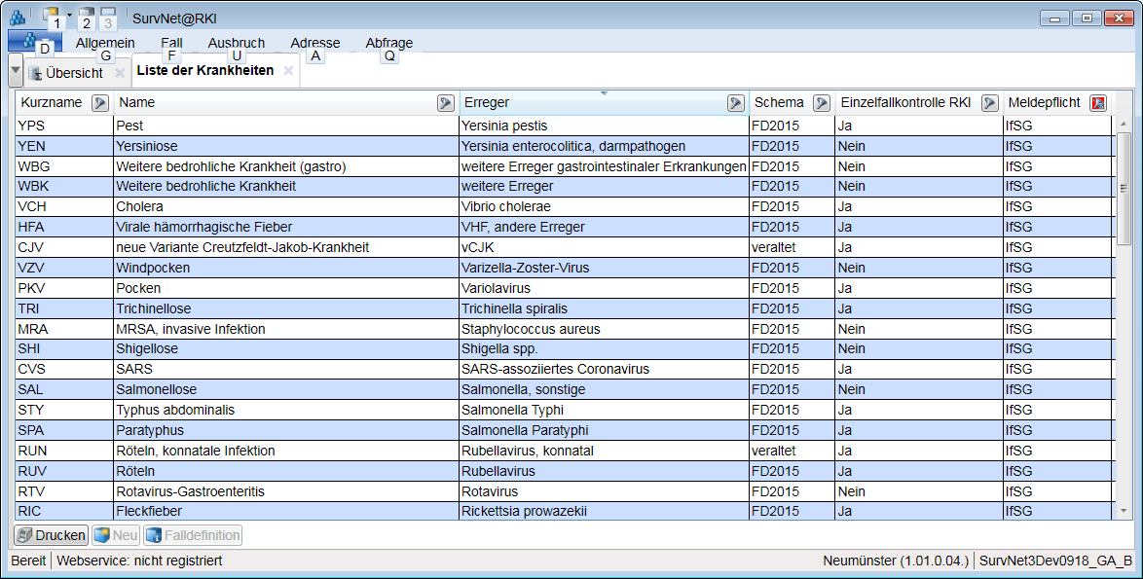
Abbildung 113.2: Spaltensortierung absteigend
absteigend sortieren und filtern.
Nach dem Datendefinitionsschema, „Schema 3.0 FD2025”, umfasst die Liste 80 Krankheiten/ Erregernachweise, die gemäß Infektionsschutzgesetz (IfSG) meldepflichtig sind. Davon unterliegen 47 der Einzelfallkontrolle durch das RKI, während die Fälle der übrigen 33 automatisch freigeschaltet werden. Unter der Meldepflicht ‚weitere’ befinden sich Krankheiten/Erregernachweise, die nach Landesverordnungen meldepflichtig sind oder deren Fälle aus anderen Gründen im Gesundheitsamt erfasst werden.
Durch Betätigen der Schaltfläche < Neuen Datensatz erstellen > am linken Rand der Liste kann ein neuer Fall für die in der Zeile angezeigte Krankheit angelegt werden. Näheres zum Erfassen von Fällen. Nach Markieren einer Zeile kann mit der Schaltfläche
Falldefinition in der Multifunktionsleiste oder mit Doppelklick in der Zeile die zur Krankheit gehörende Falldefinition geöffnet werden.
Über eine Verknüpfung in der Spalte ‚Ratgeber’ bzw. ‚Steckbrief’ öffnet sich die Internet-Seite zum jeweiligen Ratgeber des RKI für Ärzte bzw. zum Erregersteckbrief der BZGA zur Aufklärung der Allgemeinbevölkerung. Auf der Steckbrief-Seite stehen verschiedene Sprach-versionen zum Download zur Verfügung.
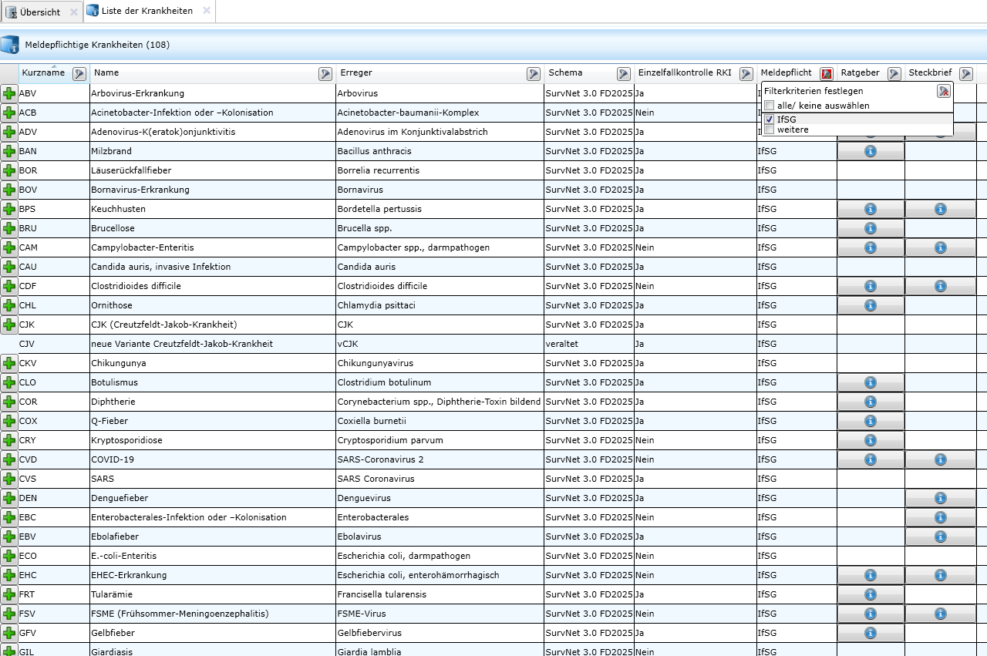
Abbildung 113.3: Liste der Krankheiten (Ausschnitt; Meldepflicht gefiltert: IfSG)

Kurzname | Krankheit / Erreger | Schema | Einzelfallkontrolle RKI | Meldepflicht
ABV | Arbovirus-Erkrankung Arbovirus | SurvNet 3.0 (FD2025) | Ja | IfSG
ACB | Acinetobacter-Infektion oder - Acinetobacter-baumanii- Kolonisation Komplex | SurvNet 3.0 (FD2025) | Nein | IfSG
AD2 | Adenovirus, Länderverordnung Adenovirus | veraltet | Nein | weitere
ADV | Adenovirus-K(eratok)onjunktivitis Adenovirus Konjunktivalabstrich | im SurvNet 3.0 (FD2025) | Ja | IfSG
AST | Astrovirus-Infektion Astrovirus | SurvNet 3.0 (FD2025) | Nein | weitere
BAN | Milzbrand Bacillus anthracis | SurvNet 3.0 (FD2025) | Ja | IfSG
BOB | Borreliose Borrelia burgdorferi | SurvNet 3.0 (FD2025) | Nein | weitere
BOR | Läuserückfallfieber Borrelia recurrentis | SurvNet 3.0 (FD2025) | Ja | IfSG
BOV | Bornavirus-Erkrankung Bornavirus | SurvNet 3.0 (FD2025) | Ja | IfSG
BPS | Keuchhusten Bordetella pertussis | SurvNet 3.0 (FD2025) | Ja | IfSG
BRU | Brucellose Brucella spp. | SurvNet 3.0 (FD2025) | Ja | IfSG
CAM | Campylobacter-Enteritis Campylobacter spp., darmpathogen | SurvNet 3.0 (FD2025) | Nein | IfSG
CAU | Candida auris, invasive Infektion Candida auris | SurvNet 3.0 (FD2025) | Ja | IfSG
CDF | Clostridioides difficile Clostridioides difficile | SurvNet 3.0 (FD2025) | Nein | IfSG
CHL | Ornithose Chlamydia psittaci | SurvNet 3.0 (FD2025) | Ja | IfSG
CHT | Chlamydia-trachomatis-Infektion Chlamydia trachomatis | SurvNet 3.0 (FD2025) | Nein | weitere
CJIK | CJIK (Creutzfeldt-Jakob- CJK Krankheit) | SurvNet 3.0 (FD2025) | Ja | IfSG
CJV | neue Variante Creutzfeldt-Jakob-vCJK Krankheit | veraltet | Ja | IfSG
CKV | Chikungunya Chikungunyavirus | SurvNet 3.0 (FD2025) | Ja | IfSG
CLO | Botulismus Clostridium botulinum | SurvNet 3.0 (FD2025) | Ja | IfSG
CLT | Tetanus Clostridium tetani | SurvNet 3.0 (FD2025) | Nein | weitere
COR | Diphtherie Corynebacterium spp., Diphtherie-Toxin bildend | SurvNet 3.0 (FD2025) | Ja | IfSG
COX | Q-Fieber Coxiella burnetii | SurvNet 3.0 (FD2025) | Ja | IfSG
CRY | Kryptosporidiose Cryptosporidium parvum | SurvNet 3.0 (FD2025) | Nein | IfSG
CVD | COVID-ı9 SARS-Coronavirus 2 | SurvNet 3.0 (FD2025) | Nein | IfSG
CVS | SARS SARS Coronavirus | SurvNet 3.0 (FD2025) | Ja | IfSG
CYM | Cytomegalie Cytomegalievirus | SurvNet 3.0 (FD2025) | Nein | weitere
DEN | Denguefieber Denguevirus | SurvNet 3.0 (FD2025) | Ja | IfSG
EAH | Amoebiasis Entamoeba histolytica | SurvNet 3.0 (FD2025) | Nein | weitere
EBC | Enterobacterales-Infektion oder — Enterobacterales Kolonisation | SurvNet 3.0 (FD2025) | Nein | IfSG
EBV | Ebolafieber Ebolavirus | SurvNet 3.0 (FD2025) | Ja | IfSG
ECC | Echinokokkose Echinococcus | SurvNet 3.0 (FD2025) | Nein | weitere
ECO | E.-coli-Enteritis Escherichia coli, darmpathogen | SurvNet 3.0 (FD2025) | Nein | IfSG
EHC | EHEC-Erkrankung Escherichia coli, Stand: 10.02.2026 Seite 1von 4 Liste der Krankheiten enterohämorrhagisch | SurvNet 3.0 (FD2025) | Nein | IfSG
ETV | Enterovirus Enterovirus | SurvNet 3.0 (FD2025) | Nein | weitere
FRT | Tularämie Francisella tularensis | SurvNet 3.0 (FD2025) | Ja | IfSG
FSV | FSME (Frühsommer- FSME-Virus Meningoenzephalitis) | SurvNet 3.0 (FD2025) | Nein | SG
GBR | Gasbrand | SurvNet 3.0 (FD2025) | Nein | weitere
GBS | Gruppe-B-Streptokokken Gruppe-B-Streptokokken | SurvNet 3.0 (FD2025) | Nein | weitere
GFV | Gelbfieber Gelbfiebervirus | SurvNet 3.0 (FD2025) | Ja | IfSG
GIL | Giardiasis Giardia lamblia | SurvNet 3.0 (FD2025) | Nein | IfSG
HAV | Hepatitis A Hepatitis-A-Virus | SurvNet 3.0 (FD2025) | Nein | IfSG
HBV | Hepatitis B Hepatitis-B-Virus | SurvNet 3.0 (FD2025) | Nein | IfSG
HCV | Hepatitis C Hepatitis-C-Virus | SurvNet 3.0 (FD2025) | Nein | IfSG
HDV | Hepatitis D Hepatitis-D-Virus | SurvNet 3.0 (FD2025) | Ja | IfSG
HEV | Hepatitis E Hepatitis-E-Virus | SurvNet 3.0 (FD2025) | Nein | IfSG
HFA | Virale hämorrhagische Fieber VHF, andere Erreger | SurvNet 3.0 (FD2025) | Ja | IfSG
HFM | Hand-Fuß-Mund-Krankheit Enterovirus | SurvNet 3.0 (FD2025) | Nein | weitere
HIN | Haemophilus influenzae, invasive Haemophilus influenzae Erkrankung | SurvNet 3.0 (FD2025) | Nein | IfSG
HTV | Hantavirus-Erkrankung Hantavirus | SurvNet 3.0 (FD2025) | Ja | IfSG
HUS | HUS (Hämolytisch-urämisches EHEC, Shigella etc. (HUS) Syndrom), enteropathisch | SurvNet 3.0 (FD2025) | Ja | IfSG
HXV | Hepatitis Non A-E Hepatitis Non A-E | veraltet | Ja | IfSG
HXX | Hepatitis (allgemein) Hepatitisviren | SurvNet 3.0 (FD2025) | Ja | IfSG
INA | avıiäre Influenza Influenzavirus | veraltet | Ja | IfSG
INV | Influenza Influenzavirus | SurvNet 3.0 (FD2025) | Ja | IfSG
LEG | Legionellose Legionella spp. | SurvNet 3.0 (FD2025) | Nein | IfSG
LEP | Leptospirose Leptospira interrogans | SurvNet 3.0 (FD2025) | Ja | IfSG
LIS | Listeriose Listeria monocytogenes | SurvNet 3.0 (FD2025) | Nein | IfSG
LSV | Lassafieber Lassavirus | SurvNet 3.0 (FD2025) | Ja | IfSG
MBV | Marburgfieber Marburgvirus | SurvNet 3.0 (FD2025) | Ja | IfSG
MGV | Meningitis, andere Meningitis-Erreger | SurvNet 3.0 (FD2025) | Nein | weitere
MPM | Mycoplasma Mycoplasma | SurvNet 3.0 (FD2025) | Nein | weitere
MPV | Mumps Mumpsvirus | SurvNet 3.0 (FD2025) | Nein | IfSG
MPX | Mpox Orthopocken | SurvNet 3.0 (FD2025) | Nein | IfSG
MRA | MRSA, invasive Infektion Staphylococcus aureus | SurvNet 3.0 (FD2025) | Nein | IfSG
MRS | Middle East Respiratory MERS-Coronavirus Syndrome | SurvNet 3.0 (FD2025) | Ja | IfSG
MSV | Masern Masernvirus | SurvNet 3.0 (FD2025) | Nein | ESG
MYL | Lepra Mycobacterium leprae Stand: 10.02.2026 Seite 2 von 4 Liste der Krankheiten | SurvNet 3.0 (FD2025) | Ja | IfSG
MYT | Tuberkulose Mycobacterium- tuberculosis-Komplex | SurvNet 3.0 (FD2025) | Nein | IfSG
NCV | Nicht-Cholera-Vibrionen- Vibrionen Erkrankung | SurvNet 3.0 (FD2025) | Ja | IfSG
NEG | Gonorrhoe Neisseria gonorrhoeae | SurvNet 3.0 (FD2025) | Nein | weitere
NEI | Meningokokken, invasive Neisseria meningitidis Erkrankung | SurvNet 3.0 (FD2025) | Ja | IfSG
NOV | Norovirus-Gastroenteritis Norovirus | SurvNet 3.0 (FD2025) | Nein | IfSG
OPX | Orthopocken Orthopocken-Virus | SurvNet 3.0 (FD2025) | Ja | IfSG
PED | Kopflausbefall Pediculus humanus capitis | SurvNet 3.0 (FD2025) | Nein | weitere
PIN | Parainfluenza Parainfluenzavirus | SurvNet 3.0 (FD2025) | Nein | weitere
PKV | Pocken Variolavirus | SurvNet 3.0 (FD2025) | Ja | IfSG
PLA | Malaria Plasmodium | SurvNet 3.0 (FD2025) | Nein | IfSG
PLM | Malaria, Länderverordnung Plasmodium | veraltet | Nein | weitere
POV | Poliomyelitis Poliovirus | SurvNet 3.0 (FD2025) | Ja | IfSG
PVB | Ringelröteln Parvovirus B19 | SurvNet 3.0 (FD2025) | Nein | weitere
RBV | Tollwut Rabiesvirus | SurvNet 3.0 (FD2025) | Ja | IfSG
RIC | Fleckfieber Rickettsia prowazekii | SurvNet 3.0 (FD2025) | Ja | ISG
RSV | RSV-Infektion Respiratorisches- Synzytial-Virus | SurvNet 3.0 (FD2025) | Nein | IfSG
RTV | Rotavirus-Gastroenteritis Rotavirus | SurvNet 3.0 (FD2025) | Nein | IfSG
RUN | Röteln, konnatale Infektion Rubellavirus, konnatal | veraltet | Ja | IfSG
RUV | Röteln Rubellavirus | SurvNet 3.0 (FD2025) | Ja | IfSG
SAL | Salmonellose Salmonella, sonstige | SurvNet 3.0 (FD2025) | Nein | IfSG
SCA | Krätzmilbenbefall Sarcoptes scabiei var. Hominis | SurvNet 3.0 (FD2025) | Nein | weitere
SHI | Shigellose Shigella spp. | SurvNet 3.0 (FD2025) | Nein | IfSG
SPA | Paratyphus Salmonella Paratyphi | SurvNet 3.0 (FD2025) | Ja | IfSG
SPN | Pneumokokken, invasive Streptococcus pneumoniae Erkrankung | SurvNet 3.0 (FD2025) | Nein | IfSG
SPY | Scharlach Streptococcus pyogenes | SurvNet 3.0 (FD2035) | Nein | weitere
SSP | Subakute Sklerosierende Masernvirus Panenzephalitis | SurvNet 3.0 (FD2025) | Ja | IfSG
STY | Typhus abdominalis Salmonella Typhi | SurvNet 3.0 (FD2025) | Ja | IfSG
SXX | Typhus/Paratyphus Salmonella Typhis/ Paratyphi | SurvNet 3.0 (FD2025) | Ja | IfSG
TO2 | Toxoplasmose Toxoplasma gondii, postnatal | SurvNet 3.0 (FD20325) | Nein | weitere
TPA | Syphilis Treponema pallidum | SurvNet 3.0 (FD2025) | Nein | weitere
TRI | Trichinellose Trichinella spiralis | SurvNet 3.0 (FD2025) | Ja | IfSG
 | Tollwutexpositionsverdacht Tollwutexpositionsverdach t | SurvNet 3.0 (FD2025) | Nein | weitere
VCH | Cholera Vibrio cholerae | SurvNet 3.0 (FD2025) | Ja | IfSG
VZV | Windpocken Varizella-Zoster-Virus | SurvNet 3.0 (FD2025) | Nein | IfSG
WBG | Weitere bedrohliche Krankheit weitere Erreger Stand: 10.02.2026 Seite 3 von 4 Liste der Krankheiten (gastro) gastrointestinaler Erkrankungen | SurvNet 3.0 (FD2025) | Nein | IfSG
WBK | Weitere bedrohliche Krankheit weitere Erreger | SurvNet 3.0 (FD2025) | Nein | IfSG
 | West-Nil-Fieber West-Nil-Virus | SurvNet 3.0 (FD2025) | Ja | IfSG
 | Yersiniose Yersinia enterocolitica, darmpathogen | SurvNet 3.0 (FD2025) | Nein | IfSG
YPS | Pest Yersinia pestis | SurvNet 3.0 (FD2025) | Ja | IfSG
ZKV | Zikavirus-Erkrankung Zikavirus Stand: 10.02.2026 Seite 4 von 4 | SurvNet 3.0 (FD2025) | Ja | IfSG

